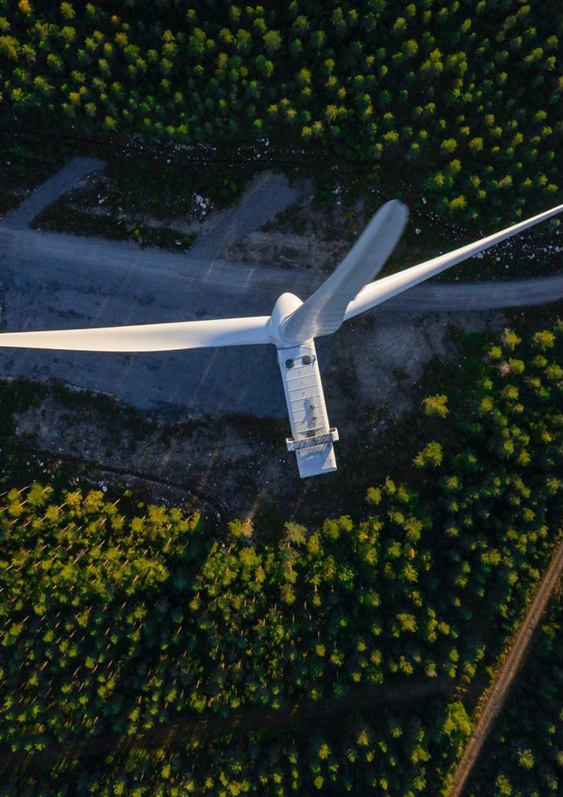

Бенефициент:
South Wind SRL
Заглавие на доклада:
Доклад за въздействието върху околната среда
Дата
Декември 2025

ДОКЛАД ЗА ВЪЗДЕЙСТВИЕТО ВЪРХУ ОКОЛНАТА СРЕДА
Вятърен парк 48 (46) вятърни турбини с мощност около 316,8 MW (303,6 MW), трансформаторни станции, електрически свързващи мрежи, строителство и модернизация на комуникационни и достъпни пътища

локация: Черчезу, окръг Констанца



Лист за контрол на документацията

Проект | „ Енергиен парк Вятърна 48 (46) Wind approx. 316.8MW (303,6 MW), трансформаторни станции, електрически свързващи мрежи, строителство и модернизация на комуникационни и достъпни пътища.”
Възлагащ орган | South Wind SRL
Доставчик на услуги | SC Ramboll South East Europe SRL
Версия | [Окончателна версия]
Дата | Декември 2025
Заглавие на документа | Доклад за въздействието върху околната среда

Изготвен от: | Влад Дину  Руксандра Флорентина Буга Оана Фалуп  Николета Давид Андрея Бианка Бадеа
Проверено от: | Габриела Мушат
Одобрено | Илеана Фалческу

2

Съдържание

- ВЪВЕДЕНИЕ 7
- СОБСТВЕНИК НА ПРОЕКТА 8
- ОПИСАНИЕ НА ПРОЕКТА 8
  - Общ преглед на проекта 8
  - Местоположение на проекта 11
  - Описание на физическите характеристики на проекта 12
    - Настоящо състояние 12
    - Основни етапи на проекта 13
    - График за изпълнение на проекта 13
    - Транспортен маршрут за компоненти на турбина 14
    - Основи 14
    - Технологични платформи 15
    - Вятърни турбини 15
    - Трансформаторна станция 16
    - Подземни електропроводи 17
    - Необходими работи за организиране на обекта 18
    - Демонтажни работи 20
    - Работи по възстановяване на обекта 21
    - Информация за естеството и количеството на използваните материали и природни ресурси, включително вода, земя, почва и биоразнообразие 21
  - Технологични процеси 22
    - Използвана технология 22
    - Производствен профил и капацитет 23
  - Планиране/пространствено планиране 24
  - Оценка на вида и количествата емисии и отпадъци 25
    - Емисии в повърхностни и подземни води 25
    - Атмосферни емисии 25
    - Замърсяване на почвата и подпочвените слоеве 27
    - Шум и вибрации 28
    - Отпадъци 30
- АНАЛИЗ НА ВЪЗМОЖНИ АЛТЕРНАТИВИ 34
  - Алтернатива „0“ 34
  - Идентифицирани и проучени алтернативи 35
- ОПИСАНИЕ НА СЪОТВЕТНИТЕ АСПЕКТИ НА НАСТОЯЩОТО СЪСТОЯНИЕ НА ОКОЛНАТА СРЕДА 37
  - Социална и икономическа среда 37
    - Област на проучване 37
    - Размер и структура на населението 37
    - Здравословно състояние 39
    - Икономически аспекти 43
  - Биоразнообразие 44
    - Представяне на областите на пресичане на проекта с защитени природни зони 45
    - Представяне на съседните на проекта зони с защитени природни територии 46
    - Зелена инфраструктура 56
    - Миграция Цвят 57
    - Информация за местната флора и фауна 65
  - Почва/подпочва и земеползване 92
    - Област на проучване 92
    - Обща информация за почвата/подпочвата 93
    - Настоящо състояние на почвата/подпочвата в района на обекта 94
    - Използване на земята 96
  - Вода/водни обекти 98
    - Област на проучване 98
    - Повърхностни води 98
    - Подземни води 102
  - Въздух 104
    - Област на проучване 104
    - Кратко описание на съществуващите източници на замърсяване в проектната област 104
    - Настоящо състояние на качеството на въздуха 107
  - Шум 110
    - Област на изследване 110
    - Кратко описание на съществуващите източници на замърсяване в проектната област 111
  - Културни условия и културно наследство 112
    - Област на проучването 112
    - Описание на проекта във връзка с елементи на културното наследство 112
    - Нематериално културно наследство 113
  - Пейзаж 114
    - Област на изследване 114
    - Местоположение на проекта и типове ландшафт 114
    - Фрагментация на ландшафта 116
    - Топография 117
  - Кратко описание на вероятното развитие на състоянието на околната среда, ако проектът не бъде реализиран 117
- ОПИСАНИЕ НА ОКОЛНОСТНИТЕ ФАКТОРИ, КОИТО ВЕРОЯТНО ЩЕ БЪДАТ ЗНАЧИТЕЛНО ЗАСЕГНАТИ ОТ ПРОЕКТА
120
- ПОТЕНЦИАЛНО ВЪЗДЕЙСТВИЕ, ВКЛЮЧИТЕЛНО ТРАНСГРАНИЧНО ВЪЗДЕЙСТВИЕ, ВЪРХУ
КОМПОНЕНТИТЕ НА ОКОЛНАТА СРЕДА – кой отговаря за кой фактор 123
  - Идентифициране на ефектите и формите на въздействие 123
    - Изграждане и експлоатация на проекта 123
    - Използване на природни ресурси 124
    - Използвани технологии и вещества 124
    - Емисии на замърсители, шум, вибрации, светлина, топлина и радиация, създаване на
дискомфорт, изхвърляне и оползотворяване на отпадъци 125
    - Рискове за човешкото здраве, културното наследство или околната среда (например в резултат на инциденти или бедствия) 125
    - Климатични промени 12
  - Социална и икономическа среда 125
    - Клас на чувствителност и класове на величина за оценка на потенциалното въздействие върху социалната и икономическата среда, включително върху общественото здраве 125
    - Прогноза за въздействието 130
    - Мерки за избягване и намаляване на въздействието 134
  - Биоразнообразие 13
    - Класове чувствителност и класове величина за оценка на въздействието върху биоразнообразието 13
    - Заключения от проучването за подходяща оценка 138
    - Прогнозиране на въздействието 139
    - Мерки за избягване и намаляване на въздействието 174
  - Почва/подпочва 181
    - Класове чувствителност за оценка на въздействието върху почвата/подпочвата 18
    - Класове по величина за оценка на въздействието върху почвата/подпочвата 182
    - Прогнозиране на въздействието 183
    - Мерки за избягване и намаляване на въздействието 187
  - Вода/водни обекти 187
    - Класове чувствителност и класове величина за водата 187
    - Прогнозиране на въздействието 189
    - Мерки за избягване и намаляване на въздействието 194
  - Въздух 195
    - Класове чувствителност и величина 195
    - Прагове на значимост 196
    - Прогнозиране на въздействието 196
    - Мерки за избягване и намаляване на въздействието 203
  - Въздействие, причинено от шум и вибрации 203
    - Класове чувствителност и класове величина за оценка на въздействието на шума и вибрациите 203
    - Прагове на значимост 204
    - Прогнозиране на въздействието 204
    - Мерки за избягване и намаляване на въздействието 212
  - Културни условия и културно наследство 212
    - Класове чувствителност и класове магнитуд за оценка на въздействието върху културното наследство 212
    - Прогнозиране на въздействието 213
    - Мерки за избягване и намаляване на въздействието 215
  - Пейзаж 215
    - Класове чувствителност и магнитуд за оценка на въздействието върху ландшафта
21
    - Прогноза за въздействието 217
    - Мерки за избягване и намаляване на въздействието 221

Кумулативно въздействие на проекта 222
    - Съществуващи/планирани проекти в анализираната област 22
    - Механизми на причинно-следствена връзка за анализ на кумулативното въздействие 225
    - Ниво на настоящите натиски 229

Климатични промени 229
    - Омекотяване на климатичните промени (климатична неутралност) 230
    - Оценка на адаптирането към изменението на климата (анализ на ЕТАПА 1) 230
      - Чувствителност 23
      - Излагане 234
      - Уязвимост 252
    - Подробен анализ за адаптиране към климатичните промени (анализ на ЕТАПА 2)
. 255
      - Анализ на вероятността 255
      - Анализ на тежестта и риска 256
      - Идентифициране на варианти за адаптиране към климатичните промени 259

Въздействие в трансграничен контекст 263
- ОПИСАНИЕ НА МЕТОДИТЕ ЗА ПРОГНОЗИРАНЕ 274
VIII.1.
Описание на методологията, използвана за оценка на въздействието на проекта върху околната среда 274
VIII
Описание на методологията, използвана за оценка на въздействието върху
климатичните промени 281
VIII.3.
Описание на методологията, използвана за оценка на въздействието върху защитените природни зони 292
- МЕРКИ ЗА ИЗБЯГВАНЕ И НАМАЛЯВАНЕ НА ВЪЗДЕЙСТВИЕТО И МОНИТОРИНГ –
отговорност за всеки фактор 298
  - Мерки за избягване и намаляване на значително въздействие върху околната среда 298
  - Мониторинг 299
- РИСКОВИ СИТУАЦИИ 306
  - Въведение 306
  - Спазване на безопасни разстояния 306
    - Безопасно разстояние от пътища от национален или областен интерес .309
    - Безопасно разстояние от общински или местни пътища 309
    - Безопасно разстояние от железопътни линии 309
    - Безопасно разстояние от въздушни електропроводи (LEA) и телекомуникационни линии
309
    - Безопасно разстояние от мостове 309
    - Безопасно разстояние от язовири 310
    - Безопасно разстояние от жилищни сгради 310
  - Други рискове 310
    - Сеизмичен риск 310
    - Риск от свлачища 312
    - Риск от мълнии 312
    - Риск от силни ветрове 313
    - Риск от пожар 314
    - Риск от летящи отломки или лед 315
- НЕТЕХНИЧЕСКО РЕЗЮМЕ 317
Общ преглед на проекта 317
Местоположение на проекта 317
Характеристики на проекта 317
Суровини и природни ресурси 317
Оценка на вида и количествата емисии и отпадъци 318
Описание на съответните аспекти на настоящото състояние на околната среда 31
Описание на значителните въздействия върху околната среда в резултат на проекта 319
Анализ на разумни алтернативи 319
- БИБЛИОГРАФИЯ 321
- Приложения
322

ВЪВЕДЕНИЕ

Наименованието на проекта е „Вятърен парк 48 (46) вятърни турбини с мощност около 316,8 MW (303,6 MW), трансформаторни станции, свързващи мрежи, строителство и модернизация на комуникационни и достъпни пътища“, предложен за разполагане извън град Черчезу, окръг Констанца.
За изграждането на вятърния парк е издаден сертификат за градоустройствено планиране № 129/28.11.2022 с удължен срок на валидност от Областния съвет на Констанца.

Съгласно първоначалното решение за оценка № 54/07.02.2025, издадено от Агенцията за опазване на околната среда в Констанца, се посочва следното:
- проектът попада в обхвата на Закон 292/2018, попадащ в приложение № 2, точка 3, буква и) „Инсталации за производство на енергия от вятърна енергия“ и 10 е – „строителство на пътища, пристанища и пристанищни съоръжения, включително рибарски пристанища, различни от предвидените в приложение № 1“;
- Предлаганият проект попада в обхвата на член 28 от Постановление № 57/2007 на правителството за режима на защитените природни територии, опазването на естествените местообитания, дивата флора и фауна, с последващите изменения и допълнения. Местоположението на проекта е на около 2,8 км от границата на ROSAC007 I Dumbrăveni - Valea Urluia - Lacul Vederoasa, на около 6,3 км от ROSPA0l 66 Plopeni - Chimogeni, на около 7,2 км от ROSPA0036 Dumbraveni, на около 14,4 км от ROSACO157 Hagieni Cotul Văii Forest, на около 18,6 км от ROSPA0094 Hagieni Forest, ROSPA0l 51 Ciobăniţa Osmancea, на около 19,4 км от ROSPA000I Алиман-Адамклиси, на около 410 м от защитената природна зона BG0000569 Кардам и на около 3,64 км от защитената природна зона BG0000570 Изворово Краисте;
- Предлаганият проект не попада в обхвата на разпоредбите на членове 48 и 54 от Закон № 107/1996 за водите, с измененията и допълненията.
- Проектът попада в обхвата на Закон № 22 от 22 февруари 2001 г., с който се ратифицира Конвенцията за оценка на въздействието върху околната среда в трансграничен контекст, приета в Еспоо на 25 февруари 1991 г., с измененията и допълненията, включени в приложение 1, точка 22.
Съгласно рамковото решение, издадено от DJM Constanța, проектът за вятърен парк 48 (46) вятърни турбини с мощност около 316,8 MW (303,6 MW), Трансформаторни станции, електрически свързващи мрежи, строителство и модернизация на комуникационни и достъпни пътища“, предложен за разполагане извън град Черчезу, окръг Констанца, подлежи на оценка на въздействието върху околната среда, проектът не подлежи на оценка на въздействието върху водните обекти и на подходяща оценка. Поради това беше необходимо да се изготви доклад за въздействието върху околната среда (ДВОС).
Докладът за въздействието върху околната среда се основава на следното:

- Разпоредбите на член 11 и приложение 4 от Закон 292/2018 относно оценката на въздействието върху околната среда на публични и частни проекти.
- Общото ръководство, приложимо за етапите на процедурата за оценка на въздействието върху околната среда, и ръководството за оценка на въздействието върху околната среда в трансграничен контекст, както и други специфични ръководства за различни области и категории проекти, одобрени с Наредба 269/2020
- Предложение за съответните аспекти на опазване на околната среда, които трябва да бъдат разработени в доклада за въздействието върху околната среда за „Вятърен парк 48 (46) вятърни турбини с приблизителна мощност
316,8 MW (303,6 MW), трансформаторни станции, електрически свързващи мрежи, строителство и модернизация на комуникационни и достъпни пътища“, предложен да бъде разположен извън застроената зона на Cerchezu, окръг Констанца, представен от собственика на проекта с писмо № 132/02.12.2025, регистрирано в DJM Констанца под № 8684/02.12.2025
- Ръководството по екологични въпроси, изпратено от DJM Констанца с писмо № 1932/09.12.2025.
- Заключения от проучването за оценка на адекватността за етапа PUZ;
- Докладът за околната среда, изготвен на етапа PUZ;
- Проучване на риска от сблъсък на летящи птици в бъдещия вятърен парк „Черчезу“, окръг Констанца
- Проучването за сенките от трептенето, проведено по искане на българската страна за оценка на въздействието на физическите фактори в трансграничен контекст, по-специално светлинните ефекти.
- Благоприятно становище № 81/17.12.2025, издадено от Националната агенция за околна среда и защитени територии, като компетентен орган, отговорен за управлението на защитените природни територии ROSAC0071 Думбравени -Valea Urluia – Lacul Vederoasa, ROSPA0166 Plopeni-Chirnogeni, ROSAC0157 Padurea Hagieni Cotul – Vaii, ROSPA0094 Padurea Hagieni, ROSPA0151 Ciobanita Osmancea, ROSPA0001 Aliman-Adamclisi за проекта „Вятърен парк 48 (46) вятърни турбини с мощност около 316,8 MW (303,6 MW), трансформаторни станции, свързващи мрежи, строителство и модернизация на комуникационни и достъпни пътища“, разположен в община Черчезу, окръг Констанца.
Докладът за въздействието върху околната среда е изготвен от Ramboll South East Europe, компания, сертифицирана от Министерството на околната среда и вписана в Регистъра на сертифицираните експерти за изготвяне на екологични проучвания в следните области и проучвания: Доклад за оценка на въздействието върху околната среда (RIM-2, RIM-3, RIM-7, RIM-11a, RIM-11b, RIM-11c); Доклад за обекта (RA-7; RM-3, RM-11a), доклад за околната среда (RM-11b, RM-11c, RM-13b); Доклад за безопасност (RS-2, RS-11c); Баланс за околната среда (BM-2, BM-11b, BM-11c); Проучване за оценка на приближението (EA); Проучване за изменението на климата (EGSC), Проучвания за оценка на качеството на въздуха (EGCA), Мониторинг на биоразнообразието (MB):
- Сертификат серия RGX № 333/06.11.2025,
- Сертификат серия RGX № 430/04.12.2025,
- Сертификат серия RGX № 777/18.12.2025.

СОБСТВЕНИК НА ПРОЕКТА

Име на притежателя: SOUTH WIND SRL
Адрес на титуляря: ул. Комана, № 4, етаж 1, сектор 1 Букурещ, Румъния, Телефон: +40 728
030 019, E-mail:andreea.raducu@ox2.com ,Уебсайт: https://www.ox2.com/ro/romania
Лице за контакт: Андрея Радуку, телефон: +40 728 030 019, електронна поща: andreea.raducu@ox2.com
Законни представители/упълномощени представители: Лъкрамиоара Диакону-Пинтя, администратор на South Wind SRL.

ОПИСАНИЕ НА ПРОЕКТА

Общо представяне на проекта

Този проект включва изграждането на вятърен парк (вятърни турбини), включващ: вятърни турбини, пътища за достъп и платформи за монтаж/поддръжка, електрически подстанции (собствени), електрическа мрежа със средно и високо напрежение и телекомуникационна мрежа. Територията, на която ще се реализира инвестицията, се намира извън град Черчезу, в окръг Констанца. Вятърният парк ще бъде изграден изцяло на земя, класифицирана като „обработваема“.
SOUTH WIND SRL възнамерява да изгради и експлоатира вятърен парк, оборудван с 48 (46) вятърни турбини с индивидуална мощност от 6,2 до 7 MW/h.
Стерео 70 координатите на турбините, принадлежащи към вятърния парк Cerchezu, са:

№ | Име на турбина | Стерео 70 координати
№ | Име на турбина | X | Y
1 | TI | 260599.019 | 752012.767
2 | T2 | 260707.001 | 750671.999
3 | T3 | 259835.487 | 752269.785
4 | T4 | 261197.145 | 751390.489
5 | T5 | 264646,238 | 749691,162
6 | T6 | 262 150,001 | 752014,999
7 | T7 | 261952.001 | 753482.999
8 | T8 | 262714.286 | 752564.203
9 | T9 | 262762.001 | 753715.999
10 | T10 | 263531.999 | 752025.001
11 | T11 | 264173.999 | 753446.001
12 | T12 | 264090.001 | 751208.499
13 | T13 | 265301.333 | 753471.417
14 | T14 | 265151.100 | 752424.777
15 | T15 | 264856.001 | 750707.999
16 | T16 | 265247.999 | 750123.001
17 | T17 | отказан поради ограничения, наложени от Transgaz Уведомление
18 | T18 | 265937.827 | 752799.265
19 | T19 | 266231.999 | 752217.001
20 | T20 | 265753.999 | 750950.001
21 | T21 | 267572.999 | 754183.001
22 | T22 | 267318.999 | 753366.001
23 | T23 | отказан поради ограничения, наложени от Transgaz Уведомление
24 | T24 | 268239.002 | 752787.999
25 | T25 | 267693.001 | 752097.001
26 | T26 | 267999.280 | 751304.764
27 | T27 | 266832.497 | 750852.505
28 | T28 | 268624.561 | 751945.673
29 | T29 | 268896.999 | 751221.001
30 | T30 | 268321.998 | 750535.004
31 | T31 | 269066.999 | 749761.001
32 | T32 | 270335.500 | 747726.001
33 | T33 | 266498.001 | 753303.999
34 | T34 | 267816.00 | 746256.001
35 | T35 | 266886.352 | 745032.913
36 | T36 | 267011.500 | 745651.001
37 | T37 | 266552.771 | 746815.687
38 | T38 | 265559.50 | 747640.001
39 | T39 | 265007.00 | 748383.00
40 | T40 | 264502.835 | 747360,956
41 | T41 | 263530.00 | 746831.999
42 | T42 | 262344 | 747152.999
43 | T43 | 263300.00 | 746135.001
44 | T44 | 263248.999 | 745343.500
45 | T45 | 264211.50 | 743775.501
46 | T46 | 265013 | 743344.001
47 | T47 | 264628 | 742443.001
48 | T48 | 261159.314 | 750172.055

За да се подаде произведената енергия в електропреносната мрежа, вятърните турбини са свързани помежду си чрез подземна кабелна система (LES) към трансформаторните станции 33 kV/110 kV (две на брой), разположени в проучваната зона. За да се свърже вятърният парк с Националната енергийна система (SEN), ще бъде изградена подземна електрическа връзка от трансформаторните станции 33kV/110kV до станцията 110/400kV и впоследствие до станцията 400kV Deleni в района.
Електрическата мрежа, свързваща турбините с 33kv - 110 kV подстанции, разположени на парцели A 5/28 и A 207/11, ще бъдат заровени на дълбочина 1,00 - 1,50 м и ще бъдат разположени на разработени/неразработени сервизни пътища в проучваната зона.
Въз основа на становище № 34618/948/10.05.2023 на TRANSGAZ SA две местоположения, електроцентрали T17 и T23, бяха изоставени, тъй като не отговаряха на законовите разстояния от основните тръбопроводи, определени в становището. Възникналият вятърен парк ще се състои от 46 вятърни турбини с индивидуална мощност между 6,2 и 7 MW всяка, с обща крайна мощност от 303,6 MW.
За реализацията на проекта ще бъдат изпълнени следните работи:

- Изграждане на основи и технологични платформи за монтаж на вятърни турбини;
- Монтаж на вятърни турбини с индивидуална мощност от 6,2 до 7 MW всяка, с
обща мощност от приблизително 316,8 MW (303,6 MW);
- Изграждане на селскостопански пътища за тежък трафик, в рамките на 5,5 м;
- Изграждане на две трансформаторни станции 33 kV/110 kV;
- Монтаж на подземни електропроводи 33 kV за свързване на вятърните турбини с трансформаторните подстанции.

За да се реализира проектът, ще бъдат извършени работи по изграждане на основите на турбините и подобряване на почвата, модернизиране на съществуващите пътища и изграждане на нови пътища в рамките на парцелите, изграждане на монтажни платформи, изграждане на електрически трансформаторни станции и връзки към турбините, организиране на строителната площадка, инсталиране на стълбове за видеонаблюдение, и монтаж на уреди за измерване на утаяването, за да се следи поведението на основите.
Въз основа на проучването на решения за свързване на вятърния парк към Националната енергийна система, бенефициентът
реши решението за свързване, а именно чрез подземни кабели, положени по протежение на пътища. Тези свързващи кабели между вътрешните трансформаторни станции и точката/точките на свързване към SEN, както и главната трансформаторна станция/необходимите работи в съществуващите, не са обхванати от този проект, тъй като са регулирани отделно по отношение на опазването на околната среда съгласно други процедури.

Местоположение на проекта

Преходът към алтернативни енергийни източници е наложителна необходимост за съвременното общество.
Вятърните турбини, които произвеждат електроенергия чрез преобразуване на кинетичната енергия на вятъра, допринасят значително за устойчивото развитие на региона благодарение на своите екологични и незамърсяващи характеристики. Инсталирането и експлоатацията на тези турбини е в съответствие с основните цели на Европейския съюз и Румъния по отношение на внедряването на технологии за производство на зелена енергия.
Усилията на Румъния за получаване на възобновяема и незамърсяваща енергия са в съответствие с действащото законодателство, като Директива 2018/844 на ЕС от 30 май 2018 г. и Директива 2009/28/ЕО от 23 април 2009 г. Според проучвания електроенергията, произведена от вятърни турбини, има един от най-ниските въглеродни отпечатъци, като по-голямата част от емисиите се генерират по време на производството и строителството на турбините (Икономическа комисия за Европа на Организацията на обединените нации. Въглеродна неутралност в региона на ИКОЕО: Интегрирана оценка на жизнения цикъл на източниците на електроенергия, 2022 г.).
По време на експлоатацията емисиите, генерирани по време на операциите по поддръжка, са много ниски. По този начин вятърните турбини допринасят за предотвратяването на емисиите на CO2, SO2, NOx и прах, които биха били генерирани при използването на невъзобновяеми енергийни източници.
Изпълнението на проекта в проучваната територия, с обща мощност от 316,8 MW (303,6 MW), се основава на национални и международни конвенции за енергията и изменението на климата, Въз основа на тях Румъния е разработила Интегриран национален план за енергетика и изменение на климата 2020—2030 г., както и Енергийна стратегия на Румъния 2022—2030 г. с поглед към 2050 г. и Дългосрочна стратегия на Румъния за намаляване на емисиите на парникови газове: Румъния неутрална през 2050 г.
Предлаганият проект отговаря на общата цел на енергийната стратегия на Румъния, а именно да се развива енергийният сектор по устойчив начин, в съответствие с националните, европейските и световните стандарти. Изпълнението на този план ще допринесе за развитието на националната енергийна система, а също и за спазването от страна на Румъния на нейните международни задължения (Парижкото споразумение и последващите стратегии).
Продължаващото увеличаване на използването на възобновяеми ресурси е определено като основното решение за намаляване на натиска върху околната среда, породен от енергийния сектор в резултат на експлоатацията на изкопаеми горива.
Освен това изграждането на „устойчив енергиен съюз с далновидна политика в областта на изменението на климата“ е основен приоритет за Европейската комисия. Стратегията за енергиен съюз, чрез своите пет измерения: енергийна сигурност, интегриран вътрешен енергиен пазар, енергийна ефективност, декарбонизация на икономиката, научни изследвания и иновации, предоставя рамка за постигане на този приоритет.
Като част от пакета „Чиста енергия за всички европейци“ ЕС също така преразгледа енергийните си цели за 2030 г., като определи дял от най-малко 32 % енергия от възобновяеми източници, който впоследствие беше преразгледан като част от пакета „Fit for 55“ до най-малко 40 % до 2030 г.
Насърчаването на проекти, които позволяват използването на възобновяема енергия, гарантира измерението, свързано с декарбонизацията на икономиката. Това измерение потвърждава, че „амбициозната политика в областта на изменението на климата е неразделна част от нашия енергиен съюз“ и има за цел да превърне ЕС в световен лидер в областта на възобновяемата енергия.
Проектът не е пряко свързан с защитени природни зони и не е необходим за опазването на видове и местообитания от общностен интерес в защитени природни зони. Осигуряването на енергия от възобновяеми източници обаче ще доведе до намаляване на емисиите на парникови газове, подобряване на качеството на околната среда и положително въздействие върху биологичното разнообразие.
Смята се, че предложеният проект представлява значителна инвестиция в района, която ще създаде реални преки и непреки възможности за дългосрочно подобряване на социално-икономическото положение на общността, без да окаже значително въздействие върху факторите на околната среда.

Описание на физическите характеристики на проекта

Настоящо състояние

Този проект включва изграждането на вятърен парк (вятърни турбини), включващ: вятърни турбини, пътища за достъп и платформи за монтаж/поддръжка, електрически подстанции (собствени), електрическа мрежа със средно и високо напрежение и телекомуникационна мрежа. Земята, върху която ще се реализира инвестицията, се намира извън застроената зона на община Черчезу, окръг Констанца. Вятърният парк ще бъде изграден изцяло върху земя, класифицирана като „обработваема“.
SOUTH WIND SRL възнамерява да изгради и експлоатира вятърен парк, оборудван с 48 (46) вятърни турбини с индивидуална мощност от 6,2 до 7 MW/h.
За да се подаде произведената енергия в електропреносната мрежа, вятърните турбини са свързани помежду си чрез подземна кабелна система (LES) към трансформаторните станции 33 kV/110 kV (две на брой), разположени в проучваната зона. За да се свърже вятърният парк с Националната енергийна система (SEN), ще бъде изградена подземна електрическа връзка от трансформаторните станции 33kV/110kV до станцията 110/400kV и впоследствие до станцията 400 kV в района.
Електрическата мрежа, свързваща турбините с 33kv - 110 kV подстанции, разположени на парцели A 5/28 и A 207/11, ще бъдат заровени на дълбочина 1,00 - 1,50 м и ще бъдат разположени на разработени/неразработени сервизни пътища в проучваната зона.
Въз основа на становище № 34618/948/10.05.2023 на TRANSGAZ SA, две местоположения, електроцентрали T17 и T23, бяха изоставени, тъй като не отговаряха на законовите разстояния от основните тръбопроводи, определени в становището. Възникналият вятърен парк ще се състои от 46 вятърни турбини с индивидуална мощност от 6,2 до 7 MW всяка, с обща крайна мощност от 303,6 MW.
За реализацията на проекта ще бъдат изпълнени следните работи:

- Изграждане на фундаменти и технологични платформи за монтаж на вятърни турбини;
- Монтаж на вятърни турбини с обща мощност от приблизително 316,8 MW (303,6 MW);
- Изграждане на селскостопански пътища за тежък трафик, в рамките на 5,5 м;
- Изграждане на две трансформаторни станции 33 kV/110 kV;
- Монтаж на подземни електропроводи 33 kV за свързване на вятърните турбини към
.

За да се реализира проектът, ще бъдат извършени работи по изграждане на основите на турбините и подобряване на почвата, модернизиране на съществуващите пътища и изграждане на нови пътища в рамките на парцелите, изграждане на монтажни платформи, изграждане на електрически трансформаторни станции и връзки към турбините, организиране на строителната площадка, инсталиране на стълбове за видеонаблюдение, и монтаж на уреди за измерване на утаяването, за да се следи поведението на основите.
Въз основа на проучването на решения за свързване на вятърния парк към Националната енергийна система, бенефициентът на проекта взе решение за решението за свързване, а именно подземни кабели, положени по пътищата. Тези свързващи кабели между вътрешните трансформаторни станции и точката/точките на свързване към НЕС, както и главната трансформаторна станция/необходимите работи в съществуващите, не са обхванати от този проект, тъй като са регулирани отделно по отношение на опазването на околната среда съгласно други процедури.

Основни етапи на проекта

Основните етапи на проекта са следните:

- Етап на строителство;
- Етап на експлоатация;
- Етапи на извеждане от експлоатация.
Основните дейности, които ще бъдат изпълнени по време на строителната фаза, са:

- Работи по организиране на строителната площадка;
- Работи по изграждане на пътища за достъп, а именно работи по рехабилитация на съществуващи обслужващи пътища и работи по изграждане на нови пътища;
- Работи по изграждане на технологичната платформа, специфична за всяка вятърна турбина;
- Строителни работи за основите на вятърните турбини;
- Изкопаване и полагане на подземни електрически кабели, свързващи турбините с електроцентралата;
- Транспорт на компоненти и материали за турбините;
- Работи по изграждането на трансформаторни станции 33/110 kV и системата за управление и контрол на вятърния парк;
- Монтажни работи за вятърни турбини;
- Работи по възстановяване на обекта;

По време на експлоатационната фаза, в допълнение към самата експлоатация на вятърните турбини и трансформаторните подстанции, ще се извършват периодични дейности по поддръжка и ремонт. Предполагаемият експлоатационен живот на вятърния парк е 40 години.
В края на жизнения цикъл на вятърния парк, той ще бъде изведен от експлоатация, което включва демонтиране на турбините и премахването им от обекта, разрушаване на основите до дълбочина, която позволява възобновяване на селскостопанските дейности, и възстановяване на почвата в разрушената зона, изкопаването на подземни електрически кабели, извеждането от експлоатация на трансформаторни станции, технологични платформи и пътища за достъп в рамките на парцелите с цел връщането им за селскостопанско ползване.

График за изпълнение на проекта
Продължителността на строителните работи е приблизително 3 години от датата на започване. Предполагаемата дата на започване на строителните работи е четвъртото тримесечие на 2026 г., а завършването им – четвъртото тримесечие на 2029 г.

Транспортен маршрут за компонентите на турбините

Към днешна дата транспортните маршрути за компонентите, необходими за реализацията на вятърен парк.

Основи

Железобетонните основи за монтажа на вятърни турбини ще бъдат с цилиндрична форма с фундаментни стълбове, с диаметър между 18 и 30 м и променлива дълбочина (в зависимост от местните условия на фундамента). Дълбочината и диаметърът на фундамента за всяка турбина ще отговарят на минималните изисквания, наложени от производителя на турбината, и ще бъдат изчислени въз основа на геоложката структура, която ще бъде определена от геотехническото проучване.
Следващата фигура показва сечението на фундамента на турбината.
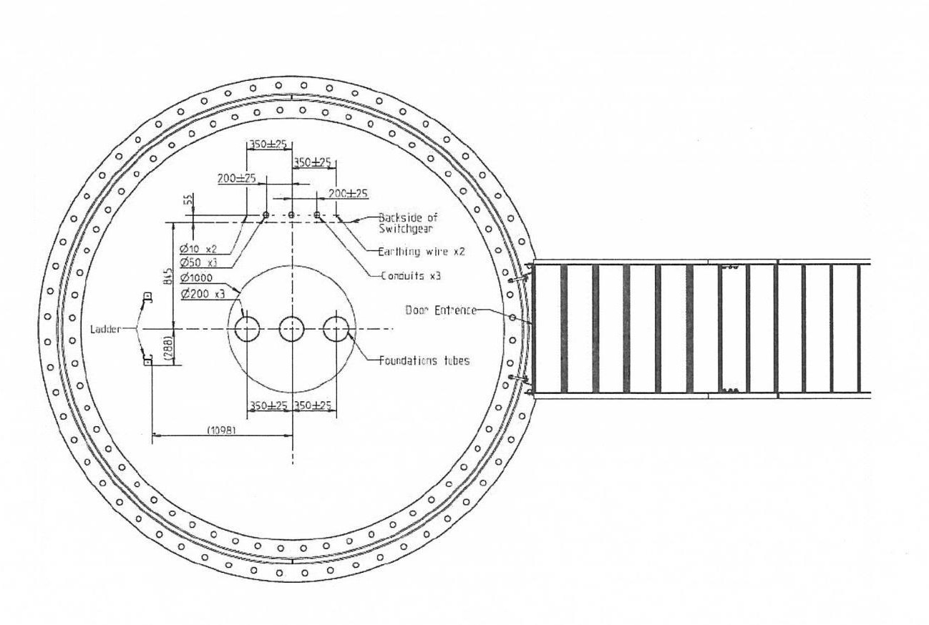

Фигура № 1 Разрез на основата на турбината¹

Площта, заета от основите на вятърните турбини, е 3,25 ха.

Технологични платформи

Технологичните платформи за монтаж на кранове ще бъдат разположени в близост до турбините и ще имат средна площ между 700 и 2000 м2, което означава, че върху тях ще бъдат монтирани кранове, използвани за монтаж, поддръжка и извеждане от експлоатация на вятърни турбини. В някои случаи ще има кратък участък от вътрешен път, с ширина около 5 м, между технологичната платформа и сервизния път в края на парцела. На следващата фигура е показан схематичен пример за технологична платформа, предложена за изпълнението на проекта.
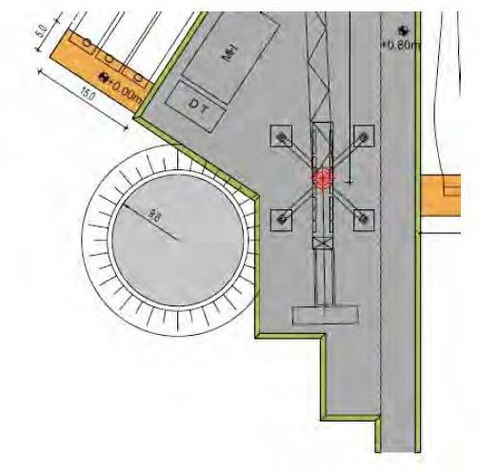

Фигура 2 Схематично представяне на технологичната платформа за вятърна турбина²

Площта, заета от технологичните платформи за вятърни турбини, е 55,76 ха.

Вятърни турбини

Височината на кулата на вятърната турбина ще бъде между 155 и 165 м, измерена по оста на ротора, към която се добавя роторът с три перки с дължина 75-85 м. Основните компоненти на вятърната турбина са изброени по-долу:

- Кулата (пилон) – състояща се от няколко секции, с височина 155-165 м (при гондолата),
е леко конична метална конструкция
- Назел – разположен в горната част на кулата, включва следните компоненти: роторна ос, редуктор, генератор и трансформатор. На назела ще бъде монтирана светлинна сигнализация със средна интензивност, в съответствие с изискванията на Румънската гражданска авиационна администрация.
Местоположението на турбините е избрано, като са взети предвид разстоянията за безопасност и защита от елементи на общинската инфраструктура, както е посочено в „Технически стандарт за определяне на зони за защита и безопасност за енергийни мощности“, одобрен с Наредба № 239/2019 на ANRE.
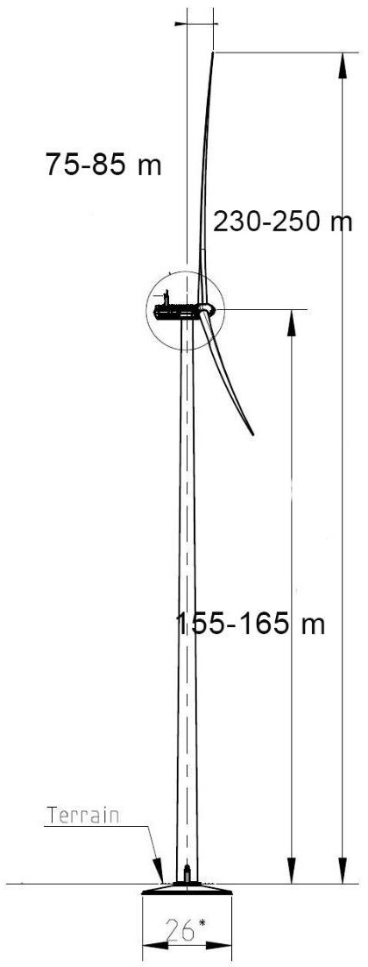
Следващата фигура илюстрира вертикалното измерение на вятърната турбина.

Фигура 3 Схематично представяне на вертикалните размери на вятърната турбина

Трансформаторна станция

Предлаганият вятърен парк ще разполага с две зони за вътрешни трансформаторни станции 33/110 kV, чието местоположение е оптимизирано въз основа на разстоянията от вятърните турбини, които обслужват.
Вътрешните трансформаторни станции 110/33 kV ще бъдат от тип „вътрешен-външен“, като оборудването 110 kV ще бъде разположено на открито, а оборудването 33 kV – на закрито. Станциите ще бъдат оборудвани с 110 kV клетка, 33/110 kV трансформатори с различна мощност (например 63 MVA), а среднонапрежените клетки ще бъдат свързани към един непрекъснат шинен проводник. Станциите ще бъдат оборудвани и с сервизен трансформатор.

3 https://www.uvp-verbund.de/documents-ige-ng/igc_ni/F825CD8D-6E07-4EF4-A5FF-C34F2FCC6D1D/6.9_Flugbefeuerungssysteme1.pdf

вътрешни 30/0,4 kV, генераторна установка, собствени сервизни инсталации, комуникационни системи, системи за защита и измерване на електроенергията, както и системи за противокражбена и противопожарна защита.
Площите, определени за изграждане на компонентите на трансформаторната станция 33/110 kV, са около 3 ха.

Трансформаторните станции ще работят автоматично и няма да имат постоянен експлоатационен персонал. В
В трансформаторните станции няма да има водоснабдителни и канализационни системи. Предложените местоположения на тези трансформаторни станции са показани на следната карта.
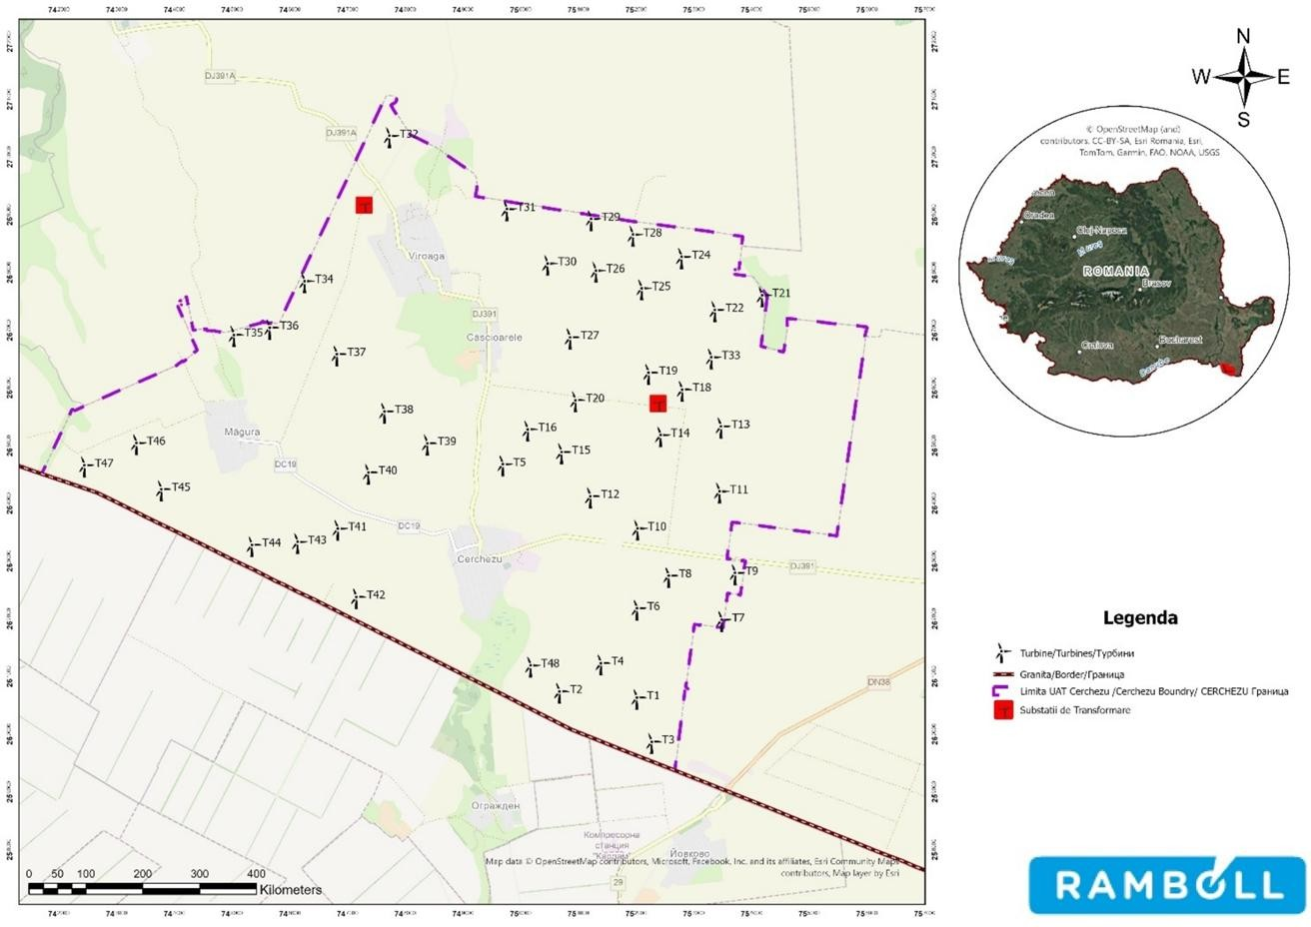

Фигура № 4 Предложени местоположения за трансформаторни станции

Подземни електропроводи

Външната мрежа LES (връзка към SEN) не е обхваната от настоящия доклад за въздействието върху околната среда; тя ще бъде регулирана от гледна точка на опазването на околната среда чрез отделна процедура. Въпреки това бе счетено за разумно да се анализира настоящата версия на предложеното решение, тъй като то е съществена част от проекта. Настоящата версия обаче не е окончателна, тъй като проучването за връзката не е приключило.
Общата дължина на подземните междусистемни линии за турбините (вътрешни) във вятърния парк е 57,78 км.

Площите, необходими за подземните електропроводи, не са включени в баланса на земеползването, тъй като изкопите ще бъдат разположени по сервизните пътища (под едната страна), които представляват пътищата за достъп до парка, вече количествено определени отделно.

Необходими работи за организиране на обекта

За да се реализират предложените инвестиции, са необходими три временни строителни площадки на парцели A251/1/31, A367/15 и A250/9. Строителните площадки ще заемат временна площ от приблизително 3000 м²всяка (общо 9000 м²).
- За изграждането на строителната площадка ще бъдат необходими следните работи:
- Очертаване и ограждане на площта за организация на обекта;
- Подготовка на терена за инсталиране на необходимото оборудване;
- Изграждане на път за достъп;
- Обособяване и организиране на зона за разделно събиране на отпадъци;
- Монтаж на контейнери за съхранение, санитарни съоръжения и др.
- Предоставяне на комунални услуги – електроснабдяване, водоснабдяване, управление на отпадъчните води;
- Поставяне на PSI пикет и табели в съответствие с действащите правни разпоредби;
- Осигуряване на осветление на обекта;
- Монтаж на оборудване за видеонаблюдение.

Строителната площадка ще бъде разположена на площта, съответстваща на инвестиционния обект. Пространствата, предназначени за строителната площадка, ще бъдат разположени на земя, която вече е регистрирана и оградена за времето на строителните работи. Строителната площадка и складовото помещение за материали ще се намират в рамките на проектната зона и няма да изискват заемането на допълнителна земя.
Местоположението на организациите в проектната зона е показано на фигурата по-долу.

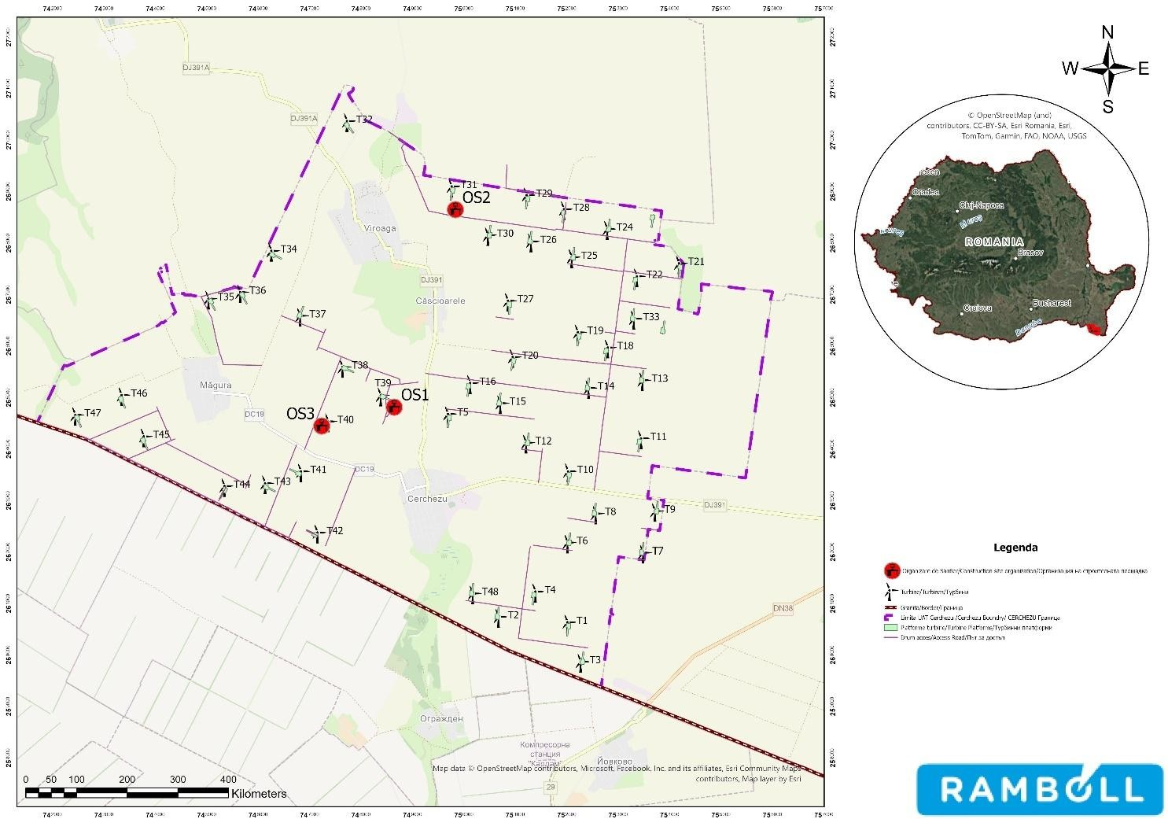

Фигура № 5 Местоположение на строителните организации

Технологична организация

В съответствие със специфичния характер и технологиите, използвани за строителните и монтажните работи, по време на изпълнението на проекта на строителната площадка ще бъде налично следното техническо оборудване:
- Верижни и колесни строителни машини за различни механизирани работи – изкопаване, товарене, бутане, уплътняване и др.
- Оборудване за повдигане, транспорт и обработка на товари;
- Машини и оборудване за транспортиране и изливане на бетон;
- Моторни превозни средства;
- Ръчни инструменти и малки механизирани съоръжения;
- Различни инструменти, приспособления и устройства.

Осигуряване на комунални услуги при организацията на строителната площадка

- Битова вода (бани и тоалетни) – битовата вода ще се доставя на строителната площадка с цистерни за вода
- Питейната вода ще се доставя в пластмасови контейнери от специализирани доставчици;
- Отпадъчни води – отпадъчните води ще се събират в запечатани септични резервоари, които ще се изпразват от специализирана фирма;
- Екологични тоалетни – ще бъдат изпразвани и дезинфекцирани от специализирана фирма;

- Електричество - електричеството, необходимо за работата на строителния обект, ще се доставя от електрогенератори или, ако е възможно, чрез свързване към обществената електроенергийна мрежа.
- Отпадъците, генерирани от дейността на организацията на обекта, ще се събират селективно в контейнери, маркирани с кода на отпадъка, и ще се предават на оторизирана фирма за обезвреждане/рециклиране.
Извеждане от експлоатация на строителния обект

След приключване на строителните работи, свързани с вятърния парк, организацията на обекта ще бъде изведена от експлоатация и земята ще бъде възстановена до първоначалното си състояние, както следва:

- Премахване на оборудването;
- Премахване на оградата (ако е приложимо);
- Демонтаж на платформата от трошен камък;
- Възстановяване на повърхността с горния слой почва в района, където е било организирано строителното площадке.

Общи аспекти относно организацията на строителния обект

Цялото оборудване, използвано за извършване на работата на обекта, трябва да отговаря на техническите, функционалните и безопасностните изисквания по отношение на здравословните и безопасни условия на труд и безопасността на движението.
Осветлението в работните зони се осигурява от локални или зонални временни осветителни инсталации, свързани към разпределителните табла. Те трябва да осигуряват необходимата и достатъчна интензивност на светлината за извършване на работните процеси в безопасни условия.
Строителният обект ще бъде ограден с непрекъсната ограда. Непрекъснатостта, техническото състояние и сигурността на оградата на строителния обект ще се проверяват периодично, за да се предотврати неоторизиран достъп до помещенията. Сигурността на инвестицията ще бъде осигурена от компания, специализирана в услуги за сигурност и наблюдение, на договорна основа.
Отпадъците, произтичащи от дейността на всеки изпълнител и подизпълнител, ще бъдат събирани от строителната площадка, транспортирани и временно съхранявани в собствения пункт за събиране на площадката. Дейността се организира и извършва по контролиран и надзорен начин, така че количеството отпадъци в работната зона да се поддържа на минимално ниво по всяко време, за да се избегнат допълнителни рискове за здравето и безопасността на работното място. Извозването на отпадъците от обекта се извършва само от оторизирани икономически оператори, които използват подходящи транспортни средства и само до оторизирани депа за отпадъци. Отговорността за всяко нарушение на тази разпоредба се носи изцяло от физическото или юридическото лице, като бенефициентът не носи отговорност в този случай.
По време на изпълнението на строителните работи се спазват всички мерки за безопасност на труда, предвидени в действащото законодателство, по-специално: Наредбата за безопасност и здраве при работа в строителството, Закона за безопасност на труда, Общите правила за безопасност на труда и Специфичните правила за безопасност на труда за различните категории строителни работи.

Демонтажни работи

Към момента на обекта няма сгради, които да се налага да бъдат разрушени за изпълнението на проекта.
проекта.

Изграждането на вятърния парк не изисква разрушаване на съществуващи сгради.

Ако вятърният парк трябва да бъде изведен от експлоатация, това ще включва основно следните дейности:

- изграждане и организиране на обекта – подобно на етапа на строителство на вятърния парк. Избраното място ще се използва временно и ще бъде възстановено до първоначалното му предназначение след приключване на строителните работи;
- демонтаж на турбините и тяхното премахване от обекта;
- разрушаване на основите до дълбочина, която позволява възобновяване на селскостопанските дейности (приблизително 1 м под нивото на земята) и запълване на разрушената площ с почва;
- изкопаване на подземни електрически кабели и тяхното отстраняване от обекта;
- извеждане от експлоатация на трансформаторни станции – демонтиране на оборудване и инсталации и изнасянето им от обекта;
- извеждане от експлоатация на технологични платформи и пътища за достъп в рамките на парцелите с цел връщането им за селскостопанско ползване;
- възстановяване на строителната площадка в засегнатите райони.

За етапа на извеждане от експлоатация ще бъде необходимо да се разработи специализиран технически проект в съответствие с действащите към момента нормативни актове. Понастоящем правните процедури изискват за този вид работи да се получи уведомление за прекратяване, като се следва съответната процедура за получаване на екологично одобрение.

Работи по възстановяване на обекта

След приключване на строителните работи Изпълнителят трябва да се погрижи за възстановяването на естествената среда на временно заетите, но незасегнати от проекта площи. Засегнатите от строителните работи площи трябва да бъдат възстановени до състояние, което гарантира интегрирането в ландшафта на елементите, подлежащи на възстановителни работи. Тези работи ще бъдат извършени чрез почистване на района (пълно отстраняване на отпадъците, произтичащи от конкретни работни дейности, включително битови отпадъци), засаждане на растителни видове, характерни за района, и др. Възстановителните работи имат за цел както да осигурят възстановяването на ландшафта на засегнатите площи, така и да намалят риска от навлизане и установяване на инвазивни чужди растителни видове в засегнатите площи, което би застрашило площите в близост до предложения проект.

Информация за естеството и количеството на използваните материали и природни ресурси, включително вода, земя, почва и биоразнообразие

Суровини и природни ресурси

Суровините и природните ресурси, използвани за изграждането на нови съоръжения в рамките на проекта за вятърен парк, са представени в следната таблица.
Таблица 1 Суровини и строителни материали, използвани във фазата на изпълнение
Материал | Единица за измерване | Основа | Кабели | Пътища
Стомана и черни метали | Тонове | 1 147,70 | - | -
Алуминий и алуминиеви сплави | Тонове | - | 72.22 | -
Мед | Тон | 0,46 | 18,40 | -
Полимери | Тон | 0,46 | 161,00 | -
Бетон | Тонове | 22 245,14 | - | -
Вода | Тонове | 7 785,77 | - | -
Трошен камък | м | - | - | 1 184 018,53
Тези оценки се базират на проучването на Razdan, P., & Garrett, P. (2019). Оценка на жизнения цикъл на електроенергията
производство от наземна вятърна електроцентрала V150-4,2 MW. Vestas Wind Systems A/S.

Химични вещества и препарати

Изпълнението на строителните работи ще изисква използването на материали, които поради състава си или потенциалното си въздействие върху здравето на служителите са класифицирани като опасни химични вещества и препарати. Тези вещества и материали са представени от:
- Горива (дизел, бензин), използвани за експлоатацията на оборудване и транспортни средства
транспортни средства;
- Смазочни материали (масло, грес);
- Охлаждаща течност

Основните използвани вещества, заедно с естеството на риска, породен от тяхното използване, са представени в следната таблица.
Таблица 2 Суровини и строителни материали, използвани във фазата на изпълнение
№ | Наименование на веществото/препарата  Химично | Класификация и етикетиране на химични вещества или препарати  Химичен
№ | Наименование на веществото/препарата  Химично | Категория Опасно/Неопасно  (H/N) | Количества | Степен на опасност
1 | Гориво | P | 38,33 тона | Висока степен на  възпламенимост
2 | Охлаждаща течност / други гликоли | P | 3,22 тона | Запалим, дразнещ
3 | Масло | N | 19,17 тона | Запалим

Технологични процеси

SOUTH WIND SRL обмисля разработването и пускането в експлоатация на нов производствен капацитет за
електроенергия от възобновяеми източници.

Използвана технология

Вятърната турбина преобразува кинетичната енергия на вятъра в електроенергия. Турбините са оборудвани с ротор с три лопатки, разположени на равно разстояние една от друга на главината на ротора. Роторът се задвижва от силата на вятъра. Скоростта на въртене на лопатките е пряко пропорционална на скоростта на въздушната маса, плътността на въздуха и температурата на въздуха, преминаващ през ротора. Движението на ротора се предава чрез мултипликатор на скоростта към електрогенератора.
Турбините, които ще бъдат инсталирани във вятърния парк, са оборудвани с:

- система, която позволява регулиране на скоростта на въртене и наклона на лопатките в зависимост от скоростта и посоката на вятъра, с цел да се максимизира производството на енергия и да се намалят натоварванията и шума;
- автоматична система за въртене на гондолата („система за отклонение“), така че роторът винаги да работи в посоката на преобладаващия вятър.
Турбините работят при променливи скорости на ротора на генератора. Те са програмирани да стартират, когато скоростта на вятъра достигне 3 m/s, и да спират, когато скоростта на вятъра надвиши 24 m/s.
При силен вятър турбините се изключват автоматично чрез намаляване на ъгъла на лопатките и активиране на спирачната система.
Електричеството, генерирано от турбинния генератор, се транспортира чрез вътрешната електрическа мрежа на вятърните паркове, състояща се от 33 kV подземни електропроводи (LES), до електрическата подстанция, където напрежението се увеличава от 33 на 110 kV. По този начин произведената вятърна енергия може да бъде пренесена чрез подземна електропреносна линия с напрежение 110 kV до подстанцията с напрежение 110/400 kV.
През целия експлоатационен срок на вятърния парк ще се извършват дейности по поддръжка и ремонт както на вятърните турбини, така и на електроцентралите. Турбините изискват годишно обслужване и периодични, годишни или многогодишни дейности по поддръжка. Материалите, необходими за поддръжката на турбините, ще бъдат доставяни на мястото при необходимост, като по този начин се избягва съхранението им в района на вятърния парк. В случай на технически неизправности, системата за мониторинг на турбините автоматично предупреждава определения персонал, за да ги отстрани.
Основните ремонтни работи, които се извършват ежегодно в електроцентралата, са следните от:

- Проверка на нивото на маслото в трансформатора;
- Проверка за течове на масло;
- Проверка на кабелите и веригите;
- Проверка на състоянието на боята.

Ремонтните дейности ще включват ремонт на място на компоненти и оборудване, които не изискват специална намеса.
През целия експлоатационен срок на вятърните турбини може да се наложи подмяна на определено оборудване или компоненти, вариращи по размер от малки до много големи, което изисква използването на тежкотоварни превозни средства (например: замяната на дефектно перка ще изисква както превоз с превозни средства за превоз на тежки товари, за да се отстрани дефектното перка от обекта и да се достави новото перка, така и превоз и използване на тежкотоварни кранове на обекта за демонтиране и монтаж на перките).

Профил и производствен капацитет

Производственият капацитет на вятърен парк зависи от ветровите условия (особено от скоростта на вятъра на височината на главината). Според Razdan, P., & Garrett, P. (2019), при ниски скорости на вятъра от 7 m/s годишното производство на една вятърна турбина може да достигне 14 892 MWh/година.
За вятърен парк, състоящ се от 46 турбини с инсталирана мощност от 6,2 до 7 MW, прогнозираното годишно производство (AEP) може да бъде изразено въз основа на референтните стойности в екологичната документация на Siemens Gamesa (платформа SG 6.6-155), което показва кумулативно нетно производство от 7 965 427,252 MWh за 15 турбини за период от 20 години (средни ветрови условия, IEC II). Това води до средно производство от приблизително 26 551 MWh/турбина/година или общо очаквано годишно производство за 46 турбини от приблизително 1 221 366 MWh/година (≈ 1 221 GWh/година).

Планиране/използване на земята

Разрешителните и одобренията, необходими за проекта съгласно Урбанистично удостоверение № 129 от 28 ноември 2022 г., с удължен срок на валидност, издадено от Областния съвет на Констанца, са както следва:
- Водоснабдяване – RAJA SA Констанца или алтернативната система, използвана при липса на обществена мрежа;
- Електроснабдяване – E-Distribuție Dobrogea SA;
- Телефония – Telekom România Comunication SA/ Orange România SA/ RCS&RDS;
- Канализация – оператор за събиране на строителни отпадъци;
- Кадастрална служба и служба за реклама на недвижими имоти в Констанца;
- Дирекция по култура на област Констанца;
- M.A.D.R. – Областна дирекция по земеделие в Констанца;
- A.N.I.F. – Териториален клон на I.F. в Констанца;
- M.A.I, S.R.I, M.A.P.N – Основна отбранителна база;
- Специална служба за телекомуникации;
- Румънска гражданска авиационна администрация;
- R.A.J.D.P. Констанца
- S.N.T.G.N. Transgaz SA Mediaș – Регионални операции Констанца;
- C.N.T.E.E. Transelectrica SA – S.T. Констанца;
- Agricover Credit IFN SA – регистрация на ипотеки;
- Споразумение с частни собственици, физически/юридически лица;
- Геотехническо проучване;
- Проучване на съвместимостта с други цели и дейности;
- Доклади за проверка на проекта за изисквания за качество в съответствие с разпоредбите на Закон № 10/1995 (преиздаден) за качеството в строителството;
- План на обекта върху топографска/кадастрална основа, изготвен в стереографската проекционна система от 1970 г., одобрен от кадастралната служба и службата за реклама на недвижими имоти, в .pdf и .dwg или .dxf формат.
- Становище/административен акт на компетентния орган за опазване на околната среда

Оценка на вида и количествата емисии и отпадъци

Емисии в повърхностни и подземни води

По време на изпълнението на проекта основните източници на замърсяване на водите са:

- Работи по обработка на почвата – образуване на почвени частици, които могат да достигнат повърхностните води чрез оттичане. В случай на големи количества суспензии, те могат да се натрупват във водните потоци, причинявайки промени в мътността на водата с ефект върху водната флора и фауна;
- Трафик към и от работни обекти или зони, от които се доставят строителни материали (кариери, баластни станции, бетонни станции и др.);
- Случайни разливи на химикали, горива и масла от експлоатацията на машини, използвани в строителните работи, или поради неправилна експлоатация на транспортни средства;
- Неправилно боравене, пускане в експлоатация или съхранение на материали, използвани при изпълнението на строителните работи (бетон, инертни материали и др.), които могат да попаднат в повърхностните води чрез оттичане на дъждовната вода;
- Неправилно съхранение и управление на отпадъците, произтичащи от строителните работи;
- Неадекватно съхранение и управление на битови отпадъчни води, произтичащи от санитарните съоръжения в рамките на организацията на строителния обект, като управлението се осигурява по подходящ начин чрез оторизирани оператори;
Следва да се отбележи, че строителният обект не се предлага да бъде разположен в близост до повърхностни водни обекти, По този начин значително се намалява рискът от замърсяване, свързан с посочените по-горе източници.

По време на фазата на експлоатация на проекта няма да има преки източници на емисии във водата. Проектът не предвижда заустване на води в подземни или повърхностни водни обекти. Единствените източници, които могат да замърсят водните обекти, са от случаен характер и могат да бъдат причинени от случайно разливане на вещества, използвани при поддръжката на турбините или в трансформаторната станция (главно масла и други смазочни материали за механичните части на турбините).
По време на фазата на извеждане от експлоатация основните източници са свързани с организацията на строителната площадка и складовите площи за материали, получени в резултат на разрушаването. Основните потенциални източници за подземните води могат да бъдат свързани с временното съхранение и неадекватното управление на отпадъците, получени в резултат на разрушаването, по-специално използваното масло, събрано от вятърните турбини.
Потенциалните източници, които могат да имат отрицателно въздействие върху повърхностните и подземните води по време на този етап, са подобни на тези по време на етапа на строителство.

Емисии в атмосферата

По време на изпълнението на необходимите за проекта работи основните източници на атмосферни емисии
ще бъдат:

- Дейности по изкопаване на земя (отстраняване на горния почвен слой, изкопаване, изравняване, товарене, разтоварване, транспорт) и строителни материали (трошен камък за пътища за достъп) – стационарни неконтролирани източници. Замърсители: суспендирани частици и утаяващи се частици;
- Временно съхранение на прахообразни материали (пясък, почва), които могат да бъдат пренасяни от вятъра – стационарни, неконтролирани източници. Замърсители: суспендиран прах и утаяващ се прах;
- Вятърна ерозия на нарушени или без растителност повърхности – стационарни, неконтролирани източници. Замърсители: суспендиран прах и утаяващ се прах;
- Генератори за електрозахранване на строителни обекти и
работни фронтове – стационарни насочени източници. Замърсители: NO2, SO2, CO, прах;
- Мобилни източници на емисии (превозни средства и машини, използвани за разработване на земя и транспорт на материали и оборудване по време на строителни работи) – стационарни контролирани източници. Замърсители: NOx, SOx, CO, суспендирани частици, частици от тежки метали;
- Дейности, свързани с обработката и монтажа на компоненти на вятърни турбини – стационарни неконтролирани източници.

Стационарни източници на атмосферно замърсяване ще възникнат по време на изпълнението на предложените за постигане на целта работи и ще бъдат представени от дейности по изкопаване на земя (изкопаване, отстраняване на почва, товарене –разтоварване, транспорт) и манипулирането и монтажа на компоненти на вятърни турбини. Прахът, генериран от манипулирането на материали и вятърната ерозия, е предимно от естествен произход (почвени частици, минерален прах).
Оценката на емисиите на замърсители, генерирани от строителните дейности, е извършена съгласно
EMEP/EEA 2023 –2.A.5.b Методология за нежилищно строителство, като се използва следната формула:

𝐸𝑀
= 𝐸𝐹
× 𝐴
×𝑑 × (1 −𝐶𝐸 ) × (24 ) × (𝑆 ) където:

𝑃𝑀10
𝑃𝑀10
𝑎𝑓𝑓𝑒𝑐𝑡𝑒𝑑

𝑃𝐸 9

- EF – емисионен фактор, съответстващ на видовете сгради, построени на обекта, т.е. нежилищни сгради → съгласно 2.A.5.b Таблица 3.3 „Строителство и разрушаване“;
- Aaffected–обща площ, разработена в проекта → 114,71 ха;
- d - продължителност на строителните работи → 0,5 години;
- CE – ефективност на мерките за контрол на емисиите → 0,5 съгласно 2.A.5.b Строителство и разрушаване, стр. 9;
- PE – индекс на изпаряване → 41,6 (изчислен съгласно формулата в 2.A.5.b Строителство и разрушаване, стр. 9);
- s – съдържание на почвени седименти → 40% (определено въз основа на типа почва в района на обекта).
Резултатите от изчисленията на емисиите за показателите PTS, PM10 и PM2.5 са представени в следната таблица.

Таблица 3 Неконтролирани емисии, свързани с дейностите по строителството на вятърния парк
Показател | Емисии
Показател | kg/h | г/с | т / на изпълнение
TSP | 277,2 | 76,9 | 2426,3
PM10 | 83,3 | 24 | 735,6
PM2,5 | 8 | 3,2 | 73,7

Емисиите, изчислени в таблицата по-горе, отразяват всички прахови емисии, генерирани от вятърна ерозия и земни работи (изкопаване, уплътняване), компоненти на турбини и други материали.
Оценката на емисиите на замърсители, генерирани от извънпътни мобилни източници (машини), беше извършена с помощта на методологията за изчисление на EMEP/EEA –1.A.4. Извънпътни мобилни машини 2019, ниво 1, която взема предвид

типа на горивото, потреблението на горивото използваното и факторите на емисиите съответстващи на замърсителите
характеристики. Резултатите са представени в таблицата по-долу.

Таблица 4 Мобилни източници по време на периода на изпълнение
Име на източника | Замърсители и масови потоци
Име на източника | NO2* |  | CO |  | CO |  | SO |  | PM10
Име на източника | г/ч | г/с | г/ч | г/с | г/ч | г/с | г/ч | г/с | г/ч | г/с
Самосвал | 251,4 | 0,070 | 84 131,8 | 23,370 | 286,8 | 0,080 | 26,6 | 0 | 56 | 0,016
Екскаватори | 157,1 | 0,044 | 52 582,4 | 14,606 | 179,3 | 0,050 | 16,6 | 0 | 35 | 0,010
Фронтален товарач | 94,3 | 0,026 | 31 549,4 | 8,764 | 107,6 | 0,030 | 10 | 0 | 21 | 0,006
12,5 kW генератор | 18,9 | 0,005 | 6309,9 | 1,753 | 21 | 0,006 | 2 | 0 | 4,2 | 0,001
20-тонен камион-кран | 62,9 | 0,017 | 21 033 | 5,842 | 71 | 0 | 6,7 | 0,002 | 14 | 0,004
*NO2, изчислено като 29 % от NOX

Наредба 462/1993 не определя ограничения за мобилните източници. Наредбата посочва, че емисиите на замърсители от пътни превозни средства са ограничени като превантивна мярка чрез техническите условия, определени в техническите прегледи, които се извършват периодично през целия срок на експлоатация на пътните превозни средства, регистрирани в страната.
По време на експлоатацията на съоръжението няма да има източници на емисии на атмосферни замърсители. Понякога могат да се извършват операции по поддръжка. Тези операции генерират емисии на атмосферни замърсители, главно от превозни средства, използвани за транспортиране на персонал, но техният принос е незначителен.
По време на периода на извеждане от експлоатация източниците на емисии ще бъдат подобни на посочените в етапа на изпълнение.

Замърсяване на почвата и подпочвените слоеве

По време на фазата на изпълнение потенциалните източници на замърсяване на почвата, подпочвените слоеве и подземните води ще бъдат представени от:

- Неправилно съхранение на строително оборудване и материали;
- Неправилно управление и съхранение на отпадъците, произтичащи от строителните работи, както и на битовите отпадъци, генерирани от персонала, участващ в изпълнението на строителните работи;
- Движение на превозни средства и машини, участващи в постигането на целта. Наред с замърсяването на въздуха, съществува вероятност определено количество атмосферни замърсители (SO2, NOx, тежки метали) да достигнат почвата, което може да доведе до промени в нейните характеристики;
- Случайно разливане на горива, смазочни материали и други химикали от превозни средства и машини, участващи в строителните работи, или от неправилното им съхранение;
- Влошаване на качеството на почвата чрез неправилно боравене/съхранение на непокрити/изкопани материали, което води до ерозия и/или разпространение;
- Замърсяване на почвата с кълняем материал, принадлежащ на рудерални и/или инвазивни и потенциално инвазивни чужди видове, в резултат на дейности по обработка на почвата, както и движението на машини и работници;
- Отлагане на прах в резултат на изкопаване, товарене, транспорт и разтоварване на строителни материали;
- Неадекватно управление на битовите и технологичните отпадъчни води, произтичащи от организацията на строителната площадка и работните фронтове.
По време на експлоатационната фаза потенциалните източници на замърсяване ще бъдат следните:

- Пътното движение на превозните средства на екипа за поддръжка, което е спорадичен източник на атмосферни емисии
(CO, NOX, SO2, PM10 и тежки метали) от отработените газове.
- Случайни разливи на горива и смазочни материали от превозни средства за транспортиране на отпадъци и персонал, участващ в дейности по поддръжка;
По време на фазата на извеждане от експлоатация на проекта потенциалните източници на замърсяване на почвата ще бъдат подобни на тези по време на фазата на строителство, тъй като работата ще се извършва с използване на същите видове оборудване.

Шум и вибрации

Текущо ниво на фоновия шум

Фоновият шум в района на Черчезу е типичен за селско селище в Добруджа и се дължи на комбинация от разпръснати източници, с дневна и сезонна променливост. При липса на големи промишлени източници в непосредствена близост, доминиращият компонент на фоновия шум е свързан с текущите домакински дейности, местния трафик и, сезонно, селскостопанските дейности, към които се добавя влиянието на метеорологичните условия (особено вятъра).
Типични източници, допринасящи за фоновия шум

  - Местен и транзитен пътен трафик (леки автомобили, лекотоварни автомобили, понякога тежкотоварни автомобили), периодичен; интензивността се увеличава по време на сутрешния и следобедния час пик.
  - Домакински дейности (инструменти, малки машини, поддържащи работи), главно през деня.
  - Селскостопански дейности (трактори, комбайни, транспорт), със сезонно засилване; могат да генерират епизоди на шум с различна продължителност и високи нива за кратки периоди.
  - Природни/биологични източници (вятър, птици, кучета), особено значими вечер/нощ, когато общите нива намаляват и изолираните събития стават по-забележими.

Тихи райони, оценени на европейско равнище

Според данни за тихите райони, публикувани от Европейската агенция за околната среда през 2017 г.,
проектният обект се намира предимно в зона с ниско ниво на шум.

Фаза на изпълнение на проекта

Основните източници на шум ще бъдат:

  - трафикът в работните зони (временни платформи за турбини) и по пътищата за достъп
пътищата за достъп;
  - изкопни работи, обработка на материали от кариери и товарене и разтоварване на тези материали;
  - експлоатация на машини (транспортни средства, тежкотоварни автомобили, бетонобъркачки, багери, кранове, булдозери, компресори) – работа на двигатели, обработка и транспорт на товари;
  - манипулиране и монтаж на компоненти на вятърни турбини.

Оценка на нивото на шума, генериран по време на фазата на изпълнение на проекта, беше направена с помощта на софтуера SoundPlan 9.2.

Фаза на експлоатация на проекта

По време на фазата на експлоатация ще се генерират два основни вида шум:

  - шум, причинен от въртенето на лопатките (контакт с въздуха);
  - механичен шум, създаден от работата на компонентите на гондолата (генератор, редуктор,).

Превозните средства ще се движат по достъпни пътища, за да извършват дейности по поддръжка. Тези дейности ще се извършват през целия период на експлоатация, но ще бъдат периодични и на дълги интервали.
По време на периода на извеждане от експлоатация източниците на емисии ще бъдат подобни на посочените в етапа на изпълнение.

Ниво на вибрации

По време на строителството на турбините на обекта ще се генерират вибрации с различна интензивност в зависимост от извършваните операции. При определена интензивност вибрациите могат да имат пряко отрицателно въздействие както върху хората, така и върху сградите в близост до строителния обект.
Вибрациите на земята (GBV) са колебателното движение на земята около равновесно положение, което може да се опише в термини на преместване, скорост или ускорение. Преместването на вибрациите е разстоянието, на което тялото се отдалечава от статичното си положение. Скоростта е моментната скорост на движение на това тяло за определен период от време, а ускорението е скоростта на промяна на скоростта.
Честотният диапазон, който представлява най-голяма заплаха за GBV, е приблизително от 1 Hz до 100 Hz. Типичните вибрации от строителни и транспортни дейности обикновено попадат в диапазона от 10 до 30 Hz, със средна стойност около 15 Hz.
Пиковата скорост на частиците (PPV – mm/s) се приема като най-подходящ показател за оценка на потенциалните щети по сградите. Тя представлява най-високата стойност, регистрирана в трите взаимно перпендикулярни посоки на вибрационното движение.
На европейско равнище следните стандарти определят граници за вибрациите в контекста на повредите на сградите: холандският стандарт SBR-A (2017), германският стандарт DIN 4150-3 (2016), британският стандарт BS 7385-2 (1993) и швейцарският стандарт SN 640 312: (1989). Те са представени в следната таблица.
Таблица 5 Мобилни източници по време на периода на изпълнение
Тип  сграда | SBR-A граници в зависимост от вида на проявлението на вибрациите (mm/s) |  |  | DIN 4140-3 граници в зависимост от типа на проявление на вибрациите (mm/s) |  | Ограничения по BS 7385-2 в зависимост от вида на проявлението на вибрациите (mm/s) |  | SN 640 граници  312: 1989 според  в зависимост от вида на проявлението на вибрациите  (mm/s)
 | Краткотрайни | Повтарящи се – кратка продължителност  Кратко | Непрекъснато | Повтарящ се – краткотраен  Кратко | Непрекъснато | Повтарящ се – кратка продължителност | Непрекъснато | Общоприложими
Крехки сгради  –паметници | 2,9 | 3,0 | 2,5 | 8 | 2,5 | - | - | 3
Жилищни сгради –  зидана | 5,0 | 5,0 | 5,0 | 15 | 5 | 15 | 7,5 | 5
Бетонни сгради  бетон | 20 | 20 | 10 | 40 | 10 | 50 | 25 | 12

При строителните дейности, които ще се извършват в рамките на анализирания проект, ще възникват повтарящи се вибрации за кратки периоди от време.
Зоната на въздействие представлява зоната вътре или в непосредствена близост до строителния обект, включително сгради или съоръжения, които могат да бъдат засегнати от вибрациите, произтичащи от строителната дейност. Съгласно информацията в специализираната литература, разстоянията, при които стойността на PPV е 5 mm/s, специфични за различните видове използвани машини, са представени в следната таблица.
Таблица 6 Специфична зона на въздействие за всеки тип оборудване
Тип оборудване | Разстояние (м), на което стойността на PPV е  5 mm/s
Самосвал | 4
Булдозер | 4
Екскаватор | 4
Камион с кран | 4

Предвид ограниченото разстояние, на което вибрациите могат да се разпространяват в контекста на мащаба и местоположението на проекта, може да се заключи, че вибрациите, произведени по време на фазата на изпълнение, вероятно няма да засегнат сгради, съоръжения или други постройки, които представляват интерес за общностите в района.

Отпадъци

По време на фазата на изпълнение на проекта ще се генерират следните категории отпадъци:

- Строителни отпадъци: метални отпадъци (черни и цветни метали), изкопана почва, бетонни отпадъци, отпадъци от електрически кабели, дървесни отпадъци, пластмаси, баластни отпадъци;
- Опаковъчни отпадъци: хартия/картон, пластмаси, опаковки, съдържащи остатъци или замърсени с опасни вещества;
- Отпадъчни масла от машини/оборудване, използвани при изпълнението на строителните работи (други двигателни, трансмисионни и смазочни масла);
- Използвани гуми;
- Използвани батерии и акумулатори;
- Битови отпадъци, произтичащи от социалните дейности на персонала, участващ в изпълнението на работата.

Отпадъците се събират отделно на място в подходящи контейнери, като се обръща специално внимание на опасните отпадъци, които не трябва да се смесват с неопасните отпадъци. Временното съхранение на отпадъци директно на земята трябва да се избягва, доколкото е възможно.
Плодородният почвен слой, разкрит по време на строителните работи, ще бъде съхраняван в отделни купове и ще бъде повторно използван главно за възстановяване на областите, временно засегнати от строителните работи. За излишната изкопана почва ще бъдат определени места, където тя може да бъде транспортирана в сътрудничество с местните власти, или ще бъдат направени опити да се намерят строителни обекти, които се нуждаят от този вид материал. Ако това не е възможно, почвата може да бъде транспортирана до депа за отпадъци, които използват този материал като покривен слой. Останалите строителни отпадъци ще бъдат предадени на оторизирани икономически оператори за оползотворяване или обезвреждане. Рециклируемите отпадъци ще бъдат събирани отделно и предадени за рециклиране. Отпадъчните масла от машините ще бъдат събирани в запечатани метални контейнери, в зависимост от вида на генерираните отпадъчни масла, в специално определени за целта зони (не директно на земята).

По време на експлоатацията на вятърния парк ще се генерират следните категории отпадъци:

- Отпадъчни масла (хидравлични масла, трансмисионни и смазочни масла, изолационни масла – присъстващи в различни турбинни съоръжения, както и в трансформатори в трансформаторната станция, които трябва да се сменят или доливат на определени интервали);
- Филтърни материали (въздушни филтри), полиращи материали;
- Отпадъци от опаковки на вещества и компоненти, използвани при операции по поддръжка;
- Битови отпадъци, генерирани от персонала, участващ в дейностите по поддръжка.

Тези отпадъци ще се образуват по време на поддръжката и ремонтните работи. По-голямата част от битовите отпадъци ще произхождат от поддръжката и ремонтните работи, тъй като електрическата подстанция е проектирана така, че да не се налага постоянен оперативен персонал.
Персоналът, изпълняващ оперативни и поддържащи задачи, ще отговаря за управлението на отпадъците, произтичащи от тези задачи. Те ще бъдат задължени да предават отпадъците на оторизирани оператори според категорията, така че да могат да бъдат рециклирани и/или депонирани. Освен това, компаниите, отговорни за управлението и поддръжката на вятърния парк, трябва да спазват изискванията за опазване на околната среда, определени от оператора на вятърния парк.
Отпадъчните масла, които са основният вид отпадъци, генерирани от дейностите по поддръжка, ще се събират в запечатани метални контейнери и ще се предават на оторизирани икономически оператори за оползотворяване.
По време на фазата на извеждане от експлоатация ще бъдат генерирани значителни количества отпадъци, включително отпадъци от електрическо и електронно оборудване, както и от оборудването на трансформаторната станция и компонентите на вятърните турбини. Освен това ще има значително повече бетонни отпадъци, метални отпадъци и отпадъци от електрически кабели, отколкото по време на фазата на строителство. Това се дължи главно на частичното извеждане от експлоатация на основите на турбините и премахването на подземните електрически кабели. Наличието на опасни течности в оборудването на обекта ще изисква специално внимание по време на фазата на извеждане от експлоатация.
Приблизителна оценка на количествата отпадъци, генерирани по време на изпълнението и експлоатацията на проекта, е представена в следната таблица. Оценката е направена въз основа на информация, събрана от подобни проекти.

Таблица 7 Отпадъци, които се очаква да бъдат генерирани по време на етапите на строителство и експлоатация
Наименование на отпадъците | Очаквано количество  (тона)  (тона) | Физически  Физическо | Отпадъци  отпадъци | Метод на управление
Етап на изпълнение
Смесени битови отпадъци | 41,48 | S | 20 03 01 | Ще бъдат създадени специално проектирани зони, оборудвани с контейнери на колела. Те ще бъдат периодично събирани от оторизирани оператори и транспортирани до депа за отпадъци.  .
Пластмасови строителни отпадъци | 0,12 | S | 17 02 03 | Те се събират отделно в специално определени временни складови помещения на строителната площадка и на работните фронтове. Те се събират периодично от оторизирани оператори и се транспортират за оползотворяване.  за оползотворяване.
Опаковки от хартия и картон  картон | 0,84 | S | 15 01 01 | Те се събират отделно във временни складови помещения, специално определени в рамките на организацията на обекта и на работните фронтове. Те се събират периодично от оторизирани оператори и се транспортират за оползотворяване.
Пластмасови опаковки | 0,50 | S | 15 01 02
Дървесни отпадъци от  строителство | 0,88 | S | 17 02 01
Метални смеси | 259,25 | S | 17 04 07
Бетон | 32,93 | S | 17 01 01
Отпадъци от баласт | 20,74 | S | 17 05 08
Електрически кабели | 0,027 | S | 17 04 11 | Специално определени зони.
Изкопани материали | 48,53 | S | 17 | Съхранява се в работната предна зона и впоследствие преизползвани като пълнеж.

Наименование на отпадъка | Приблизително количество  (тона)  (тона) | Физически  Физическо | Отпадъци  отпадъци | Метод на управление
Опаковки, съдържащи остатъци/замърсени с опасни вещества | 0,77 | S | 15 01 10 | Тя се събира и съхранява отделно с оглед транспортирането ѝ до съоръжения за обезвреждане от оторизирани оператори. Изключение се прави за опаковки, които се връщат на производителя (напр. IBC).
Отпадъчни масла (моторни/трансмисионни/смазочни масла) | 1,30 | L | 13 02 08 | Те ще се събират в затворени, етикетирани контейнери и ще се съхраняват в затворено помещение с бетонна платформа. Те ще се предават на оторизирани единици  , оторизирани за събиране и оползотворяване.
Маслени филтри | 0,15 | S | 16 01 07 | Те ще бъдат събирани в запечатани торби/метални контейнери, съхранявани в специално определени за целта помещения и предадени на оторизирани оператори за унищожаване.
Износени гуми | 0,77 | S | 16 01 03 | Те ще се събират на бетонни платформи на строителните обекти и ще се предават на оторизирани единици.
Батерии и акумулатори | 0,50 | S | 16 06 05 | Те ще се събират в метални контейнери, ще се съхраняват в специално определени за целта помещения и ще се предават на оторизирани оператори за рециклиране.
Етап на експлоатация
Нехлорирани хидравлични минерални масла (масло за хидравлични спирачни системи) | 0,35 | L | 13 01 10 | Те се събират в метални контейнери, съхраняват се в специално определени за целта помещения и се предават на оторизирани оператори за обезвреждане.
Нехлорирани минерални масла за двигатели, трансмисии и смазване (аварийна смазочна система) | н.д | L | 13 02 05 | Те ще се събират в метални контейнери и ще се съхраняват в специално определени за целта помещения, след което ще се предават на оторизирани оператори за унищожаване.
Синтетични моторни, трансмисионни и смазочни масла (трансмисионна система, възвратна система) | 2,30 | L | 13 02 | Те се събират в метални контейнери, съхраняват се в специално определени за целта помещения и се предават на оторизирани оператори за обезвреждане.
Нехлорирани минерални масла за пренос на топлина и топлоизолация | 23.00 | L | 13 03 07 | Те се събират в метални контейнери, съхраняват се в специално определени за целта помещения и се предават на оторизирани оператори за обезвреждане.
Опаковъчни отпадъци, съдържащи остатъци/замърсени с опасни вещества | 0,19 | S | 15 01 10 | Те ще бъдат събирани и съхранявани отделно за транспортиране до съоръжения за обезвреждане от оторизирани оператори. Изключение се прави за опаковки, които се връщат на производителя (напр. IBC).
Отпадъци от пластмасови опаковки | 0,176 | S | 15 01 02 | Те се събират отделно в специално определени временни складови помещения в рамките на организацията на обекта и на работните фронтове. Те се събират периодично от оторизирани оператори и се транспортират за  за оползотворяване.
Филтърни материали (въздушни филтри) | 0,176 | S | 15 02 03 | Те се събират отделно в специално определени временни складови помещения в рамките на организацията на обекта и на работните фронтове. Те се събират периодично от оторизирани оператори и се транспортират за оползотворяване.
Филтърни материали (маслени филтри, полиращи материали) | н.д | S | 15 02 02 | Те се събират в запечатани торби/метални контейнери и се съхраняват в специално определени зони, след което се предават на оторизирани оператори за обезвреждане.
Електрически и електронни отпадъци | н.д. | S | 16 02 14 | Те се събират в метални контейнери, съхраняват се в специално определени за целта помещения и се предават на оторизирани оператори.
* Физично състояние: твърдо – Т, течно – Т, полутвърдо – ПТ.
** В съответствие със списъка на отпадъците, предвиден в Решение 2014/955/ЕС на Европейската комисия и приложение 2 към Постановление № 856/2002 на Министерския съвет за отчетността при управлението на отпадъците и за одобряване на списъка на отпадъците, включително опасните отпадъци, с последващите изменения и допълнения.
На всички етапи от проекта ще бъдат сключени договори с оторизирани фирми, които ще осигурят обезвреждането/рециклирането на всички видове генерирани отпадъци. Всички отпадъци, генерирани в резултат на проекта, на всички етапи, ще се съхраняват временно само на специално проектирани площи, върху бетонни платформи, при подходящи условия, така че да не засягат дейностите, извършвани на място.
Временното съхранение на отпадъците ще се извършва в съответствие с действащото специфично законодателство, както следва:

- на бетонни платформи, покрити или открити;
- специално определени зони;
- в преносими контейнери, метални варели;
- в затворени и покрити пространства.

През всички етапи на проекта ще се водят записи за управлението на отпадъците в съответствие с Правителствена наредба № 92/2021 за управлението на отпадъците, с нейните изменения и допълнения, Правителствено решение № 856/2002 и Закон № 249/2015 за управлението на опаковки и отпадъци от опаковки, с измененията и допълненията. Всички лица, участващи в изпълнението, извеждането от експлоатация и експлоатацията на проекта, ще бъдат обучени за работа с отпадъци и сортирането им по категории в контейнери, специално предвидени за всяка категория отпадъци.
В случай на опасни отпадъци, трябва да се вземат специални мерки за тяхното управление (чрез отделно съхранение само върху непропускливи повърхности), за да не се замърсят други отпадъци или почвата.В рамките на строителния обект изпълнителят трябва да изгради платформи, специално предназначени за събиране и управление на всички видове отпадъци, произтичащи от изпълнението на строителните работи, оборудвани с кошчета, контейнери и съдове, специално предназначени за временно съхранение на отпадъци. Платформите трябва да бъдат проектирани така, че да позволяват безопасното боравене с отпадъците от оторизирани изпълнители. Временното съхранение на отпадъците се извършва поотделно за всеки вид отпадъци, като всеки контейнер или съд, предназначен за съхранение, е маркиран със съответния код на отпадъците, в съответствие с Постановление № 856/2002 на Министерския съвет, с измененията и допълненията.
Компанията ще разполага с план за управление на отпадъците за обекта, в който ще се посочват наименованието на произведените отпадъци, кодът на отпадъците, произведеното количество, възстановеното количество, местоназначението на отпадъците и остатъчното количество в края на годината. Замърсяването, дължащо се на генерирането на отпадъци, се счита за незначително. По време на етапа на строителство и експлоатация компанията ще предприеме всички необходими мерки, за да гарантира, че изхвърлянето и оползотворяването на отпадъците се извършват по контролиран начин, без да се замърсява околната среда, така че не се очаква пряко и значително въздействие върху факторите на околната среда, а само непряко въздействие чрез изхвърлянето на тези отпадъци от специализирани компании. В случая на ОЕЕО (отпадъци от електрическо и електронно оборудване) – електрически и електронни инструменти, компанията е длъжна да ги рециклира в съответствие с Решение 448/2005 на правителството относно отпадъците от електрическо и електронно оборудване. ОЕЕО ще се събират отделно и временно ще се съхраняват в специално проектирана, водоустойчива и подходящо маркирана зона. Опасните отпадъци (използвано трансмисионно и хидравлично масло) ще се събират от специализирана/оторизирана компания в съответствие с договора за подмяна/изхвърляне на използваното масло, генерирано на място.

АНАЛИЗ НА ВЪЗМОЖНИТЕ АЛТЕРНАТИВИ

По време на изпълнението на проекта бяха проучени четири алтернативи:

- Алтернатива „нула“ – без изпълнение на проекта

- Алтернатива I – стартирана през 2011 г. (състояща се от три вятърни парка) – 117 вятърни турбини
с обща инсталирана мощност 351 MW

- Алтернатива II – стартирана през 2022 г. – 48 вятърни турбини с обща инсталирана мощност
от 316,8 MW

- Алтернатива III – беше стартирана през 2023 г. след получаване на одобрение от TRANSGAZ SA № 34618/948/10.05.2023, след което електроцентралите T17 и T23 бяха изоставени. Така новият вятърен парк ще се състои от 46 вятърни турбини с обща инсталирана мощност от 303,6 MW.
По отношение на местоположението, то беше избрано през 2011 г. въз основа на общите ветрови карти за Румъния, които показаха, че окръг Констанца се намира в район с много добър потенциал, с постоянна скорост от 6,65 м/сек. УАТ Cerchezu беше избрана поради равнинния си терен и като цяло благоприятната си ориентация ССЗ-Ю.
При определянето на местоположението на вятърните турбини бяха взети предвид следните аспекти:

- лесност на сключване на договори за частни земи;
- логистична/транспортна достъпност;
- енергиен потенциал (изчислен с помощта на програмата windPRO)
- разстояния до населени места;
- разстояния от мрежата от защитени зони / Натура 2000;
- близост до енергийната мрежа.

Предимствата и недостатъците на всяка алтернатива и обосновката за избора на
оптималната алтернатива.

Алтернатива „0“

Алтернатива „нула“ беше разгледана като отправна точка, спрямо която се сравняват другите алтернативи за различните елементи на анализирания проект. Основните въздействия, свързани с приемането на алтернатива „нула“, са:
- загуба на възможност за експлоатация на високия ветроенергиен потенциал в тази област;
- загуба на възможности за работа (оценени на 30 до 75 преки работни места във фазата на строителството и 10 до 20 работни места във фазата на експлоатацията) преди и по време на строителството);
- загуба на икономически възможности, които биха подпомогнали местната общност в социално-икономическото развитие, което би позволило решаването на екологичните проблеми;
- загуба на интерес сред частните инвеститори към бъдещи проекти за индустриално развитие в региона и в Румъния;
- загуба на подкрепа за разработването на надеждна алтернатива за производство на електроенергия в съответствие с европейските и националните политики;
- неуспех в постигането на целите, поставени на национално ниво, относно декарбонизацията на енергийния сектор и насърчаването на възобновяемите енергийни източници за Румъния, която да бъде неутрална по отношение на емисиите на парникови газове до 2050 г.

Идентифицирани и проучени алтернативи

Алтернатива I се състои от три вятърни парка, включващи 117 вятърни турбини с мощност 3 MW/турбина, с обща мощност на парка 351 MW и три трансформаторни станции.
Този вариант изисква обща площ от 473,09 ха (съгласно решенията за обхвата, издадени през 2013 г.: DEI 14866/29.04.2013, DEI 14867/22.04.2013, DEI 14868/22.04.2013), от които 3,90 ха са постоянно заети от сгради, а 469,19 ха са временно заети от строителни работи. При този вариант земята, която понастоящем се използва за селскостопански цели – обработваема земя – изисква промяна в категорията на използване на „технически и градски съоръжения“, което означава изваждане на 5 ха обработваема земя от селскостопанско ползване.
Предимството на този вариант е общата мощност от 351 MW на трите вятърни парка, които ще заменят равностойно количество електроенергия, произведена от изкопаеми горива, като по този начин допринесат за изпълнението на националните и европейските ангажименти за декарбонизация на енергийната система и диверсификация на източниците на енергийно производство, осигурявайки енергийна независимост.
Недостатъкът на алтернатива I е големият брой вятърни турбини, предвидени в проекта, което предполага висока плътност на разположението на турбините с ефекти върху населените райони чрез увеличаване на нивата на шум, засилване на феномена на засенчване и агломерация на природния ландшафт.
Към това се добавя площта на земята, засегната от строителството на нови пътища, основи и платформи за 117 вятърни турбини и три трансформаторни станции.
Освен това, през 2011 г., когато беше проведено проучването за подходяща оценка за трите парка около Черчезу, от които произтича анализираният проект, обектът ROSPA0166 не беше обявен за защитена зона, а проучването за оценка на адекватността не се основаваше на оценка във връзка с целите за опазване на обектите от мрежата „Натура 2000“, тъй като към този момент конкретните цели за опазване не бяха определени. Основното заключение на това проучване за оценка на адекватността беше, че разполагането на вятърни турбини в района на интерес, който вече е антропогенно засегнат, ще има незначително въздействие върху местната растителност, флора и фауна.
Алтернатива II се състои в изграждането на вятърен парк, състоящ се от 48 вятърни турбини с капацитет от
6,6 MW/турбина, с обща мощност на парка от 316,8 MW и 4 трансформаторни станции.

Този вариант изисква обща площ от 3027,77 ха, от които 309,34 ха ще бъдат постоянно заети от сгради, а 2718,43 ха ще бъдат временно заети от строителни работи. При този вариант земята, която понастоящем се използва за селскостопански цели – обработваема земя – трябва да бъде прекласифицирана като „технически и градски съоръжения“, което означава, че 309,34 ха обработваема земя ще бъдат извадени от селскостопанско ползване.
Предимството на този вариант е значително по-малкият брой турбини, което минимизира недостатъците на първия вариант, и по-голямото разстояние между турбините.
Чрез намаляване на броя на турбините, предвидени в проекта, разстоянието между вятърните паркове се увеличава до над 600 м, в сравнение с приблизително 350 м в одобрената през 2011 г. ситуация, По-ниската плътност води до по-балансирано използване на природните ресурси и намалява натиска върху биоразнообразието както по време на изпълнението на проекта, така и по време на експлоатацията на вятърния парк.

Недостатъкът на алтернатива II е по-ниската мощност на енергийния парк и несъвместимостта на местата за турбини T17 и T23 с преносната мрежа за природен газ, което доведе до появата на алтернатива III.
Алтернатива III се състои в изграждането на вятърен парк, състоящ се от 46 вятърни турбини с индивидуална мощност от 6,2 до 7 MW/турбина, с обща мощност от 303,6 MW и две трансформаторни станции.
Този вариант изисква обща площ от 3027,77 ха, от които 292,52 ха ще бъдат постоянно заети от сгради, а 2735,25 ха ще бъдат временно заети от строителни работи, както е определено в етапа на зонирането на градоустройствения план. При този вариант земята, която понастоящем се използва за селскостопански цели – обработваема земя – трябва да бъде прекласифицирана като „технически и градски съоръжения“, което означава изваждане на около 30 ха обработваема земя от селскостопанско ползване.
Предимството на този вариант е неговата съвместимост с мрежата за пренос на природен газ, в допълнение към предимствата на вариант II, свързани с по-малкия брой вятърни турбини и по-ниската плътност.
Недостатъкът на алтернатива III е по-малкото количество произведена електроенергия. След анализа на алтернативите, алтернатива III се счита за оптимална поради следните причини:
- минимизиране на отрицателното въздействие върху околната среда чрез намаляване на броя на вятърните турбини; по-ефективно използване на въздушните течения чрез оптимално разположение на турбините една спрямо друга, на по-големи разстояния, което води до тяхната работа при най-добри условия и повишена ефективност на вятърния парк.

ОПИСАНИЕ НА РЕЛЕВАНТНИ НА НАСТОЯЩ НАСТОЯЩО СЪСТОЯНИЕ НА

Социална и икономическа среда

Област на проучване

Област на проучване за компонента „Социална и икономическа среда“, която включва населението и човешкото здраве, свързани с проекта „Вятърен енергиен парк 48 (46) вятърни електроцентрали с мощност около 316,8 MW (303,6 MW), трансформаторни станции, електрически свързващи мрежи, строителство и модернизация на комуникационни и достъпни пътища“ е Cherchezu UAT. Най-близките населени места са: T32 на 1,1 км от Вироага, T5 на 1 км от Черчезу, T35 на 1 км от Магура, T3 на 1,56 км от българското село Йовков, T47 на 2,1 км от българското село Крайсте, T9 на 3,98 км от Негру Вода.

Размер и структура на населението

Според последното преброяване, проведено през 2021 г., общото население по местоживеене в община Черчезу към
1 юли е 1360 души, от които 645 жени и 711 мъже.

Структурата на населението по възраст и пол към датата на последното преброяване е представена в таблицата
по-долу:

Таблица 8 Структура на населението към датата на последното преброяване (2021 г.)
 |  | ВЪЗРАСТОВИ ГРУПИ
 | Общо | под  5 | 5  9 | 10  14 | 15  19 | 20  24 | 25  29 | 30  34 | 35  39 | 40  44 | 45  49 | 50  54 | 55  59 | 60-  64 | 65  69 | 70  74 | 75  79 | 80  84 | над  85
Общо | 1349 | 71 | 74 | 80 | 80 | 87 | 84 | 105 | 79 | 91 | 94 | 112 | 72 | 72 | 78 | 83 | 32 | 31 | 24
Мъже | 711 | 45 | 33 | 44 | 39 | 54 | 46 | 62 | 43 | 44 | 56 | 65 | 41 | 38 | 30 | 37 | 15 | 9 | 10
Жени | 638 | 26 | 41 | 36 | 41 | 33 | 38 | 43 | 36 | 47 | 38 | 47 | 31 | 34 | 48 | 46 | 17 | 22 | 14
Източник: обработени данни от Националния институт по статистика

Гъстотата на населението в община Черчезу е била 16,25 жители/км²през 2021 г., което е повече
ниска в сравнение с гъстотата на населението в окръга (108,6 жители/км²) , регионалната гъстота (71,2 жители/км²) и националната гъстота (84,4 жители/км²) .

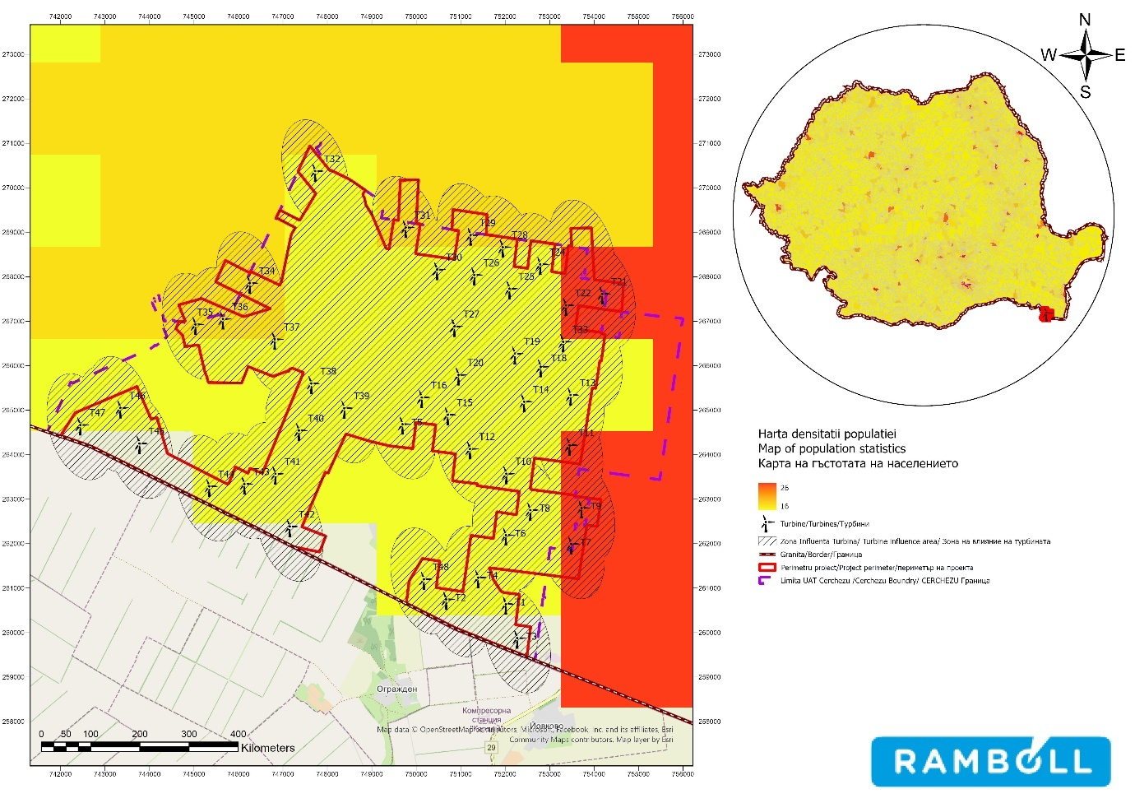

Фигура 6 Гъстота на населението в община Черчезу
Развитие на населението

Според данни, предоставени от Националния институт по статистика, еволюцията на населението в община Черчезу показва тенденция към намаляване между 2011 и 2025 г., дължаща се както на естественото движение (раждания и смъртни случаи), така и на миграцията. В сравнение с 2011 г. населението на община Черчезу ще намалее с 17 % през 2025 г.
1600

140

12

10

80

600

400

200

0
2011
2019
2020
2021
2022
2023
2024
2025
Население

Източник: обработено от НИС
Фигура 7 Развитие на населението в община Черчезу между 2011 и 2025 г.

По отношение на разпределението на населението на общината по пол между 2011 и 2025 г., мъжкото население е по-голямо от женското. В сравнение с 2011 г., през 2025 г. женското население в Черчезу ще е намаляло с около 22%, а мъжкото – с 12%.
Движение на населението

Основните демографски показатели, характеризиращи движението на населението, са: естествен прираст и миграционен прираст. Между 2012 и 2022 г. естественият прираст на ниво окръг отбелязва все по-негативни стойности, като достига пик през 2021 г., а прирастът на селскостопанско ниво е -696 души през 2022 г. Темпът на растеж продължава да спада и на селскостопанско равнище е по-нисък отколкото на регионално, макрорегионално и национално равнище.
Ниските темпове на естествен прираст обясняват застаряването на населението в селските райони в резултат на миграцията на млади хора в трудоспособна възраст от селските населени места към градските и индустриалните центрове в окръг Констанца или извън него.
Миграционният коефициент е отрицателен. Постоянната миграция, изразена като разликата между броя на пристигащите и заминаващите, е отрицателна от 2005 г. насам, като през 2022 г. достига -10 души.
Етническа принадлежност

В община Черчезу е регистрирана само една етническа група: румънска 4 .
25

Религия

По отношение на религията, по-голямата част от жителите на община Черчезу са православни християни (90,84%), докато 8,52% не разкриват своята религиозна принадлежност.

Здраве

Националният център за мониторинг на рисковете в околната среда, създаден с Наредба № 2846/2002, има за цел, наред с другото, да наблюдава здравето във връзка с околната среда. Чрез дейностите си по мониторинг и оценка на здравния статус на населението и разпространението на рисковите фактори, той участва в определянето на приоритетите на стратегическите цели в областта на общественото здраве.
Националната програма за мониторинг на определящите фактори в жилищната и работната среда (наричана по-нататък PN V) е организиран набор от дейности и услуги, установени със закон за защита на общественото здраве чрез превенция на заболявания, свързани с рискови фактори в жилищната и работната среда.
По този начин, в областта на здравната защита и превенцията на заболявания, свързани с рискови фактори в жизнената среда, са определени шест методологии, прилагани от Националния институт за обществено здраве и териториалните дирекции за обществено здраве, от които следните са от значение за установяване на настоящото състояние на населението и човешкото здраве във връзка с този проект:
  - Опазване на общественото здраве във връзка с хигиената на водата чрез „Мониторинг на питейната вода, разпределяна в централизирана система в големи райони на водоснабдяване“ с цел опазване на общественото здраве чрез предотвратяване на заболявания, свързани с рискови фактори в жизнената и работната среда;
4https://galdobrogeasv.ro/legaturi-utile/

  - Защита на общественото здраве във връзка с хигиената на въздуха чрез „Оценка на въздействието върху здравето на замърсителите в атмосферния въздух в градските райони“, която, с цел защита на здравето и предотвратяване на заболявания, свързани със замърсяването на атмосферния въздух от конкретни атмосферни замърсители, наблюдава състоянието на здравето на населението във връзка със замърсяването на въздуха.
Здравето на човека може да бъде засегнато и от лошото качество на околната среда. По отношение на въздействието на замърсяването на околната среда върху здравето на населението, следва да се отбележи следното:

Въздействието на качеството на въздуха върху човешкото здраве
Качеството на атмосферния въздух може да повлияе на конкретни здравни показатели. Наблюдението на развитието на тези показатели може да ни даде представа за въздействието на атмосферното замърсяване върху здравето на населението.
Според оценки 5замърсяването на въздуха под формата на фини прахови частици (PM2,5) и излагането на озон са допринесли за 7 % от всички смъртни случаи през 2019 г. (над 17 000 смъртни случая) — много по-висок дял от средния за ЕС (4 %). В повечето случаи замърсяването на въздуха допринася за смъртните случаи от сърдечно-съдови и респираторни заболявания и някои видове рак.
27F
Някои от най-вредните за човешкото здраве замърсители на въздуха са PM10 и PM2,5.

Националните емисии на PM10 и PM2,5, отчетени на европейско равнище, показват тенденция към намаляване от 2012 до 2017 г., последвана от тенденция към увеличаване. Според европейските данни средната годишна експозиция на населението на въздушното замърсяване с PM10 и PM2,5 през периода 2012—2019 г. показва тенденция към намаляване на емисиите на PM10 и лека тенденция към увеличаване на емисиите на PM2,5:
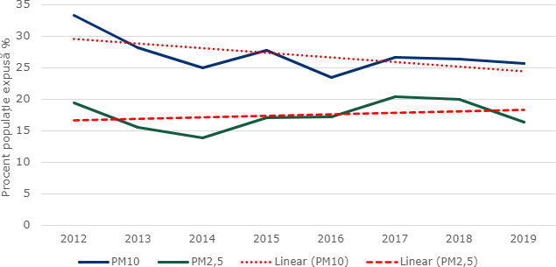

Източник: Обработка на данни от ECHI Data Tool (https://webgate.ec.europa.eu/dyna/echi/?indlist=10a)
Фигура 8 Национална тенденция в средногодишната експозиция на замърсяване с PM10 и PM2,5 между
2012-2021

Резултатите, регистрирани в националните станции за мониторинг на качеството на въздуха, показват, че замърсяването на въздуха е по-високо в градските райони, отколкото в селските. Населението, живеещо в големи градски агломерации, но също и в близост до пътища и индустриални центрове, е по-изложено на замърсяване.
В окръг Констанца една единствена станция наблюдава фракцията PM2,5 на суспендираните прахови частици, CT2 – градска станция, разположена в парка на кметството. Записите, направени в съответствие с действащите нормативни изисквания, показват възходяща тенденция между 2017 и 2019 г., последвана от спад до 2024 г. Записаните стойности

5 Състояние на здравеопазването в ЕС: Румъния Профилът на страната за 2021 г. в областта на здравеопазването

са били около 12 µg/m3, което е под граничната стойност, като през периода на анализа не са регистрирани превишения.
В община Черчезу най-значителният източник на замърсяване на въздуха в момента е транспортът (пътният трафик), но дори и това е незначително, като се има предвид, че общината разполага само с един окръжен път и три общински пътища. Основните замърсители от транспорта, които засягат човешкото здраве, са: прахови частици (PM10 и PM2,5), COx, NOx, SOx, летливи органични съединения, тежки метали, бензен и други неизгорели въглеводороди.
В Румъния няма статистически данни за броя на случаите на респираторни или сърдечно-съдови заболявания, причинени от транспортния сектор или замърсяването на въздуха.
Смъртността, причинена от респираторни и сърдечно-съдови заболявания, съставлява значителен процент от общата смъртност на национално равнище, като делът ѝ е по-висок в градските райони, отколкото в селските, поради факта, че градските райони са много по-замърсени.
Ситуацията по отношение на смъртните случаи, свързани със замърсяването на въздуха на ниво окръг, е както следва:


Други причини
43
9
Респираторни заболявания
Перинатални нарушения Малформации
9
Исхемична болест на сърцето

Цереброваскуларни заболявания
9
Заболявания на кръвоносната система
1
0
Заболявания на нервната система
1
14
Тумори
Източник: Обработка на данни на НИС
Фигура 9 Смъртни случаи, свързани със замърсяването на въздуха

Ефекти на шумовото замърсяване върху човешкото здраве

Друг стресов фактор, който може да влоши определени състояния (загуба на слуха, психични заболявания, сърдечно-съдови заболявания, ендокринни нарушения), е шумът, който е една от най-разпространените заплахи за общественото здраве в индустриализираните страни.
В община Черчезу трафикът не е значителен източник на шум, тъй като пътищата в общината са местни (областни и общински).
Вятърните турбини могат да генерират постоянен и характерен шум, който може да повлияе на качеството на съня и да причини акустичен дискомфорт. Важна референтна стойност е нивото на шума извън домовете, което не трябва да надвишава ограничението, наложено от националните и международните регламенти.
Постоянният шум, включително през нощта, може да повлияе на качеството на съня и да доведе до безсъние, когнитивни нарушения и тревожност или раздразнителност.

Някои проучвания сочат, че дългосрочното излагане на шум от вятърни турбини може да има отрицателно въздействие върху сърдечно-съдовата система, като увеличава риска от високо кръвно налягане, сърдечни заболявания и инсулт.
Индивидуалните реакции към шума могат да варират в зависимост от лични фактори, контекста и индивидуалната чувствителност. Някои хора могат да бъдат по-чувствителни към специфичния шум на вятърните турбини и да изпитват по-изразени неблагоприятни ефекти.

Въздействието на качеството на водата върху човешкото здраве

Появата на заболявания, свързани с качеството на водата, предназначена за консумация от човека, се дължи на излишък или недостиг на определени химични елементи във водата, но също и на наличието на вещества, които са чужди на нормалния състав на водата. Водата има разнообразен химичен състав, с голям брой разтворени химични елементи. В резултат на замърсяването към нормалния състав могат да се добавят други химикали, които могат да имат множество ефекти върху човешкото тяло.
Водата може да бъде средство за предаване на множество токсични химикали. Те могат да проникнат в организма чрез водата, която пием всеки ден в малки количества, но за дълъг период от време, допринасяйки за хронични заболявания. Има ситуации, в които токсичните вещества са налични в големи количества и могат да причинят остро отравяне.
В окръг Констанца качеството на питейната вода се контролира от Дирекцията за обществено здраве в Констанца. Периодично се измерват химичните параметри: нитрити, нитрати, пестициди, кадмий, олово и индикаторни параметри: окислимост, мътност, амоний, алуминий, желязо, манган.
Мрежата за разпределение на питейна вода в община Черчезу е собственост на оператора S.C. RAJA S.A. Constanța, има дължина 12 км, обслужва население от 563 жители и осигурява обем вода от 19 м³/ден. ZAP Cerchezu притежава лиценз за експлоатация, издаден през 2014 г. и валиден до 2023 г. 6.
28F
Качеството на питейната вода, разпределяна на населението на община Черчезу, е задоволително, като няма параметри, по които системата да бъде обявена за несъответстваща. Микробиологичните параметри и физико-химичните показатели на водата са в рамките на допустимите стойности според извършените анализи 7.
29F
В община Черчезу няма обществени чешми или чешми за питейна вода.

Зелени площи и тяхното влияние върху здравето и качеството на живот

Зелените площи са функционална категория в рамките на или в близост до населените места, чиято специфична същност се определя предимно от растителността и в по-малка степен от застроената среда, включително съоръжения и оборудване, предназначени за културни, образователни, спортни или развлекателни дейности за населението.
В зависимост от характера на имота, зелените площи могат да бъдат обществени (паркове, площади, спортни и развлекателни зони, засадени площи за защита и гори от различни видове, както и площи с естествена растителност, които попадат в публичната собственост) или частни (зелени площи, които са частна собственост и не се използват в обществен интерес).
От екологична гледна точка градските зелени площи са истински уравновесител на въздействието на човешката дейност върху околната среда. Те допринасят значително за химическото пречистване на атмосферата, поддържайки баланса между деня и нощта в полза на производството на кислород, но също и за физическото й пречистване, като задържат прах и прахови частици. По този начин площ от 25 м²листа осигурява необходимия кислород за един човек.

6https://dspct.ro/wp-content/uploads/2024/04/RAPORT-JUDETEAN-APA-POTABILA-2023.pdf
7 Доклад на окръга за състоянието на околната среда, 2022 г.

Тревните площи задържат 3–6 пъти повече прах от голите повърхности, а едно зряло дърво задържа 10 пъти повече замърсявания от тревна площ с размерите на короната му на земята.
На ниво окръг площта на зелените пространства е намаляла между 2010 и 2019 г., След това е последвала възходяща тенденция, която достигна 1080 ха през 2022 г., което, спрямо население от 656 631 жители, означава площ на зелените площи от 16,45 мна жител,което е значително под европейския стандарт от 26 м²зелени площи на жител.

Климатичните промени и тяхното въздействие върху здравето и качеството на живот

Основните ефекти на климатичните промени върху здравето са свързани с екстремни метеорологични явления, промени в разпространението на заболявания, повлияни от климата, и промени в условията на околната среда и социалните условия. През последното десетилетие наводненията по реките и крайбрежията засегнаха милиони хора в Европа. Ефектите върху здравето включват наранявания, инфекции, излагане на химически опасности и последици за психичното здраве. Топлинните вълни станаха по-чести и интензивни, причинявайки десетки хиляди преждевременни смъртни случаи в Европа. Очаква се тази тенденция да се засили и усили, освен ако не бъдат предприети подходящи мерки за адаптиране. Разпространението на видове кърлежи, азиатски тигрови комари и други преносители на болести увеличава риска от заболявания като лаймска болест, кърлежопреносим енцефалит, западнонилска треска, денга, чикунгуня и леишманиоза 8.
30F
Ниските температури през зимата и средните максимални и минимални температури през лятото могат да допринесат за повишена смъртност от цереброваскуларни заболявания и миокарден инфаркт, а високата/ниската относителна влажност през същия месец също може да бъде рисков фактор за цереброваскуларни заболявания и миокарден инфаркт.

Икономически аспекти
Труд

Според Националния институт по статистика, в община Черчезу средният брой на заетите лица показва тенденция към намаляване между 2018 и 2024 г., като най-ниската стойност е регистрирана през 2022 г. (77 заети лица), а най-високата – през 2024 г. (104 заети лица).
Така през 2022 г. броят на заетите лица е с 3,75 % по-нисък от този през 2018 г. и с 35,06 % по-висок от този през 2022 г.
По отношение на равнището на участие в работната сила, на местно равнище няма налични данни, но на областно равнище в Констанца то е останало относително постоянно между 2018 и 2022 г., достигайки 66,8 през 2022 г., което е по-високо от средното за страната.
Според данни, предоставени от Националния институт по статистика, в община Черчезу най-ниският брой безработни е регистриран през ноември 2014 г. (8 безработни), а най-високият брой е регистриран през юни и юли 2021 г. (67 безработни). През декември 2022 г. броят на безработните лица в община Черчезу е 44.
Според данни, регистрирани от Националния институт по статистика, в община Черчезу между 2010 и 2023 г. броят на безработните е отбелязал възходяща тенденция. През 2023 г. броят на безработните е достигнал 44, което е с 54 % повече в сравнение с 2013 г.
8 Климатичните промени представляват нарастващ риск за екосистемите, човешкото здраве и икономиката в Европа, Европейска агенция за околната среда, 2017 г.

Стандарт на живот

Общата картина на стандарта на живот в проучвания район може да бъде изразена чрез показатели като относителната степен на бедност 9, която показва тенденция към понижение между 2012 и 2024 г. за Югоизточния регион на развитие, който включва окръг Констанца и, косвено, община Черчезу. Въпреки това, като се съпоставят данните на ниво област с данните на ниво община и се вземе предвид икономическият профил на района, може да се заключи, че относителният процент на бедност в Черчезу е по-висок от този на ниво област.
40
35
30
2
20
15
10
5
0
2014 2015 2016 2017 2018 2019 2020 2021 2022 2023 2024
Румъния Югоизточен регион Линеен (Югоизточен регион)
Относителен процент на бедността (%)
26

Източник: обработено от INS

Биоразнообразие

Фигура 10 Относителен процент на бедността

Като част от презентационния меморандум за получаване на екологичното съгласие за проекта „Вятърен парк 48 (46) вятърни турбини с мощност около 316,8 MW (303,6 MW), трансформаторни станции, свързващи мрежи, строителство и модернизация на комуникационни и достъпни пътища“ (местност Черчезу, окръг Констанца) е извършен пространствен анализ (ГИС), като са взети предвид всички елементи на проекта (включително тези, които се намират на разстояние), с цел да се идентифицират потенциално засегнатите територии от мрежата „Натура 2000“.
Въз основа на резултатите от този анализ, проведен в съответствие с методологичните критерии (пресичане, близост/област на влияние, мобилност на видовете и екологична свързаност), бе съставен окончателният списък на обектите от мрежата „Натура 2000“, които да бъдат включени в оценката на проекта „Cerchezu“, както е представено в таблиците в меморандума (напр. „Анализирани обекти от мрежата „Натура 2000“ и идентифициране на потенциално засегнатите“).

9 Относителният процент на бедност се определя като делът на бедните лица (съгласно метода на относителната оценка) в общата популация. Лицата в домакинства с разполагаем доход на възрастен еквивалент (включително или без да се включва еквивалентната стойност на потреблението от собствени ресурси) под прага на бедността се считат за бедни.

Таблица 9 Пълен списък на обектите от мрежата „Натура 2000“, включени в оценката на въздействието на вятърния парк „Черчезу“, и причината за включването им в анализа
№  № | Обект от мрежата „Натура 2000“ | Пресечна точка | SCI  съседни | SPA  съседни
1 | ROSCI0071 / ROSAC0071 Думбравени – долината Урлуя –  Езеро Ведероаса |  | X
2 | ROSCI0157 / ROSAC0157 Гора Хагиени – Котул Вайи |  | X
3 | ROSPA0036 Думбравени |  |  | X
4 | ROSPA0166 Плопени–Чирногоени |  |  | X
5 | ROSPA0094 Гора Хагиени |  |  | X
6 | BG0000569 Кардам (BG) |  | X
7 | BG0000570 Извориво–Крайште (BG) |  | X

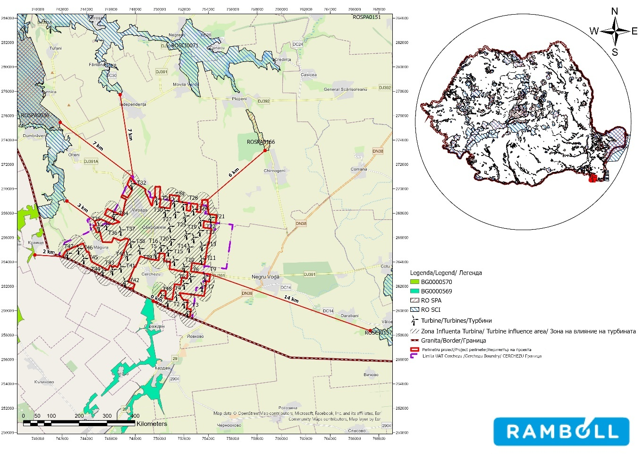

Фигура 11 Натура 2000 обекти, включени в анализа на обектите, които потенциално могат да бъдат засегнати от вятърния парк

Представяне на областите на пресичане на проекта с защитени природни зони
Като част от документацията беше извършен пространствен анализ с ГИС, за да се идентифицират съответните защитени природни зони (ANPIC/Natura 2000), като се взеха предвид всички компоненти на проекта, включително отдалечени елементи и потенциални трансгранични характеристики. Анализът разгледа критериите за припокриване (пресичане) и близост (съседство/зона на влияние), за да се определи кои обекти да бъдат включени в оценката на въздействието.
Резултатите показват, че местоположението и елементите на проекта не се припокриват с границите на нито един обект от мрежата „Натура 2000“, така че не са очертани зони на пресичане с защитени природни зони. Следователно оценката се фокусира върху съседните обекти/обекти, които потенциално могат да бъдат засегнати от косвени ефекти (особено свързани с близостта и мобилността на видовете), включително трансграничния компонент: BG0000569 Кардам (≈0,41 км от границата на проекта), ROSAC0071/ROSCI0071 Думбравени–Валя Урлуя–Лакул Ведероаса (≈2,79 км) и BG0000570 Изворово–Краиште (≈3,64 км).

Представяне на районите, граничещи с проекта, с защитени природни зони
За да се характеризира пространствената връзка между обекта на проекта и мрежата от защитени природни зони, беше извършен ГИС анализ на близостта, при който бяха идентифицирани и класифицирани зоните от мрежата „Натура 2000“/ANPIC, разположени в близост до проекта и в зоната на неговото влияние, включително в трансграничен контекст.

ROSAC0071(ROSCI0071) Думбравени – Валеа Урлуя – Лакул Ведероаса

Той е обявен за обект от значение за Общността с Наредба № 1964/2007 на MMDD за установяване на режим на защитени природни зони за обекти от значение за Общността, като неразделна част от европейската екологична мрежа „Натура 2000“ в Румъния, с последващи изменения и допълнения.
Районът е определен като място от значение за Общността, тъй като в него се намират най-малко осем вида местообитания, защитени на европейско равнище, три от които са приоритетни местообитания, т.е. строго защитени: Понтийско-сарматски степи - приблизително 160 ха в обекта, понто-сарматски широколистни храсти, присъстващи в крайбрежните райони, върху каменист субстрат, с варовик на повърхността, покриващи обща площ от приблизително 200 ха в рамките на обекта, и източноевропейски пухкави дъбови гори, чиято обща площ е оценена на приблизително 900 ха. В рамките на тези местообитания са идентифицирани 58 редки растителни вида, защитени на национално равнище. Четири от тях са защитени и на европейско равнище: Centaurea jankae, Echium russicum, Himantoglossum caprinum и Potentilla emilli-popii.
ROSCI0071 Думбравени – Долината Урлуя – Езерото Ведероаса обхваща площ от 17 971 ха и се припокрива с ROSPA0036 Думбравени (2056 ха), Гората Думбравени (2361 ха), ROSPA0001 Алиман - Adamclisi (19 468 ха), Aliman Fossil Site (2351 ха), ROSPA0007 Balta Vederoasa (2144 ха), Lake Vederoasa (IV.30), ROSPA0039 Danube - Остроаве (16 224 ха), Брацка гора (IV.26), Петрошански варовикови скали (2350 ха). ROSAC0071 (ROSCI0071) Думбравени – Валя Урлуя – Лакул Ведероаса се намира в следните населени места: Влахи, Алиман, Флории, Аданката, Крангу, Адамклиси.
Разположена в южната част на Добруджа, ROSCI0071 Думбравени - долината Урлуя - езерото Ведероаса, разположен в южната част на Добруджа, се отличава с богато биологично разнообразие, дължащо се на мозайката от различни местообитания, които са се развили върху разнообразна геоморфология: тук намираме варовикови скали с пещери, скалисти и льосови хълмове, долини с временни водоеми, постоянни водоеми и езера. Между горите се срещат храсталаци и понто-сарматски пасища.
Видовете местообитания, присъстващи в обекта, са както следва:

  - 62C0* Понто-сарматски степи
  - 91I0 * Евро-сибирска горско-степна растителност с Quercus spp.
  - 3150 Естествени еутрофни езера с растителност от типа Magnopotamion или Hydrocharition
  - 40C0* Понто-сарматски широколистни храсти
  - 6430 Хигрофилни високи тревни съобщества в низините, планинските и
алпийско
  - 91F0 Смесени крайречни гори с Quercus robur, Ulmus laevis, Fraxinus excelsior или Fraxinus angustifolia, по протежението на големи реки - Ulmenion minoris -
  - 91AA Понто-сарматска горска растителност с пухкав дъб
  - 91M0 Балканско-панонски гори от дъб и габър

По отношение на значението за опазването на застрашени местообитания, горско-степните формации в обекта са с най-висок приоритет. Идентифицирани са два вида растителност:
  - Смесени дунавско-западнопонтийски гори от Quercus penduculiflora и Tilia tomentosa с Viola jordanii. Този тип местообитание заема малка площ на национално ниво, само около 3000 ха, и има много висока консервационна стойност. В рамките на проучваната област те представляват 2 % от общата площ. Характеризират се с растителна асоциация Querco penduculiflorae-Tilietum tomentosae. Фитоценозите се състоят от европейски субсредиземноморски и континентални видове, както и кавказки видове. Дървесният етаж се състои от дъб Quercus penduculiflora, сребриста липа Tilia tomentosa, като тези два вида са характерни за този тип местообитание, татарски клен Acer tataricum, мана Fraxinus ornus, ориенталски габър Carpinus orientalis, с екземпляри от полски клен Acer campestre, обикновен ясен Fraxinus excelsior, Sorbus torminalis, Ulmus procera.
  - Понтийска растителност от дъбово-габерова гора-степ и татарска кленова гора. В страната се среща на относително малки площи с обща площ 16 000 ха в южната и югоизточната част на Румъния. В останалата част на Европа този хабитат не е наблюдаван досега. Характерната асоциация, която се наблюдава, е Quercetum penduculiflorae-cerris. Наблюдавани единични видове: татарски клен Acer tataricum, турски дъб Quercus cerris, пухкав дъб Quercus penduculiflora. Застрашени растителни видове в тези гори: Asphodeline lutea, Crocus pallisii, Mercurialis ovata, Myrrhoides nodosa, Pipitatherum virescens.
На територията на обекта се срещат растителни видове, защитени на европейско равнище – Приложение II към Директивата за местообитанията. -: Centaurea jankae, Himantoglossum caprinum, петпръстна петличе Potentilla emilii-popii, Echium russicum змийска глава, Echium russicum.

Сред безгръбначните видове най-добре е представен редът Lepidoptera на пеперудите. От тях шест пеперуди са защитени на европейско ниво от Директивата за местообитанията: Lycaena dispar, уязвим вид, който предпочита местообитания с блатисти или влажни дъбови гори, богати на Polygonum bistorta, растение, което е основна храна на насекомото; еленският бръмбар Lucanus cervus, чието присъствие се определя от старите дървета в гората Думбравени; молецът Eriogaster catax, вид, който се среща много рядко в Румъния; други два вида са Catopta thrips и Asthena anseraria.
Сред видовете влечуги и земноводни, които се срещат в района, можем да споменем Dobrogea crested newt Triturus dobrogicus, червенокоремната крастава жаба Bombina bombina, европейската езерна костенурка Emys orbicularis и други. Един от най-важните видове е Dobrogea tortoise Testudo graeca, обявен за природен паметник и строго защитен от закона. В момента популацията на този вид е в рязък спад.
Този район е дом на богато разнообразие от птици, като са идентифицирани над 100 вида. Някои видове птици са с големи популации, като например грабливите птици, чучулигите, кълвачите, нощните птици и други. Поради тази причина районът е обявен за специална защитена зона за птици.
Фауната на бозайниците включва значителен брой видове, сред които видрата Lutra lutra, европейският катерица Spermophilus citellus и много видове прилепи.

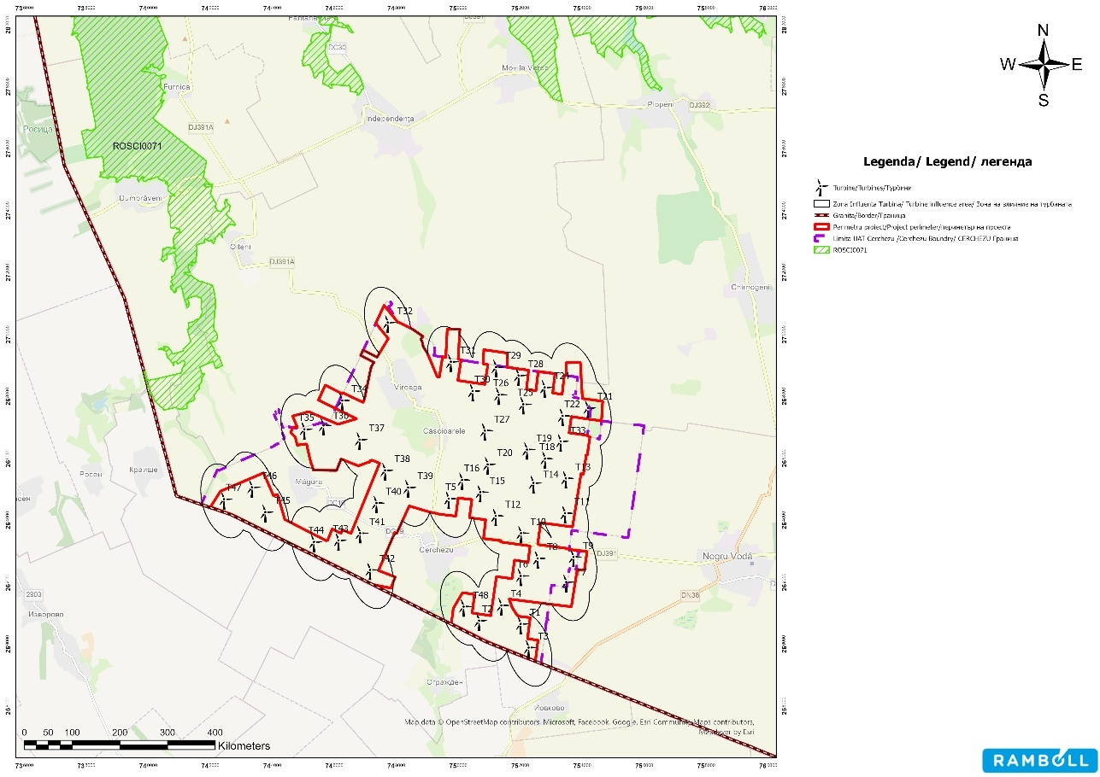

Фигура 12 Местоположение на проекта по отношение на ROSAC0071(ROSCI0071) Dumbrăveni - Valea Urluia - Lacul Vederoasa

ROSPA0036 Думбравени

С Решение № 1284/2007 на правителството за обявяване на специални зони за защита на птиците като неразделна част от европейската екологична мрежа „Натура 2000“ в Румъния, с последващи изменения и допълнения, е създадена специална зона за защита на птиците.
ROSPA0036 Dumbrăveni е от особено значение поради 22-те вида птици, които представляват интерес за опазване в Европа, като е важен, защото тук се срещат два глобално застрашени вида — европейската синя птица Coracias garrulus, която гнезди тук, и ливадната каня Circus macrourus.
Мястото е важно и защото е основна гнездова зона за видове, застрашени на равнище ЕС, като сирийски кълвач (Dendrocopos syriacus), малък сив сокол (Lanius minor), малък орел (Hieraaetus pennatus), ортолан (Emberiza hortulana), горска чучулига (Lullula arborea), левантски ястреб (Accipiter brevipes), черен канис (Milvus migrans) и дългокрак мишелов (Buteo rufinus). Мястото е особено важно по време на миграционния период на грабливите птици.
ROSPA0036 Думбравени, с площ от 2056 ха, се припокрива с ROSCI0071 Думбравени-Валя Урлуя-Лакул Ведероаса и Падурея Думбравени и се намира в следните населени места: Шитопеле, Туфани, Фурника, Думбравени, Олтени.
От гледна точка на птиците, гората Думбравени, заедно с околностите й, е дом на значителни популации от защитени видове птици. В рамките на обекта са идентифицирани следните категории: 23 вида от приложение 1 към Директивата за птиците; 66 мигриращи вида, изброени в приложенията към Конвенцията от Бон за мигриращите видове; 2 глобално застрашени вида.

Защитената зона е важно място за гнездене на много видове, като сирийския кълвач Dendrocopos syriacus, ортоланската овесарка Emberiza hortulana, малката сива сова Lanius minor, левантския ястреб Accipiter brevipes, кафявата пипитка Anthus campestris, синята каня Circus cyaneus, малката каня Hieraaetus pennatus, канята Circus macrourus и синята сойка Coracias garrulus, като последните два вида са застрашени в световен мащаб.
Мястото се пресича по време на миграция от многобройни видове грабливи птици, включително малкия орел (Circus pygargus), синьокрилия ястреб (Circus cyaneus), кафявия ястреб (Circus macrourus), соколът скитник (Falco peregrinus) и черният канис (Milvus migrans).
22-те вида птици, изброени в приложение I към Директива 2009/147/ЕО на Съвета, включват: A402 Accipiter brevipes, A403 Buteo rufinus, A092 Hieraaetus pennatus, A231 Coracias garrulus, A246 Lullula arborea, A339 Lanius minor, A379 Emberiza hortulana, A084 Circus pygargus, A082 Circus cyaneus, A083 Circus macrourus, A103 Falco peregrinus, A338 Lanius collurio, A242 Melanocorypha calandra, A533 Oenanthe pleschanka, A255 Anthus campestris, A089 Aquila pomarina, A243 Calandrella brachydactyla, A224 Caprimulgus europaeus, A321 Ficedula albicollis, A429 Dendrocopos syriacus, A072 Pernis apivorus, A073 Milvus migrans.
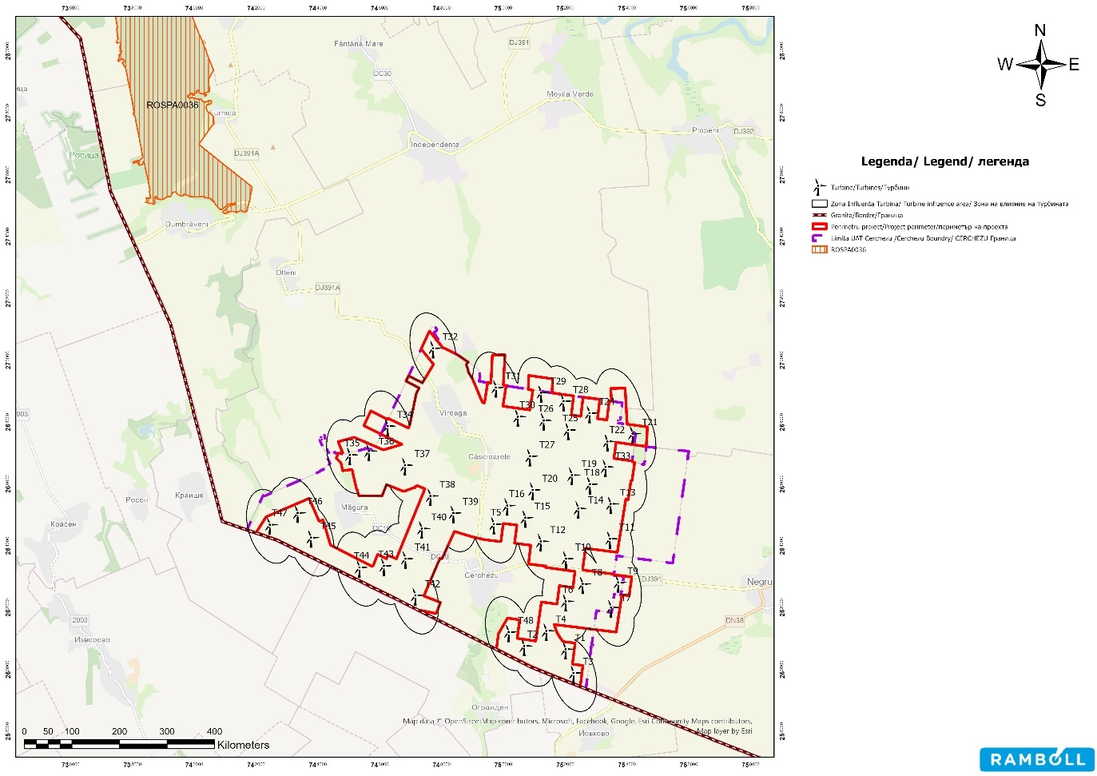
Фигура № 13 Местоположение на проекта по отношение на ROSPA0036 Dumbrăveni

ROSPA0094 Гора Хагиени

Тя е създадена като специална зона за защита на птиците с Решение № 1284/2007 на правителството за обявяване на специални зони за защита на птиците като неразделна част от европейската екологична мрежа „Натура 2000“ в Румъния, с последващи изменения и допълнения.
На територията на R0SPA0094 Гора Хагиени се срещат значителни популации от защитени видове птици, а именно 48 вида от значение за опазването на околната среда в Общността.
ROSPA 0094 Гора Хагиени обхваща площ от 1374 ха и се намира в рамките на ROSCI 0157 Гора Хагиени-Котул Вайи, като частично се припокрива с резервата Гора Хагиени (код 2360).
На тази територия се срещат значителни популации от защитени видове птици: 48 вида, включени в приложение 1 към Директива 2009/147/ЕО на Европейския парламент и на Съвета от 30 ноември 2009 г. относно опазването на дивите птици; 38 мигриращи вида, изброени в приложенията към Закон № 13/1998 за присъединяването на Румъния към Конвенцията за опазване на мигриращите видове диви животни, приета в Бон на 23 юни 1979 г.: 5 вида, застрашени от изчезване в световен мащаб.
Мястото е важно за гнездящите популации на следните видове: Falco cherrug, Falco vespertinus, Coracias garrulus, Aquila heliaca, Accipiter brevipes, Antus campestris, Calandrella brachydactyla, Lanius minor, Milvus migrans, Pernis apivorus, Picus canus, Lullula arborea, Melanocorypha calandra.
Мястото е важно по време на миграционния период за следните видове: Larus melanocephalus, Larus minutus, Pelecanus crispus, Phalacrocorax pygmaeus.
Място, определено от Румънското орнитологично дружество като IBA - важна орнитологична зона, съгласно следните
критерии, разработени от BirdLife International: C1, C2, C3, C6.

48-те вида птици, изброени в приложение I към Директива 2009/147/ЕО, включват: Accipiter brevipes, Alcedo atthis, Anthus campestris, Aquila heliaca, Burhinus oedicnemus, Buteo rufinus, Calandrella brachydactyla, Caprimulgus europaeus, Ciconia ciconia, Charadrius alexandrinus, Chlidonias hybridus, Chlidonias niger, Circaetus gallicus, Circus aeruginosus, Circus cyaneus, Circus macrourus, Circus pygargus, Coracias garrulous, Dendrocopos medius, Dendrocopos syriacus, Dryocopus martius, Egretta alba, Emberiza hortulana, Falco cherrug, Falco columbarius, Falco peregrinus, Falco vespertinus, Ficedula albicollis, Ficedula parva, Himantopus himantopus, Hieraaetus pennatus, Lanius minor, Lanius collurio, Larus melanocephalus, Larus minutus, Lullula arborea, Melanocorypha calandra, Milvus migrans, Nycticorax nycticorax, Oenanthe pleschanka, Pelecanus crispus, Pernis apivorus, Picus canus, Philomachus pugnax, Phalacrocorax pygmeus, Porzana porzana, Recurvirostra avosetta, Tadorna ferruginea.

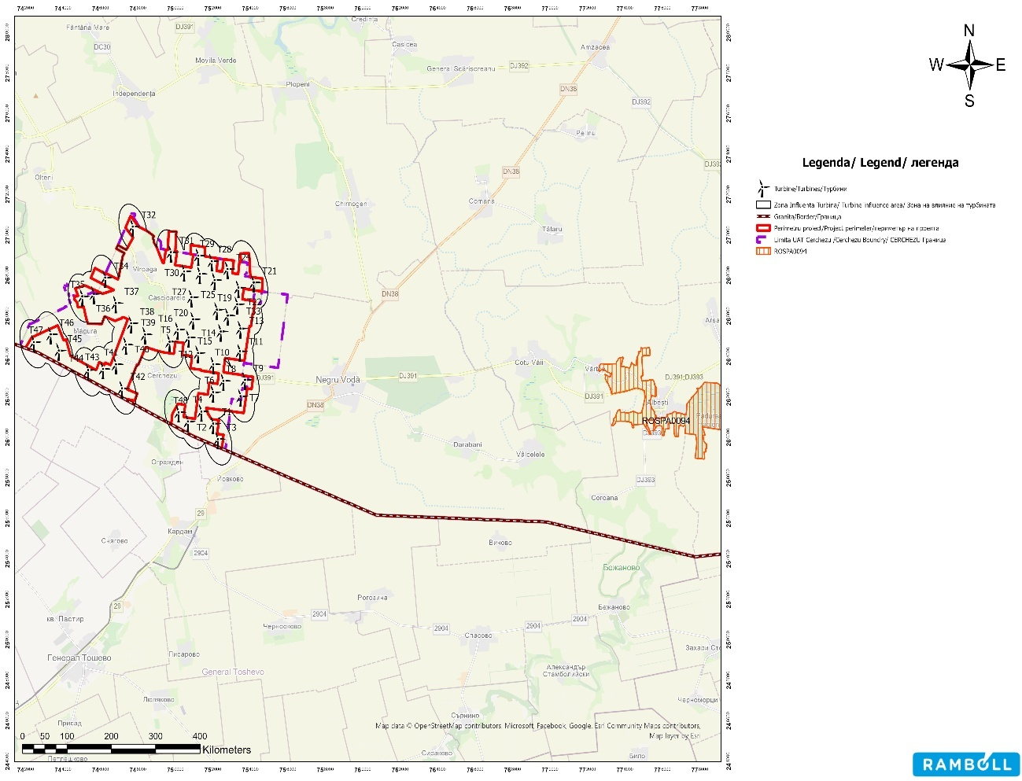

Фигура № 14 Местоположение на проекта по отношение на ROSPA0094 Гора Хагиени

ROSAC0157 Гора Хагиени – Котул Вайи

Тя е създадена с Наредба № 1964/2007 на министъра на околната среда и устойчивото развитие за установяване на режим на защитена природна зона за обекти от значение за Общността, като неразделна част от европейската екологична мрежа „Натура 2000“ в Румъния, с последващи изменения и допълнения.
ROSCI0157 Гора Хагиени – Котул Вайи е от голямо научно значение поради своите 6 местообитания и 18 вида
от значение за Общността, за които е определена.

R0SCI0157 Гората Хагиени-Котул Вайи обхваща площ от 3618 ха и се припокрива с R0SPA0094 Гората Хагиени и Резерватът Хагиени - код 2.360.
Видове местообитания, присъстващи в обекта - 6 вида местообитания:

- 3150 Естествени еутрофни езера с растителност от типа Magnopotamion или Hydrocharition
- 6430 Съобщества от високи хигрофилни тревни площи от равнините до планинските и
алпийски
- 91AA Понто-сарматска горска растителност с пухкав дъб
- 40C0* Понто-сарматски широколистни храсти
- 62C0* Понто-сарматски степи
- 91M0 Балканско-панонски гори от дъб и габър

На територията се намират:

- 7 вида бозайници, изброени в приложение II към Директива 92/43/ЕИО Spermophilus citellus, Mesocricetus newtoni, Rhinolophus mehelyi, Miniopterus schreibersii, Rhinolophus ferrumequinum, Myotis capaccinii, Mustela eversmannii;
- 2 вида земноводни и влечуги, включени в приложение II към Директива 92/43/ЕИО: Testudo graeca, Emys orbicularis;
- 4 вида растения, включени в приложение II към Директива 92/43/ЕИО: Himantoglossum caprinum, Potentilla emilii-popii, Centaurea jankae, Echium russicum:
42 Други важни видове флора и фауна:Anacamptis pyramidalis, Beta trigyna, Centaurea napulifera ssp. thirkei, Centaurea rutifolia ssp. jurineifolia, Centaurea varnensis, Chamaecytisus jankae, Colchicum fominii Convolvulus lineatus, Crocus chrysanthus, Dictamnus albus, Galanthus elwesii, Heliotropium dolosum, Hottonia palustris, Minuartia bilykiana, Myrrhoides nodosa, Nepeta parviflora, Ononis pusilla, Onosma taurica, Opopanax bulgaricus, Purple Orchid, Monkey Orchid, Ornithogalum comosum, Ornithogalum oreoides, Paeonia peregrine, Paeonia tenuifolia, Parietaria lusitanica ssp. serbica, Phleum subulatum, Plumbago europaea, Prunus tenella, Rindera umbellate, Salvia ringens, Salvinia natans, Scabiosa micrantha, Scorzonera mollis, Seseli tortuosum, Silene dichotoma, Stachys oblique, Sternbergia colchiciflora, Stipa ucrainica, Trapa natans, Trigonella gladiate, Trigonella monspeliaca и животни: Vipera ammodytes, Lacerta viridis, Lacerta taurica, Coluber jugularis.
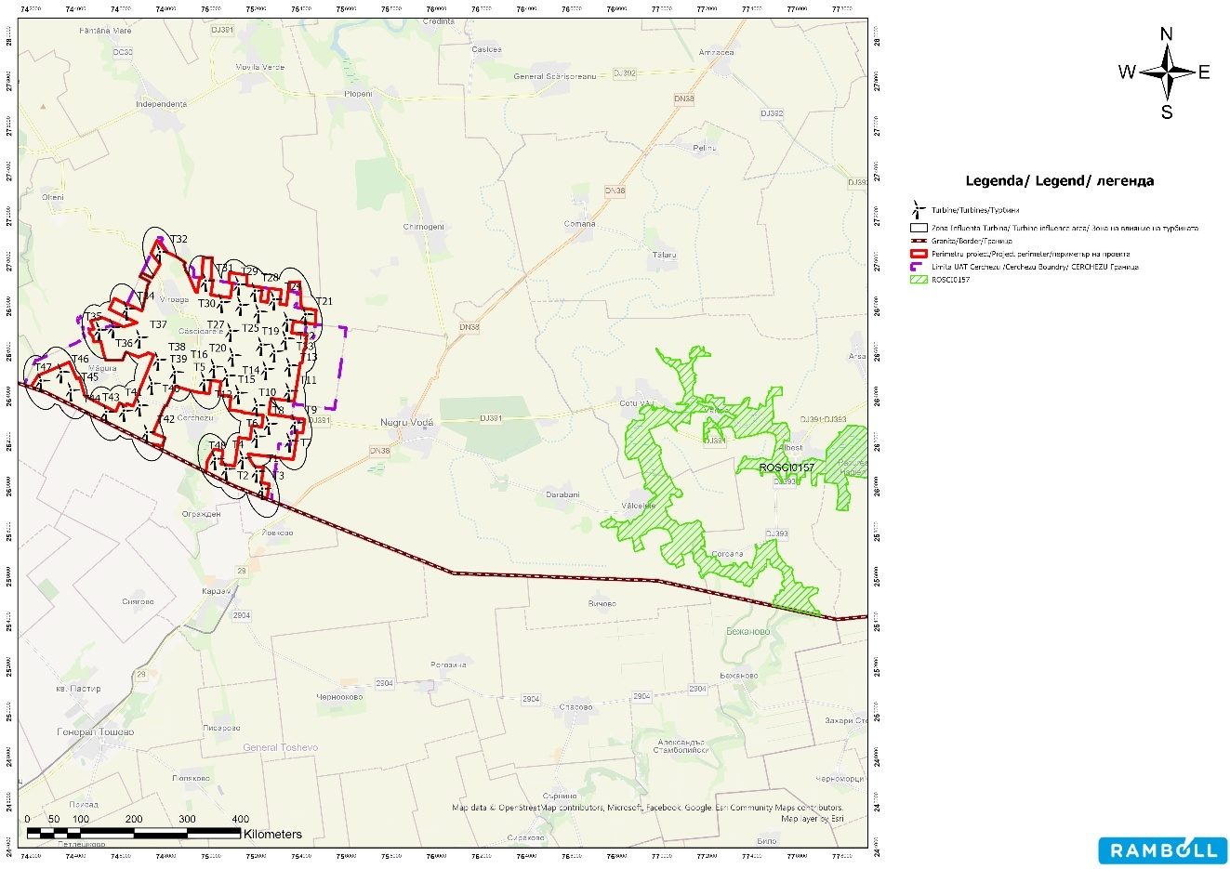
Фигура № 15 Местоположение на проекта по отношение на ROSAC0157 Гора Хагиени – Котул Вайи

ROSPA0166 Плопени-Чирногоени

Природният резерват за защита на птиците е обявен през 2016 г. с Решение № 663/2016 на правителството за установяване на режим на защитена природна зона и обявяване на специални зони за защита на птиците като неразделна част от екологичната мрежа „Натура 2000“ в Румъния. Областта обхваща площ от 137,20 ха и е определена за девет вида птици, а именно: Anthus campestris, Buteo rufinus, Circus cyaneus, Dendrocopos syriacus, Emberiza hortulana, Falco columbarius, Falco vespertinus, Lanius collurio и Lanius minor. Областта се простира от север на юг, между населените места Плопени и Чирногоени (окръг Констанца), по протежение на пътя, свързващ двете населени места. Червенокраките соколи (Falco vespertinus) гнездят в гнездата на враните в ореховите дървета, които растат покрай пътя. От двете страни на пътя, в рамките на обекта, има повече или по-малко деградирали пасища. В рамките на обекта има и значителни акациеви насаждения, които в бъдеще могат да предоставят подслон на други колонии от червенокраки соколи. Обектът е заобиколен от земеделски площи, които служат като ловни територии за червенокраките соколи.

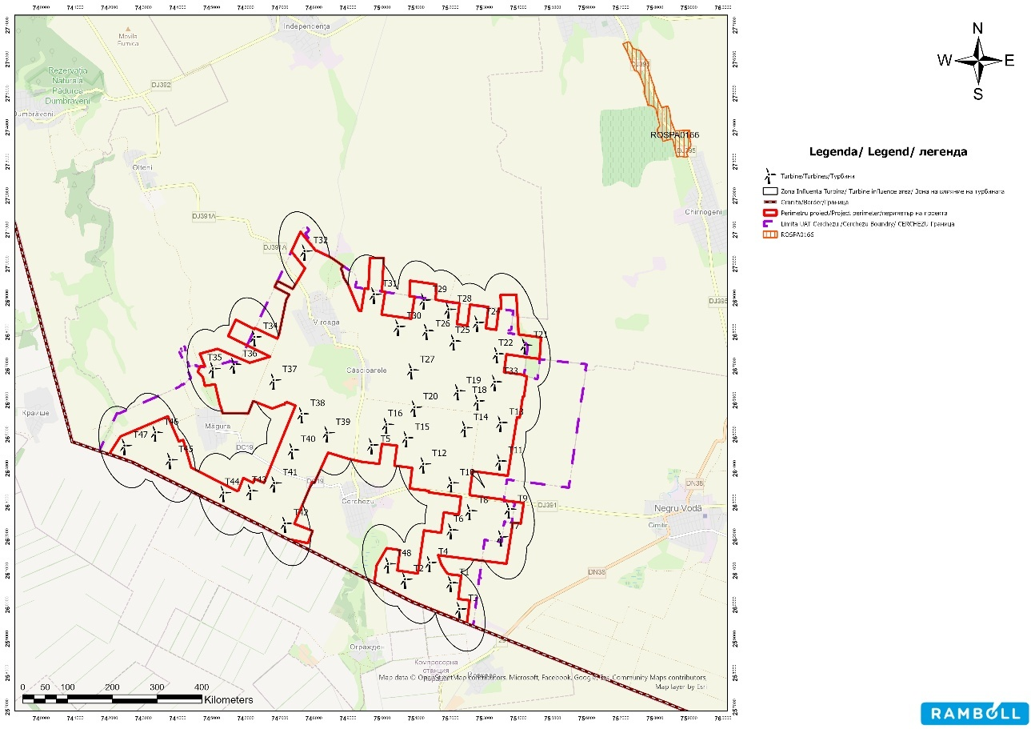
Фигура № 16 Местоположение на проекта по отношение на ROSPA0166 Plopeni-Chirnogeni

За проекта „Вятърен парк 48 (46) вятърни турбини с мощност около 316,8 MW (303,6 MW), трансформаторни станции, свързващи мрежи, изграждане и модернизация на комуникационни и достъпни пътища“, разположен в община Черчезу, окръг Констанца, бе издадено от Националната агенция за околна среда и защитени територии, като компетентен орган, отговорен за управлението на защитените природни територии ROSAC0071 Думбравени – Валеа Урлуя – Лакул Ведероаса, ROSPA0166 Плопени-Чирногоени, ROSAC0157 Хагиени Котул – Ваии Форест, ROSPA0094 Хагиени Форест, ROSPA0151 Чиобанита Османча, ROSPA0001 Алиман-Адамклиси, Благоприятно становище № 81/17.12.2025.

BG0000569 Кардам

Той е обявен за обект от значение за Общността през 2008 г. и обхваща площ от 918,92 ха. Обектът е важен заради безгръбначната си фауна. Малките изолирани участъци от степи и сухи карстови долини и каньони са важни за дребните бозайници и редките степни прилепи.
Мястото е определено за защита на осем вида фауна: четири влечуги (Testudo hermanni, Testudo graeca, Emys orbicularis, Elaphe ouromates) и четири бозайници (Vormela peregusna, Spermophilus citellus, Mustela eversmanii, Mesocricetus newtoni) и два вида местообитания (6110 Скалисти тревни площи с пионерни видове и 6210 Степни тревни площи).

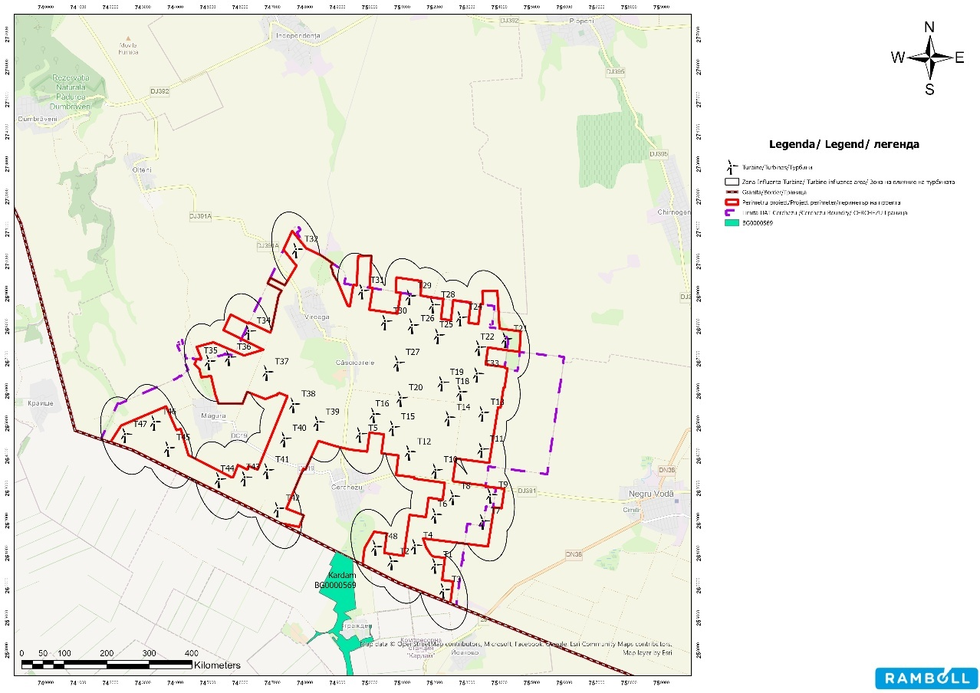

Фигура 17 Местоположение на проекта по отношение на BG0000569 Кардам

BG0000570 Извориво – Краище

Той е обявен за обект от значение за Общността през 2008 г. и обхваща площ от 1081,52 ха. Обектът е важен за съществуващата безгръбначна фауна. Малките изолирани участъци от степи и сухи карстови долини и каньони са важни за дребните бозайници и редките степни прилепи.
Мястото е определено за защита на 11 вида фауна: 4 влечуги (Testudo hermanni, Testudo graeca, Rmys orbicularis, Elaphe ouromates), 6 бозайници (Canis lupus, Vormela peregusna, Spermophilus citellus, Rhinolophus mehelyi, Mustela eversmanii, Mesocricetus newtoni) и едно безгръбначно (Lycaena dispar) и два хабитата (6110 Скалисти тревни площи с пионерни видове и 62C0 Понто-сарматски степи).

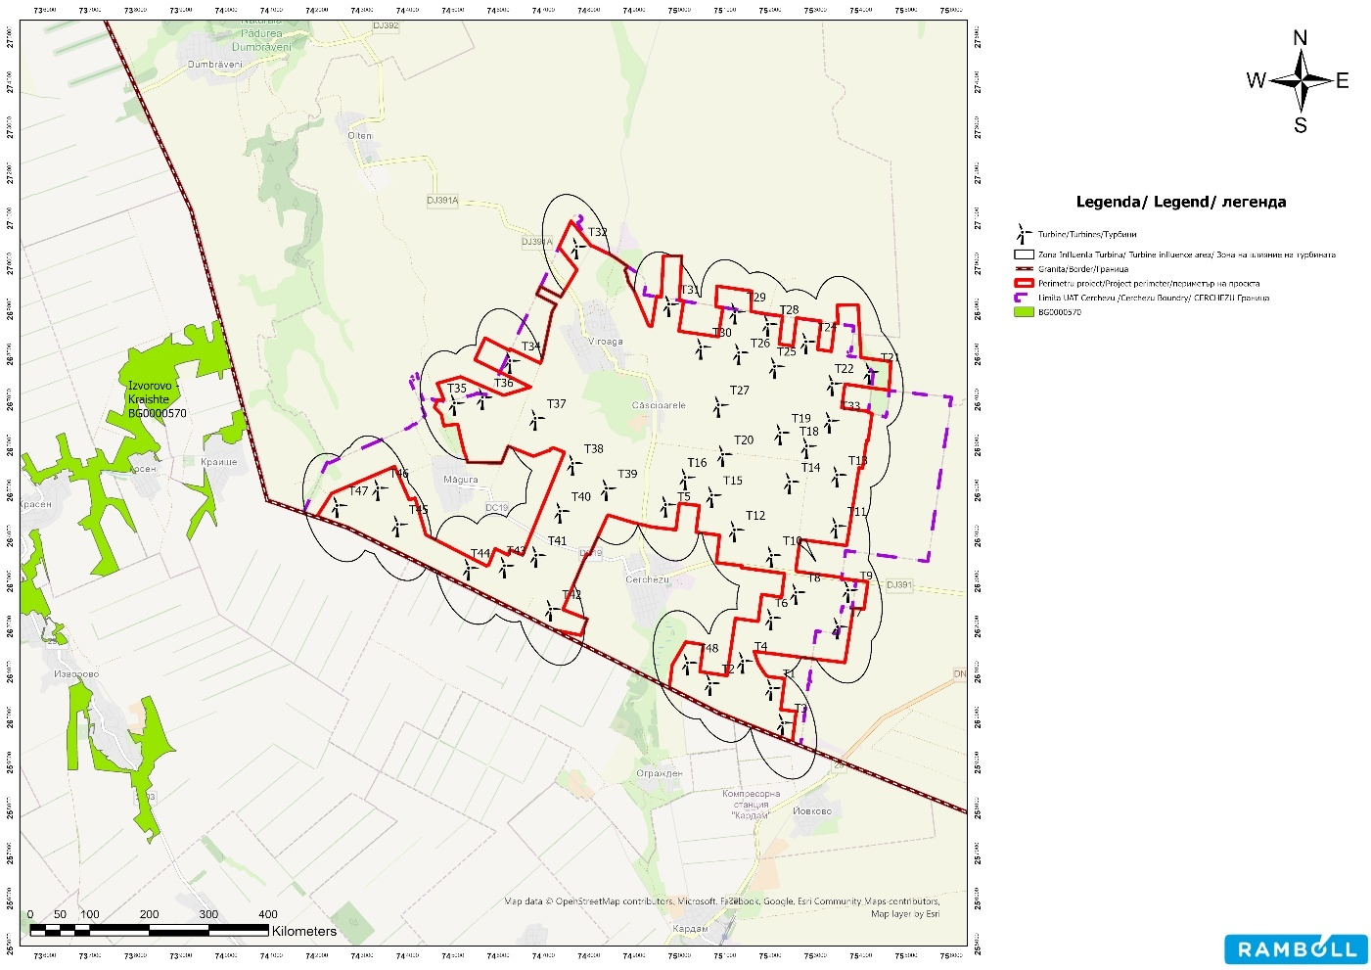

Фигура 18 Местоположение на проекта по отношение на BG0000570 Извориво – Краище

Подробен анализ на въздействието на проекта върху компонентите на биоразнообразието за двете области в България беше извършен в Проучването за подходяща оценка, изготвено на етапа на ПУЗ, както и в приложенията към това проучване, и беше представен на българската страна като част от процедурата за трансгранична оценка на въздействието върху околната среда с България за етапа на ПУЗ. С писмо № 99-00-268-22/26.06.2025 г. Министерството на околната среда и водите на Република България съобщи, че „ Анализът на въздействието на проекта за изграждане на 46 турбини в близост до границата с България е обективен и предложените мерки са достатъчни за минимизиране/елиминиране на отрицателното въздействие върху биоразнообразието и по-специално върху защитените зони по Натура 2000.“
Процедурата по оценка на въздействието върху околната среда в трансграничен контекст на етапа на PUZ беше завършена след анализ на всички проучвания и искания за разяснения. Министерството на околната среда и водите на Република България, с писмо № 99.00.268-40/17.09.2025, изпрати задължителните условия, които трябва да бъдат включени в нормативния акт, който ще бъде издаден от компетентните органи в Румъния за въпросната инвестиция, както в етапа на планиране и проектиране, така и в мерките за мониторинг след изпълнението на инвестиционното предложение, т.е. след изграждането на предложената инвестиция, а именно:
,, 1. „Вятърен парк 48 (46) вятърни турбини, трансформаторни станции, електрически свързващи мрежи, строителство и модернизация на комуникационни и достъпни пътища“ – ще бъде реализиран в съответствие с всички мерки, посочени в представения екологичен доклад, с цел предотвратяване, намаляване и елиминиране на неблагоприятните въздействия върху околната среда, жизнената среда и здравето на населението, в резултат от изпълнението на проекта.

- Предвид факта, че енергийният парк се намира в непосредствена близост до границата с Република България, по време на фазата на проектиране ще бъде проведена оценка на въздействието на физическите фактори в трансграничен контекст, по-специално на светлинните ефекти. Оценката ще бъде предадена на Република България.
- Боята, използвана за вятърните турбини (кула и ротор), трябва да бъде от „абсорбиращ“ тип, за да не създава условия за отражение на падащата светлина;
- След реализацията на инвестиционното предложение ще се осигури контролиран мониторинг на нивата на шум, нейонизиращо лъчение и светлинни ефекти на границата с засегнатите български населени места. Резултатите от мониторинга ще бъдат предадени на Република България.
Условията, наложени от българската държава, бяха включени в Екологично уведомление № 8/20.11.2025, издадено от Дирекцията за опазване на околната среда на област Констанца, документ, който беше преведен на български и английски език и изпратен, в съответствие с действащите процедури, до Министерството на околната среда и водите на Република България.
Освен това, за условие № 2, споменато по-горе, беше изпратено проучването „Shadow Study“, чиито заключения сочат, че резултатите показват незначително въздействие върху анализираната област, включително в случая на трансграничните пътища и оценените рецептори, Това заключение се подкрепя от използването на консервативен сценарий за моделиране, базиран на най-голямата конфигурация на турбините и разширен радиус на анализ.

Зелена инфраструктура

Зелената инфраструктура е стратегически планирана мрежа от естествени и полуестествени зони с други екологични характеристики, проектирана и управлявана така, че да предоставя широк спектър от екосистемни услуги 10.
В рамките на естествените и полуестествените екосистеми са установени вътревидови и междувидови връзки, чрез които се осъществява обмен на материали, енергия и информация, което гарантира тяхната продуктивност, адаптивност и устойчивост.
Природните и полуестествените екосистеми заемат приблизително 47 % от площта на страната, 45 % се падат на селскостопанските екосистеми, а останалите 8 % се падат на сгради и инфраструктура.
Полуестествените местообитания възникват в резултат на взаимодействието между човешките дейности и природната среда. Тези полуестествени местообитания могат да възникнат в резултат на традиционни селскостопански дейности (паша, косене), управление на горите (традиционно лесовъдство, широколистни гори и залесени пасища), управление на водите (влажни зони: блата, изкуствени езера или напоителни системи), традиционно опазване на ландшафта, обеззаразяване и изоставяне на земи (естествено залесяване), създаване на буферни или защитни зони.
Характеристиките на полуестествените местообитания са: високо биологично разнообразие, необходимост от непрекъснато управление, културна и екологична стойност.
На европейско равнище са идентифицирани три вида земеделски земи с висока природна стойност:
- земи, характеризиращи се с големи площи с полуестествена растителност (ограничена човешка намеса),
- земя, характеризираща се с мозаечни ландшафти (живи плетове, редици дървета и др.

10 [2] Европейска комисия (2013 г.), „Зелена инфраструктура (ЗИ): подобряване на природния капитал на Европа“, COM/2013/0249 окончателен, Стратегия за зелена инфраструктура,
стр. 3.

- земи с ниска природна стойност, но които представляват важни екологични коридори за поддържането на редки местообитания и видове, области, важни за гнезденето на някои редки видове птици или за мигриращите птици (зърнени култури)11.
В Румъния земите с висока природна стойност могат да бъдат класифицирани според критериите, предложени от Европейския форум за опазване на природата и пастирството, като естествени и полуестествени пасища в планински райони; традиционни екстензивни овощни градини (старите сенокосни ливади са почти изцяло запазени); мозаечни ландшафти (пасища, дървета, храсти и земеделски парцели с богато биоразнообразие); пасища в близост до гори, характеризиращи се с голямо разнообразие на фауната (птици, безгръбначни, бозайници и др.).
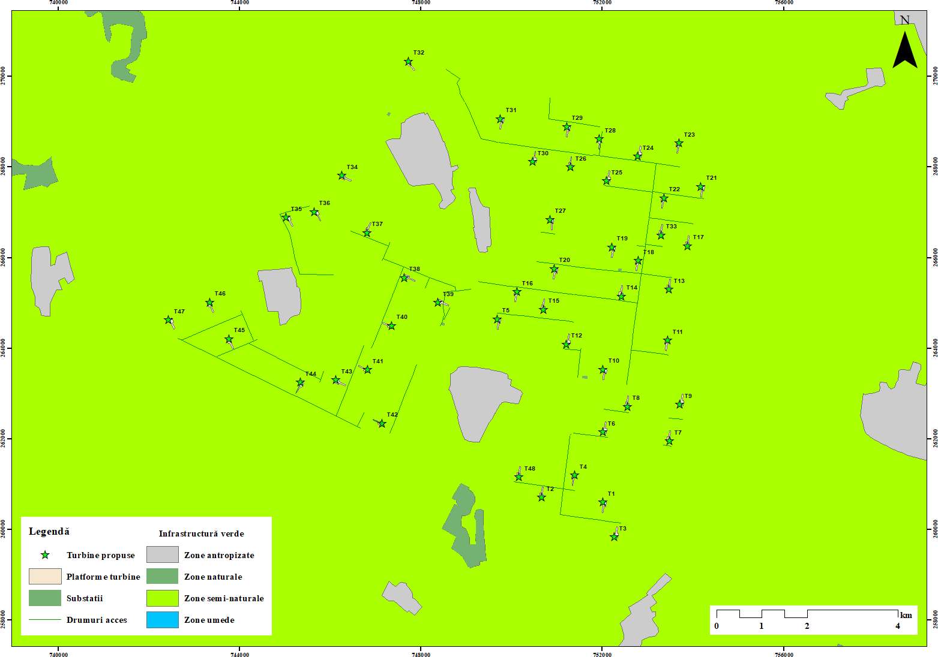
В района на проекта беше установено, че земеделските земи заемат най-голям дял, като представляват около 88 % от общата площ. По-малък дял заемат пасищата (около 4,5 %) и населените места (около 5 %).

Фигура № 19 Зелена инфраструктура в района на обекта

Цвят на миграцията

Чрез анализ на разстоянието и видовете/хабитатите, за които са определени тези зони, бе установено, че 5 защитени природни зони на територията на Румъния могат да бъдат потенциално засегнати пряко/непряко от проекта.

11 Тематична публикация на Националната мрежа за развитие на селските райони № 42, година II,

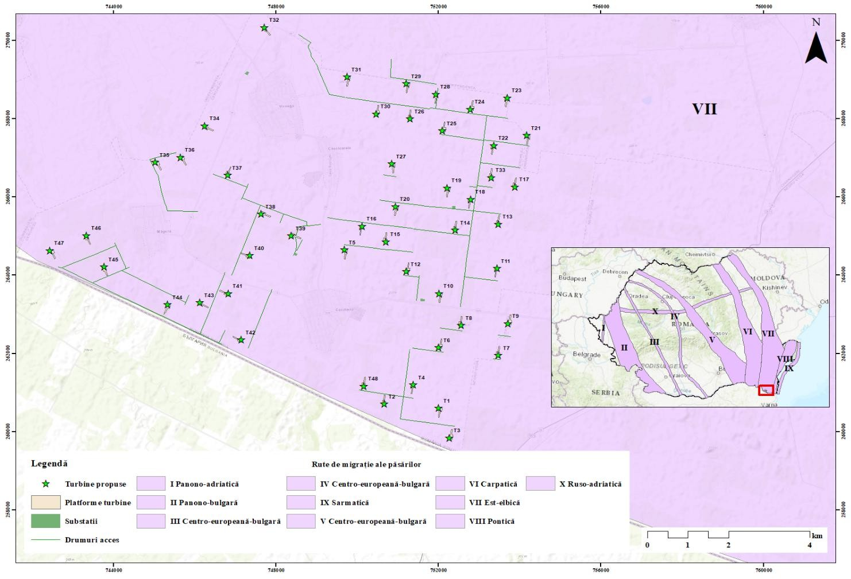
Според данни от специализираната литература, обектът на проекта се намира на източната миграционна пътека Бело море-Дунав12. Според това проучване най-голям брой мигриращи видове са регистрирани на север и североизток от анализирания парк.

Фигура № 20 Местоположение на проекта по отношение на миграционните пътища

В края на 2012 г. Националният институт за изследване и развитие на Дунавската делта (INCDDD) завърши, по договор, финансиран от Министерството на околната среда и горите, „Проучване на препоръки за райони в Добруджа, където местоположението на вятърни паркове трябва да бъде ограничено поради миграционните коридори на летящи птици (дневни хищни птици, щъркели, пеликани) и поради зимуването на гъски и лебеди“. Проучването предложи следните райони:
- Райони, в които вятърните паркове и свързаната с тях инфраструктура са изключени и се препоръчва да бъде забранено тяхното строителство: тези райони включват обекти от мрежата „Натура 2000“ (СЗО и ЗСИ), биосферния резерват „Дунавска делта“, национални и природни паркове, както и природни резервати/птичи резервати на континенталната част на Добруджа. Площта на предложените зони за изключване представлява 50,4 % от общата площ на региона.
- Зони с висок риск: в тези райони са необходими редица ограничения относно местоположението и експлоатацията на вятърни паркове, за да се сведе до минимум рискът от сблъсъци (например наблюдение с помощта на радарна технология, вградени микрофони за наблюдение на честотата на сблъсъците и т.н.), с дългосрочно наблюдение (минимум 10 години) на видове птици, които летят с плавен полет, и/или

12 Drugescu и Geacu, 2002

популациите от гъски и лебеди, които зимуват там. Предложените зони с висок риск обхващат 36,4 % от региона Добруджа.
- Зони с умерен риск: в тези зони е необходимо дългосрочно наблюдение на видовете птици, които летят с плавно криволичене, и/или на популациите от зимуващи гъски и лебеди. Предложените зони с умерен риск обхващат 13,2 % от площта на Добруджа.
Тези зони вземат предвид само зони, които са важни за видовете птици, и не включват други видове зони с ограничения за строителство на вятърни паркове (например зони, важни за видовете прилепи, населени места, мрежи от обществени пътища, информация за гнезденето на видовете птици).
От заключенията на „Проучване на препоръките за райони в Добруджа, където местоположението на вятърни паркове трябва да бъде ограничено поради миграционните коридори на плаващите птици (дневни хищни птици, щъркели, пеликани) и поради зимуването на гъски и лебеди“, проведено от Националния институт за научни изследвания и развитие на Дунавската делта през 2012 г., изглежда, че проектът се намира в зона с умерен риск по отношение на опазването на видовете птици и естествените местообитания. В райони с умерен риск. Районите с умерен риск обхващат приблизително 206 100 ха, което представлява 13,2 % от площта на Добруджа. В районите с умерен риск, за да се създадат условия за изграждане или експлоатация на вятърни паркове, е необходимо дългосрочно наблюдение на видовете птици, които летят с плавен полет, и/или популациите на зимуващи гъски и лебеди.
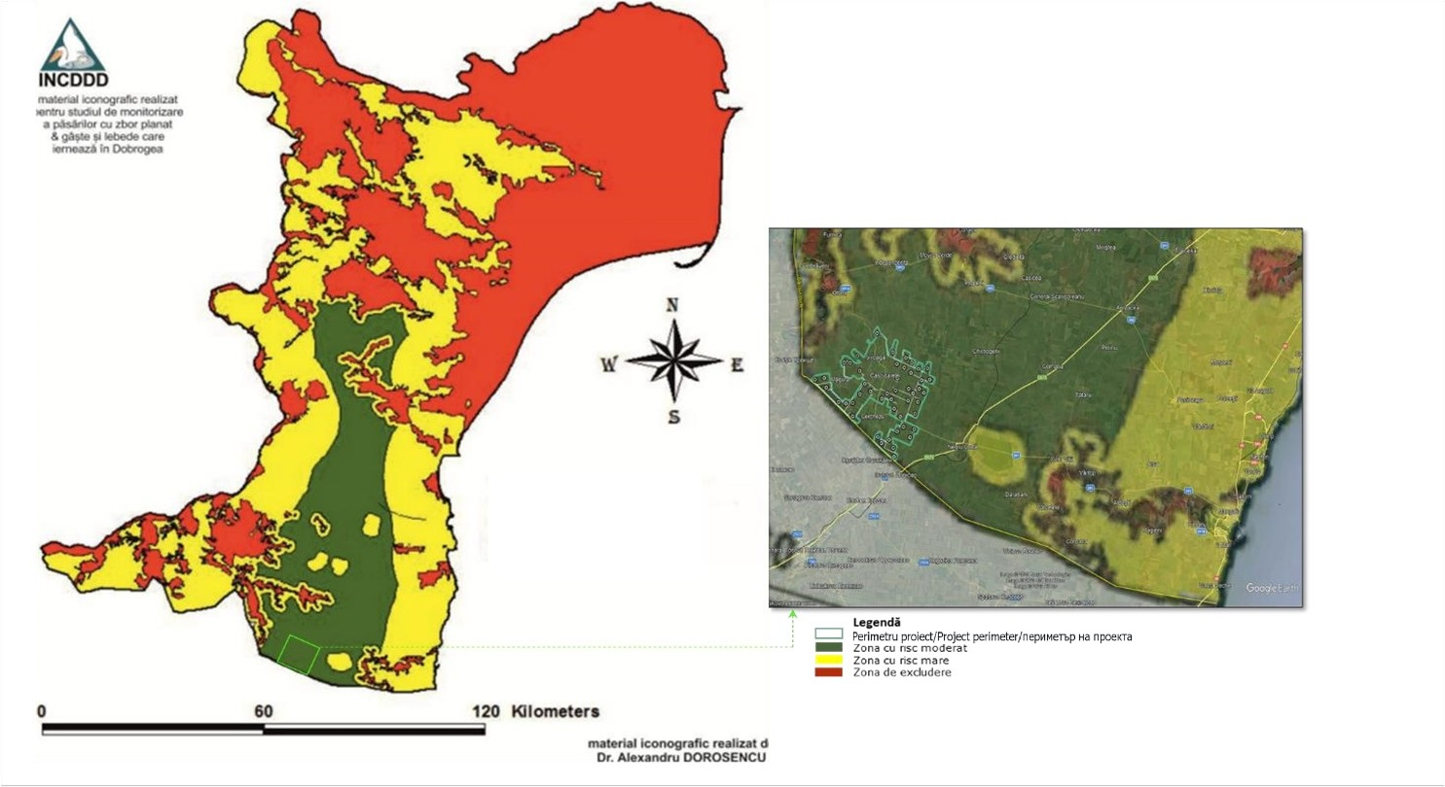

Фигура 21 Карта, показваща райони, в които може да бъде разрешено строителството на вятърни турбини, но където строителството или експлоатацията ще трябва да бъдат ограничени поради миграцията на летящи птици и/или зимуващите популации на гъски и лебеди.

Проектният обект се намира в близост до районите на разпространение на червеногърдата гъска (Branta ruficollis). В Румъния популацията на червеногърдата гъска се среща в низините на Бараган и Добруджа, в близост до големи езера, които използва за нощуване. През по-меките зими няколко хиляди гъски остават да зимуват в Украйна и дори в южна Русия. Когато стане студено, гъските бързо се преместват на юг към региона Добруджа в Румъния и България. В момента

Най-важните райони за вида остават местата в югоизточна Румъния, главно регионите Бараган, делтата на Дунав и Добруджа (фигура 2-13), където са обявени няколко защитени зони за вида: Балта Алба - Амара - Йирлау, Янца - Плопу - Сарат, езеро Страчина, езеро Калараши, Гура Яломицеа - Бертешти де Сус, природният парк Балта Мика а Брэиле, езеро Олтина, делтата на Дунав и лагунният комплекс Разим-Синое.
Последната оценка на националната популация на червеногърдите гъски за периода 2013-2022 г. е приблизително 9 915-23 641 индивида, зимуващи в Румъния, което представлява около 42 % от световната популация. Следващата фигура показва разпределението на червеногърдата гъска (Branta ruficollis) в Румъния за периода 2000-2022 г. (мрежа на ЕАОС, 10x10 km, в проекционна система ETRS89).Таблиците по-долу представят структурните и функционалните взаимоотношения и анализа на взаимоотношенията между местообитанията/видовете и екосистемите на ниво анализирани обекти.
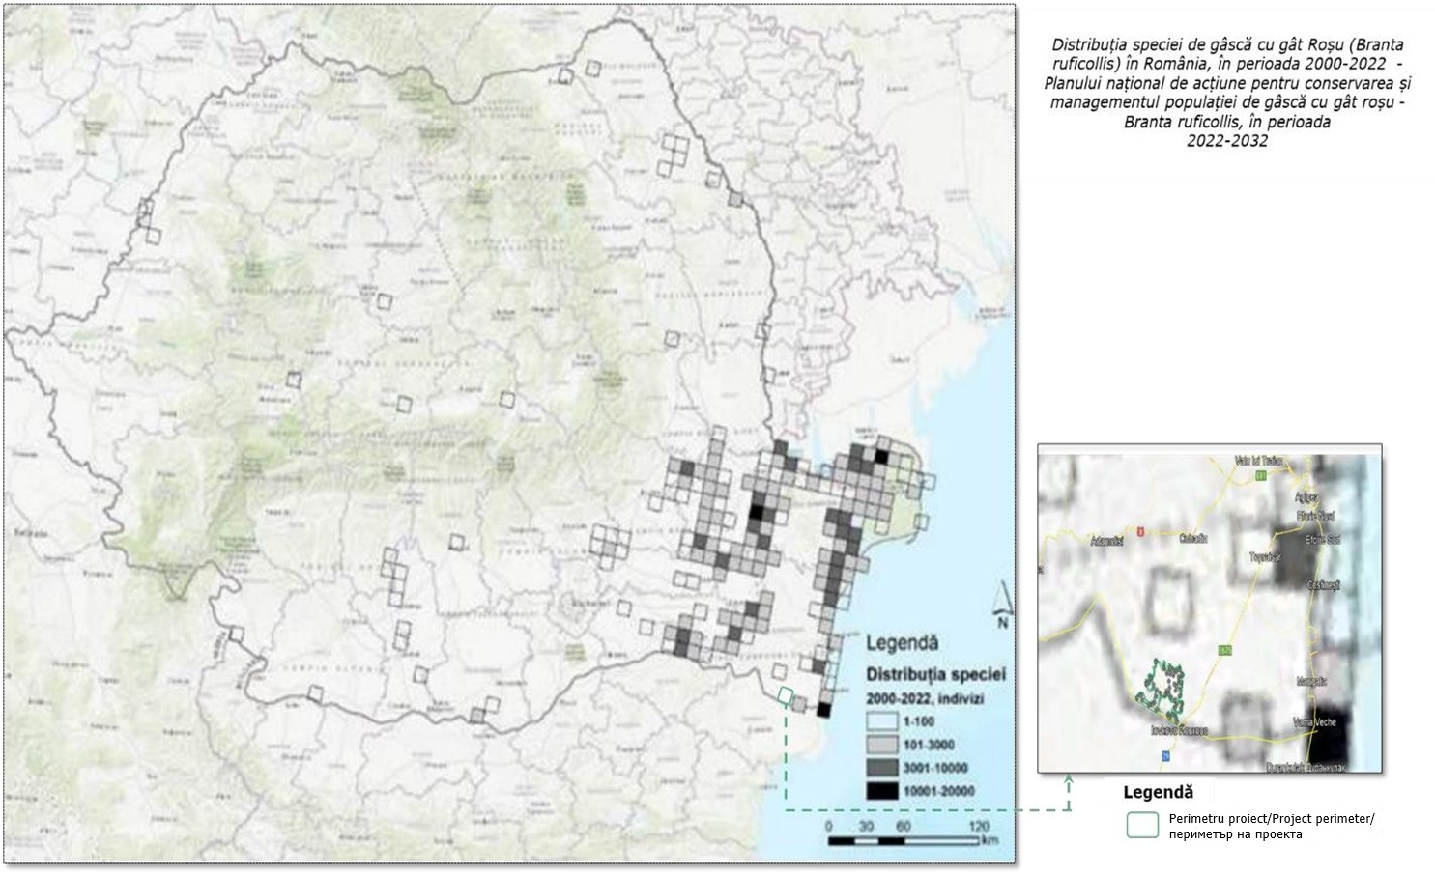

Фигура 22 Карта на разпространението на червеногърдата гъска (Branta ruficollis) в Румъния между 2000 и 2022 г.

Понастоящем в Румъния няма данни за сблъсъци между червеногърди гъски и електропроводи и вятърни турбини. Изследвания в Западна и Северна Европа показват, че вятърните турбини оказват отрицателно въздействие върху популациите на гъските. Основният ефект, който се наблюдава, е изоставянето на местата за хранене, което води до ефективна загуба на ключови местообитания (Larsen & Madsen, 2000; Larsen & Clausen, 2002, Madsen & Boertmann, 2008 и др.).
Анализ на картата, показваща корелацията между районите, важни за червеношията гъска (Branta ruficollis) в Добруджа, и вятърните паркове, разкрива, че периметърът на анализирания енергиен парк се намира в район с ниска значимост (ниска чувствителност).

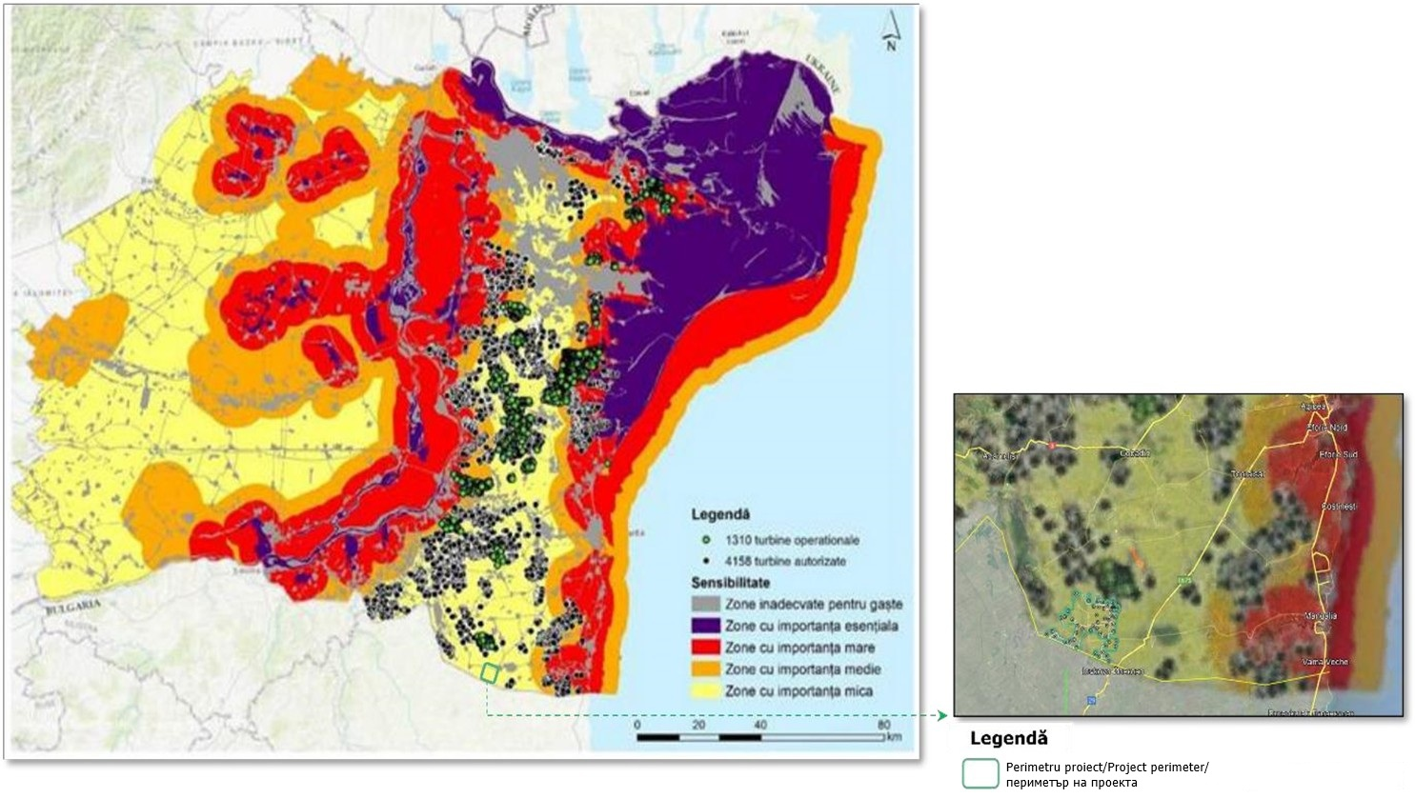

Фигура 23 Връзка между областите, важни за червеногърдата гъска (Branta ruficollis) в Добруджа, и вятърните паркове. Разрешени (черно) и действащи (зелено) вятърни турбини в Добруджа и Бараган, одобрени в Румъния между 2000 и 2022 г^{.(13)}

Преместванията на вида към зимните му местообитания, които бяха осъществени като част от Националния план за действие за опазване и управление на популацията на Branta ruficollis.

13 Приложение към Заповед № 2.480/2022 на министъра на околната среда, водите и горите за одобряване на Националния план за действие за опазване и управление на популацията на червеногърдата гъска - Branta ruficollis, за периода

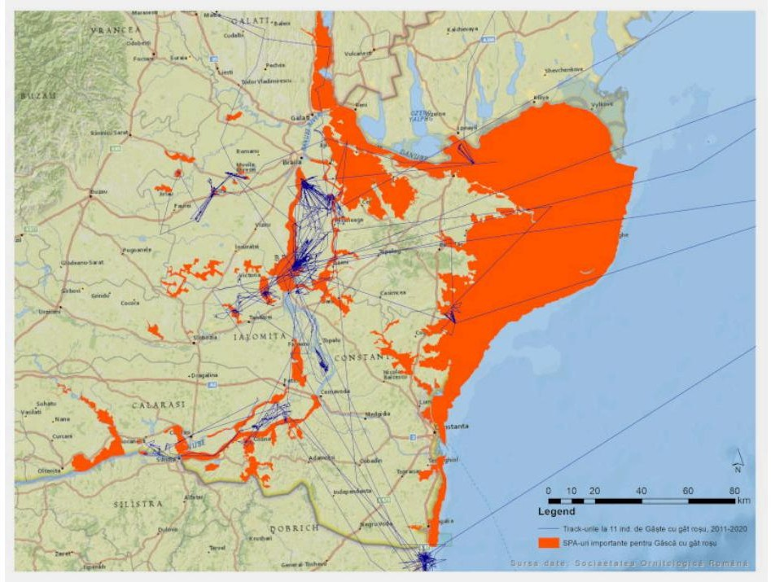

Фигура 24 Движения на вида в районите за зимуване, въз основа на данни, получени от сателитни предаватели в
югоизточната част на страната, между 2011 и 2020 г.

Следващата таблица показва миграционните маршрути на видовете птици, идентифицирани в района на проекта, според информацията, налична в Bird Migration Map14 и резултатите от проекти за проучване на птици с помощта на сателитни предаватели в Централна и Югоизточна Европа15 .
Таблица 10 Миграционни маршрути на мигриращите видове птици, анализирани в настоящото проучване
№ | Вид | Вид (румънски) | Инв. №  Отчетени в  изследването  изследвана | Миграционен маршрут | Източник на данни
1 | Accipiter gentilis | Ястреб | 2 | - | -
2 | Ястреб | Ястреб | 5 | Северна Европа - Южна  Европа | Migrationatlas - https://migrationatlas  .org/node/1830
3 | Alauda arvensis | Лъска | 5 | - | -
4 | Anthus campestris | Кафява пипитка | 10 | - | -
5 | Залез | Черна дрепнея | 99 | Северна Европа -  Южна  Източна Европа | Migrationatlas - https://migrationatlas  .org/node/1830
6 | Aquila pomarina | Малък орел | 19 | Северна Европа - Централна Африка | Birdtrackingmap - https://bbecquet.gith  ub.io/birdtracking/
7 | Buteo buteo | Обикновена каня | 162 | Северна Европа -  Южна | Migrationatlas -

- Birdmap (5dvision.ee)

- SATELLITETRACKING.EU

№ | Вид | Вид (румънски) | Индексен номер  Докладвано в  изследването  изследвана | Миграционен маршрут | Източник на данни
 |  |  |  | Европа | https://migrationatlas  .org/node/1830
8 | Buteo rufinus | Дългокрак ястреб | 19
9 | Caprimulgus europaeus | Нощна птица | 1 | Северна Европа -  Южна  Източна Европа | Migrationatlas - https://migrationatlas  .org/node/1830
10 | Carduelis carduelis | Щиглец | 100 | - | -
11 | Зеленка | Флоринте | 46 | - | -
12 | Ciconia ciconia | Бял щъркел | 93 | Югоизточна Европа - Източна Африка | Сателитно проследяване - https://satellitetracki ng.eu/inds/show map/?check_273=27 3
13 | Ciconia nigra | Черна щъркел | 1 | Източна Африка - Северна Европа | Birdmap - https://birdmap.5dvis ion.ee/EN/202 3/autumn/?line=1&tr  ack=0&speed=1
14 | Circaetus gallicus | Късокрак змиоркоостър | 1 | Северна Европа - Южна Европа | Migrationatlas - https://migrationatlas  .org/node/1830
15 | Circus aeruginosus | Тръстикова калугерка | 37 | - | -
16 | Синя чапла | Синя арлекина | 7 | - | -
17 | Circus pygargus | Erete sur | 8 | - | -
18 | Columba palumbus | Гърлови гълъб | 2 | - | -
19 | Coracias garrulus | Думбравенка | 26 | Югоизточна Европа - Южна Африка | Сателитно проследяване - https://satellitetracki ng.eu/inds/show map/?check_273=27 3
20 | Corvus corax | Raven | 1 | - | -
21 | Corvus frugilegus | Кула | 28 | Югоизточна Европа | Migrationatlas - https://migrationatlas  .org/node/1830
22 | Coturnix coturnix | Пъдпъдък | 4 | Централна Европа - Южна  Източна Европа | Migrationatlas - https://migrationatlas  .org/node/1830
23 | Cuculus canorus | Кукувица | 6 | Северна Европа -  Южна  Източна Европа | Migrationatlas - https://migrationatlas  .org/node/1830
24 | Домашна лястовица | Домашна лястовица | 5 | Северна Европа - Южна Африка | Migrationatlas - https://migrationatlas  .org/node/1830
25 | Emberiza calandra | Сива яребица | 200 | - | -
26 | Emberiza hortulana | Градинска овесарка | 3 | - | -
27 | Еритак рубекула | Червеношийка | 3 | Северна Европа - Южна Европа | Migrationatlas - https://migrationatlas  .org/node/1830
28 | Falco columbarius | Мерлин | 2 | Северна Европа - Южна Европа | Migrationatlas - https://migrationatlas  .org/node/1830
29 | Falco subbuteo | Кестрел | 2 | Северна Европа - Южна Африка | Migrationatlas - https://migrationatlas  .org/node/1830
30 | Falco tinnunculus | Червен сокол | 5 | Северна Европа - Северна Африка | Migrationatlas - https://migrationatlas  .org/node/1830
31 | Скворче | Чафчинка | 4 | - | -
32 | Гърбава овесарка | Ciocârlan | 26 | Южна Европа - Югоизточна Европа | Migrationatlas - https://migrationatlas  .org/node/1830

№ | Вид | Вид (румънски) | Индекс  Докладван в  изследването  изследвана | Миграционен маршрут | Източник на данни
33 | Обикновена бекас | Обикновена бекас | 1 | - | -
3 | Garrulus glandarius | Сврака | 4 | - | -
35 | Hieraaetus pennatus | Малък орел | 2 | - | -
36 | Hirundo rustica | Селска лястовица | 219 | Северна Европа - Южна Африка | Migrationatlas - https://migrationatlas  .org/node/1830
37 | Lanius collurio | Червеногърба сойка | 58 | Северна Европа - Южна Африка | Migrationatlas - https://migrationatlas  .org/node/1830
38 | Lanius minor | Черночела сойка | 3 | - | -
39 | Larus cachinnans | Черноглава чайка | 88 | - | -
40 | Luscinia luscinia | Славей  поляна | 1 | Северна Европа - Източна  Африка | Migrationatlas - https://migrationatlas  .org/node/1830
41 | Luscinia megarhynchos | Червеногърла славей | 4 | Югоизточна Европа - Северна Африка | Migrationatlas - https://migrationatlas  .org/node/1830
42 | Каландра | Баръганска чучулига | 55 | - | -
43 | Меропс апиастер | Пригорие | 147 | Централна Европа - Южна Европа | Migrationatlas - https://migrationatlas  .org/node/1830
44 | Motacilla alba | Бяла стърчица | 56 | - | -
45 | Жълта стърчиопашка | Жълта стърчица | 233 | - | -
46 | Оенанте оенанте | Каменна дроздка | 15 | - | -
47 | Голяма синигерка | Голяма синигерка | 3 | - | -
4 | Домашно врабче | Домашно врабче | 70 | - | -
49 | Perdix perdix | Яребица | 30 | - | -
50 | Медояд | Viespar | 2 | - | -
51 | Phasianus colchicus | Фазан | 12 | - | -
52 | Phoenicurus phoenicurus | Горска червеноопашка | 4 | - | -
53 | Pica pica | Сврака | 69 | - | -
54 | Riparia riparia | Блатна калинка | 1 | - | -
55 | Блатна копривка | Мънистоглава мушитрънче | 10 | - | -
56 | Евразийска гърловица | Guguştiuc | 29 | - | -
57 | Търтушка | Гълъб | 5 | Северна Европа -  Южна  Източна Европа | Migrationatlas - https://migrationatlas  .org/node/1830
58 | Sturnus vulgaris | Обикновена сврачка | 9 | Източна Европа - Южна Европа | Migrationatlas - https://migrationatlas  .org/node/1830
59 | Силвия атрикапила | Черноглава мушитрънче | 3 | Северна Европа - Западна Азия | Migrationatlas - https://migrationatlas  .org/node/1830
60 | Turdus merula | Косо | 18 | - | -
61 | Turdus philomelos | Пееща дроздова птица | 7 | Южна Европа - Централна Азия | Migrationatlas - https://migrationatlas  .org/node/1830
62 | Turdus pilaris | Полева врабче | 38 | Северна Европа - Южна Европа | Migrationatlas - https://migrationatlas  .org/node/1830
63 | Пъдпъдък | Hoopoe | 51 | Централна Европа - Южна Европа | Migrationatlas - https://migrationatlas  .org/node/1830

Миграционни маршрути на видовете прилепи
Проучваният район не се намира в защитени природни зони от мрежата „Натура 2000“, но в него се срещат видове, които са под европейска и национална защита в рамките на тази мрежа (всички прилепи са защитени).
В района на проекта са идентифицирани следните видове прилепи: Eptesicus serotinus, Miniopterus schreibersii, Myotis daubentonii, Myotis mystacinus/brandtii, Nyctalus leisleri, Nyctalus noctula, Pipistrellus nathusii/kuhlii, Pipistrellus pipistrellus, Pipistrellus pygmaeus, Plecotus auritus, Vespertilio murinus.

Най-разпространеният таксон, регистриран в мониторинговата кампания през 2022 г., е Pipistrellus nathusii/kuhlii, следван от Nyctalus noctula. Всички групи/видове, регистрирани в проучваната област, са много разпространени в откритите райони на южна Румъния.

Видът Pipistrellus pipistrellus е сред регионалните мигриращи видове, като сезонните миграции варират от няколкостотин километра до разпръскване или миграции до 800 km16. Pipistrellus nathusii може да мигрира на малко по-големи разстояния (над 2000 km).
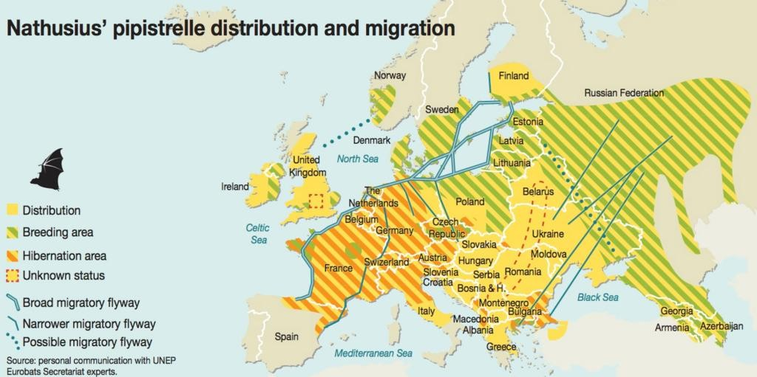
За тези видове е разработен проект с цел да се идентифицират миграционните маршрути и да се предоставят оперативни карти, които да служат като ръководство при планирането на проекти за вятърни паркове17.

Фигура 25 Миграционни маршрути на вида Pipistrellus nathusi

Nyctalus noctula е вид, който мигрира на дълги разстояния, като редовно прелита 3000-4000 км в двете посоки от летните си места за размножаване до зимните си местообитания и обратно.

Информация за местната флора и фауна

Да се идентифицират и характеризират компонентите на биоразнообразието в района на проекта
„Вятърен парк 48 (46) вятърни турбини... – Черчезу, окръг Констанца“, бяха проведени екскурзии

16 Според Hutterer, 2005
17 Миграционни маршрути на прилепите в Европа, 2021 г.

повторени на място, с наблюдения/мониторинг на местообитания и растителност, безгръбначни, херпетофауна (земноводни и влечуги), птици, бозайници и прилепи. Дейностите на терен бяха проведени в продължение на 12 месеца (април 2022 г. – март 2023 г.), обхващащи пълен биологичен цикъл, и включваха 24 експедиции, като данните бяха събрани от независим екип от специалисти по таксономични групи. разследванията се разпростираха извън пряката зона на влияние на проекта, съгласно получените карти на разпределението.
Освен това бяха приложени специфични методи за прилепите (нощни трансекти с ултразвукови детектори, фиксирани точки в трансектите и статични детектори, поставени на няколко места), като записите бяха направени по време на активния сезон (съгласно програмата за мониторинг), а идентифицирането и обработката на акустичните данни бяха извършени с помощта на специален софтуер. пространствените данни бяха обработени в ArcGIS ESRI 2023.

Растения и местообитания

Установено е, че най-голям дял в УАТ „Черчезу“ имат земеделските площи, които заемат около 88 % от общата площ. По-малък дял имат пасищата (около 4,5 %) и населените места (около 5 %). Най-малък дял имат промишлените или търговските площи (по-малко от 1 %) и земеделските земи със значителни площи с естествена растителност (около 1,4 %).

Пасищната площ в южната част на Cerchezu
Преобладаващо тревиста растителност, с редки храсти, видимо засегната от паша, тъй като е заобиколена от земеделски земи. Поради това ограничение растителността е прекалено пасена, с покритие на земната повърхност по-малко от 100 %. Растителността се състои главно от тревисти видове, местни видове, като най-представените семейства са Asteraceae и Poaceae:

Artemisia austriaca, Artemisia absinthium, Botriochloa ischaemum, Marrubium peregrinum, Hordeum murinum, Xeranthemum annuum, Daucus carota, Chondrilla juncaea, Euphorbia glareosa nicaeensis, Eryngium campestre, Achillea setacea, Agropyron cristatum, Cichorium intybus, Plantago lanceolata, Sisymbrium orientale, Teucrium polium subsp. capitatum, Salvia aethiopis, Linaria genistifolia, Sideritis montana, Tunica prolifera, Bupleurum commutatum subsp. glaucocarpum, Festuca valesiaca, Poa bulbosa, Cynodon dactylon (тревиста основа; показва лека соленост на почвата, специфична), Aegylops cylindrica, Galium humifusum, Asperula tenella, Bromus cf. tectorum, Allium rotundum, Potentilla sp., Vulpia myuros, Trifolium sp., Medicago lupulina, Sambucus ebulus, Carduus acanthoides, Cannabis ruderalis, Prunus spinosa, Verbascum thapsus, Urtica dioica, Torilis nodosa, Onopordum acanthium, Rosa canina, Consolida regalis, Centaurea diffusa, Cephalaria transsilvanica, Elymus repens, Lolium perenne, Convolvulus arvensis.

Ландшафтът е типичен за Добруджа, с варовикови отложения от типа Канара, където все още могат да се намерят редки видове, типични за Добруджа, калцифери. Ливадата е оградена и покрита от едната страна с акациева плантация (Robinia pseudoacacia, инвазивен чужд вид).

Разпределението на растителността е хетерогенно, като се редуват области с богата растителност в добро състояние с области с оскъдна растителност, с намален размер и покритие, засегнати от наличието на рудерални и някои сегетални видове.

Пасищната площ на север от село Вироага

Характеризира се с тревисти видове, предимно видове без консервационна стойност, с преобладаване на
таксони от семейство Poaceae:

Carduus acanthoides (почти монодоминантен върху големи площи), Lolium perenne, Festuca valesiaca, Poa angustifolia, Achillea setacea, Papaver dubium, Daucus carota, Tunica prolifera, Berteroa incana, Plantago lanceolata, Vulpia myuros, Bromus cf. tectorum, Stellaria media, Centaurea diffusa, Reseda lutea, Cannabis ruderalis, Artemisia austriaca, Marrubium peregrinum, Onopordom acanthium, Galium humifusum, Galum verum, Stachys germanica, Medicago falcata, Aegylops cylindrica, Potentilla argentea, Bromus tectorum (преобладаващ вид на големи площи), Phragmites australis, Poa prratensis (преобладаващ вид на големи площи), Bupleurum commutatum subsp. glaucocarpum.
Растителните съобщества, които характеризират растителните общности в анализираните райони, са Cynodonti-Poëtum angustifoliae Rapaics ex Soó 1957 и Artemsio austriacae-Poëtum bulbosae Pop 1970, които образуват степната тревна растителност. Cynodonti-Poëtum angustifoliae е вторично съобщество, чийто състав е хетерогенен в зависимост от местоположението, типа и степента на използване, като по този начин е „обогатен“ с многобройни рудерни елементи, видове, устойчиви на тези натиски. Днес, разположени между земеделски земи, тези райони представляват пасища и места, където са разположени овчарски кошари. Въпреки това, растителността все още запазва някои елементи от степната растителност на Добруджа, като Teucrium polium subsp. capitatum, Festuca valesiaca, Sideritis montana, Asperula tenella, Allium rotundum и др. Рудерализацията се дължи на деградацията на първоначалните съобщества, намаляването на почвеното покритие и наличието на видове, които образуват истински тръни, като Carduus acanthoides, Onopordon acanthium, Urtica dioica, Sambucus ebulus, Cannabis ruderalis и др. Двете асоциации принадлежат към местообитанието в националната класификация (Doniţă et al. 2005) R3420 Западни понтийски пасища с Poa bulbosa, Artemisia austriaca, Cynodon dactylon и Poa angustifolia (земи, покрити преди антропизацията с растителност, специфична за приоритетния хабитат 62C0* Понто-сарматски степи от Натура 2000).
Хабитат R8702 Антропогенни общности с Onopordum acanthium, Carduus nutans и Centaurea calcitrapa (Doniţă et al. 2005) се срещат в райони, където видовете Carduus и Onopordon са широко разпространени, с покритие от 70-80 %, където образуват гъсти храсти, които пречат на развитието на естествената местна растителност. Въпреки това, те са източник на храна в края на лятото и през есента за мигриращите и седящите видове от разред Passeriformes.

Пасищната зона на запад от село Căscioarele

Анализираната пасищна земя е покрита предимно с тревиста растителност, с редки храсти, силно засегната от паша, граничеща със земеделски земи и населени райони. Растителността е мозаечна, редуваща се между пасища и препасени площи, като на някои места се наблюдават растителни съобщества с тревни видове, характерни за степната растителност (напр. Stipa capillata, Chrysopogon gryllus). Растителността се състои предимно от местни видове, като най-представените семейства са Asteraceae и Poaceae:

Berteroa incana, Plantago lanceolata, Galium humifusum, Achillea setacea, Torilis arvensis, Allium rotundum, Eryngium campestre, Daucus carota, Lolium perenne, Dicanthium ischaemum (преобладаващ вид на големи площи), Cynodon dactylon (преобладаващ вид на големи площи), Tunica prolifera, Festuca valesiaca, Bromus cf. tectorum (преобладаващ вид на големи площи), Sisymbrium orientale, Poa bulbosa, Centaurea diffusa, Artemisia austriaca, Nigella arvensis, Consolida regalis, Xeranthemum annuum, Chondrilla juncaea, Euphorbia glareosa nicaeensis, Asperula tenella, Dactylis glomerata, Crataegus monogyna, Cephalaria transsilvnica, Cichorium intybus, Stipa capillata, Marrubium peregrinum, Chaiturus marrubiastrum, Oenothera sp., Echiunm vulgare, Heliotropium suaveolens, Sanguisorba minor, Malva neglecta, Sedum sp., Agropyron cristatum, Chrysopogon gryllus, Carduus acanthoides (преобладаващ вид на големи площи), Onopordum acanthium (преобладаващ вид на големи площи), C. lanceolatum, Verbascum thapsus, V. nigrum, Sambucus ebulus, Urtica dioica, Xanthium spinosum (инвазивен чужд вид, характерен за храстови площи).

Характерен за Добруджа пейзаж с големи открити площи, покрити с тревиста растителност с ксерофилни елементи, устойчиви на периоди без валежи през лятото, вторични на степната растителност, и варовикови отложения от типа канара, където обикновено растат редки калцифужни видове. Дървесните видове са редки (напр. Crataegus monogyna).

Разпределението на растителността е хетерогенно, като се редуват райони с богата растителност и райони с оскъдна растителност, с намален размер и покритие, засегнати от наличието на рудерални видове (например Carduus acanthoides, C. lanceolatum, Verbascum thapsus, Sambucus ebulus, Urtica dioica, Xanthium spinosum) и някои сегетални видове (напр. Consolida regalis).

Пасищата са мозайка от растителни съобщества, сред които най-изявени са растителните асоциации Cynodonti-Poëtum angustifoliae Rapaics ex Soó 1957, Artemsio austriacae-Poëtum bulbosae Pop 1970 и Botriochloetum ischaemi (Kristinsen 1937) Pop 1977, които образуват вторичната степна тревна растителност. И трите асоциации представляват вторични растителни сукцесии с доста хетерогенен фитоценотичен състав в зависимост от местоположението, типа на почвата, експозицията, типа и степента на използване, като по този начин са
„обогатена” с многобройни видове, които са показателни за рудерализация. Въпреки това растителността все още запазва някои елементи от растителността на Добруджанската степ, като Chrysopogon gryllus, Stipa capillata, Festuca valesiaca, Eryngium campestre, Plantago lanceolata, Sanguisorba minor, Asperula tenella, Allium rotundum и др. Рудерализацията се дължи на деградацията на първоначалните съобщества, намаляването на почвеното покритие и наличието на видове, които образуват истински тръни, като Carduus acanthoides, Onopordon acanthium, Urtica dioica, Sambucus ebulus и др. Първите две асоциации принадлежат към местообитанието в националната класификация (Doniţă et al. 2005) R3420 Западни понтийски пасища с Poa bulbosa, Artemisia austriaca, Cynodon dactylon и Poa angustifolia, а асоциацията Botriochloetum ischaemi определя местообитанието R3415 Понто-Балкански пасища с Botriochloa ischaemum и Festuca valesiaca, и двата хабитата с композиционна структура, силно повлияна от пашата (земя, вероятно покрита, преди антропизацията, с растителност, характерна за хабитата 62C0* Понто-сарматски степи от Натура 2000).

На някои места има растителни съобщества с Chrysopogon gryllus (ass. veg. Thymio pannonici-Chrysopogonetum grylli Doniţă et al. 1992, syn.: Chrysopogonetum grylli Soó), с ограничено разпространение по варовиковите склонове, граничещи с равнинната част на ливадата, явно деградирана от паша.

Във варовиковите скали от типа канара все още се запазват елементи от характерната растителност с Agropyron cristatum, Satureja coerulea, Thymus sp. тези райони, които очевидно не са привлекателни за домашните животни, са засегнати от преминаването на животни, вектори на разпространение и за чужди растителни видове, като Xanthium spinosum – инвазивен чужд вид в нашата страна, характерен за деградиралите райони.
Ливадата е пресечена от дренажен канал, който е почти лишен от растителност, с някои участъци, където остава излишна влага, което позволява да растат мезохигрофилни видове като Chaiturus marrubiastrum, както и някои алохтонни видове като Oenothera sp. (таксон с южноамерикански произход).

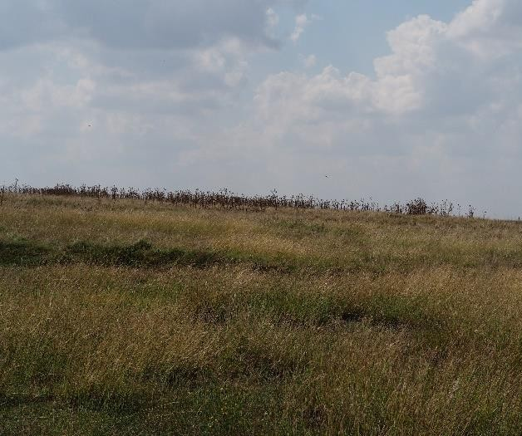 | 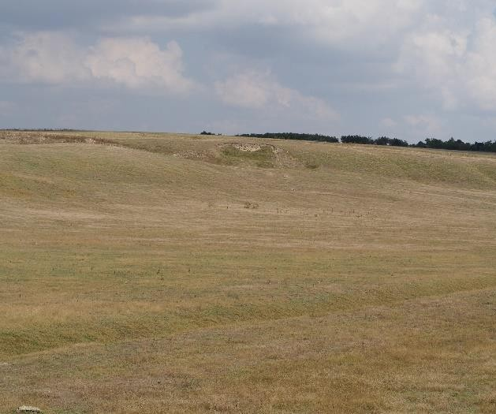
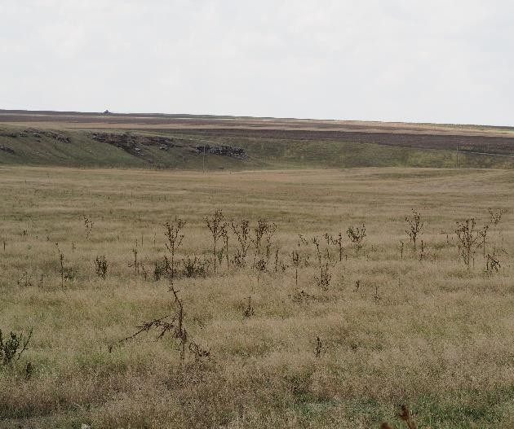 | 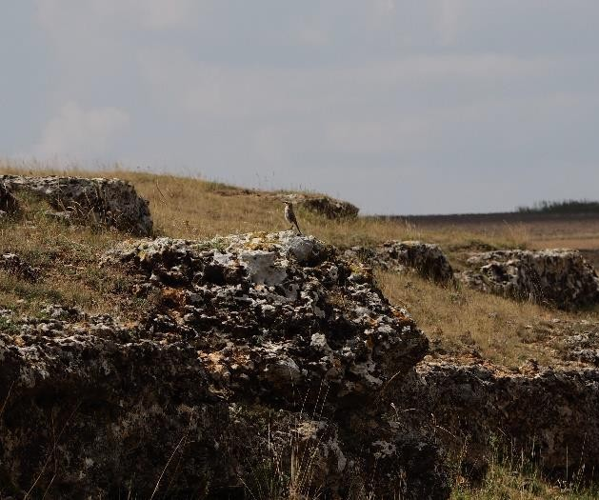
 | 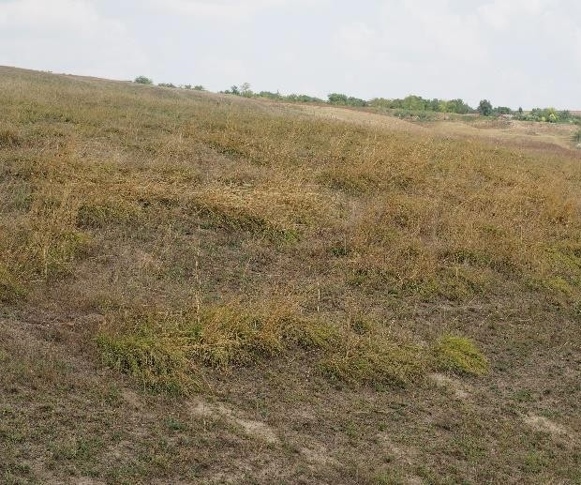

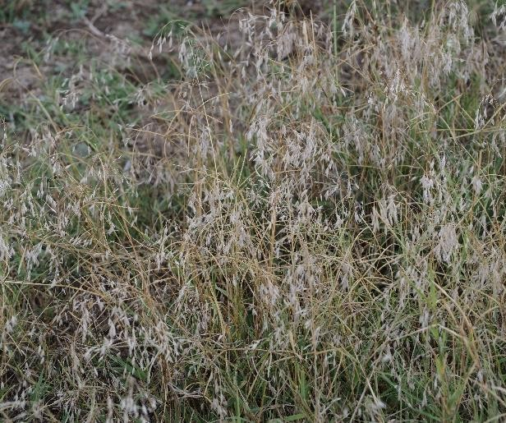 | 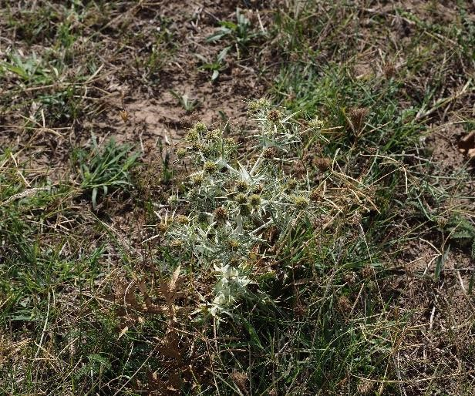
 | 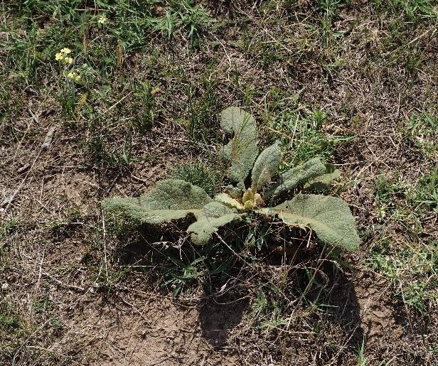
Фигура 26 Аспекти на анализираните области по отношение на растителността на ливадите

Очевиден ефект от степента на използване и деградация на пасищата е наличието на хабитат R8702 Антропогенни общности с Onopordum acanthium, Carduus nutans и Centaurea calcitrapa (Doniţă et al. 2005). Той се определя от области, където видовете Carduus и Onopordon са широко разпространени (наблюдаван особено в близост до населени места), има висока покривност от 70-80%, образувайки гъсталаци (къпини), които пречат на развитието на естествената местна растителност. Той е източник на храна в края на летния сезон и през есенния сезон за мигриращи или усамотени видове от разред Passeriformes.

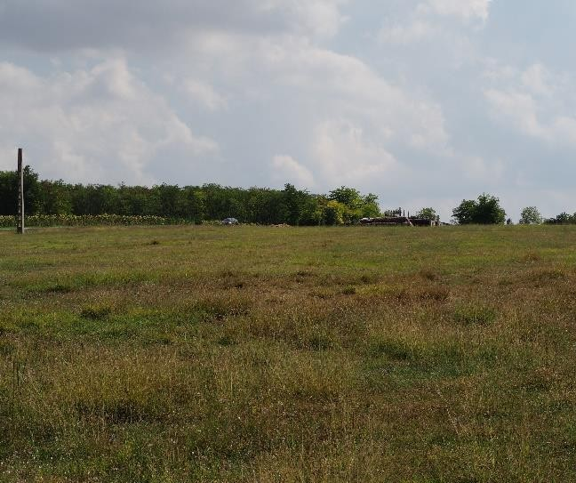 | 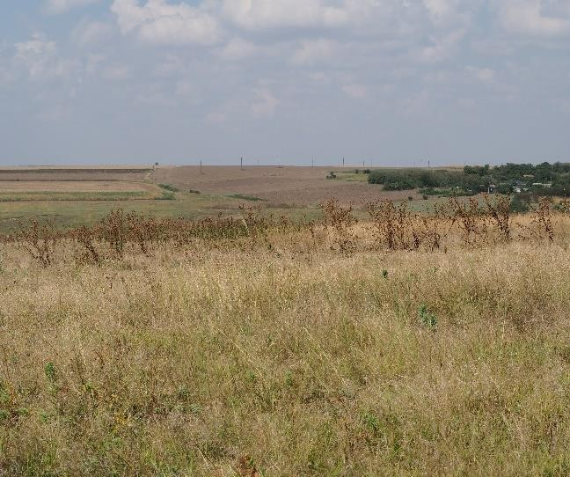
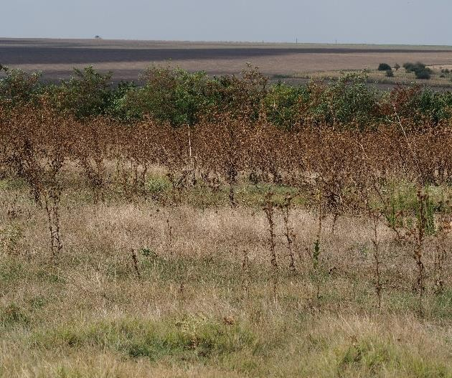 | 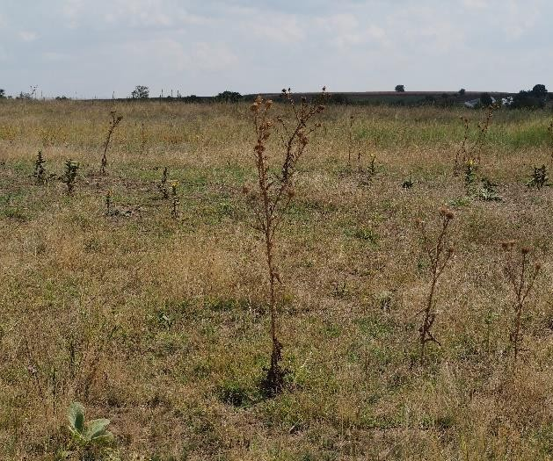
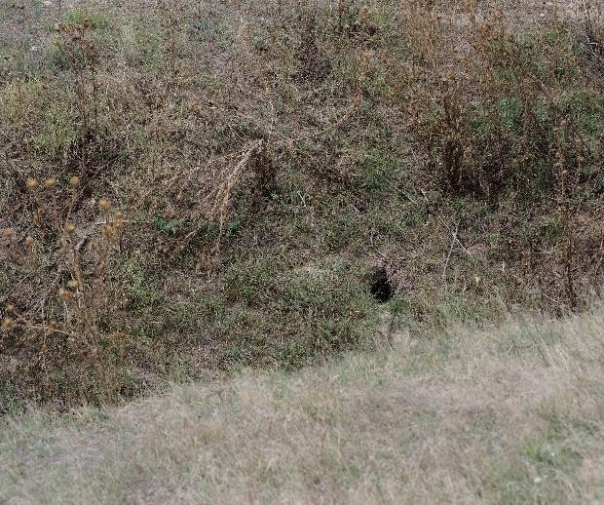 | 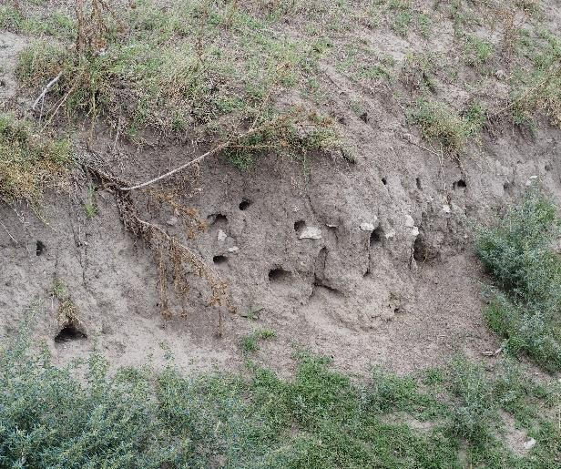
Фигура 27 Аспекти на площи, засегнати от паша, където преобладават рудерни видове и на места растат инвазивни чужди видове (напр. Xanthium spinosum).
Въпреки че основното предназначение на пасищата е като общи пасища, те са и убежище за многобройни видове диви животни, някои от които са защитени видове (напр. Spermophilus citellus), благодарение на растителните видове, които формират трофичната база, но и благодарение на ролята им като местообитание за размножаване. Растителността на пасищата
е явно засегната от пашата, като земята е силно рудерализирана поради използването ѝ като обща пасищна земя, което намалява нейната консервационна стойност, като наличието на чужди таксони допринася за тази ситуация.

Пасищната площ източно от село Căscioarele (неидентифицирана от CLC2018)

Тази пасищна площ се използва като пасище за овце, като в близост се намира овчарник. В тази пасищна площ растителността е предимно сегетална и рудерална (с редки елементи от спонтанна ксерофилна степна растителност), състояща се от следните 41 таксона. Пролетните едногодишни растения се заменят от растителност, характерна за летния сезон. Най-голям дял имат представителите на семействата Poaceae (зърнени), Fabaceae (бобови) и Caryophyllaceae (карамфилови):

Achillea setacea | Trifolium repens | Cynodon dactylon
Poa bulbosa | Marrubium peregrinum | Вероника верна
Остролистна живовляк | Бентграс | Holosteum umbellatum
Cerastium semidecandrum | Anchusa sp. | Filago arvensis
Стеллария медия | Склерантус годишен | Chenopodium album
Galium humifusum | Андросаце елонгата | Geranium sp.
Erodium cicutarium | Xeranthemum annuum | Сребрист петличе
Bromus tectorum | Hordeum vulgare | Centaurea sp.
Bromus hordeaceus | Lepidium draba | Matricaria sp.
Медигако минима | Вероника полита | Thymus sp.
Латирус туберозус | Малва неглектка | Алисум дезерторум
Taraxacum officinale | Carduus nutans | Коприва
Eryngium campestre | Сисимбриум лоеслии | Daucus carota
Хондрила юнкацея | Драба верна

Растителността образува ливада, но това е пасищна ливада, вторична ливада, създадена върху бивши местообитания със специфична степна растителност, върху които в миналото са въздействали антропогенни фактори (най-вероятно области, използвани за селско стопанство). Този тип растителност често може да се намери по краищата на пътища или земеделски култури, които са по-добре поддържани. Може да се наблюдава, че някои видове като Achillea setacea, Thymus sp., Medicago minima, Veronica verna, Centaurea sp., Xeranthemum annuum и др. са видове, които показват качеството на вторичната пасищна растителност, като някои от тях се срещат във фитоценотичния състав на ксерофилната растителност.

Ливадата е голяма, обширна площ, покрита предимно с Poa pratensis, мезофилен вид, който е показател за песъчливо-глинести почви, вероятно с излишък на вода през пролетта. Растителността на тази ливада може да бъде класифицирана в асоциацията Poëtum pratensis (Răvăruţ et al. 1956).

Няма чужди видове (поне досега), което може да се счита за положителен аспект, но предвид близостта на земеделски земи, не може да се изключи наличието на чужди видове.

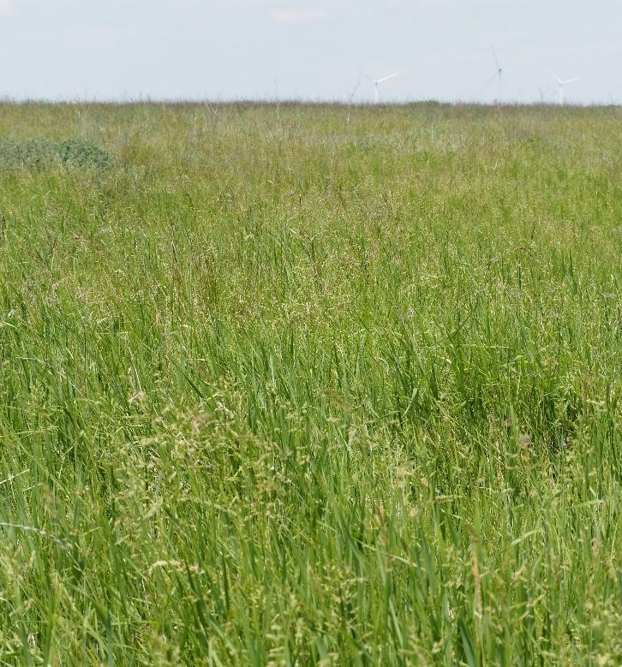 | 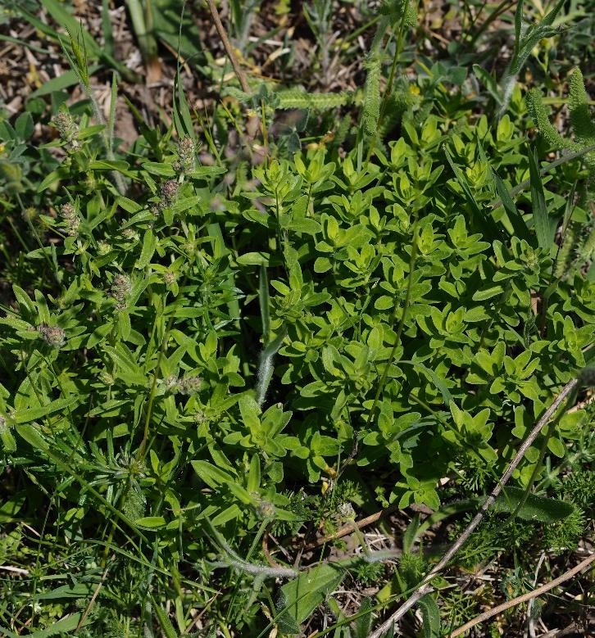
Ливадата е покрита предимно с  Poa pratensis | Пасищната площ, покрита предимно с  Thymus sp.
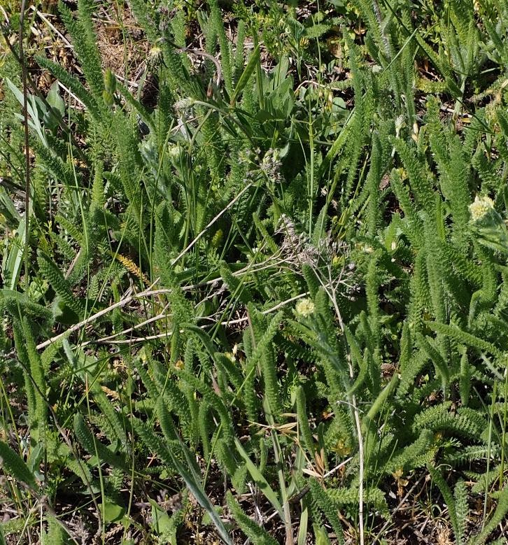 | 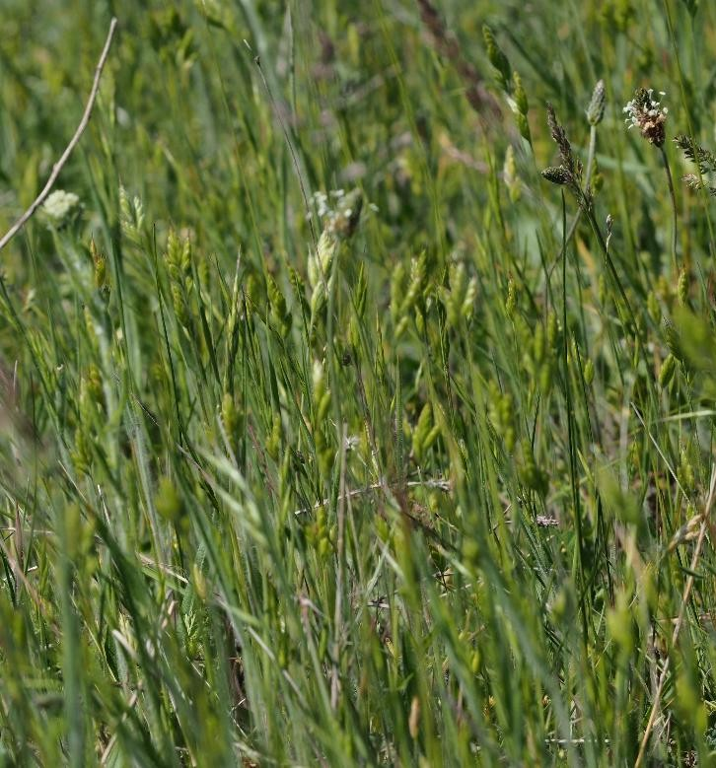
Пасищна площ, покрита предимно с  Achillea setacea | Пасищна площ, покрита предимно с  Hordeum vulgare

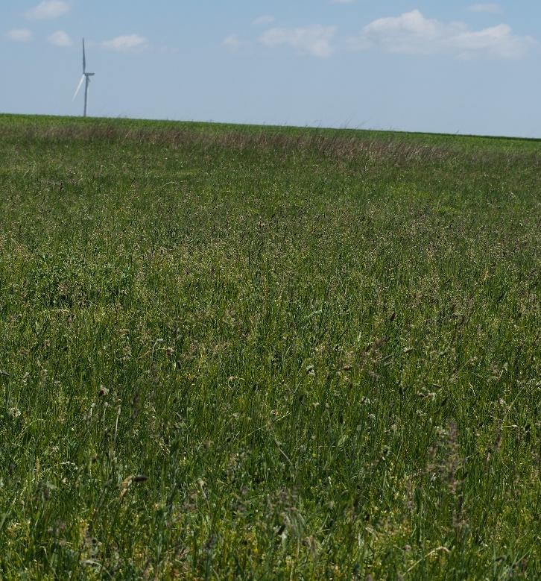 | 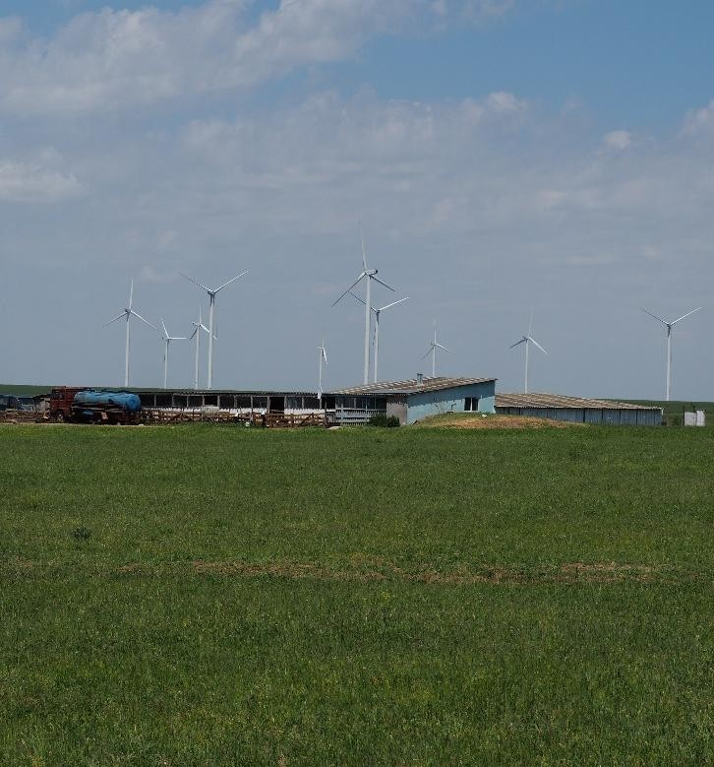
Аспекти на анализираната пасищна площ и идентифицирано натоварване (овчарник)
Фигура № 28 Аспекти на растителността в проектната зона

Бозайници

През периода на мониторинг в проучваната зона (която включва както проектния обект, така и южния край на обекта от мрежата „Натура 2000“ ROSCI0071 Dumbrăveni - Valea Urluia - Lacul Vederoasa) бяха идентифицирани 14 вида бозайници, както е показано в таблицата по-долу.
Таблица 11 Идентифицирани видове бозайници
Вид | Вид (ro) | Брой инд.  отчетени | Наблюдения  Активност  вид | IUCN* | Директива за местообитанията* | Приоритетни видове  приоритет | Правителствена спешна наредба 57/2007* | Червена книга на гръбначните животни в  Румъния
Apodemus agrarius | Полева мишка | 19 | Видът е наблюдаван през лятото  и през зимата | LC | - | Не | - | -
Apodemus sylvaticus | Горска мишка | 1 | Видът не гнезди на мястото, но го използва за  транзитно преминаване | LC | - | Не | - | -
Canis aureus | Чакал | 26 | Видът използва територията на обекта  за транзитно преминаване | NT | - | Не | Приложение 5А | Уязвими видове
Capreolus capreolus | Сърна | 14 | Видът е наблюдаван през летния и зимния период, като е използвал мястото  за транзит | LC | - | Не | Приложение 5Б | Уязвими видове
Crocidura leucodon | Полева земеровка  поле | 2 | Видът не обитава мястото, но използва повърхността му за  транзит | LC | - | Не | - | Уязвими видове
Erinaceus roumanicus | Източен  Източен | 6 | Видът е наблюдаван през  пролет - лято | LC | - | Не | - | -

Видове | Вид (en) | Инв. №  отчетени | Наблюдения на активността на вида | IUCN | Директива за местообитанията* | Приоритет  Приоритет | Правителствена спешна наредба 57/2007* | Червена книга на гръбначните животни в Румъния
Видът използва територията на обекта
за транзит
Lepus europaeus | Заек | 26 | Видът е наблюдаван през цялата година Видът използва площта на обекта за транзит | LC | - | Не | Приложение 5Б | -
Meles meles | Язовец/Катерица | 15 | Видът е наблюдаван през цялата година Видът използва територията на обекта  за преминаване | LC | - | Не | Приложение 5Б | -
Mustela eversmanii | Степна поровешка | 1 | Видът е наблюдаван през цялата година Видът използва територията на обекта  за транзит | EN | Приложение II, Приложение IV | Не | Приложение 3, Приложение 4А | Уязвими видове
Rattus norvegicus | Плъх  кафяв | 1 | Видът е наблюдаван през зимата  Видът използва повърхността на обекта  за транзит | LC | - | Не | - | -
Spalax leucodon | Малък сляп къртиц | 9 | Видът е наблюдаван през зимния период  Видът използва повърхността на мястото  за транзит | LC | - | Не | Приложение 4Б | -
Spermophilus citellus | Земна катерица | 39 | Видът използва мястото за гнездене, хранене и  транзит | VU | Приложение II, Приложение IV | Не | Приложение 3, Приложение 4A | Уязвими видове
Talpa europaea | Къртица | 8 | Видът е наблюдаван през пролетта и лятото. Видът използва мястото за хранене и транзит, като в него има и могили.  место | LC | - | Не | - | -
Vulpes vulpes | Лисица | 55 | Видът е наблюдаван през цялата година Видът използва територията на обекта  за транзит | LC | - | Не | Приложение 5Б | -
IUCN: LC – най-малко застрашен; VU – уязвим; NT – почти застрашен
, EN (застрашен) – застрашен вид.

Директива за местообитанията: Приложение II – животински и растителни видове от значение за Общността, чието опазване изисква определянето на специални защитени зони; Приложение IV – животински и растителни видове от значение за Общността, които изискват строга защита;

OUG57/2007 относно режима на защитените природни зони, опазването на естествените местообитания, дивата флора и фауна: Приложение 3 — Растителни и животински видове, чието опазване изисква определянето на специални защитени зони и специални зони за защита на птиците; Приложение 4А — Видове от общностен интерес. Животински и растителни видове, изискващи строга защита; Приложение 4Б – Видове от национален интерес Животински и растителни видове, изискващи строга защита Приложение 5А – Видове от общностен интерес. Растителни и животински видове от общностен интерес, с изключение на видовете птици, чието отнемане от дивата природа и експлоатация са предмет на мерки за управление; Приложение 5Б – Животински видове от национален интерес, чието отнемане от дивата природа и експлоатация са предмет на мерки за управление.

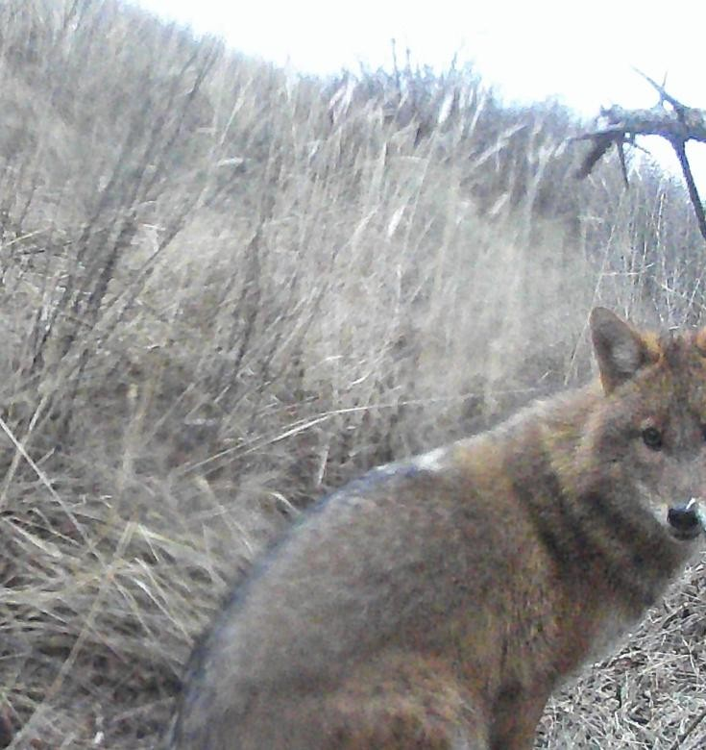 | 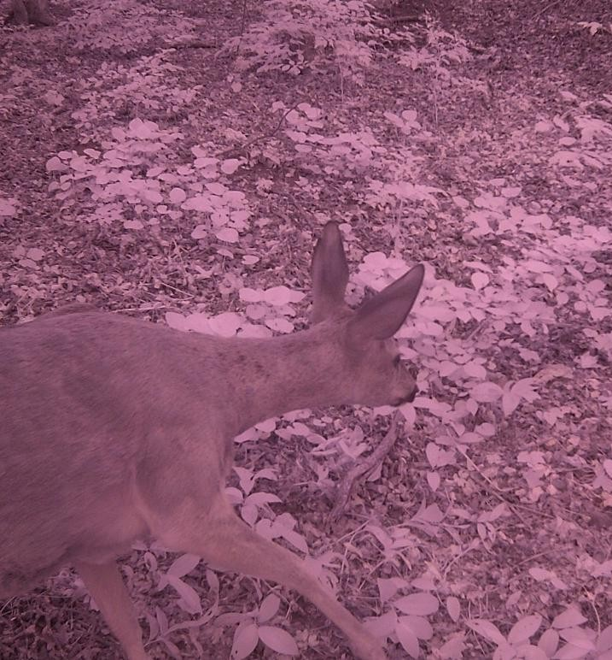
Чакал (Canis aureus) в района на вятърния парк | Сърна (Capreolus capreolus) в обекта от мрежата „Натура 2000“ ROSCI0071
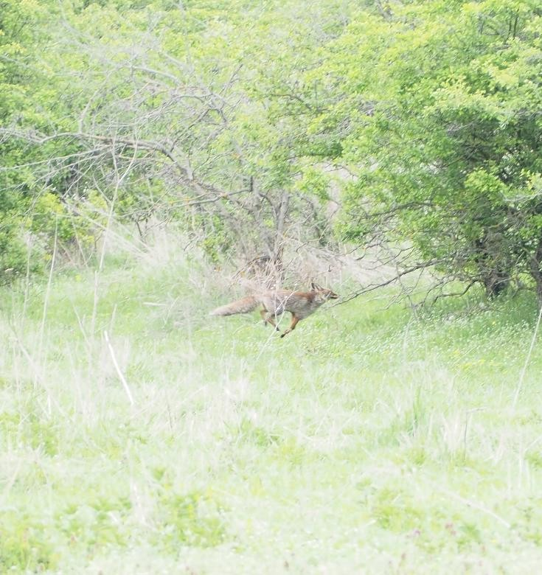 | 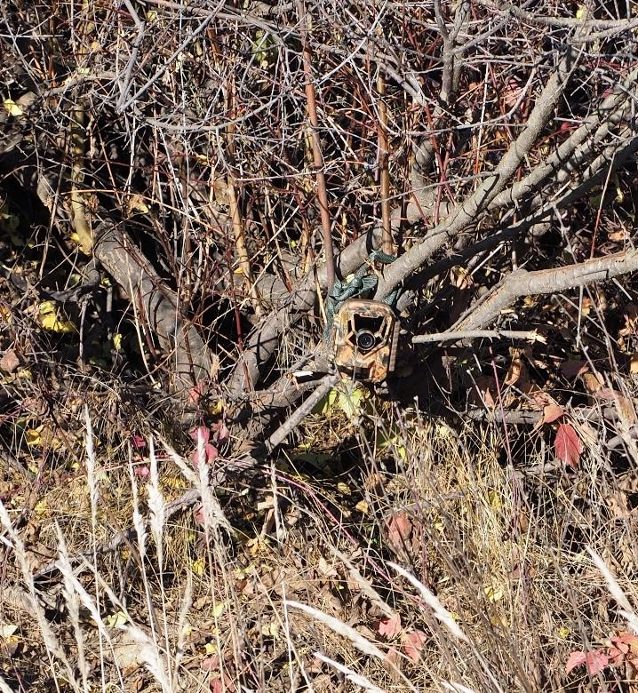
Лисица (Vulpes vulpes) в Natura обект ROSCI0071 | Фото-видео камера, задействана от датчик за движение, разположена в района на вятърния парк

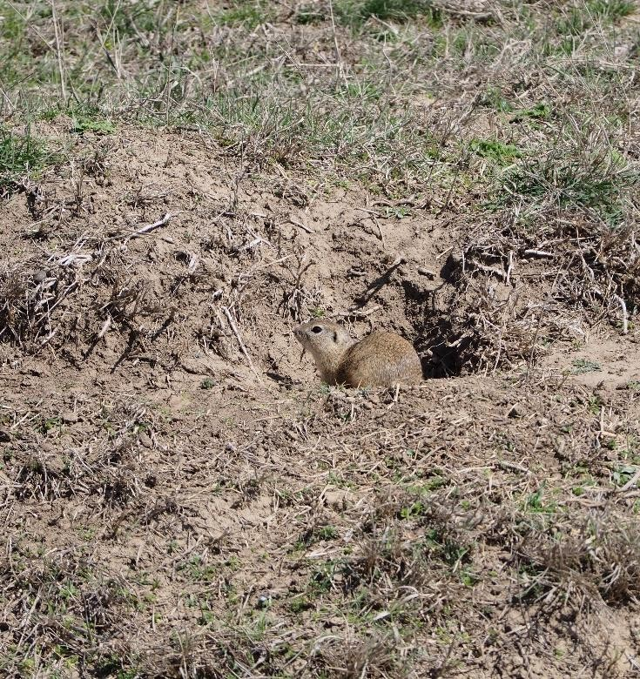 | 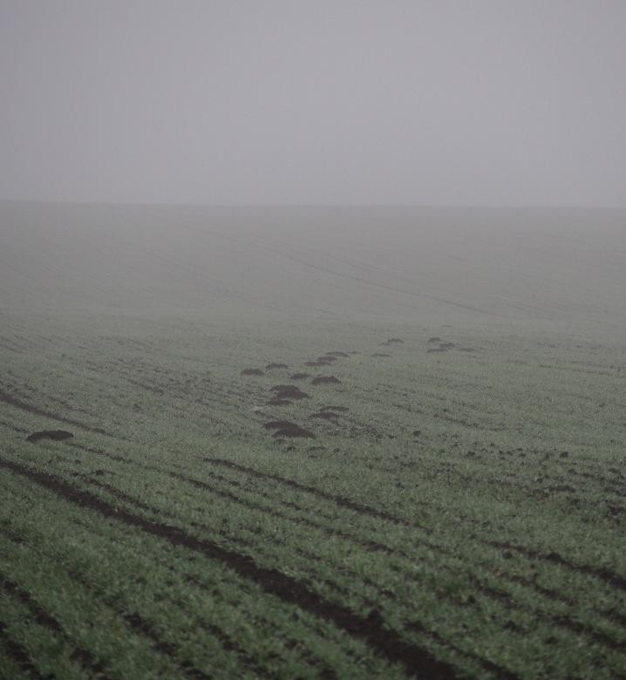
Земно катерица (Spermophilus citellus) в района на вятърния парк | Купища от малки слепи къртици (Spalax leucodon) в района на вятърния парк
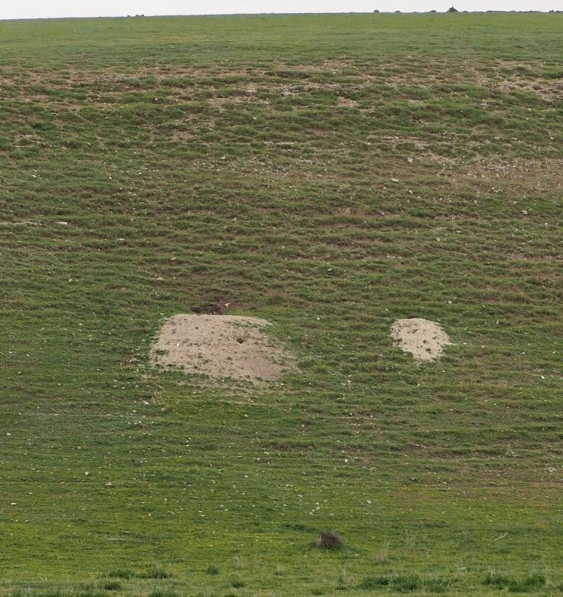 | 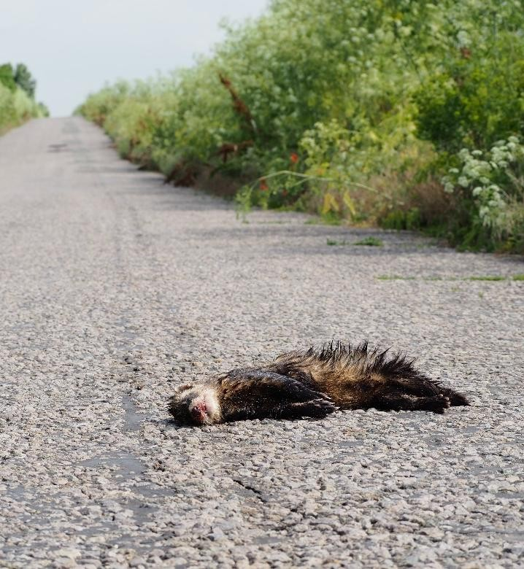
Борсук (Meles meles) в района на вятърния парк | Смъртоносно прегазен степен катерица (Mustela eversmanii) в района на вятърния парк

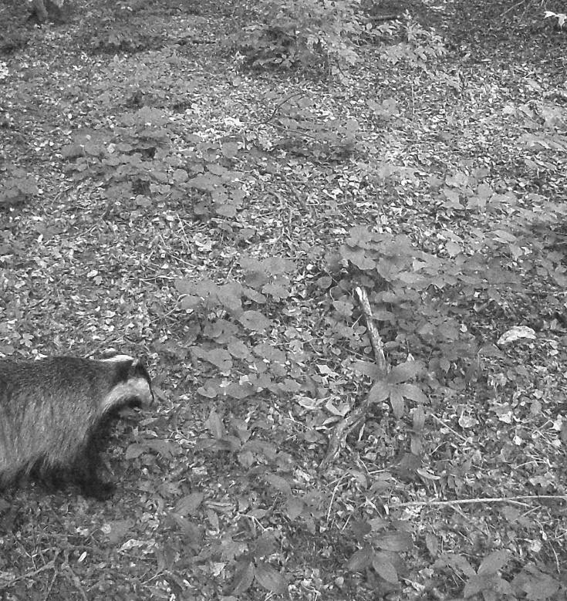 | 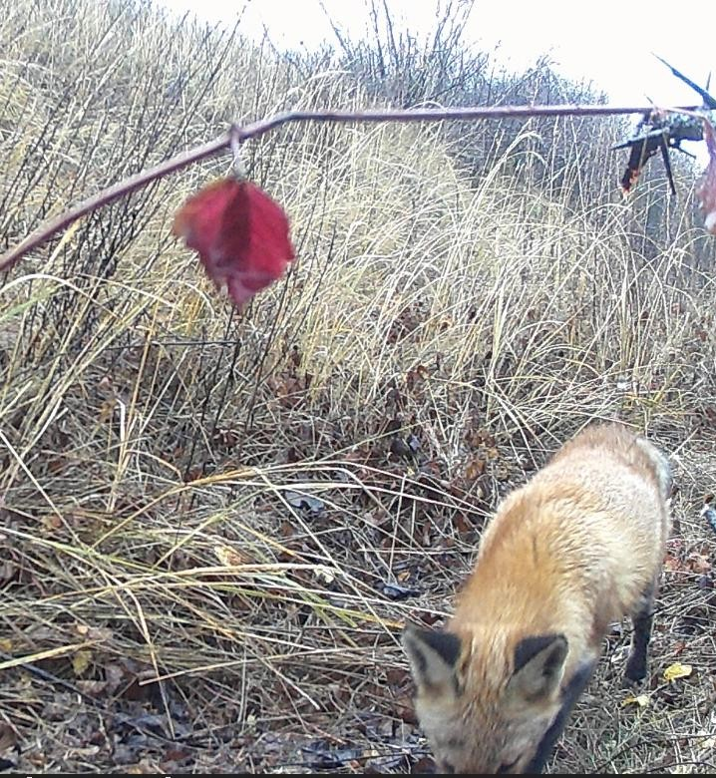
Язовец (Meles meles) в ROSCI0071 Dumbrăveni - Valea Urluia - Lacul Vederoasa | Лисица (Vulpes vulpes) в района на вятърния парк
 | 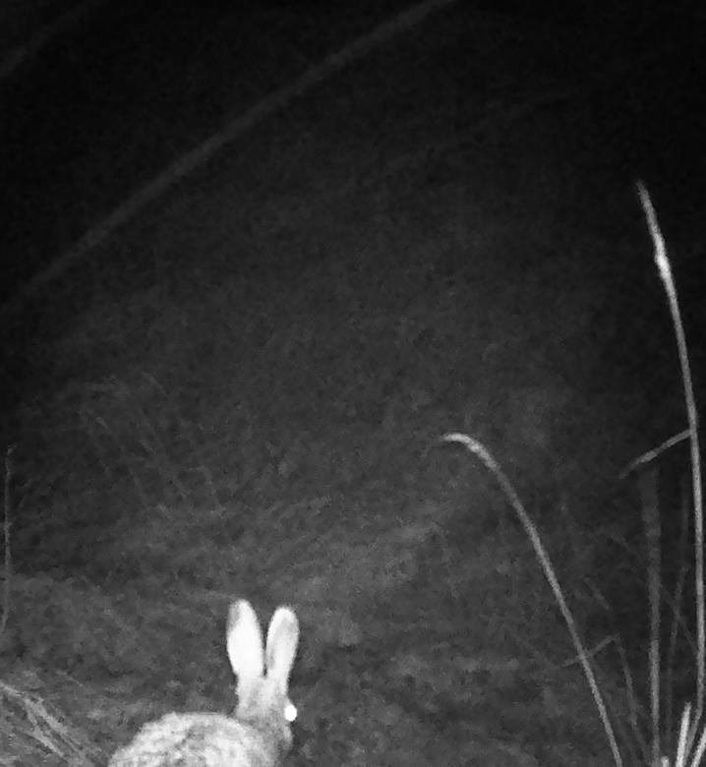
Таралеж (Erinaceus roumanicus) в района на вятърния парк | Заек (Lepus europaeus) в района на вятърния парк

Фигура 29 Разпределение на местата, където се срещат видове бозайници

Земноводни и влечуги

През периода на мониторинг бяха извършени трансекти на повърхността на бъдещия вятърен парк „Черчезу“ и бяха отбелязани всички признаци за наличие (визуално наблюдение на индивиди, независимо от етапа на развитие: яйце, ларва или възрастен индивид, или състоянието им: жив, мъртъв) на видове земноводни и влечуги.
беше приложен и в южния сектор на територията на Натура 2000 ROSCI0071 Dumbrăveni - Valea Urluia -
Lacul Vederoasa, който граничи с проектната зона.

Таблица 12 Идентифицирани видове бозайници
Вид | Вид (ro) | Бр. инд.  отчетени | IUCN | Директива за местообитанията* | Приоритетни видове  Приоритет | Правителствена спешна наредба 57/2007* | Червена книга на гръбначните животни  на Румъния
Bufo viridis | Зелена крастава жаба  зелена | 4 | LC | Приложение IV | Не | Приложение 4А | Видове, близки до застрашени  застрашени
Dolicophis  caspius | Злата змия | 3 | LC | Приложение IV | Не | Приложение 4А,  Приложение 4Б | Видове  уязвими
Lacerta viridis | Gușter | 11 | LC | Приложение IV | Не | Приложение 4А | -
Podarcis muralis | Скална гущерка | 2 | LC | Приложение IV | Не | Приложение 4А | Уязвими видове  уязвими
Podarcis taurica | Степна гущерка | 14 | LC | Приложение IV | Не | Приложение 4A | Видове, близки до застрашени  застрашени
Testudo graeca | Добруджанска костенурка  Добруджа | 6 | VU | Приложение II,  Приложение IV | № | Приложение 3,  Приложение 4А | Видове  Застрашени
IUCN: LC – най-малко застрашен; VU – уязвим
Директива за местообитанията: Приложение II – животински и растителни видове от значение за Общността, чието опазване изисква определянето на специални защитени зони; Приложение IV – животински и растителни видове от значение за Общността, които изискват строга защита;
OUG57/2007 относно режима на защитените природни зони, опазването на естествените местообитания, дивата флора и фауна: Приложение 3 — Растителни и животински видове, чието опазване изисква определянето на специални защитени зони и специални зони за защита на птиците; Приложение 4А — Видове от общностен интерес. Животински и растителни видове, изискващи строга защита; Приложение 4Б – Видове от национален интерес. Животински и растителни видове, изискващи строга защита.

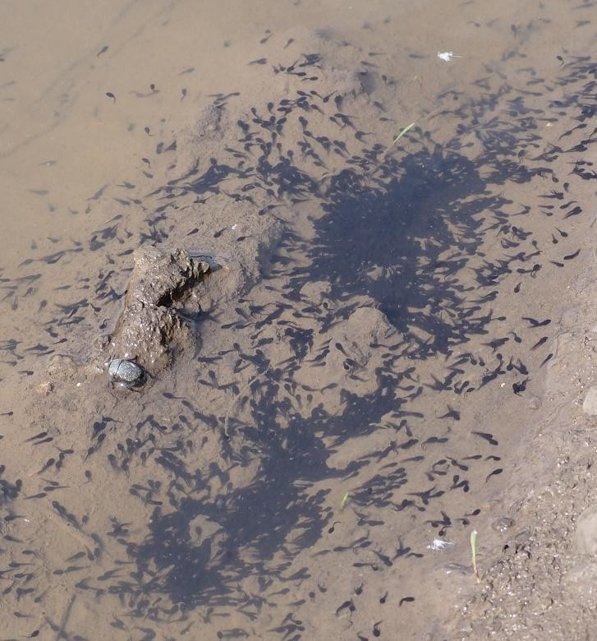 | 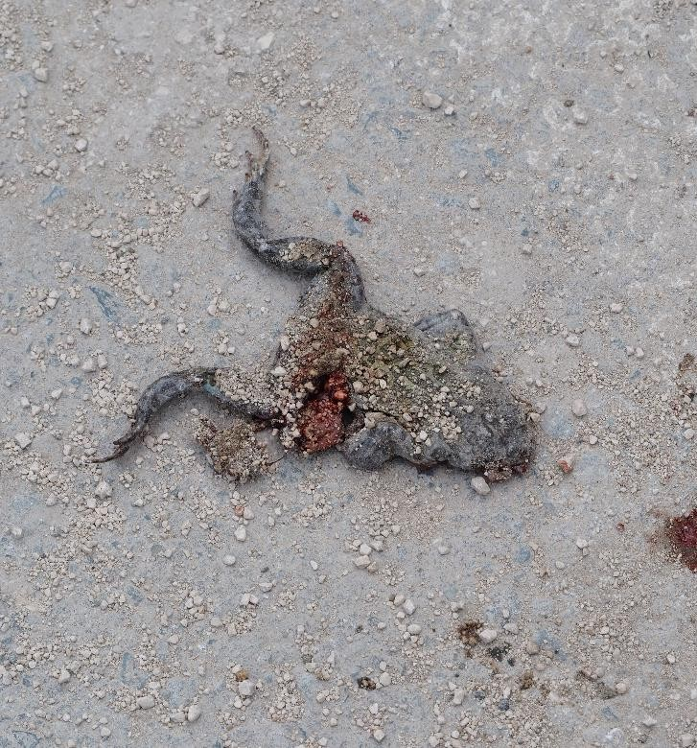
Ларви на зелена крастава жаба (Bufo viridis) във временна локва по селскостопански път | Зелена крастава жаба (Bufo viridis), жертва на пътнотранспортно произшествие, в обекта от мрежата „Натура 2000“ ROSCI0071 Dumbrăveni - Valea Urluia - Lacul Vederoasa

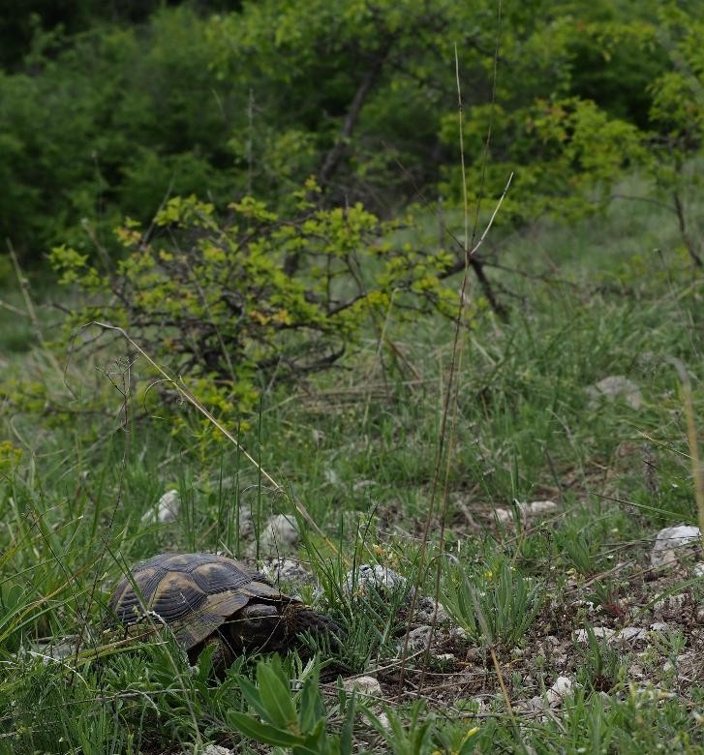 | 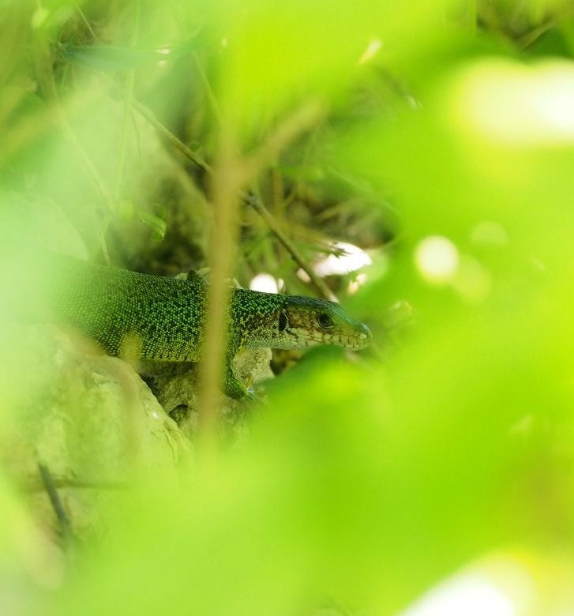
Добруджанска костенурка (Testudo graeca), наблюдавана в ROSCI0071 Dumbrăveni - Valea Urluia - Lacul Vederoasa | Зелена гущерка (Lacerta viridis), наблюдавана в района на вятърния парк
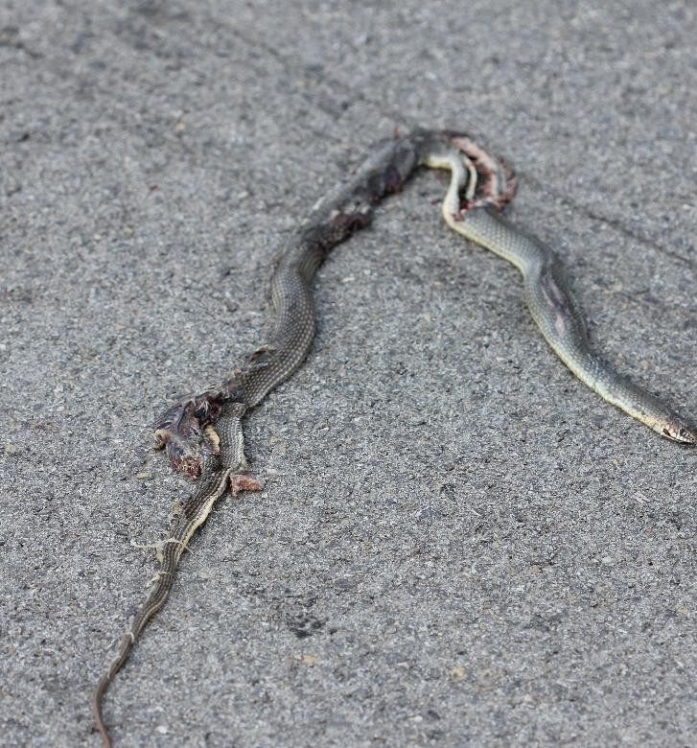 | 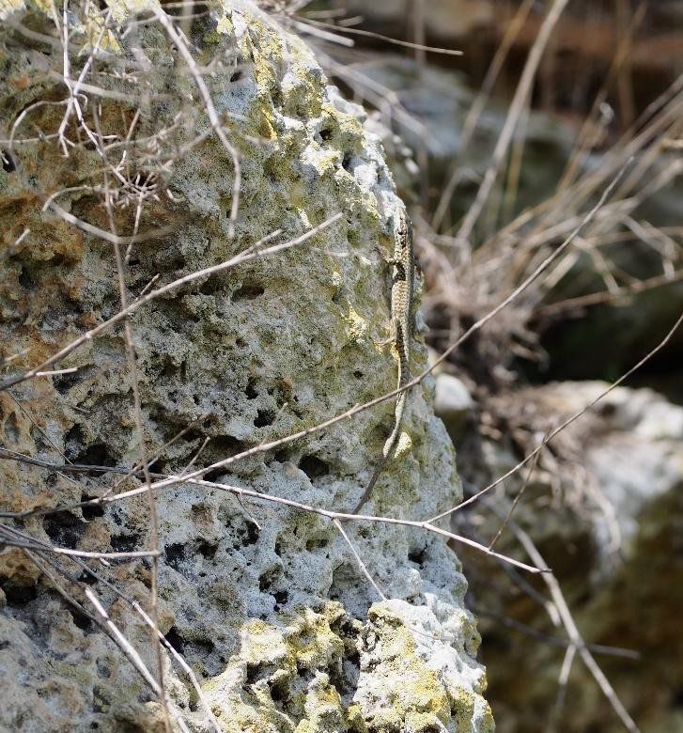
Каспийска змия (Dolicophis caspius), убита на пътя в района на вятърния парк | Стена гущер (Podarcis muralis), наблюдаван в  областта на вятърния парк

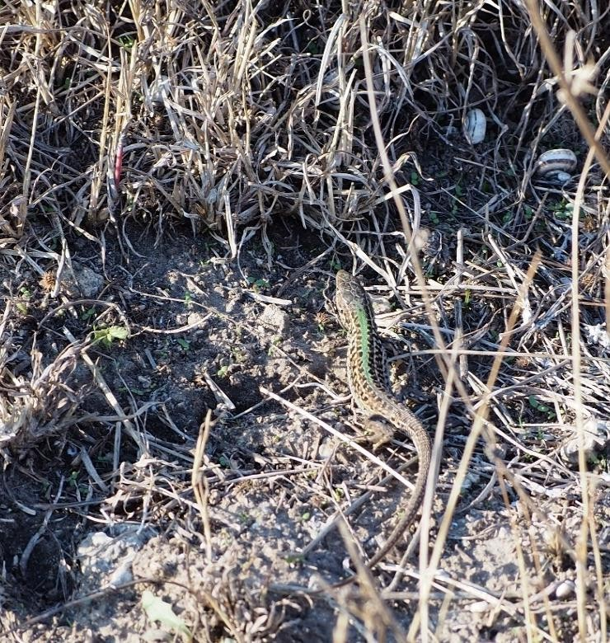
Степна гущерка (Podarcis taurica), наблюдавана в района на вятърния парк

Фигура № 30 Съответни фотографии на бозайници

Авифауна

През периода на мониторинг бяха извършени трансекти на повърхността на бъдещия вятърен парк Cerchezu и бяха отбелязани всички признаци за присъствие (визуално наблюдение на индивиди, звукови сигнали) на видове птици. Този метод беше приложен и в южния сектор на обекта от мрежата „Натура 2000“ ROSCI0071 Dumbrăveni - Valea Urluia - Lacul Vederoasa, който граничи с проектната зона.
През периода на мониторинг в проучвания район (която включва както обекта на проекта, така и южния край на територията от мрежата „Натура 2000“ ROSCI0071 Dumbrăveni - Valea Urluia - Lacul Vederoasa) беше установено наличието на 63 вида птици (общо почти 3800 индивида), както е показано в таблицата по-долу.

Таблица 13 Видове птици, идентифицирани в проучвания район
№ | Вид | Вид (на румънски) | №  отчетени | IUCN | Директива  Птици* | Правителствена спешна наредба 57/2007* | Червена книга на гръбначните животни | Конвенция  Конвенция* | Конвенция  от Бон*
1 | Accipiter gentilis | Ястреб | 2 | LC | - | - | - | - | -
2 | Ястреб | Ястреб | 5 | LC | - | - | - | - | -
3 | Alauda arvensis | Лъска | 550 | LC | Приложение II B | Приложение 5C | - | - | -
4 | Anthus campestris | Кафява пипитка | 10 | LC | Приложение I | Приложение 3 | - | - | -
5 | Залез залез | Черна дрепнея | 99 | LC | - | - | - | - | -
6 | Aquila pomarina | Малък орел | 19 | LC | Приложение I | Приложение 3 | Уязвими видове | - | -
7 | Buteo buteo | Обикновен мишелов | 162 | LC | - | - | - | - | -
8 | Buteo rufinus | Дългокрак ястреб | 19 | LC | Приложение I | Приложение 3 | Уязвими видове | - | -
9 | Caprimulgus europaeus | Нощна птица | 1 | LC | Приложение I | Приложение 3 | - | - | -
10 | Щиглец | Щиглец | 100 | LC | - | Приложение 4Б | - | Приложение II | -
11 | Зеленка | Флоринте | 46 | LC | - | Приложение 4Б | - | Приложение II | -
12 | Ciconia ciconia | Бял щъркел | 93 | LC | Приложение I | Приложение 3 | Уязвими видове | - | Приложение II
13 | Ciconia nigra | Черна щъркел | 1 | LC | Приложение I | Приложение 3 | Уязвими видове | - | Приложение II
14 | Circaetus gallicus | Змиорка | 1 | LC | Приложение I | Приложение 3 | Уязвими видове | - | -
15 | Circus aeruginosus | Блатна каня | 37 | LC | Приложение I | Приложение 3 | - | - | -
16 | Circus cyaneus | Синьокрила патица | 7 | LC | Приложение I | Приложение 3 | - | - | -
17 | Circus pygargus | Erete sur | 8 | LC | Приложение I | Приложение 3 | Застрашени видове | - | -
18 | Columba palumbus | Гърлови гълъб | 2 | LC | Приложение II A,  Приложение III A | Приложение 5C | - | Приложение III | -
19 | Coracias garrulus | Европейска синя птица | 26 | LC | Приложение I | Приложение 3 | - | Приложение II | Приложение II
20 | Corvus corax | Вранът | 1 | LC | - | Приложение 4Б | Застрашени видове | - | -
21 | Corvus frugilegus | Вран | 28 | LC | Приложение II B | Приложение 5C | - | Приложение III | -
22 | Coturnix coturnix | Пъдпъдък | 4 | LC | Приложение II B | Приложение 5C | - | - | Приложение II
23 | Cuculus canorus | Кукувица | 6 | LC | - | - | - | - | -
24 | Домашна лястовица | Домашна лястовица | 50 | LC | - | - | - | - | -
25 | Каландра | Кисела преса | 200 | LC | - | Приложение 4Б | - | - | -
26 | Emberiza hortulana | Градинска овесарка | 3 | LC | Приложение | Приложение 3 | - | - | -

№ | Вид | Вид (румънски) | Инв. №  отчетени | IUCN* | Директива  Птици* | Правителствена наредба за извънредни ситуации 57/2007* | Червена книга на гръбначните животни | Конвенция от  Конвенция | Конвенция  от Бон*
27 | Erithacus rubecula | Червенокрил | 3 | LC | - | Приложение 4Б | - | Приложение II | -
28 | Falco columbarius | Мерлин | 2 | LC | - | - | - | - | -
29 | Falco subbuteo | Летящ ястреб | 2 | LC | - | Приложение 4Б | - | - | Приложение II
30 | Falco tinnunculus | Червен сокол | 5 | LC | - | Приложение 4Б | - | - | Приложение II
31 | Чафчица | Чафчинка | 4 | LC | - | - | - | - | -
32 | Гърбат овесар | Ciocârlan | 26 | LC | - | - | - | - | -
33 | Обикновена бекас | Обикновена бекас | 1 | LC | Приложение II A, Приложение III B | Приложение 5В, Приложение 5Е | - | - | -
34 | Garrulus glandarius | Сврака | 4 | LC | Приложение II B | Приложение 5C | - | Приложение III | -
35 | Hieraaetus pennatus | Малък орел | 2 | LC | Приложение I | Приложение 3 | Критично застрашени видове  Застрашени | - | -
36 | Hirundo rustica | Селска лястовица | 219 | LC | - | - | - | - | -
37 | Lanius collurio | Червеногърба сврачка | 58 | LC | Приложение I | Приложение 3 | - | - | -
38 | Lanius minor | Черночела сойка  черно | 3 | LC | Приложение I | Приложение 3 | - | - | -
39 | Larus cachinnans | Черноглава чайка | 88 | LC | - | - | - | - | -
40 | Luscinia luscinia | Славей от горичката | 1 | LC | - | - | - | - | -
41 | Luscinia megarhynchos | Червеногърда славейка | 4 | LC | - | - | - | - | -
42 | Каландра | Баръганска чучулига | 55 | VU | Приложение | Приложение 3 | - | Приложение II | -
43 | Merops apiaster | Пригорие | 147 | LC | - | Приложение 4Б | - | Приложение II | Приложение II
44 | Motacilla alba | Бяла стърчица | 56 | LC | - | Приложение 4Б | - | - | -
45 | Motacilla flava | Жълта стърчица | 233 | LC | - | Приложение 4Б | - | - | -
46 | Oenanthe oenanthe | Каменна дроздка | 15 | LC | - | - | - | Приложение II | -
47 | Голяма синигерка | Голяма синигерка | 3 | LC | - | - | - | - | -
48 | Passer domesticus | Домашно врабче | 70 | LC | - | - | - | Приложение III | -
49 | Perdix perdix | Яребица | 30 | LC | Приложение II A, Приложение III A | Приложение 5C | - | - | -
50 | Pernis apivorus | Viespar | 2 | LC | Приложение I | Приложение 3 | Уязвими видове | - | -
51 | Phasianus colchicus | Фазан | 12 | LC | Приложение II A, Приложение III A | Приложение 5C | - | - | -
52 | Phoenicurus phoenicurus | Горска червеноопашка | 4 | LC | - | Приложение 4Б | - | Приложение II | -

№ | Вид | Вид (румънски) | Индексен номер  отчетени | IUCN* | Директива  Птици* | OUG 57/2007* | Червена книга на гръбначните животни | Конвенция  Конвенция | От  от Бон*
53 | Pica pica | Сврака | 69 | LC | Приложение II B | Приложение 5C | - | Приложение III | -
54 | Riparia riparia | Пясъчна лястовица | 1 | LC | - | - | - | - | -
55 | Сива мушитрънче | Мънистоглава мушитрънче | 10 | LC | - | - | - | Приложение II | -
56 | Streptopelia decaocto | Guguştiuc | 29 | LC | Приложение II B | Приложение 5C | - | - | -
57 | Гълъб | Гълъб | 5 | NT | Приложение II B | Приложение 5C | Уязвими видове | - | -
58 | Sturnus vulgaris | Обикновена сврачка | 982 | LC | Приложение II B | Приложение 5C | - | Приложение III | -
59 | Черноглава синигерка | Черноглава мушитрънче | 3 | LC | - | - | - | - | -
60 | Черна птица | Черна птица | 18 | LC | - | - | - | - | -
61 | Turdus philomelos | Пееща дроздова птица | 7 | LC | Приложение II B | Приложение 5C | - | - | -
62 | Turdus pilaris | Редун | 38 | VU | Приложение II B | Приложение 5C | - | - | -
63 | Пъдпъдък | Hoopoe | 51 | LC | - | Приложение 4Б | Уязвими видове | - | -
IUCN: LC – най-малко застрашен; NT – почти застрашен; VU – уязвим;
Директива за птиците: Приложение I – Видове, които са обект на специални мерки за опазване на техните местообитания, с цел да се гарантира тяхното оцеляване и размножаване в района на разпространението им; Приложение II A – Видове, които могат да бъдат ловувани в географската морска и сухоземна зона, за която се отнася настоящата директива; Приложение II Б – Видове, които могат да бъдат ловувани само в определени държави-членки, посочени в директивата; Приложение II Б – Видове, които могат да бъдат ловувани само в определени държави-членки, посочени в директивата; Приложение III А – Видове, за които продажбата, транспортирането с цел продажба, отглеждането с цел продажба и предлагането за продажба на живи или мъртви птици и части от птици или лесно разпознаваеми продукти от птици не са забранени, при условие че птиците са били убити или уловени по законен начин или са били придобити по законен начин; Приложение III Б – Видове птици, за които някои държави-членки могат да разрешат на тяхна територия продажбата, транспортирането с цел продажба, държането с цел продажба и предлагането за продажба на живи или мъртви птици и лесно разпознаваеми части от птици или продукти от птици, при определени ограничения, при условие че птиците са били убити или уловени по законен начин или са били получени по законен начин.
OUG57/2007 относно режима на защитените природни зони, опазването на естествените местообитания, дивата флора и фауна: Приложение 3 — Растителни и животински видове, чието опазване изисква определянето на специални защитени зони и специални зони за защита на птиците; Приложение 4Б — Видове от национален интерес. Животински и растителни видове, изискващи строга защита; Приложение 5В — Видове от общностен интерес, чийто лов е разрешен; Приложение 5Д — Видове птици от общностен интерес, чиято търговия е разрешена при специални условия.
Бернска конвенция: Приложение II – Строго защитени видове фауна; Приложение III – Защитени видове фауна.
Конвенция от Бон: Приложение II – Мигриращи видове, които трябва да бъдат обхванати от споразумения

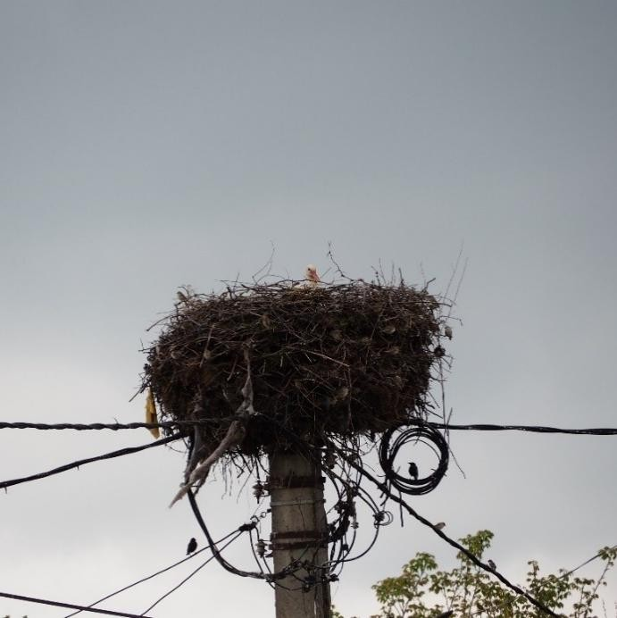 | 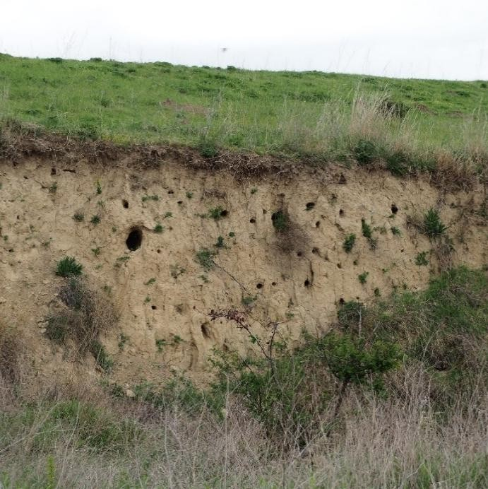
Гнездо на бял щъркел (Ciconia ciconia) в Олтени | Смесена гнездова колония (Merops apiaster, Sturnus vulgaris) в близост до бъдещия вятърен парк
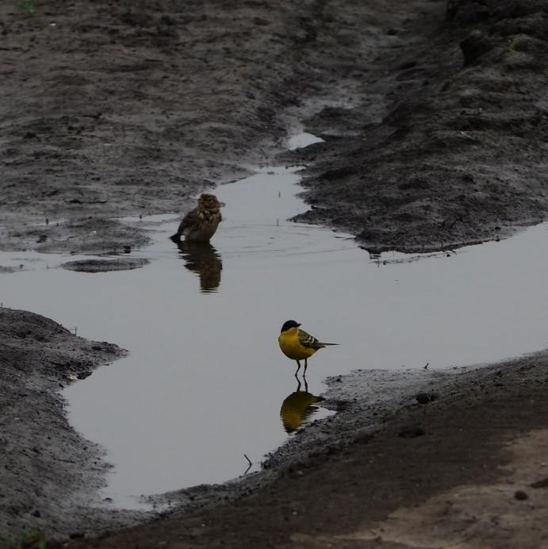 | 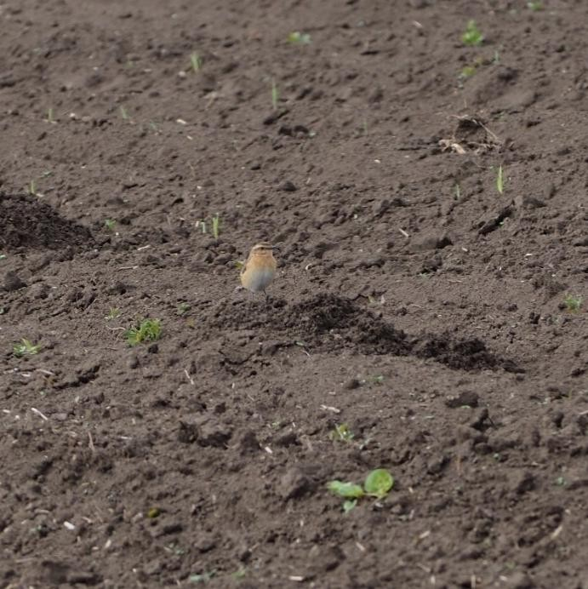
Жълтоглава овесарка (Emberiza calandra) и жълта стърчица (Motacilla flava) при временен водоем | Червеноглава мушитрънче (Saxicola rubetra)

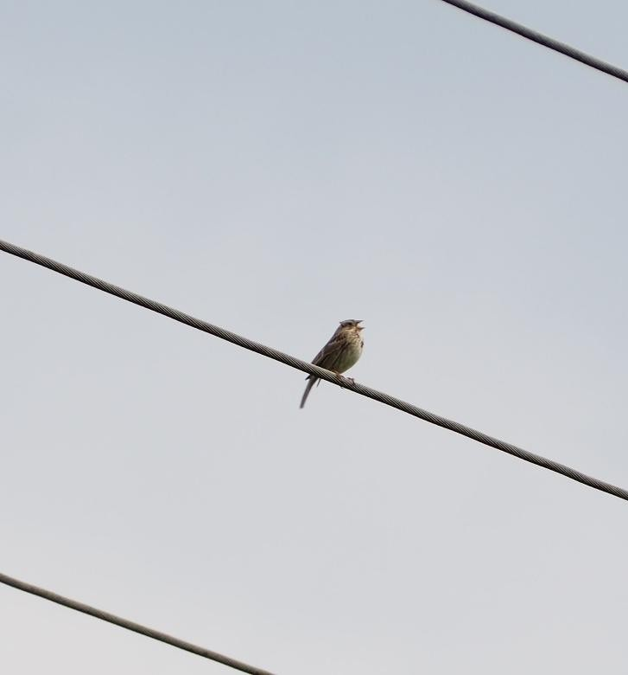 | 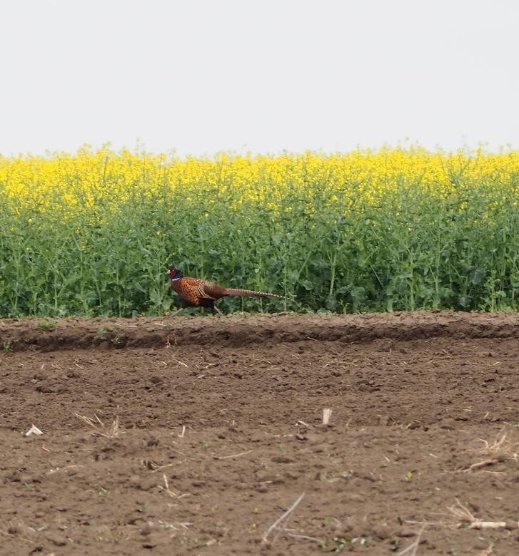
Пшенична овесарка (Emberiza calandra) пее | Фазан (Phasianus colchicus)
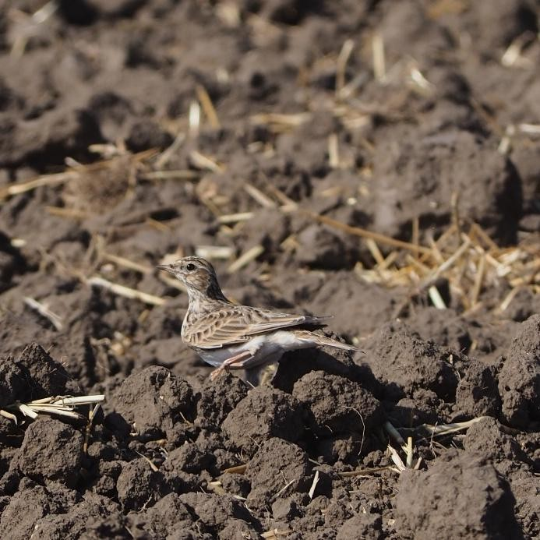 | 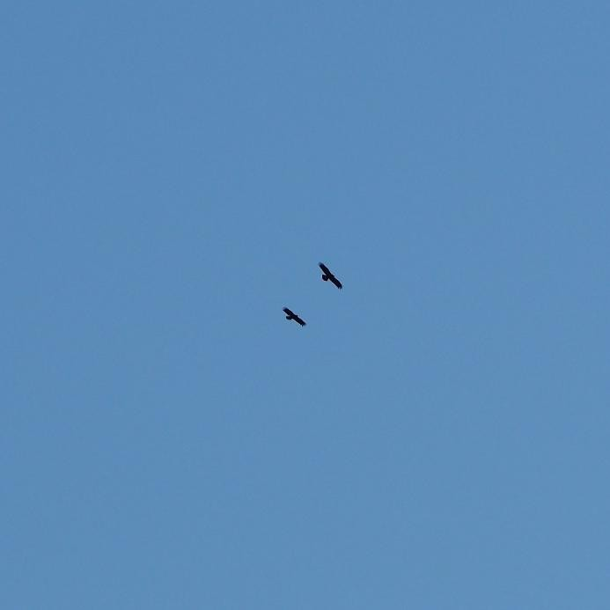
Полева чучулига (Alauda arvensis) | Малък орел (Aquila pomarina)

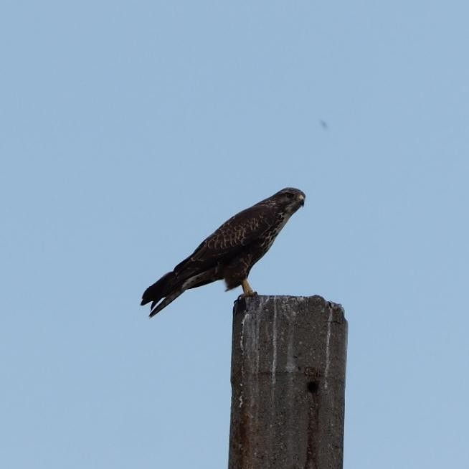 | 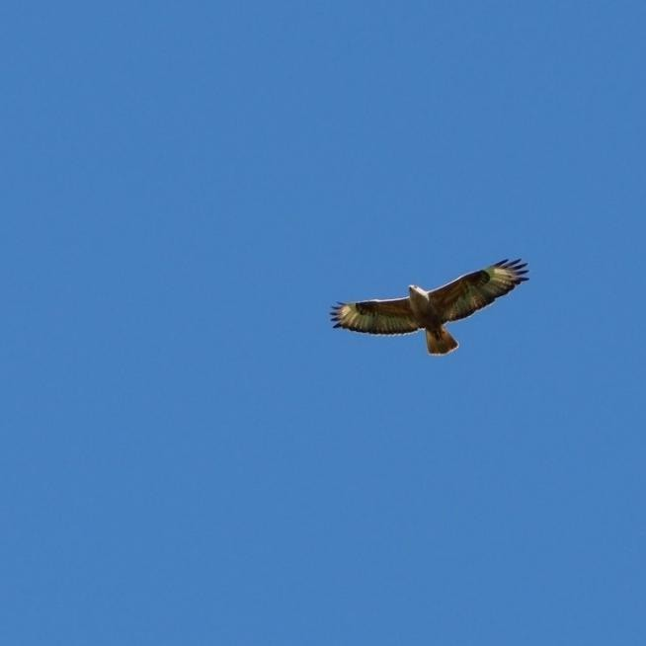
Обикновена каня (Buteo buteo) | Дългокрак мишелов (Buteo rufinus)
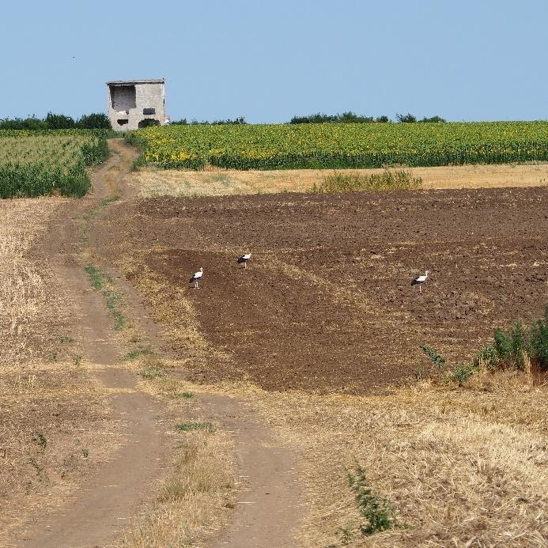 | 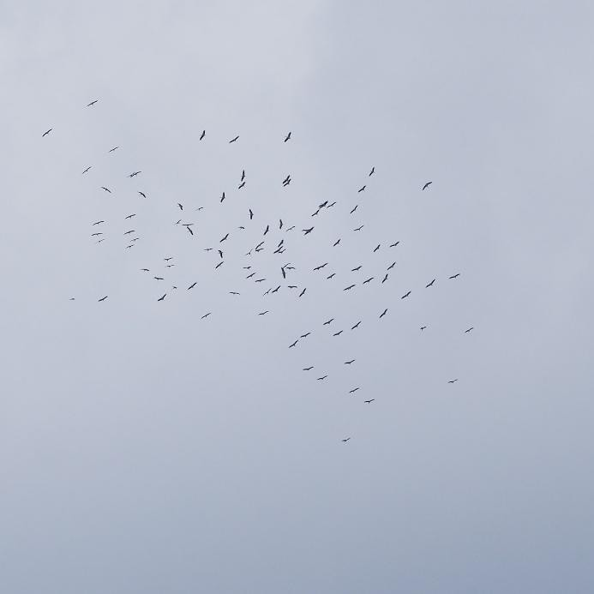
Бели щъркели (Ciconia ciconia), хранещи се на територията на проекта | Бели щъркели (Ciconia ciconia), мигриращи над обекта на проекта
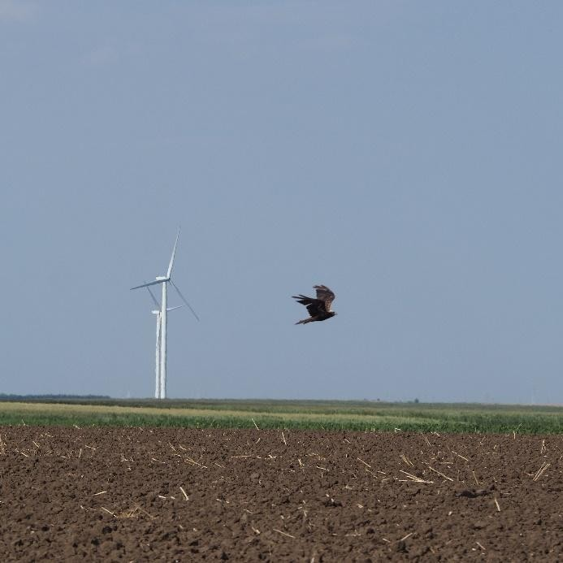 | 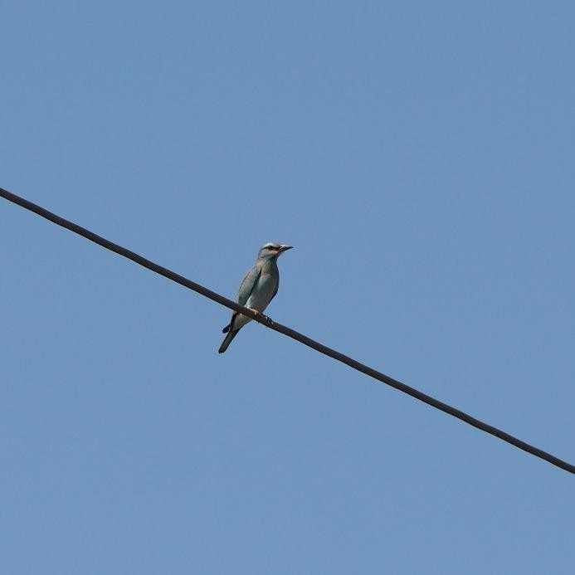
Блатни ястреби (Circus aeruginosus) | Синя сойка (Coracias garrulus)

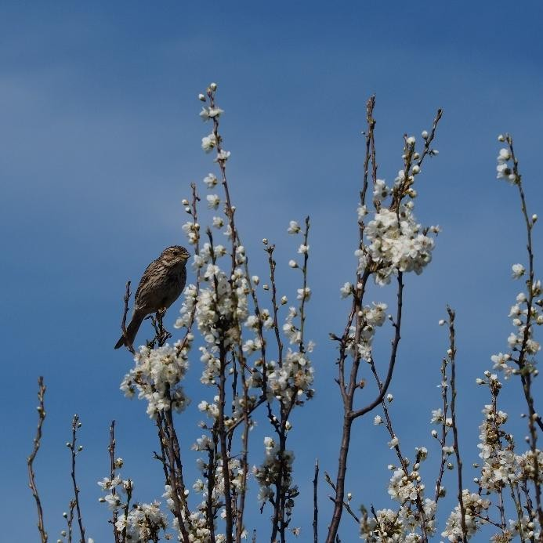 | 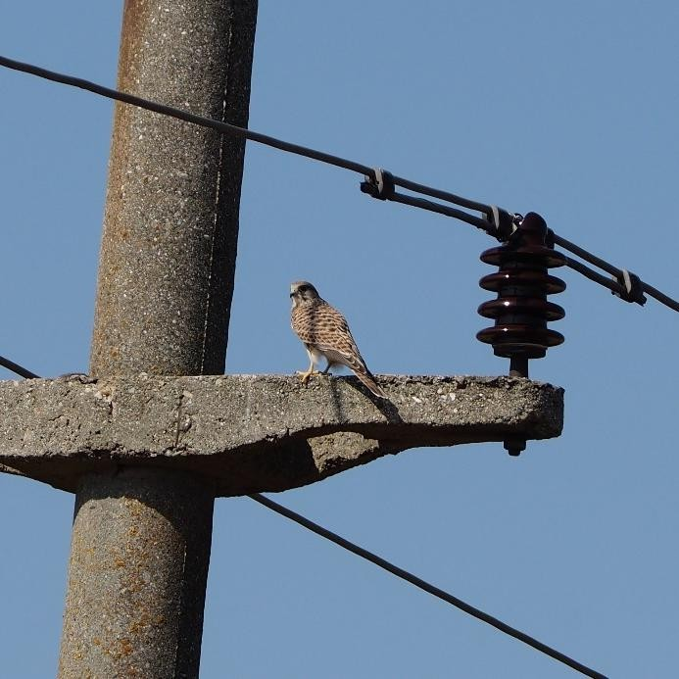
Жълтоглава овесарка (Emberiza calandra) | Кестрел (Falco tinnunculus)
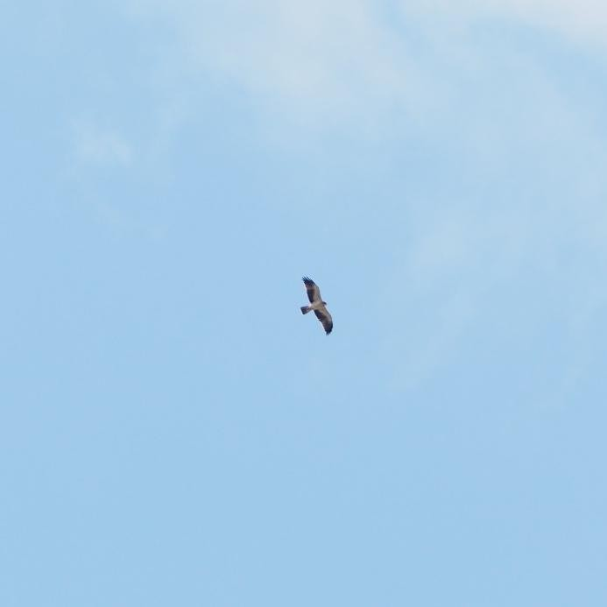 | 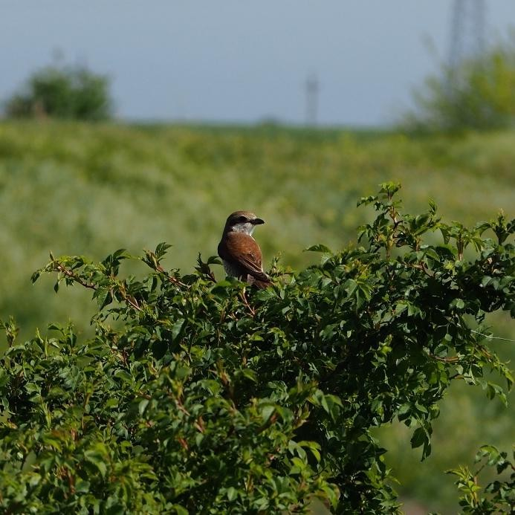
Малък орел (Hieraaetus pennatus) | Червеногърба сова (Lanius collurio)
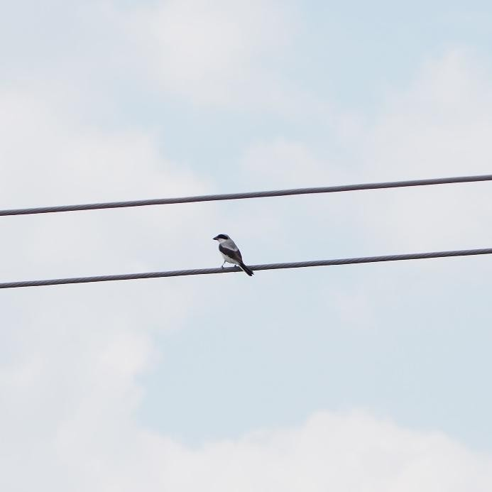 | 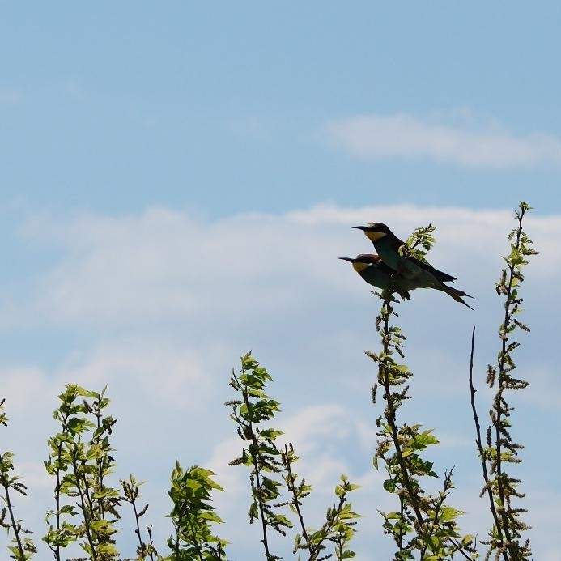
Малък сив съсек (Lanius minor) | Пчелояди (Merops apiaster)

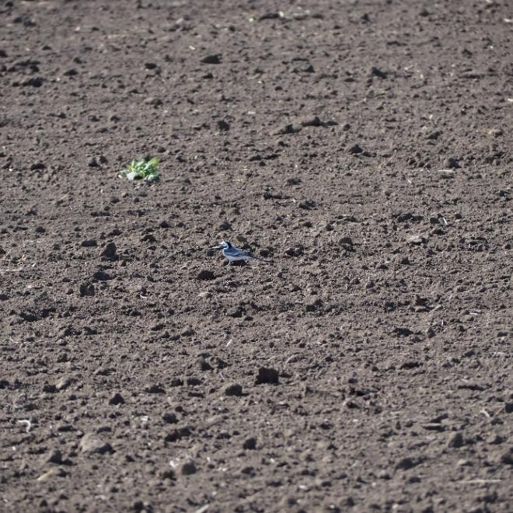 | 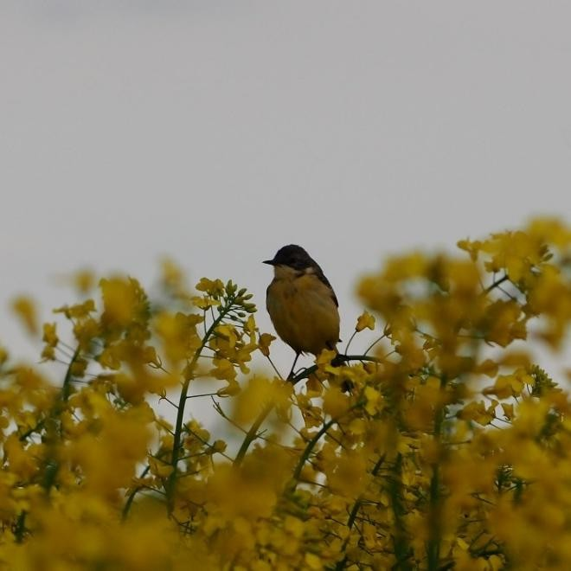
Бяла стърчица (Motacilla alba) | Жълта стърчица (Motacilla flava)
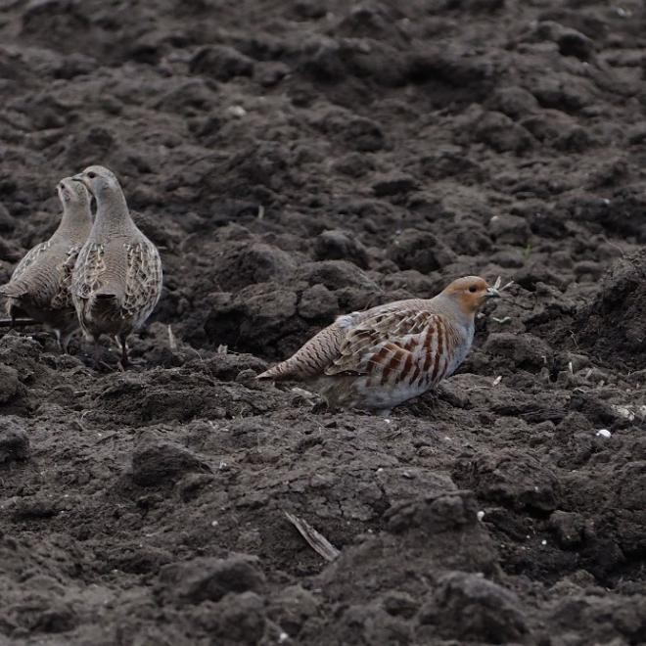 | 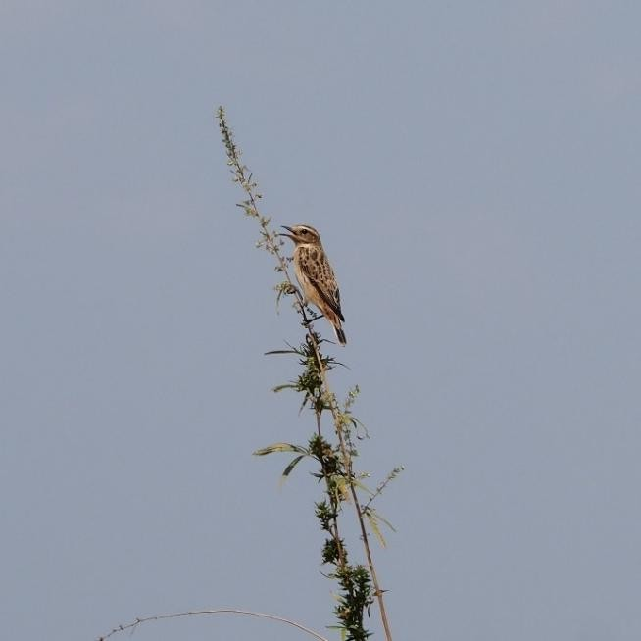
Сива яребица (Perdix perdix) | Каменна копривка (Saxicola rubetra)
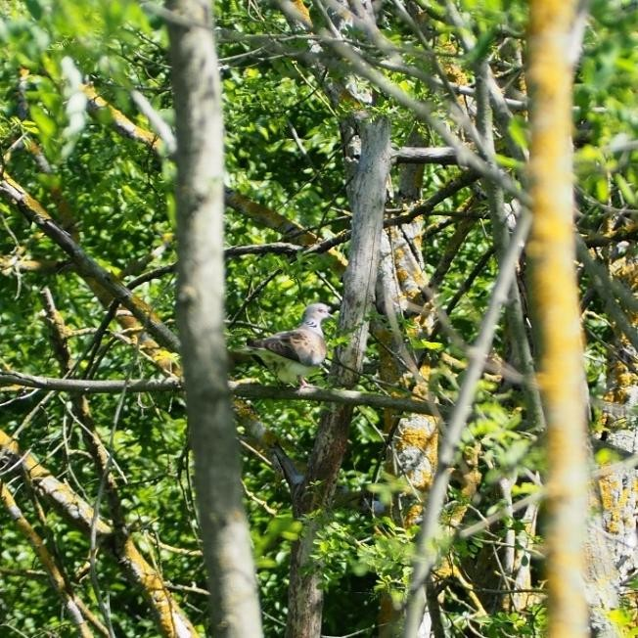 | 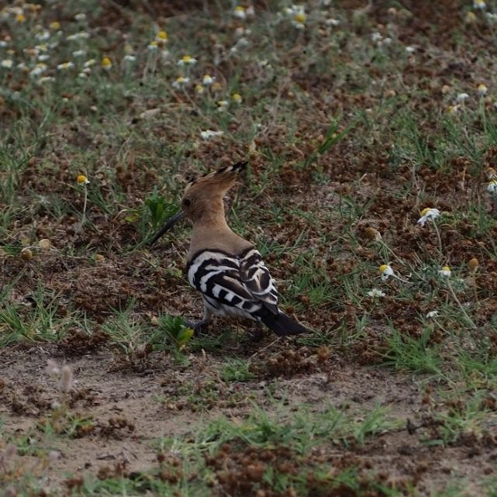
Гълъб (Streptopelia turtur) | Упупа (Upupa epops)

Фигура № 31 Снимки, свързани с видовете птици

Chiroptera

За да се наблюдава активността на прилепите в обекта, бяха приложени най-добрите практики в тази област,
използвайки най-съвременно оборудване.

Откриването на прилепи през нощта е трудно, затова беше избран метод, който е едновременно неинвазивен и високо ефективен: записване на ултразвуковите звуци, излъчвани от животните през нощта.
Бяха използвани три метода за наблюдение:

- Качествен

- Количествен – трансект

- Количествен – пасивно откриване

Качественият метод включваше шофиране по ултразвукови трансекти в автомобил по предварително определена маршрута в рамките на предложената местност. Трансектите бяха проведени половин час преди залез слънце до 3:00 ч. сутринта на следващия ден, за да се запише цялото оптимално спектър за видовете прилепи в местността. Използвано беше устройство Anabat Walkabout с GPS. Данните бяха обработени с помощта на софтуера Anabat Insight и идентификационни ръководства за ултразвуци на прилепи (Pocora & Pocora, 2012). Пътуванията се извършваха ежемесечно, доколкото е възможно, през периоди с оптимални метеорологични условия за полет на животните (без дъжд, температури близки до средните месечни температури през нощта). Общата дължина на трансектите за всяка нощ беше 60,7 км.
Качествените методи бяха представени от: 1 - записване на активността на прилепите на фиксирани точки в трансекти (10 точки), където активността на прилепите се наблюдаваше в продължение на 10 минути, 2 - автоматично записване на прилепите с помощта на статични детектори, разположени на различни места на терена (стратифициран метод на радиомно проучване), от типа Anabat Chorus, с честота една пълна нощ на дейност на месец, в 5 точки в предложеното местоположение. Данните, записани с помощта на статични детектори, бяха идентифицирани ръчно с помощта на софтуера Kaleidoscope Pro – Wildlife Acoustics.
При всеки ултразвуков анализ броят на контактите не е равен на броя на индивидите, тъй като едно животно може да бъде засечено няколко пъти на едно и също място (особено при количествено наблюдение). Броят на контактите е пряко пропорционален на броя на индивидите.
Индексът на активност на прилепите (BAI) беше изчислен за количествения метод, като предостави по-малко субективна перспектива при количествено измерване на потенциалното въздействие (брой контакти/нощи на активност).
Всички пространствени данни бяха обработени с помощта на софтуера ArcGIS ESRI 2023.

Качествен метод

Климатичните условия по време на мониторинга бяха като цяло оптимални (с един неоптимален случай) за 2022 г.

През периода на мониторинг бяха заснети 285 записи.

Бяха идентифицирани пет, потенциално шест вида/групи прилепи. Някои видове не могат да бъдат идентифицирани директно чрез ултразвуков анализ поради сходството на тяхната ехолокация, затова се приемат групировки като Pipistrellus nathusii/Pipistrellus kuhlii или Myotis sp. (с различни вариации на групировката). Идентификациите на видовете от качествения метод могат да бъдат намерени в сонограмите, представени по-долу.
Най-разпространеният таксон, регистриран в кампанията за мониторинг през 2022 г., е Pipistrellus nathusii/kuhlii, следван от Nyctalus noctula. Всички групи/видове, регистрирани в проучваната област, са много разпространени в откритите райони на южна Румъния.
Еволюцията на активността на прилепите по месеци на мониторинг показва пик през май 2022 г., който може да съвпада с късната миграция на някои видове или с началото на периода на размножаване за видовете от рода Pipistrellus sp.
Активността постепенно намалява от май 2022 г. насам, а разнообразието остава приблизително същото, като по време на трансектите са идентифицирани малко видове (максимум 5). Данните сочат възможността за използване на мястото като зона за миграция през пролетния сезон, но също и като зона за размножаване през лятото.
Таблица 14 Брой ултразвукови контакти по вид или група и състояние на опазване – качествен метод – ултразвукови трансекти
№ | Вид | O.U.G. 57/2007 | Директива за местообитанията | Брой контакти
1 | Pipistrellus nathusii/kuhlii | Приложение IV A | Приложение IV | 239
2 | Pipistrellus pipistrellus | Приложение IV A | Приложение IV | 7
3 | Nyctalus leisleri | Приложение IV A | Приложение IV | 10
4 | Nyctalus noctula | Приложение IV A | Приложение IV | 26
5 | Eptesicus serotinus | Приложение IV A | Приложение IV | 3

Количествен метод

Статичните точки, събрани по време на трансекта, отбелязаха променливи резултати, с относително еднородни стойности в целия обект по отношение на видовото разнообразие. Най-високите стойности по отношение на контактната изобилие бяха отбелязани в Т2 в северната част на обекта. Като цяло най-високите стойности бяха регистрирани по линейни растителни елементи (редици храсти, пътища и напоителни канали).
Статичните детектори бяха разположени в близост до бивши напоителни канали (MS1, MS2, MS3, MS5), но също и на открити земеделски земи (MS4). Петте статични детектора регистрираха общо 31 060 сурови контакта, като най-голямото изобилие беше при MS2 (9986 сурови контакта). Сонограмите на идентифицираните видове (без тези, които са често срещани в качествения анализ) могат да бъдат видяни в. Индексът на активност BAI имаше най-висока стойност за точка MS2, разположена в централната източна част на проекта, в близост до изоставен напоителен канал. Видът с най-голяма изобилие беше Pipistrellus nathusii/kuhlii, но също така и с най-висок индекс BAI. Развитието на ултразвуковите контакти по месеци показва максимум през есенния миграционен период (август) и високо ниво през пролетния миграционен период. Видът Miniopterus schreibersii беше по-активен през миграционните периоди.

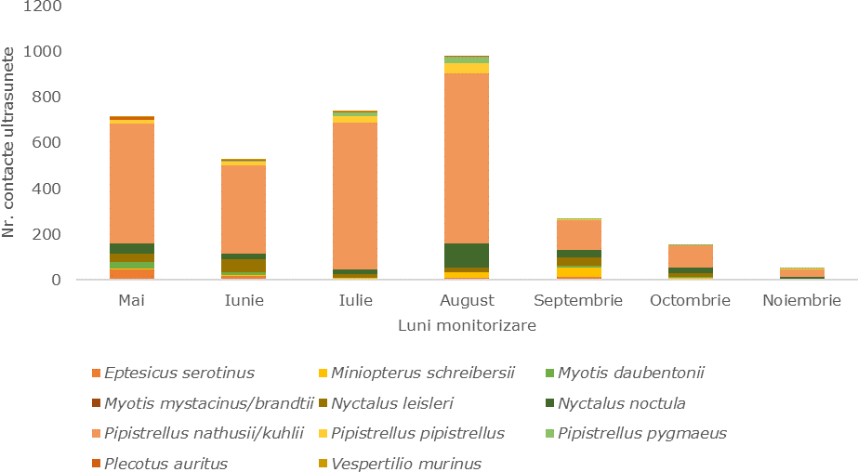

Фигура № 32 Еволюция на ултразвуковите контакти при статичното откриване за всеки месец на мониторинг

Почва/подпочва и земеползване

Област на проучването

Анализираната област се намира на административната територия на община Черчезу, окръг Констанца, като основната функция на проучваната област е селското стопанство, а земеделската земя понастоящем се използва за обработваема земя.
Земята, върху която ще се реализира предложената инвестиция, е частна собственост на физически/юридически лица, с които бенефициентът на инвестицията, SOUTH WIND SRL, е сключил договори за прехвърляне и права на ползване.
Районът, проучен за изпълнението на проекта, включва земеделска земя, предназначена за обработваема земя, и земя за специални цели - обслужващи пътища в публичната собственост на административната територия на община Черчезу, управлявана от Общинския съвет на община Черчезу и публичната собственост от значение за окръга.
От геоложка гледна точка анализираната територия принадлежи към геоложката единица Южна Добруджа (съгласно геоложката карта на Румъния – лист 1:200 000 Мангалия), разположена между Централния масив на Добруджа, Валашката платформа и държавната граница с България. Този сектор, който съдържа част от Моеската платформа, се състои от мезозойски и терциерни епиконтинентални отложения, леко нагънати или разгънати, характеризиращи се с малка дебелина и много седиментни празнини. Те са разположени върху нагъната палеозойска основа, от която са подчертани относително леко нагънати силурийски и девонски отложения. Територията, която съставлява югоизточния край на Добруджа, има вид на плато с ниски възвишения, чиято надморска височина намалява бавно от запад на изток и от юг на север. По този начин най-високите възвишения се намират близо до границата, южно от Олтени. На изток надморската височина на платото достига около 80 м в близост до Коту Вайи и 20-30 м в близост до Мангалия. От юг на север също се наблюдава намаляване на надморската височина. В близост до границата, южно от Негру Вода, са регистрирани височини от 160-154 м.
Платото е пресечено от каньонподобни долини, като цяло тесни, със стръмни и симетрични склонове. Тези долини принадлежат към два различни хидрографски басейна: Дунав на запад и Черно море на изток.

Обща информация за почвата/подпочвата

Формирането и географското разпределение на почвите в община Черчезу са повлияни от физически и природни фактори
физически и природни фактори, релеф, литология и климат.

Многобройните почвени класове и типове се различават значително по отношение на свойствата си, производствения си капацитет и мерките за поддържане и повишаване на плодородието.
Основните типове почви в анализираната област са черноземи, плодородни черни почви, характерни за земеделските земи в тази област, богати на хумус и хранителни вещества, което ги прави подходящи за земеделие, особено за зърнени култури.
Следващата фигура показва почвената карта на предложената проектна зона:
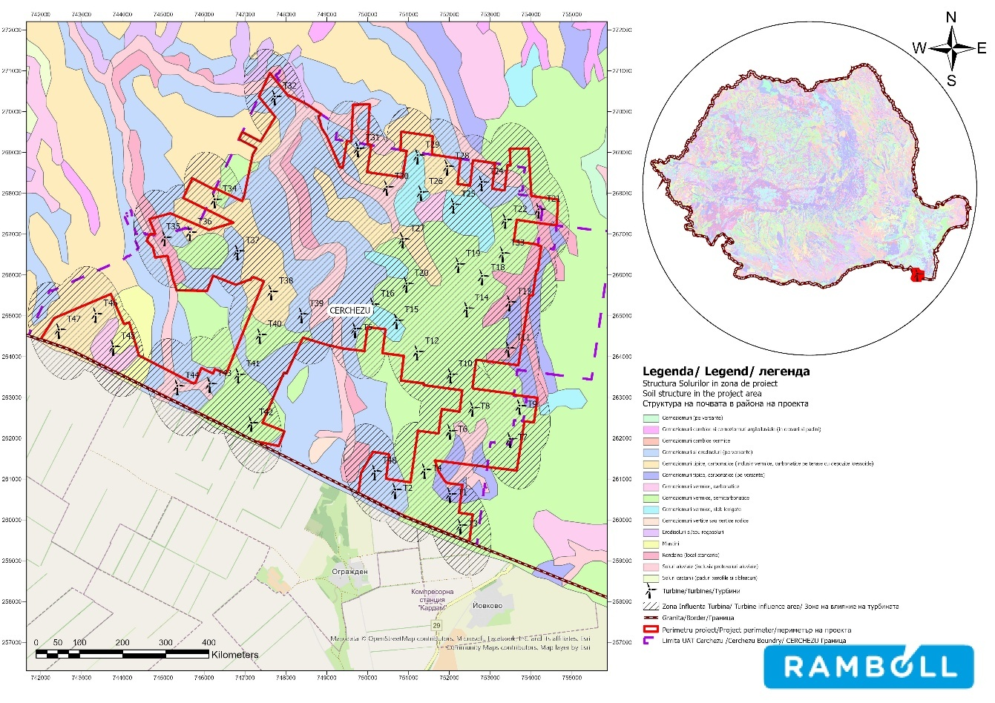

Фигура 33 Карта на почвите в предложената проектна зона

Анализирайки почвената карта, може да се види, че в района на изпълнение на проекта преобладаващият клас почви са черноземите (черна земя), които заемат приблизително 90 % от общата площ.
От геоложка гледна точка регионът е покрит предимно с седиментни скали, включително пясък, глина и мергел, поради морските и речните отложения, характерни за платформата Добруджа.
По-конкретно, анализираната територия се намира в Южна Добруджа, която от тектонична гледна точка представлява сектор от Моезийската платформа, ограничен от големите разломи Капидава-Овидиу на север и интрамоезичния разлом (Кълараши-Фиербинчи-Сабла) на юг, който продължава към северна България, Дунав на запад и Черно море на изток. Този регион обхваща площ от приблизително 5000 km2. Над архейската и протерозойската кристална скална основа има несъответстващи седиментни отложения, принадлежащи към палеозойския, мезозойския и неогенския седиментен цикъл.
В Южна Добруджа се е развила карбонатна платформа от мезозоя (горна юра и креда), която е продължила през палеогена до миоцена. Плиоценът се е развил главно по десния бряг на Дунав, в райони с ниска топография, и е представен от седиментацията на континентални последователности от червена глина.
Община Черчезу, разположена в окръг Констанца, има специфична географска и почвена среда, която може да повлияе както на селскостопанските дейности, така и на устойчивото развитие на района.
В анализираната област, община Черчезу и околностите ѝ, не са идентифицирани области с особено геоложко, палеонтологично и спелеологично значение.

Настоящо състояние на почвата/подпочвения слой в района на обекта

Понастоящем качеството на почвата в административната територия на община Черчезу не е засегнато от промишлени дейности. Според наличните публични източници в административната територия на община Черчезу няма исторически замърсени или потенциално замърсени обекти.
Районите с потенциален риск от замърсяване на почвата са свързани със селскостопанските дейности. Неправилната употреба на торове може да доведе до прекомерни нива на азот и фосфати, което да се отрази на микрофлората на почвата и да доведе до натрупването им във vegetaцията.
Според Доклада за състоянието на околната среда в окръг Констанца за 2022 г., от общата площ от 707 129 ха, регистрирана в кадастъра според данни, предоставени от DAJ Констанца, почти 80 % са земеделски земи (558 204 ха), а останалите 20 % са неземеделски земи.
Картата, показваща разпределението на категориите земеползване в обхвата на проекта, е показана
на фигурата по-долу.

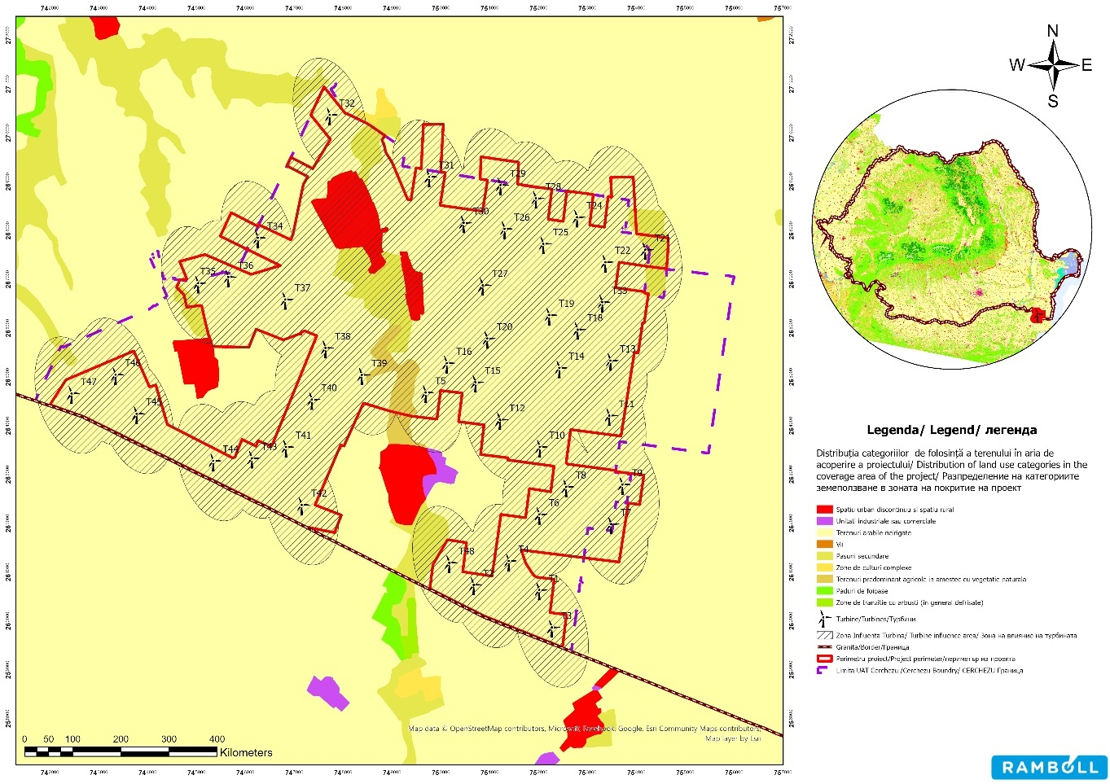

Източник: CORINE Land Cover, 2018, версия 2020_20u1m Дата на публикуване: 14 юни 2019 г. Дата на преразглеждане: 13 май 2020 г.
Фигура № 34 Разпределение на категориите земеползване в обхвата на проекта

По отношение на категориите земеползване, проучваният район се състои от обработваема земя (90 %), вторични пасища, предимно земеделска земя, смесена с естествена растителност, несъвместими градски райони и промишлени или търговски обекти.
Конвенцията за биологичното разнообразие (КБР) определя биоразнообразието на почвата като „разнообразието на почвения живот, от гени до общности и екологичните комплекси, част от които са те“. С други думи, биоразнообразието на почвата представлява разнообразието на подземния живот.
В неотдавнашна статия, публикувана от Съвместния изследователски център (JRC), се представя карта на потенциалните заплахи за три категории почвено биоразнообразие (микроорганизми, фауна и биологични функции на почвата) в ЕС и се дават насоки за идентифициране на почвите, които могат да бъдат изложени на риск. Според заключенията на JRC интензивното използване/експлоатация от човека представлява най-голямата потенциална заплаха, докато генетично модифицираните организми (ГМО) представляват най-малката заплаха.
Картите показват, че почви с висок риск съществуват в повечето европейски страни, като рискът е по-висок в селскостопанските райони и пойните на Дунав, отколкото в другите горски райони.
Биологичният потенциал на почвата беше оценен и картографиран, като се използваха критични прагове за определени фактори, които оказват влияние върху почвата, като например изменението на климата, промяната в използването на земята, фрагментирането на местообитанията, интензивната антропогенна експлоатация, намаляването на органичното вещество в почвата, промишленото замърсяване, уплътняване на почвата, ерозия на почвата, запечатване на почвата, засоляване на почвата, използване на ГМО в
земеделието и инвазивни видове. Те могат да повлияят на биологичното състояние на почвите и косвено на нивата на
нивата на биоразнообразие на почвата.

При анализа на данните, представени в проучването на JRC относно потенциалните рискове за биологичните функции на почвата, беше наблюдавано, че в района на изпълнение на проекта по-голямата част от почвите представляват висок риск в Румъния, като рискът намалява до умерен в България. , което прави биологичните функции податливи на въздействието на процесите на деградация на почвата.
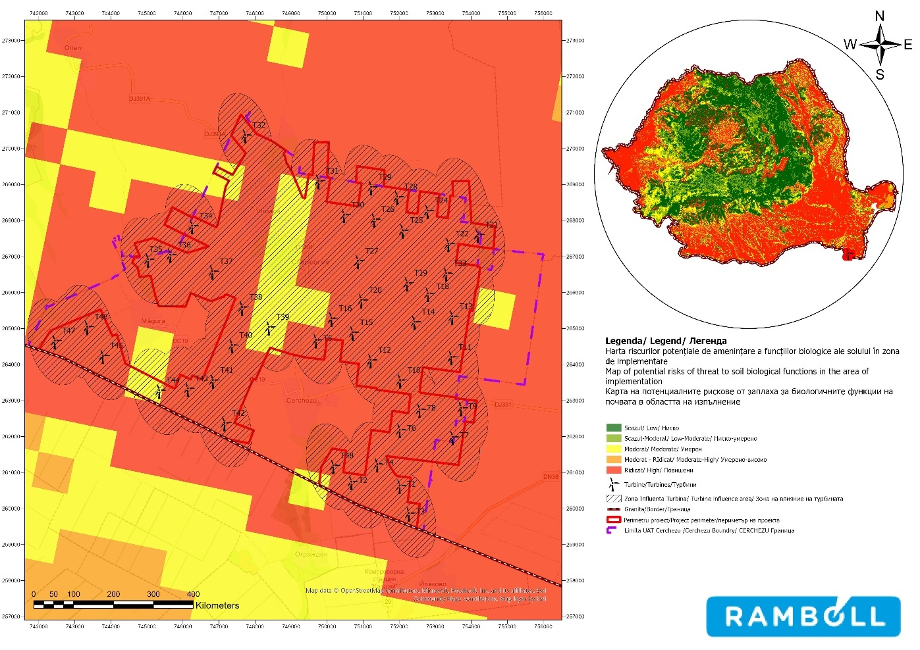
Източник: Съвместен изследователски център – Европейски център за данни за почвите – Биоразнообразие на почвите; Подход, основан на знания, за оценка на мащаба и пространствените модели на потенциалните заплахи за биоразнообразието на почвите
Фигура 35 Карта на потенциалните заплахи за биологичните функции на почвата в района на изпълнение на проекта
областта на изпълнение на проекта

    - Използване на земята

Земята, върху която ще се реализира предложената инвестиция, е частна собственост на физически/юридически лица, с които бенефициентът на инвестицията, SOUTH WIND SRL, е сключил договори за повърхностни права.
Общата площ на предложения проект е 40 ха.

Земята, върху която ще се реализира инвестицията, обхваната от настоящата документация, е представена от парцелите, посочени в следната таблица:

Таблица 15 Териториален баланс

Компоненти | Общо ха
Основи | 3,25
Технологични платформи | 2
Трансформаторни станции | 3,03
Вътрешна мрежа от пътища за достъп, пресичащи съществуващи селскостопански пътища, с ширина 5,5 м, които ще бъдат асфалтирани | 49
Организация на обекта | 3,6
Обща площ | 80,95

Изграждането на енергийния парк ще доведе до трайно заемане на земни площи:

- приблизително 25 ха за разполагане на вятърни турбини и допълнителни съоръжения и
трансформаторни станции
- 49,06 ха, постоянно заети от обслужващи пътища и асфалтирани пътища.
Енергийният парк ще доведе до трайното извеждане от селскостопанско ползване на площ от около 30 ха.

Районът, проучен за изпълнението на целта, включва земеделска земя, предназначена за обработваема земя, и земя за специални цели – обслужващи пътища в публичната собственост на административната територия на община Черчезу, управлявана от Общинския съвет на община Черчезу.
Основната функция на проучваната област е селското стопанство, като земеделската земя, използвана понастоящем за обработваема земя, обхваща площ от 2908,24 ха, което представлява 96,05 % от общата проучвана площ. Категориите на земеползване са представени в следната таблица и фигура.
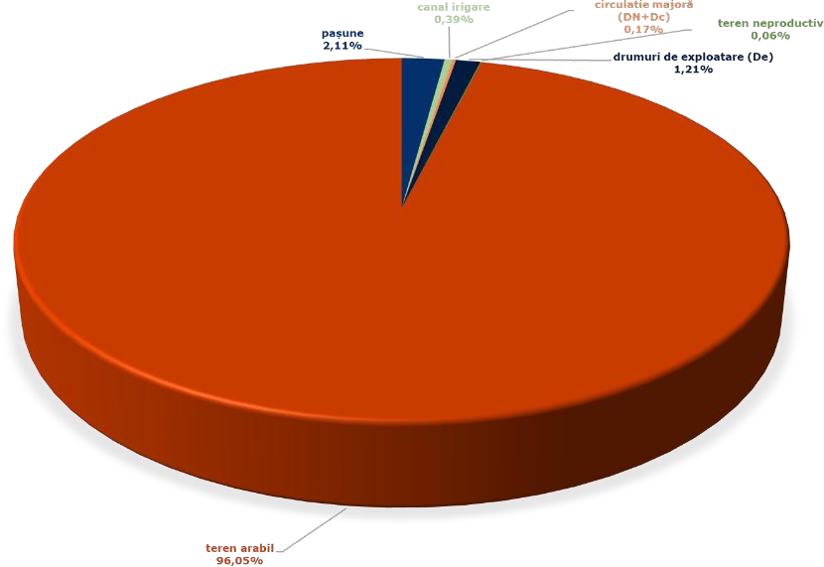
Категории на земеползване | ха
Пасища | 64
Напоителен канал | 11,77
Основен трафик (DN+Dc) | 5
Обслужващи пътища (De) | 36,65
Непродуктивна земя | 1,87
Обработваема земя | 2908,24
Общо | 3027,77

Фигура № 36 Категории на земеползване
Енергийният парк ще доведе до трайното извеждане от селскостопанско ползване на около 30 хектара земя.

За площите, заети от платформите за съхранение на компоненти и монтажа на кранове, ще бъде подадена молба за временно изваждане на съответните площи от селскостопанско ползване.
Класовете качество и рейтингите за плодородие на земеделската земя са тясно свързани с оценката на плодородието и производителността на почвата. По този начин земеделската земя се групира в пет класа качество, диференцирани по среден рейтинг за плодородие (клас I: 81-100 точки, клас V: 1-20 точки).
Земята, върху която ще се реализират инвестициите извън застроената площ на община Черчезу, е класифицирана като III клас качество (по скала от I до V), т.е. умерено плодородна почва, умерено засегната от деградация.

Вода/Водни обекти

Област на проучването

Областта на проучване за оценка на водния екологичен фактор беше определена така, че да включва обекта на проекта и пряката и непряката му зона на влияние, като се взеха предвид видът и обхватът на предложените работи, както и потенциалните взаимодействия с повърхностни или подземни водни обекти и водоеми в района на проекта.
За водния екологичен фактор, областта на проучването включва площта, заета от постоянни и временни съоръжения, както и близка област около обекта, където могат да възникнат непреки ефекти (например емисии на прах, отпадъци, химикали/масла/смазочни материали и др.).
Областта на проучването беше определена въз основа на информацията, налична в официалните бази данни за повърхностни и подземни водни обекти, съществуващата техническа документация и местните характеристики на територията, като се гарантира пропорционална и адекватна оценка на потенциалните рискове, свързани с проекта.

Повърхностни води

От хидрографска гледна точка, обектът на проекта се намира в хидрографския басейн на Дунав-Литорал. Най-близките повърхностни водни обекти, идентифицирани в проучваната област на румънска територия, се намират на разстояния, по-големи от 28 km (Мангалия – код ROCT01_B2, на разстояние от приблизително 29 km, източно от границата на обекта, Ефорие Норд-Вама Вече - ROCT02_B2, североизточно от границите на обекта, на разстояние от около 35 км, има също езерото Татлагеак - ROLW15-1_B9 и езерото Техиргиол дулче - ROLW15.1_B1).
Елементите на проекта не пресичат никакви повърхностни водни обекти.

Следващата таблица показва екологичното състояние и химичното състояние на повърхностните водни обекти в района на вятърния парк, въз основа на данни, предоставени от актуализирания план за управление на река Дунав, делтата на Дунав, хидрографската област Добруджа и крайбрежните води (2022-2027 г.):
Таблица 16 Екологично състояние на повърхностните водни обекти в района на обекта
Наименование на водния обект | Категория на водния обект | Тип на водния обект | Код на повърхностния воден обект | Състояние/Потенциал  (S/P) | Екологично състояние/потенциал  екологично | Химично състояние
Мангалия | CW | ROCT01CAP  M | ROCT01_B2 | P | 5 | 2
Ефорие Северна Вама  Вече | CW | ROCT02 | ROCT02_B2 | S | 5 | 2
Езеро Бугеак | LW | ROLN02 | ROLW14-1-37_B1 | S | 2 | 2
Езеро Иортмак | LW | ROLN01 | ROLW14-1-39_B1 | S | 2 | 2
Езеро Олтина | LW | ROLN02 | ROLW14-1-39-  1_B1 | S | 2 | 2
Езеро Дунърени | LW | ROLN01 | ROLW14-1-  39A_B1 | S | 2 | 2
Езеро Ведероаса | LW | ROLN02 | ROLW14-1-40_B1 | S | 2 | 2
Сладководно езеро Текиргиол | LW | ROLN05 | ROLW15.1_B1 | S | 2 | 2
Солено езеро Текиргиол | HMWB - LW | ROLNPM01T | ROLW15-1_B2 | - | - | 2
Езеро Татлагеак | LW | ROLN02 | ROLW15-1_B9 | S | 2 | 2
Колона „Категория на водния обект“: RW – естествена река/CAMP река/изкуствена река, LW – естествено езеро/язовир/силно променено естествено езеро/изкуствено езеро, CW – естествени/силно променени крайбрежни води, HMWB = силно променен воден обект
Колона „Статус/Потенциал“: S – екологичен статус; P – екологичен потенциал
Колона „Тип на водния обект“: ROCT02 – естествени крайбрежни води,
Колона „Екологично състояние/екологичен потенциал“: 1 — много добро екологично състояние; 2 — добро екологично състояние/максимален и добър потенциал; 3 — умерено екологично състояние/умерен потенциал; 4 — лошо екологично състояние/лош потенциал; 5 — лошо екологично състояние/лош потенциал
Колона „Химично състояние“: 2 = добро

Най-близките повърхностни водни обекти, идентифицирани в проектната зона на българска територия, се намират южно от границите на обекта: BG1DJ900R1015 на разстояние от около 1 km южно от обекта на проекта, BG2DO700L017 на разстояние от около 34 km и BG2BS000C001 на разстояние от около 36 km югоизточно от границите на обекта.
Следващата фигура показва местоположението на проекта по отношение на повърхностните водни обекти.
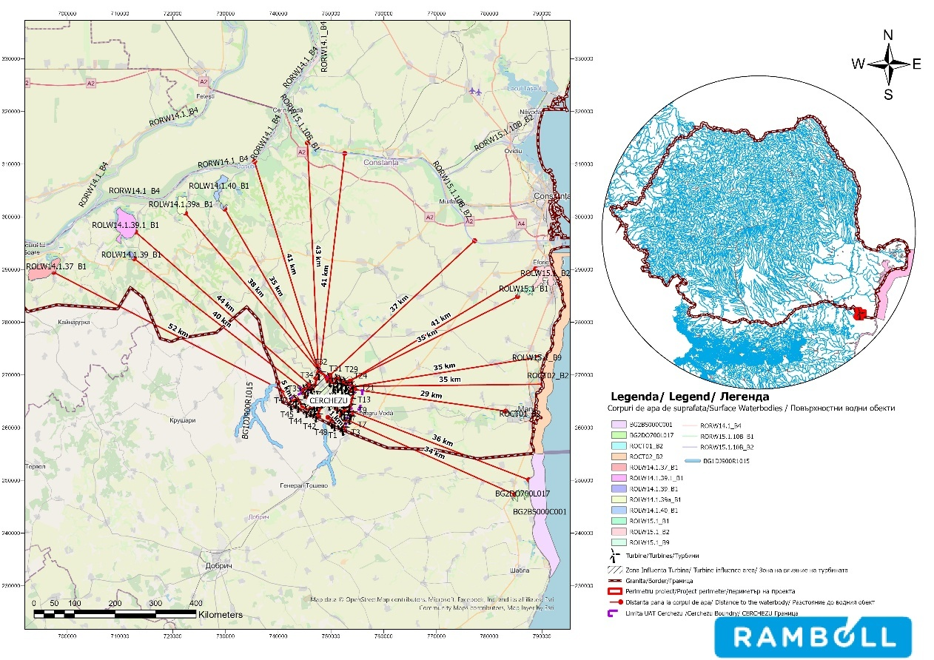
Фигура 37 Повърхностни водни обекти в района на проекта

Съгласно Плана за управление на речния басейн на Дунав, на ниво речен басейн в района на проекта за вятърен парк не са установени взаимозависимости между водните потоци (по тези водни потоци не са определени повърхностни водни обекти).
В проектната зона са идентифицирани три водни потока:


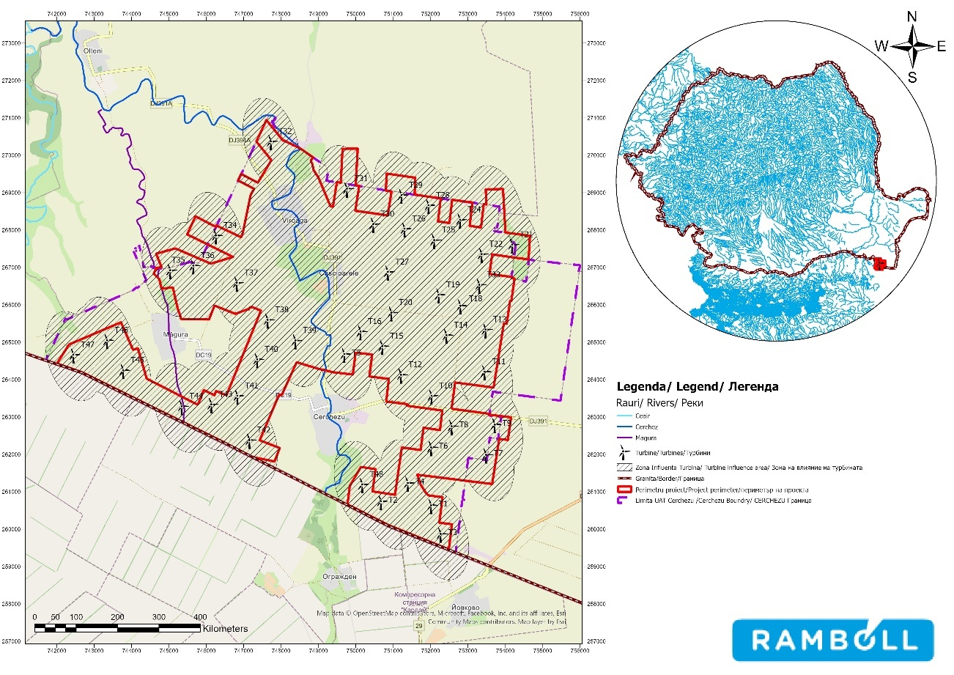

Фигура № 38 Повърхностни водоеми в района на проекта

За да се реализира проектът, е необходимо да се построят подлези за водоемите Cerchez (2 подлеза) и Măgura (2 подлеза). Работите ще се изпълнят с помощта на технология за хоризонтално пробиване на дълбочина 1 м между горния генератор на защитната тръба и коритото на водоема. След приключване на строителните работи засегнатите участъци ще бъдат възстановени до първоначалното им състояние.

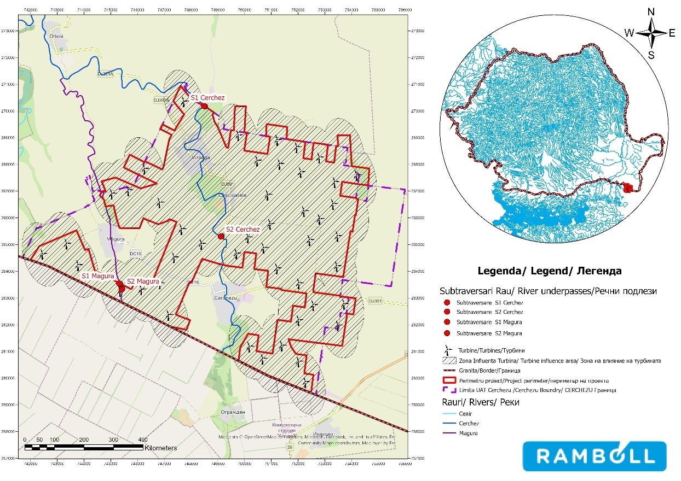
Фигура № 39 Местоположение на подземните преходи на водните потоци

В близост до вятърните паркове T1, T4, T12, T26, T27 и T28 има напоителни канали, които не функционират.
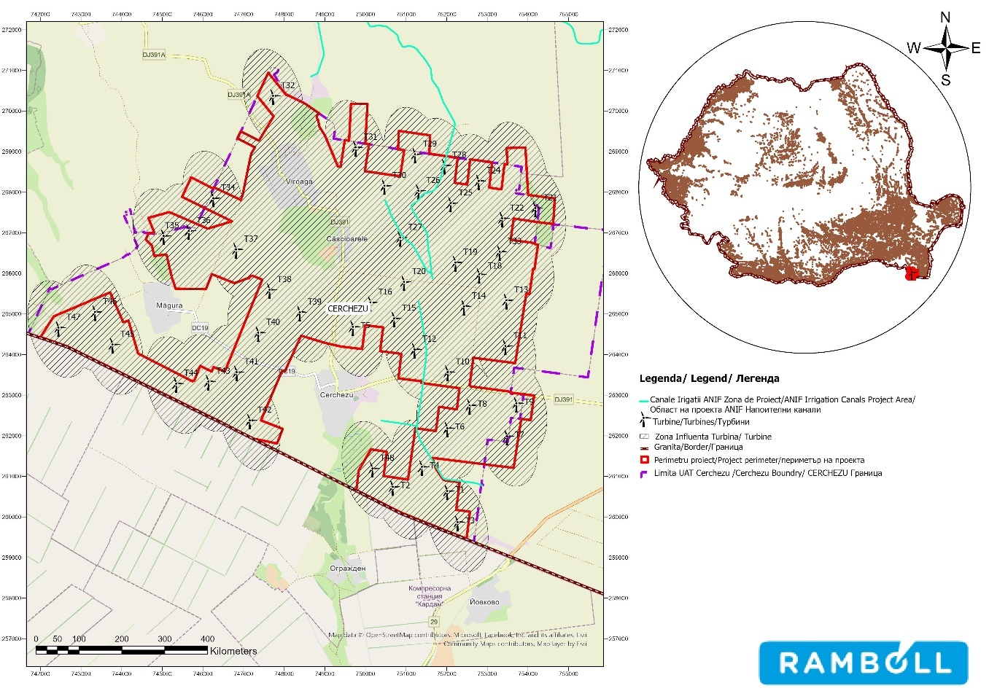
Фигура № 40 Напоителни канали в проектната зона

Подземни води

Областта на изпълнение на проекта се припокрива с три подземни водни обекта в Румъния и се намира в близост до два подземни водни обекта в България:
- 2 трансгранични дълбоки подземни водни обекти (RODL04 Cobadin-Mangalia, RODL06 -
Platforma Valahă);
- 1 подземен воден обект (RODL10 Южна Добруджа);
- 2 водни обекти от типа „ groundwater ( located territory Bulgaria (BG1G000000N049 and BG1G0000J3K051).

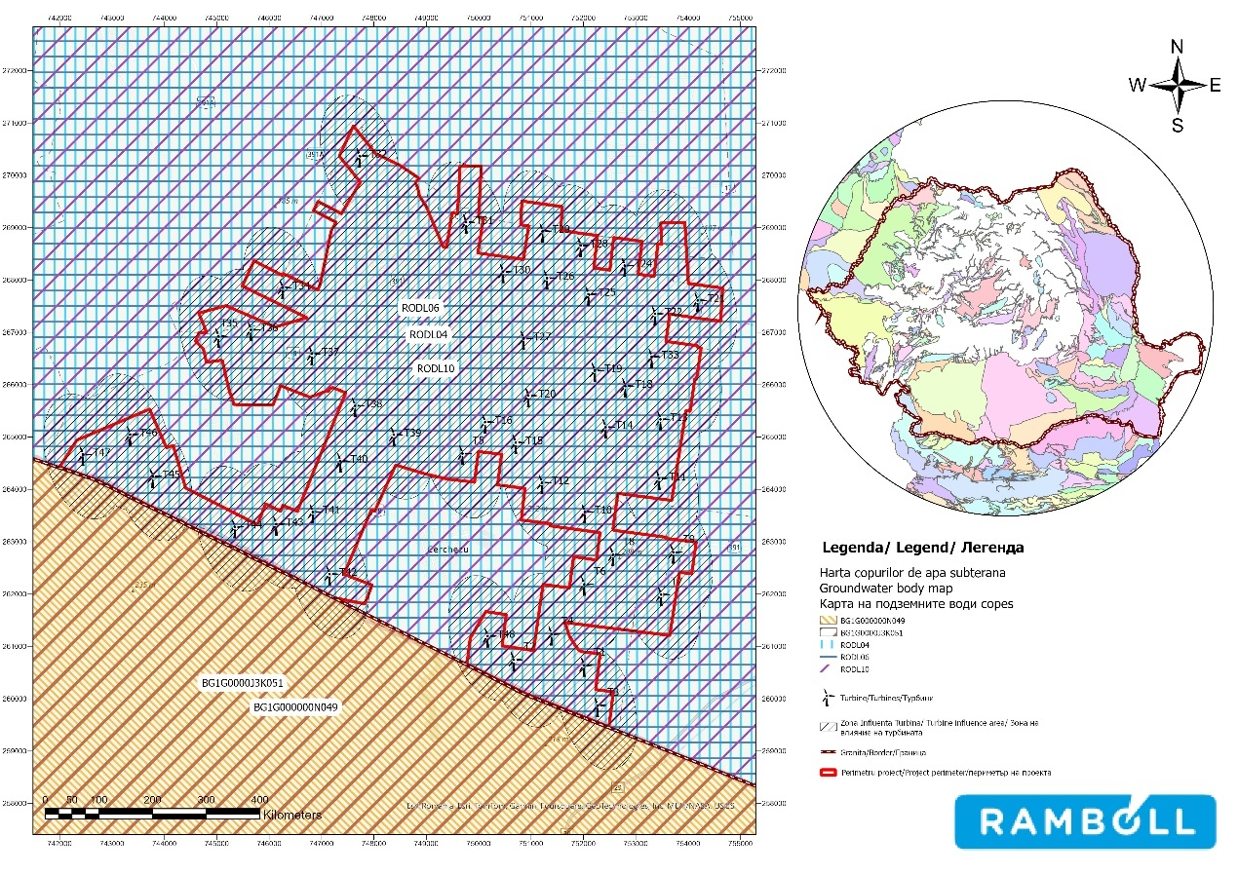
Фигура № 41 Подземни водни обекти в проектната зона

Подземен воден обект RODL04 – Кобадин – Мангалия (трансграничен воден обект)

Дълбокият подземен воден обект е натрупан в оолитни и лумашелици сарматски (керсониски) варовикови отложения, разположени в югоизточната крайна точка на Добруджа. Сарматските варовикови отложения образуват плоча с дебелина 10-150 m, леко наклонена на изток, която съдържа свободно течаща вода, която е основният източник на водоснабдяване за крайбрежието южно от Ефорие Норд.
В основата на сарматските варовици се намира пакет от сенонски креда, представляващ непропускливото легло
на водоносния хоризонт.
В горната част сарматският водоносен комплекс е покрит с пропускливи плейстоценски льосови отложения (средни и горни), но на места има и непропускливи глинести пластове от долния плейстоцен.
По-голямата част от подземния водоем (85 %) е покрита с обработваема земя.

Подземна водна маса RODL06 – Платформа Валаха (трансгранична водна маса)

Този дълбок подземен водоем обхваща голяма площ, частично покриваща Валашката платформа, и е описан по-долу в две зони, които се различават по степента на познаване и експлоатация:
- Развитие в Южна Добруджа: Дълбокият водоносен хоризонт – но частично и със свободно ниво (секторът, граничещ с Дунав) – е ограничен до юрски и баремски варовикови и доломитни формации, понякога фрактурирани и карстифицирани, с регионално разширение (около 4500 km2) в цяла Южна Добруджа. Барремско-юрският водоносен хоризонт, известен също като долния водоносен хоризонт, е ограничен до фрактурирани и карстифицирани карбонатни формации от барремска и горна юрска епоха (титониан, кимериджан, оксфордиан). Юрските и баремските формации се характеризират с хидравлична връзка чрез аквитард.
- Районът на Джурджу – Калараш: В района, граничещ с река Дунав, между Зимницеа на запад и Фетешти На изток бяха открити серия от карбонатни скали (компактен или напукан варовик, белезникав или сивкав, с чести кремъчни лещи) от долната креда и юра, разположени на дълбочина 200–400 метра. Този дълбок водоносен хоризонт е силно възходящ, като пиезометричното ниво се намира на дълбочина между 4 и 12 метра. Дебитът, получен при изпомпване, е между 20 и 60 литра в секунда, с конкретен дебит от около 10 до 25 литра в секунда на метър. В района на Джурджу, под чакъла и камъните на ниската тераса на Дунав, на дълбочина между 15 и 25 метра, има серия от отложения, състоящи се от сива, бяла или зеленикава мергел и пясъчник, приписвани на горната креда (туроний-сеноий).
Подземният воден обект RODL06 е покрит със земеделска земя и ако на тази земя се използват химически торове, това може да има отрицателно въздействие върху химичния статус на подземния воден обект.

Подземна водна маса RODL10 — Южна Добруджа (трансгранична водна маса)

Подземният воден обект е фреатичен, порест-пропусклив или напукан, разположен в настоящ и поднастоящ алувиум (приписван на холоцена), в льосови отложения (горна плейстоцена-холоцена), в льос (средна плейстоцена-горна плейстоцена), както и на границата между льос/льосоидни/червени глини (последните се отнасят към долния плейстоцен) и крайната част на сарматските отложения (формация Cotu Văii), горния баден (формация Seimeni) или долния креда. Поради литологичния си състав, геоморфоложките характеристики и структурно-тектонските условия, тялото показва големи вариации по отношение на количеството и качеството, както хоризонтално, така и вертикално.
По-голямата част от площта на водния обект е покрита със земеделска земя (83 %).

Екологичните цели за подземните водни обекти, настоящото количествено и химично състояние 18могат да бъдат намерени в
19F
следната таблица:

18 Актуализиран план за управление на река Дунав, делтата на Дунав, хидрографската област Добруджа и крайбрежните води, 2022-2027 г.

Таблица 17 Екологични цели за подземните води, настоящо количествено и химично състояние
Наименование на подземния воден обект | Код на подземния воден обект | Екологична цел |  | Настоящо количествено състояние | Настоящо химично състояние | Краен срок за постигане  на екологичната цел
Наименование на подземния воден обект | Код на подземния воден обект | Количествено състояние  количествено | Химично  химически | Настоящо количествено състояние | Настоящо химично състояние | Количествен  количествено | Състояние  химически
Кобадин -  Мангалия | RODL04 | B | B | B | S | 2020 | 2027
Платформа  Valahă | RODL06 | B | B | Б | Б | 2020 | 2020
Южна  Юг | RODL10 | Б | B | Б | S | 2020 | 2027
Ключ: Б – добро състояние С – лошо състояние

В района на проекта количественото състояние на подземните води е добро, докато химичното състояние е лошо за подземните води RODL04 Cobadin-Mangalia и RODL10 Southern Dobrogea и добро за водния обект RODL06 Valaha Platform.

Въздух

Област на проучването

Областта на проучване за оценка на въздушния фактор на околната среда беше определена така, че да включва обекта на проекта и зоната на пряко и непряко въздействие, като се взеха предвид видът и мащабът на предложените работи.
За фактора „въздушна среда“ областта на проучването включва площта, заета от компонентите на проекта, както и близкия район около обекта, където биха могли да възникнат преки и непреки ефекти (например емисии на прах, повишени концентрации на замърсители, свързани с трафика и експлоатацията на оборудването, използвано при строителните работи).
Определянето на района на проучването се основава на информацията, налична в официалните национални и европейски бази данни за качеството на въздуха и дейностите с въздействие върху въздуха, съществуващата специализирана документация и местните характеристики на района, като се гарантира пропорционална и адекватна оценка на потенциалните рискове, свързани с проекта.

Кратко описание на съществуващите източници на замърсяване в района на проекта

Основните източници на замърсяване на въздуха в община Черчезу са транспортните дейности, строителните/разрушителните дейности, дифузните източници на горене, селскостопанските дейности и промишлените дейности.
Транспортните дейности в община Черчезу включват само пътен транспорт, тъй като в района няма железопътни линии. Пътният транспорт се осъществява главно по:
- областния път DJ391 Мангалия – Негру Вода – Кобадин – Тузла, който пресича община Черчезу и я свързва с други населени места на областно ниво;
- общинските пътища DC19 Магура – Черчезу, DC18 Вироага – Магура, DC17 Чирногоени-Вироага, DC16 DN38-Чирногоени-Плопене-Негрешти, DC13 DN38-Пелину;
- вътрешните пътища на общината, свързващи я с главните пътища.
Пътният трафик като мобилен източник на замърсяване има най-голям дял в атмосферното замърсяване в района на община Черчезу, като транзитният трафик има най-голям принос.
Основните специфични замърсители, произтичащи от автомобилния транспорт, са: азотни оксиди (NOx), серен диоксид (SO2), въглеродни оксиди (COx), прахови частици (PM10, PM2.5) и летливи органични съединения (VOC).
Според последното преброяване на трафика, проведено през 2022 г. 19 от CESTRIN – Центъра за технически пътни проучвания и информатика към CNAIR (Националната компания за управление на пътната инфраструктура), на участък от 53,817 км от пътя DN38 (най-близо до град Черчезу), средният дневен брой на превозните средства е около 3750 на ден, от които: 2740 са леки превозни средства (автомобили), 433 са камиони, 218 са ванове и специални превозни средства, 98 са автобуси/туристически автобуси и 98 са микробуси.
20F
24 камиона и производни, 18 трактора, 29 велосипеда и 14 мотоциклета.

Районите по протежение на пътя и на кръстовищата, особено там, където има интензивен автомобилен трафик, са най-изложени на замърсяване. Други изложени райони са центровете от общ интерес – транзитните точки.
Нивото на атмосферното замърсяване, генерирано от пътния транспорт, варира във времето и пространството. Нивото на замърсяване зависи от типа на превозното средство, възрастта на превозното средство, обема на трафика, типа на използваното гориво и техническото състояние на пътя и превозното средство. Най-голямото въздействие се усеща в застроените райони и районите с натоварени транспортни артерии. Концентрациите на атмосферни замърсители са по-високи в районите с транспортни артерии, заобиколени от високи сгради (като жилищни блокове) в компактна форма, които пречат на разсейването на замърсителите в атмосферата – ситуация, която не е специфична за община Черчезу.
Строителните/разрушителните дейности в община Черчезу могат да бъдат източници на замърсяване на въздуха чрез:
- земни работи (отстраняване на горния почвен слой, изкопаване, засипване, изравняване, товарене/разтоварване, транспорт), строителни материали и строителни отпадъци – стационарни неконтролирани източници. Конкретните замърсители, които се произвеждат, са: прах;
- превозни средства и машини, използвани за разработване на земя и транспорт на материали и оборудване, необходими за строителни работи (багери, компактори, кранове, електрически генератори) – неподвижни източници. Основните специфични замърсители, които се произвеждат, са: NOx, SOx, CO, прах.
Според данни на местните власти 20между 2019 и 2023 г. има
21F
следните категории строителни работи:

- Работи по рехабилитация и модернизация на пътната инфраструктура;

- Модернизационни работи по селскостопански пътища в населеното място;

- Ремонтни работи в училища;

- Работи по изграждане на системи за разпределение на природен газ;

- Работи за развитие на спортната инфраструктура;

19https://www.cestrin.ro/assets/pdf/recensamant%202022.pdf
20https://www.graiuldobrogei.ro/page/1/?s=cerchezu

- Работи по изграждането на детска градина.

Въздействието, породено от строителните/разрушителните дейности, обикновено е временно и локално. Най-засегнатите райони са тези в близост до работните фронтове и организацията на обектите.

Разпръснати източници на горене

Отоплението в жилищни и институционални сгради, осъществявано чрез индивидуални източници на топлина (котли, печки), които използват твърди горива (дърва) и не са оборудвани с подходящи комини, които да осигуряват разсейването на замърсителите във въздуха, може да бъде източник на замърсяване на въздуха.
Към тях могат да се добавят неразрешеното изгаряне на открито на битови отпадъци, употребявани гуми, пластмаси, улични отпадъци в градските райони, неспазване на обществената хигиена и неадекватно съхранение на битови отпадъци. Всички тези източници заедно представляват глобален източник на постоянно замърсяване с прахови частици, различни газови замърсители и неприятни миризми, които са особено забележими при неблагоприятни метеорологични условия (мъгла, безветрие, термична инверсия).
Основните замърсители от тези източници са: CO, SO2, NO2, O3, PM10, PM 2,5, NO2.

Селско стопанство

Емисиите в атмосферата, свързани със селскостопанския сектор, се състоят главно от NH3, прах, NOx, CH4 от
животновъдството (управление на животински тор, ентерична ферментация) и отглеждането на култури.

На ниво област Констанца, според Годишния доклад за състоянието на околната среда за 2022 г., няма налична информация за количествено измерване на приноса на селското стопанство към емисиите в атмосферата.
Община Черчезу е част от Местната група за действие (МГД) Югозападна Добруджа, заедно с девет други общини. Селското стопанство 21е една от основните области на дейност в района на МГД, като характерни са зърнените и индустриалните култури, плодовете и зеленчуците, лозята, пчеларството и животновъдството. Селскостопанските дейности се извършват или а) в големи стопанства, състоящи се от големи имоти, но също и от малки парцели земя, наети заедно, и включващи отглеждане на зърнени култури, или б) на ниво полусамоиздръжка и самоиздръжка, на относително малки площи до приблизително 10 ха. При този по-малък мащаб селскостопанското производство може да бъде по-разнообразно, включително зеленчуци в оранжерии, производство на разсад за местния пазар и за собствена консумация.
22F
Липсата на напоителна инфраструктура ограничава производството до култури, които могат да се справят с ниските валежи в района.
Няма налични данни за селскостопанските дейности в община Черчезу.

Индустриални дейности

Според данни от Стратегията за местно развитие 2014-2020 г. (22), изменена през 2023 г., много икономически предприятия в района се сблъскват с липса на капитал за инвестиции. В резултат на това иновациите, които често са свързани с риск от загуби, се налагат бавно, независимо дали става въпрос за нови технологии за отглеждане или методи за преработка, промотиране или продажба на продукти.
23F

21https://galdobrogeasv.ro/modificari-ale-strategiei-de-dezvoltare-locala/
22https://galdobrogeasv.ro/modificari-ale-strategiei-de-dezvoltare-locala/
В община Черчезу регистрираните дружества осъществяват дейност в областта на отглеждането на зърнени култури (с изключение на ориз), бобови растения и маслодайни растения, търговия на дребно в неспециализирани магазини, предимно с храни, напитки и тютюн, туризъм и морски риболов, които не се считат за причинители на значително замърсяване на въздуха.
Понастоящем в община Черчезу няма промишлени съоръжения, които да подлежат на Директивата за промишлените емисии
Директива за промишлените емисии (IED).

Настоящо състояние на качеството на въздуха
Мониторингът на качеството на въздуха в окръг Констанца се извършва с помощта на автоматичната система за мониторинг на качеството на въздуха, включена в RNMCA, състояща се от осем станции, разположени в съответствие с конкретните критерии, определени в Закона 104/2011 за качеството на въздуха. Структурата на тази мрежа е както следва:
- Станция CT-1 – станция за наблюдение на трафика, разположена в Констанца, Casa de cultură, като местоположението е представително по отношение на трафика (максимален радиус на представителност 100 m); наблюдаваните замърсители са SO2, NO2, NOx, PM10 Pb, C6H6, CO, Ni, Cd;
- CT-2 станция – градска фонова станция, разположена в района Fantazio – Parc Primărie, по-малко изложена на трафик и промишленост; наблюдавани замърсители: SO2, NO2, NOx, CO, PM2.5, O3, бензен, толуен, о,м,пксилен, етилбензен, метеорологични параметри;
- CT-3 станция – предградна фонова станция, разположена в предградна среда, в градската зона Наводари Табара Виктория (представителна зона 25-150 км), за оценка на средните нива на замърсяване в голяма градска зона, дължащи се на явления, възникващи в града, с възможен значителен принос от транспортни явления, възникващи извън града; проследяваните замърсители са SO2, NO2, NOx, CO, O3, Ni, Cd, бензен, толуен, о,м,пксилен, етилбензен, метеорологични параметри;
- CT-4 станция – станция за наблюдение на трафика, разположена в Мангалия, в градска среда (представителна площ 10-100 км); наблюдаваните замърсители са SO2, NO2, NOx, CO, PM10 Pb, C6H6;
- CT-5 станция – индустриална станция, разположена в Констанца, в градска среда на улица „Прелунгира Лилиакулуй“ (представителна площ 1 км); наблюдаваните замърсители са SO2, NO2, NOx, PM10 Pb, C6H6, CO, O3, Ni, Cd, метеорологични параметри;
- CT-6 станция – индустриална станция, разположена в град Наводари, в градска среда, в района на гимназия „Лазар Еделеану“ (представителна зона 1 км); наблюдаваните замърсители са SO2, NO2, NOx, CO, PM10, O3, бензен, метеорологични параметри;
- CT-7 станция – индустриална станция, разположена в градска среда в района на кметството на град Меджидия (представителна зона 1 км); наблюдаваните замърсители са SO2, NO2, NOx, PM10 Pb, CO, O3, метеорологични параметри;
- CT-8 станция – градска фонова станция, разположена в градска среда в община Мангалия, улица „Кришанеи“ (представителна зона 1 км); наблюдаваните замърсители са NO2, NOx, PM10, метеорологични параметри;

Община Черчезу не попада в обхвата на тези станции за мониторинг и за района не са планирани станции за измерване на качеството на въздуха в реално време (пътен транспорт).
Към момента на изготвяне на настоящия доклад не е налична информация за измервания на качеството на въздуха
в община Черчезу.

С цел да се установи текущото състояние на качеството на въздуха в предложената проектна зона, беше проведен анализ на картите за качеството на въздуха за показателите PM10, PM2,5, NO2 и O3, налични на европейско равнище.
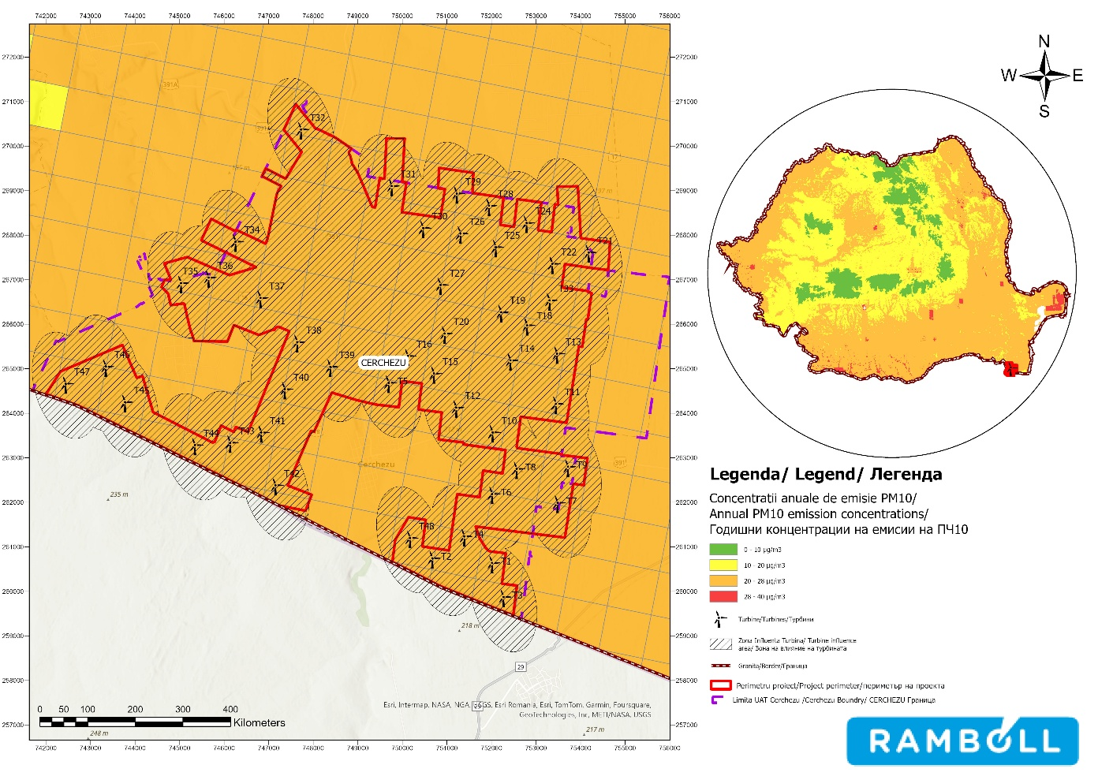
Източник: обработено от Европейската агенция за околната среда
Фигура 42 Годишна средна стойност за показателя PM10

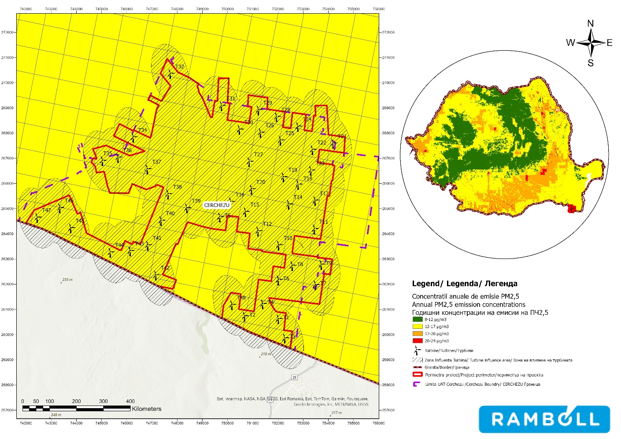
Източник: обработени данни от Европейската агенция за околната среда
Фигура № 43 Годишна средна стойност за показателя PM2,5

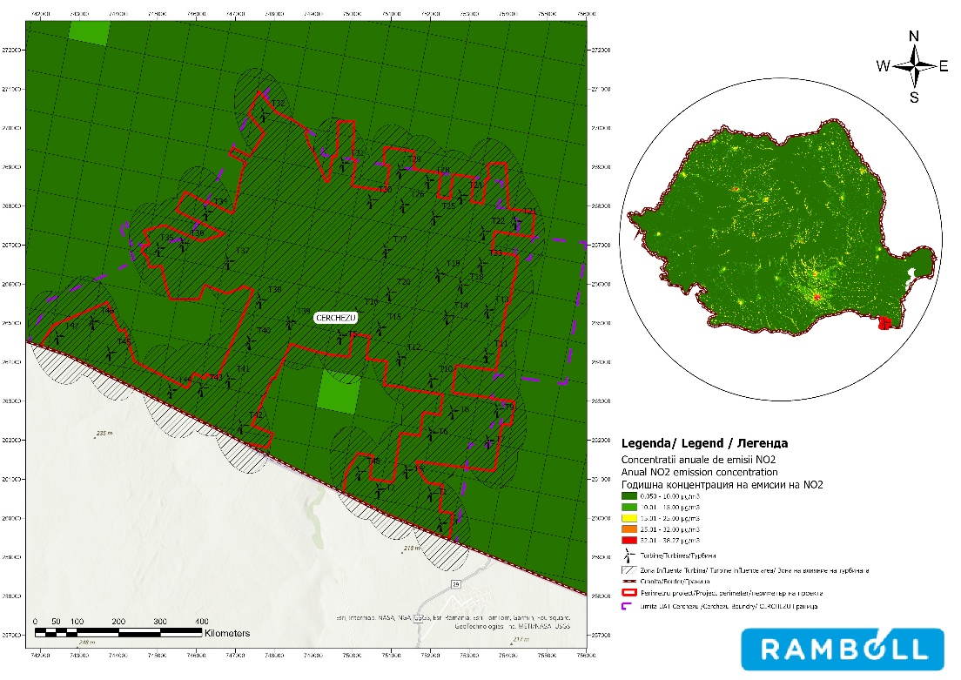
Източник: обработени данни от Европейската агенция за околната среда
Фигура 44 Годишна средна стойност за NO2

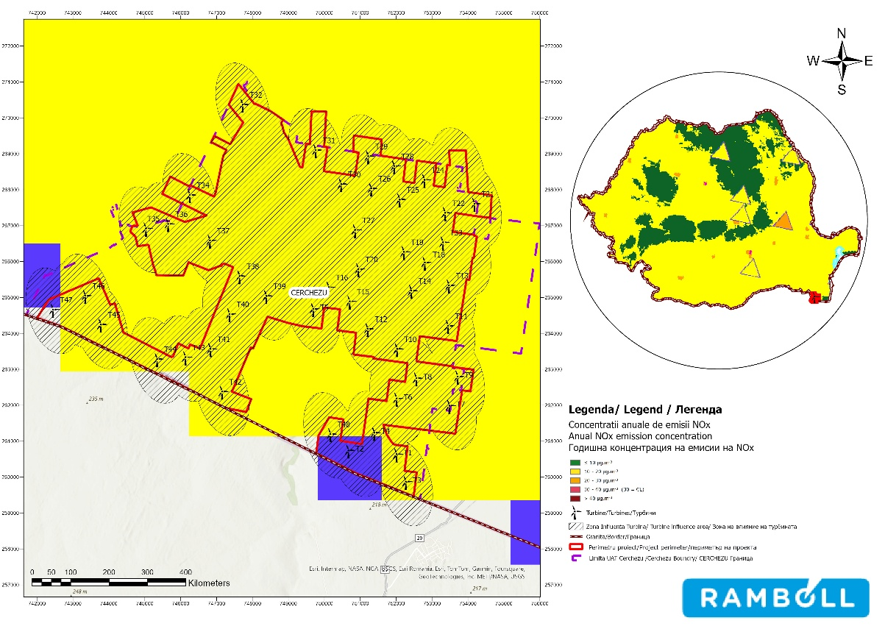
Източник: обработени от Европейската агенция за околната среда
Фигура № 45 Годишна средна стойност за показателя NOx

Както се вижда от горните карти, в района на изпълнение на проекта не са установени превишения на граничните стойности, определени в действащото законодателство (Закон № 104/2011 за качеството на атмосферния въздух).
В община Черчезу, като се имат предвид дейностите, които се извършват понастоящем, качеството на въздуха може да се счита за добро като цяло, тъй като това е открита селска местност, незастроена с градски сгради и без интензивна промишлена дейност.

Шум

Област на проучването

Областта на проучване за оценка на шума беше определена така, че да включва обекта на проекта
и зоната на пряко и непряко въздействие, като се вземат предвид видът и мащабът на предложените работи.

По отношение на шума, зоната на проучването включва площта, заета от компонентите на проекта, както и близка зона около обекта, където биха могли да възникнат преки ефекти (например шум, свързан с изпълнението на строителни/демонтажни работи, съответно шум, свързан с експлоатацията на вятърния парк).
Областта на проучването беше определена въз основа на информацията, налична в официалните бази данни, съществуващата техническа документация и местните характеристики на района, като по този начин се гарантира пропорционална и адекватна оценка на потенциалните рискове, свързани с проекта.

Кратко описание на съществуващите източници на замърсяване в района на проекта

Основните източници на шум в община Черчезу са пътното движение по областния път DJ391 и общинските пътища DC13, DC16, DC17, DC18 и DC19, както и строителни/разрушителни дейности, свързани с експлоатацията на машини, използвани при разработване/сглобяване на терени/бетониране, и превозни средства за транспортиране на материали.
Шумовото замърсяване оказва цяла поредица от въздействия върху човешкото тяло, от лека слухова умора до тежки невротични състояния и дори травми на слуховия орган. Звуците с по-висока честота са по-опасни от тези с по-ниска честота.
Правната рамка за избягване, предотвратяване или намаляване на вредните ефекти, включително дискомфорт, причинени от излагането на населението на шума в околната среда, е представена в Закон № 121/2019 за оценка и управление на шума в околната среда, с последващите изменения и допълнения, който предвижда картографиране на шума за определяне на излагането на шума в околната среда и приемане на планове за действие за предотвратяване и намаляване на шума в околната среда, където е уместно, и за поддържане на нивата на шума в околната среда под граничните стойности, когато те не са превишени.
В окръг Констанца картографирането на шума и разработването на стратегически карти на шума и планове за действие бяха извършени между 2016 и 2024 г., както следва:
- Кметството на Констанца изготви стратегически шумови карти за община Констанца през 2016 г., които бяха преработени през 2018 г. за община Констанца, квартал Палазу Маре и курорта Мамая, и актуализирани през 2024 г. за община Констанца;
- Националната компания „Administrația Porturilor Maritime“ S.A. Констанца изготви стратегически шумови карти за пристанището на Констанца през 2019 г. Стратегическите шумови карти бяха одобрени с заповед на министъра на транспорта № 1245/05.09.2019 г. Планът за действие по отношение на шума е одобрен с Заповед на министъра на транспорта № 1246/05.09.2019 г.
- Министерството на транспорта – Националната железопътна компания „CFR“ S.A., в качеството си на администратор на железопътния участък Палас – Салини – 49 км, изготви стратегическите карти на шума за 2016 г.;
- През 2017 г. Националната компания за управление на пътната инфраструктура изготви стратегически шумови карти за основните пътища с трафик над 6 000 000 превозни средства годишно: магистрали, национални пътища и обходни пътища.
Обхватът на стратегическите шумови карти, изготвени на ниво област, не включва територията на община
Черчезу.

Като се има предвид гореизложеното и като се отчита, че община Черчезу е отворена селска местност, незастроена с градски сгради, без промишлена дейност и без интензивен трафик по вътрешните пътища и пътищата, свързващи я с други населени места, може да се заключи, че нивото на шума в общината е ниско.

Културни условия и културно наследство

Област на проучване

Областта на проучване за оценка на културното наследство беше определена така, че да включва обекта на проекта и зоната на пряко и непряко въздействие, като се взеха предвид видът и мащабът на предложените работи, както и потенциалните взаимодействия с елементи на материално и нематериално културно наследство.
За материалното културно наследство областта на проучването включва площта, заета от постоянни и временни съоръжения, както и близка зона около обекта, където могат да възникнат непреки ефекти (например вибрации, промени в ландшафта, достъп). За нематериалното културно наследство анализът взе предвид цялата местна общност в община Черчезу, като се има предвид, че тези елементи са свързани със социални практики, традиции и общностен живот.
Областта на проучването беше определена въз основа на информацията, налична в официалните бази данни за културното наследство, съществуващата специализирана документация и местните характеристики на територията, като по този начин се гарантира пропорционална и адекватна оценка на потенциалните рискове, свързани с проекта.

Описание на проекта във връзка с елементи на културното наследство

Съгласно Списъка на историческите паметници в окръг Констанца от 2015 г., одобрен с Наредба № 2361/2010, в предложената проектна зона е идентифициран следният обект от исторически интерес.
Таблица 18 Обекти от интерес в района на местоположението на проекта
Код LMI | Местоположение | Наименование | Дата
CT-IV-m-B-02967 | Село ВИРОАГА; община  CERCHEZU | Обелиск в памет на героите от  Първата световна война | 1936

Освен това в района на проекта има точно локализирани археологически обекти, които не са включени в Списъка на историческите паметници, но са идентифицирани с помощта на Националния археологически репертоар.
на историческите паметници, но са идентифицирани с помощта на Националния археологически репертоар. Това са:

  - Вила рустика във Вироага – село Вироага, община ЧЕРЧЕЗУ
  - Тумулусът в Касциоареле - Мовила Баку - село Касциоареле, община ЦЕРЧЕЗУ
  - Легионна крепост в Касциоареле - село Касциоареле, община ЦЕРЧЕЗУ

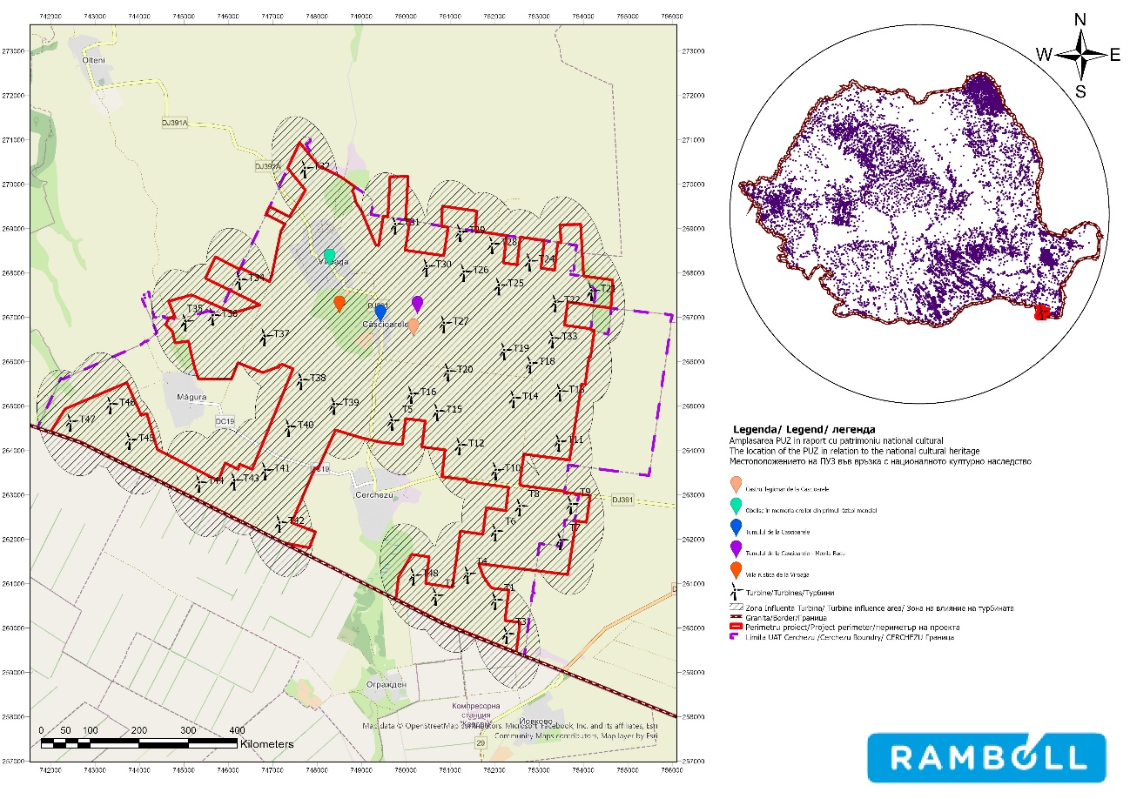

Фигура № 46 Карта, показваща местоположението на проекта по отношение на обектите от исторически интерес (Репертоар
Национален археологически музей (cIMeC) и Институт за национално наследство - eGISpat Румъния)

Намесите върху исторически паметници се регулират от разпоредбите на член 23 от Закон № 422/2001, преиздаден, за опазване на историческите паметници. В защитената зона на историческите паметници (200,00 м в рамките на застроената площ и 500,00 м извън застроената площ) нови строителства или интервенции върху съществуващи строителства се разрешават само с одобрението на Министерството на културата и националната идентичност, съответно на Дирекцията за култура и национално наследство на окръг Констанца.
Правният режим, регулиращ историческите паметници, е уреден с разпоредбите на Закон № 422/2001, публикуван в Държавен вестник на Румъния № 938 от 20 ноември 2006 г., преиздаден съгласно член V от Закон № 259/2006 за изменение и допълнение на Закон № 422/2001 за опазване на историческите паметници, публикуван в Държавен вестник на Румъния № 100 от 21 февруари 2007 г. V от Закон № 259/2006 за изменение и допълнение на Закон № 422/2001 за опазване на историческите паметници, публикуван в Държавен вестник на Румъния, част I, № 573 от 3 юли 2006 г., с преномериране на текстовете.

Нематериално културно наследство

Нематериалното културно наследство на община Черчезу е част от по-широкия контекст на културното наследство, характерно за Южна Добруджа, регион, който се отличава с етническо и културно многообразие, развило се с течение на времето. Елементите на нематериалното наследство са свързани главно с местните традиции, обичаи, социални практики
, устни изрази и традиционни занаяти, предадени главно неформално в рамките на общността.
В община Черчезу нематериалното културно наследство е свързано с традиционния селски живот, селскостопанските и пастирските практики, както и със сезонните обичаи и събития (религиозни празници, общностни събития, ритуали, свързани със селскостопанския цикъл). Има и елементи от местната кулинарна традиция и изрази на устната култура (истории, обичаи, общностни практики), характерни за общностите в Южна Добруджа.
В община Черчезу не са идентифицирани елементи на нематериално културно наследство, включени в Националния регистър на нематериалното културно наследство или в списъците на ЮНЕСКО, а съществуващите практики са предимно от местно значение и се поддържат чрез участието на общността и по-възрастните поколения.

Пейзаж

Област на проучване

Областта на проучването за оценка на въздействието върху ландшафта беше определена така, че да обхваща обекта на проекта и зоната на визуално въздействие, като се вземат предвид топографските характеристики на терена, височината и типологията на елементите на проекта, както и потенциалното възприятие от чувствителни точки в околността.
Областта на проучването включва:

- областта на пряко влияние, съответстваща на местоположението на постоянни и временни съоръжения (турбини, пътища за достъп, платформи, електрическа подстанция, електропроводи);
- разширена зона на визуално въздействие, определена въз основа на анализи на видимостта (зона на теоретична видимост – ZTV), която може да включва територии, разположени на по-голямо разстояние, откъдето елементите на проекта могат да се възприемат визуално, в зависимост от релефа, растителния покрив и съществуващите структури.
В рамките на тази зона бяха взети предвид чувствителни ландшафтни рецептори като населени места, комуникационни пътища, зони за отдих и други точки от обществен интерес, както и характеристиките на съществуващия ландшафт, включително неговата структура, съгласуваност и естетическа стойност.
Областта на проучването беше определена по начин, пропорционален на мащаба на проекта и неговото потенциално визуално въздействие, като се гарантира адекватна оценка както на преките, така и на кумулативните ефекти върху ландшафта, в съответствие с добрите практики в областта на оценката на въздействието върху ландшафта и визуалното възприятие.

Местоположение на проекта и типове ландшафт

Проучваният район е предимно селскостопански, с участъци от естествени пасища, използвани за паша на домашни животни.
Пейзажът е типичен за Добруджа, с варовикови отложения от типа канара, където все още могат да се намерят редки видове, типични за Добруджа, калцифери. Пасищата са оградени и покрити от едната страна с акациева плантация (Robinia pseudoacacia, инвазивен чужд вид).
Разпределението на растителността е хетерогенно, като се редуват области с богата растителност в добро състояние с области с оскъдна растителност, с намален размер и покритие, засегнати от наличието на рудерални и някои сегетални видове.
Съществуващата европейска база данни LANMAP3 беше използвана за идентифициране на типовете ландшафт в района на обекта. Типовете ландшафт се определят въз основа на критерии, които отчитат следните елементи:
- Климатичният тип на района;
- Топографията на терена;
- Изходният материал на скалата;
- Използване на земята.

Нашата страна има разнообразен ландшафт, с около 45 ландшафта, включващи планини с клисури и каньони, хълмове и плата, равнини и речни равнини, реки и езера.
Според регионалната диференциация на ландшафтите в България (Велчев, Тодоров, Пенин, 2003), територията на България попада в три основни ландшафтни провинции на Евразия: Алпийска, Източносредиземноморска и Понтийска.
Следващата фигура показва пространственото разпределение на видовете ландшафт, съществуващи в анализираната област.
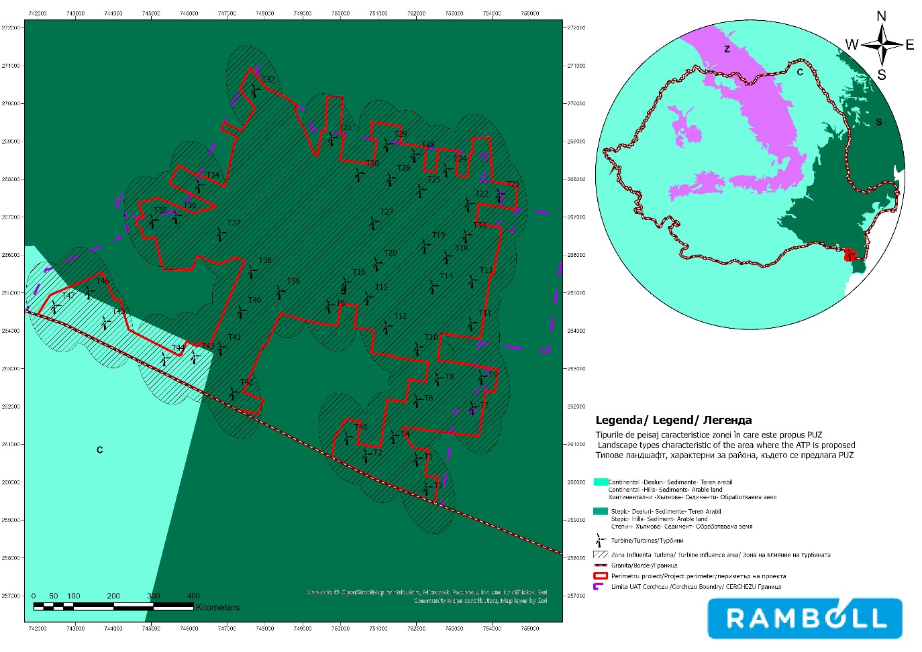

Фигура № 47 Характерни типове ландшафт за местоположението на проекта

От фигурата по-горе можем да видим, че общият облик на района се характеризира с преобладаване на следните типове ландшафт
: континентални хълмове-седименти-обработваема земя и степни хълмове-седименти-обработваема земя.
В заключение може да се отбележи, че в община Черчезу преобладава степен тип ландшафт с предимно хълмист релеф и обработваеми площи. В цялата проектна зона не са идентифицирани зони с висока чувствителност по отношение на ландшафта.
Районите с умерена и висока чувствителност, идентифицирани в проучвания район, са природните зони, свързани с защитените природни зони, разположени в близост до проекта.

Фрагментация на ландшафта

Фрагментацията на ландшафта се оценява с помощта на показателя „ефективен размер на мрежата“ (meff, km2), който показва вероятността две произволни точки в дадена област да бъдат свързани без да срещат препятствия („Фрагментация на ландшафта в Европа“). Този показател се използва в някои страни от Европейския съюз и в Швейцария за оценка на състоянието на околната среда, по-конкретно за разбиране на екологичните процеси на ниво ландшафт. Следващата фигура показва вариативността на фрагментацията на ландшафта в община Черчезу, като използва данни от ЕАОС. Колкото по-ниска е стойността на „ефективния размер на мрежата“, толкова по-фрагментиран е ландшафтът и толкова по-ниска е неговата свързаност.
Показателят, на който се основава картата, отчита „средната и значителна антропогенна фрагментация“ (пътища, железопътни линии, застроени площи и др.) и изключва естествените бариери. Фигурата по-долу показва, че най-високите стойности на фрагментация на ландшафта се наблюдават в северозападната част на обекта, в района на турбина Т32. Въз основа на анализа на фрагментацията на ландшафта можем да заключим, че районът на изпълнение на проекта (община Черчезу) е свързан с много ниска стойност на фрагментация.

Източник: Европейска агенция за околната среда²³
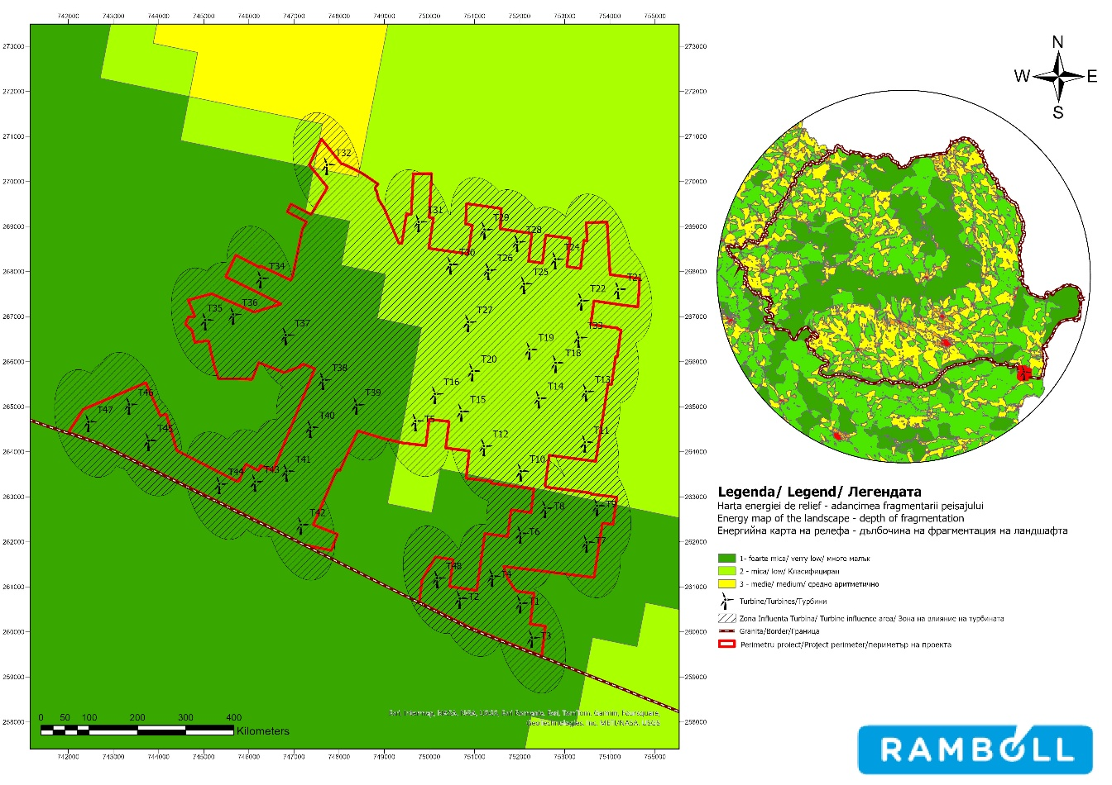

Фигура 48 Степен на фрагментация на ландшафта в района на изпълнение на проекта

23 Фрагментация на ландшафта Времеви редове за ефективна плътност на мрежата: основни и средни антропогенни фрагментиращи елементи (FGA2-S) — Европейска агенция за околната среда (europa.eu)

Топография

Територията на община Черчезу се намира в югозападната част на окръг Констанца, в рамките на геоморфоложката единица Южно Добруджанско плато. Релефът се характеризира с равнини и леко фрагментирано плато, с ниски надморски височини и малки топографски вариации, специфични за южната част на Добруджа.
Надморската височина варира от 50 до 120 м, а склоновете са полегати или много леки, без значителни неравности в релефа. Липсата на стръмни склонове и големи разлики във височината придава на района стабилна топография, благоприятна за разполагането на линейни и точкови инфраструктури.
Релефът е предимно леко вълнообразен, оформен от бавни геоморфоложки процеси, а мрежата от долини е слабо развита, временна по характер и активна главно след обилни валежи. Няма планински релефни форми, изразени хълмове или райони с потенциално нестабилна геоморфология.
От топографска гледна точка районът не представлява значителни ограничения за развитието на инфраструктурни проекти и е подходящ за изграждането на вятърни паркове.

Кратко описание на вероятното развитие на състоянието на околната среда, ако
проектът не бъде реализиран

В таблицата по-долу е дадено кратко описание на вероятното развитие на състоянието на околната среда, ако проектът не бъде реализиран, доколкото естествените промени спрямо базовия сценарий могат да бъдат разумно оценени въз основа на наличната информация за околната среда и научните познания. В този раздел са запазени най-важните аспекти, свързани с разглеждания проект.

Таблица 19 Кратко описание на вероятното развитие на състоянието на околната среда, ако проектът не бъде реализиран
Компонент | Основни характеристики на настоящото състояние на околната среда | Вероятно развитие на състоянието на околната среда, ако проектът не бъде  е реализиран | Цялостна оценка на вероятното развитие на  състоянието на околната среда
населението и човешкото здраве | Според последното преброяване, проведено през 2021 г., общото население на община Черчезу към 1 юли е 1360 души, от които 645 жени и 711 мъже.  Гъстотата на населението в община Черчезу е 16,25 ^{жители/км²}през 2021 г., което е по-ниско от гъстотата в окръга (108,6 ^{жители/км²}), региона (71,2 жители^{/км²}) и страната (84,4 жители/^{км²}).  Население на община Черчезу показва тенденция към намаляване между 2011 и 2025 г., дължаща се както на естественото движение (раждания и смъртни случаи), така и на миграцията. В сравнение с 2011 г. населението на община Черчезу е намаляло с 17% през 2025 г.  На ниво община Черчезу между 2010 и 2023 г. броят на безработните е отбелязал тенденция към нарастване. През 2023 г. броят на безработните е достигнал 44, което е с 54 % повече в сравнение с 2013 г.  Черчезу не е сред населените места, определени като социално-икономически маргинализирани райони в градските и селските райони в  Румъния. | Като общо заключение, настоящата ситуация по отношение на населението, човешкото здраве и икономиката е специфична за селските общности в Румъния. Без възможности за социално-икономическо развитие бъдещата ситуация на населението в проучваната област ще се влоши. Ако проектът не бъде реализиран, възрастното население ще потърси други възможности за работа в по-развитите райони. | Влошаване
Биоразнообразие | Ако проектът не бъде реализиран, състоянието на биоразнообразието в района на обекта ще остане като цяло подобно на настоящата ситуация, като ще се запази предимно селскостопанският/антропогенният характер на земята. Няма да има допълнителен натиск, свързан с изграждането и експлоатацията на турбините (локално заемане на земя, шум/трафик, риск от сблъсък и баротравма за птици и прилепи). Динамиката на биоразнообразието ще продължи да се определя главно от съществуващия натиск (селскостопански практики, местен трафик, съществуваща фрагментация), без  значителни промени, предизвикани от проекта. | Поддържане (с възможност за периодично подобряване на условията за летящата фауна чрез елиминиране на конкретни рискове, свързани с експлоатацията на турбините, но без съответни структурни промени в местообитанията, при положение че настоящите натиск върху селското стопанство останат непроменени). | Поддържане
Почва/подпочва | Основните типове почви в анализираната област са черноземи, плодородни, черни почви, характерни за земеделските земи в тази област, богати на хумус и хранителни вещества, което ги прави подходящи за земеделие, особено за зърнени култури.  Според публично достъпни източници, на административната територия на община Черчезу няма исторически замърсени или потенциално замърсени обекти.  Земята, върху която ще се реализират инвестициите в извънградската зона на община Черчезу, попада в клас III по качество (по скала от I до V), т.е. средно плодородна почва.  умерено засегнати от деградация. | Неизпълнението на проекта няма да промени качеството и структурата на почвата и очакваме използването на земята да остане същото, съсредоточено върху селското стопанство, което е основната икономическа дейност в селските общности в проучваната област. | Поддържане
Повърхностни води | Като се има предвид, че проектният район се намира на повече от 28 км от водните обекти, за които е определен статутът на качеството  и проектните работи включват подземно преминаване | Ако проектът не бъде реализиран, качеството на повърхностните водни обекти няма да се промени и ще остане на сегашното ниво. | Поддръжка

Компонент | Основни характеристики на настоящото състояние на околната среда | Вероятна еволюция на състоянието на околната среда, ако проектът не бъде  е реализиран | Цялостна оценка на вероятното развитие на състоянието на околната среда
 | на водоемите Cerchezu и Măgura, които не са регистрирани и за които няма данни за качеството им, беше приет предпазлив подход и те бяха оценени като в лошо екологично и химично състояние
Подземни води | В района на проекта количественото състояние на подземните води е добро, а химичното състояние е лошо за подземните води RODL04 Cobadin-Mangalia и RODL10 South Dobrogea и добро за подземните води RODL06 Valaha Platform. | Като се има предвид, че екологичните цели за 2027 г. за подземните води в района на проекта са добро химично състояние, вероятното развитие на качеството на тези води в района е подобрение. | Подобряване
Въздух | В района на община Черчезу, като се имат предвид дейностите, които се извършват понастоящем, качеството на въздуха може да се счита за добро като цяло, тъй като това е открита селска местност, незастроена с градски сгради и без интензивна промишлена дейност. | При липса на промени в съществуващите източници на замърсяване или появата на допълнителни източници на замърсяване, неизпълнението на проекта няма да доведе пряко до влошаване на качеството на въздуха в района на обекта.  Предвид целта на проекта да се създаде възобновяем източник на енергия, който да замести конвенционалните източници на електроенергия, може да се заключи, че неизпълнението на проекта  ще доведе косвено до влошаване на качеството на въздуха. | Влошаване
Културни условия и културно наследство | В района на предложения проект са идентифицирани Обелискът в памет на героите от Първата световна война, включен в Списъка на историческите паметници в окръг Констанца за 2015 г., одобрен с Наредба № 2361/2010, и археологически обекти, идентифицирани с помощта на Националния археологически репертоар: Вила рустика във Вироага - село Вироага, община ЦЕРЧЕЗУ, тумулусът в Касциоареле - Мовила Баку - село Касциоареле, община ЦЕРЧЕЗУ, легионният лагер в  Căscioarele - село Căscioarele, община CERCHEZU. | Неизпълнението на проекта не се очаква да доведе до промени в местоположението или съдържанието на археологическите обекти или обектите на културното наследство в района на проекта. | Поддръжка
Пейзаж | Проучваната област е предимно селскостопанска, с съществуващи антропогенни употреби (селскостопански земи, пасища, селскостопански и общински пътища), без исторически паметници, археологически обекти или обекти с особена ландшафтна стойност. | Ако проектът не бъде реализиран, няма да има промени по отношение на ландшафта. | Поддържане

Вероятна еволюция в сравнение със съществуващата ситуация:

Класове | Описание на промените
Подобрение | Тенденцията е положителна
Поддържане | Тенденцията е отрицателна
Влошаване | Не се очакват значителни промени в сравнение с настоящата ситуация

Трансформация, електрически свързващи мрежи, строителство и модернизация на комуникационни и достъпни пътища

ОПИСАНИЕ НА ЕКОЛОГИЧНИТЕ ФАКТОРИ, КОИТО ВЕРОЯТНО ЩЕ БЪДАТ ЗНАЧИТЕЛНО ЗАСЕГНАТИ ОТ ПРОЕКТА
В тази глава ще бъдат оценени потенциалните въздействия, които инвестициите, реализирани чрез този проект, могат да окажат върху околната среда, независимо от вероятността за възникване на значителни отрицателни въздействия.
Бяха оценени следните фактори на околната среда: социално-икономическата среда и здравето на населението, биоразнообразието, почвата/подпочвените пластове, водата, въздухът, шума, климатичните промени, културното наследство, ландшафтът и използването на ресурсите.
С цел да се идентифицират факторите на околната среда, които вероятно ще бъдат засегнати от проекта, бяха анализирани следните елементи:
- всички дейности, необходими за изпълнението на проекта;
- всички компоненти на приемащата среда, т.е. средата, която ще понесе въздействията на проекта;
- текущото състояние на приемащия екологичен фактор (качество на екологичния фактор);
- всички възможни взаимодействия между дейностите и компонентите на околната среда.
Значително увреждане означава трайна промяна в качеството на екологичния фактор или временни (обратими) промени със средносрочни и дългосрочни последици за качеството на екологичния фактор, например (5-10 години). Значително влошаване на екологичния фактор се определя от настъпването на редица ситуации, при които мащабът на въздействието върху околната среда в резултат от изпълнението на мерките, предложени в настоящия проект, попада в категорията на високо/много високо отрицателно въздействие, а чувствителността на екологичния компонент, подложен на промяна в резултат от проекта, попада в категорията на висока/много висока.
Под значителни последици от въздействието се разбират всички преки, непреки, изолирани или синергични ефекти в средносрочен и дългосрочен план в резултат на въздействието.
Както по време на изпълнението/извеждането от експлоатация, така и по време на експлоатацията на проекта, няма да се извършват дейности, свързани с използването на химикали, които биха могли да причинят сериозни инциденти.
В таблицата по-долу са представени теоретични ситуации, в които екологичният фактор би могъл да бъде значително засегнат, и тя не се основава на резултатите от оценката на въздействието, представена в глава 7. Тези ситуации са валидни и за етапа на извеждане от експлоатация/дезактивиране.

Таблица 20 Фактори на околната среда, които могат да бъдат засегнати от проекта
Екологичен фактор | Причина за такива ситуации | Ситуации, които биха могли да доведат или биха могли да доведат до  значителни отрицателни въздействия | Областта, в която са настъпили или биха могли да настъпят – в зависимост от местоположението на строителните работи
Социална и икономическа среда (включително обществено здраве) | Местоположение на строителните обекти в близост до жилищни райони. Използване на обществени пътища, преминаващи през населени места.  Близост на работната зона до населени места  Неизправности на машини и/или транспортни средства.  Неизвършване на редовни технически прегледи на машините/транспортните средства.  Използване на остарели машини/транспортни средства | Дългосрочно увреждане на околната среда с последици за общественото здраве (повишени концентрации на замърсители във въздуха, водата, почвата, шум, периодично засенчване над максимално допустимите граници, определени от действащото законодателство, повишени нива на шум и вибрации). | В близост до работния фронт и организацията на обекта
 | Неспазване на техническия проект. | e въздействие върху природните ресурси (в смисъла на значително намаляване на количеството и влошаване на качеството) върху  от които зависят местните общности. | Природните ресурси са били набавени от оторизирани местни доставчици.  Изграждането на вятърния парк в района на Черчезу не е свързано със значително потребление на природни ресурси,  тъй като общностите в района на проекта не зависят от тези ресурси и в района има алтернативи
Биоразнообразие | Неспазване на техническия проект и определеното място за извършване на строителните работи.  Отстраняване на плодородна почва и растителност – изкопателни работи | Неконтролирано разширяване на площта на строителните работи, допълнително заемане на земя и загуба/промяна на местообитания над очакваното; локална фрагментация и деградация на микрохабитати чрез отстраняване/изкопаване извън одобрения коридор. | В пряката площ на строителните работи: платформи/основи на турбини, станции, нови/модернизирани пътища, организация на обекта, зони за съхранение и заемни/запълващи зони (ако има такива).
Биоразнообразие | Трафик на обекта по време на строителство/извеждане от експлоатация.  Трафик по време на периода на поддръжка или ремонтни работи. | Нарушаване на спокойствието чрез шум/вибрации и присъствие; случайна смъртност (смачкване/сблъсъци) на земноводни, влечуги и дребни бозайници; повторно разпрашаване на прах, което може да намали качеството на местните местообитания.  Повтарящи се местни смущения, дължащи се на трафика и дейностите по поддръжка; повишена вероятност от случайна смъртност на сухоземната фауна по пътищата; повишени смущения по време на биологично чувствителни периоди (гнездене, миграция, нощна активност). | По пътищата за достъп (съществуващи/модернизирани) и вътрешните транспортни маршрути, особено на входове/изходи, кръстовища и участъци с намалена видимост.  Вътрешни пътища и зони на турбини/станции, където се извършват интервенции; понякога в зони за паркиране/съхранение на оборудване.
Биоразнообразие | Промени в качеството на въздуха, водата и почвата | Отлагане на прах върху растителността и почвата; случайно замърсяване (горива/масла/течности), засягащо почвата и микрохабитатите; временни промени в местните условия  за безгръбначните и спонтанната растителност | В близост до работните фронтове и зоните за работа с оборудване/поддръжка; в зоните за доставки и съхранение и на работните платформи, както и по натоварените пътища.
Биоразнообразие | Нарушаване на дейността на дивата природа поради човешко присъствие, емисии във въздуха и шум, произтичащи от строителни работи и дейности по поддръжка и ремонт по време на експлоатация  Промени в местата за укритие или хранене на диви животински видове, чиито местообитания се намират в района, където се извършват строителните работи | Нарушаване и избягване (намаляване на използването на местообитанията), временно изместване на дивата природа; възможна функционална загуба на местообитания; по време на експлоатация, за птици/прилепи: риск от сблъсък/баротравма и избягване/бариерен ефект във връзка с зоната на турбината. | Около работните фронтове (строителство) и по време на експлоатация в близост до турбините (зона на ротора) и свързаната инфраструктура; потенциално също и в зоната на влияние към съседни зони от мрежата „Натура 2000“ (включително трансгранични).
Биоразнообразие | Доброволно или непреднамерено въвеждане на видове  Работи по отстраняване, изкопаване и запълване на почва – количества почва, които могат да съдържат семена или грудки на инвазивни или чужди растителни видове. Те могат да бъдат въведени и от машините и превозните средства, използвани за извършване на работните дейности | Въвеждане/разпространение на опортюнистични/инвазивни видове чрез изкопана почва, транспорт на материали и машини; конкуренция с местната флора и промени в структурата на растителните съобщества в засегнатите райони. | Особено на новопостроени платформи и пътища, в зони за временно съхранение на почва/материали и по транспортни маршрути, където семена/фрагменти от растения могат да бъдат разпръснати.
Почва/подпочва | Неспазване на техническия проект/човешки грешки, които биха могли да доведат до заемане на допълнителни площи | Постоянно заемане на земеделски площи | Изграждането на енергийния парк ще доведе до трайно заемане на земни площи:  - 58,79 ха за разполагане на вятърни турбини и спомагателни съоръжения и трансформаторни станции  - 49,06 ха, постоянно заети от обслужващи пътища и асфалтирани пътища.
Почва/подпочва | Неизправности на машини и/или транспортни средства.  Неизвършване на редовни технически прегледи на машините/транспортните средства.  Използване на остарели машини/транспортни средства.  Неправилно управление на отпадъците, генерирани по време на изпълнението  Неправилно управление на отпадъчните води от строителната площадка | Замърсяване на почвата | В обекта на вятърния парк, в работната зона.  В зоната, предложена за организация на строителния обект.
Почва/подпочва | Неспазване на техническия проект или мерките за предотвратяване на  въздействие  Изолиране на почвата – създаване на платформи за съхранение Организация на обекта  Уплътняване  Случайни течове от машини/превозни средства, използвани за извършване на  на работата. | Физическо влошаване и загуба на продуктивност на почвата в работната зона/зоната за организация на обекта | В работната зона и зоната за организация на обекта по време на строителството/извеждането от експлоатация.
Използване на ресурси | Неспазване на техническия проект/човешка грешка | Висока консумация на ресурси и намаляване на капацитета за подкрепа на областите, от които са доставени материалите, необходими за изпълнението на тези мерки. | Не бяха идентифицирани области, в които общностите са зависими от конкретен природен ресурс, необходим за изпълнението на мерките, предложени от проекта.  Използвани ресурси:  - почва, камъни, пясък, чакъл за запълване и основи;  - дърво (дървен материал) за кофраж;  - невъзобновяеми природни ресурси – горива (произведени от нефт), използвани за работа на машини и  превозни средства, които транспортират необходимите материали.

Екологичен фактор | Причина за такива ситуации | Ситуации, които биха могли да доведат или биха могли да доведат до  значителни отрицателни въздействия | Област, в която са настъпили или биха могли да настъпят – в зависимост от местоположението на строителните работи
Климат  климат | Неотчитане на адаптирането към климатичните промени на етапа на проектиране | Ефекти от климатичните промени върху вятърните паркове, които могат да доведат до тяхното пълно или частично влошаване | Местоположението на Cerchezu не е изрично посочено в приложение 3 към Закон № 575 от 22 октомври 2001 г. за одобряване на Националния план за пространствено планиране — раздел V „Зони с природни рискове“. но населените места в югоизточната част (включително окръг Констанца) са класифицирани като райони със сеизмична интензивност от приблизително VII MSK за целите на общото зониране и проектиране.
Климат  климат | Неизправности на машини и/или транспортни средства  Неосигуряване на редовни технически прегледи на машините/транспортните средства  Използване на остарели машини/транспортни средства. | Генериране на високи нива на емисии на парникови газове, което не отговаря на целта на Стратегията „Европа 2020“ за намаляване на емисиите на парникови газове с 20 %. | В областта на организацията на работата и обекта
Вода | Неспазване на техническия проект/човешка грешка.  Случайно изтичане на гориво от машините, използвани за извършване на работата, и проникване на замърсители във водния хоризонт или тяхното директно изпускане в повърхностните води  Съхранение на материали/отпадъци  Директно изпускане на битови отпадъчни води от организацията на обекта без предварителна обработка. | Влошаване на състоянието на повърхностните водоеми и подземните води в района на проекта, което може да доведе до невъзможност за постигане на поставените екологични цели. | Повърхностни и подземни водоеми в района на проекта, райони, където са извършвани строителни работи в близост до водоеми:  Водните обекти, идентифицирани в района на вятърния парк Cerchezu, са разположени на разстояния, по-големи от 28 km, така че няма въздействие върху тях. Проектните работи изискват пресичане на водните потоци Cerchez (2) и Măgura (2), но това ще бъде направено с помощта на технология за хоризонтално пробиване на дълбочина 1 m между горния генератор на защитната тръба и коритото на водния поток.
Вода | Неспазване на техническия проект/човешка грешка.  Случайно изтичане на гориво от машините, използвани за извършване на работата, и тяхното директно изтичане в повърхностни води | Влошаване на стабилността на брега | Проектните работи изискват пресичане на водоемите Cerchez (2) и Măgura (2), но това ще бъде направено с помощта на технология за хоризонтално пробиване на дълбочина 1 м между горния генератор на защитната тръба и коритото на водоема
Вода | Неспазване на техническия проект.  Неспазване на метода за изграждане на пресичанията.  Неправилно управление на материали, получени от  подлези (хоризонтално пробиване). | Намаляване или запушване на сечението на водоемите чрез увличане на почва или изместване на скали в коритото на реката или потока. | Работите по подкопаването на водоемите Cerchezu и Măgura ще бъдат извършени с помощта на технология за хоризонтално пробиване на дълбочина 1 м между горния генератор на защитната тръба и коритото на водоема.
Въздух | Изпълнение и експлоатация:  Увеличен обем на трафика по обществените пътища и липса на план за управление на трафика.  Непрекъсната експлоатация на машини.  Неизправности на машини и/или транспортни средства.  Неизвършване на редовни технически прегледи на машините/транспортните средства.  Използване на остарели машини и транспортни средства.  Отстраняване на почва – съхранение и обработка на почва | Превишаване в средносрочен и дългосрочен план на максималните концентрации, определени за показателите за качество NO2, SO2, CO, PM10, PM2.5, и на праговете за оценка на въздействието върху човешкото здраве и растителността (вж. Закон № 104/2010 за качеството на въздуха) и създаване на пречки за изпълнението на мерките, предвидени в плановете за поддържане на качеството на въздуха в окръг Констанца | Най-чувствителните райони са тези, в които максимално допустимите концентрации на няколко атмосферни замърсители, свързани с предложения проект, вече периодично се превишават.  По време на изпълнението на проекта емисиите на замърсители на въздуха са резултат от машините, използвани за извършване на строителните работи, и от превозните средства, които транспортират суровините в работните зони и зоните за организация на обекта.
Шум и вибрации | По време на периода на изпълнение/извеждане от експлоатация:  Трафик на обекта и работа на машините.  Неизправности на машини и/или транспортни средства.  Неизвършване на редовни технически прегледи на машините/транспортните средства.  Използване на остарели машини/транспортни средства. Неспазване на графика за почивка на населението.  По време на експлоатационния период:  Трафик и експлоатация на машини за ремонт на повреди и  поддръжка. | Увеличаване на еквивалентния шум през деня над допустимите граници за жилищни райони. | В близост до работния фронт и организацията на обекта.  В близост до обектите, които ще генерират шум по време на експлоатация.
Ландшафт | Трафик на обекта  Наличието на изкопи и материали, използвани за строителство. Постоянно заемане  на определени площи земя. | Промени в естествения и изкуствено създадения ландшафт с висока естетическа и природозащитна стойност. | В близост до строителните обекти не са идентифицирани зони с висока ландшафтна стойност или горски площи, които биха могли да бъдат засегнати.
Културно наследство | Неспазване на техническия проект и определеното местоположение на строителните работи  Пътен трафик и експлоатация на машини.  Изкопни работи в защитени археологически обекти. | Частично или пълно преустройство на исторически паметници, места за поклонение или археологически обекти | В близост до предложените строителни работи не са идентифицирани исторически паметници/места за поклонение/археологически обекти.

- ВЪЗДЕЙСТВИЕ ВЪЗМОЖНО, ВКЛЮЧИТЕЛНО П
ПРЕГРАНИЧНО, ВЪРХУ ОКОЛНА
КОМПОНЕНТИ, СВЪРЗАНИ С ОКОЛНАТА СРЕДА – всеки от които отговаря за съответните фактори

Идентифициране на ефектите и формите на въздействие

Изграждане и експлоатация на проекта

Ефектите бяха идентифицирани чрез съпоставяне на интервенциите по проекта (вятърни турбини, платформи, пътища за достъп, трансформаторни станции, подземни електрически мрежи, организация на обекта и дейности по поддръжка) с рецептори на околната среда, по-специално компоненти на биоразнообразието, въз основа на пространствени анализи (ГИС) и наблюдения/мониторинг на място, В резултат на това е направена класификация на въздействията по механизъм (пряко/непряко), продължителност (временно/постоянно), обхват (местно/съседно) и вероятност (сигурно/възможно/случайно).
По време на строителната фаза въздействията се дължат главно на земни работи, фундаменти, монтаж и движение на строителни машини, които генерират шум, вибрации и интензивно човешко присъствие, което временно нарушава дивата природа и намалява използването на местообитанията в близост до работните фронтове. Също така по време на този етап временното заемане на земя за организация, съхранение и изпълнение на кабелни изкопи, както и строителството на структурни елементи (платформи, пътища, основи, станции) може да доведе до загуба/промяна на местообитания и локална фрагментация, която е предимно временна, но с постоянни точкови въздействия, свързани с крайната инфраструктура. Строителството е свързано с емисии на прах и замърсители от транспорта и машините, с локални и обратими ефекти, а използването на оборудване и обработката на материали може, в случай на инциденти, да доведе до локално замърсяване на почвата или водата чрез разливи на гориво/масло и неправилно управление на отпадъците. Освен това, движението на превозни средства и работата на машините увеличават риска от случайна смъртност на сухоземната фауна (особено на земноводни, влечуги и дребни бозайници) чрез сблъсъци или премазване по пътищата за достъп и в периметъра на строителните работи.
По време на експлоатацията съответните въздействия са свързани главно с функционирането на турбините, чрез риска от пряка смъртност на птици и прилепи в резултат на сблъсък с ротора, както и чрез баротравма, специфична за прилепите, механизъм, който може да възникне и при липса на сблъсък. Експлоатацията на вятърния парк може също да предизвика ефект на избягване или поведенческа бариера, при който някои видове променят своите маршрути на полет или намаляват използването на района, което може да доведе до функционална загуба на местообитания и непреки ефекти в средносрочен и дългосрочен план. По време на експлоатацията се запазват локалните шумови ефекти (фонов шум от турбините) и временните ефекти, свързани с дейностите по поддръжка и свързания с тях трафик. Нощното осветление/означение и наличието на инфраструктура могат понякога да повлияят на поведението на някои видове (привличане/избягване), обикновено с ниско въздействие, когато се прилагат подходящи проектни и оперативни решения.
Като цяло, строителството се характеризира с предимно преки, временни и локални въздействия, докато експлоатацията се характеризира с потенциално доминиращи въздействия върху летящата фауна (сблъсъци, баротравми и поведенчески ефекти), с възможен кумулативен компонент в контекста на антропогенния натиск в района.

Използване на природни ресурси

Природните ресурси, използвани за изпълнението на проекта, са предимно вода и минерални агрегати (особено трошен камък и пясък), към които се добавя ресурсът земя/почва, свързан с работата (отстраняване на покриващия слой, изкопаване и запълване). По време на строителната фаза водата се използва по различни начини: питейната вода за персонала се доставя в бутилки, водата за санитарни нужди се доставя от изпълнителя (обикновено в резервоари), а технологичната вода се използва в малки количества за пръскане на работните фронтове (за ограничаване на праха) и за овлажняване/поддържане на основите по време на периода на изсъхване, като се доставя на обекта според нуждите, без да е необходимо изграждането на нови специални водосборни съоръжения. Бетонът, необходим за основите, се доставя от оторизирани местни бетонови заводи и се транспортира до обекта с бетонобъркачка.
За изграждането на основи, технологични платформи и разработването/модернизирането на пътища за достъп е необходима трошена каменна засипка, като количеството, посочено в документацията, е приблизително 114 250 м³, а пясъкът се използва за свързване на турбините. Почвата, получена в резултат на изкопните работи, се управлява така, че да може да бъде повторно използвана, доколкото е възможно, за запълване и възстановяване на обектите след приключване на строителните работи, с цел да се върне земята в първоначалното й състояние. Изпълнението на проекта не включва експлоатация на природни ресурси в защитени природни зони.
По време на експлоатационната фаза единственият природен ресурс, използван за производство на електроенергия, е вятърната енергия, която е възобновяем ресурс; потреблението, свързано с експлоатацията, се ограничава до материали за поддръжка (като масла/смазочни материали и греси), които се използват от време на време при операции по поддръжка.

Използвани технологии и вещества

По време на изпълнението и експлоатацията на проекта ще се използват обичайни химикали, специфични за строителството, монтажа и експлоатацията на вятърни турбини (като горива, масла/смазочни материали, греси, хидравлични течности, продукти за поддръжка и технически консумативи). Подробна информация за видовете и количествата на използваните вещества е предоставена в техническата документация, в раздела, посветен на веществата/материалите, и в главите, описващи строителните работи и операциите по поддръжка.
При оценката на потенциалните въздействия върху факторите на околната среда, както използваните технологии, така и управлението на веществата бяха интегрирани за двата етапа (изпълнение и експлоатация), като се взеха предвид съответните механизми на въздействие (по-специално рискът от случайно замърсяване на почвата/водата и генерирането на опасни отпадъци). При нормални работни условия използваните вещества не оказват значително въздействие върху околната среда; въздействието може да възникне само при аварийни ситуации (например течове, разливи, повреди на оборудването или неправилна експлоатация).
За да се предотвратят/елиминират рисковете, се прилагат управленски мерки: съхранение на веществата в определени и сигурни зони (водоустойчиви платформи, улавящи вани/контейнери), етикетиране и съхраняване на информационни листове за безопасност (SDS), операции по зареждане с гориво и поддръжка в контролирани зони, осигуряване на абсорбиращи материали и комплекти за интервенция, както и обучение на персонала и работа в съответствие с изискванията на информационните листове за безопасност и вътрешните процедури.

Емисии на замърсители, шум, вибрации, светлина, топлина и радиация, създаване на дискомфорт, обезвреждане и оползотворяване на отпадъци
Представянето на източниците на емисии на физически и химически замърсители, както и видовете и количествата отпадъци, генерирани по време на изпълнението на проекта (строителство и експлоатация), включително мерки за предотвратяване, селективно събиране, оползотворяване/рециклиране и обезвреждане, е включено в техническите глави на документацията (раздели за емисиите и управлението на отпадъците).
От гледна точка на разглеждания проект, особено важни са следните аспекти: емисии във въздуха по време на строителната фаза (прах и горивни газове, произтичащи от земни работи и движение на машини/транспорт), шум и вибрации, свързани с работата и експлоатацията на турбините, ефектът на прекъсващо трептене на сянката генерирани от въртенето на лопатките при определени условия на осветеност, както и отпадъците, генерирани както по време на строителната фаза (включително строителни и опаковъчни отпадъци), така и по време на експлоатационната фаза (отпадъци от поддръжката, включително потенциално опасни фракции като масла/филтри/абсорбенти).

Рискове за човешкото здраве, културното наследство или
околната среда (например поради инциденти или бедствия)

Тези аспекти (източници на емисии, физически и химически замърсители и видовете/количествата генерирани отпадъци, включително мерки за предотвратяване, събиране, оползотворяване и обезвреждане) са представени и анализирани в настоящото проучване.

Климатични промени

Подробности за климатичните промени са представени в глава VII.11. Климатични промени и
VIII. Описание на методите за прогнозиране.

Социална и икономическа среда

Клас на чувствителност и класове по величина за оценка на потенциалното въздействие върху социалната и икономическата среда, включително общественото здраве
За компонента „Социална и икономическа среда, здраве на населението и материални активи“ са определени следните класове чувствителност:
Таблица 21 Класове чувствителност
Чувствителност | Елементи за класификация | Области, идентифицирани в областта на прилагане прилагане на  проекта
СОЦИАЛНА И ИКОНОМИЧЕСКА СРЕДА
Малки | Има ли вода или други ресурси в района? | Цялата област на „ ” , където се намират „ ”
 | засегнати, като общността има достъп до други | предложени инвестиции чрез този
 | предложени инвестиции чрез това | проект характеризира характеризира
 | може да причини косвени незначителни отрицателни въздействия. | по клас на чувствителност
 | Области, в които няма квалифицирана работна ръка или | малки по отношение на
 | съответния опит. | социалната и икономическата среда
 | Загриженост от страна на заинтересованите страни относно | предвид факта, че проектът
 | се отнася до появата на форми на въздействие върху | , намираща се в
 | местната общност. | предимно селскостопанска, в която
 | Области, в които предложеното развитие може да засегне | общности, които използват
 | коренни етнически малцинства. | засегнатите ресурси имат достъп до  близки алтернативи.

Чувствителност | Елементи на класификацията | Области, идентифицирани в областта на прилагане прилагане на  проекта
Умерени | В района има засегнати водни ресурси, общността няма достъп до други алтернативни източници в близост, Райони с работна сила с ограничен опит  Общността счита, че развитието на проекта ще повлияе на качеството им на живот за приемлив период (<1 година)  Някои заинтересовани страни изразяват загриженост относно определени форми на въздействие върху някои общности  Районът се характеризира с наличието на общности, съставени от of mainly from minorities ethnic  коренни общности, които могат да бъдат засегнати от предложеното развитие | -
Големи | В района има общност, която зависи от определени природни ресурси, за които няма алтернативи наблизо.  Общността счита, че реализацията на проекта ще се отрази на качеството им на живот за значителен период от време (>1 година), но те не са принудени да напуснат района.  НПО и/или заинтересовани страни изразяват сериозна загриженост относно въздействието на предложените разработки.  Районът се характеризира с наличието на намаляващи коренни етнически малцинствени общности, които могат  да бъдат засегнати от предложеното развитие. | -
Много висока | В района има много общности, които са зависими от определени засегнати природни ресурси и за които няма алтернативи  В района няма квалифицирана и опитна работна ръка  Местната общност счита, че промените, предизвикани от проекта, засягат значително качеството им на живот и че те могат да бъдат принудени да напуснат района.  Заинтересованите страни са изключително загрижени  въздействието на предложените проекти. Общности, съставени предимно от намаляващи коренни етнически малцинства, които могат да бъдат засегнати от предложените проекти | -
Без чувствителност/Много ниска чувствителност | В района на проекта местните общности, които използват засегнатите ресурси, имат достъп до други близки алтернативи, чието използване не може да доведе до отрицателни въздействия.  В района има квалифицирана и опитна работна сила  Заинтересованите страни не изразяват опасения относно възможни въздействия върху общностите В района няма коренни етнически малцинства, които могат да бъдат засегнати от предложеното развитие. | -
ЗДРАВЕ НА НАСЕЛЕНИЕТО
Ниско | Смесени градски жилищни райони (жилищни и промишлени) със значителни източници на замърсяване на въздуха и високи нива на шум | -
Умерено | Градски жилищни райони с източници на замърсяване на въздуха и високи нива на шум, които понякога надвишават допустимите гранични стойности | Проектният обект се намира извън застроената зона на Cerchezu, на повече от 1 км от най-близките населени места, без чувствителни обекти в непосредствена близост. Потенциалните източници на въздействие върху общественото здраве са ограничени, временни и контролируеми, като са свързани главно с пътното движение и дейностите  фаза изпълнение,

Чувствителност | Елементи на класификацията | Области, идентифицирани в прилагане на  проекта
 |  | и нивото на шума, генериран по време на експлоатационната фаза, в съответствие с граничните стойности, определени в действащото законодателство.
Големи | Градски/селски жилищни райони, където няма значителни източници на замърсяване на въздуха или високи нива на шум | -
Много висок | Градски/селски жилищни райони с висока гъстота на застрояване, райони в близост до детски градини, училища, болници | -
Без чувствителност/Много ниска чувствителност | residential области силно складове или с  временни/сезонни жилища. | -
МАТЕРИАЛНИ БЛАГА
Ниска | Благата и ползите, които хората получават от природата под формата на стоки и услуги  предоставени от естествени и полуестествени екосистеми, са намалени или са с много ниска или никаква значимост.  Сгради и транспортна инфраструктура с незначително значение на местно равнище | -
Умерено | Стоките и ползите, които хората получават от природата под формата на стоки и услуги, предоставяни от естествени и полуестествени екосистеми, са с ниско значение, но с малко алтернативи за заместване.  Сгради и транспортна инфраструктура от местно значение. | -
Високо | Стоките и ползите, които хората получават от природата под формата на стоки и услуги, предоставяни от естествени и полуестествени екосистеми, са от умерено значение и имат многобройни заместители.  Сгради и транспортна инфраструктура от значение за окръга  на ниво област. | -
Много висока | Стоките и ползите, които хората получават от природата под формата на стоки и услуги, предоставяни от естествени и полуестествени екосистеми, са от голямо значение и са силно заместими.  Сгради и транспортна инфраструктура от голямо значение / елементи с културна стойност, културна защита или енергийна сигурност / сгради с висок риск  от земетресения и вибрации. | -
Без чувствителност/Много ниска чувствителност | Съществуващите стоки и екосистемни услуги са с ниска важност или нямат местно значение.  Сгради и елементи на инфраструктурата без значение, без структурни компоненти, чувствителни към вибрации. | Проектният обект се намира извън границите на града, на земеделска земя, без сгради или инфраструктурни елементи от местно, областно или национално значение. Достъпът до обекта на проекта е по общински пътища и съществуващи селскостопански пътища, без да се засяга тяхната структура или функционалност. Няма материални активи, чувствителни към вибрации, елементи елементи на културното наследство или инфраструктура от стратегическо значение, а въздействието върху материални активи  е незначително.

За оценка на мащаба на въздействието са използвани следните класове мащаб за социалната и икономическата среда:
Таблица 22 Класификация на магнитуда за социалната и икономическата среда
Магнитуд  Магнитуд | Описание | Магнитуд, идентифициран в случая на  проекта
Отрицателна величина
Малка | Временно нарушаване (≤1 година) на качеството на живот, нарушаване на местните домакински и икономически дейности. | Изграждането на вятърния парк не оказва значително влияние върху местното население по отношение на условията на живот или икономическите възможности. Проектът не води до загуба на съществуващи работни места, не причинява намаляване на доходите на населението и не пречи на текущите дейности, извършвани от  общностите в района.
Умерено | Преместване на населението или напускане на домакинства в броя на жителите на населеното място (≤5).  Намаляване на броя на наличните работни места на местно ниво (5-10 %) и временно намаляване на доходите, което се отразява на бизнес възможностите в средносрочен план (1-5 години) | -
Висока | разселване на населението или изоставяне на домакинства в броя на жителите на населеното място или намаляване на доходите (5-20% от съществуващото население)  Промени с отрицателно въздействие върху качеството на живот, загуба на възможности за подобряване на жизнения стандарт и икономическите условия; промени, които могат да доведат до увеличаване на миграцията към други райони или да застрашат целостта и жизнеспособността на общностите. | -
Положителна величина
Малка | Предложените инвестиции допринасят в краткосрочен план за подобряване на качеството на живот и водят до запазване/увеличаване на броя на работните места. | По отношение на строителството и експлоатацията на вятърния парк, проектът може да има конкретни благоприятни ефекти чрез временното създаване на работни места и непряко допринасяне за подобряване на местните социално-икономически условия . Тези ползи са с ограничен обхват, но могат да бъдат от значение в краткосрочен и средносрочен план за общностите в района на  влияние
Умерено | Предложените инвестиции допринасят за подобряване на качеството на живот в средносрочен план и водят до поддържане на (≤5% от местното население) води до увеличаване на броя на работните места, подобряване на икономическите дейности | -
Високо | Предложените инвестиции допринасят за значително подобряване на качеството на живот (5-20 % от местното население), подобряване на условията за развитие на икономическите дейности и увеличаване на броя на работните места. | -
Неутрални
 | Промени, които не засягат местното население и възможностите de afaceri locale sau activităţi  домакинство | -

За да се оцени мащабът на въздействието, са определени следните класове по мащаб за

здравето на населението:
Таблица 23 Класификация на мащаба за здравето на населението
Клас  Магнитуд | Описание | Магнитуд, идентифициран в  проекта
Отрицателна величина
Малка | Дискомфорт за населението, причинен от шум, прах, миризми, без риск за човешкото здраве и без да води до повишена заболеваемост.  Появяване на краткосрочни оплаквания, свързани с дискомфорт, причинен от шум, прах или миризми. | По време на фазата на изпълнение, реализацията на предложените от проекта интервенции попада в категорията с ниска отрицателна величина, като се има предвид, че строителните работи ще се извършват на минимално разстояние от около 1 км от жилищната зона от Cerchezu  Черчезу.
Умерено | Превишаване на максимално допустимите стойности на замърсителите в атмосферата и нивата на шум, което може да доведе до рискове за човешкото здраве.  . | -
Високо | Превишаване на максимално допустимите нива на замърсители в атмосферата и нивата на шум, с дългосрочни ефекти, което може да доведе до рискове за човешкото здраве и повишена заболеваемост.  Появяване на ефекти с големи рискове за здравето на населението (пожари, експлозии, емисии на радиация и химически или биологични замърсители в концентрации, значително надвишаващи допустимите граници, замърсяване на водните ресурси и др. | -
Положителна величина
Ниска | Предложените промени допринасят за подобряване на качеството на живот и намаляване на рисковите фактори, които причиняват краткосрочен дискомфорт. | По време на експлоатационната фаза за компонента, свързана с човешкото здраве, също беше взета предвид ниска степен на въздействие, определена от ниско и контролируемо акустично въздействие, ограничено в пространството и времето, като нивото на шума остава под допустимите граници в населените райони на през целия период на експлоатация на на  вятърна електроцентрала.
Умерено | Предложените промени допринасят за подобряване на качеството на живот и намаляване на рисковите фактори, които могат да доведат до появата на заболявания и да повлияят на здравето на населението в средносрочен и дългосрочен план. | -
Висока | Предложените промени водят до елиминиране на значителни рискови фактори за човешкото здраве. | -
Нейтрално
 | промени, които не имат ефекти върху човешкото здраве  . | -

За да се оцени мащабът на въздействието, за материални блага са определени следните класове по мащаб:
Таблица 24 Класове по величина за материални активи
Клас  Размер | Описание | Размер, определен в  проекта
Отрицателна величина
Малка | Предложените промени засягат екосистемата, социалните и икономическите блага и услуги в ограничена степен (≤1%). | По време на фазата на изпълнение, реализацията на вятърния парк може да причини временни и ограничени щети на материални активи, състоящи се от временно заемане на земеделски площи и използване на съществуващата местна пътна инфраструктура  Тези интервенции на са

Клас по величина | Описание | Магнитуд, идентифициран в случая на проекта
 |  | обратими, малки по мащаб и не водят до влошаване на екосистемата, социалните или икономическите блага или услуги в значителна степен.
Умерена | Предложените промени засягат екосистемата, социалните и икономическите блага и услуги в  умерено (1–5%). | -
Висока | Предложените промени засягат в значителна степен (≥5%) екосистемните, социалните и икономическите блага и услуги. | -
Положителна величина
Малка | Предложените промени подобряват екосистемата, социалните и икономическите блага и услуги в малка степен (≤1%). | -
Умерена | Предложените промени подобряват екосистемните, социалните и икономическите блага и услуги в умерена степен (1–5%). | -
Висока | Предложените промени подобряват екосистемните, социалните и икономическите блага и услуги в значителна степен (≥5%).
Нейтрални
 | Предложените промени не засягат/не оказват влияние върху материални блага и екосистемни, социални и икономически услуги. | Интервенциите, специфични за оперативната фаза, няма да доведат до промени в материалните блага.

Прогноза за въздействието

При оценката на въздействието върху социалната и икономическата среда, здравето на населението и материалните активи бяха взети предвид следните аспекти:

Разгледани форми на въздействие:
- Промяна в условията на живот
- Промяна в качеството на живот
- Материални и финансови загуби
- Положително въздействие върху социалната среда, човешкото здраве и материалните активи (снабдяване с правилно пречистена вода, намаляване на загубите, намаляване на натоварването)
- Отрицателно въздействие: емисии на замърсители, случайно разливане, повишени нива на шум, миризми, нарушаване на трафика
Естество на въздействието
- Пряко – за социалната и икономическата среда предложените интервенции могат да доведат до потенциални незабавни промени за населението и икономическата среда.

Разширяване на въздействието
- Местно: за конкретни работи на ниво местна административна единица
- Регионално: за линейни работи, които могат да бъдат изпълнени в няколко местни административни единици.
Честота на възникване на ефекти
- временен/еднократен – въздействието се проявява само веднъж по време на един от етапите на проекта. Най-често се свързва с кратка продължителност.
- Постоянно – въздействието се проявява непрекъснато след момента на възникване.
- прекъснато – при емисии на замърсители в атмосферата, миризми, нива на шум, въздействието се проявява многократно/прекъснато, с неизвестна честота
- Случайно – за случайно разливане на опасни химикали
Вероятност за възникване
- Вероятно – за ситуации, срещани в практиката и от опита на консултанта, за всички извършени интервенции
- Малко вероятно или малко вероятно – за ефекти, възникващи при емитиране на определени замърсяващи вещества, причиняващи материални загуби и засягащи качеството на живот

Необратимост: въздействието не позволява връщане към първоначалните условия на засегнатия компонент на околната среда.
Обратимост: След изчезването на въздействието засегнатият компонент може да се върне към първоначалните си условия.

Следващите таблици представят матрицата за оценка на въздействието върху социалната и икономическата среда, включително върху общественото здраве, за фазите на изпълнение и експлоатация.

Таблица 25 Оценка на въздействието на проекта върху социално-икономическата среда, включително върху общественото здраве (обща оценка, фаза на изпълнение)
Етап | Интервенции/дейности | Ефекти | Въздействие | Форма на въздействието | Характер на въздействието | Потенциал  Продължителност | Продължителност | Честота на възникване | Разширяване на | Вероятност | Обратимост | Оценка на значимостта на въздействието | Обосновка
Изпълнение | Организация и експлоатация на строителната площадка (подготовка на терена, временни платформи) | Временно заемане на земя, наличие на машини | Временни неудобства  за населението | Негативно | Пряко | Да | Кратко | Временен | Местен | Вероятно | Обратим | Незначителен | За инвестициите са планирани три временни строителни площадки, разположени в рамките на периметъра на проекта, на вече разграничени парцели, които ще се използват изключително за продължителността на строителните работи. Заемането на земя е ограничено по площ и продължителност, без да засяга съседните обекти или материални активи. Дейностите, извършвани в рамките на строителните обекти (временни съоръжения, движение на машини, управление на отпадъци, осветление), могат да причинят незначителен локален дискомфорт , , временен , обратим и , без да се разширява  въздействие извън площта на обекта.
Изпълнение | Трафик на строителния обект (оборудване, материали, компоненти) | Увеличен трафик, прах и шумови емисии | Временно въздействие на комфорта  на населението | Негативно | Пряко | Да | Средно | Прекъсващ | Локален | Вероятно | Обратимо | Незначителен | Трафикът, свързан с изпълнението, може да доведе до временно увеличаване на шума и атмосферните емисии, с локални и краткосрочни ефекти, без да се превишават допустимите граници в населените райони.
Изпълнение | Изкопни работи, фундаменти и  технологични платформи | Шум, вибрации, прахови емисии  прах | Неудобство за населението | Негативни | Пряко | Да | Средно | Прекъсващ | Локален | Вероятно | Обратимо | Незначителен | Въздействието е специфично за строителните работи, временно и локализирано,  Без значително въздействие върху общественото здраве.
Изпълнение | Използване на съществуващи пътища | Временно увеличение на използването на инфраструктурата | Временно прекъсване  временни на  местен трафик | Негативно | Непряко | Да | Кратко | Случаен | Локално | Малко вероятно | Обратимо | Незначителен | Съществуващите общински и селскостопански пътища ще се използват без структурни промени; евентуалните прекъсвания са временни и ограничени.
Изпълнение | Генериране и управление на строителни отпадъци (неопасни отпадъци, опаковки, битови отпадъци  битови отпадъци) | Образуване на отпадъци Образуване на отпадъци, временно съхранение | Местен дискомфорт / потенциален риск от замърсяване | Негативен | Непряко | Да | Кратко | Прекъсващ | Локален | Малко вероятно | Обратимо | Незначителен | Отпадъците, генерирани по време на фазата на изпълнение, са предимно неопасни и ще бъдат събирани селективно, временно съхранявани в определени за целта зони и изхвърляни от оторизирани оператори в съответствие с действащото законодателство.  .
Изпълнение | Строителни и монтажни дейности | Създаване на временни работни места  xml-ph-0002@deepl.internal | Ползи социално-  икономически ползи | Положителни | Пряко | Да | Краткосрочни | Временен | Местен | Вероятно | Обратим | Незначителен | Фазата на изпълнение може да има незначително положително въздействие чрез  използване на местна работна ръка и спомагателни услуги.

Заключения относно социално-икономическото въздействие, включително върху общественото здраве по време на фазата на изпълнение:
Въздействието на проекта ще се усети главно на местно равнище, в района, където са разположени турбините, технологичните платформи и строителните обекти, както и по пътищата за достъп, използвани по време на фазата на строителство.
Изпълнение. Предложените дейности нямат потенциал да засегнат съществуващите употреби или материални активи в околността, тъй като няма риск от разширяване на въздействието извън зоната на влияние на проекта.
Мащабът и сложността на отрицателното въздействие са намалени и ограничени до етапа на изпълнение на строителните работи, като се проявяват временно и спорадично в областите, обхванати от проекта, или в непосредствена близост до тях. Чрез приетите технически решения, подходящата организация на строителната площадка и прилагането на мерки за превенция и контрол (управление на отпадъците, използване на съществуващите пътища, мониторинг на шума) вероятността от значителни отрицателни ефекти върху населението и човешкото здраве е сведена до минимум.
По време на изпълнението на проекта рискът от отрицателно въздействие върху земеползването и материалните активи в районите, където са разположени компонентите на вятърния парк, е нисък, като се има предвид временният и обратим характер на интервенциите, както и възстановяването на временно използваните площи след приключване на строителните работи.
Благодарение на мерките, предвидени в проекта, конкретните работи по вятърния парк ще имат незначително, локално и обратимо отрицателно въздействие върху здравето на населението, строго ограничено до периода на изпълнение на строителните работи.
Предвид специфичния характер на проекта и вида на извършваната дейност, се очаква, че по време на фазата на извеждане от експлоатация въздействието ще бъде от същия характер, мащаб, обхват и значимост, както това, което е оценено по време на фазата на изпълнение.

Таблица 26 Оценка на въздействието на проекта върху социално-икономическата среда, включително общественото здраве (обща оценка, експлоатационна фаза)
Етап | Интервенции/дейности | Ефекти | Въздействие | Форма на въздействието | Характер на въздействието | Потенциал  Продължителност | Продължителност | Честота на възникване | Разширяване на | Вероятност | Обратимост | Оценка на значимостта на въздействието | Обосновка
Експлоатация | Експлоатация на вятърни турбини  Вятърни турбини | шум фонов шум специфичен  експлоатация | Акустичен дискомфорт акустичен  Потенциал | Негативен | Директен | Да | Дълъг | Непрекъснат | Местен | Малко вероятно | Обратимо | Незначителен | Нивото на шума, генерирано по време на работа, остава под допустимите граници в жилищните райони, като се има предвид разстоянието от рецептори чувствителни и непрекъснато наблюдение на акустични параметри  акустични параметри.
Експлоатация | Експлоатация на вятърни турбини  Вятърни турбини | Ефект на сянка  прекъсващо (трептене на сянката) | Временен временна на  визуален комфорт | Негативен | Директен | Да | Дълъг | Случаен | Местен | Малко вероятно | Обратимо | Незначителен | Сянката е с ограничена продължителност и интензивност, контролира се чрез оперативни управленски мерки и няма значително въздействие  върху качеството на живот на населението.
Експлоатация | Текуща дейност на  вятърен парк | Визуално присъствие на турбини | Промени в ландшафта | Негативно | Непряко | Да | Дълго | Постоянен | Местен | Вероятно | Необратимо | Намален | Визуалното въздействие е субективно и не засяга пряко здравето на населението или социално-икономическите дейности , като се има предвид от  малко значение.
Експлоатация | Трафик за експлоатация и поддръжка | Нисък пътен трафик | Незначителен дискомфорт | Негативен | Непряко | Да | Дълъг | Случаен | Локално | Малко вероятно | Обратимо | Незначителен | Трафикът, свързан с поддръжката, е с ниска интензивност и честота, като се използват съществуващите пътища, без да се нарушава значително  местния трафик.
Експлоатация | Експлоатация на  вятър | Поддръжка работни места на  работа | социално-икономически ползи  Местни | Положителни | Пряко | Да | Дългосрочни | Постоянен | Местен | Вероятно | Обратимо | Незначителен | Дейността на операция осигурява места на работа постоянна и  местни икономически приноси, с ограничени положителни ефекти по отношение на мащаба.
Експлоатация | Експлоатация на спомагателни съоръжения | Образуване на отпадъци Отпадъци (поддръжка) | потенциално въздействие върху  материални активи | Негативно | Непряко | Да | Дълго | Случайно | Локално | Малко вероятно | Обратимо | Незначителен | Отпадъците, генерирани по време на експлоатационната фаза, са в малко количество и ще бъдат управлявани в съответствие със закона, без да оказват въздействие върху населението или  материалните блага.

Заключения относно социално-икономическото въздействие, включително върху здравето на населението по време на експлоатационната фаза:

Въздействието по време на експлоатационната фаза ще се усеща главно на местно ниво, в района на вятърния парк и околностите му, без да се разширява зоната на влияние до населени места. Предвид местоположението
на проекта извън застроената зона и разстоянията до най-близките населени места (≥1 км), експлоатацията на турбините вероятно няма да доведе до значителни промени в качеството на живот и социално-икономическите възможности на населението.
Потенциалното въздействие върху човешкото здраве по време на експлоатация е свързано главно с шума, характерен за работата на турбините, и, в някои случаи, с възможен визуален дискомфорт. По време на експлоатация, по отношение на нивата на шум, максималното ниво на шум най-вероятно ще бъде регистрирано в зоната на турбината, без да може да се разпространи до чувствителни рецептори на нива над допустимата граница, както през деня, така и през нощта. При тези условия въздействието върху здравето на населението се счита за ниско, локализирано и контролируемо.
По отношение на материалните активи, оперативната фаза не включва интервенции, които засягат съществуващата инфраструктура или съседните употреби, а трафикът, свързан с поддръжката, е нисък и спорадичен. В същото време проектът може да има положителни местни ефекти чрез икономически принос (плащания на собственици на земя, данъци/такси) и поддържането на ограничен брой работни места за експлоатационни дейности. Като цяло социално-икономическото въздействие, включително върху здравето на населението, по време на експлоатационната фаза се оценява като незначително, местно и обратимо.

Мерки за избягване и намаляване на въздействието

По време на изпълнението на строителните работи не са необходими допълнителни мерки за избягване или намаляване на въздействието, като се има предвид временният, локален и обратим характер на интервенциите.
По време на експлоатацията ще се прилагат превантивни мерки и най-добри практики, специфични за експлоатацията на вятърни паркове, с цел да се смекчи потенциалното въздействие върху социалната и икономическата среда, включително върху общественото здраве. Съоръженията ще се експлоатират в съответствие с техническите изисквания на производителя и разпоредбите на действащото законодателство, така че нивата на шум, вибрациите и другите ефекти, свързани с експлоатацията, да се поддържат в рамките на допустимите граници. Експлоатационните и поддържащите дейности ще бъдат организирани по такъв начин, че да се ограничи потенциалният дискомфорт за населението, а свързаният с тях трафик ще бъде намален и ще се използва главно върху съществуващата пътна инфраструктура. Експлоатацията на оборудването ще бъде периодично наблюдавана, за да се предотвратят ситуации, които биха могли да причинят дискомфорт или рискове за съседните населени места.
По време на фазата на извеждане от експлоатация ще бъдат приложени същите мерки, както и по време на фазата на изпълнение.

Биоразнообразие

Общите методологически насоки, приложени при оценката на проекта, са представени в методологичната глава на документацията. Конкретните елементи на оценката на въздействието върху биологичното разнообразие са подробно описани в разделите, посветени на всеки анализиран компонент (хабитати, флора, безгръбначни, херпетофауна, авифауна, бозайници/прилепи), включително в контекста на съседните обекти от мрежата „Натура 2000“ и трансграничния компонент.
Оценката на значимостта на въздействието се основава на два основни критерия: чувствителността на рецепторите (стойността и уязвимостта на местообитанията/видовете и защитените зони в проучваната област и областта на въздействие) и мащабът на промените, предизвикани от проекта (видът, обхватът, продължителността, честотата и обратимостта на интервенциите, свързани с етапите на строителство и експлоатация).

    - Класове чувствителност и класове магнитуд за оценка на
въздействие върху биоразнообразието
- Класове чувствителност
Класовете чувствителност, използвани за оценка на значимостта на въздействията върху компонентите на биоразнообразието в оценката на проекта, са обобщени в таблицата по-долу.
Таблица 27 Класове чувствителност, използвани при оценката на въздействието върху компонентите на биоразнообразието
Чувствителност | Елементи на класификацията | ly идентифицирани области в областта на  областта на изпълнение на проекта
Малки | Антропогенни местообитания (например насаждения, селскостопански култури, изоставени селскостопански земи, рудерални растителни съобщества и др.) без цели за управление и без наличие на видове, представляващи интерес за опазване. | Ненапоявани земеделски/обработваеми земи (район на турбината), съществуващи/модернизирани общински и селскостопански пътища, интензивно използвани земеделски земи  извън населените места.
Умерено | Устойчиви зони за развитие в защитени природни зони от национален интерес;  Хабитати, благоприятни за видове от общностен и национален интерес, разположени извън защитени природни зони (видове са изобилни/ нови | Селскостопанска мозайка със значителни площи с естествена растителност (ивици/острови с рудерални тревни площи и рядка храстова растителност по краищата на парцелите), ливади/пасища  деградирани/препасени на ниво

Чувствителност | Елементи на класификацията | Площи, идентифицирани в района на изпълнение на проекта
 | записани; основни миграционни маршрути, идентифицирани);  Пасища с висока природна стойност (HNV), пасища, важни за птиците, пасища, важни за пеперудите, традиционни овощни градини с ливади в хълмисти и планински райони;  Полуестествени екосистеми които не са обект на опазване (например: резервати xml-ph-0002@deepl.com)  опазване (например резервати за семена, паркове  дендрологични паркове, градски паркове и градини и др.). | местни (в UAT има пасища, но турбините са разположени в райони, използвани за селско стопанство), линейни елементи с екологичен потенциал: напоителни канали и местни долини/водни потоци в района.
Големи | хабитати по Натура 2000 и хабитати на видове по Натура 2000 в границите на обектите по Натура 2000;  Природни резервати;  Природни паметници;  Защитени природни зони от областен и местен интерес; Буферни зони (зони за устойчиво опазване, зони за устойчиво управление) в рамките на защитени природни зони от национален интерес;  Влажни зони от международно значение; Важни орнитологични зони (IBA); Екологични коридори;  Критични местообитания на видове от общностен и национален интерес;  Критични местообитания на уязвими и почти застрашени видове  застрашени видове. | Не са идентифицирани в района на изпълнение: проектът не се пресича с обекти от мрежата „Натура 2000“, природни резервати/паметници на природата или други защитени зони.
Много висока | Научни резервати;  Строги защитни зони и интегрални защитни зони в защитени природни зони от национален интерес;  Девствени гори; Диви райони; Приоритетни местообитания;  Хабитати на приоритетни, застрашени и критично застрашени видове  застрашени | Не са идентифицирани в зоната на прилагане: няма научни резервати, строго защитени/цялостно защитени зони, девствени гори, приоритетни местообитания в защитени зони.
Без чувствителност/Много ниска чувствителност | Хабитати, разположени в рамките на човешките общности, силно повлияни от техните дейности (например тревни площи, пустеещи земи и др.). | Технически/антропогенни повърхности и области, силно повлияни от човешки дейности : технологични платформи и основи на турбини ( ), платформи/площи гари , организация на обекта, павирани пътища и LES маршрути в техническия коридор (линейни съоръжения  ).

Анализът на чувствителността на компонентите на биоразнообразието в района на изпълнение на проекта показва, че обектът е доминиран от предимно земеделски и антропогенни земи, където стойността на опазване на местообитанията като цяло е ниска. Повечето от площите, свързани с местоположението на турбини, платформи, пътища за достъп и технически коридори за електрически мрежи, попадат в класа на ниска чувствителност, поради тяхната връзка с обработваеми земи и съществуваща/модернизирана инфраструктура, с опростени растителни структури и постоянен антропогенен натиск.
Зоните, класифицирани като умерено чувствителни, са ограничени и се срещат спорадично под формата на селскостопанска мозайка с полуестествени елементи (ивици рудерални пасища, полеви краища, рядка храстова растителност) и линейни елементи с потенциална екологична стойност (канали, местни долини/водни потоци в района). Те могат да функционират като микрохабитати или местни коридори за някои групи фауна, но имат ограничена непрекъснатост и са повлияни от селскостопански дейности и трафик, което намалява тяхната екологична функция и способност да поддържат чувствителни видове.
В района на изпълнението не са идентифицирани зони с висока или много висока чувствителност, тъй като проектът
не се припокрива с територии от мрежата „Натура 2000“ или други защитени природни зони и не засяга приоритетни местообитания,
зони със строга/цялостна защита, научни резервати или девствени гори. Следователно, от гледна точка на структурата на местообитанията в обекта, проектът не засяга пряко рецептори с висока консервационна стойност.
Зоните, класифицирани като много ниска чувствителност/без чувствителност, съответстват на техническите зони, създадени или използвани от проекта (технологични платформи, основи, зони на станции, организация на обекта, павирани пътища и коридор LES), където антропогенният натиск е най-висок и биоразнообразието е в всеки случай намалено или силно зависимо от режима на използване.
Като цяло, разпределението на класовете чувствителност подкрепя заключението, че потенциалните ефекти върху биоразнообразието на ниво обект са предимно локални, изолирани и управляеми чрез стандартни мерки за избягване/смекчаване (ограничаване на временно заетите площи, възстановяване на земята след строителните работи, управление на трафика и случайно замърсяване). Въпреки че чувствителността на местообитанията на обекта е ниска, остава важно да се оценят косвените ефекти, свързани с експлоатацията на турбините върху летящата фауна (птици и прилепи) и, където е уместно, местната свързаност, особено по отношение на съседните обекти от мрежата „Натура 2000“ и трансграничния компонент.

Мащаб на предложените промени
За да се оцени въздействието върху биоразнообразието, бяха идентифицирани и анализирани чувствителните елементи, които потенциално са изложени на въздействието на проекта (рецептори и пространствено ограничени области), като се взеха предвид мащабът на промените, предизвикани от предложените интервенции, както отрицателни, така и положителни, за компонентите на биоразнообразието, считани за значими. Анализът обхвана, където беше уместно, обектите от мрежата „Натура 2000“ в зоната на въздействие, местообитанията и видовете от значение за Общността, местообитанията и видовете от национално значение, както и други значими биологични/ландшафтни елементи (включително дендрологични компоненти, където има такива).
Мащабът на промените пряко изразява потенциала за генериране на въздействие, свързано с даден вид интервенция или дейност (например заемане на земя, строителни работи, трафик, експлоатация на турбини), и се използва като основен параметър при определяне на значимостта на въздействието. В таблицата по-долу са представени класовете по мащаб, разделени на пет нива за отрицателни ефекти и пет нива за положителни ефекти, като е предвидена и ситуация, при която интервенцията/дейността не води до промени в анализирания компонент на биоразнообразието.
Таблица 28 Класове по величина, използвани при оценката на въздействието върху компонентите на биоразнообразието
Клас  Магнитуд | Описание | Магнитуд, идентифициран за проекта
Отрицателна величина
Ниска | Действия, които заедно с други натиски и заплахи водят до засягане на биологичния компонент с 10-25 % от праговата стойност, установена за поддържане на добро състояние на опазване (при липса на прагове се засяга 2,5-5 % от биологичния компонент) | Приложимо (доминиращо) за компонентите на биоразнообразието на мястото: изолирани загуби/промени на хабитат от платформи/фундаменти/пътища/канали LES, временни смущения от човешко присъствие, шум и трафик по време на строителството и локални ефекти по време на експлоатацията (шум, поддръжка). Не се очакват промени, които биха повлияли на състоянието на опазване на рецепторите в  на популационно ниво.
Умерено | Действия, които заедно с други натиски и заплахи водят до увреждане на биологичния компонент в размер на 25-50 % от праговата стойност, установена за поддържане на добро състояние на опазване (при липса на прагове — увреждане на 5-10 % от биологичния компонент) | Приложими за всеки отделен случай, особено като потенциална опасност за птици и прилепи по време на експлоатационната фаза (риск от сблъсък/баротравма и ефект на избягване/бариера), по време на определени чувствителни периоди (миграция, разпръскване, нощна активност) и при благоприятни метеорологични условия. Мащабът остава контролируем чрез оперативни мерки и мониторинг, като оценява като  не достига критични прагове на ниво популация.

Клас на магнитуда | Описание | Магнитуд, идентифициран в случая на проекта
Висока | Действия, които заедно с други натиски и заплахи водят до увреждане на биологичния компонент, надвишаващо 50 % от праговата стойност, определена за поддържане на добро състояние на опазване (при липса на прагове — увреждане на 10—20 % от биологичния компонент) | Неприложимо: проектът не засяга обекти/защитени зони от мрежата „Натура 2000“ и не включва обширни промени в местообитания с висока консервационна стойност; не се очакват увреждания >50 % от съответните биологични компоненти, нито съществуват регионални механизми, които биха довели до влошаване на състоянието на опазване.
Положителна величина
Малка | Действия, водещи до подобрение на биологичния компонент с 10-25 % от праговата стойност, определена за поддържане на добро състояние на опазване (при липса на прагове — подобрение с 2,5-5 % на биологичния компонент) | Приложимо в ограничена степен/непряко, чрез мерки за възстановяване на земята след изпълнението (препрофилиране, възстановяване на горния почвен слой, засаждане на трева на местно ниво, където е уместно) и чрез намаляване на конкретни натоварвания (управление на отпадъците, контрол на праха) – местни ефекти, без значително увеличаване на стойността на опазването.
Умерено | Действия, водещи до подобрение на биологичния компонент с 25-50 % от праговата стойност, определена за поддържане на добро състояние на опазване (при липса на прагове, подобрение от 5-10 % в биологичния компонент) | Неприложимо: проектът не включва мерки за екологично подобрение в съответния мащаб (възстановяване на местообитания, екологична реконструкция, разширяване на коридори, работи по ренатурализация), които биха довели до видимо подобрение на биологичните компоненти.
Висока | Действия, водещи до подобрение на биологичния компонент с ≥50 % от праговата стойност, определена за поддържане на добро състояние на опазване (при липса на прагове — подобрение от 10—20 % на биологичния компонент) | Неприложимо: не са планирани интервенции с голям положителен ефект върху биоразнообразието (мащабно възстановяване/създаване на приоритетни местообитания, значително увеличаване на популациите/структурата на местообитанията).
Неутрално
 | Действия, които не оказват влияние върху компонентите на биоразнообразието или промените не са забележими. | Приложимо за компоненти, върху които интервенциите не водят до забележими промени или няма причинно-следствена връзка (напр. липса на биологични елементи/условия на мястото или рецептори, разположени извън съответната зона на въздействие).

Класификацията по величина показва, че за предложения проект величината на отрицателните промени като цяло е ниска, а очакваните ефекти са предимно локални, изолирани и управляеми, особено като се има предвид, че мястото се характеризира със селскостопанско използване и интервенцията не води до значителни промени в местообитанията с висока консервационна стойност, нито се припокрива с защитени природни зони. В тази логика ниската степен на отрицателна значимост се счита за доминираща и най-добре описва ефектите, свързани с физическото въздействие на инфраструктурата (платформи, основи, пътища, гари, коридори LES), както и временните смущения по време на фазата на изпълнение (шум, вибрации, трафик, човешко присъствие), които възникват за ограничени периоди и върху относително малки площи.
В същото време таблицата подчертава, че умерената отрицателна величина е приложима за всеки отделен случай, главно за биологични рецептори с висока подвижност, а именно птици и прилепи, по време на експлоатационната фаза, чрез механизми, специфични за вятърните паркове (риск от сблъсък, баротравма и ефекти върху поведението, свързани с избягване/бариера). Тази класификация отразява факта, че въпреки че интервенцията не води до значително структурното влошаване на местообитанията на мястото, потенциалните ефекти върху летящата фауна могат да станат значими по време на определени биологично чувствителни периоди (миграция, разпространение, нощна активност), което изисква подходящо оперативно управление и мониторинг, за да се поддържат ефектите в приемливи граници.
Класовете с висока отрицателна величина се считат за неприложими в контекста на проекта, тъй като не са идентифицирани предпоставки за мащабни въздействия (като превишаване на праговете за населението или обширни трансформации на местообитанията) или механизми, които биха довели до влошаване на състоянието на опазване на регионално равнище. Този резултат е в съответствие с контекста на местоположението и с факта, че оценката се отнася до съседни обекти от мрежата „Натура 2000“, без да се установяват припокривания или преки загуби на защитени зони.
По отношение на положителната величина, резултатите показват наличието на най-много малка положителна величина, местна и непряка по характер, свързана главно с възстановяването на временно засегнатите области след изпълнението (възстановяване на земята за ползване, препрофилиране, възстановяване на горния почвен слой, където е уместно) и прилагането на мерки за добри практики (контрол на праховите емисии, управление на отпадъците и предотвратяване на случайно замърсяване). Класовете с умерена/висока положителна величина се считат за неприложими, тъй като проектът не включва интервенции за екологично възстановяване или мерки за подобряване на местообитанията в значителен мащаб.
Като цяло, заключението, което може да се направи от таблицата, е, че проектът има предимно ниско потенциално въздействие, с умерени специфични рискове, концентрирани върху летящата фауна в експлоатация, Значимостта на въздействието зависи главно от начина на прилагане на мерките за избягване/намаляване и от програмата за мониторинг след прилагането, така че ефектите да останат в граници, съвместими с поддържането на състоянието на опазване на съответните рецептори в зоната на въздействие.

Заключения от проучването за подходяща оценка

В проучването за оценка на адекватността, изготвено на етапа на PUZ за „Зонален градоустройствен план – Вятърен парк 48 (46) вятърни турбини с мощност около 316,8 MW (303,6 MW), трансформаторни станции, електрически свързващи мрежи, строителство и модернизация на комуникационни и достъпни пътища“, разположен извън застроената зона на община Черчезу, окръг Констанца, бяха анализирани потенциалните ефекти, които изпълнението на плана може да има върху защитените природни зони от общностен интерес в зоната на влияние (включително в трансграничен контекст).
Проучването беше разработено с цел да се завърши екологичната процедура за PUZ и да се интегрират заключенията в екологичния доклад, в съответствие с изискванията на методологичните насоки, приложими за съответната оценка (включително Наредба № 1682/2023, както е изменена, и специфичното ръководство за областта „Производство на енергия“).
На етапа на определяне на обхвата компетентният орган установи необходимостта от екологична оценка, подходяща оценка и трансгранична оценка, предвид близостта на плана до защитени територии в България (≈410 m от BG0000569 Кардам и ≈3,64 km от BG0000570 Извориво–Краище) и изискването за подробен анализ на потенциалното въздействие върху целите за опазване на тези територии; В тази връзка беше проведена кореспонденция с българските екологични органи за попълване на данните, необходими за оценката.
От гледна точка на връзката с мрежата „Натура 2000“, в проучването се отбелязва, че планът не се припокрива с границите на обектите от „Натура 2000“, но включва в анализа съответните обекти в зоната на влияние: ROSCI0071/ROSAC0071 Думбравени – Валеа Урлуя – Лакул Ведероаса, ROSCI0157/ROSAC0157 Падуреа Хагиени – Котул Ваи, ROSPA0036 Думбравени, ROSPA0166 Plopeni–Chirnogeni, ROSPA0094 Hagieni Forest, както и българските обекти BG0000569 Kardam и BG0000570 Izvorovo–Kraishte.
Оценката на въздействието върху потенциално засегнатите обекти от мрежата „Натура 2000“ беше извършена въз основа на конкретни цели за опазване и количествени и качествени показатели за значимост (включително състояние на опазване, местоположение на въздействието, екологични функции/свързаност, вид и продължителност на въздействието), като се вземат предвид кумулативните въздействия (във връзка с други натиски/дейности и подобни проекти в района).
По отношение на основните форми на въздействие, проучването подчертава като особено значими ефектите върху птиците и прилепите по време на експлоатационната фаза (риск от сблъсък и, за прилепите, баротравма и избягващо поведение), както и временните ефекти по време на строителната фаза (смущения от шум, трафик и човешко присъствие; изолирана загуба/промяна на местообитания и рискове от инциденти). За да се намали рискът от смъртност и остатъчно въздействие, са планирани експлоатационни и технически мерки
от първата година на експлоатация, като например ограничаване на пускането в експлоатация на определени турбини чрез увеличаване на скоростта на стартиране/включване (например 6,5 m/s през чувствителни периоди, през нощни интервали), използване на акустични системи за отблъскване на прилепи, както и системи за изключване при поискване, видеокамери/радар за откриване и предотвратяване на сблъсъци.
След количествено определяне на риска (включително чрез използване на рискови зони и специфични изчисления за оценка на остатъчното въздействие) и като се вземат предвид предложените мерки, проучването заключава, че не е установено значително остатъчно въздействие върху анализираните видове в защитените природни зони, които потенциално биха могли да бъдат засегнати от прилагането на ПУЗ, и че целостта на анализираните обекти от мрежата „Натура 2000“ може да бъде запазена при условията на прилагане на мерките и свързаната с тях програма за мониторинг.

Прогнозиране на въздействието

В тази глава се представя прогнозата за потенциалното въздействие на изпълнението и експлоатацията на проекта върху факторите на околната среда, получена чрез съпоставяне на техническите характеристики и етапите на изпълнение/експлоатация с чувствителните рецептори, идентифицирани в проучваната област и в областта на въздействие, включително по отношение на съответните защитени природни зони.

Таблица 29 Идентифициране и количествено определяне на въздействията

Интервенция |  | Ефекти | Пряко въздействие | Непряко въздействие | Вторични въздействия | Кумулативни въздействия | Краткосрочни и дългосрочни въздействия |  | Видове/хабитати | Параметър /  целева група | Количествено измерване на въздействието | Метод за количествено измерване
ROSCI0071/ROSAC0071 Думбравени – Валеа Урлуя – Лакул Ведероаса
Строителство | Организация и експлоатация на строителната площадка (включително движението на площадката) | Отстраняване на горния почвен слой и растителността | AH/PH | Не са установени косвени въздействия | Не са установени вторични въздействия | Не Не са установени кумулативни въздействия | Пряко въздействие Краткосрочно | върху | Spermophilus citellus | Хабитат  на вида | 0 ха защитена зона  Временни площи, заети от проекта извън границите на защитените зони, където е отчетено наличието на вида: | Пространствен анализ на резултатите от инвентаризацията на място
Строителство |  |  |  |  |  | Не Не са установени кумулативни въздействия |  |  |  |  | 0,9 ха, временно заети от строителната площадка + площ, временно заета от изкопи за полагане на кабели 309,24 ха площи, постоянно заети от структурните елементи на енергийния парк
Строителство | Изграждане на пътища за достъп | Временно/постоянно заемане на  на земеделски площи | FH | Не са установени косвени въздействия | Не са установени вторични въздействия | Не Не са установени кумулативни въздействия | Пряко въздействие Краткосрочно | върху |  | Хабитатна зона  на вида | Възможно нарушаване на дейността на максимум 2 до 3 индивида  Ефектите ще се усещат локално, на разстояния, които вероятно няма да засегнат чувствителни рецептори в района  Контурът на шума от 30 dB ще се усеща на разстояния до 1,5 km около работната зона | Оценки ниво  шум
Строителство | Работи на Земни работи на  (изравняване на терена,  изкопни работи, изкопни работи,  засипване) | Повишени нива на шум | PAS | Не са установени косвени въздействия | Не са установени вторични въздействия | Не Не са установени кумулативни въздействия | Пряко въздействие Краткосрочно | върху |  | Размер на популацията |  | Оценки ниво  шум
Строителство |  |  |  |  |  | Не Не са установени кумулативни въздействия |  |  |  |  | Въздействието ще се усети извън защитената зона на вятърния парк, в границите/околностите на работната зона  Резултати от проучването за моделиране на нивото на шума
Строителство | Строителни работи по фундамента | Сблъсък на диви животни с автомобилния трафик по пътищата за достъп/машините в работната зона | REP | Не са установени косвени въздействия | Не са установени вторични въздействия | Не Не са установени кумулативни въздействия | Пряко въздействие Краткосрочно | върху |  | Размер на популацията | 1/индивидуално (случайно)  (извън защитената зона, в рамките на вятърния парк) | Анализ на риска от смъртност на видовете
Строителство | Работи Инсталиране Инсталиране на съоръжения/оборудване | Емисии на замърсители в атмосферата (експлоатация на превозни средства и машини) | AH | Не са установени косвени въздействия | Не са установени вторични въздействия | Не Не са установени кумулативни въздействия | Пряко въздействие Краткосрочно | на | Земеделска земя извън защитената природна зона | Хабитатна площ  на вида | 0 ха в рамките на защитената зона  Временни площи, заети от проекта извън границите на защитените зони, където е отчетено наличието на вида: | Пространствен анализ на резултатите от инвентаризацията на място
Строителство |  |  |  |  |  | Не Не са установени кумулативни въздействия |  |  | Земеделска земя извън защитената природна зона |  | 0,9 ха, временно заети от строителната площадка + площ, временно заета от изкопи за полагане на кабели  309,24 ха площи, постоянно заети от  структурните елементи на енергийния парк
Строителство | Изграждане на електрическата мрежа за разтоварване на енергията, произведена от  към трансформаторната станция и телекомуникационната мрежа (оптични кабели), трансформаторни станции  Трансформатори | Случайни разливи на нефтопродукти от машини - проникване на замърсители в почвата | AH | Не са установени косвени въздействия | Не са установени вторични въздействия | Не Не са установени кумулативни въздействия | Пряко въздействие Краткосрочно | върху | Селскостопанска земя извън защитената природна зона | Хабитатна зона  на вида | 0 ха в рамките на защитената зона  30-40 м² в работната зона, земя извън защитената зона (земеделска земя). | Пространствен анализ на резултатите от инвентаризацията на място
Строителство | Работи по възстановяване на земята след приключване на строителството | Въвеждане на инвазивни видове | AH | Не са установени косвени въздействия | Не са установени вторични въздействия | Не Не са установени кумулативни въздействия | Пряко въздействие Дългосрочно | върху | Селскостопанска земя извън защитената природна зона | Хабитатна зона  на вида | 0 ха в рамките на защитената зона  Максимум 500 м от работната предна граница. Разстоянието, на което се усещат ефектите, е между 5 м (в случая на коренища/коренни фрагменти) и 200-500 м (в случая на семена).  Хабитатът се намира на 200-700 м от района | Пространствен анализ на резултатите от теренните инвентаризации на място

Интервенция |  | Ефекти | Пряко въздействие | Непряко въздействие | Вторични въздействия | Кумулативни въздействия | Краткосрочни и дългосрочни въздействия | Видове/хабитати | Целеви параметър/  засегната цел | Количествено измерване на въздействието | Метод за количествено измерване
 |  |  |  |  |  |  |  |  |  | където се извършват изкопни работи. Като се взема предвид принципът на предпазливост, се счита, че това може да доведе до потенциално въздействие
Операция | Извършване на дейности по производство на енергия | Повишени нива на шум | PAS | Не са установени косвени въздействия | Не са установени вторични въздействия | Не Не са установени кумулативни въздействия | Пряко въздействие в дългосрочен план | Spermophilus citellus | Размерът население  (разпределение) | Възможно нарушаване на дейността на максимум 2 до 3 индивида  Ефектите ще се усещат локално, на разстояния, които вероятно няма да засегнат чувствителни рецептори в района  Контурът на шума от 30 dB ще се усеща на разстояния до 1,5 km около работната зона  Въздействието ще се усеща извън границите на защитената зона Вятърна електроцентрала „ “ околности  вятърни турбини | Оценки ниво  шум
Операция | Извършване на дейности по производство на енергия | Нощно осветление | PAS/PH | Не са установени въздействия  непряко | Не са установени вторични въздействия  Вторично | Няма Няма кумулативни въздействия  Не | Не | Не има Не са идентифицирани потенциално засегнати видове | Неприложимо | Неприложимо | Неприложимо
Операция | Извършване на дейности по производство на енергия | Образуване на отпадъци | AH/PAS | Не са установени косвени въздействия | Не са установени вторични въздействия | Не Не са установени кумулативни въздействия | Няма установени | Не не идентифицирани | Неприложимо | Неприложимо | Неприложимо
Операция | Поддържане и ремонтни работи | Сблъсък на диви животни с превозни средства по пътищата за достъп/машини в зоната на ремонтните работи | REP | Не са установени косвени въздействия | Не са установени вторични въздействия | Не Не са установени кумулативни въздействия | Пряко въздействие Краткосрочно | Spermophilus citellus | Размер на популацията | 1/индивидуален (случаен)  (извън защитената зона, в рамките на вятърния парк) | Анализ на риска от смъртност за вида
Операция | Поддържане и ремонтни работи | Сблъсък с лопатките на турбините | REP | Не са установени косвени въздействия | Не са установени вторични въздействия | Кумулативно въздействие с: Вятърен парк „Чирногоени“ (съществуващ) 14 CE-  92 MW,  трансформаторна станция, електрически мрежи връзки, строителство и модернизация на и  и  достъп -  извън населеното място Фантана Маре, община  Independența, окръг Констанца (предложено)  Вятърен парк 17 CE-  112,2 MW,  трансформаторна станция, електрически мрежи връзки, строителство и модернизация на на  и  достъп -  извън населените места на  Independența  и община | Пряко въздействие Дългосрочно | Miniopterus schreibersii Rhinolophus mehelyi | Размер на популацията | Miniopterus schreibersii  - максимум едно животно на всеки 5 години | Принципът на предпазливост И данни от  специализираните и  Eurobats Eurobats 2023

Интервенция |  | Ефекти | Пряко въздействие | Непряко въздействие | Вторични въздействия | Кумулативни въздействия | Краткосрочни и дългосрочни въздействия | Видове/хабитати | Целеви параметър/  засегната цел | Количествено измерване на въздействието | Метод за количествено измерване
Черчезу, окръг Констанца (предложено) Вятърен парк Комана - Печинеага, застроена зона Татару
и извън застроената зона на Комана (предложено
Карнобат Карнобат
(съществуващ)
 |  | Внезапна промяна в налягането в обхвата на лопатките на турбината, но също и под него (приблизително 5 м) – баротравма | REP | Не са установени косвени въздействия | Не са установени вторични въздействия | Кумулативно въздействие с: Chirnogeni (съществуващ) Вятърен парк 14 CE-  92 MW,  трансформаторна станция, електрически мрежи връзки, строителство и модернизация на на  комуникация и  достъп -  извън населеното място Фантана Маре, община  Independența, окръг Констанца (предложено)  Вятърен парк 17 CE-  112,2 MW,  трансформаторна станция, електрически мрежи връзки, строителство и модернизация на на  и  достъп -  извън населените места на  Independența и com.  Черкезу, окръг Констанца (предложено) Вятърен парк Комана - Печинеага, застроена зона на Татару  и извън застроената зона на Комана (предложено  Вятър Карнобат  (съществуващ | Пряко въздействие Дългосрочно | Miniopterus schreibersii | Размер на популацията | Miniopterus schreibersii  - максимум едно животно на всеки 5 години | Принцип на предпазливост И данни от  специализирани специализирана  Eurobats Eurobats 2023

Интервенция |  | Ефекти | Пряко въздействие | Непряко въздействие | Вторични въздействия | Кумулативни въздействия | Краткосрочни и дългосрочни въздействия | Видове/хабитати | Целеви параметър/  засегната цел | Количествено измерване на въздействието | Метод за количествено измерване
 |  | Въвеждане на инвазивни видове | AH | Неприложимо | Неприложимо | Неприложимо | Неприложимо | Неприложимо | Неприложимо | Неприложимо | Неприложимо
Извеждане от експлоатация | Организация и експлоатация на строителната площадка (включително движението на площадката) | Премахване на горния почвен слой и растителността | AH/PH | Не са установени косвени въздействия | Не са установени вторични въздействия | Не Не са установени кумулативни въздействия | Пряко въздействие Краткосрочно | Spermophilus citellus | Хабитат  на вида | 0 ха от защитената зона  Площи, заети извън защитената зона, където е било отчетено присъствие след мониторинг:  0,9 ха временно заети, площ, използвана за организация на обекта | Пространствен анализ и данни, получени от бенефициера
Извеждане от експлоатация |  | Временно заемане на земеделски площи | FH | Не са установени косвени въздействия | Не са установени вторични въздействия | Не Не са установени кумулативни въздействия | Пряко въздействие Краткосрочно | Spermophilus citellus | Хабитатна зона  на вида |  | Пространствен анализ и данни, получени от бенефициера
Извеждане от експлоатация |  | Увеличение на нивата на шум | PAS | Не са установени косвени въздействия | Не са установени вторични въздействия | Не Не са установени кумулативни въздействия | Пряко въздействие Краткосрочно | Spermophilus citellus | Размер на популацията  (модел на  разпространение) | Възможно нарушаване на дейността на максимум 2 до 3 индивида  Ефектите ще се усещат локално, на разстояния, които не са в състояние да повлияят на чувствителните рецептори в района.  Контурът на шума от 30 dB ще се усеща на разстояния до 1,5 km около работната зона.  Въздействието ще се усеща извън защитената зона на вятърния парк, в близост до вятърните турбини. | Резултати изследване  моделиране ниво на шума
Извеждане от експлоатация | Работи по извеждане от експлоатация/разрушаване Работи по възстановяване/рехабилитация на земята в края на жизнения цикъл на проекта | Сблъсък на диви животни с автомобилния трафик по пътищата за достъп/машините в работната зона | REP | Не са установени косвени въздействия | Не са установени вторични въздействия | Не Не са установени кумулативни въздействия | Пряко въздействие Краткосрочно | Spermophilus citellus | Размер на популацията | 1/индивидуален (случаен)  извън защитената зона, в рамките на вятърния парк) | Анализ на риска от смъртност за вида
Извеждане от експлоатация |  | Емисии на замърсители в атмосферата (експлоатация на превозни средства и машини) | AH | Не са установени косвени въздействия | Не са установени вторични въздействия | Не Не са установени кумулативни въздействия | Пряко въздействие Краткосрочно | Земеделска земя извън защитената природна зона | Хабитатна зона  на вида | 0 ха в рамките на защитената зона  Временни площи, заети от проекта извън границите на защитените зони, където е отчетено наличието на вида:  0,9 ха, временно заети от строителната площадка + площ, временно заета от изкопи за полагане на кабели  309,24 ха площи, постоянно заети от строителните елементи на енергийния парк Въздействието ще се усети извън защитената зона, в границите/околностите на вятърния парк  работната зона | Пространствен анализ на резултатите от теренните инвентаризации на място
Извеждане от експлоатация |  | Случайно разливане на нефтопродукти от машини – проникване на замърсители в почвата | AH | Не са установени косвени въздействия  непряко | Не са установени вторични въздействия.  Вторично | Няма Няма кумулативни въздействия  кумулативно | Пряко въздействие в  срока | Земеделска земя извън защитената природна зона | Площ на местообитанието  на вида | 0 ха в рамките на защитената зона  30-40 м² в работната зона, земеделска земя извън защитената зона | Пространствен анализ на резултатите от инвентаризацията от  земя
Извеждане от експлоатация |  | Въвеждане на инвазивни видове | AH | Не са установени косвени въздействия | Не са установени вторични въздействия | Не Не са установени кумулативни въздействия | Пряко въздействие Краткосрочно | Земеделска земя извън защитената природна зона | Хабитатна зона  на вида | 0 ха в рамките на защитената зона  Максимум 500 м от работната граница. Разстоянието, на което се усещат ефектите, е между 5 м (в случая на коренища/коренни фрагменти) и 200-500 м (в случая на семена), а местообитанието се намира на 200-700 м от района, където се извършват изкопните работи. Като се има предвид принципът на предпазливост, бе счетено, че това може да доведе до  потенциално въздействие | Пространствен анализ на резултатите от теренните инвентаризации на място
ROSCI0157/ROSAC157 Гора Хагиени – Котул Вайи

Интервенция |  | Ефекти | Пряко въздействие | Непряко въздействие | Вторични въздействия | Кумулативни въздействия | Краткосрочни и дългосрочни въздействия | Видове/хабитати | Целеви параметър/  засегната цел | Количествено измерване на въздействието | Метод на количествено измерване
Строителство | Организация и експлоатация на строителния обект (включително движението на обекта) | Отстраняване на горния почвен слой и растителност | AH/PH | Не са установени косвени въздействия | Не са установени вторични въздействия | Не Не са установени кумулативни въздействия | Пряко въздействие Краткосрочно | Spermophilus citellus, Mustela eversmanii | Хабитатна зона  на вида | 0 ха в рамките на защитената зона  Заети площи извън защитената зона, където е отчетено наличието на вида след мониторинг:  0,9 ха временно заети, площ на строителната площадка + площ, временно заета от изкопи за полагане на кабели  309,24 ха площи, постоянно заети от строителните елементи на енергийния парк | Пространствен анализ и данни, получени от бенефициера
Строителство | Изграждане на пътища за достъп | e временна/постоянна заемане на  от площи | FH | Не са установени косвени въздействия | Не са установени вторични въздействия | Не Не са установени кумулативни въздействия | Пряко въздействие Краткосрочно | Spermophilus citellus, Mustela eversmanii | Хабитатна зона  на вида |  | Пространствен анализ и данни, получени от бенефициера
Строителство | работиby  (изравняване на терена,  изкопни работи, изкопни работи,  засипване) | Повишени нива на шум | PAS | Не са установени косвени въздействия | Не са установени вторични въздействия | Не Не са установени кумулативни въздействия | Пряко въздействие Краткосрочно | Spermophilus citellus, Mustela eversmanii | Хабитатна зона  на вида |  | Пространствен анализ и данни, получени от бенефициера
Строителство | Строителни работи по фундамента | Сблъсък на диви животни с автомобилен трафик на пътища за достъп достъпни пътища/машини в работната зона | REP | Не са установени косвени въздействия | Не са установени вторични въздействия | Не Не са установени кумулативни въздействия | Пряко въздействие Краткосрочно | Spermophilus citellus, Mustela eversmanii | Размер на популацията | 1/индивидуален (случаен)  (извън защитената зона, в рамките на вятърния парк) | Анализ на риска от смъртност за вида
Строителство | Работи Инсталиране Инсталиране на съоръжения/оборудване | Емисии на замърсители в атмосферата (експлоатация на превозни средства и машини) | AH | Не са установени косвени въздействия | Не са установени вторични въздействия | Не Не са установени кумулативни въздействия | Пряко въздействие Краткосрочно | Земеделска земя извън защитената природна зона | Хабитатна зона  на вида | 0 ха в рамките на защитената зона  Временни площи, заети от проекта извън границите на защитените зони, където е отчетено наличието на вида:  0,9 ха, временно заети от строителната площадка + площ, временно заета от изкопи за полагане на кабели  309,24 ха площи, постоянно заети от строителните елементи на енергийния парк Въздействието ще се усети извън защитената зона, в границите/околностите на вятърния парк  работната зона | Пространствен анализ на резултатите от теренните инвентаризации на място
Строителство | Изграждане на електрическата мрежа за разтоварване на енергията, произведена от  към трансформаторната станция и телекомуникационната мрежа (оптични влакна), трансформаторни станции  Случайни разливи на нефтопродукти от оборудването – проникване на замърсители в почвата | Случайни разливи на нефтопродукти от машини - проникване на замърсители в почвата | AH | Не са установени косвени въздействия | Не са установени вторични въздействия | Не Не са установени кумулативни въздействия | Пряко въздействие Краткосрочно | Земеделска земя извън защитената природна зона | Хабитатна зона  на вида | 0 ха в рамките на защитената зона  30-40 м² в работната зона, земя извън защитената зона (земеделска земя). | Пространствен анализ на резултатите от инвентаризацията на място
Строителство | Работи по възстановяване на земята след приключване на строителството | Въвеждане на инвазивни видове | AH | Не бяха установени косвени въздействия. | Не са установени вторични въздействия. | Не Не бяха установени кумулативни въздействия. | Пряко въздействие Дългосрочно | Земеделска земя извън защитената природна зона | Хабитатна зона  на вида | 0 ха в рамките на защитената зона  Максимум 500 м от границата на работния фронт. Разстоянието, на което се усещат ефектите, е между 5 м (в случая на коренища/коренни фрагменти) и 200-500 м (в случая на семена). Хабитатът се намира на 200-700 м от зоната, в която се извършват изкопните работи. Като се има предвид принципът на предпазливост, бе счетено, че това може да доведе до  потенциално въздействие | Пространствен анализ на резултатите от теренните инвентаризации на място
Операция | Извършване на дейности по производство на енергия | Повишени нива на шум | PAS | Не са установени косвени въздействия | Не са установени вторични въздействия | Не Не са установени кумулативни въздействия | Пряко въздействие в дългосрочен план | Spermophilus citellus, Mustela eversmanii | Размер на популацията | Възможно нарушаване на дейността на максимум 2 до 3 индивида  Ефектите ще се усещат локално, на разстояния, които вероятно няма да засегнат чувствителни рецептори в района  Изолинията на шума от 30 dB ще се усеща на разстояния до 1,5 km около работната зона.  Въздействието ще се усеща извън границите на защитената зона на вятърния парк , в близост до  Вятърни турбини | Резултати изследване  моделиране ниво на шум
Операция | Извършване на дейности по производство на енергия | Нощно осветление | PAS/PH | Няма идентифицирани | Не е идентифициран | Не идентифицирани | Пряко въздействие върху | Не има идентифицирани потенциално засегнати видове | Неприложимо | Неприложимо | Неприложимо

Интервенция |  | Ефекти | Пряко въздействие | Непряко въздействие | Вторични въздействия | Кумулативни въздействия | Краткосрочни и дългосрочни въздействия | Видове/хабитати | Целеви параметър/  засегната цел | Количествено измерване на въздействието | Метод на количествено измерване
 |  |  |  | непряко въздействие | Вторични въздействия | Кумулативни въздействия | Дългосрочни
 |  | Образуване на отпадъци | AH/PAS | Не са установени косвени въздействия | Не са установени вторични въздействия | Не Не са установени кумулативни въздействия | Няма установени | Не не идентифицирани | Неприложимо | Неприложимо | Неприложимо
 |  | Сблъсък с лопатките на турбината | REP | Не бяха установени косвени въздействия | Не са установени вторични въздействия. | Кумулативно въздействие с: Вятърен парк „Чирногоени“ (съществуващ) 14 CE-  92,4 MW,  трансформаторна станция, електрически мрежи връзки, строителство и модернизация на и  и  достъп -  извън населеното място Фантана Маре, община  Independența, окръг Констанца (предложено)  Вятърен парк 17 CE-  112,2 MW,  трансформаторна станция, електрически мрежи връзки, строителство и модернизация на на  и  достъп -  извън населените места на  Independența и com.  Черкезу, окръг Констанца (предложено) Вятърен парк Комана - Печинеага, застроена зона на Татару  и извън застроената зона на Комана (предложено  Вятър Карнобат  (съществуващ | Пряко въздействие Дългосрочно | Miniopterus schreibersii, Rhinolophus ferrumequinum | Размер на популацията | Rhinolophus ferrumequinum Miniopterus schreibersii  около 1-2 индивида/година (случайно) | Данни от специализирана литература Доклад Eurobats 2023
 |  | Внезапна промяна в налягането в обхвата на лопатките на турбината, но също и под него (около 5 м) – баротравма | REP | Не са установени косвени въздействия | Не са установени вторични въздействия | Кумулативно въздействие с: Вятърен парк Chirnogeni (съществуващ) Вятърен парк 14 CE-  92,4 MW,  електроцентрала | Пряко въздействие Дългосрочно | Miniopterus schreibersii, Rhinolophus ferrumequinum | Размер на популацията | Rhinolophus ferrumequinum Miniopterus schreibersii  - максимум едно животно на всеки 5 години | Данни от литературата Доклад Eurobats 2023

Интервенция |  | Ефекти | Пряко въздействие | Непряко въздействие | Вторични въздействия | Кумулативни въздействия | Краткосрочни и дългосрочни въздействия | Видове/хабитати | Целеви параметър/  засегната цел | Количествено измерване на въздействието | Метод за количествено измерване
трансформация, електрически мрежи свързване, строителство и модернизация на пътища на
и
достъп -
извън населеното място Фантана Маре, община
Independența, окръг Констанца (предложено)
Вятърен парк 17 CE-
112,2 MW,
трансформаторна станция, електрически мрежи връзки, строителство и модернизация на на
и
достъп -
извън населените места на
Independența и com.
Черкезу, окръг Констанца (предложено) Вятърен парк Комана - Печинеага, застроена зона на Татару
и извън застроената зона на Комана (предложено
Вятър Карнобат
(съществуващ
 | Поддържащи и ремонтни работи | Сблъсък на диви животни с превозни средства по пътищата за достъп/машини в зоната на ремонтните работи | REP | Не са установени косвени въздействия | Не са установени вторични въздействия | Не Не бяха установени кумулативни въздействия | Пряко въздействие Краткосрочно | Spermophilus citellus, Mustela eversmanii | Размер на популацията | 1/индивидуален (случаен) | Анализ на риска от смъртност на видовете
 | Поддържащи и ремонтни работи | Въвеждане на инвазивни видове | AH | Неприложимо | Неприложимо | Неприложимо | Неприложимо | Неприложимо | Неприложимо | Неприложимо | Неприложимо
Извеждане от експлоатация | Организация и експлоатация на строителната площадка (включително движението на площадката) | Премахване на горния почвен слой и растителността | AH/PH | Не са установени косвени въздействия | Не са установени вторични въздействия | Не Не са установени кумулативни въздействия | Пряко въздействие Краткосрочно | Spermophilus citellus, Mustela eversmanii | Хабитатна зона  на вида | 0 ха от защитената зона  Площи извън защитената зона, където е било отчетено присъствие след мониторинг:  0,9 ха временно заети, площ на строителната площадка + площ, временно заета от изкопи за полагане на кабели  309,24 ха площи, постоянно заети от  структурни структурни от енергийна  енергия | Пространствен анализ и данни, получени от бенефициента
Извеждане от експлоатация |  | Временно заемане на земни площи | FH | Не са установени косвени въздействия | Не са установени вторични въздействия | Не Не са установени кумулативни въздействия | Пряко въздействие Краткосрочно | Spermophilus citellus, Mustela eversmanii | Хабитатна зона  на вида |  | Пространствен анализ и данни, получени от бенефициента
Извеждане от експлоатация |  | Повишени нива на шум | PAS | Няма идентифицирани | Не е идентифицирано | Не идентифицирани | Пряко въздействие върху | Spermophilus citellus, | Размер популация  (модел на  разпределение) | Възможно нарушаване на дейността на максимум 2 до 3 лица | Резултати изследване  моделиране ниво  шум

Интервенция |  | Ефекти | Пряко въздействие | Непряко въздействие | Вторични въздействия | Кумулативни въздействия | Краткосрочни и дългосрочни въздействия | Видове/хабитати | Целеви параметър/  засегната цел | Количествено измерване на въздействието | Метод на количествено измерване
 |  |  |  | непряко въздействие | Вторични въздействия | Кумулативни въздействия | Краткосрочни | Mustela eversmanii |  | Ефектите ще се усещат локално, на разстояния, които вероятно няма да засегнат чувствителни рецептори в района  Контурът на шума от 30 dB ще се усеща на разстояния до 1,5 km около работната зона.  Въздействието ще се усеща извън защитената зона на вятърния парк, в близост до вятърните турбини.  1/индивидуално (случайно)  (извън защитената зона, в границите на  вятърния парк)
 | Работи по извеждане от експлоатация/разрушаване Работи по възстановяване/рехабилитация на земята в края на жизнения цикъл на проекта | Сблъсък на диви животни с автомобилния трафик по пътищата за достъп/машините в работната зона | REP | Не са установени косвени въздействия | Не са установени вторични въздействия | Не Не са установени кумулативни въздействия | Пряко въздействие Краткосрочно | Spermophilus citellus, Mustela eversmanii | Размер на популацията |  | Анализ на риска от смъртност на видовете
 |  | Емисии на замърсители в атмосферата (експлоатация на превозни средства и машини) | AH | Не са установени косвени въздействия | Не са установени вторични въздействия | Не Не са установени кумулативни въздействия | Пряко въздействие Краткосрочно | Земеделска земя извън защитената природна зона | Хабитатна зона  на вида | 0 ха в рамките на защитената зона  Временни площи, заети от проекта извън границите на защитените зони, където е отчетено наличието на вида:  0,9 ха, временно заети от строителната площадка + площ, временно заета от изкопи за полагане на кабели  309,24 ха площ, постоянно заета от строителните елементи на енергийния парк Въздействието ще се усеща извън защитената зона на вятърния парк, в границите/околностите на  работната зона | Пространствен анализ на резултатите от теренните инвентаризации на място
 |  | Случайни разливи на нефтопродукти от машини - проникване на замърсители в почвата | AH | Не са установени косвени въздействия | Не са установени вторични въздействия | Не Не са установени кумулативни въздействия | Пряко въздействие Краткосрочно | Земеделска земя извън защитената природна зона | Хабитатна зона  на вида | 0 ха в рамките на защитената зона  30-40 м² в работната зона, земеделска земя извън защитената зона | Пространствен анализ на резултатите от инвентаризацията на място
 |  | Въвеждане на инвазивни видове | AH | Не бяха установени косвени въздействия. | Не бяха установени вторични въздействия. | Не Не бяха установени кумулативни въздействия. | Пряко въздействие Краткосрочно | Земеделска земя извън защитената природна зона | Хабитатна зона  на вида | 0 ха в рамките на защитената зона  Максимум 500 м от границата на работния фронт. Разстоянието, на което се усещат ефектите, е между 5 м (в случая на коренища/коренни фрагменти) и 200-500 м (в случая на семена). Хабитатът се намира на 200-700 м от зоната, в която се извършват изкопните работи. Като се има предвид принципът на предпазливост, бе счетено, че това може да доведе до  потенциално въздействие | Пространствен анализ на резултатите от теренните инвентаризации на място
ROSPA0166 Плопени – Чирногоени
Строителство | Организация и управление на обекта (включително трафик на обекта) | Премахване на горния почвен слой и растителността | AH/PH | Не са установени косвени въздействия | Не са установени вторични въздействия | Не Не са установени кумулативни въздействия | Пряко въздействие Краткосрочно | Anthus campestris Buteo rufinus  Circus cyaneus Falco columbarius Falco vespertinus Lanius minor | Тенденция на популацията на популацията  Размер на популацията | 0 индивида  Въздействието ще се усети извън защитената зона, в работната зона, което ще доведе до временно премахване на екземпляри, които използват тези зони за хранене/почивка, като видовете ще се преместят в съседни зони с подобни условия. Ефектът ще бъде незначителен и  временен, тъй като работата ще се извършва на етапи. | Анализ на запасите и мониторинг, извършен на място с основата поведението на наблюдаваните видове. ГИС анализ
Строителство | Изграждане на пътища за достъп | e временна/постоянна заетост на  на земеделски площи | FH | Не са установени косвени въздействия | Не са установени вторични въздействия | Не Не са установени кумулативни въздействия | Пряко въздействие Краткосрочно |  | Тенденция на размера на популацията  Размер на популацията | Въздействието ще се усети извън защитената зона, в работната зона, което ще доведе до временно премахване на екземпляри, които използват тези зони за хранене/почивка, като видовете ще се преместят в съседни зони с подобни условия. Ефектът ще бъде незначителен и  временен, тъй като работата ще се извършва на етапи. | Анализ на запасите и мониторинг, извършен на място с основата поведението на наблюдаваните видове.  Анализ на ГИС
Строителство | работи от земни работи  (изравняване на терена,  изкопни работи, изкопни работи,  засипване) | Повишени нива на шум | PAS | Не са установени косвени въздействия | Не са установени вторични въздействия | Не Не са установени кумулативни въздействия | Пряко въздействие Краткосрочно |  | Тенденция на размера на популацията  Размер на популацията | Възможно нарушаване на дейността на максимум 2 до 3 индивида  Ефектите ще се усещат локално, на разстояния, които вероятно няма да засегнат чувствителни рецептори в района  Контурът на шума от 30 dB ще се усеща на разстояния до 1,5 km около работната зона  Работна зона | Анализ на запасите и мониторинг, извършен на място с основата поведението на наблюдаваните видове. ГИС анализ

Интервенция |  | Ефекти | Пряко въздействие | Непряко въздействие | Вторични въздействия | Кумулативни въздействия | Краткосрочни и дългосрочни въздействия | Видове/хабитати | Целеви параметър/  засегната цел | Количествено измерване на въздействието | Метод на количествено измерване
 |  |  |  |  |  |  |  |  |  | Въздействието се проявява извън границите на защитената зона | Моделиране Ниво на шума
 | работи чрез завършване на  основи | Сблъсък на диви животни с автомобилен трафик на пътища за достъп достъпни пътища/машини в работната зона | REP | Не са установени косвени въздействия | Не са установени вторични въздействия | Не Не са установени кумулативни въздействия | Неприложимо | Неприложимо | Неприложимо | Неприложимо | Неприложимо
 | Работи на инсталиране на съоръжения/оборудване | Емисии на замърсители в атмосферата (експлоатация превозни средства и машини) | AH | Не бяха установени косвени въздействия. | Не са установени вторични въздействия. | Не Не бяха установени кумулативни въздействия. | Неприложимо | Неприложимо | Неприложимо | Неприложимо | Неприложимо
 | Изграждане на електрическата мрежа за разтоварване на енергията, произведена от  Вятърна електроцентрала към трансформаторната станция и телекомуникационната мрежа (оптичен кабел), трансформаторни станции  Трансформатори | Случайни разливи на нефтопродукти от машини – проникване на замърсители в почвата | AH | Не са установени косвени въздействия | Не са установени вторични въздействия | Не Не са установени кумулативни въздействия | Неприложимо | Неприложимо | Неприложимо | Неприложимо | Неприложимо
 | Работи по възстановяване на земята след приключване на строителството | Въвеждане на инвазивни видове | AH | Не са установени косвени въздействия | Не са установени вторични въздействия | Не Не са установени кумулативни въздействия | Неприложимо | Неприложимо | Неприложимо | Неприложимо | Неприложимо
Експлоатация | Извършване на дейности по производство на енергия | Увеличаване на нивата на шум | PAS | Не са установени косвени въздействия | Не са установени вторични въздействия | Не Не са установени кумулативни въздействия | Пряко въздействие Дългосрочно | Anthus campestris Buteo rufinus  Circus cyaneus Falco columbarius Falco vespertinus Lanius minor | Тенденция на популацията на популацията | Възможно нарушаване на дейността на максимум 2 до 3 индивида  Ефектите ще се усещат локално, на разстояния, които не са в състояние да повлияят на чувствителните рецептори в района.  Контурът на шума от 30 dB ще се усеща на разстояния до 1,5 km около работната зона.  Въздействието ще се усеща извън защитената зона, в рамките на вятърния парк, в близост до вятърните турбини. | Изследване Моделиране на нивото на шума
Експлоатация | Извършване на дейности по производство на енергия | Нощно осветление | PAS/PH | Не са установени косвени въздействия | Не са установени вторични въздействия | Не Не са установени кумулативни въздействия | Неприложимо | Неприложимо | Неприложимо | Неприложимо | Неприложимо
Експлоатация | Извършване на дейности по производство на енергия | Образуване на отпадъци | AH/PAS | Не са установени косвени въздействия | Не са установени вторични въздействия | Не Не са установени кумулативни въздействия. | Неприложимо | Неприложимо | Неприложимо | Неприложимо | Неприложимо
Експлоатация | Извършване на дейности по производство на енергия | Сблъсък с лопатките на турбината | REP | Не са установени косвени удари | Не са установени вторични въздействия | Кумулативно въздействие с: Chirnogeni (съществуващ) Вятърен парк 14 CE-  92 MW,  трансформаторна станция, електрически мрежи връзки, строителство и модернизация на и  и  достъп -  извън населеното място Фантана Маре,  об. | Пряко въздействие Дългосрочно | Anthus campestris Buteo rufinus  Circus cyaneus Falco columbarius Falco vespertinus Lanius minor | Размер на популацията | Anthus campestris – незначителен Buteo rufinus – 0,193 индивида/година (1 индивид на приблизително 5 години), Circus cyaneus - 0,012 индивида/година (1 индивид приблизително приблизително 83 години)Falco columbariusxml-ph-0001приdeepl.internal insignificantFalco vespertinusxml-ph-0004приdeepl.internal insignificant Lanius minor – незначителен, това е малък вид,  въздействието върху тези видове се счита за рядко значимо на популационно ниво  поради (в повечето случаи) относително големите популации  размер | Национално наследство на Шотландия  : „Вятърни паркове и птиците:  Изчисляване на теоретичния риск от сблъсък при липса на избягващи действия“

Интервенция |  | Ефекти | Пряко въздействие | Непряко въздействие | Вторични въздействия | Кумулативни въздействия | Краткосрочни и дългосрочни въздействия | Видове/хабитати | Целеви параметър/  засегната цел | Количествено измерване на въздействието | Метод за количествено измерване
Независимост, област Констанца (предложено)
Вятърен парк 17 CE-
112.2 MW
трансформаторна станция, електрически мрежи връзки, изграждане и модернизация на и
и
достъп -
извън населените места на
Independența и com.
Черкезу, окръг Констанца (предложено) Вятърен парк Комана - Печинеага, застроена зона на Татару
и извън застроената зона на Комана (предложено
Вятър Карнобат
(съществуващ
 |  | Внезапна промяна в налягането в обхвата на лопатките на турбината, но също и под него (приблизително 5 м) –  баротравма | REP | Не са установени косвени въздействия  непряко | Не са установени вторични удари  Вторични | Няма Няма кумулативни въздействия  Кумулативно | Неприложимо | Неприложимо | Неприложимо | Неприложимо | Неприложимо
 | Поддръжка и сервизни работи | Сблъсък на диви животни с превозни средства по пътищата за достъп/машини в зоната на ремонтните работи | REP | Не са установени косвени въздействия | Не са установени вторични въздействия | Не Не са установени кумулативни въздействия | Неприложимо | Неприложимо | Неприложимо | Неприложимо | Неприложимо
 | Поддръжка и сервизни работи | Въвеждане на инвазивни видове | AH | Не са установени косвени въздействия | Не са установени вторични въздействия | Не Не са установени кумулативни въздействия | Неприложимо | Неприложимо | Неприложимо | Неприложимо | Неприложимо
Извеждане от експлоатация | Организация и експлоатация на строителната площадка (включително движението на площадката) | Премахване на горния почвен слой и растителността | AH/PH | Не бяха установени косвени въздействия. | Не са установени вторични въздействия. | Не Не бяха установени кумулативни въздействия. | Пряко въздействие Краткосрочно | Anthus campestris Buteo rufinus  Circus cyaneus Falco columbarius Falco vespertinus Lanius minor | Тенденция на популацията на популацията | Няма голямо значение. Въздействието ще се усети извън защитената зона, в работните зони, което ще накара някои животни, които използват тези зони за храна или почивка, да ги напуснат за известно време. Тези видове ще се преместят в близки зони с подобни условия на местообитание. Ефектът ще бъде временен и незначителен, концентриран в конкретни периоди на работа. Работите ще се извършват на етапи и ще бъдат прилагани мерки за мониторинг и предотвратяване на въздействието, за да се гарантира защитата на фауната в тези зони. Работите ще спазват и периодите на забрана за интервенции по време на чувствителни периоди за уязвимите видове.  0 ха от защитената зона  Площи извън защитената зона, които биха могли да представляват местообитания за хранене: 0,9 ха временно заети, площ за организация на обекта + заета площ | Анализ на инвентаризациите и мониторинг, извършен на място с въз основа поведението на наблюдаваните видове ГИС анализ.

Интервенция |  | Ефекти | Пряко въздействие | Непряко въздействие | Вторични въздействия | Кумулативни въздействия | Краткосрочни и дългосрочни въздействия | Видове/хабитати | Целеви параметър/  засегната цел | Количествено измерване на въздействието | Метод за количествено измерване
кабели
309,24 ха земя, постоянно заета от строителните елементи на енергийния парк
 |  | Временно заемане на площи | FH | Не са установени косвени въздействия | Не са установени вторични въздействия | Не Не са установени кумулативни въздействия | Пряко въздействие Краткосрочно | Anthus campestris Buteo rufinus  Circus cyaneus Falco columbarius Falco vespertinus Lanius minor | Тенденция на популацията | Незначителен. Въздействието ще се усети извън защитената зона в работната зона, което ще доведе до временно премахване на екземпляри, които използват тези зони за хранене/почивка, като видовете ще се преместят в съседни зони с подобни условия. Ефектът ще бъде незначителен и временен, тъй като работата ще се извършва на етапи. 0 ха от защитената зона  Зони извън защитената зона, които биха могли да представляват местообитания за хранене: 0,9 ha временно заети, площта на строителната площадка + площта, временно заета от изкопите за полагане на кабели | Анализ на запасите и мониторинг, извършен на място с въз основа на поведението на наблюдаваните видове ГИС анализ.
 |  | Увеличение на нивата на шум | PAS | Не са установени косвени въздействия | Не са установени вторични въздействия | Не Не са установени кумулативни въздействия | Пряко въздействие Краткосрочно | Anthus campestris Buteo rufinus  Circus cyaneus Falco columbarius Falco vespertinus Lanius minor | Тенденция на популацията на популацията | Незначителна, предвид резултатите от оценките относно възможното ниво на шум, регистрирано в работната зона, в границите на парка, по време на строителния период, което ще бъде сходно по време на периода на извеждане от експлоатация  Въздействието ще се усети извън защитената зона, в рамките на вятърния парк, в близост до вятърните турбини. | Резултати от моделирането Ниво на шума
 | Работи по извеждане от експлоатация/разрушаване Работи по възстановяване/рехабилитация на земята в края на жизнения цикъл на проекта | Сблъсък на диви животни с превозни средства по пътищата за достъп/машини в работната зона | REP | Не са установени косвени въздействия | Не са установени вторични въздействия | Не Не са установени кумулативни въздействия | Пряко въздействие Краткосрочно | Anthus campestris Buteo rufinus  Circus cyaneus Falco columbarius Falco vespertinus Lanius minor | Тенденция на популацията | Незначителен. Въздействието ще се усети извън защитената зона, в работната зона, което ще доведе до временно премахване на екземпляри, които използват тези зони за хранене/почивка, като видовете ще се преместят в съседни зони с подобни условия. Ефектът ще бъде незначителен и временен, тъй като работата ще се извършва на етапи.  Максимум 1 екземпляр от вида Anthus campestris на този етап | Анализ на инвентаризации и мониторинг, извършен на място въз основа поведението на наблюдаваните видове ГИС анализ.
 |  | Емисии на замърсители в атмосферата (експлоатация на превозни средства и машини) | AH | Не са установени косвени въздействия | Не са установени вторични въздействия | Не Не са установени кумулативни въздействия | Неприложимо | Неприложимо | Неприложимо | Неприложимо | Неприложимо
 |  | Случайно разливане на нефтопродукти от машини – проникване на замърсители в почвата | AH | Не са установени косвени въздействия  Непряко | Не са установени вторични въздействия.  Вторично | Няма Няма кумулативни въздействия  Кумулативни | Неприложимо | Неприложимо | Неприложимо | Неприложимо | Неприложимо
 |  | Въвеждане на инвазивни видове | AH | Не са установени косвени въздействия  Непряко | Не са установени въздействия.  вторичен | Не Няма кумулативни въздействия  Не | Неприложимо | Неприложимо | Неприложимо | Неприложимо | Неприложимо
BG0000569 Кардам
Строителство | Организация и експлоатация на строителния обект (включително движението на обекта) | Отстраняване на горния почвен слой и растителност | AH/PH | Не са установени косвени въздействия | Не са установени вторични въздействия | Не Не са установени кумулативни въздействия | Пряко въздействие Краткосрочно | Spermophilus citellus, Mesocricetus newtoni, Mustela eversmanii, Vormela peregusna  Lynx lynx (само ако присъствието му е потвърдено) | Хабитатна зона  на вида | 0 ха в рамките на защитената зона  Заети площи извън защитената зона, където е отчетено наличие след мониторинг:  0,9 ха, временно заети от организацията на строителната площадка + площ, временно заета от изкопи за полагане на кабели 309,24 ха земя, постоянно заета от | Пространствен анализ и данни, предоставени от Министерството на околната среда на България по  искане на бенефициера
Строителство | Изграждане на пътища за достъп | e временно/постоянно заемане на  на земеделски площи | FH | Не са установени косвени въздействия | Не са установени вторични въздействия | Не Не са установени кумулативни въздействия | Пряко въздействие Краткосрочно |  | Хабитатна зона  на вида

Интервенция |  | Ефекти | Пряко въздействие | Непряко въздействие | Вторични въздействия | Кумулативни въздействия | Краткосрочни и дългосрочни въздействия | Видове/хабитати | Целеви параметър/  засегната цел | Количествено измерване на въздействието | Метод за количествено измерване
 |  |  |  |  |  |  |  |  |  | структурни елементи на енергийния парк  Възможно е нарушаване на дейността на максимум 2 до 3 лица  Ефектите ще се усещат локално, на разстояния, които вероятно няма да засегнат чувствителни рецептори в района  Контурът на шума от 30 dB ще се усеща на разстояния до 1,5 km около работната зона  Въздействието ще се усеща извън защитената зона на вятърния парк, в близост до вятърните турбини | Оценки ниво  шум
 | работи земни работи  (изравняване на терена,  изкопни работи, изкопни работи,  засипване) | Повишени нива на шум | PAS | Не са установени косвени въздействия | Не са установени вторични въздействия | Не Не са установени кумулативни въздействия | Пряко въздействие Краткосрочно |  | Размер население (вид разпределение) |  | Оценки ниво  шум
 | Строителни работи по фундамента | Сблъсъци на диви животни с превозни средства на пътища за достъп/машини в работната зона достъпни пътища/машини в работната зона | REP | Не са установени косвени въздействия | Не са установени вторични въздействия | Не Не са установени кумулативни въздействия | Пряко въздействие Краткосрочно |  | Размер на популацията | 1 индивид (случайно)  (извън защитената зона, в рамките на вятърния парк) | Данни от литературата Принцип на предпазливост Анализ на риска риск от смъртност на  вид
 | Работи Инсталиране инсталиране на съоръжения/оборудване | Емисии на замърсители в атмосферата (експлоатация превозни средства и машини) | AH | Не са установени косвени въздействия | Не са установени вторични въздействия | Не Не са установени кумулативни въздействия | Неприложимо | Неприложимо | Неприложимо | Неприложимо | Неприложимо
 | Изграждане на на електрическата мрежа за разтоварване на енергията, произведена от  към трансформаторната станция и телекомуникационната мрежа (оптичен кабел), трансформаторни станции  Случайни разливи на нефтопродукти от машини – проникване на замърсители в почвата | Случайни разливи на нефтопродукти от оборудването - проникване на замърсители в почвата | AH | Не са установени косвени въздействия | Не са установени вторични въздействия | Не Не са установени кумулативни въздействия | Неприложимо | Неприложимо | Неприложимо | Неприложимо | Неприложимо
 | Работи по възстановяване на земята след приключване на строителството | Въвеждане на инвазивни видове | AH | Не са установени косвени въздействия | Не са установени вторични въздействия | Не Не са установени кумулативни въздействия | Пряко въздействие в дългосрочен план | Селскостопанска земя извън защитената природна зона | Местообитание  на вида | По време на строителната фаза на проекта беше идентифициран потенциален риск от увреждане поради въвеждането на инвазивни растителни видове (Ailanthus altissima, Ambrosia artemisiifolia, Xanthium orientale, Conyza canadensis могат да се срещат в близост до пътищата) в местообитанието, главно чрез разпространение от вятъра, по време на строителната фаза (по време на изкопни работи чрез изкопаната почва и чрез транспортни дейности — на строителни машини или превозни средства).  Като се има предвид, че проектът не предвижда никакви работи на самия обект, а само в неговите околности, разпространението на инвазивни видове е възможно само в края на местообитанието. Според резултатите от специализирани проучвания (Управление на инвазивните видове в Румъния, бенефициент: Министерство на околната среда), изобилието на инвазивни видове в района на проекта е много ниско (1-3 вида), а горещите точки за разпространение на инвазивни видове са незначителни. 0 ха от защитената зона  Максимум 500 м от работната граница. Разстоянието, на което се усещат ефектите, е между 5 м (в случая на коренища/коренни фрагменти) и 200-500 м (в случая на семена). Хабитатът се намира на 200-700 м от района, където се извършват изкопните работи. Като се има предвид принципът на предпазливост, бе счетено, че това може да доведе до  потенциално въздействие | Пространствен анализ на резултатите от теренните инвентаризации на място

Интервенция |  | Ефекти | Пряко въздействие | Непряко въздействие | Вторични въздействия | Кумулативни въздействия | Краткосрочни и дългосрочни въздействия | Видове/хабитати | Целеви параметър/  засегната цел | Количествено измерване на въздействието | Метод на количествено измерване
Операция | Извършване на дейности по производство на енергия | Увеличаване на нивата на шум | PAS | Не са установени косвени въздействия | Не са установени вторични въздействия | Не Не са установени кумулативни въздействия | Пряко въздействие в дългосрочен план | Spermophilus citellus, Mesocricetus newtoni, Mustela eversmanii, Vormela peregusna | Размер на популацията | Възможно нарушаване на дейността на максимум 2 до 3 индивида  Ефектите ще се усещат локално, на разстояния, които вероятно няма да засегнат чувствителни рецептори в района  Изолинията на шума от 30 dB ще се усеща на разстояния до 1,5 km около работната зона  Въздействието ще се усеща извън защитената зона на вятърния парк, в близост до вятърните турбини | Моделиране на шума
Операция | Извършване на дейности по производство на енергия | Нощно осветление | PAS/PH | Не са установени косвени въздействия | Не са установени вторични въздействия. | Не Не са установени кумулативни въздействия | Неприложимо | Неприложимо | Неприложимо | Неприложимо | Неприложимо
Операция | Извършване на дейности по производство на енергия | Образуване на отпадъци | AH/PAS | Не са установени косвени въздействия  Непряко | Не са установени вторични въздействия  Вторично | Няма Няма кумулативни въздействия  Кумулативно | Неприложимо | Неприложимо | Неприложимо | Неприложимо | Неприложимо
Операция | Поддържане и ремонтни работи | Сблъсък на диви животни с превозни средства по пътищата за достъп/машини в зоната на ремонтните работи | REP | Не са установени косвени въздействия | Не са установени вторични въздействия | Не Не са установени кумулативни въздействия | Пряко въздействие Краткосрочно | Spermophilus citellus, Mesocricetus newtoni, Mustela eversmanii, Vormela peregusna | Размер на популацията | 1 индивид (случайно)  (извън защитената зона, в рамките на вятърния парк) | Данни от специализирана литература Анализ на риска  смъртност на видовете
Операция | Поддържане и ремонтни работи | Сблъсък с лопатките на турбината | REP | Не са установени косвени въздействия | Не са установени вторични въздействия | Кумулативно въздействие с: Вятърен парк Chirnogeni (съществуващ) Вятърен парк 14 CE-  92 MW,  трансформаторна станция, електрически мрежи връзки, строителство и модернизация на и  и  достъп -  извън населеното място Фантана Маре, община  Independența, окръг Констанца (предложено)  Вятърен парк 17 CE-  112,2 MW,  трансформаторна станция, електрически мрежи връзки, строителство и модернизация на на  и  достъп -  извън населените места на  Independența  и община | Пряко въздействие Дългосрочно | Rhinolophus mehelyi Rhinolophus hipposideros Rhinolophus ferrumequinum Rhinolophus euryale Rhinolophus blasii Miniopterus schreibersii  Myotis миотис Myotis emarginatus Myotis capaccinii Myotis blythii Myotis bechsteinii Barbastella barbastellus | Размер на популацията | Rhinolophus mehelyi – максимум едно животно наведнъж от 10 години Rhinolophus hipposideros – максимум едно животно на един интервал от 10 години Rhinolophus ferrumequinum – максимум две екземпляра на интервал от 10 години Rhinolophus euryale – максимум един екземпляр на интервал от 10 години Rhinolophus blasii – максимум едно животно на интервал от от 10 години Miniopterus schreibersii – максимум две екземпляра наведнъж един интервал от 10 години Myotis myotis – максимум две лица на интервал от 10 години Myotis emarginatus – максимум едно животно на интервал от от 10 години Myotis capaccinii – максимум едно животно на интервал от от 10 години Myotis blythii – максимум две лица на интервал от от 10 години Myotis bechsteinii – максимум едно животно на интервал от 10 години Barbastella barbastellus - максимум два екземпляра на всеки 10 години | данни от литературата

Интервенция |  | Ефекти | Пряко въздействие | Непряко въздействие | Вторични въздействия | Кумулативни въздействия | Краткосрочни и дългосрочни въздействия | Видове/хабитати | Целеви параметър/  засегната цел | Количествено измерване на въздействието | Метод за количествено измерване
Черчезу, окръг Констанца (предложено) Вятърен парк Комана - Печинеага, застроена зона Татару
и извън застроената зона на Комана (предложено
Вятърен парк Карнобат Карнобат (съществуващ
 |  | Внезапна промяна в налягането в обхвата на лопатките на турбината, но също и под него (приблизително 5 м) – баротравма | REP | Не са установени косвени въздействия | Не са установени вторични въздействия | Кумулативно въздействие с: Chirnogeni (съществуващ) Вятърен парк 14 CE-  92,4 MW,  трансформаторна станция, електрически мрежи връзки, строителство и модернизация на и  и  достъп -  извън границите на град Фантана Маре, община  Окръг Констанца (предложено) Вятърен парк 17 CE-1100  Вятърен парк 17 CE-  112,2 MW,  трансформаторна станция, електрически мрежи връзки, строителство и модернизация на на  и  достъп -  извън населените места на  Independența и община  окръг Черкезу  Констанца |  | Rhinolophus mehelyi Rhinolophus hipposideros Rhinolophus ferrumequinum Rhinolophus euryale Rhinolophus blasii Miniopterus schreibersii  Myotis Myotis Myotis emarginatus Myotis capaccinii Myotis blythii Myotis bechsteinii Barbastella barbastellus | Размер на популацията | Rhinolophus mehelyi – максимум едно животно наведнъж от 10 години Rhinolophus hipposideros – максимум едно животно на един интервал от 10 години Rhinolophus ferrumequinum – максимум две екземпляра на интервал от 10 години Rhinolophus euryale – максимум един екземпляр на интервал от 10 години Rhinolophus blasii – максимум едно животно на интервал от от 10 години Miniopterus schreibersii – максимум две екземпляра наведнъж един интервал от 10 години Myotis myotis – максимум две лица на интервал от 10 години Myotis emarginatus – максимум едно животно на интервал от от 10 години Myotis capaccinii – максимум едно животно на интервал от от 10 години Myotis blythii – максимум две лица на интервал от от 10 години Myotis bechsteinii – максимум едно животно на интервал от 10 години Barbastella barbastellus - максимум два екземпляра на всеки 10 години | данни от литературата

Интервенция |  | Ефекти | Пряко въздействие | Непряко въздействие | Вторични въздействия | Кумулативни въздействия | Краткосрочни и дългосрочни въздействия | Видове/хабитати | Целеви параметър/  засегната цел | Количествено измерване на въздействието | Метод за количествено измерване
(предложен) Вятърен парк „Комана“ - Печинеага, застроена зона Татару
и извън застроената зона на Комана (предложена
Вятърен парк Карнобат Вятърен парк Карнобат (съществуващ
 |  | Въвеждане на инвазивни видове | AH | Не са установени косвени въздействия | Не са установени вторични въздействия | Не Не са установени кумулативни въздействия | Неприложимо | Неприложимо | Неприложимо | Неприложимо | Неприложимо
Извеждане от експлоатация | Организация и експлоатация на строителната площадка (включително движението на площадката) | Премахване на горния почвен слой и растителността | AH/PH | Не са установени косвени въздействия | Не са установени вторични въздействия | Не Не бяха установени кумулативни въздействия | Пряко въздействие Краткосрочно | Spermophilus citellus, Mesocricetus newtoni, Mustela eversmanii, Vormela peregusna  Lynx lynx (само ако присъствието му е потвърдено) | Хабитатна зона  на вида | 0 ха в рамките на защитената зона  Зони, заети извън защитената зона, където е отчетено присъствие след мониторинг:  0,9 ха временно заети от строителната площадка + площ, временно заета от изкопи за полагане на кабели  309,24 ха площи, постоянно заети от  структурни структурни от енергийна  енергия | Пространствен анализ и данни, получени от бенефициента Пространствен анализ и данни, предадени от Министерството на околната среда на България на  искане на бенефициента
Извеждане от експлоатация |  | Временно заемане на земеделски площи | FH | Не са установени косвени въздействия | Не са установени вторични въздействия | Не Не са установени кумулативни въздействия | Пряко въздействие Краткосрочно | Spermophilus citellus, Mesocricetus newtoni, Mustela eversmanii, Vormela peregusna  Lynx lynx (само ако присъствието му е потвърдено) | Размер на популацията | 0 ха фрагментирани местообитания в защитената зона  Заети площи извън защитената зона, където е отчетено присъствие след мониторинг:  0,9 ха временно заети от строителната площадка + площ, временно заета от изкопи за полагане на кабели  309,24 ха площи, постоянно заети от  структурни структурни от енергийна  енергия | Пространствен анализ и данни, получени от бенефициента Пространствен анализ и данни, предадени от Министерството на околната среда на България на  искане на бенефициента
Извеждане от експлоатация |  | Увеличение на нивата на шум | PAS | Не са установени косвени въздействия | Не са установени вторични въздействия | Не Не са установени кумулативни въздействия | Пряко въздействие Краткосрочно | Spermophilus citellus, Mesocricetus newtoni, Mustela eversmanii, Vormela peregusna  Lynx lynx (само ако  присъствието му е потвърдено) | Размер на популацията (модел на разпространение) | Възможно нарушаване на дейността на максимум 2 до 3 индивида  Ефектите ще се усещат локално, на разстояния, които вероятно няма да засегнат чувствителни рецептори в района  Изолинията на шума от 30 dB ще се усеща на разстояния до 1,5 km около работната зона | Пространствен анализ и данни, получени от бенефициера Пространствен анализ и данни, предадени от Министерството на околната среда на България по  искане на бенефициента Оценки ниво  ниво

Интервенция |  | Ефекти | Пряко въздействие | Непряко въздействие | Вторични въздействия | Кумулативни въздействия | Краткосрочни и дългосрочни въздействия | Видове/хабитати | Целеви параметър/  засегната цел | Количествено измерване на въздействието | Метод за количествено измерване
 | Работи по извеждане от експлоатация/разрушаване Работи по възстановяване/рехабилитация на земята в края на жизнения цикъл на проекта | Сблъсък на диви животни с автомобилния трафик по пътищата за достъп/машините в работната зона | REP | Не са установени косвени въздействия | Не са установени вторични въздействия | Не Не са установени кумулативни въздействия | Пряко въздействие Краткосрочно | Spermophilus citellus, Mesocricetus newtoni, Mustela eversmanii, Vormela peregusna  Lynx lynx (само ако  присъствието е потвърдено) | Размер на популацията | 1/индивидуален (случаен)  (извън защитената зона, в рамките на вятърния парк) | Превантивен принцип и данни от специализирани специализирана литература  Анализ на риска от смъртност на вида
 |  | Емисии на замърсители в атмосферата (експлоатация на превозни средства и машини) | AH | Не са установени косвени въздействия | Не са установени вторични въздействия | Не Не са установени кумулативни въздействия. | Пряко въздействие Краткосрочно | Земеделска земя извън защитената природна зона | Хабитатна площ  на вида | 0 ха от защитената зона  0,9 ха временно заети от строителната площадка + площ, временно заета от изкопи за полагане на кабели  309,24 ха площи, постоянно заети от строителните елементи на енергийния парк Въздействието ще се усети извън защитената зона, в края на вятърния парк, в границите/близостта на  работната зона | Пространствен анализ на резултатите от теренните инвентаризации на място
 |  | Случайни разливи на нефтопродукти от машини - проникване на замърсители в почвата | AH | Не са установени косвени въздействия | Не са установени вторични въздействия | Не Не са установени кумулативни въздействия | Пряко въздействие в краткосрочен план | Земеделска земя извън защитената природна зона | Хабитатна зона  на вида | 0 ха в рамките на защитената зона  30-40 квадратни метра в работната зона, земеделска земя извън защитената зона | Пространствен анализ на резултатите от инвентаризацията на място
 |  | Въвеждане на инвазивни видове | AH | Не са установени косвени въздействия | Не са установени вторични въздействия | Не Не са установени кумулативни въздействия | Пряко въздействие Краткосрочно | Земеделска земя извън защитената природна зона | Хабитат на вида | 0 ха в рамките на защитената зона  Максимум 500 м от работната граница. Разстоянието, на което се усещат ефектите, е между 5 м (в случая на коренища/коренни фрагменти) и 200-500 м (в случая на семена), а местообитанието се намира на 200-700 м от района, където се извършват изкопните работи. Като се има предвид принципът на предпазливост, бе счетено, че това може да доведе до  потенциално въздействие | Пространствен анализ на резултатите от теренните инвентаризации на място
BG0000570 Извориво - Краище
Строителство | Организация и експлоатация на строителния обект (включително движението на обекта) | Отстраняване на горния почвен слой и растителност | AH/PH | Не са установени косвени въздействия | Не са установени вторични въздействия | Не Не са установени кумулативни въздействия | Пряко въздействие Краткосрочно | Spermophilus citellus, Mesocricetus newtoni, Mustela eversmanii, Vormela peregusna  Canis lupus (само ако присъствието е потвърдено)  Lynx lynx (само ако присъствието е потвърдено) | Местообитание  на вида | 0 ха в рамките на защитената зона  Зони извън защитената зона, където е отчетено присъствие след мониторинг:  0,9 ха, временно заети от строителната площадка + площ, временно заета от изкопи за полагане на кабели  309,24 ха площи, постоянно заети от строителните елементи на енергийния парк | Пространствен анализ и данни, получени от бенефициера Пространствен анализ и данни, предадени от Министерството на околната среда на България на  искане на бенефициента
Строителство | Изграждане на пътища за достъп | e временна/постоянна заетост на  на земеделски площи | FH | Не са установени косвени въздействия | Не са установени вторични въздействия | Не Не са установени кумулативни въздействия. | Пряко въздействие Краткосрочно |  | Площ на местообитанието  на вида
Строителство | работиby  (изравняване на земята на терена,  изкопни работи, изкопни работи,  засипване) | Повишени нива на шум | PAS | Не са установени косвени въздействия | Не са установени вторични въздействия | Не Не са установени кумулативни въздействия | Пряко въздействие Краткосрочно |  | Хабитатна зона  на вида
Строителство | Строителни работи по фундамента | Сблъсък на диви животни с автомобилен трафик на пътища за достъп достъпни пътища/машини в работната зона | REP | Не са установени косвени въздействия | Не са установени вторични въздействия | Не Не са установени кумулативни въздействия | Пряко въздействие Краткосрочно |  | Размер на популацията | 1/индивидуален (случаен)  (извън защитената зона, в рамките на вятърния парк) | Принципът на предпазливост и данни от специализирана литература специализирана литература  Анализ на риска риск от смъртност на  видове
Строителство | Творби Инсталиране инсталиране на съоръжения/оборудване | Емисии на замърсители в атмосферата (експлоатация превозни средства и машини) | AH | Не са установени косвени въздействия | Не са установени вторични въздействия | Не Не са установени кумулативни въздействия | Пряко въздействие Краткосрочно | Земеделска земя извън защитената природна зона | Местообитание на вида | 0 ха в рамките на защитената зона  Временни площи, заети от проекта извън границите на защитените зони, където е регистриран видът:  0,9 ха, временно заети от строителната площадка + площ, временно заета от изкопи за полагане на кабели  309,24 ха площи, постоянно заети от  строителните елементи на енергийния парк | Пространствен анализ на резултатите от инвентаризацията на място

Интервенция |  | Ефекти | Пряко въздействие | Непряко въздействие | Вторични въздействия | Кумулативни въздействия | Краткосрочни и дългосрочни въздействия | Видове/хабитати | Целеви параметър/  засегната цел | Количествено измерване на въздействието | Метод на количествено измерване
 | Изграждане на електрическата мрежа за разтоварване на енергията, произведена от  към трансформаторната станция и телекомуникационната мрежа (оптични влакна), трансформаторни станции  Трансформатори | Случайни разливи на нефтопродукти от оборудване – проникване на замърсители в почвата | AH | Не са установени косвени въздействия | Не са установени вторични въздействия | Не Не са установени кумулативни въздействия | Пряко въздействие Краткосрочно | Земеделска земя извън защитената природна зона | Хабитатна зона  на вида | 0 ха в рамките на защитената зона  30-40 квадратни метра в работната зона, земя извън защитената зона (земеделска земя). | Пространствен анализ на резултатите от инвентаризацията на място
 | Работи по възстановяване на земята след приключване на строителството | Въвеждане на инвазивни видове | AH | Не са установени косвени въздействия | Не са установени вторични въздействия | Не Не са установени кумулативни въздействия | Пряко въздействие в дългосрочен план | Земеделска земя извън защитената природна зона | Хабитатна зона  на вида | 0 ха в рамките на защитената зона  Максимум 500 м от работната граница. Разстоянието, на което се усещат ефектите, е между 5 м (в случая на коренища/коренни фрагменти) и 200-500 м (в случая на семена), а местообитанието се намира на 200-700 м от района, където се извършват изкопните работи. Като се има предвид принципът на предпазливост, бе счетено, че това може да доведе до  потенциално въздействие | Пространствен анализ на резултатите от теренните инвентаризации на място
Операция | Извършване на дейности по производство на енергия | Повишени нива на шум | PAS | Не са установени косвени въздействия | Не са установени вторични въздействия | Не Не са установени кумулативни въздействия | Пряко въздействие в дългосрочен план | Spermophilus citellus, Mesocricetus newtoni, Mustela eversmanii, Vormela peregusna  Canis lupus (само ако присъствието е потвърдено)  Lynx lynx (само ако  присъствието му е потвърдено) | Размер на популацията (разпределение)  (разпределение) | Възможно нарушаване на дейността на максимум 2 до 3 индивида  Ефектите ще се усещат локално, на разстояния, които вероятно няма да засегнат чувствителни рецептори в района  Контурът на шума от 30 dB ще се усеща на разстояния до 1,5 km около работната зона  Въздействието ще се усеща извън защитената зона на вятърния парк, в близост до вятърните турбини | Пространствен анализ и данни, получени от бенефициера Пространствен анализ и данни, предадени от Министерството на околната среда на България на  по искане на бенефициента  Моделиране на нивото на шума от вятърния парк
Операция | Извършване на дейности по производство на енергия | Нощно осветление | PAS/PH | Не са установени косвени въздействия  непряко | Не са установени вторични въздействия  вторични | Не въздействия  кумулативни | Пряко въздействие дългосрочно  Дълго | Не има потенциално засегнати видове | Неприложимо | Неприложимо | Неприложимо
Операция | Извършване на дейности по производство на енергия | Образуване на отпадъци | AH/PAS | Не са установени косвени въздействия | Не са установени вторични въздействия | Не Не са установени кумулативни въздействия | Няма установени | Не не идентифицирани | Неприложимо | Неприложимо | Неприложимо
Операция | Извършване на дейности по производство на енергия | Сблъсък с лопатките на турбината | REP | Не са установени косвени удари | Не са установени вторични въздействия | Не Не са установени кумулативни въздействия | Пряко въздействие в дългосрочен план | Rhinolophus mehelyi Rhinolophus hipposideros Rhinolophus ferrumequinum Rhinolophus euryale Rhinolophus blasii Miniopterus schreibersii  Myotis миотис Myotis emarginatus Myotis capaccinii Myotis blythii Myotis bechsteinii Barbastella barbastellus | Размер на популацията | Rhinolophus mehelyi – максимум едно животно наведнъж от 10 години Rhinolophus hipposideros – максимум едно животно на един интервал от 10 години Rhinolophus ferrumequinum – максимум две екземпляра на интервал от 10 години Rhinolophus euryale – максимум един екземпляр на интервал от 10 години Rhinolophus blasii – максимум едно животно на интервал от от 10 години Miniopterus schreibersii – максимум две екземпляра наведнъж един интервал от 10 години Myotis myotis – максимум две лица на интервал от 10 години Myotis emarginatus – максимум едно животно на интервал от от 10 години Myotis capaccinii – максимум едно животно на интервал от от 10 години Myotis blythii – максимум две лица на интервал от от 10 години Myotis bechsteinii – максимум едно животно на интервал от 10 years Barbastella barbastellus - максимум два екземпляра  на всеки 10 години | Принципът на предпазливост и данни от специализирана литература специализирана литература  Eurobats Eurobats 2023
Операция | Извършване на дейности по производство на енергия | Внезапна промяна bruscă de налягане в  диапазона на лопатките на турбината, | REP | Няма идентифицирани | Няма идентифицирани | Не идентифицирани | Пряко въздействие върху | Rhinolophus mehelyi Rhinolophus | Размер на популацията | Rhinolophus mehelyi – максимум един индивид наведнъж от 10 години Rhinolophus hipposideros - максимум едно животно | Превантивен принцип и данни

Интервенция |  | Ефекти | Пряко въздействие | Непряко въздействие | Вторични въздействия | Кумулативни въздействия | Краткосрочни и дългосрочни въздействия | Видове/хабитати | Целеви параметър/  засегната цел | Количествено измерване на въздействието | Метод за количествено измерване
 |  | но и под това ниво (около 5 м) – баротравма |  | непреки удари | вторични въздействия | кумулативни въздействия | дългосрочни | хипосидерос Rhinolophus ferrumequinum Rhinolophus euryale Rhinolophus blasii Miniopterus schreibersii  Myotis myotis Myotis emarginatus Myotis capaccinii Myotis blythii Myotis bechsteinii Barbastella barbastellus |  | в един интервал от 10 години Rhinolophus ferrumequinum – максимум два индивида на интервал от 10 години Rhinolophus euryale – максимум един индивид на интервал от 10 години Rhinolophus blasii – максимум едно животно на интервал от от 10 години Miniopterus schreibersii – максимум две екземпляра наведнъж един интервал от 10 години Myotis myotis – максимум две лица на интервал от 10 години Myotis emarginatus – максимум едно животно на интервал от от 10 години Myotis capaccinii – максимум едно животно на интервал от от 10 години Myotis blythii – максимум две лица на интервал от от 10 години Myotis bechsteinii – максимум едно животно на интервал от от 10 години Barbastella barbastellus – максимум две екземпляра  на всеки 10 години | от специализирани от  Eurobats Eurobats 2023
 | Поддържане и ремонтни работи | Сблъсък на диви животни с автомобилния трафик по пътищата за достъп/машините в зоната на ремонтните работи | REP | Не са установени косвени въздействия | Не са установени вторични въздействия | Не Не са установени кумулативни въздействия | Пряко въздействие Краткосрочно | Spermophilus citellus, Mesocricetus newtoni, Mustela eversmanii, Vormela peregusna  Canis lupus (само ако присъствието е потвърдено)  Lynx lynx (само ако  потвърдено) | Размер на популацията | 1/индивидуален (случаен)  (извън защитената зона, в рамките на вятърния парк) | Превантивен принцип и данни от специализирани специализирана литература  Анализ на риска от смъртност за вида
 | Поддържане и ремонтни работи | Въвеждане на инвазивни видове | AH | Неприложимо | Неприложимо | Неприложимо | Неприложимо | Неприложимо | Неприложимо | Неприложимо | Неприложимо
Извеждане от експлоатация | Организация и експлоатация на строителната площадка (включително движението на площадката) | Премахване на горния почвен слой и растителността | AH/PH | Не са установени косвени въздействия | Не са установени вторични въздействия | Не Не са установени кумулативни въздействия | Пряко въздействие Краткосрочно | Spermophilus citellus, Mesocricetus newtoni, Mustela eversmanii, Vormela peregusna  Canis lupus (само ако присъствието е потвърдено)  Lynx lynx (само ако  потвърдено) | Местообитание  на вида | 0 ха в защитената зона  Площи, заети извън защитената зона, където е било отчетено присъствие след мониторинг:  0,9 ха, временно заети от строителната площадка + площ, временно заета от изкопи за полагане на кабели  309,24 ха, постоянно заети от структурните елементи на енергийния парк | Пространствен анализ и данни, предоставени от Министерството на околната среда на България по искане на бенефициента на проекта  ГИС ГИС данни за земята
Извеждане от експлоатация |  | Временно заемане на земеделски площи | FH | Не са установени косвени въздействия | Не са установени вторични въздействия | Не Не са установени кумулативни въздействия | Пряко въздействие Краткосрочно | Spermophilus citellus, Mesocricetus newtoni, Mustela eversmanii, Vormela peregusna  Canis lupus (само ако присъствието е потвърдено)  Lynx lynx (само ако  потвърдено) | Размер на популацията | 0 ха фрагментирани местообитания в защитената зона  Площи, заети извън защитената зона, където е било отчетено присъствие след мониторинг:  0,9 ха, временно заети от строителната площадка + площ, временно заета от изкопи за полагане на кабели  309,24 ха, постоянно заети от структурните елементи на енергийния парк | Пространствен анализ и данни, предоставени от Министерството на околната среда на България по искане на бенефициента на проекта  ГИС ГИС данни за земята

Интервенция |  | Ефекти | Пряко въздействие | Непряко въздействие | Вторични въздействия | Кумулативни въздействия | Краткосрочни и дългосрочни въздействия | Видове/хабитати | Целеви параметър/  засегната цел | Количествено измерване на въздействието | Метод за количествено измерване
 |  | Увеличение на нивата на шум | PAS | Не са установени косвени въздействия | Не са установени вторични въздействия | Не Не са установени кумулативни въздействия | Пряко въздействие Краткосрочно | Spermophilus citellus, Mesocricetus newtoni, Mustela eversmanii, Vormela peregusna  Canis lupus (само ако присъствието е потвърдено)  Lynx lynx (само ако  присъствието е потвърдено) | Размер на популацията | Възможно нарушаване на дейността на максимум 2 до 3 индивида  Ефектите ще се усещат локално, на разстояния, които вероятно няма да засегнат чувствителни рецептори в района  Изолинията на шума от 30 dB ще се усеща на разстояния до 1,5 km около работната зона | Пространствен анализ и данни, предоставени от Министерство на околната среда и водите на България по искане на бенефициента на проекта  Анализ ГИС на данни за земята  Моделиране Ниво на шума
 | Работи по извеждане от експлоатация/разрушаване Работи по възстановяване/рехабилитация на земята в края на жизнения цикъл на проекта | Сблъсък на диви животни с автомобилния трафик по пътищата за достъп/машините в работната зона | REP | Не са установени косвени въздействия | Не са установени вторични въздействия | Не Не са установени кумулативни въздействия | Пряко въздействие в краткосрочен план | Spermophilus citellus, Mesocricetus newtoni, Mustela eversmanii, Vormela peregusna  Canis lupus (само ако присъствието е потвърдено)  Lynx lynx (само ако  потвърдено) | Размер на популацията | 1/индивидуален (случаен) | Анализ на риска от смъртност на видовете
 |  | Емисии на замърсители в атмосферата (експлоатация на превозни средства и машини) | AH | Не са установени косвени въздействия | Не са установени вторични въздействия | Не Не са установени кумулативни въздействия | Пряко въздействие Краткосрочно | Земеделска земя извън защитената природна зона | Хабитат на вида | 0 ха в рамките на защитената зона  Временни площи, заети от проекта извън границите на защитените зони, където е отчетено наличието на вида:  0,9 ха, временно заети от строителната площадка + площ, временно заета от изкопи за полагане на кабели  309,24 ха земя, постоянно заета от структурните елементи на енергийния парк Въздействието ще се усети извън защитената зона на вятърния парк, в границите/околностите на  работната зона | Пространствен анализ на резултатите от теренните инвентаризации на място
 |  | Случайни разливи на нефтопродукти от машини – проникване на замърсители в почвата | AH | Не са установени косвени въздействия | Не са установени вторични въздействия | Не Не са установени кумулативни въздействия | Пряко въздействие в краткосрочен план | Земеделска земя извън защитената природна зона | Хабитатна зона  на вида | 0 ха в защитената зона  30-40 м² в работната зона, земеделска земя извън защитената зона | Пространствен анализ на резултатите от инвентаризацията на място
 |  | Въвеждане на инвазивни видове | AH | Не са установени косвени въздействия | Не са установени вторични въздействия | Не Не са установени кумулативни въздействия | Пряко въздействие в краткосрочен план | Земеделска земя извън защитената природна зона | Хабитатна зона  на вида | 0 ха в рамките на защитената зона  Максимум 500 м от границата на работния фронт. Разстоянието, на което се усещат ефектите, е между 5 м (в случая на коренища/коренни фрагменти) и 200-500 м (в случая на семена). Хабитатът се намира на 200-700 м от зоната, в която се извършват изкопните работи. Като се има предвид принципът на предпазливост, бе счетено, че това може да доведе до  потенциално въздействие | Пространствен анализ на резултатите от теренните инвентаризации на място

Таблица 30 Идентифициране и количествено определяне на въздействията (продължение)

Интервенция |  | Ефекти | Пряко въздействие | Непреки въздействия | Вторични въздействия | Кумулативни въздействия | Краткосрочни и дългосрочни въздействия | Видове |  |  |  |  | Параметър/цел  засегнат | Количествено измерване на въздействието | Метод за количествено измерване
ROSPA0036 Думбравени
Строителство | Организация и експлоатация на строителната площадка (включително движението на площадката) | Отстраняване на горния почвен слой и растителност | AH/PH | Не са установени косвени въздействия | Не са установени вторични въздействия | Не са установени кумулативни въздействия | Краткосрочно пряко въздействие | Accipiter brevipes, Anthus campestris, Aquila pomarina, Bubo bubo, Buteo rufinus, Caprimulgus europaeus, Circus cyaneus, Circus macrourus, Circus pygargus, Coracias garrulus, Falco peregrinus, Hieraaetus pennatus, Lanius collurio, Lanius minor, Melanocorypha calandra, Milvus migrans, Pernis apivorus | Видове с редовна миграция/Видове, свързани с интензивно използвани земеделски земи Alauda arvensis, Carduelis cannabina, Carduelis carduelis, Coturnix coturnix, Emberiza melanocephal a, Falco tinnunculus, Fringilla montifringilla, Galerida cristata, Lanius excubitor, Lanius senator, Merops apiaster, Miliaria calandra, Motacilla alba, Motacilla flava, Oenanthe isabellina, Oenanthe oenanthe, Saxicola torquata, Streptopelia turtur, Sturnus roseus (алтернативно име Pastor roseus), Turdus iliacus, Upupa epops | Видове, свързани с горски местообитания Carduelis chloris, Carduelis spinus, Coccothraustes coccothraustes, Falco subbuteo, Ficedula hypoleuca, Fringilla coelebs, Jynx torquilla, Muscicapa striata, Oriolus oriolus, Phylloscopus collybita, Phylloscopus sibilatrix, Phylloscopus trochilus, Pyrrhula pyrrhula, Regulus ignicapillus, Regulus regulus, Serinus serinus, Sturnus vulgaris, Sylvia atricapilla, Sylvia curruca, Turdus merula, Turdus philomelos, Turdus pilaris, Turdus viscivorus | Видове, свързани с тръстикови местообитания Acrocephalus arundinaceus, Acrocephalus palustris, Acrocephalus schoenobaenus, Acrocephalus scirpaceus, Locustella fluviatilis, Locustella luscinioides, Riparia riparia | Видове, свързани със скалисти местообитания и градски райони Monticola saxatilis, Hirundo daurica, Hirundo rustica | Тенденция в размера на популацията | 0 ха от защитената зона  Площи извън защитената зона, които биха могли да представляват местообитания за хранене:  0,9 ха временно заети, зона за организация на обекта + зона, временно заета от изкопи за инсталиране на кабели 309,24 ха постоянно заети от строителните елементи на енергийния парк | Анализ на инвентаризациите и мониторинг, извършен на място въз основа на поведението на наблюдаваните видове ГИС анализ.
Строителство | Изграждане на пътища за достъп | Временно/постоянно заемане на земеделски площи | FH | Не са установени косвени въздействия | Не са установени вторични въздействия | Не са установени кумулативни въздействия | Краткосрочно пряко въздействие |  |  |  |  |  | Тенденция в размера на популацията | 0 ха защитена територия  Зони извън защитената зона, които могат да представляват местообитания за хранене:  0,9 ха временно заети, зона за организация на обекта + зона, временно заета от изкопи  за инсталиране на кабели | Анализ на инвентаризациите и мониторинг, извършен на място въз основа на поведението на наблюдаваните видове ГИС анализ.
Строителство | Земни работи (изравняване на терена, копаене, изкопи, засипване) | Повишени нива на шум | PAS | Не са установени косвени въздействия | Не са установени вторични въздействия | Не са установени кумулативни въздействия | Краткосрочно пряко въздействие |  |  |  |  |  | Тенденция в размера на популацията | Възможно нарушаване на дейността на максимум 2 до 3 индивида Ефектите ще се усещат на местно ниво, на разстояния, които вероятно няма да засегнат чувствителни рецептори в района Контурът на шума от 30 dB ще се усеща на разстояния до 1,5 km около  Работната зона | Анализ на запасите и мониторинг на място въз основа на поведението на наблюдаваните видове ГИС анализ.
Строителство | Строителни работи по изграждане на фундамента | Сблъсък на диви животни с автомобилен трафик по пътищата за достъп/машини в работната зона | REP | Не са установени косвени въздействия | Не са установени вторични въздействия | Не са установени кумулативни въздействия | Неприложимо | Неприложимо |  |  |  |  | Неприложимо | Неприложимо | Неприложимо

Интервенция |  | Ефекти | Пряко въздействие | Непряко въздействие | Вторични въздействия | Кумулативни въздействия | Краткосрочни и дългосрочни въздействия | Видове |  |  |  |  | Целеви параметър  засегнат | Количествено измерване на въздействието | Метод на количествено измерване
 | Инсталиране на съоръжения/оборудване | Емисии на замърсители в атмосферата (експлоатация на превозни средства и машини) | AH | Не са установени косвени въздействия | Не бяха установени вторични въздействия. | Не са установени кумулативни въздействия. | Неприложимо | Неприложимо |  |  |  |  | Неприложимо | Неприложимо | Неприложимо
 | Изграждане на електрическата мрежа за разпределение на енергията, произведена от вятърната електроцентрала, в трансформаторната станция и телекомуникационната мрежа (оптични кабели), трансформаторни станции  Трансформатори | Случайни разливи на нефтопродукти от машини – проникване на замърсители в почвата | AH | Не са установени косвени въздействия | Не са установени вторични въздействия | Не са установени кумулативни въздействия | Неприложимо | Неприложимо |  |  |  |  | Неприложимо | Неприложимо | Неприложимо
 | Работи по възстановяване на земята след приключване на строителството | Въвеждане на инвазивни видове | AH | Не са установени косвени въздействия | Не са установени вторични въздействия | Не са установени кумулативни въздействия | Неприложимо | Неприложимо |  |  |  |  | Неприложимо | Неприложимо | Неприложимо
Експлоатация | Извършване на дейности по производство на енергия | Увеличаване на нивата на шум | PAS | Не са установени косвени въздействия | Не са установени вторични въздействия | Не са установени кумулативни въздействия | Пряко дългосрочно въздействие | Accipiter brevipes, Anthus campestris, Aquila pomarina, Bubo bubo, Buteo rufinus, Caprimulgus europaeus, Circus cyaneus, Circus macrourus, Circus pygargus, Coracias garrulus, Falco peregrinus, Hieraaetus pennatus, Lanius collurio, Lanius minor, Melanocorypha calandra, Milvus migrans, Pernis apivorus | Видове с редовна миграция/Видове, свързани с интензивно използвани земеделски земи Alauda arvensis, Carduelis cannabina, Carduelis carduelis, Coturnix coturnix, Emberiza melanocephal a, Falco tinnunculus, Fringilla montifringilla, Galerida cristata, Lanius excubitor, Lanius senator, Merops apiaster, Miliaria calandra, Motacilla alba, Motacilla flava, Oenanthe isabellina, Oenanthe oenanthe, Saxicola  torquata, | Видове, свързани с горски местообитания Carduelis chloris, Carduelis spinus, Coccothraustes coccothraustes, Falco subbuteo, Ficedula hypoleuca, Fringilla coelebs, Jynx torquilla, Muscicapa striata, Oriolus oriolus, Phylloscopus collybita, Phylloscopus sibilatrix, Phylloscopus trochilus, Pyrrhula pyrrhula, Regulus ignicapillus, Regulus regulus, Serinus serinus, Sturnus vulgaris, Sylvia  atricapilla, | Видове, свързани с тръстикови местообитания Acrocephalus arundinaceus, Acrocephalus palustris, Acrocephalus schoenobaenus, Acrocephalus scirpaceus, Locustella fluviatilis, Locustella luscinioides, Riparia riparia | Видове, свързани със скалисти местообитания и градски райони Monticola saxatilis, Hirundo daurica, Hirundo rustica | Тенденция в размера на популацията | Възможно е да се наруши дейността на максимум 2 до 3 индивида. Ефектите ще се усетят на местно ниво, на разстояния, които вероятно няма да засегнат чувствителни рецептори в района. Контурът на шума от 30 dB ще се усеща на разстояния до 1,5 km около работната зона. | Анализ на инвентаризациите и мониторинг, извършен на място въз основа на поведението на наблюдаваните видове ГИС анализ.

Интервенция |  | Ефекти | Пряко въздействие | Непряко въздействие | Вторични въздействия | Кумулативни въздействия | Краткосрочни и дългосрочни въздействия | Видове |  |  |  |  | Целеви параметър  засегнат | Количествено измерване на въздействието | Метод на количествено измерване
 |  |  |  |  |  |  |  |  | Streptopelia turtur, Sturnus roseus (алтернативно име Pastor roseus), Turdus iliacus, Upupa epops | Sylvia curruca, Turdus merula, Turdus philomelos, Turdus pilaris, Turdus viscivorus
 |  | Нощно осветление | PAS/PH | Не бяха установени косвени въздействия.  e | Не бяха установени вторични въздействия. | Не бяха установени кумулативни въздействия. | Неприложимо | Неприложимо |  |  |  |  | Неприложимо | Неприложимо | Неприложимо
 |  | Производство  на отпадъци | AH/PAS | Не са установени косвени въздействия  e | Не са установени вторични въздействия. | Не са установени кумулативни въздействия | Неприложимо | Неприложимо |  |  |  |  | Неприложимо | Неприложимо | Неприложимо
 |  | Сблъсък с лопатките на турбината | REP | Не са установени косвени удари | Не са установени вторични въздействия | Кумулативно въздействие с  :  Вятърен парк „Чирногоени“ (съществуващ) 14 CE-  92,4 MW,  трансформаторна станция, електрически свързващи мрежи, изграждане и модернизация на комуникационни и достъпни пътища - извън застроената зона на Fântana Mare, община Independența, окръг  ,  , окръг Констанца (предложено) 17 CE-112,2 MW вятърен парк  112,2 MW,  трансформаторна станция, електрически свързващи мрежи, строителство и модернизация на комуникационни и достъпни пътища – извън застроената зона на община Independența  Independența | Дългосрочно пряко въздействие | Accipiter brevipes, Anthus campestris, Aquila pomarina, Bubo bubo, Buteo rufinus, Caprimulgus europaeus, Circus cyaneus, Circus macrourus, Circus pygargus, Coracias garrulus, Falco peregrinus, Hieraaetus pennatus, Lanius collurio, Lanius minor, Melanocorypha calandra, Milvus migrans, Pernis apivorus | Видове с редовна миграция/Видове, свързани с интензивно използвани земеделски земи Alauda arvensis, Carduelis cannabina, Carduelis carduelis, Coturnix coturnix, Emberiza melanocephal a, Falco tinnunculus, Fringilla montifringilla, Galerida cristata, Lanius excubitor, Lanius senator, Merops apiaster, Miliaria calandra, Motacilla alba, Motacilla flava, Oenanthe isabellina, Oenanthe oenanthe, Saxicola torquata, Streptopelia turtur,  Sturnus | Видове, свързани с горски местообитания Carduelis chloris, Carduelis spinus, Coccothraustes coccothraustes, Falco subbuteo, Ficedula hypoleuca, Fringilla coelebs, Jynx torquilla, Muscicapa striata, Oriolus oriolus, Phylloscopus collybita, Phylloscopus sibilatrix, Phylloscopus trochilus, Pyrrhula pyrrhula, Regulus ignicapillus, Regulus regulus, Serinus serinus, Sturnus vulgaris, Sylvia atricapilla, Sylvia curruca,  Turdus | Видове, свързани с тръстикови местообитания Acrocephalus arundinaceus, Acrocephalus palustris, Acrocephalus schoenobaenus  , Acrocephalus scirpaceus, Locustella fluviatilis, Locustella luscinioides, Riparia riparia | Видове, свързани със скалисти местообитания и градски райони Monticola saxatilis, Hirundo daurica, Hirundo rustica | Размер на популацията | Alauda arvensis - 0,083 индивида/година (1 индивид приблизително на всеки 12 години)  Buteo rufinus – 0,193 индивида/година (1 индивид приблизително на всеки 5 години)  Circus cyaneus – 0,012 индивида/година (1 индивид приблизително на всеки 83 години)  Coracias garrulus - 0,009 индивида/година (1 индивид приблизително на всеки 111 години)  Falco tinnunculus – 0,964 индивида/година (1 индивид приблизително на всеки 1 година)  Falco subbuteo - 0,154 индивида/година (1 индивид на приблизително 7 години)  Galerida cristata - 0,006 индивида/година (1 индивид на приблизително 167 години)  Hirundo rustica - 0,019 индивида/година (1 индивид на приблизително 53 години) Melanocorypha calandra - 0,005 индивида/година (1 индивид на приблизително 200 години)  Merops apiaster – 0,019 индивида/година (1 индивид на всеки 53 години)  Miliaria calandra – 0,014 индивида/година (1 индивид приблизително на всеки 71 години)  Motacilla alba – 0,006 индивида/година (1 индивид приблизително на всеки 167 години) Motacilla flava – 0,003 индивида/година (1 индивид приблизително на всеки 333 години)  Pernis apivorus - 0,028 индивида/година (1 индивид на приблизително 36 години) Streptopelia turtur - 0,004  индивида/година (1 индивид в | Наръчник на Шотландското национално наследство: „Вятърни паркове и птици: Изчисляване на теоретичния риск от сблъсък, като се приема, че не се предприемат  избягващи действия“

Интервенция |  | Ефекти | Пряко въздействие | Непряко въздействие | Вторични въздействия | Кумулативни въздействия | Краткосрочни и дългосрочни въздействия | Видове |  |  |  |  | Целеви параметър  засегнат | Количествено измерване на въздействието | Метод на количествено измерване
 |  |  |  |  |  | и община Черчезу, окръг Констанца (предложено) Вятърен парк Комана - Печинеага, в границите на населеното място Татару  и извън населеното място Комана (предложено Вятърен парк Карнобат  (съществуващ |  |  | roseus (алтернативно име Pastor roseus), Turdus iliacus, Upupa epops | merula, Turdus philomelos, Turdus pilaris, Turdus viscivorus |  |  |  | около 250 години)  Upupa epops - 0,005 индивида/година (1 индивид на приблизително 20 години)
 |  | Внезапна промяна в налягането в обхвата на лопатките на турбината, но също и под него (около 5 м) -  баротравма | REP | Не са установени косвени въздействия | Не са установени вторични въздействия | Не са установени кумулативни въздействия | Неприложимо | Неприложимо |  |  |  |  | Неприложимо | Неприложимо | Неприложимо
 | Поддържане и ремонтни работи | Сблъсък на диви животни с превозни средства по пътищата за достъп/машини в зоната на ремонтните работи | REP | Не са установени косвени въздействия. | Не са установени вторични въздействия. | Не бяха установени кумулативни въздействия. | Неприложимо | Неприложимо |  |  |  |  | Неприложимо | Неприложимо | Неприложимо
 | Поддържане и ремонтни работи | Въвеждане на инвазивни видове | AH | Не са установени косвени въздействия | Не са установени вторични въздействия | Не са установени кумулативни въздействия | Неприложимо | Неприложимо |  |  |  |  | Неприложимо | Неприложимо | Неприложимо
Извеждане от експлоатация | Организация и експлоатация на строителната площадка (включително движението на площадката) | Премахване на горния почвен слой и растителността | AH/PH | Не са установени косвени въздействия | Не са установени вторични въздействия | Не са установени кумулативни въздействия | Краткосрочно пряко въздействие | Accipiter brevipes, Anthus campestris, Aquila pomarina, Bubo bubo, Buteo rufinus, Caprimulgus europaeus, Circus cyaneus, Circus macrourus, Circus pygargus, Coracias garrulus, Falco peregrinus, Hieraaetus pennatus, Lanius collurio,  Lanius minor, | Видове с редовна миграция/Видове, свързани с интензивно използвани земеделски земи Alauda arvensis, Carduelis cannabina, Carduelis carduelis, Coturnix coturnix, Emberiza melanocephal a, Falco tinnunculus, Fringilla montifringilla, Galerida cristata,  Lanius | Видове, свързани с горски местообитания Carduelis chloris, Carduelis spinus, Coccothraustes coccothraustes, Falco subbuteo, Ficedula hypoleuca, Fringilla coelebs, Jynx torquilla, Muscicapa striata, Oriolus oriolus, Phylloscopus  collybita, | Видове, свързани с тръстикови местообитания Acrocephalus arundinaceus, Acrocephalus palustris, Acrocephalus schoenobaenu s, Acrocephalus scirpaceus, Locustella fluviatilis, Locustella luscinioides, Riparia riparia | Видове, свързани със скалисти местообитания и градски райони Monticola saxatilis, Hirundo daurica, Hirundo rustica | Тенденция в размера на популацията | 0 ха от защитената зона  Площи извън защитената зона, които биха могли да представляват местообитания за хранене:  0,9 ха временно заети, площ на строителната площадка + площ, временно заета от изкопи за инсталиране на кабели 309,24 ха постоянно заети от структурните елементи на  енергиен парк | Анализ на инвентаризациите и мониторинг, извършен на място въз основа на поведението на наблюдаваните видове ГИС анализ.
Извеждане от експлоатация |  | Временно заемане на земеделски площи | FH | Не са установени косвени въздействия | Не са установени вторични въздействия | Не са установени кумулативни въздействия | Краткосрочно пряко въздействие |  |  |  |  |  | Тенденция в размера на популацията | 0 ха от защитената зона  Площи извън защитената зона, които биха могли да представляват местообитания за хранене:  0,9 ха временно заети, зона за организация на обекта + заета площ | Анализ на теренни инвентаризации и мониторинг въз основа на поведението на наблюдаваните видове ГИС анализ.

Интервенция |  | Ефекти | Пряко въздействие | Непряко въздействие | Вторични въздействия | Кумулативни въздействия | Краткосрочни и дългосрочни въздействия | Видове |  |  |  |  | Целеви параметър  засегнат | Количествено измерване на въздействието | Метод на количествено измерване
 |  |  |  |  |  |  |  | Melanocorypha calandra, Milvus migrans, Pernis apivorus | Сив сокол, Lanius senator, Европейски пчелояд, Merops apiaster, Жълтоглава овесарка, Calandra Lark, Miliaria calandra, Бяла стърчица, Motacilla alba, Жълта стърчица, Motacilla flava, Изабелина каменоглавка, Oenanthe isabellina, Черна каменоглавка, Oenanthe oenanthe, Каменна овесарка, Saxicola torquata, Гълъб, Streptopelia turtur, Розов скорец (алтернативно име Pastor roseus), Червенокрил скорец, Turdus iliacus, Овца, Upupa epops | Phylloscopus sibilatrix, Phylloscopus trochilus, Pyrrhula pyrrhula, Regulus ignicapillus, Regulus regulus, Serinus serinus, Sturnus vulgaris, Sylvia atricapilla, Sylvia curruca, Turdus merula, Turdus philomelos, Turdus pilaris, Turdus viscivorus |  |  |  | временни канали за инсталиране на кабели
 |  | Повишени нива на шум | PAS | Не са установени косвени въздействия | Не са установени вторични въздействия | Не са установени кумулативни въздействия | Краткосрочно пряко въздействие |  |  |  |  |  | Тенденция в размера на популацията | Възможно нарушаване на дейността на максимум 2 до 3 индивида Ефектите ще се усещат на местно ниво, на разстояния, които вероятно няма да засегнат чувствителни рецептори в района Контурът на шума от 30 dB ще се усеща на разстояния до 1,5 km около работната зона | Анализ на инвентаризациите и мониторинг, извършен на място въз основа на поведението на наблюдаваните видове.
 | Работи по извеждане от експлоатация/разрушаване Работи по възстановяване/рехабилитация на земята в края на жизнения цикъл на проекта | Сблъсък на диви животни с превозни средства по пътищата за достъп/машини в работната зона | REP | Не са установени косвени въздействия | Не са установени вторични въздействия | Не са установени кумулативни въздействия | Краткосрочно пряко въздействие |  |  |  |  |  | Тенденция в размера на популацията | Тенденцията в популацията ще бъде стабилна, промяна 0 %. Въздействието ще се усети в работните зони, което ще доведе до временно премахване на екземпляри, които използват тези зони за хранене/почивка, като видовете ще се преместят в съседни зони с подобни условия.  Ефектът ще бъде незначителен и временен, тъй като работата ще се извършва на етапи. | Анализ на инвентаризациите и мониторинг, извършен на място въз основа на поведението на наблюдаваните видове ГИС анализ.
 |  | Емисии на замърсители в атмосферата (експлоатация на превозни средства и машини) | AH | Не са установени косвени въздействия  e | Не са установени вторични въздействия. | Не са установени кумулативни въздействия | Неприложимо | Неприложимо |  |  |  |  | Неприложимо | Неприложимо | Неприложимо
 |  | Случайно разливане на нефтопродукти от машини – проникване на замърсители в почвата | AH | Не са установени косвени въздействия | Не са установени вторични въздействия | Не са установени кумулативни въздействия | Неприложимо | Неприложимо |  |  |  |  | Неприложимо | Неприложимо | Неприложимо
 |  | Въвеждане на инвазивни видове | AH | Не са установени косвени въздействия | Не са установени вторични въздействия | Не са установени кумулативни въздействия. | Неприложимо | Неприложимо |  |  |  |  | Неприложимо | Неприложимо | Неприложимо

Таблица 31 Идентифициране и количествено определяне на въздействията (продължение)

Интервенция |  | Ефекти | Пряко въздействие | Непреки въздействия | Вторични въздействия | Кумулативни въздействия | Краткосрочни и дългосрочни въздействия | Видове |  |  |  |  |  |  |  | Параметър  /  Засегната цел | Количествено измерване на въздействието | Метод за количествено измерване
ROSPA0094 Гора Хагиени
Строителство | Организация и експлоатация на строителната площадка (включително движението на площадката) | Отстраняване на горния почвен слой и растителност | AH/PH | Не са установени косвени въздействия | Не са установени въздействия  Не са установени кумулативни въздействия | Не са установени кумулативни въздействия | Краткосрочно пряко въздействие | Accipiter brevipes, Alcedo atthis, Anthus campestris, Aquila heliaca, Aquila pomarina, Burhinus oedicnemus, Buteo rufinus, Caprimulgus europaeus,  Calandrella brachydactyla, Ciconia | Редовно мигриращи видове Видове, свързани с открити терени  / | Редовно мигриращи видове Видове, свързани с  с | Редовно мигриращи видове Видове, свързани  с | Видове с редовна миграция Свързани видове  с | Видове с редовна миграция Свързани видове  с | Видове с редовна миграция Свързани видове  с | Видове с редовна миграция Свързани видове  с | Тенденция в размера на популацията | 0 ха защитена площ  Заети площи извън района | Анализ на инвентаризациите и мониторинга  извършен

Интервенция |  | Ефекти | Пряко въздействие | Непряко въздействие | Вторични въздействия | Кумулативни въздействия | Краткосрочни и дългосрочни въздействия | Видове |  |  |  |  |  |  |  | Параметър  /  Засегната цел | Количествено измерване на въздействието | Метод на количествено измерване
 |  |  |  |  | секун даре |  |  | Ciconia, Circaetus gallicus, Circus aeruginosus, Circus cyaneus, Circus macrourus, Circus pygargus, Coracias garrulus, Falco cherrug, Falco columbarius, Falco peregrinus, Falco vespertinus, Hieraaetus pennatus, Lanius collurio, Lanius minor, Larus melanocephalus, Larus minutus, Lullula arborea, Melanocorypha calandra, Milvus migrans, Nycticorax nycticorax, Oenanthe pleschanka, Pelecanus crispus, Pernis apivorus, Philomachus pugnax, Porzana porzana/Calidris pugnax, Recurvirostra avosetta, Tadorna ferruginea | селскостопански  Alauda arvensis, Buteo lagopus, Emberiza melanocephala, Lanius senator, Merops apiaster, Miliaria calandra, Motacilla alba, Oenanthe oenanthe, Streptopelia turtur, Upupa epops, Falco tinnunculus Anser albifrons, Galerida cristata, Coturnix coturnix | крайбрежни и крайбрежни местообитания Gallinago gallinago, Hirundo rustica | градски местообитания Hirundo rustica | смесени сухоземни местообитания гори и открити терени Accipiter nisus, Falco subbuteo, Buteo buteo | тревни местообитания Motacilla flava | открити водни местообитания Anser albifrons, Anser anser, Cygnus olor, Larus cachinnans | гори Sylvia atricapilla |  | защитени зони, които могат да представляват местообитания за хранене:  0,9 ха временно заети, зона за организация на обекта  +площ, временно заета от изкопи за полагане на кабели 309,24 ха  площи, постоянно заети от строителни елементи  на енергийния парк | в полето въз основа на поведението на наблюдаваните видове  ГИС анализ.
 | Изграждане на пътища за достъп | Временно/постоянно заемане на земеделски площи | FH | Не са установени косвени въздействия | Не са установени вторични въздействия | Не са установени кумулативни въздействия | Краткосрочно пряко въздействие |  |  |  |  |  |  |  |  | Тенденция в размера на популацията | 0 ха от защитената зона  Райони извън защитената зона, които биха могли да представляват местообитания за хранене:  0,9 ха временно заета площ, зона за организация на обекта  +площ, временно заета от изкопи за полагане на кабели | Анализ на инвентаризациите и мониторинг, извършен на място въз основа на поведението на наблюдаваните видове  ГИС анализ.
 | Земни работи (изравняване на терена, копаене, изкопаване, запълване) | Увеличаване на нивата на шум | PAS | Не са установени косвени въздействия | Не са установени вторични въздействия | Не са установени кумулативни въздействия | Краткосрочно пряко въздействие |  |  |  |  |  |  |  |  | Тенденция в размера на популацията | Възможно е нарушаване на дейността на максимум 2 до  3 индивида Ефектите ще се усещат локално, на разстояния, които вероятно няма да засегнат чувствителни рецептори в района  Изолинията на шума от 30 dB ще се усеща на разстояния до 1,5 km около  работната зона | Анализ на инвентаризациите и мониторинг, извършен на място въз основа на поведението на наблюдаваните видове  GIS анализ.
 | Строителни работи по фундамента | Сблъсък на диви животни с автомобилния трафик по пътищата | REP | Не са установени косвени въздействия | Не бяха установени въздействия. | Не са установени кумулативни въздействия. | Неприложимо | Неприложимо |  |  |  |  |  |  |  | Неприложимо | Неприложимо | Неприложимо

Интервенция |  | Ефекти | Пряко въздействие | Непряко въздействие | Вторични въздействия | Кумулативни въздействия | Краткосрочни и дългосрочни въздействия | Видове |  |  |  |  | Параметър  /  Засегната цел | Количествено измерване на въздействието | Метод на количествено измерване
 |  | достъп/оборудване в зоната на фронтовата линия  работа |  |  | Вторични
 | Монтажни/сглобяване на оборудване | Емисии на замърсители в атмосферата (експлоатация на превозни средства и  машини) | AH | Не бяха установени косвени въздействия. | Не бяха установени вторични въздействия.  Не бяха установени кумулативни въздействия. | Не са установени кумулативни въздействия. | Неприложимо | Неприложимо |  |  |  |  | Неприложимо | Неприложимо | Неприложимо
 | Изграждане на електрическата мрежа за разпределение на енергията, произведена от вятърната електроцентрала, в трансформаторната станция и телекомуникационната мрежа (оптични кабели), трансформаторни станции  Трансформатори | Случайни разливи на нефтопродукти от машини – проникване на замърсители в почвата | AH | Не са установени косвени въздействия | Не са установени вторични въздействия. | Не са установени кумулативни въздействия. | Неприложимо | Неприложимо |  |  |  |  | Неприложимо | Неприложимо | Неприложимо
 | Работи по възстановяване на земята след приключване на строителството | Въвеждане на инвазивни видове | AH | Не са установени косвени въздействия | Не са установени вторични въздействия  Не | Не са установени кумулативни въздействия | Неприложимо | Неприложимо |  |  |  |  | Неприложимо | Неприложимо | Неприложимо
Операция | Извършване на дейности по производство на енергия | Повишени нива на шум | PAS | Не са установени косвени въздействия | Не са установени вторични въздействия | Не са установени кумулативни въздействия | Дългосрочно пряко въздействие | Accipiter brevipes, Anthus campestris, Aquila pomarina, Bubo bubo, Buteo rufinus, Caprimulgus europaeus, Circus cyaneus, Circus macrourus, Circus pygargus, Coracias garrulus,  Falco peregrinus, Hieraaetus pennatus, Lanius collurio, Lanius minor, Melanocorypha calandra, Milvus migrans, Pernis apivorus | Видове с редовна миграция/Видове, свързани с интензивно използвани земеделски земи  Alauda arvensis, Carduelis cannabina, Carduelis carduelis, Coturnix coturnix, Emberiza melanocephala, Falco tinnunculus, Fringilla montifringilla, Galerida cristata, Lanius excubitor, Lanius senator, Merops apiaster, Miliaria calandra, Motacilla alba, Motacilla flava, Oenanthe isabellina, Oenanthe oenanthe, Saxicola torquata, Streptopelia turtur, Sturnusroseus (алтернативно име Pastor roseus), Turdus iliacus, Upupa epops | Свързаниspecies горски местообитания Carduelis chloris, Carduelis spinus, Coccothraus tes coccothraus tes, Falco subbuteo, Ficedula hypoleuca, Fringilla coelebs, Jynx torquilla, Muscicapa striata, Oriolus oriolus, Phylloscopu s collybita, Phylloscopu s sibilatrix, Phylloscopu s trochilus, Pyrrhula pyrrhula, Regulus ignicapillus, Regulus regulus, Serinus serinus, Sturnus vulgaris, Sylvia atricapilla, Sylvia curruca, Turdus merula, Turdus  philomelos, | Видове, свързани с тръстикови местообитания Acrocephalus arundinaceus, Acrocephalus palustris, Acrocephalus schoenobaneus, Acrocephalus scirpaceus  ,  Locustella fluviatilis, Locustella luscinioides, Riparia riparia | Видове, свързани със скалисти местообитания и градски райони  Monticola saxatilis, Hirundo daurica, Hirundo rustica | Тенденция в размера на популацията | Възможно е да се наруши активността на максимум 2 до  до 3 индивида Ефектите ще се усещат локално, на разстояния, които вероятно няма да засегнат чувствителни рецептори в района  Изолинията на шума от 30 dB ще се усеща на разстояния до 1,5 km около работната зона. | Анализ на запасите и наблюдение на място въз основа на поведението на наблюдаваните видове

Интервенция |  | Ефекти | Пряко въздействие | Непряко въздействие | Вторични въздействия | Кумулативни въздействия | Краткосрочни и дългосрочни въздействия | Видове |  |  |  |  |  | Параметър  /  Засегната цел | Количествено измерване на въздействието | Метод за количествено измерване
 |  |  |  |  |  |  |  |  |  | Turdus pilaris, Turdus viscivorus
 |  | Нощно осветление | PAS/PH | Не са установени косвени въздействия | Не са установени вторични въздействия | Не са установени кумулативни въздействия | Неприложимо | Неприложимо |  |  |  |  |  | Неприложимо | Неприложимо | Неприложимо
 |  | Поколение  отпадъци | AH/PAS | Не са установени косвени въздействия | Не са установени вторични въздействия  Не са установени кумулативни въздействия. | Не са установени кумулативни въздействия | Неприложимо | Неприложимо |  |  |  |  |  | Неприложимо | Неприложимо | Неприложимо
 |  | Сблъсък с лопатките на турбината | REP | Не са установени косвени удари | Не са установени вторични въздействия | Кумулативно въздействие с:  Вятърен парк „Чирногоени“ (съществуващ) 14 Вятърен парк CE-92.4  МВ, трансформаторна станция, електрически свързващи мрежи, изграждане и модернизация на комуникационни и достъпни пътища  -  извън населеното място Фантана Маре, община Индепенденца, окръг Констанца (предложено)  Констанца (предложено) Вятърен парк 17 CE-112,2 MW, трансформаторна станция, електрически свързващи мрежи, строителство и модернизация на комуникационни и достъпни пътища  MW, трансформаторна станция, електрически свързващи мрежи, строителство и модернизация на комуникационни и достъпни пътища  -  извън застроената зона на община Independența  Independența и  Черкезу | Пряко дългосрочно въздействие | Accipiter brevipes, Anthus campestris, Aquila pomarina, Bubo bubo, Buteo rufinus, Caprimulgus europaeus, Circus cyaneus, Circus macrourus, Circus pygargus, Coracias garrulus,  Falco peregrinus, Hieraaetus pennatus, Lanius collurio, Lanius minor, Melanocorypha calandra, Milvus migrans, Pernis apivorus | Видове с редовна миграция/Видове, свързани с интензивно използвани земеделски земи Alauda arvensis, Carduelis cannabina, Carduelis carduelis, Coturnix coturnix, Emberiza melanocephala, Falco tinnunculus, Fringilla montifringilla,  Galerida cristata,  Lanius excubitor, Lanius senator, Merops apiaster, Miliaria calandra, Motacilla alba, Motacilla flava, Oenanthe isabellina, Oenanthe oenanthe, Saxicola torquata, Streptopelia turtur, Sturnusroseus (алтернативно име Pastor roseus), Turdus iliacus, Upupa epops | Свързаниspecies горски местообитания Carduelis chloris, Carduelis spinus, Coccothraus tes coccothraus tes, Falco subbuteo, Ficedula hypoleuca, Fringilla coelebs, Jynx torquilla, Muscicapa striata, Oriolus oriolus, Phylloscopu s collybita, Phylloscopu s sibilatrix, Phylloscopu s trochilus, Pyrrhula pyrrhula, Regulus ignicapillus, Regulus regulus, Serinus serinus, Sturnus vulgaris, Sylvia atricapilla, Sylvia curruca, Turdus merula, Turdus philomelos, Turdus pilaris, Turdus viscivorus | Видове, свързани с тръстикови местообитания Acrocephalus arundinaceus, Acrocephalus palustris, Acrocephalus schoenobanus, Acrocephalus scirpaceus, Locustella fluviatilis, Locustella luscinioides, Riparia riparia |  | Видове, свързани със скалисти местообитания и градски райони  Monticola saxatilis, Hirundo daurica, Hirundo rustica | Размер на популацията | Alauda arvensis - 0,083 индивида/  година (1 индивид  за приблизително 12 години)  Aquila pomarina - 0,197 индивида/  година (1 индивид  приблизително на всеки 5 години)  Buteo buteo - 1,285 индивида/  година (1 индивид  приблизително 1 година)  Buteo rufinus  - 0,193  индивиди/година (1 индивид на всеки 5 години) Circaetus gallicus - 0,261 индивида/  година (2 индивида  приблизително на 5 години)  Circus aeruginosus - 0,181 индивида/  година (1 индивид  приблизително на 6 години)  Circus cyaneus - 0,012 индивида/  година (1 индивид  приблизително 83 години) Coracias garrulus -  0,009 индивида/  година (1 индивид  приблизително 111 години)  Falco subbuteo - 0,077 индивида/  година (1 индивид  приблизително 12 години)  Falco tinnunculus -  0,964 индивида/ | Ръководство на Шотландското национално наследство: „Вятърни паркове и птици: Изчисляване на теоретичния риск от сблъсък при липса на избягващи действия“

Интервенция |  | Ефекти | Пряко въздействие | Непряко въздействие | Вторични въздействия | Кумулативни въздействия | Краткосрочни и дългосрочни въздействия | Видове |  |  |  |  | Параметър  /  Засегната цел | Количествено измерване на въздействието | Метод за количествено измерване
 |  |  |  |  |  | Окръг Констанца (предлаган) Вятърен парк Комана – Печинеага, в границите на населеното място Татару и извън границите на населеното място Комана (предлаган) Вятърен парк Карнобат (съществуващ |  |  |  |  |  |  |  | година (1 индивид  при приблизително 1 година) Galerida cristata -  0,006 индивида/  година (1 индивид  около 167 години)  Hirundo rustica - 0,019  индивида/година (1 индивид на възраст около 53 години) Melanocoryph a calandra - 0,005 индивида/  година (1 индивид  на приблизително 200 години)  Merops apiaster - 0,019 индивида/  година (1 индивид  приблизително 53 години)  Miliaria calandra - 0,014 индивида/  година (1 индивид  приблизително на всеки 71 години)  Motacilla alba  - 0,006  индивида/година (1 индивид приблизително на всеки 167 години)  Motacilla flava  - 0,003  индивида/година (1 индивид приблизително на всеки 333 години)  Pernis apivorus - 0,028 индивида/  година (1 индивид  при приблизително 36 години) Streptopelia turtur - 0,004  индивида/година (1 индивид на около 250 години)  Upupa epops - 0,005 индивида/  година (1 индивид  на приблизително 20  години)
 |  | Внезапна промяна в налягането в обхвата на лопатките на турбината, но също и под него (приблизително 5 м) -  баротравма | REP | Не са установени косвени въздействия | Не са установени вторични въздействия | Не са установени кумулативни въздействия | Неприложимо | Неприложимо |  |  |  |  | Неприложимо | Неприложимо | Неприложимо
 | Поддръжка и ремонтни работи | Сблъсък на диви животни с превозни средства по пътищата | REP | Не са установени косвени въздействия | Не са установени вторични въздействия | Не са установени кумулативни въздействия | Неприложимо | Неприложимо |  |  |  |  | Неприложимо | Неприложимо | Неприложимо

Интервенция |  | Ефекти | Пряко въздействие | Непряко въздействие | Вторични въздействия | Кумулативни въздействия | Краткосрочни и дългосрочни въздействия | Видове |  |  |  |  | Параметър  /  Засегната цел | Количествено измерване на въздействието | Метод на количествено измерване
достъп/оборудване за предната линия
ремонт
 |  | Въвеждане на инвазивни видове | AH | Не са установени косвени въздействия | Не са установени вторични въздействия | Не са установени кумулативни въздействия. | Неприложимо | Неприложимо |  |  |  |  | Неприложимо | Неприложимо | Неприложимо
Извеждане от експлоатация | Организация и експлоатация на строителната площадка (включително движението на площадката) | Отстраняване на горния почвен слой и растителността | AH/PH | Не са установени косвени въздействия | Не са установени вторични въздействия | Не са установени кумулативни въздействия | Пряко краткосрочно въздействие | Accipiter brevipes, Anthus campestris, Aquila pomarina, Bubo bubo, Buteo rufinus, Caprimulgus europaeus, Circus cyaneus, Circus macrourus, Circus pygargus, Coracias garrulus,  Falco peregrinus, Hieraaetus pennatus, Lanius collurio, Lanius minor, Melanocorypha calandra, Milvus migrans, Pernis apivorus | Видове с редовна миграция/Видове, свързани с интензивно използвани земеделски земи  Alauda arvensis, Carduelis cannabina, Carduelis carduelis, Coturnix coturnix, Emberiza melanocephala, Falco tinnunculus, Fringilla montifringilla, Galerida cristata, Lanius excubitor, Lanius senator, Merops apiaster, Miliaria calandra, Motacilla alba, Motacilla flava, Oenanthe isabellina, Oenanthe oenanthe, Saxicola torquata, Streptopelia turtur, Sturnusroseus (алтернативно име Pastor roseus), Turdus iliacus, Upupa epops | Свързаниspecies горски местообитания Carduelis chloris, Carduelis spinus, Coccothraus tes coccothraus tes, Falco subbuteo, Ficedula hypoleuca, Fringilla coelebs, Jynx torquilla, Muscicapa striata, Oriolus oriolus, Phylloscopu s collybita, Phylloscopu s sibilatrix, Phylloscopu s trochilus, Pyrrhula pyrrhula, Regulus ignicapillus, Regulus regulus, Serinus serinus, Sturnus vulgaris, Sylvia atricapilla, Sylvia curruca, Turdus merula, Turdus philomelos, Turdus pilaris, Turdus viscivorus | Видове, свързани с тръстикови местообитания Acrocephalus arundinaceus, Acrocephalus palustris, Acrocephalus schoenobaeus, Acrocephalus scirpaceus  ,  Locustella fluviatilis, Locustella luscinioides, Riparia riparia | Видове, свързани със скалисти местообитания и градски райони  Monticola saxatilis, Hirundo daurica, Hirundo rustica | Тенденция в размера на популацията | 0 ха от защитената зона  Зони извън защитената зона, които могат да представляват местообитания за хранене:  0,9 ха временно заети, площ на строителната площадка  +площ, временно заета от изкопи за полагане на кабели 309,24 ха  зони, постоянно заети от структурните елементи на парка  енергия | Анализ на инвентаризациите и мониторинг, извършен на място въз основа на поведението на наблюдаваните видове  ГИС анализ  ГИС
Извеждане от експлоатация |  | Временно заемане на площи | FH | Не са установени косвени въздействия | Не са установени вторични въздействия. | Не са установени кумулативни въздействия. | Краткосрочно пряко въздействие |  |  |  |  |  | Тенденция в размера на популацията | 0 ха от защитената зона  Райони извън защитената зона, които биха могли да представляват местообитания за хранене:  0,9 ха временно заета площ, зона за организация на обекта  +площ, временно заета от изкопи за полагане на кабели  кабели | Анализ на инвентаризациите и мониторинг, извършен на място въз основа на поведението на наблюдаваните видове  GIS анализ  GIS анализ.
Извеждане от експлоатация |  | Увеличение на нивата на шум | PAS | Не са установени косвени въздействия | Не са установени вторични въздействия | Не са установени кумулативни въздействия | Краткосрочно пряко въздействие |  |  |  |  |  | Тенденция в размера на популацията | Възможно нарушаване на дейността на максимум 2 до  до 3 лица Ефектите ще се усещат локално, на разстояния, които не са  възможни | Анализ на запасите и мониторинг, извършен на място въз основа на поведението  на

Интервенция |  | Ефекти | Пряко въздействие | Непряко въздействие | Вторични въздействия | Кумулативни въздействия | Краткосрочни и дългосрочни въздействия | Видове |  |  |  |  | Параметър  /  Засегната цел | Количествено измерване на въздействието | Метод на количествено измерване
 |  |  |  |  |  |  |  |  |  |  |  |  |  | засяга чувствителни рецептори в района Контурът на шума от 30 dB  ще се усеща на разстояния до 1,5 км около  работната зона | наблюдавани видове  ГИС анализ.
 | Работи по извеждане от експлоатация  /разрушаване Работи по възстановяване/рехабилитация на земята в края на жизнения цикъл на проекта | Сблъсък на диви животни с автомобилния трафик по пътищата за достъп/машините в работната зона | REP | Не са установени косвени въздействия | Не са установени вторични въздействия | Не са установени кумулативни въздействия | Краткосрочно пряко въздействие |  |  |  |  |  | Тенденция в размера на популацията | Тенденцията на популацията ще бъде стабилна, с 0% промяна. Въздействието ще се усети в работните зони, което ще доведе до временно премахване на екземпляри, които използват тези зони за хранене/почивка, като видовете ще се преместят в съседни зони с подобни условия.  Ефектът ще бъде  незначителен и временен, като строителните работи ще се извършват  на етапи | Анализ на инвентаризациите и мониторинг, извършен на място въз основа на поведението на наблюдаваните видове  GIS анализ  ГИС.
 |  | Емисии на замърсители в атмосферата (експлоатация на превозни средства и  машини) | AH | Не са установени косвени въздействия. | Не бяха установени вторични въздействия.  вторични | Не са установени кумулативни въздействия | Неприложимо | Неприложимо |  |  |  |  | Неприложимо | Неприложимо | Неприложимо
 |  | Случайно разливане на нефтопродукти от машини – проникване на замърсители  в почвата | AH | Не са установени косвени въздействия | Не са установени вторични въздействия | Не са установени кумулативни въздействия | Неприложимо | Неприложимо |  |  |  |  | Неприложимо | Неприложимо | Неприложимо
 |  | Въвеждане на инвазивни видове | AH | Не са установени косвени въздействия | Не са установени вторични въздействия  Не | Не са установени кумулативни въздействия | Неприложимо | Неприложимо |  |  |  |  | Неприложимо | Неприложимо | Неприложимо

ROSCI0071/ROSAC0071 Думбравени – долина Урлуя – езеро Ведероаса

  - Загуба на местообитания

Предложената зона не пресича обекта и за изграждането на проекта не са необходими интервенции в рамките на обекта. Няма риск от загуба на площи от местообитания, благоприятни за видове, обявени за обект на интерес за Общността в рамките на обекта, но потенциалните местообитания на видове, присъстващи в проучваната площ и също обявени на ниво площ, могат да бъдат засегнати.

Промени в местообитанията

Предложената зона не пресича обекта и за изграждането на проекта не са необходими интервенции в рамките на обекта. Няма риск от загуба на площи от местообитания, благоприятни за видове, обявени за обект на интерес за Общността в рамките на обекта, но потенциалните местообитания на видове, присъстващи в проучваната от проекта площ и също обявени на ниво площ, могат да бъдат засегнати.

Фрагментиране на специфични местообитания

Проектът вероятно няма да доведе до фрагментиране на местообитанията или нарушаване на свързаността на видовете, характерни за този обект.

Нарушаване на дейността на видовете фауна

Както по време на строителството, така и по време на експлоатацията, съществува риск проектът да наруши видовете поради намаляване на хранителните ресурси, шум и вибрации или атмосферни емисии, особено за Spermophilus citellus и Miniopterus schreibersii.

Намаляване на популацията

Съществува вероятност проектът да доведе до жертви както по време на строителството, така и по време на експлоатацията. По време на строителството възможните жертви включват вида Spermophilus citellus, а по време на експлоатацията – екземпляри от вида Miniopterus schreibersii.

ROSCI0157/ROSAC157 Гора Хагиени – Котул Вайи

  - Загуба на местообитания

Предложената зона не пресича обекта и за изграждането на проекта не са необходими интервенции в рамките на обекта. Няма риск от загуба на площи от местообитания, благоприятни за видове, обявени за обект на интерес за Общността в рамките на обекта, но потенциалните местообитания на видове, присъстващи в проучваната площ и също обявени на ниво площ, могат да бъдат засегнати.

Промени в местообитанията

Предложената зона не пресича обекта и за изграждането на проекта не са необходими интервенции в рамките на обекта. Няма риск от загуба на площи от местообитания, благоприятни за видове, обявени за обект на интерес за Общността в рамките на обекта, но потенциалните местообитания на видове, присъстващи в проучваната зона и също обявени на ниво зона, могат да бъдат засегнати.

Фрагментиране на специфични местообитания

Проектът вероятно няма да доведе до фрагментиране на местообитанията или нарушаване на свързаността на видовете, характерни за този обект.

Нарушаване на дейността на видовете фауна

Както по време на строителството, така и по време на експлоатацията, съществува риск проектът да наруши видовете поради намаляване на хранителните ресурси, шум и вибрации или атмосферни емисии, особено за Spermophilus citellus, Miniopterus schreibersii и Rhinolophus ferrumequinum.

Намаляване на броя на популацията

Има вероятност проектът да доведе до жертви както по време на строителната фаза, така и по време на експлоатационната фаза. По време на строителната фаза възможните жертви включват Spermophilus citellus, а по време на експлоатационната фаза – екземпляри от видовете Miniopterus schreibersii и Rhinolophus ferrumequinum.

ROSPA0166 Плопени – Чирногоени

  - Загуба на местообитания

Предложената зона не пресича обекта и за изграждането на проекта не са необходими интервенции в рамките на обекта. Няма риск от загуба на площи от местообитания, благоприятни за видове, обявени за обект на интерес за Общността в рамките на обекта, но потенциалните местообитания на видове, присъстващи в проучваната зона и също обявени на ниво зона, могат да бъдат засегнати.

Промени в местообитанията

Предложената зона не пресича обекта и за изграждането на проекта не са необходими интервенции в рамките на обекта. Няма риск от загуба на площи от местообитания, благоприятни за видове, обявени за обект на интерес за Общността в рамките на обекта, но потенциалните местообитания на видове, присъстващи в проучваната площ и също обявени на ниво площ, могат да бъдат засегнати.

Фрагментиране на специфични местообитания

Проектът „ “ вероятно няма да доведе до фрагментиране на местообитанията или нарушаване на свързаността на
видове, характерни за този обект.

Нарушаване на дейността на видовете фауна

Както по време на строителството, така и по време на експлоатацията, съществува риск проектът да наруши дейността на видовете поради намаляване на хранителните ресурси, шум и вибрации или атмосферни емисии, особено за видовете Buteo rufinus, Circus cyaneus, Falco columbarius, Falco vespertinus и Lanius minor.

Намаляване на популацията

Съществува вероятност проектът „ “ да доведе до жертви по време на експлоатационната фаза. По време на експлоатационната фаза е възможно
жертви на видовете Buteo rufinus, Circus cyaneus, Falco columbarius, Falco vespertinus, Lanius minor.

ROSPA0036 Думбравени

  - Загуба на местообитания

Предложената зона не пресича обекта и за изграждането на проекта не са необходими интервенции в рамките на обекта. Няма риск от загуба на площи от местообитания, благоприятни за видове, обявени за обект на интерес за Общността в рамките на обекта, но потенциалните местообитания на видове, присъстващи в проучваната зона и също обявени на ниво зона, могат да бъдат засегнати.

Промени в местообитанията

Предложената зона не пресича обекта и за изграждането на проекта не са необходими интервенции в рамките на обекта. Няма риск от загуба на площи от местообитания, благоприятни за видове, обявени за обект на интерес за Общността в рамките на обекта, но потенциалните местообитания на видове, присъстващи в проучваната площ и също обявени на ниво площ, могат да бъдат засегнати.

Фрагментиране на специфични местообитания

Проектът вероятно няма да доведе до фрагментиране на местообитанията или нарушаване на свързаността за видовете, характерни за този обект.

Нарушаване на фаунистични видове

Както по време на строителството, така и по време на експлоатацията съществува риск проектът да доведе до нарушаване на дейността на видовете поради намалените хранителни ресурси, шума и вибрациите или атмосферните емисии, особено за видовете Buteo rufinus, Circus cyaneus, Circus pygargus, Falco tinnunculus, Falco subbuteo и Jynx torquilla.

Намаляване на броя на популацията

Има вероятност проектът да доведе до жертви по време на оперативната фаза. По време на оперативната фаза възможните жертви могат да включват видовете Buteo rufinus, Circus cyaneus, Circus pygargus, Falco tinnunculus, Falco subbuteo и Jynx torquilla.

ROSPA0094 Гора Хагиени

  - Загуба на местообитания

Предложената зона не пресича обекта и за изграждането на проекта не са необходими интервенции в рамките на обекта. Няма риск от загуба на площи от местообитания, благоприятни за видове, обявени за обект на интерес за Общността в рамките на обекта, но потенциалните местообитания на видове, присъстващи в района, проучен от проекта, и също обявени на ниво район, могат да бъдат засегнати.

Промени в местообитанията

Предложената зона не пресича обекта и за изграждането на проекта не са необходими интервенции в рамките на обекта. Няма риск от загуба на площи от местообитания, благоприятни за видове, обявени за обект на интерес за Общността в рамките на обекта, но потенциалните местообитания на видове, присъстващи в проучваната площ и също обявени на ниво площ, могат да бъдат засегнати.

Фрагментиране на специфични местообитания

Проектът вероятно няма да доведе до фрагментиране на местообитанията или нарушаване на свързаността на видовете, характерни за този обект.

Нарушаване на дейността на видовете фауна

Както по време на строителството, така и по време на експлоатацията, съществува риск проектът да наруши дейността на видовете поради намаляване на хранителните ресурси, шум и вибрации или атмосферни емисии, особено за видовете Anser albifrons, Buteo rufinus, Circus cyaneus, Circus pygargus, Falco cherrug, Falco columbarius, Falco peregrinus, Falco subbuteo, Falco tinnunculus, Falco vespertinus, Hieraaetus pennatus, Melanocorypha calandra и Pernis apivorus.

Намаляване на популацията

Съществува вероятност проектът да доведе до жертви по време на оперативната фаза. По време на оперативната фаза възможните жертви включват видовете Anser albifrons, Buteo rufinus, Circus cyaneus, Circus pygargus, Falco cherrug, Falco columbarius, Falco peregrinus, Falco subbuteo, Falco tinnunculus, Falco vespertinus, Hieraaetus pennatus, Melanocorypha calandra, Pernis apivorus.
За проекта „Вятърен енергиен парк 48 (46) вятърни турбини с мощност около 316,8 MW (303,6 MW), трансформаторни станции, електрически свързващи мрежи, изграждане и модернизация на комуникационни и достъпни пътища“, разположен в община Черчезу, окръг Констанца, е издадено от Националната агенция за околна среда и защитени територии, като компетентен орган, отговорен за управлението на защитените природни територии ROSAC0071 Думбравени – Валеа Урлуя – Лакул Ведероаса, ROSPA0166 Плопени-Чирногоени, ROSAC0157 Хагиени Котул – Ваии Форест, ROSPA0094 Хагиени Форест, ROSPA0151 Чиобанита Османча, ROSPA0001 Алиман-Адамклиси, Благоприятно становище № 81/17.12.2025.

BG0000569 Кардам

  - Загуба на местообитания

Предложената зона не пресича обекта и за изграждането на проекта не са необходими интервенции в рамките на обекта. Няма риск от загуба на площи от местообитания, благоприятни за видове, обявени за обект на интерес за Общността в рамките на обекта, но потенциалните местообитания на видове, присъстващи в проучваната площ и също обявени на ниво площ, могат да бъдат засегнати.

Промени в местообитанията

Предложената зона не пресича обекта и за изграждането на проекта не са необходими интервенции в рамките на обекта. Няма риск от загуба на площи от местообитания, благоприятни за видове, обявени за обект на интерес за Общността в рамките на обекта, но потенциалните местообитания на видове, присъстващи в проучваната площ и също обявени на ниво площ, могат да бъдат засегнати.

Фрагментиране на специфични местообитания

Проектът „ “ вероятно няма да доведе до фрагментиране на местообитанията или нарушаване на свързаността на
видове, характерни за този обект.

Нарушаване на дейността на видовете фауна

По време на строителството съществува риск проектът да наруши дейността на видовете поради намаляване на хранителните ресурси, шум и вибрации или атмосферни емисии, особено за видовете Spermophilus citellus, Mesocricetus newtoni, Mustela eversmanii и Vormela peregusna.

Намаляване на броя на популацията

Съществува вероятност проектът „ “ да доведе до жертви по време на фазата на изпълнение. По време на фазата на изпълнение възможни
жертви от видовете Spermophilus citellus, Mesocricetus newtoni, Mustela eversmanii, Vormela peregusna.

BG0000570 Извориво – Краище

  - Загуба на местообитания

Предложената зона не пресича обекта и за изграждането на проекта не са необходими интервенции в рамките на обекта. Няма риск от загуба на площи от местообитания, благоприятни за видове, обявени за обект на интерес за Общността в рамките на обекта, но потенциалните местообитания на видове, присъстващи в проучваната площ и също обявени на ниво площ, могат да бъдат засегнати.

Промени в местообитанията

Предложената зона не пресича обекта и за изграждането на проекта не са необходими интервенции в рамките на обекта. Няма риск от загуба на площи от местообитания, благоприятни за видове, обявени за обект на интерес за Общността в рамките на обекта, но потенциалните местообитания на видове, присъстващи в проучваната зона и също обявени на ниво зона, могат да бъдат засегнати.

Фрагментиране на специфични местообитания

Проектът вероятно няма да доведе до фрагментиране на местообитанията или нарушаване на свързаността на видовете, характерни за този обект.

Нарушаване на дейността на видовете фауна

Както по време на строителството, така и по време на експлоатацията, съществува риск проектът да наруши видовете поради намаляване на хранителните ресурси, шум и вибрации или атмосферни емисии, особено за Spermophilus citellus, Mesocricetus newtoni, Mustela eversmanii, Vormela peregusna, Canis lupus (само ако тяхното присъствие бъде потвърдено) и Rhinolophus mehelyi.

Намаляване на броя на популацията

Проектът може да доведе до жертви както по време на строителството, така и по време на експлоатацията. По време на фазата на изпълнение възможните жертви включват Spermophilus citellus, Mesocricetus newtoni, Mustela eversmanii, Vormela peregusna, Canis lupus (само ако тяхното присъствие е потвърдено), а по време на фазата на експлоатация – екземпляри от вида Rhinolophus mehelyi.

Мерки за избягване и намаляване на въздействието

Анализът на компонентите на околната среда беше извършен поотделно за всеки фактор, върху който реализацията на инвестицията може да има потенциално въздействие. При оценката бяха взети предвид въздействията, свързани с етапа на строителство, етапа на експлоатация и етапа на извеждане от експлоатация, където това е уместно, и бяха идентифицирани онези въздействия, за които е необходимо да се приложат мерки за избягване, намаляване и контрол.

Последователното прилагане на предложените мерки (технически и оперативни предварителни условия) води до намаляване на интензивността, продължителността и/или обхвата на първоначално оценените ефекти, което води до намаляване на нивото на въздействието.
оценени в сценария „без мерки“. Ефектите, които могат да продължат след пълното прилагане на мерките за избягване и смекчаване, се изразяват като остатъчно въздействие; на етапа на анализиране на документацията това може да се оцени само въз основа на оперативни сценарии, данни от теренни проучвания и налични модели.
Проверката на ефективността на мерките и потвърждаването на нивото на остатъчно въздействие са съществени елементи от управлението на околната среда на проекта и изискват прилагането на подходяща програма за мониторинг, която се изпълнява както по време на изпълнението, така и следстроителство, с интензивност и продължителност, адаптирани към анализираните компоненти (особено за чувствителни биологични рецептори като птици и прилепи) и с ясни механизми за коригиране на мерките, ако резултатите от мониторинга показват необходимост от допълнителни интервенции.

Таблица 32 Предложени мерки за опазване на биологичното разнообразие
Описание на мярката |  | Вид мярка (P/E/R) | Засегнати видове/хабитати | Параметър, засегнат от мярката | Въздействие, към което е насочена мярката | Период на изпълнение на мярката | Място на изпълнение на мярката
ОБЩИ МЕРКИ
М1 | Провеждане на редовни обучения за целия персонал, участващ в строителни/демонтажни работи, по общи екологични въпроси, местообитания и защитени видове, както и мерки за избягване и намаляване на въздействията. Особено внимание се обръща на въпросите, свързани със забраната за събиране на растения и животни или умишлено нараняване/убиване на защитени видове. | E | Всички компоненти на „Натура 2000“, свързани със защитените природни зони ROSCI0071, ROSCI0157, ROSPA0166, ROSPA0036, ROSPA0094, BG0000569,  BG0000570 | Размер на популацията Тенденции в популацията на всеки вид Хабитатна площ | Всички форми на въздействие | Строителство/Извеждане от експлоатация | Площ за изпълнение на парка
M2 | Въвеждане на осветителни системи с ниска атрактивност, без ултравиолетов спектър и с изключително разпръскване на земята (изключване на нажежаеми тела, които генерират топлина) | P | Всички видове птици*  потенциално засегнати и прилепи** от ROSCI0071, ROSCI0157, ROSPA0166, ROSPA0036, ROSPA0094, BG0000569,  BG0000570 | Тенденции в популацията на всеки вид Хабитатна област | PAS, REP | Строителство/експлоатация/извеждане от експлоатация | Област на изпълнение на парка
M3 | Спазване на предложения график на работата и периода, предложен в този проект. | P | Всички видове птици*  , които потенциално могат да бъдат засегнати, както и прилепите** и бозайниците*** от ROSCI0071, ROSCI0157, ROSPA0166, ROSPA0036, ROSPA0094, BG0000569,  BG0000570 | Тенденции в популацията на всеки вид Хабитатна зона | PAS | Строителство/Извеждане от експлоатация | Област на изпълнение на парка
M | Спазване на периметъра на предложената строителна площадка, която ще се намира в непосредствена близост до работната зона. | P | Всички видове птици*  , които потенциално могат да бъдат засегнати, както и прилепи** и бозайници*** от ROSCI0071, ROSCI0157, ROSPA0166, ROSPA0036, ROSPA0094, BG0000569,  BG0000570 | Тенденции в популацията на всеки вид Хабитатна зона | PAS | Строителство/Извеждане от експлоатация | Област на изпълнение на парка
M | Извършване на дейности в рамките на периметъра в строго необходимите зони. | P | Всички видове птици*  , които потенциално могат да бъдат засегнати, както и прилепи** и бозайници*** от ROSCI0071, ROSCI0157, ROSPA0166, ROSPA0036, ROSPA0094, BG0000569,  BG0000570 | Тенденции в популацията на всеки вид Хабитатна зона | AH,PAS | Строителство/Извеждане от експлоатация | Зона на изпълнение на парка
M6 | Строителните материали трябва да се съхраняват само в определените в проекта зони в рамките на организацията на обекта и работните зони, без да се засягат околните зони. | P,E | Всички видове птици*  , които могат да бъдат засегнати, както и прилепите** и бозайниците*** от ROSCI0071,  ROSCI0157, | Тенденции в популацията на всеки вид | AH, PAS | Строителство/извеждане от експлоатация | Област на изпълнение на парка

Описание на мярката |  | Вид мярка (P/E/R) | Засегнати видове/хабитати | Параметър, засегнат от мярката | Въздействие, към което е насочена мярката | Период на изпълнение на мярката | Местоположение на прилагане на мярката
 |  |  | ROSPA0166, ROSPA0036, ROSPA0094, BG0000569, BG0000570 | Област  на местообитанието
M7 | Избягвайте разливане на течни горива, масла, бои и др. на земята. В случай на случайно замърсяване, то ще бъде отстранено чрез нанасяне на абсорбиращи материали и премахнато от обекта чрез наемане на фирми, специализирани в управлението на този вид опасни отпадъци. | P,E | Всички видове птици*  , които могат да бъдат засегнати, както и прилепи** и бозайници*** от ROSCI0071, ROSCI0157, ROSPA0166, ROSPA0036, ROSPA0094, BG0000569,  BG0000570 | Тенденции в популацията на всеки вид Хабитатна зона | AH,PAS | Строителство/експлоатация/извеждане от експлоатация | Област на изпълнение на парка
M8 | Осигуряване на подходящо управление на отпадъците с редовно изхвърляне, без използване на междинни и несъответстващи депа за отпадъци. Забранено е изхвърлянето на отпадъци в непосредствена близост до строителната площадка и извън нея. | P,E | Всички потенциално засегнати видове птици*  , които потенциално могат да бъдат засегнати, както и прилепите** и бозайниците*** в ROSCI0071, ROSCI0157, ROSPA0166, ROSPA0036, ROSPA0094, BG0000569,  BG0000570 | Тенденции в популацията на всеки вид Хабитатна площ | AH, PAS | Строителство/експлоатация/извеждане от експлоатация | Област на изпълнение на парка
M9 | Достъпът до работните обекти ще се осъществява по съществуващите пътища, за да не се засягат допълнителни площи. | P,E | Всички видове птици*  , които потенциално могат да бъдат засегнати, както и прилепите** и бозайниците*** в ROSCI0071, ROSCI0157, ROSPA0166, ROSPA0036, ROSPA0094, BG0000569,  BG0000570 | Тенденции в популацията на всеки вид Хабитатна зона | AH,PAS | Строителство/експлоатация/извеждане от експлоатация | Област на изпълнение на парка
M10 | Използване на машини и оборудване за извършване на работата, които произвеждат минимално ниво на шум и вибрации, са ефективни, нискозамърсяващи и тихи, така че да не се засягат дивите животни. | P,E | Всички видове птици*  , които потенциално могат да бъдат засегнати, както и прилепите** и бозайниците*** в ROSCI0071, ROSCI0157, ROSPA0166, ROSPA0036, ROSPA0094, BG0000569,  BG0000570 | Тенденции в популацията на всеки вид Хабитатна зона | PAS | Строителство/експлоатация/извеждане от експлоатация | Област на изпълнение на парка
M11 | Почвата или плодородната почва, получена в резултат на изкопни работи, ще бъде съхранявана и защитена по подходящ начин, след което ще бъде използвана повторно. Възстановяване на растителния слой във временно заетите площи. | P,E | Всички видове птици*  , които потенциално могат да бъдат засегнати, както и прилепите** и бозайниците*** от ROSCI0071, ROSCI0157, ROSPA0166, ROSPA0036, ROSPA0094, BG0000569,  BG0000570 | Тенденции в популацията на всеки вид Хабитатна площ | AH, PAS | Строителство/Извеждане от експлоатация | Площ на парка
СПЕЦИФИЧНИ МЕРКИ

Описание на мярката |  | Вид мярка (П/Е/Р) | Засегнати видове/хабитати | Параметър, засегнат от мярката | Въздействие, към което е насочена мярката | Период на изпълнение на мярката | Местоположение на прилагане на мярката
М12 | Строителните и монтажните работи трябва да бъдат планирани така, че да се извършват извън сезона на размножаване и отглеждане на видове от значение за Общността, независимо от наличието или отсъствието на гнезда на място. При планирането на дейностите трябва да се вземе предвид биологичният календар на съответните видове, за да се предотврати всякакво отрицателно въздействие върху тях. | P,E | Всички компоненти на „Натура 2000“, свързани със защитените природни зони ROSCI0071, ROSCI0157, ROSPA0166, ROSPA0036, ROSPA0094, BG0000569, BG0000570 | Размер на популацията Тенденции в популацията за всеки вид | REP | Строителство?Извеждане от експлоатация | Площ на парка
M | Турбините трябва да бъдат маркирани през нощта с мигащи светлини, с дълги интервали между две последователни мигания. Тези турбини са по-лесни за разпознаване от птиците, когато се използват мигащи светлини вместо постоянни светлини. | P,E,R | Всички видове птици*  потенциално засегнати и прилепи** в ROSCI0071, ROSCI0157, ROSPA0166, ROSPA0036, ROSPA0094, BG0000569,  BG0000570 | Размер на популацията Тенденции в популацията за всеки вид | REP | Операция | Площ на вятърния парк
M14 | Редовно косене на растителността около турбините, за да се поддържа ниска популация на видове насекоми, които са източник на храна за прилепите и птиците. | P,E | Всички видове птици*  потенциално засегнати и прилепи** в ROSCI0071, ROSCI0157, ROSPA0166, ROSPA0036, ROSPA0094, BG0000569,  BG0000570 | Размер на популацията Тенденции в популацията за всеки вид | REP | Операция | Райони около турбините
M15 | Инсталиране на система за осветление с условна активация (Aircraft Detection Lighting System – ADLS) за турбини T47, T46, T35, T36, T34, за да се намали рискът от смъртност на видове, чувствителни към изкуствена светлина (птици и прилепи). Мярката ще се прилага от първата година на функциониране на проекта. | P, E, R | Всички видове птици*  , които потенциално могат да бъдат засегнати, и прилепи** в ROSCI0071, ROSCI0157, ROSPA0166, ROSPA0036, ROSPA0094, BG0000569,  BG0000570 | Размер на популацията Тенденции в популацията за всеки вид | REP | Операция | Турбинна зона T47, T46, T35, T36, T34
M16 | За да се намали рискът от смъртност, се предлагат следните мерки: ограничаване на пускането в експлоатация на турбини (T47, T46, T35, T36, T34) при скорост на вятъра 6,5 m/s през чувствителния период (миграция), започващ половин час преди залез слънце до изгрев слънце, и системи за защита на прилепите, които излъчват ултразвукови сигнали за отблъскване, за да отстранят прилепите от следата на ротора. Мярката ще се прилага от първата година на експлоатация на вятърния парк. | R | Всички видове птици*  , които потенциално могат да бъдат засегнати, и прилепите** в ROSCI0071, ROSCI0157, ROSPA0166, ROSPA0036, ROSPA0094, BG0000569,  BG0000570 | Размер на популацията Тенденции в популацията за всеки вид | REP | Операция | Турбинна зона T47, T46, T35, T36, T34
M | Инсталирането на системи за предотвратяване на риска от сблъскване ще бъде реализирано от първата година на експлоатация на вятърния парк. Автоматична система за контрол за изключване/намаляване на работната скорост на турбините (например DTBird, IdentiFlight, Robin Radar Max, STRIX BirdTrack). Системата ще бъде насочена към видове птици, за които е идентифицирано значително потенциално въздействие, и ще се прилага от първата година на експлоатация. | R | Всички видове птици*,  потенциално засегнати  в ROSPA0166, ROSPA0036, ROSPA0094 | Размер на популацията Тенденции в популацията за всеки вид | REP | Операция | Турбинна зона T8, T18, T29.  T32 и T37

Описание на измерването |  | Вид мярка (P/E/R) | Засегнати видове/хабитати | Параметър, засегнат от мярката | Въздействие, към което е насочена мярката | Период на изпълнение на мярката | Местоположение на прилагане на мярката
M18 | Инсталиране на видео система за откриване на птици на турбини T8, T18, T29, T32 и T37. Ще бъдат инсталирани камери с висока разделителна способност. Системата за излъчване на сигнали трябва да бъде инсталирана през първата година от експлоатацията на вятърния парк.  Камерата открива птици от разстояние до 600 м и излъчва отблъскващи звуци. Ако птицата продължава да се приближава към турбината, след 300 метра лопатките започват да забавят скоростта си до 3 об/мин, което елиминира риска от сблъсък. | E,R | Всички видове птици*  потенциално засегнати  в ROSPA0166, ROSPA0036, ROSPA0094 | Размер на популацията Тенденции в популацията за всеки вид | REP | Операция | Турбинна зона T8, T18, T29.  T32 и T37
M | Инсталиране на радарни системи и видеокамери за ден и нощ (на турбини T8, T18, T29, T32 и T37) за откриване и предотвратяване на риска от сблъсък на прилепи със съоръженията на вятърния парк.  Системата за отклоняване на сигнала трябва да бъде инсталирана през първата година от експлоатацията на вятърния парк. | E,R | Всички потенциално засегнати видове прилепи* в  ROSCI0071, ROSCI0157, BG0000569,  BG0000570 | Размер на популацията Тенденции в популацията за всеки вид | REP | Операция | Турбинна зона T8, T18, T29.  T32 и T37
*Aquila pomarina, Falco peregrinus, Hieraaetus pennatus, Lanius minor, Milvus migrans, Accipiter brevipes, Accipiter nisus, Acrocephalus arundinaceus, Acrocephalus palustris, Acrocephalus schoenobaenus, Acrocephalus scirpaceus, Alauda arvensis, Alcedo atthis, Anser albifrons, Anser anser, Anthus campestris, Aquila heliaca, Aquila pomarina, Bubo bubo, Burhinus oedicnemus, Buteo buteo, Buteo lagopus, Buteo rufinus, Calandrella brachydactyla, Caprimulgus europaeus, Carduelis cannabina, Carduelis carduelis, Carduelis chloris, Carduelis spinus, Ciconia ciconia, Circaetus gallicus, Circus aeruginosus, Circus cyaneus, Circus macrourus, Circus pygargus, Coccothraustes coccothraustes, Coracias garrulus, Coturnix coturnix, Cygnus olor, Emberiza melanocephala, Falco cherrug, Falco columbarius, Falco peregrinus, Falco subbuteo, Falco tinnunculus, Falco vespertinus, Ficedula hypoleuca, Fringilla coelebs, Fringilla montifringilla, Galerida cristata, Gallinago gallinago, Hieraaetus pennatus, Hirundo daurica, Hirundo rustica, Jynx torquilla, Lanius collurio, Lanius excubitor, Lanius minor, Lanius senator, Larus cachinnans, Larus melanocephalus, Larus minutus, Locustella fluviatilis, Locustella luscinioides, Lullula arborea, Melanocorypha calandra, Merops apiaster, Miliaria calandra, Milvus migrans, Monticola saxatilis, Motacilla alba, Motacilla flava, Muscicapa striata, Nycticorax nycticorax, Oenanthe isabellina, Oenanthe oenanthe, Oenanthe pleschanka, Oriolus oriolus, Pelecanus crispus, Pernis apivorus, Philomachus pugnax, Phylloscopus collybita, Phylloscopus sibilatrix, Phylloscopus trochilus, Porzana porzana/Calidris pugnax, Pyrrhula pyrrhula, Recurvirostra avosetta, Regulus ignicapillus, Regulus regulus, Riparia riparia, Saxicola torquata, Serinus serinus, Streptopelia turtur, Sturnus roseus, Sturnus vulgaris, Sylvia atricapilla, Sylvia curruca, Tadorna ferruginea, Turdus iliacus, Turdus merula, Turdus philomelos, Turdus pilaris, Turdus viscivorus, Upupa epops

** Miniopterus schreibersii, Rhinolophus mehelyi, Rhinolophus ferrumequinum, Myotis capaccinii, Nyctalus noctula, Pipistrellus pipistrellus

*** Spermophilus citellus, Mustela eversmanii

Допълнителни подробности за някои предложени мерки

М16 — За да се намали рискът от смъртност, се предлагат следните мерки: ограничаване на влизането в експлоатация на турбини (T47, T46, T35, T36, T34) при скорост на вятъра 6,5 m/s през чувствителния период (миграция), започващ половин час преди залез слънце до изгрев слънце, и системи за защита на прилепите, които излъчват ултразвукови сигнали за отблъскване, за да отстранят прилепите от зоната на ротора. Мярката ще се прилага от първата година на експлоатация на вятърния парк.
Предлага се да се намали въздействието върху намаляването на популациите на прилепи и птици. Проучването на Arnett et al. (2010) показа, че увеличаването на параметъра
„скорост на вятъра, при която турбините започват да работят“ (en: cut-in speed) до 5 m/s намалява смъртността от 44 % до 93 %, като загубите в производството са по-малко от 1 %.

Същата ефективност се наблюдава и при мерките М15 и М17.

М18 – Инсталиране на видео система за откриване на птици на турбини Т8, Т18, Т29, Т32 и Т37. Ще бъдат инсталирани камери с висока разделителна способност.
Камерите ще бъдат инсталирани и пуснати в експлоатация едновременно с вятърния парк. Това означава, че мониторингът ще започне веднага, което ще намали риска от сблъсъци от самото начало на работата на турбините.
Камерите могат да засичат птици от разстояние до 2 км. Тази разширена възможност за засичане позволява ранното идентифициране на приближаващи се птици и избягването на потенциални инциденти.
Чрез проследяване в реално време системата може да предоставя незабавни данни за движението на птиците, което е от съществено значение за предприемане на бързи и ефективни действия при откриване на риск от сблъсък.
Системата може да проследява и открива нощната активност на птиците с помощта на термовизионни камери, което позволява денонощно наблюдение.
Ефективността на тези системи обикновено се оценява на около 80 %, но може да варира в зависимост от метеорологичните условия, нивото на осветеност или типа камера, използвана от системата.
Проучване в Норвегия показва ефективност при откриването на полети на птици в близост до турбини между 76 % и 96 % в радиус от 300 m около турбините на една от системите, базирани на камери. На по-къси разстояния (150 м) степента на откриване е оценена на между 86 % и 96 % (May et al., 2012). Друг случай в Швеция показва, че в 88 % от случаите се избягва сблъсък с лопатките на турбините (Litsgard et al., 2016).
В случая с друга видеосистема, степента на откриване и намаляване на риска от сблъсък е между 77% и 85%, според проучване в Калифорния (Duerr et al., 2023). Друго проучване в САЩ показва 82 % намаление на смъртността при хищните птици след внедряването на тази система във вятърен парк (McClure et al., 2021).

Подобна ефективност е наблюдавана и при мярка М19.

Подробен анализ на въздействието на проекта върху компонентите на биоразнообразието за двете области в България е извършен в Проучването за подходяща оценка, изготвено на етапа на ПУЗ, както и в приложенията към това проучване, и е представен на българската страна като част от процедурата за трансгранична оценка на въздействието върху околната среда с България за етапа на ПУЗ. С писмо № 99-00-268-22/26.06.2025 от Министерството на околната среда и водите на Република България бе съобщено, че „Анализът на въздействието на проекта
Изграждането на 46 турбини в близост до границата с България е обективно, а предложените мерки са достатъчни за минимизиране/елиминиране на отрицателното въздействие върху биоразнообразието и по-специално върху защитените зони по Натура 2000.
Процедурата за трансгранична оценка на въздействието върху околната среда на етапа на PUZ беше завършена след анализ на всички проучвания и искания за разяснения. Министерството на околната среда и водите на Република България с писмо № 99.00.268-40/17.09.2025 г., съобщи задължителните условия, които трябва да бъдат включени в нормативния акт, който ще бъде издаден от компетентните органи в Румъния за въпросната инвестиция, както в етапа на планиране и проектиране, така и в мерките за мониторинг след изпълнението на инвестиционното предложение, т.е. след изграждането на предложената инвестиция, а именно:
,, 1. „Вятърна електроцентрала 48 (46) вятърни турбини, трансформаторни станции, електрически свързващи мрежи, строителство и модернизация на комуникационни и достъпни пътища“ – ще бъде реализиран в съответствие с всички мерки, посочени в представения екологичен доклад, с цел предотвратяване, намаляване и елиминиране на неблагоприятните въздействия върху околната среда, жизнената среда и общественото здраве в резултат на изпълнението на проекта;
- Предвид факта, че енергийният парк се намира в непосредствена близост до границата с Република България, по време на фазата на проектиране ще бъде проведена оценка на въздействието на физическите фактори в трансграничен контекст, по-специално светлинните ефекти. Оценката ще бъде предадена на Република България;
- Боята, използвана за вятърни турбини (кула и ротор), трябва да бъде от „абсорбиращ“ тип, за да не създава условия за отражение на падащата светлина.
- След реализацията на инвестиционното предложение ще бъде осигурен контролиран мониторинг на нивата на шум, нейонизиращо лъчение и светлинни ефекти на границата с засегнатите български населени места. Резултатите от мониторинга ще бъдат предадени на Република България.
Условията, наложени от българската държава, са включени в Екологично уведомление № 8/20.11.2025, издадено от Дирекцията за опазване на околната среда на област Констанца, документ, който е преведен на български и английски език и изпратен, в съответствие с действащите процедури, до Министерството на околната среда и водите на Република България.
Освен това, за условие № 2, посочено по-горе, беше представено проучването „Shadow Study“, чиито заключения сочат, че резултатите показват незначително въздействие върху анализираната област, включително в случая на трансграничните пътища и оценените рецептори, Това заключение се подкрепя от използването на консервативен модел, базиран на най-голямата конфигурация на турбините и разширен радиус на анализ.

Почва/подпочва

Класове на Чувствителност за оценка въздействие върху почвата/подпочвата
За този проект са определени следните класове чувствителност:

Таблица 33 Класификации на чувствителността за почвата/подпочвения слой
Чувствителност | Елементи на класификацията
ПОЧВА

Чувствителност | Елементи на класификацията
Ниска | Земя, използвана за паша на домашни животни Непродуктивна земеделска земя
Умерена | Земеделска земя с добра производителност, използвана за отглеждане на зърнени култури
Висока | Земя, използвана за градинарство, отглеждане на плодове и други култури Стойност Обработваема земя по протежение на водоеми
Много | Зони за защита на почвата Зони, принадлежащи към домашни градини Зони, обявени за зелени площи
Без чувствителност/много ниска | Индустриални/силно урбанизирани зони  Зони по протежение на пътища, пътища за достъп
ПОДПОЧВЕН
Ниска | Райони с бедни минерални ресурси
Умерени | Райони с ценни геоложки характеристики, които могат да бъдат обявени за геопаркове Райони, ценни от гледна точка на геоложката експлоатация
Големи | Райони, определени като геопаркове или геоложки и спелеологични резервати
Много големи | Райони, важни за геоложки/спелеологични изследвания
Без чувствителност/много ниска | Райони, в които няма материали от геоложки и палеонтологичен интерес

По отношение на класа на чувствителност на почвата, зоната, в която се намират обектите, попада в зона с умерена чувствителност (земеделска земя, използвана за отглеждане на култури).
По отношение на класа на чувствителност на подпочвените пластове, в предложените за строителство райони не са идентифицирани зони с умерена или висока чувствителност. Предложените за строителство райони се считат за нискочувствителни от геоложка гледна точка (зони с бедни минерални ресурси).

Класове на магнитуд за въздействието на върху почвата/подпочвения слой
За оценка на магнитуда на въздействието са използвани следните класове:

Таблица 34 Класификации на величината за факторите на почвата/подпочвения слой
Клас  Магнитуд | Описание | Мащаб идентифицирана  за проекта
Отрицателна величина
Малка | Промяна в категорията на земеползване чрез постоянно заемане на земеделски площи с нови строителни елементи и промяна в категорията на тяхното използване (например заемане на по-малко от 1 % от наличната свободна площ на ниво местни административни единици, заемане на 1 % от площта на защитените природни зони)  Концентрациите на замърсители, специфични за този вид дейност, в почвата са между нормалната стойност и прага на тревога за чувствително земеползване.  Почвата не е загубила своята продуктивност.  Случайни разливи на замърсители, водещи до замърсяване на почвата, изискват бързи и краткосрочни интервенционни работи  продължителност (<1 месец) за отстраняване на проблема. | По време на фазата на изпълнение почвата/подпочвата може да бъде временно засегната, но само в района, където се строят вятърните турбини.  Дейностите, извършвани в рамките на проекта, които биха могли да засегнат почвата и подпочвения слой, са тясно свързани с работните зони и отпечатъка на конструкциите, свързани с основите на вятърните турбини, изграждането на пътища за достъп, изграждането на електрическата станция и полагането на подземната електрическа мрежа (LES).  Следва да се отбележи, че площите, които са постоянно заети от елементите на проекта, са малки в сравнение с общата площ на парка, а площите  временно заети от
Малка | Промени в идентифицираните геоложки ресурси (1-5%)

Клас на величина | Описание | Магнитуд идентифицирана  за проекта
 |  | период на строителство, те ще бъдат възстановени в първоначалното им състояние след приключване на строителните работи.
Умерено | Промяна в категорията на земеползване чрез постоянно заемане на земеделски площи с нови строителни елементи и промяна в категорията на тяхното използване (например заемане на 10 % от наличната свободна площ на ниво местни административни единици, заемане на земя в защитени природни зони (1-5 % от площта на защитените природни зони) Концентрациите на замърсители, специфични за този вид дейност, в почвата/подпочвения слой надвишават прага за предупреждение за чувствително земеползване, но са под прага за намеса.  Почвата загуби своята продуктивност за период от 3 месеца. Случайното разливане на замърсители, водещо до замърсяване на почвата, изисква бързи и краткосрочни интервенционни работи  (1-3 месеца), за да се оправи ситуацията | -
Умерено | Промени в идентифицираните геоложки ресурси (5-10%) | -
Висока | Промяна в категорията на земеползване чрез трайно заемане на големи площи земя с нови строителни елементи и промяна в категорията на тяхното ползване (например заемане на повече от 10 % от наличната свободна площ на ниво местни административни единици, заемане на повече от 5 % от площта на защитените природни зони) Концентрациите на замърсители, специфични за този вид дейност, в почвата надвишават прага за намеса при чувствително земеползване.  Засегнатата почва не е загубила производствения си капацитет за дълъг период от време (> 5 години).  Случайното разливане на замърсители, което води до замърсяване на почвата, изисква бърза и краткосрочна интервенция  продължителност (>6 месеца) за разрешаване на ситуацията | -
Висока | Местоположение в геопаркове/геоложки резервати, промяна на идентифицирания геоложки ресурс  идентифицирани (>10%) | -
Положителна величина
Ниска | Интервенции, водещи до подобряване на качеството на почвата, намаляване на концентрациите на замърсители в почвата, като концентрациите на замърсители в почвата попадат в прага на тревога за чувствителни употреби. | -
Ниска | Интервенции, водещи до подобряване на идентифицирания геоложки ресурс (1-5%) | -
Умерено | Интервенции, които подобряват качеството на почвата и намаляват концентрациите на замърсители в почвата, като концентрациите на замърсители в почвата падат между нормалните стойности и прага на тревога за чувствителни употреби. | -
Умерено | Интервенции, водещи до подобряване на на идентифицирания геоложки ресурс (5-10 %) | -
Висока | Интервенции, водещи до подобряване на качеството на почвата, значително намаляване на концентрациите на замърсители в почвата, като концентрациите на замърсители в почвата са в рамките на нормалните стойности. | -
Висока | Интервенции, водещи до подобряване на идентифицирания геоложки ресурс (>10%) | -
Неутрални
 | Без промяна в качеството на почвата или производствения капацитет | -

Мащабът на този проект е малък, не са установени промени с висока и/или умерена отрицателна величина.

Прогнозиране на въздействието

При оценката на въздействието върху почвата/подпочвата бяха взети предвид следните аспекти:

Форма на въздействието
- промяна в качеството на почвата и производствения капацитет
- промени в използването на земята
Характер на въздействието
- пряко, ако интервенциите и дейностите, специфични за етапа на изпълнение, могат
да предизвикат незабавни промени в качеството на почвата и геоложката среда
- непряко, ако те могат да имат потенциално въздействие след определен период от време след завършването и върху друг фактор на околната среда

Разширяване на въздействието
- Местно: за конкретни работи на ниво местна административна единица
- Регионално: за линейни работи, които могат да се извършват в няколко местни административни единици
.
Честота на възникване на ефекти
- Постоянно – въздействието е непрекъснато след момента на възникване
- временни/еднократни – ефекти, които възникват по време на периода на изпълнение
- случайни – за ефекти, които могат да възникнат от време на време в резултат на повреда/човешка грешка
- прекъсващи се – за ефекти, които могат да възникнат през целия период на експлоатация/изпълнение, но са ограничени във времето
Вероятност за възникване
- Вероятно и много вероятно – за ситуации, срещани в практиката и от опита на консултанта
- Малко вероятни или малко вероятни – за ефекти, които възникват, когато определени замърсяващи вещества се изпускат и проникват в почвата/подпочвения слой, засягайки неговото качество

Необратимост: въздействието не позволява връщане към първоначалните условия на засегнатия компонент на околната среда.
Обратимост: След изчезването на въздействието засегнатият компонент може
да се върне към първоначалните си условия.

Таблица 35 Оценка на въздействието на проекта върху почвата/подпочвения слой (фаза на изпълнение)
Етап | Интервенции/дейности | Ефекти | Въздействие | Форма на въздействието | Характер на въздействието | Потенциал  Кумулативен | Продължителност | Честота на възникване | Степен | Вероятност | Обратимост | Оценка на значимостта на въздействието | Обосновка
Изпълнение | Организация и експлоатация на обекта (подготовка на терена, отстраняване на горния почвен слой, баластиране, уплътняване/нивелиране, временни платформи) | Временно заемане на почвата/земята, наличие на машини | Влошаване на качеството на почвата чрез отстраняване на горния почвен слой, подготовка на обекта, дейности с оборудване, обработка на изкопания материал изкопани материали, възникване/разпространение на ерозия | Негативно | Пряко | Да | Кратко | Временен | Местен | Вероятно | Обратим | Незначителен | Когато почвата се отстранява и съхранява, част от хранителните вещества се изваждат от естествения цикъл. Тези хранителни вещества ще бъдат реинтегрирани в цикъла, когато съхраняваната горна почва се използва за екологично възстановяване на засегнатите от строителните работи площи. Тези промени в почвата са обратими в случая на временно заети площи, тъй като почвата може да бъде възстановена до първоначалното си състояние след приключване на строителните работи.  Потенциален източник на замърсяване на почвата и подпочвения слой е дейността на превозните средства и машините на строителните обекти. След приключване на строителните работи тези превозни средства и машини ще бъдат премахнати от обекта и въздействието ще  прекрати, след като бъдат премахнати от обекта .
Изпълнение |  | Временно съхранение Временно съхранение на материали, отпадъци, отпадъчни води | Въздействие на качеството на почвата, възможни случаи на случайно замърсяване | Негативно | Пряко | Да | Кратко | Временен | Местен | Вероятно | Обратимо | Незначителен | Почвата и подпочвените слоеве могат да бъдат замърсени от случайно разливане/изтичане на опасни вещества (масла, горива, смазочни материали) и/или отпадъчни води от строителната площадка, както и от неправилно съхранение на суровини, материали и отпадъци. Трябва да се използват само технически проверени превозни средства , , а не , , , , , а временното съхранение не трябва да се извършва директно на земята. Въздействието ще престане след приключване на строителните работи, като всички превозни средства, машини и временни складове бъдат премахнати от обекта  объекта.
Изпълнение | Изграждане на пътища за достъп (изчистване на растителност, отстраняване на почва, баластиране, уплътняване) | Премахване на на растителност,  отстраняване на почвата | Загуба на местообитания, деградация на почвата | Негативно | Пряко | Да | Кратко | Временен | Местен | Вероятно | Обратим | Незначителен | Въздействието ще престане след приключване на строителните работи, с отстраняването на всички превозни средства и машини от обекта и възстановяването на засегнатите области до първоначалното им състояние чрез  възстановяване на горния почвен слой.
Изпълнение |  | Съхранение на от  изкопни работи | Окупация на  земя, увреждане на почвата | Негативно | Пряко | Да | Кратко | Временен | Местен | Вероятно | Обратим | Незначителен | Въздействието ще престане след приключване на строителните работи, чрез използване на отстранената почва за възстановяване на засегнатите от строителните работи площи до първоначалното им състояние и възстановяване на  горния слой на почвата.
Изпълнение | Изграждане на технологични платформи  и основи | Изкуствено създаване/заемане  на почвата | Загуба на почвата  на почвата | Отрицателен | Директен | Да | Дълъг | Постоянен | Локален | Вероятно | Обратим | Незначителен | Площите, заети от основите на вятърните турбини, строителството на пътища за достъп, строителството на електрическата подстанция и полагането на подземната електрическа мрежа (LES), ще бъдат по-малки от общата площ на парка и са намалени спрямо  общата площ на парка.
Изпълнение | Изграждане на технологични платформи  и основи | Изкопни работи, засипване, уплътняване | Въздействие върху на  на почвата | Негативни | Пряко | Да | Краткосрочен | Временен | Местен | Вероятно | Обратим | Незначителен | Земните площи, временно заети по време на изпълнението, ще бъдат възстановени в първоначалното им състояние след  завършване на изпълнителните работи.
Изпълнение | Извършване на електрически връзки и полагане на подземни кабели | Изкопаване на канали, копаене на канали | Временна загуба на горния почвен слой и почвената продуктивност  на почвата | Негативно | Пряко | Да | Кратко | Временен | Местен | Вероятно | Обратим | Незначителен | Земните площи, временно заети по време на изпълнението, ще бъдат възстановени в първоначалното им състояние след приключване на изпълнителните работи.
Изпълнение |  | Временно отворени изкопи | Въздействие върху почвата/подпочвения слой | Негативно | Пряко | Да | Кратко | Временен | Местен | Вероятно | Обратим | Незначителен | Земните площи, временно заети по време на изпълнението, ще бъдат възстановени в първоначалното им състояние след  завършване на изпълнителните работи.
Изпълнение | Трафик на строителната площадка | Увреждане на почвата/подпочвения слой | Въздействие на почвата  капацитет | Негативно | Пряко | Да | Краткосрочен | Временен | Местен | Вероятно | Обратим | Незначителен | Терените, временно заети по време на изпълнението, ще бъдат възстановени в първоначалното им състояние след  завършване на изпълнителните работи.
Изпълнение | Изграждане на трансформаторни станции | Постоянно заемане на земя | Загуба на на  на почвата | Негативен | Пряко | Да | Дълго | Постоянен | Локален | Вероятно | Обратимо | Незначителен | Площите, заети от основите на вятърните турбини, строителството на пътища за достъп, строителството на електрическата подстанция и полагането на подземната електрическа мрежа (LES), ще бъдат по-малки от общата площ на парка и са намалени спрямо  общата площ на парка.
Изпълнение | Изграждане на трансформаторни станции | Изкопни работи, съхранение на почва | Замърсяване (случайно) | Негативно | Пряко | Да | Кратко | Временен | Местен | Вероятно | Обратимо | Незначителен | Ще се използват само технически проверени превозни средства, на мястото няма да се съхранява гориво и временното съхранение няма да се извършва директно на земята. Въздействието ще престане след приключване на работата, като се премахнат всички  превозни средства, машини и временното съхранение от  объекта.
Изпълнение | Работи по възстановяване на земята  в края на изпълнението | Повторна инсталация почвата растителност,  повторното засяване | Въздействие на  / | Негативно | Пряко | Да | Краткосрочен | Временен | Местен | Вероятно | Обратим | Незначителен | Реставрационните работи ще осигурят озеленяването на  временното въздействие на строителните дейности върху околната среда, както и ще намалят

Етап | Интервенции/дейности | Ефекти | Въздействие | Форма на въздействието | Характер на въздействието | Потенциал  Кумулативен | Продължителност | Честота на възникване | Степен | Вероятност | Обратимост | Оценка на значимостта на въздействието | Обосновка
 |  |  | Разпространение на инвазивни видове  на инвазивни |  |  |  |  |  |  |  |  |  | риск от навлизане и установяване на инвазивни чужди растителни видове в районите, обект на строителните работи, което би могло да застраши районите в близост до предложения проект. Засаждането на трева ще се извършва само с растителни видове, характерни за разглеждания район.

Заключения относно въздействието върху почвата/подпочвения слой по време на фазата на изпълнение:

Въздействието, породено от проекта, ще се усети главно на местно ниво, в района, където са разположени турбините, технологичните платформи и строителните площадки, както и по пътищата за достъп, използвани по време на строителния период.
Предложените дейности нямат потенциал да засегнат околните земи и почвата/подпочвения слой, тъй като няма риск въздействието да се разпростре извън зоната на влияние на проекта.
Мащабът и сложността на отрицателното въздействие са намалени и ограничени до етапа на изпълнение на строителните работи, като се проявяват временно и спорадично в областите, обхванати от проекта, или в непосредствена близост до тях. Чрез приетите технически решения, подходящата организация на строителната площадка и прилагането на мерки за превенция и контрол (управление на отпадъците, използване на съществуващите пътища, изпълнение на строителните работи само на терените, включени в проекта), вероятността от значителни отрицателни въздействия върху почвата/подпочвения слой е сведена до минимум.
По време на изпълнението на проекта рискът от отрицателно въздействие върху почвата/подпочвения слой в районите, където са разположени компонентите на вятърния парк, е нисък, като се има предвид временният и обратим характер на интервенциите, както и възстановяването на временно използваните площи след приключване на изпълнителните работи.
Благодарение на мерките за добри практики, предвидени в проекта, изпълнението на необходимите за изграждането на вятърния парк работи ще има незначително, локално и обратимо отрицателно въздействие върху почвата/подпочвения слой, строго ограничено до периода на изпълнение на работните дейности.
Предвид специфичния характер на проекта и вида на извършваната дейност, се очаква, че по време на фазата на извеждане от експлоатация въздействието ще бъде от същия характер, мащаб, обхват и значимост, както това, което е оценено по време на фазата на изпълнение.

Таблица 36 Оценка на въздействието на проекта върху почвата/подпочвения слой (експлоатационна фаза)
Етап | Интервенции/дейности | Ефекти | Възможни форми на въздействие | Форма на въздействие | Характер на въздействието | Кумулативен потенциал | Продължителност | Честота на възникване | Степен | Вероятност | Обратимост | Значение  на въздействието | Обосновка
Експлоатация | Поддръжка и ремонт | Образуване на отпадъци, възможни случайно разливане на земята | Замърсяване на почвата/подпочвения слой (случайно) | Негативно | Пряко | Да | Дълго | Случаен | Местен | Малко вероятно | Обратим | Незначителен | Отпадъците, генерирани по време на експлоатационния период, ще бъдат в малки количества, генерирани само по време на поддръжка и ремонт, но ще бъде осигурено адекватно управление на отпадъците чрез разделно събиране в подходящи контейнери, временно съхранение само в специално определени зони и след това оползотворяване/изхвърляне, според случая, от  оторизирани оператори, като се предават въз основа на договори, сключени за тази цел.
Експлоатация | Поддръжка и ремонт | Случайно движение на превозни средства/машини в  областта на проекта | Емисии в почвата/подпочвения слой | Негативни | Пряко | Да | Дълго | Случаен | Местен | Малко вероятно | Обратимо | Незначителен | Поддръжката и ремонтните работи ще бъдат кратки и спорадични, а достъпът на превозни средства/оборудване до проектната зона ще бъде спорадичен. По този начин емисиите, генерирани от достъпа им  в парковата зона ще бъдат значително намалени.

Заключения относно въздействието върху почвата/подпочвения слой по време на експлоатационната фаза:

Въздействието по време на експлоатационната фаза ще бъде ниско и ще се усеща главно на местно ниво, само в района на вятърния парк, без да се разширява зоната на влияние към съседните райони. По време на експлоатационната фаза
Въздействието се счита за незначително, локално и обратимо.

Мерки за избягване и намаляване на въздействието

По време на изпълнението/извеждането от експлоатация на съоръженията не са необходими допълнителни мерки за избягване или намаляване на въздействието върху факторите на околната среда „почва/подпочва“, като се има предвид временният, локален и обратим характер на интервенциите.
За този проект ще бъдат приети редица изисквания за добри практики за защита на екологичния фактор „почва/подпочвен слой“ по време на изпълнението/извеждането от експлоатация и експлоатационния период.

По време на периода на изпълнение:

Ще се използват само технически проверени превозни средства и оборудване в добро работно състояние, а на обекта на проекта няма да се съхранява гориво. Временното съхранение на използваните материали и генерираните отпадъци няма да се извършва директно на земята, а на места, специално определени за тази цел.
Изпълнение на план за предотвратяване и контрол на случайно замърсяване, свързано със строителния обект, и в случай на случайно замърсяване ще бъдат предприети действия в съответствие с процедурите, определени в него, а строителният обект ще бъде оборудван със средства за борба със случайно замърсяване (абсорбиращи материали).
Правилното управление на отпадъците, генерирани по време на изпълнението на проекта, ще бъде осигурено чрез разделно събиране в подходящи контейнери, временно съхранение само на територията на парка в специално определени зони, без директно съхранение на земята, След това отпадъците ще бъдат рециклирани/изхвърлени по подходящ начин от оторизирани икономически оператори въз основа на договори, сключени за тази цел.

По време на експлоатационния период:

Отпадъците, генерирани по време на експлоатационния период, ще бъдат в малки количества, генерирани само по време на дейности по поддръжка и ремонт, но ще бъде осигурено адекватно управление на отпадъците чрез разделно събиране в подходящи контейнери, временно съхранение само в специално определени зони, След това отпадъците ще бъдат рециклирани/изхвърлени, според случая, от оторизирани икономически оператори, чрез договори, сключени за тази цел.
По време на фазата на извеждане от експлоатация: Ще бъдат прилагани същите мерки, както по време на фазата на изпълнение.

Вода/водни обекти

Класове чувствителност и класове величина за водата

В зависимост от състоянието на водните обекти в района на изпълнение на проекта са определени следните класове чувствителност:
Таблица 37 Класове чувствителност за екологичния фактор „вода“
Чувствителност | Елементи на класификацията | Водни обекти, идентифицирани  в проекта
Повърхностни води
Много ниска/липса на чувствителност | Повърхностни водни обекти с лошо екологично състояние/лош екологичен потенциал и лошо химично състояние  Нерегистрирани повърхностни водоеми, където водните обекти не са очертани  Изкуствени водни обекти  Не са идентифицирани повърхностни водни обекти | Нерегистрирани водни обекти: Cerchezu и Măgura
Мика | Повърхностни водни обекти с лошо екологично състояние/потенциал  лошо екологично и химично състояние | -

Чувствителност | Елементи на класификацията | Водни обекти, идентифицирани в проекта
Повърхностни водни обекти със слабо екологично състояние/екологичен потенциал и добро химично състояние
Водни обекти от Вода от с с екологичен екологичен
Умерено/умерено екологично състояние, но лошо химично състояние
Умерено | Вода от вода от повърхност с умерено умерено екологично състояние/умерен екологичен потенциал и умерено химично състояние Водни обекти от от от повърхност с умерено умерено екологично състояние/умерен екологичен потенциал и добро химично състояние Повърхностни водни обекти с добро екологично състояние/добър екологичен потенциал, но лошо химично състояние  Повърхностни водни обекти с добро екологично състояние/нисък екологичен потенциал  лош екологичен потенциал, но добро химично състояние | -
Море | Повърхностни водни обекти с добро екологично състояние/добър екологичен потенциал и добро химично състояние | -
Много висок | Повърхностни водни обекти с много добро екологично състояние/екологичен потенциал и добро химично състояние.  Ако в района, където ще се извършват строителните работи, са определени защитени зони:  - зони, определени за водочерпене за питейни нужди;  - зони, определени за защита на икономически важни видове;  - водни обекти, определени като води за отдих, включително зони, определени като води за къпане;  - зони, чувствителни към хранителни вещества, включително зони, определени като уязвими зони  - зони, определени за защита на местообитания или видове, за които поддържането или подобряването на състоянието на водите е важен фактор за тяхната защита, включително зони, важни за „Натура 2000“. | -
Подпочвени води
Много ниска/липса на чувствителност | Подземни води с лошо количествено и химично състояние  Не са идентифицирани подземни води | -
Ниска | Подземни води с добро количествено състояние и лошо химично състояние  Подземни води с лошо количествено състояние и добро химично състояние  добро химично състояние | RODL04 Кобадин -Мангалия RODL10 Южна Добруджа
Умерено | Водни обекти с общо добро химично състояние, но надвишаващи граничните стойности за един показател за качество | -
Високо | Подземни водни обекти с добро количествено състояние и добро химично състояние | RODL06 Платформа Валаха
Много | Зони, определени като хидрогеоложки защитни зони | -

С цел да се оцени въздействието върху водите, причинено от инвестициите, предложени в този проект, са идентифицирани дейности, които могат да имат потенциално въздействие върху водите:
- Етап на изпълнение/извеждане от експлоатация: изграждане на строителната площадка, изграждане на технологичните платформи, изграждане на основите за турбините и трансформаторните станции, пресичане на водни потоци, изграждане на пътища за достъп и възстановяване на временно засегнатите земи.
- Експлоатационна фаза: поддържащи работи във вятърния парк.

За оценка на степента на въздействието са използвани следните класове:

Таблица 38 Класове чувствителност за екологичния фактор вода
Клас  Магнитуд | Елементи за изясняване | Величина идентифицирана в проекта  проект
Повърхностни води
Отрицателна величина
Малка | Ефектите от въздействието попадат в границите на естествената променливост на рецептора. | То е специфично за етапа на изпълнение/извеждане от експлоатация на целите, предложени от този проект (дата на storage неправилно на  отпадъци, изкопана почва в района

Клас на величина | Елементи за изясняване | Магнитуд идентифицирани в проекта  проект
Повърхностни води
работни фронтове, химикали в организацията на обекта, случайно разливане от машини, работи, свързани с пресичане на водни потоци).
Въпреки че фазата на изпълнение на проекта включва подлези на водоемите Cerchezu и Măgura, те ще бъдат изградени под земята, като се използва методът на хоризонтално направлено пробиване, без да се засягат речното корито или бреговете.
водни потоци
Умерени | Количествени и качествени промени във водния обект, които се усещат на местно ниво, но не водят до влошаване на състоянието на водния обект. | -
Високи | Дългосрочни промени в елементите на качеството, които водят до влошаване на състоянието на водния обект и допринасят пряко за влошаване на химичното състояние и/или екологичното състояние/потенциал на водния обект. | -
Нейтрални | Няма промени във водните обекти, не са идентифицирани източници на замърсяване | -
Положителна величина
Малка | Ефектите от въздействието попадат в естествените граници на вариативност на рецептора. | -
Умерени | Количествени и качествени промени във водния обект, които са забележими на местно ниво, но не могат напълно да гарантират подобряване на състоянието на водния обект. | -
Високи | Дългосрочни промени в качествените елементи, които водят до подобряване на качественото и количествено състояние на водния обект и позволяват постигането на екологичните цели, поставени за водния обект. | -
Подземни води
Отрицателна величина
Малка | Ефектите от въздействието попадат в границите на естествената променливост на рецептора. | Основите на вятърните турбини и трансформаторните станции няма да надвишават дълбочина от 5,00 м, а вероятността от пряко въздействие върху подземните води е ниска.
Умерено | Количествени и качествени промени във водния обект, които се усещат на местно ниво, но не водят до влошаване на състоянието на водния обект | -
Високи | Дългосрочни промени в елементите на качеството, които водят до влошаване на състоянието на водния обект и които допринасят пряко за влошаване на химичното състояние и/или количественото състояние. | -
Неутрални | Няма промени във водните обекти, не са идентифицирани източници на замърсяване | -
Положителна величина
Малка | Ефектите от въздействието попадат в границите на естествената променливост на рецептора. | -
Умерено | Количествени и качествени промени във водния обект, които се усещат на местно ниво, но не могат напълно да гарантират подобряване на състоянието на водния обект. | -
Високи | Дългосрочни промени в качествените елементи, водещи до подобряване на качественото и количествено състояние на водния обект. | -

Прогнозиране на въздействието

Оценката на въздействието взе предвид аспектите, представени в следната диаграма.
Предвид специфичния характер на проекта и вида на извършваните работи, се очаква, че по време на фазата на извеждане от експлоатация въздействието върху водите ще бъде от същия характер, мащаб, обхват и значимост, както това, което се очаква по време на фазата на строителство.
Резултатите от оценката на въздействието върху повърхностните и подземните води за етапите на изпълнение/извеждане от експлоатация и експлоатация са представени по-долу.

Форма на въздействието
- промяна в химичното състояние на повърхностните водни обекти и промяна в екологичното състояние на повърхностните водни обекти
- промяна в количественото състояние на подземните водни обекти и промяна в химичното състояние на подземните водни обекти.
Характер на въздействието
- пряко, ако интервенциите и дейностите, специфични за етапа на изпълнение, могат да причинят незабавни промени в качеството на водата
- непряко, ако могат да предизвикат/генерират потенциално въздействие след определен период от време след настъпването на ефекта

Разширяване на въздействието
- Местно: за конкретни работи на ниво УАТ
- Регионално: за линейни работи, които могат да бъдат изпълнени в няколко административни единици.
Честота на възникване на ефекти
- Постоянни – ефекти, които възникват по време на експлоатационния период, за интервенции, които генерират положително въздействие, или в случай на заустване на пречистени води.
- Временни/еднократни – въздействието се проявява само веднъж по време на един от етапите на проекта. Най-често се свързва с кратка продължителност.
- Случайно – за ефекти, които могат да възникнат от време на време в резултат на повреда/човешка грешка (напр. случайно разливане).
- прекъсващо – въздействието се проявява многократно/непрекъснато, с неизвестна честота.
Вероятност за възникване
- Вероятно и много вероятно – за ситуации, срещани в практиката и от опита на консултанта
- Малко вероятно или малко вероятно – за ефекти, възникващи при изпускане на определени замърсяващи вещества във водата (например, случайно разливане на нефтопродукти може да има значителни ефекти и да доведе до промяна на водните обекти само ако са разлети големи количества, от порядъка на стотици килограми).

Обратимост
- За този проект ефектите върху повърхностните води се считат за обратими.

Таблица 39 Оценка на въздействието на проекта върху качеството на повърхностните и подземните води (обща оценка, фаза на изпълнение)
Етап | Интервенции/дейности | Ефекти | Възможни форми  на въздействието | Форма на въздействието | Характер на въздействието | Потенциални  кумулативен | Продължителност | Честота на възникване | Разширение | Вероятност | Обратимост | Значение  на въздействието | Обосновка
Изпълнение | Организация и експлоатация на обекта (съхранение на материали, отпадъци, отпадъчни води, отпадъчни води от социалните дейности на организациите на обекта) | Проникване на замърсители в  подпочвените води | Промени в  подпочвените води | Негативно | Пряко | Да | Кратко | Случаен | Местен | Малко вероятно | Обратим | Незначителен | Мерките за организиране на строителната площадка и нейното функциониране по време на изпълнението на строителните работи не представляват значителни източници на въздействие върху качеството на повърхностните и подземните води.  Изтичането на гориво от машини/превозни средства, използвани за транспорт, може да повлияе на качеството на повърхностните води; тези изтичания могат да възникнат само в случай на повреда или неправилна поддръжка.  За да се предотврати замърсяването на почвата и подземните води, трябва да се обърне сериозно внимание на правилното управление на материалите и веществата, използвани по време на изпълнението на проекта, но също така и на задължението на изпълнителя да избягва директното съхранение на земята на продукти, които могат да бъдат въвлечени в биогеохимични цикли, и особено на тези с течна консистенция.  В такива ситуации, в случай на случайно разливане, трябва да се предприемат бързи действия за събиране на замърсената почва и отстраняване на рисковете от разпространение на замърсяването и проникване в подземните води.  Битовите отпадъчни води от екологичните тоалетни, използвани на обекта, ще се транспортират периодично до пречиствателна станция. Изпразването и транспортирането на битовите отпадъчни води ще се извършва от оторизирана компания въз основа на поръчка/договор.  Отпадъците, генерирани на строителните площадки и работните фронтове, ще се събират временно в подходящи контейнери/кофи, в специално определени за целта зони, и ще се извозват периодично от оторизирани фирми, въз основа на договори за услуги, за  окончателно оползотворяване/изхвърляне в специално определени зони
Изпълнение |  | Разливи на замърсители във вода Изхвърляне на замърсители във вода | Промени в качеството на подземните води  подпочвените води | Негативно | Пряко | Не | Кратко | Случаен | Местен | Малко вероятно | Обратим | Незначителен
Изпълнение | Изграждане на път за достъп (изчистване на растителност, отстраняване на почва, баластиране, уплътняване) | Съхранение на изкопаната почва | Емисии на прах, които могат да променят качеството на повърхностните води Промени в качеството на водата | Негативно | Непряко | Да | Кратко | Прекъсващ | Локален | Вероятно | Обратимо | Незначителен | Строителните работи по пътищата, които включват и обработка на земя и насипни материали, могат да доведат до отлагане на прахови седименти върху повърхностните води и да окажат въздействие върху качеството на повърхностните води. Този вид отрицателно въздействие се оценява като незначителен.  По време на метеорологични явления като дъждове, ветрове и дъждове може да се получи изместване на почвата в резултат на строителните работи, последвано от нейното пренасяне в повърхностните води, което може да благоприятства появата на потенциално замърсяване. Въздействието, породено от тези явления, се оценява като незначително, ограничено до работните фронтове, като въздействието  се усеща върху малки площи.
Изпълнение | Експлоатация на машини/превозни средства, необходими за изпълнението на | Изтичане на нефтопродукти от машини - Емисии на замърсители във водата | Промени в качеството на водата | Негативни | Пряко | Да | Кратко | Случайни | Местен | Малко вероятно | Обратим | Незначителен | Качеството на повърхностните води може да бъде засегнато по време на изпълнението само в случай на случайно разливане на гориво или масло от превозни средства, използвани за транспортиране на материали и машини, участващи в изпълнението на работи по работните фронтове в близост до водни обекти (особено в райони, където се предлагат водни преходи).  За да се избегнат такива ситуации, ще се извършват периодични технически проверки на работното състояние на машините/превозните средства и ще се вземат мерки и материали за  мерки за интервенция и материали в случай на инциденти.
Изпълнение | Изграждане на технологични платформи  и основи | Изграждане на основи за турбини | Физически промени в геоложкия субстрат, които могат да причинят загуби на повърхността  подпочвен водоносен хоризонт | Отрицателен | Непряко | Не | Постоянен | Единичен | Локален | Малко вероятно | Необратимо | Незначителен | Дълбочината на фундамента е максимум 5 м.  Изкопните работи няма да повлияят на качеството на подземните води в района и няма да причинят количествени промени, тъй като ще се извършват на малка дълбочина, където не се очаква пресичане с подземните води в района.  По време на метеорологични явления като дъждове, ветрове и валежи, строителните работи могат да причинят изместване на почвата, последвано от  транспортиране към повърхностни води, което
Изпълнение | Изграждане на технологични платформи  и основи | Изкопи, засипвания, уплътняване | Емисии на прах, които могат да променят качеството на повърхностните води | Негативни | Непряко | Да | Кратко | Прекъсващ | Локален | Вероятно | Обратимо | Незначителен

Етап | Интервенции/дейности | Ефекти | Възможни форми  въздействие | Форма на въздействието | Характер на въздействието | Потенциал  Кумулативен | Продължителност | Честота на възникване | Степен | Вероятност | Обратимост | Значение  на въздействието | Обосновка
 |  |  | Промените в качеството на водата |  |  |  |  |  |  |  |  |  | могат да благоприятстват появата на потенциално замърсяване. Смята се, че въздействието, породено от тези явления, ще бъде незначително, ограничено до работните фронтове, като въздействието ще се усеща върху малки площи.
 | Работи по подлеза | Премахване на крайбрежната растителност  крайбрежна | Промени в екологичното състояние на водните обекти | Негативно | Пряко | Да | Краткосрочни | Временни | Местен | Малко  Вероятно | Обратимо | Незначителен | Водните потоци ще бъдат пресечени чрез хоризонтално пробиване  .  Трафикът, свързан със строителните дейности, ще пресича водните потоци по съществуващите мостове и пътища.  Работите по пресичане на водоемите няма да засегнат малките и големите коритове на пресичаните водоеми.  Въздействието на тези работи върху водата е незначително.
 | Изграждане на трансформаторни станции | Изпълнение на основи | Физически промени в геоложкия субстрат, които могат да причинят загуби от повърхността  на подпочвения водоносен хоризонт | Негативно | Непряко | Не | Постоянен | Единичен | Локален | Малко вероятно | Необратимо | Незначителен | Дълбочината на фундамента е максимум 5 м.  Изкопните работи няма да повлияят на качеството на подземните води в района и няма да причинят количествени промени, тъй като ще се извършват на малка дълбочина, където не се очаква пресичане с подземните води в района.  По време на метеорологични явления като дъждове, ветрове и дъждове, в резултат на строителните работи може да се получи изместване на почвата, последвано от нейното пренасяне в повърхностните води, което може да доведе до потенциално замърсяване. Смята се, че въздействието на тези явления ще бъде незначително, ограничено до работните фронтове, като въздействието  се усеща върху малки площи.
 | Изграждане на трансформаторни станции | Съхранение на изкопана почва | Емисии на прах, които могат да променят качеството на повърхностните води Промени в качеството на водата | Негативно | Непряко | Да | Кратко | Прекъсващ | Локален | Вероятно | Обратимо | Незначителен
 | Работи по възстановяване на земята в края на изпълнението | Повторна инсталация на горния почвен слой, повторно засяване | Разпространение  на инвазивни видове | Негативни | Вторични | Да | Средно | Случаен | Местен | Малко вероятно | Обратимо | Незначителен | Контролирано възстановяване на засегнатите области

Заключения – Оценка на въздействието по време на периода на изпълнение
По време на периода на изпълнение интервенциите за предложените инвестиции не представляват значителни източници на въздействие върху качеството на подземните и повърхностните води.
Въздействието е незначително отрицателно, локализирано (в работната зона и на строителната площадка), временно (осезаемо през целия период на изпълнение) и периодично (работите няма да се извършват едновременно, тъй като се предлага да се изпълняват на етапи).
По време на изпълнението на строителните работи въздействието върху количеството и качеството на повърхностните и подземните води е незначително, временно и ограничено до района, в който се извършват строителните работи.
Степента на въздействието може да се счита за локална за мястото на вятърния парк.
По време на изпълнението на проекта степента на въздействието е ниска, с ниска сложност, проявява се най-много на местно ниво, ограничено до работните фронтове и непосредствената околност. Въздействието е незначително.
Въздействието върху качеството и количеството на водните източници е ограничено до районите, в които се извършват строителните работи, като е малко вероятно да се прояви, ако се спазват мерките за предотвратяване и избягване на въздействието.
Вероятността от промяна в качеството на водата може да се счита за малко вероятна в случай на случайно разливане от машини/превозни средства или неправилно съхранение на отпадъци. В случай на случайно замърсяване, отрицателното въздействие ще бъде временно, тъй като Изпълнителят е длъжен да се намеси незабавно, за да спре източника на замърсяване и разпространението му извън работната зона, както и да уведоми компетентните органи.
Честотата на въздействието е ниска, при условие че се спазват превантивните мерки, и е по-вероятно да бъде причинено от случайни и непредвидими ситуации.
Предвид специфичния характер на проекта и вида на извършваните работи, се очаква, че по време на фазата на извеждане от експлоатация въздействието ще бъде със същия характер, мащаб, обхват и значимост, както това, което е оценено по време на фазата на изпълнение.

Таблица 40 Оценка на въздействието на проекта върху качеството на повърхностните и подземните води (обща оценка, експлоатационна фаза)
Етап | Интервенции/дейности | Ефекти | Възможни форми  на въздействието | Форма на въздействието | Характер на въздействието | Кумулативен потенциал | Продължителност | Честота на възникване | Степен | Вероятност | Обратимост | Значение  на въздействието | Обосновка
Експлоатация | Поддръжка и ремонт | Течове Инциденти на замърсители от оборудването използвани за поддръжка и ремонт Неправилно съхранение на отпадъците | Промени в качеството на водата | Негативни | Пряко | Да | Кратко | Случайни | Местен | Малко вероятно | Обратим | Незначителен | По време на строителните работи промени в качеството на водата могат да възникнат само в случайни ситуации, вследствие на повреда на оборудването/превозните средства, използвани при изпълнението на строителните работи, или поради неспазване на условията за съхранение на отпадъци.  Отпадъците, генерирани по време на поддръжката/сервизното обслужване, ще се събират временно в подходящи контейнери/съдове в специално определени зони и ще се събират периодично и транспортират от оторизирани фирми, въз основа на договори за услуги, за  окончателно оползотворяване/изхвърляне в специално определени зони.

Заключения оценка на въздействието по време на експлоатационния период

По време на експлоатационния период въздействието, породено от експлоатацията на вятърния парк „Черчезу“ върху качеството на повърхностните водни обекти/водоеми и подземните водни обекти, е отрицателно, малко вероятно да се случи, с честота
случайно възникване, незначително.

Мерки за избягване и намаляване на въздействието

По време на изпълнението/извеждането от експлоатация на строителните работи не са необходими допълнителни мерки за избягване или намаляване на въздействието, като се има предвид временният, локален и обратим характер на интервенциите.
За този проект ще бъдат приети редица изисквания за добри практики за защита на екологичния фактор „вода“ по време на изпълнението/извеждането от експлоатация и експлоатационния период. Изискванията за добри практики, приети в рамките на проекта по време на периода на изпълнение/извеждане от експлоатация, и условията за тяхното прилагане са:
- Отпадъците, генерирани от строителни/разрушителни дейности, ще бъдат селективно събирани и съхранявани по подходящ начин в специално определени контейнери и зони, за да се избегне рискът от замърсяване, генерирано от тях, до окончателното им оползотворяване/изхвърляне от оторизирани фирми.
- Забранено е изхвърлянето или депонирането на отпадъци във водоеми.
- Забранено е изхвърлянето/изливането на отпадъчни води, течни или твърди отпадъци, горива или смазочни материали в повърхностни води, подземни води или на сушата, както и съхраняването на такива вещества и отпадъци в зони за защита на водните ресурси или санитарни защитни зони.
- Материалите, използвани при изпълнението, и генерираните отпадъци не трябва да се съхраняват в близост до водоеми.
- Съхранението на материалите и веществата, използвани по време на изпълнението, се извършва в специално предназначени за целта зони, като се отчита тяхното състояние и рисковете, които могат да представляват за околната среда. Те не трябва да се намират в близост до водни обекти.
- Работните фронтове и организацията на обекта трябва да бъдат оборудвани с комплекти за интервенция в случай на случайно замърсяване.
- Изкопните работи не трябва да се извършват при екстремни метеорологични условия (дъжд, силен вятър).
- Техническото състояние на превозните средства/машините, използвани при изпълнението на работата, се проверява периодично и те се поддържат в добро състояние, за да се елиминира възможността от изтичане на замърсители.
- Зареждането с гориво и поддръжката на машините/превозните средства се извършват извън обекта, в специално определени зони на оторизирани икономически оператори.
- Отпадните води от екологичните тоалетни, които ще бъдат инсталирани на строителния обект, ще се източват и събират само от оторизирани оператори.
- Работите по пресичане на водни потоци се извършват в периоди на ниско ниво на водата, при постоянно наблюдение на прогнозите за дебита на всеки пресичан воден поток, без да се застрашава функционирането на съседните обекти.
- Изходните и приемните шахти за подземните пресичания, изработени по метода на хоризонтално пробиване, се изграждат без да се засягат бреговете на пресичаните водоеми чрез изкопни работи.
- За участъка на пресичане на водоема горният генератор на защитната тръба трябва да бъде разположен под минималната дълбочина на замръзване.
- По време на изпълнението на проекта ще бъде разработен и приложен план за предотвратяване и контрол на случайно замърсяване, включващ: идентифициране на зоните с потенциал за замърсяване, видове замърсители, мерки за предотвратяване и контрол, определени отговорни лица и необходими ресурси.
По време на фазата на извеждане от експлоатация ще се прилагат условия, подобни на тези по време на фазата на строителство. По време на строителните работи ще се спазват всички мерки, установени в Уведомлението за управление на водите, издадено от ABA Dobrogea Litoral.

Въздух

Класове чувствителност и магнитуд

Оценка на съществуващите европейски данни за качеството на въздуха на европейско равнище показва, че настоящото качество на въздуха в района на проекта като цяло е добро. Въз основа на настоящото качество на въздуха са определени следните класове чувствителност за фактора „въздушна среда“:
Таблица 41 Класификация на чувствителността за фактора „въздух“
Чувствителност | Елементи на класификацията | ly идентифицирани области в област на изпълнение на  проект
Много ниска/липса на чувствителност | Агломерации/райони, в които концентрацията на въздушните замърсители, свързани с проекта, не надвишава максимално допустимата концентрация и по-ниските прагове за оценка (50 % от максимално допустимата концентрация). Няма тенденции към надвишаване на краткосрочните прагове за предупреждение и информиране. краткосрочни (1–3 години). В района няма дейности, които биха могли да доведат до повишаване на нивото  на замърсителите в атмосферата. | -
Ниска | Агломерации/райони, в които концентрацията на атмосферни замърсители, свързани с проекта, не надвишава максимално допустимите концентрации, но регистрираните стойности са между долния и горния праг за оценка на общественото здраве (между 50–70 % от максимално допустимата концентрация). Няма тенденции към превишаване на краткосрочните прагове за предупреждение  (1–3 години). | За замърсителите PM10, PM2,5 и NOx, според европейските данни, налични за Cerchezu, регистрираните стойности са между долната и горната граница на оценката за общественото здраве.
Умерено | Агломерации/райони, в които не са регистрирани превишения превишения на максималните концентрации, установени със Закон № 104/2011, но са регистрирани превишения на горната оценъчна прагова стойност за защита на човешкото здраве и на оценъчните прагови стойности за растителността за съответните атмосферни замърсители  за предложения проект.
Големи | Агломерации/райони, в които се регистрират случайни превишения на максималните концентрации, установени със Закон № 104/2011 за един или повече наблюдавани замърсители.  Агломерации и райони, в които се регистрират чести превишения на максималните концентрационни стойности, определени в Закон № 104/2011 за един или повече от наблюдаваните замърсители , които са от значение  за проекта.
Много висока | Агломерации/райони в които се  често се наблюдават превишения на

Чувствителност | елементи на класификацията | Области, идентифицирани в зоната на изпълнение на проекта
 | максималните концентрации, установени със Закон № 104/2011 за един или повече наблюдавани замърсители, свързани с проекта.

За оценка на мащаба на въздействието са използвани следните класове:

Таблица 42 Класификация на величината на въздействието върху въздушната среда
Клас  Мащаб | Елементи за изясняване | Мащаб, идентифициран в случая на  проекта
Отрицателна величина
Малка | Проектът и съществуващите стойности при местните начални условия водят до концентрации < 10% от максимално  разрешена концентрация (CMA).
Умерено | Проектът и вече съществуващите стойности в първоначалните местни условия водят до концентрации между 10-50% от CMA. | Въз основа на оценката на резултатите от мониторинга на подобни проекти и след качествената оценка, извършена за този проект по време на етапите на изпълнение/извеждане от експлоатация и експлоатация, конкретната класа на величина на проекта е отрицателна  умерена
Висока | Изпълнението/реализацията на проекта ще надхвърли  CMA на замърсителите в околния въздух | -
Положителна величина
Малка | Завършването/изпълнението на проекта води до до  до намаляване на концентрациите на атмосферни замърсители с  по-малко от 10% от CMA. | -
Умерено | Завършване/изпълнение проект води за  намаляване на концентрациите на атмосферни замърсители с 10-  50 % от CMA. | -
Висока | Завършване/изпълнение проект води за  намаляване на концентрациите на атмосферни замърсители с  повече от 50% от CMA. | -
Нейтрално
 | Няма промяна в качеството на въздуха, няма  източници на замърсяване. | -

Прагове за значимост

Оценката на въздействието върху качеството на въздуха се извършва, като се вземат предвид долните и горните прагове за оценка, предвидени в Закон № 104/2011 за качеството на атмосферния въздух, както и граничните концентрации, предвидени в STAS 12574–87 – Въздух в защитени зони (условия за качество).

Прогнозиране на въздействието

Основните източници на замърсяване на въздуха, специфични за периода на изпълнение, попадат в категорията на мобилни, свободни, отворени, неконтролирани източници. Единствените стационарни източници на емисии са генераторният агрегат и сондажната платформа. Замърсителите, специфични за периода на изпълнение, са представени от:
- Азотни оксиди (NOₓ), въглеродни оксиди (CO, CO₂), серен диоксид (SO₂), прахови частици (PM10 и PM2.5) – произхождащи от машини и превозни средства;
- Твърди частици/утаяеми частици (PM10, PM2,5, TSP) – генерирани при обработката на изкопана почва, копаене, товарене и разтоварване на материали;
- Строителните и монтажните работи, включително заваряването и боядисването, генерират замърсители под формата на частици, NOₓ, CO и летливи органични съединения (VOC).
Обработката на строителни отпадъци генерира суспендирани частици, както и вятърната ерозия, явление, благоприятствано от работата, извършвана на обекта.
Интензивният трафик, характерен за дейностите на строителния обект, причинява различни емисии на замърсители в атмосферата (NOₓ, CO, SOₓ, суспендирани частици и др.). Частици се генерират и от триене и износване (от пътната настилка и гумите). Атмосферата се прочиства от валежите, което води до прехвърляне на атмосферните замърсители към други фактори на околната среда (повърхностни води, подпочвени води, почва и др.).
Конкретните масови потоци, свързани с експлоатацията на машини и превозни средства, са представени в глава III.6.2 от настоящата документация. При оценката на тези потоци от мобилни източници (машини и превозни средства) е взета предвид най-неблагоприятната ситуация: използването на целия автомобилен парк, максималния брой налични машини, през най-активния период на проекта.
Общото количество емисии в атмосферата обаче зависи от разхода на гориво на машините и превозните средства, тяхното техническо състояние, възраст и брой часове на работа на ден, броя изминати километри и техническото състояние на използваните пътища.
Националното законодателство не определя ограничения за мобилните източници. Емисиите на замърсители от пътните превозни средства се контролират превантивно чрез спазване на техническите условия, установени по време на периодичните технически прегледи.
Оценката на въздействието върху качеството на въздуха трябва да се извърши, като се вземат предвид праговете за предупреждение и информиране, долните и горните прагове за оценка, в съответствие със Закон № 104/2011 за качеството на атмосферния въздух и STAS 12574–87: Въздух в защитени зони. Условия за качество.
По време на експлоатацията си вятърният парк „Черчезу“ не представлява източник на замърсяване на въздуха.
При оценката на въздействието бяха взети предвид следните аспекти:

Форма на въздействието
- местни промени в качеството на въздуха в района, където се реализират инвестициите
Естество на въздействието
- пряко, ако интервенциите и дейностите, специфични за фазата на изпълнение, могат да причинят незабавни промени в местното качество на въздуха
- вторично, ако могат да генерират потенциално въздействие след определен
период след завършването и върху друг екологичен фактор

Степен на въздействието
- Местен: за конкретни работи на ниво местна административна единица
- Регионално: за линейни работи, които могат да се извършват в няколко местни административни единици.
Честота на възникване на ефекти
- Временно/еднократно – въздействието се проявява само веднъж по време на един от етапите на проекта. Най-често е свързано с кратка продължителност.
- Постоянно – въздействието се проявява непрекъснато след първата му поява.
- Случайно – за ефекти, които могат да възникнат от време на време в резултат на повреда/човешка грешка.
- прекъсващ – за ефекти, които могат да възникнат през целия период на експлоатация/изпълнение, но са ограничени във времето
Вероятност за възникване
- Вероятно и много вероятно – за ситуации, срещани в практиката и от опита на консултанта
- Малко вероятно – за ефекти, които възникват, когато замърсители се изпускат непрекъснато в атмосферата

Обратимост: ефекти, които не водят до промени в качеството на въздуха.
Невъзвратимост: ефекти, които променят качеството на въздуха

Следващите таблици представят матрицата за оценка на въздействието върху въздуха за етапите на строителство/извеждане от експлоатация и експлоатация.
Предвид специфичния характер на проекта и естеството на извършваните по него дейности, се очаква, че по време на фазата на извеждане от експлоатация въздействията върху въздуха ще бъдат от същия характер, мащаб, обхват и значимост като тези, оценени за фазата на строителство.

Таблица 43 Оценка на въздействието на проекта върху въздуха (фаза на строителство/извеждане от експлоатация)
Етап | Интервенции/дейности | Ефекти | Възможни форми на въздействие | Форма на въздействие | Характер на въздействието | Потенциално  Кумулативни | Продължителност | Честота на възникване | Степен | Вероятност | Обратимост | Значение  на въздействието | Обосновка
Изпълнение | Организация и експлоатация на обекта (отстраняване и изравняване на почвата  Съхранение на материали, отпадъци, отпадъчни води Трафик на обекта  /експлоатация  на машини/превозни средства) | Емисии в атмосферата | Въздействие върху  качеството на въздуха | Негативно | Пряко | Да | Кратко | Прекъсващ | Локален | Вероятно | Обратимо | Незначителен | Подготвителните работи на обекта, включващи отстраняване на горния почвен слой, изравняване и уплътняване, могат да доведат до емисии на суспендирани частици, които могат да надвишат максимално допустимата концентрация.  Считаме, че основната зона на емисии на замърсители в резултат от тези дейности е периметърът на строителната площадка. В рамките на строителната площадка разпределението на замърсителите се счита за равномерно.  Общото количество емисии, генерирани във въздуха от експлоатацията на машини/превозни средства, зависи от консумацията на гориво, техническото състояние и възрастта на оборудването, броя на работните часове и изминатите километри.  Експлоатацията на машините ще има незначително отрицателно въздействие, което е временно и обратимо, тъй като ще се проявява само на различни места от проекта по време на периода на строителните работи и няма да се извършва непрекъснато през целия ден. Пътният трафик, специфичен за периода на изпълнение, ще се осъществява само през деня. Транспортирането на строителни материали и отпадъци, произтичащи от дейностите по изпълнението, няма да се извършва ежедневно, тъй като зависи от вида и обема на извършената работа.  По време на изпълнението на проекта транспортирането и съхранението на излишните материали и почва, както и на прахообразни строителни материали, може да доведе до емисии на прах в атмосферата. Концентрацията на емисиите на частици ще бъде по-висока по време на сухи периоди.  Въздействието върху въздуха, свързано с организацията на строителната площадка, е локално, временно, прекъснато, зависи от продължителността на строителните работи и може да бъде намалено  чрез подходящи мерки, предприети от изпълнителите.
Изпълнение | Изграждане на пътища за достъп (изчистване на растителност, отстраняване на почва, баластиране, уплътняване) | Емисии в атмосферата | Въздействие върху  качеството на въздуха | Негативно | Пряко | Да | Средно | Прекъсващо | Локален | Вероятно | Обратимо | Незначителен | Дейностите, свързани с изграждането на пътища за достъп, а именно почистване на растителност, отстраняване на почва, баластиране и уплътняване, имат временно и локализирано въздействие върху качеството на въздуха, което се проявява главно чрез емисии на суспендирани прахови частици (PM10 и PM2.5) и, в по-малка степен, емисии на газообразни замърсители (NOx, CO, CO₂) от експлоатацията на машините и транспорта, използвани при строителните работи. Емисиите на прахови частици се генерират главно по време на отстраняването на почвата, обработката и разпръскването на гранулирани материали, както и от повторно разпръскване на фини частици в резултат на движението по незастроени повърхности. Тези емисии могат да доведат до локално и краткосрочно повишаване на концентрациите на частици във въздуха, особено при неблагоприятни метеорологични условия (сухи периоди, вятър). Емисиите на газообразни замърсители имат ниско въздействие, тъй като се разсейват бързо в атмосферата и са ограничени до непосредствената работна зона.  Предвид ограничената продължителност на строителните работи, ограничената площ на строителната площадка и прекъснатия характер на дейностите, генериращи емисии, въздействието върху качеството на въздуха се оценява като отрицателно, с ниска интензивност.  ограниченото пространство на строителната площадка, както и прекъсващия характер на дейностите, генериращи емисии, въздействието върху качеството на въздуха се оценява като отрицателно, с ниска до умерена интензивност, обратимо и незначително в дългосрочен план. При прилагане на стандартни мерки за предотвратяване и намаляване на емисиите на прах и газове (овлажняване на повърхности, ограничаване на скоростта на машините, техническа поддръжка на оборудването), не се наблюдават превишения на граничните стойности, определени в Закон  № 104/2011 за анализираните замърсители.
Изпълнение | Изграждане на технологични платформи и основи за турбини и преобразувателни станции  (Изкопни работи, | Емисии в атмосферата | Въздействие върху  качеството на въздуха | Негативно | Пряко | Да | Средно | Прекъсващ | Локален | Вероятно | Обратимо | Незначителен | Дейностите, свързани с изграждането на технологичните платформи и основи (изкопни работи, обработка и транспорт на материали, бетониране, армиране, уплътняване и използване на строителна техника), имат  временно и локализирано въздействие върху качеството на въздуха.

Етап | Интервенции/дейности | Ефекти | Възможни форми на въздействие | Форма на въздействието | Характер на въздействието | Потенциално  Кумулативни | Продължителност | Честота на възникване | Степен | Вероятност | Обратимост | Значение  на въздействието | Обосновка
 | запълване, уплътняване, монтаж на кофраж; производство и монтаж на метална армировка; изливане на бетон (с помощта на бетонобъркачка, автобетонобъркачка или бетонопомпа); вибриране и довършване на бетона; втвърдяване/изсъхване на бетона; демонтаж на кофража на основите) |  |  |  |  |  |  |  |  |  |  |  | определя се главно от емисиите на прахови частици (PM10 и PM2,5) и, второстепенно, от емисиите на газообразни замърсители (NOx, CO, CO₂) от работата на машините и моторните превозни средства, участващи в процеса на изпълнение.  Емисиите на прах се появяват предимно по време на изкопни работи и обработка на почвата, временно съхранение на материали и при движение на машини по незастроени повърхности. Емисии на фини прахови частици могат да се генерират и при обработката на строителни материали (пясък, инертни материали, цимент), но те са периодични и контролируеми. Емисиите на газообразни замърсители са свързани с използването на двигатели с вътрешно горене и имат слабо въздействие върху качеството на атмосферния въздух, тъй като бързо се разсейват в атмосферата.  Предвид ограничената продължителност на строителните работи, ограничената площ на технологичните платформи и фундаменти, както и поетапния характер на дейностите, въздействието върху качеството на въздуха се оценява като отрицателно, с ниска до умерена интензивност, временно и напълно обратимо. При условие че се спазват мерките за предотвратяване и намаляване на емисиите (овлажняване на работните зони, покриване на прахообразни материали, ограничаване на скоростта на машините, използване на поддържано оборудване), не се допускат превишавания на граничните стойности  предвидени в Закон № 104/2011 за анализираните замърсители.
 | Монтаж на вятърни турбини (пилон, гондола, перки) | Емисии в атмосферата | Въздействие върху  качеството на въздуха | Негативно | Пряко | Да | Средно | Прекъсващо | Локален | Вероятно | Обратимо | Незначителен | Монтирането на вятърни турбини, което включва сглобяване и издигане на кулата, монтиране на гондолата и закрепване на лопатките на ротора, изисква използването на кранове с голям капацитет, подемно оборудване, специализиран транспорт и спомагателни дейности по монтажа.  Тези операции имат временно и локализирано въздействие върху качеството на въздуха, главно поради емисиите на газови замърсители от работата на машините и, в по-малка степен, емисиите на прах, свързани със съответните дейности.  Въздействието върху качеството на въздуха се засилва по време на повдигането и позиционирането на компонентите (пилон, гондола, лопатки), когато едновременната работа на няколко машини може да доведе до локализирано и краткосрочно увеличение на концентрациите на газообразни замърсители. Това повишение обаче бързо се разсейва поради ограничената продължителност на дейностите и благоприятните условия за разсейване  благоприятни условия за разсейване, характерни за райони с висок ветроенергиен потенциал.
 | Извършване на електрически връзки и полагане на подземни кабели (отстраняване на трева, изкопаване на канали, полагане на слой пясък/чакъл за защита на кабелите; поставяне на тръбите, каналите или кабелните канали, необходими за кабелите; монтаж на предупредителни маркировки и знаци, обозначаващи трасето на кабелите, покриване на кабелите с защитен слой (пясък, пръст); уплътняване на горния слой за възстановяване на терена) | Емисии в атмосферата | Въздействие върху  качеството на въздуха | Негативно | Пряко | Да | Кратко | Прекъсващ | Локален | Вероятно | Обратимо | Незначителен | Дейността по изграждане на подземни електрически връзки във вятърен парк включва изкопаване на кабелни канали, полагане на тръби и електрически кабели, обработка и транспорт на материали, както и свързване, тестване и възстановяване на терена. Това води до временно и локализирано въздействие върху качеството на въздуха, главно поради емисиите на прахови частици (PM10 и PM2,5) и газови емисии от експлоатацията на машини и транспортни средства.  Нивото на прахови и замърсяващи емисии зависи от нивото на ежедневната дейност и специфичния характер на работата, като варира значително от ден на ден, от една фаза на строителния процес към друга и в зависимост от метеорологичните условия.  Като се има предвид, че строителните работи се извършват на етапи (изграждане на пътища, земни работи, изграждане на основи, монтаж на турбини), може да се предположи, че този екологичен фактор няма да бъде значително засегнат, като потенциалното въздействие ще бъде временно, ще се усеща на местно ниво и като цяло ще бъде ограничено до периметъра  на обектите и работните фронтове.
 | Трафик на строителната площадка | Емисии в атмосферата | Въздействие върху  качеството на въздуха | Негативно | Пряко | Да | Кратко | Прекъсващ | Локален | Вероятно | Обратимо | Незначителен | Трафик на строителната площадка, генериран от работата по изграждането на вятърен парк, включително движението на машини

Етап | Интервенции/дейности | Ефекти | Възможни форми на въздействие | Форма на въздействие | Характер на въздействието | Потенциално  Кумулативни | Продължителност | Честота на възникване | Степен | Вероятност | Обратимост | Значение  на въздействието | Обосновка
Тежката техника (багери, кранове, конвейери) и превозните средства за транспортиране на материали са значителен източник на емисии в атмосферата. Движението им по временни или неасфалтирани пътища води до повторно разпрашаване на почвени частици, което генерира суспендирани прахови частици (TSP, PM10 и PM2.5). В същото време дизеловите двигатели на машините и транспортните средства излъчват горивни газове като азотни оксиди (NOx), въглероден оксид (CO), въглероден диоксид (CO₂) и фини частици от използваното гориво. Общото количество емисии, генерирани във въздуха от експлоатацията на машини/превозни средства, зависи от консумацията на гориво, техническото им състояние, възрастта им и изминатото разстояние.
Емисиите на прах и газове се усилват от ускорението,
спирането и повтарящото се движение по пътищата на строителния обект, както и при обработката и временното съхранение на прахообразни материали (баласт, пясък, агрегати). По този начин движението по строителния обект е основният източник на локално замърсяване на въздуха по време на изпълнението, с временна интензивност, концентрирана в зоните на движение и обработка на материали
материали.
 | Работи по възстановяване на земята в края на строителството (изравняване на повърхности, преразпределение или добавяне на горния почвен слой, уплътняване на почвата и възстановяване на растителността) | Емисии в атмосферата | Въздействие върху  качеството на въздуха | Негативно | Вторично | Да | Средно | Случайно | Местен | Малко вероятно | Обратимо | Незначителен | Работите по възстановяване на земята, извършвани след приключване на основния проект, включват изравняване на повърхности, преразпределяне или внасяне на горния почвен слой, уплътняване на почвата и възстановяване на растителността. Тези дейности генерират временни и локализирани емисии на замърсители, главно под формата на прахови частици (PM10 и PM2,5), които са резултат от обработката на почвата и плодородните материали, както и от повторно разпрашаване на частиците по време на изравняването и уплътняването.  Освен това, експлоатацията на леките машини, използвани за тези работи, и на превозните средства, транспортиращи материали, генерира газови емисии (NOx, CO, CO₂), но в малки количества в сравнение с етапите на земни работи, изкопни работи или монтаж. Интензивността на емисиите може да бъде повлияна от вятъра, сухостта на почвата и големите открити площи, но тези ефекти са временни и могат да бъдат контролирани с прости мерки, като поливане на земята или ограничаване на  скоростта на машините.

Заключения от оценката на въздействието по време на периода на изпълнение
По време на периода на изпълнение общото въздействие върху въздуха е незначително отрицателно, ограничено до района, в който се извършват строителните работи (организация на обекта, работни фронтове), и ще престане след приключване на строителните работи, като може да бъде намалено чрез превантивни мерки.
Въздействието ще бъде временно, не продължително и със средна продължителност (в случая на полагане на тръби, STAP, водосборни басейни, резервоари). Срокът на строителството е относително кратък.

Въведена е поредица от мерки за избягване и намаляване на въздействието на емисиите в атмосферата. С прилагането на тези мерки се очаква, че по време на изпълнението на проекта максималните концентрации на замърсители в атмосферата няма да надвишават, в района с чувствителни рецептори (къщи, разположени в близост до работната зона), граничната стойност, разрешена от Закон № 104/2011.
Предвид специфичния характер на проекта и вида на извършваната дейност, се очаква, че по време на фазата на извеждане от експлоатация въздействието ще бъде от същия характер, мащаб, обхват и значимост, както това, което е оценено по време на фазата на изпълнение.

Таблица 44 Оценка на въздействието на проекта върху въздуха (експлоатационна фаза)
Етап | Интервенции/дейности | Ефекти | Възможни форми на въздействие | Форма на въздействие | Характер на въздействието | Потенциално  Кумулативни | Продължителност | Честота на възникване | Степен | Вероятност | Обратимост | Значение  на въздействието | Обосновка
Експлоатация | Поддръжка и ремонт (Случайно движение на машини) | Емисии в атмосферата | Въздействие върху  качеството на въздуха | Негативно | Пряко | Да | Краткосрочно | Случаен | Местен | Малко вероятно | Обратим | Незначителен | Дейностите по поддръжка на вятърни паркове включват периодични инспекции, смазване и подмяна на механични компоненти, проверка на електрически системи и работа по пътища за достъп или технологични платформи. Тези операции генерират временни и локализирани емисии на замърсители, главно горивни газове (NOx, CO, CO₂) и фини частици, от експлоатацията на сервизно оборудване и транспортни средства  материали и оборудване.

Заключение – Оценка на въздействието по време на експлоатационната фаза:
По време на експлоатацията на вятърния парк Cerchezu въздействието върху качеството на въздуха се изразява в емисии, свързани с трафика по време на периодите на поддръжка, и е спорадично, малко вероятно на местно ниво и незначително.

Мерки за избягване и намаляване на въздействието

За този проект ще бъдат приети редица изисквания за добри практики за защита на екологичния фактор „въздух“ по време на периодите на изпълнение/извеждане от експлоатация и експлоатация, като не са необходими мерки за избягване или намаляване на въздействието.
Изискванията за добри практики, приети в рамките на проекта по време на периода на изпълнение, и условията за тяхното прилагане са:
- Използване на оборудване и машини в добро работно състояние, отговарящи на стандартите за замърсяване, наложени от действащото законодателство;
- Периодична проверка на машините и транспортните средства за емисии на въглероден оксид и други отработени газове и пускане в експлоатация само след отстраняване на евентуални неизправности;
- Ежедневно почистване на пътищата за достъп до строителните обекти и работните зони (отстраняване на пръст и пясък) за предотвратяване на образуването на прах;
- Поливане на повърхностите, които ще бъдат разкопани, при сухо и ветровито време;
- Намаляване на височината на изхвърляне на материали, генериращи емисии на частици в атмосферата;
- Транспортните маршрути за ресурсите, необходими за изпълнението на проекта, ще бъдат оптимизирани, като се избягват жилищните райони, доколкото е възможно – разработване и изпълнение на план за управление на трафика;
- намаляване на скоростта на трафика на обществените пътища на тежкотоварните превозни средства за транспорт
материали;
- Изключване на двигателите на машините по време на дълги периоди на неактивност и изключване на двигателите на превозните средства по време на товарене/разтоварване на материали.
По време на фазата на извеждане от експлоатация ще бъдат осигурени условия, подобни на тези по време на фазата на изпълнение.
По време на експлоатацията не са необходими превантивни мерки, тъй като вятърният парк Cerchezu не представлява източник на замърсяване на въздуха.

Въздействие, причинено от шум и вибрации

Оценката на въздействието беше извършена, като се взеха предвид чувствителността на районите на изпълнение и мащабът на промените, които биха настъпили в резултат на изпълнението на проекта.

Класове чувствителност и класове мащаб за оценка на
въздействието, генерирано от шума и вибрациите

За шума бяха определени следните класове чувствителност:

Таблица 45 Класификация на чувствителността към шум
Чувствителност | Елементи за класификация | ly идентифицирани области в област на изпълнение на  проект
Много ниска/липса на чувствителност | В района няма дейности, които биха могли да доведат до повишаване на нивата на шум | Община Черчезу е отворена селска местност, незастроена с градски сгради, без промишлени дейности и без интензивен трафик по вътрешните пътища  и свързващи пътища към други населени места
Ниска | Агломерации и райони, където  превишават нивото на шума | -

Чувствителност | Елементи на класификацията | Райони, идентифицирани в зоната на изпълнение на проекта
 | през деня и през нощта, и няма вероятност то да бъде превишено в краткосрочен план (1-3 години)
Умерена | Агломерации и райони, в които нивата на шум не се превишават през деня и нощта, но има вероятност да бъдат превишени в  краткосрочен план (1–3 години).
Големи | Агломерации и райони, в които нивата на шум се надвишават от време на време през деня и през нощта | -
Много високи | Агломерации и райони, където нивата на шум често се превишават през деня и през нощта | -

За оценка на степента на въздействието са използвани следните класове:

Таблица 46 Класификация на силата на шума
Клас  Магнитуд | Описание | e идентифицирана величина за  регионалния проект
Отрицателна величина
Малка | Проектът и съществуващите стойности при първоначалните местни условия не допринасят съществено за общата експозиция на населението на шумово замърсяване и не създават дискомфорт, причинен от експозицията на населението на  околния шум.
Умерено | Проектът и съществуващите стойности при местните начални условия могат да допринесат за периодично излагане на населението на шум през деня на нива, по-високи от 55 dB(A). | От оценката резултатите от мониторинга на подобни проекти и след качествената оценка, извършена за този проект по време на етапите на изпълнение/извеждане от експлоатация и експлоатация, конкретната класа на величина  на проекта е умерено отрицателна.
Висока | Проектът и съществуващите стойности в първоначалните местни условия могат да допринесат за продължителното излагане на населението на шум през деня, при стойности по-високи от  55 dB(A). | -
Неутрално
 | Нямаше промяна в нивата на шум и  не са идентифицирани източници на шум | -

Прагове на значимост

Оценката е направена, като са взети предвид граничните стойности, предвидени в Наредба 119/2014 за одобряване на стандартите за обществено здраве и хигиена по отношение на жизнената среда на населението, с всички последващи изменения и допълнения, и стойностите, предвидени в SR 10009:2017 - Акустика в сградите. Градска акустика. Допустими граници на нивото на шума.

Прогнозиране на въздействието

За да се представят правилно различните аспекти, свързани с шума, произвеждан от различни инсталации, трябва да се вземат предвид три нива на наблюдение:
- шум от източника;
- шум в близост;
- шум в далечното поле.
Всяко от трите нива на наблюдение има свои собствени характеристики.
В случая на източник на шум, всяко оборудване се изследва поотделно и се приема, че е разположено в свободно поле. Тази фаза от изследването позволява да се определят вътрешните характеристики на източника, независимо от работната му среда. Измерванията на шума при източника са от съществено значение както за сравняване на нивата на шума на машини от една и съща категория, така и за получаване на информация за акустичната мощност на различни категории машини.
В случай на шум в близост, се взема предвид, че всяка машина се намира в среда, която може да промени нейните акустични характеристики. В този случай е от значение акустичното ниво, получено на разстояния от няколко метра до няколко десетки метра от източника. За да бъде значима, записаната стойност на звуковото налягане трябва да бъде придружена от разстоянието, на което е било извършено измерването. В сравнение със ситуацията, при която са изпълнени условията за свободно поле, това ниво на звуково налягане може да бъде усилвано в близост до източника (отражения) или отслабено от наличието на естествени или изкуствени екрани между източника и точката на измерване. Тъй като измерванията в близост до източника се правят на определено разстояние от оборудването, е ясно, че в повечето случаи шумът в близост до източника всъщност е шумът на група машини и, по-рядко, на изолирана машина.
Докато в случая с първите две нива на наблюдение акустичните характеристики са тясно свързани с естеството на машините и тяхното разположение, шумът в далечното поле, т.е. на няколкостотин метра от източника, зависи до голяма степен от допълнителни външни фактори, като:
- метеорологични явления, по-специално: скорост и посока на вятъра, температура и вятърни градиенти;
- по-голямото или по-малко значително поглъщане на акустичните вълни от земята – явление, известно като
„ефект на земята“;
- абсорбцията във въздуха, в зависимост от налягането, температурата, относителната влажност и спектралния компонент на шума;
- топографията на терена;
- растителността.
На това ниво на наблюдение констатациите за шума обикновено се отнасят за целия анализиран обект.

От горното следва, че съществува известна трудност при оценяването на шумовото замърсяване в района на работния фронт.

Въпреки това, въз основа на нивата на акустична мощност на основното използвано оборудване и броя му в дадена работна зона, могат да се направят някои оценки относно нивата на шум и разстоянията, на които се регистрират. В допълнение към акустичното въздействие, строителните машини, с тяхното голямо тегло, представляват източник на вибрации чрез движението или дейността си на работните площадки.
По време на ремонтни и поддържащи работи, еквивалентният шум, измерен при законови условия, ще попада в границите на допустимите стойности, определени в SR 10009:2017/C91:2020 – Акустика в сградите – Градска акустика, което означава, че извършваните дейности не трябва да представляват източници на шумово замърсяване в района, които причиняват физически и/или психологически дискомфорт.
Оборудването, използвано за извършване на работата, с изключение на пътния транспорт, използван при ремонтни и поддържащи дейности, ще отговаря на граничните стойности за допустимото ниво на звукова мощност, установени с Решение № 1756/2006 на правителството за ограничаване на шумовите емисии в околната среда, произвеждани от оборудване, предназначено за използване извън сгради.
Взети под внимание ефекти, както за периода на изпълнение, така и за периода на експлоатация:
- Повишени нива на шум в района, където се реализират инвестициите;
- Генериране на вибрации.
Основните източници на шум по време на изпълнението ще бъдат:

- Трафик в работните зони (временни турбинни платформи) и по пътищата за достъп;
- Изкопни работи, обработка на материали, товарене и разтоварване;
- Експлоатация на машини (транспортни средства, тежкотоварни камиони, бетонобъркачки, багери, кранове, булдозери, компресори) – работа на двигатели, обработка и транспорт на товари;
- Маневриране и монтаж на компоненти на вятърни турбини.
По време на изпълнението на проекта ще се използват различни строителни машини (булдозери, багери, кранове, компактори, сондажни машини и др.) и транспортни средства, главно самосвали/тежкотоварни автомобили с голям товарен капацитет, за извършване на различни видове работи (изкопаване, копаене, засипване и др.).
Допълнителни източници на шум по време на периода на изпълнение на проекта са пътният трафик и съществуващите дейности, извършвани в близост до работните площадки. Маршрутите на превозните средства, транспортиращи материалите, необходими за постигане на инвестиционните цели, предложени в този проект, ще използват съществуващите пътища в района.
Съгласно Наредба № 119/2014 на Министерството на здравеопазването, одобряваща стандартите за хигиена и обществено здраве по отношение на жизнената среда на населението, еквивалентното ниво на непрекъснато звуково налягане (AeqT), измерен извън жилището в съответствие с SR ISO 1996/2-08, на височина 1,5 m над земята, не трябва да надвишава 55 dB(A), а шумовата крива Cz 50. През нощта (от 23:00 до 7:00 часа) еквивалентното ниво на непрекъснат шум не трябва да надвишава 45 dB(A) и шумовата крива Cz 40.
Конкретните дейности на организацията на строителната площадка ще бъдат класифицирани като работни места на открито и ще бъдат отчитани в съответствие с ограниченията, разрешени от Правилата за безопасност на труда, Тези правила постановяват, че максимално допустимата граница за работни места с нормални невропсихологични и психосензорни изисквания към вниманието е непрекъснато еквивалентно акустично ниво от 90 dB(A) на работна седмица. Към тази стойност се добавя корекция от 10 dB в случай на импулсен шум (импулси със значително равни амплитуди).
Машините и превозните средства, използвани за транспортиране на строителни материали/отпадъци, също са значителни източници на вибрации, дори когато са празни, поради много голямата си маса. Нивото на вибрациите ще бъде 22–24 vib.ra.r на 10 m от използваните пътища, но то намалява с увеличаване на разстоянието от строителната площадка, така че ограниченията, наложени от SR 12025-2:2020 (30 vib.ra.r), ще бъдат спазени.
По време на експлоатационната фаза ще се генерират два основни вида източници на шум:

- Шум, причинен от въртенето на лопатките (контакт с въздуха);
- Механичен шум, създаден от работата на компонентите на гондолата (генератор, скоростна кутия, ходова част).
Шумът, произвеждан от турбините в зоната на работа на ротора, се оценява на 96-101 dB, но нивото на шума намалява с увеличаване на разстоянието от източника на шума. Като се има предвид разстоянието от населените места, се оценява, че строителните работи по проекта ще генерират ниво на шум в рамките на допустимите граници, незначително, усещано локално и временно, в района на местоположението на проекта и през периода
По време на експлоатацията на вятърния парк нивата на шум ще бъдат наблюдавани, за да се гарантира спазването на ограниченията, определени в STAS 10009, Акустика. Допустими нива на шум в околната среда.
Източниците на шум по време на фазата на извеждане от експлоатация са подобни на тези по време на фазата на строителство.

Предвид специфичния характер на проекта и извършваните работи, се очаква, че по време на фазата на извеждане от експлоатация въздействието, породено от шума и вибрациите, ще бъде от същия характер, мащаб, обхват и значимост, както това, което се очаква по време на фазата на строителство.
При оценката на въздействието бяха взети предвид следните аспекти:

Форма на въздействието
- превишаване на граничните стойности на показателите за шум в района, където се реализират инвестициите
Характер на въздействието
- пряко, ако интервенциите и дейностите, специфични за етапа на изпълнение, могат
да причинят незабавни промени в местното ниво на шум
- вторично, ако могат да генерират потенциално въздействие след определен период след завършване и върху друг фактор на околната среда

Разширяване на въздействието
- Местен: за конкретни работи на ниво УАТ
- Регионално: за линейни работи, които могат да се извършват в няколко местни административни единици
.
Честота на възникване на ефекти
- Еднократно/временно Въздействието се проявява само веднъж по време на един от етапите на проекта. Най-често е свързано с кратка продължителност.
- постоянен – въздействието е продължително след настъпването му.
- случайно – за ефекти, които могат да възникнат от време на време в резултат на повреда/човешка грешка
- прекъсващо – за ефекти, които могат да възникнат през целия период на работа/изпълнение, но са ограничени във времето
Вероятност за възникване
- Вероятно и много вероятно – за ситуации, срещани в практиката и от опита на консултанта
- Малко вероятно или малко вероятно – за ефекти, които възникват, когато замърсители се изпускат непрекъснато в атмосферата

Необратимост: въздействието не позволява връщане към първоначалните условия на засегнатия компонент на околната среда.
Обратимост: След изчезването на въздействието засегнатият компонент може
да се върне към първоначалните си условия.

Следващите таблици представят матрицата за оценка на въздействието на шума и вибрациите за етапите на строителство/извеждане от експлоатация и експлоатация.

Предвид специфичния характер на проекта и вида на работата, извършвана по него, се очаква, че по време на фазата на извеждане от експлоатация въздействията върху въздуха ще бъдат от същия характер, мащаб, обхват и значимост като тези, оценени по време на фазата на строителство.

Таблица 47 Оценка на въздействието на проекта върху шума и вибрациите (фаза на строителство)
Етап | Интервенции/дейности | Ефекти | Възможни форми на въздействие | Форма на въздействие | Характер на въздействието | Потенциално  кумулативни | Продължителност | Честота на възникване | Степен | Вероятност | Обратимост | Значение  на въздействието | Обосновка
Изпълнение | Организация и експлоатация на обекта (отстраняване и изравняване на почвата  Трафик на обекта  /експлоатация  на машини/превозни средства) | Повишени нива на шум и вибрации | Шумово замърсяване  Шум | Негативни | Пряко | Да | Кратко | Прекъсващ | Локален | Вероятно | Обратимо | Незначителен | По време на изпълнението на строителните работи шумовото въздействие ще се дължи, от една страна, на работата на машините и оборудването, използвани за организацията на строителната площадка, и, от друга страна, на превозните средства, използвани за транспортиране на материали и отпадъци.  Възприемането на шума, генериран в далечното поле, зависи от редица външни фактори: ефект на земята, абсорбция на въздуха, метеорологични условия, топография на терена, растителност и др.  Разпространението на шума на строителната площадка и в нейната околност, както и по пътя за достъп, се осъществява в лента с ширина 100–150 m, като интензивността му намалява наполовина на разстояние 50 m и се намалява три пъти на разстояние 100 m.  Смята се, че постоянното ниво на шума ще бъде сходно с типичното за промишлени помещения – приблизително 65 dB(A).  - Максимално ниво на шума от източниците на шум: 85 dB(A)  - Максимално ниво на шума на границата на обекта: 65 dB(A)  Смятаме, че чрез използването на високопроизводителни двигатели, оборудвани с шумозаглушители, нивата на шум могат да бъдат намалени с до 25–  30%.
Изпълнение | Изграждане на пътища за достъп (изчистване на растителност, отстраняване на почва, баластиране,  уплътняване) | Повишени нива на шум и вибрации | Шумово замърсяване  Шум | Негативно | Пряко | Да | Средно | Прекъсващ | Локален | Вероятно | Обратимо | Незначителен | По време на изпълнителната фаза използваните транспортни средства и машини, както и дейностите на строителната площадка, са източник на шум и вибрации, така че през този период ще има повишение на нивото на шума в резултат на продължителната транспортна дейност и работата на машините, участващи в строителните работи.  Въз основа на данните за акустичната мощност, свързана с машините, се оценява, че в близост до работната зона, на разстояния от 0 до 10 м, за ограничени периоди от време, могат да бъдат регистрирани еквивалентни нива на шум от 57 до 85 dB(A), като най-изложените на въздействието зони са жилищата, разположени в близост до работните зони. Работите се извършват извън населените места, в обитавани райони, така че нивото на шума не може да бъде фактор за дискомфорт за населението.  Като се имат предвид разпоредбите на националното законодателство относно шума и като се отчита фактът, че нивото на звуковото налягане намалява с увеличаване на разстоянието от източника на шум, се оценява, че от разстояние 100 м от работната граница ще се регистрират еквивалентни нива на шум под 50 dB(A).  Освен това, чрез използването на високопроизводителни двигатели, оборудвани с шумозаглушители, нивото на шума може да бъде намалено с до 25-30 %.  По този начин дискомфортът ще се усеща главно поради шума и вибрациите, произвеждани от моторните превозни средства, използваните машини и присъствието на работници. Но като се има предвид, че районът е пресечен от местни пътища, обслужващи пътища и че на съседните земи се извършват сезонни селскостопански работи с различни видове машини, шумът няма да има значително въздействие и ще бъде локализиран и временен.  Строителната техника генерира вибрации, които се предават през земята, а интензивността им намалява с увеличаване на разстоянието. Нивото на вибрациите зависи от използваната строителна техника, разстоянието между машините, характеристиките на разсейващата среда и използваните за строителството материали. Машините и превозните средства, използвани за транспортиране на строителни материали/отпадъци, също са значителни източници на вибрации, дори когато са празни, поради голямата си маса.  Нивото на вибрациите ще бъде 22–24 vib.ra.r на 10 м от използваните пътища, но то намалява с увеличаване на разстоянието от строителната площадка, така че ограниченията, наложени от SR 12025-2:2020 (30 vib.ra.r), ще бъдат спазени.  В зависимост от интензивността си, вибрациите могат да имат структурни или архитектурни ефекти върху съществуващите структури в близост до работните фронтове.  Ако в района няма крехки конструкции, строителните дейности не генерират нива на вибрации, които могат да имат структурни ефекти, но те могат да се усещат и да повлияят на съществуващите конструкции в близост до анализирания район.
Изпълнение | Строителство на технологични платформи и основи за турбини и трансформаторни станции (изкопаване, запълване, уплътняване, монтаж на кофраж; строителство и монтаж на метални армировки; изливане на бетон (с бетонобъркачка, автобетонобъркачка или бетонопомпа); вибриране и довършване на бетона; втвърдяване/изсъхване на бетона;  отстраняване на кофража) | Повишени нива на шум и вибрации | Шумово замърсяване  Шум | Негативни | Пряко | Да | Средно | Прекъсващ | Локален | Вероятно | Обратимо | Незначителен
Изпълнение | Инсталиране на вятърни турбини (пилон, гондола, перки) | Повишени нива на шум  и вибрации | Шумово замърсяване  Негативно | Негативно | Пряко | Да | Средно | Прекъсващ | Локален | Вероятно | Обратимо | Незначителен
Изпълнение | Извършване на електрически връзки и полагане на подземни кабели (отстраняване на горния почвен слой, изкопаване на канали, полагане на пясък/чакъл за защита на кабелите; инсталиране на тръбите, каналите или кабелните канали, необходими за кабелите; покриване на кабелите с защитен слой (пясък, почва); уплътняване на горния слой за възстановяване на  на терена) | Повишени нива на шум и вибрации | Шумово замърсяване  Негативно | Негативни | Пряко | Да | Средно | Прекъсващ | Локален | Вероятно | Обратимо | Незначителен
Изпълнение | Трафик на строителната площадка | Повишени нива на шум  и вибрации | Шум  Шум | Негативно | Пряко | Да | Средно | Прекъсващ | Локален | Вероятно | Обратимо | Незначителен

Етап | Интервенции/дейности | Ефекти | Възможни форми на въздействие | Форма на въздействието | Характер на въздействието | Потенциал  Кумулативен | Продължителност | Честота на възникване | Степен | Вероятност | Обратимост | Значение  на въздействието | Обосновка
 | Работи по възстановяване на земята в края на изпълнението (изравняване на повърхности, преразпределение или добавяне на горния почвен слой, уплътняване на почвата и възстановяване на растителността) | Повишени нива на шум и вибрации | Шум  Шум | Негативно | Вторични | Да | Средно | Случаен | Местен | Малко вероятно | Обратимо | Незначителен

Заключения от оценката на въздействието по време на периода на изпълнение:
По време на изпълнението на проекта неудобствата, причинени от източници на шум и вибрации, ще бъдат ограничени до районите, в които се извършват строителните работи. Шумът ще се усеща особено в районите, където строителният фронт е близо до населени места (на разстояние по-малко от 100 м).
Вероятността от значителен дискомфорт, причинен от шум и вибрации, е ниска и строго ограничена до зоната, в която се извършват строителните работи. Изпълнителят/строителят ще извършва дейностите в часовете, разрешени от действащото законодателство (като спазва периодите за почивка на жителите), и ще прилага мерките, препоръчани в настоящото меморандум, за да се сведе до минимум дискомфортът.
Въздействието е локализирано, не се проявява непрекъснато през целия период на изпълнение и ще престане след приключване на строителните работи. То ще се усеща главно през деня, тъй като през нощта работата ще бъде прекъсвана и ще се спазват законоустановените часове за почивка. При тези условия въздействието на шума върху околната среда ще бъде значително намалено.

Таблица 48 Оценка на въздействието на проекта върху шума и вибрациите (експлоатационна фаза)
Етап | Интервенции/дейности | Ефекти | Възможни форми на въздействие | Форма на въздействие | Характер на въздействието | Потенциално  Кумулативни | Продължителност | Честота на възникване | Степен | Вероятност | Обратимост | Значение  въздействие | Обосновка
Експлоатация | Поддържане и ремонтни работи (спорадично движение на машини) | Емисии в атмосферата | Въздействие върху  качеството на въздуха | Негативно | Пряко | Да | Кратко | Случаен | Местен | Малко вероятно | Обратимо | Незначителен | По време на работа шума, произвеждан от вятърната турбина, се увеличава с увеличаването на скоростта на вятъра и скоростта на въртене. Съвременният дизайн на турбините включва изолация на гондолата, за да се предотврати предаването на механичен шум във въздуха. Гондолата също е изолирана, за да се предотврати предаването на вибрации от движещите се части (лопатки, главина, редуктор) към кулата и фундамента. Аеродинамичният шум на големите турбини е доста по-силен в сравнение с механичния шум и зависи от скоростта на въртене на лопатките (скоростта на вятъра).  Като цяло нивото на шума на турбината варира между 92 и 107,7 dB. За турбина с мощност 6,6 MW при 95% натоварване максималното ниво на шума е 106,6 dB (ниво според проучването за шума). Според моделирането на шума в зоната на приемане (местности в рамките на зоната на изпълнение на проекта) нивото на шума е по-малко от 40 dB.  Като цяло, вятърните турбини имат редуктор, проектиран да осигурява минимален шум и вибрации. Редукторът съдържа амортисьори, които минимизират предаването на вибрации. Вибрациите, генерирани от вятърната турбина, се наблюдават от сензори, като високите нива на вибрации показват възможна неизправност, което би предизвикало необходимите операции по изключване и интервенция. Мониторингът на вибрациите се извършва в реално време (чрез непрекъснато предаване на данни към контролния пункт), така че интервенциите за идентифициране и отстраняване на причините за  повишени нива на вибрации, могат да бъдат извършени в много кратко време.

Заключение:
По време на експлоатацията може да се усещат локално въздействия от шум и вибрации.
Приетите строителни мерки, технологията на изпълнение и правилата за експлоатация, които ще се прилагат в съответствие с действащото законодателство, свеждат до минимум вероятността от значително отрицателно въздействие по отношение на шума и вибрациите.
Поради тази причина може да се приеме, че мащабът и сложността на въздействието ще бъдат незначителни.

Мерки за избягване и намаляване на въздействието

За този проект ще бъдат приети редица изисквания за най-добри практики по време на фазите на изпълнение/извеждане от експлоатация и експлоатация, за да се намалят нивата на шум и вибрации, без да са необходими мерки за избягване или намаляване на въздействието.
Изискванията за най-добри практики, приети за проекта по време на периода на изпълнение, и условията за тяхното прилагане са както следва:
- Строителната площадка ще бъде разположена, като приоритет, извън населените райони и задължително извън границите на защитените зони.
- Работите, които генерират шум и вибрации, ще се извършват само през деня.
- Редовна проверка на машините и транспортните средства, като пускането в експлоатация става едва след отстраняване на всички неизправности.
- Разработване и прилагане на план за управление на трафика, за да се гарантира, че движението на строителни машини в близост до жилищни райони е сведено до минимум.
По време на фазата на извеждане от експлоатация ще се прилагат условия, подобни на тези по време на фазата на изпълнение.

Културни условия и културно наследство

Класове чувствителност и класове величина за оценка на
въздействието върху културното наследство

За този проект бяха използвани следните класове чувствителност.

Таблица 49 Класификация по чувствителност
Чувствителност | Елементи за класификация
Ниска | Исторически паметници, археологически обекти, други културни елементи, използвани на местно ниво или от местната общност за поддържане на традициите.
Умерено | Исторически паметници, археологически обекти, обекти с културна стойност, определени  на областно ниво.
Висока | Исторически паметници, археологически обекти, обявени за обекти на ЮНЕСКО
Много висока | Исторически паметници, археологически обекти, определени на национално ниво Защитени исторически, археологически и културни паметници.
Няма  Чувствителност/Чувствителност  Много ниска | Обекти, които не представляват археологически, исторически или културен интерес и не се считат за важни от местната общност за поддържане на традициите

Предвид факта, че в района на изпълнение на проекта не са идентифицирани археологически обекти, които не са включени в Списъка на историческите паметници, но са отбелязани в Националния археологически репертоар, и предвид наличието на класифициран исторически паметник (обелиск – код LMI CT-IV-m-B-02967), анализираната зона се класифицира като умерено чувствителна по отношение на културното наследство.

За оценка на степента на въздействието са използвани следните класове:

Таблица 50 Класификация на мащаба за фактора „културно наследство“

Клас на мащаба | Описание | Мащаб, идентифициран за проекта
Отрицателна степен
Малка | Дейности, водещи до промяна на по-малко от 15 % от конкретните елементи на културното наследство | По време на етапите на строителство и извеждане от експлоатация степента на въздействие беше оценена като ниска, тъй като проектът не засяга никакви исторически паметници, като най-близкият от тях се намира на разстояние от около 636 м от T27, а именно могилата в Căscioarele Movila Bacu.
Умерено | Дейности, водещи до промяна на 15-50 % от елементите, специфични за културното наследство | -
Висока | Дейности, водещи до промяна на повече от 50 % от елементите, характерни за културното наследство | -
Положителна величина
Малка | Дейности, които водят до малка степен до подобряване на специфични елементи на културното наследство | -
Малка |  | -
Умерена | Дейности, които допринасят в умерена степен за изпълнението в стойност на специфична специфични  културно наследство | -
Умерена |  | -
Основни | Дейности, които допринасят значително за популяризирането на конкретни елементи от културното наследство | -
Основни |  | -
Нейтрални
 | Дейности които влияят влияят елементи на културното наследство | По време на оперативната фаза на проекта не се очакват промени.

Прогнозиране на въздействието

При оценката на въздействието бяха взети предвид следните аспекти:

Форма на въздействието
- увреждане на исторически паметници и археологически обекти
- унищожаване на исторически паметници и археологически обекти
- загуба на традиции и обичаи
Отрицателно въздействие за всички етапи на проекта
Характер на въздействието
- Пряко, ако интервенциите и дейностите, специфични за етапа на изпълнение, могат да причинят незабавни промени в характеристиките на защитените зони, определени за исторически паметници.

Разширяване на въздействието
- Местно: за конкретни работи на ниво UAT
- Регионални: за линейни работи, които могат да се извършват на територията на няколко административни-териториални единици
.

Честота на възникване на ефекти
o временни/еднократни – Еднократни/временни Въздействието се проявява
веднъж в един от етапите на проекта. Най-често се свързва с кратка продължителност.
o периодично – въздействието се проявява непрекъснато след появата му.
Вероятност за възникване
- Вероятно – за ситуации, срещани в практиката и от опита на консултанта, за всички извършени интервенции
- Малко вероятно – за ефекти, които възникват, когато определени замърсяващи вещества се изпускат и проникват в почвата/подпочвения слой, засягайки неговото качество

Необратимост: въздействието не позволява връщане към първоначалните условия на засегнатия компонент на околната среда.
Обратимост: След като въздействието е престанало, засегнатият компонент може
да се върне в първоначалното си състояние.
По време на фазата на изпълнение въздействието върху културното наследство се оценява като ниско, локализирано и временно, незначително в краткосрочен план върху историческите и културните ценности на района. Инвестиции, предложени от проекта за изграждане на вятърни турбини, пътища за достъп и платформи

инсталации/поддръжка, електрически трансформаторни станции (собствени) и др. не се намират в близост до исторически/културни паметници или археологически обекти. По този начин те не предизвикват промени в режима на защита и не засягат целостта на защитените обекти, а всички интервенции, извършвани в близост до защитените зони, са с ограничен обхват, временни и контролирани.
За фазата на извеждане от експлоатация се счита същото незначително отрицателно въздействие, както по време на фазата на изпълнение.
По време на оперативната фаза на проекта не е идентифициран механизъм на причинно-следствена връзка, който би могъл да засегне наследството.

Мерки за избягване и намаляване на въздействието

По време на фазата на изпълнение трябва да се предприемат превантивни мерки за защита на културното наследство, с цел да се избегнат или минимизират потенциалните ефекти от изпълнението на проекта. По този начин, ако по време на работата бъдат открити елементи или останки с археологическо значение, дейностите в съответната зона ще бъдат преустановени и компетентните органи ще бъдат уведомени, за да извършат необходимите експертни оценки и да намерят подходящи решения. Всички археологически разкопки ще се извършват в съответствие с действащото законодателство и изискванията на Националната археологическа комисия.
Оперативната фаза не изисква допълнителни мерки за избягване или намаляване на въздействието върху културното наследство, тъй като не включва интервенции върху почвата или върху защитени елементи.
По време на фазата на извеждане от експлоатация ще бъдат приложени мерки, подобни на тези, използвани по време на фазата на строителство.

Ландшафт

Оценката на значимостта на въздействието се основава на два критерия: чувствителността на проучваната област и мащаба на промените, предложени от изпълнението на проекта

Класификация на чувствителността и мащаба за оценка на въздействието върху ландшафта
За този проект бяха използвани следните класове чувствителност на ландшафта.

Таблица 51 Класификация на чувствителността
Чувствителност | Елементи на класификацията | Области идентифицирани в област за  прилагането на
Малки | Характеристики на ландшафта:  Райони с висока гъстота на застрояване, без исторически паметници, с изолирани природни зони/зелени площи  Райони с природни ландшафти, засегнати от урбанизация/индустриализация  Райони, засегнати от прекомерно паша и интензивно земеделие  Чувствителни рецептори:  Хора които живеят и извършват  дейности в тези райони | Предвид местоположението на проекта извън застроената зона, в преобладаващо селскостопанска зона с съществуващи антропогенни употреби (селскостопански земи, пасища, селскостопански и общински пътища), без исторически паметници, археологически обекти или обекти с особена ландшафтна стойност, зоната на изпълнение попада в класа на ниска чувствителност.
Умерена | Характеристики на ландшафта:  Райони в близост до исторически паметници и археологически обекти, изискващи специални мерки за защита  Чувствителни рецептори:

Чувствителност | Елементи на класификацията | Райони идентифицирани в областта за изпълнение на проекта
 | Хора, които живеят и използват жилища или извършват дейности в райони, предлагащи видимост към ландшафта, класифициран като умерено чувствителен
Висока | Характеристики на ландшафта:  Райони, определени на национално ниво като важни от гледна точка на ландшафта Райони с ниско ниво на съвременно строителство и високо ниво на природна красота, с историческа и културна стойност  Чувствителни рецептори:  Хора, които живеят и използват жилища с изглед към ландшафта  класифицирани като високо чувствителни
Много висока | Характеристики на ландшафта:  Райони с висока природна стойност и висок статус на опазване (девствени гори, традиционни пасища)  Райони с обекти на културното наследство, включени в списъка на ЮНЕСКО  Райони със защитени природни зони.  Природни зони с висока естетическа стойност, без строителни елементи и човешка намеса, с висока степен на дивост  Чувствителни рецептори:  Хора, които живеят и използват жилища, от които се вижда пейзаж, класифициран като „ ” в „ ” клас „ ” от „ ” чувствителност „ ” много  висока
Без чувствителност/Много ниска чувствителност | Характеристики на пейзажа:  Райони, в които има изоставени/разрушени постройки  Чувствителни рецептори:  Необитаеми райони, до които хората нямат визуален достъп  този ландшафт

Следните класове бяха използвани за оценка на мащаба на въздействието:

Таблица 52 Класификация на мащаба на пейзажа
Клас  Мащаб | Описание | Мащаб, идентифициран в случая на  проекта
Отрицателна величина
Малка | Предложените от проекта инвестиции ще доведат до незначителни промени в характеристиките на съществуващия местен ландшафт, като се предлагат строителни елементи, които са малко по-различни от съществуващите и няма да повлияят на качеството на съществуващия ландшафт.  Инвестициите ще причинят временни промени, като възстановяването на ландшафта до първоначалното му състояние вероятно ще отнеме по-малко от една година. | В случая на анализирания проект степента на въздействието върху ландшафта беше оценена като леко отрицателна за целия обект, както по време на етапа на строителство, така и по време на етапа на експлоатация. Въпреки че срокът на изпълнение се оценява на приблизително 3 години (Q4 2026 – Q4 2029), предложените интервенции се извършват в предимно селскостопанска зона, характеризираща се с вече антропогенен ландшафт, лишен от естествени елементи или културни с високо  висока стойност на ландшафта.
Умерено | Предложените от проекта инвестиции ще доведат до видими промени в настоящия ландшафт и/или ще причинят видими промени в качеството и/или характера на ландшафта.  Предложените инвестиции водят до трайни промени в ландшафта; конструкциите могат да бъдат забележими, но не са необичайни за местния ландшафт.  Инвестициите водят до временни промени, при които възстановяването на ландшафта до първоначалното му състояние може да отнеме от 1 до 5 години. | -

Клас по величина | Описание | Определена величина за проекта
Висока | Предложените инвестиции ще доведат до значителни промени в ландшафта по отношение на неговите характеристики и качество.  Предложените инвестиции са разнообразни и не се вписват в местния ландшафт, като фундаментално променят неговия характер.  Инвестициите ще причинят временни промени, при които възстановяването на ландшафта до първоначалното му състояние може да отнеме повече от 5 години. | -
Положителна величина
Малка | Предложените инвестиции допринасят за подобряване на ландшафта в много малка площ в сравнение с площта, заета от основните елементи на местния ландшафт, а ползите са в малък мащаб.  Промените са краткосрочни (< 1 година). | -
Умерена | Предложените инвестиции допринасят за подобряване на ландшафта в умерени райони по отношение на площта, заета от основните елементи на местния ландшафт, с умерени ползи.  Промените са средносрочни, с продължителност от 1 до 5 години. | -
Големи | Предложените инвестиции допринасят за значителни промени в местния ландшафт, като значително подобряват основните типове местен ландшафт  Промените са дългосрочни > 5 години. | -
Неутрално
 | Промени незабележими промени ландшафт  ландшафт | -

Магнитудът на този проект е малък отрицателен, не са идентифицирани промени с голям и/или умерен отрицателен магнитуд.

Прогноза за въздействието

При оценката на въздействието върху ландшафта бяха взети предвид следните аспекти:

Форма на въздействието
Отрицателно въздействие за всички етапи на проекта
Характер на въздействието
- Пряко, ако интервенциите и дейностите, специфични за етапа на изпълнение, могат да причинят незабавни промени в характеристиките на защитените зони, определени за исторически паметници.

Разширяване на въздействието
- Местно: за конкретни работи на ниво UAT
- Регионално: за линейни работи, които могат да се извършват в няколко местни административни единици
.

Честота на възникване на ефекти
o временни/еднократни – Еднократни/временни Ефектът се проявява
веднъж в един от етапите на проекта. Най-често е свързано с кратка продължителност.
o постоянен – постоянна заетост на земни площи от строителни елементи. Въздействието е продължително след появата му.
Вероятност за възникване
- Вероятно – за ситуации, срещани в практиката и от опита на консултанта, за всички извършени интервенции/Вероятността за въздействие е висока – много вероятно е да се случи
- Малко вероятно или малко вероятно – вероятността за въздействие е ниска – възможно е да се случи.

Необратимост: въздействието не позволява връщане към първоначалните условия на засегнатия компонент на околната среда.
Обратимост: След изчезването на въздействието засегнатият компонент може
да се върне към първоначалните си условия.

Следващите таблици представят матрицата за оценка на въздействието върху ландшафта за етапите на строителство и експлоатация.

Таблица 53 Оценка на въздействието на проекта върху ландшафта (обща оценка, фаза на строителство/извеждане от експлоатация)
Етап | Интервенции/дейности | Ефекти | Въздействие | Форма на въздействието | Характер на въздействието | Потенциал  Кумулативен | Продължителност | Честота на възникване | Степен | Вероятност | Обратимост | Оценка на значимостта на въздействието | Обосновка
Изпълнение | Организация и експлоатация на строителната площадка (ограждане, поставяне на контейнери, временни платформи  ) | Временно на на  земеделска земя | Временна промяна на местния ландшафт | Негативна | Пряко | Не | Средно | Непрекъснат | Местен | Вероятно | Обратим | Незначителен | Строителните обекти са разположени извън застроената зона, на земеделска земя без значителна ландшафтна стойност. Визуалното въздействие е временно и ограничено до продължителността на строителните работи, а площите ще бъдат възстановени  в края на строителните работи.
Изпълнение | Отстраняване на горния почвен слой, изравняване, уплътняване | Временно изменение на  микрорелефа | Временна промяна  на на  на селскостопанския пейзаж | Негативен | Пряко | Да | Средно | Прекъсващ | Локален | Вероятно | Обратимо | Незначителен | Работите са специфични за енергийни инфраструктурни проекти и се извършват на земеделска земя. След приключване на работите земята  ще бъде възстановена в първоначалното си състояние.
Изпълнение | Изграждане на пътища за достъп и технологични платформи | Въвеждане на временни и постоянни конструктивни елементи  постоянни | Незначителни промени в характера  на ландшафта | Негативни | Пряко | Да | Дълъг | Единичен | Местен | Вероятно | Частично  Обратим | Незначителен | Пътищата и платформите са разположени в вече антропогенно земеделски ландшафт  антропизиран селскостопански пейзаж. Въпреки че някои елементи са постоянни, те не  променят фундаментално характера на местния пейзаж.
Изпълнение | Изграждането на основи за вятърни турбини | Изкуственост  на земята | Местни модификация на  на ландшафта | Негативен | Пряко | Да | Дълъг | Единичен | Местен | Вероятно | Необратим | Незначителен | Основите заемат малка площ в сравнение с общата площ на проекта и са разположени в рамките на голям селскостопански пейзаж.  без висока ландшафтна стойност.
Изпълнение | Трафик на строителната площадка и транспорт на материали | Наличие машини и  тежки превозни средства | Временна  временна загуба на естетическата стойност  естетическа стойност на ландшафта | Негативни | Пряко | Да | Средно | Прекъсващ | Локален | Вероятно | Обратимо | Незначителен | Трафикът се осъществява по селскостопански пътища и е ограничен до периода на изпълнение, без да причинява трайни промени в  ландшафта.
Изпълнение | Временно съхранение на строителни материали и отпадъци  Временно съхранение на строителни материали и отпадъци | Временно натрупване на материали | Временни промени във визуалното възприятие | Негативни | Пряко | Не | Кратко | Прекъсващ | Локален | Малко вероятно | Обратимо | Незначителен | Съхранението се контролира в рамките на строителната площадка. След приключване на строителните работи, площите ще бъдат почистени и възстановени.
Изпълнение | Работи по възстановяване на земята в края на изпълнението | Повторна инсталация на горния почвен слой | Възстановяване на  на ландшафта | Положителни | Директен | Не | Кратък | Уникален | Местен | Вероятно | Обратим | Незначителен | Възстановяването на временно засегнатите области допринася за тяхното реинтегриране  в селскостопанския пейзаж и намалява визуалното въздействие на  на строителните работи.

Заключения относно въздействието върху ландшафта:
Предвид факта, че чувствителността на обектите на проекта е ниска, тъй като те се намират извън застроени райони, в предимно селскостопански ландшафт, който вече е антропогенно променен и няма елементи с висока ландшафтна стойност, и предвид факта, че степента на въздействието е оценена като ниска отрицателна, се оценява, че въздействието върху ландшафта по време на периода на изпълнение ще бъде локално, проявяващо се главно в района на обекта и пътищата за достъп, в резултат на наличието на строителни работи и оборудване.
Въздействието върху ландшафта е временно по време на изпълнението на строителните работи, с обратими ефекти, чрез възстановяване на временно засегнатите области, но включва и специфични необратими ефекти, свързани с изграждането на постоянни съоръжения (основи на вятърни турбини, технологични платформи, пътища за достъп и трансформаторни станции). Тези постоянни промени обаче не водят до значителни промени в характера или качеството на местния ландшафт.
Въздействието е строго ограничено до района на изпълнение на проекта и не показва тенденция да се разпространява извън него. Мащабът и сложността на въздействието са ниски, а ефектите върху ландшафта се считат за
незначителни в контекста на настоящото земеползване и функцията, установена от документацията за градоустройствено планиране.

Вероятността от въздействие е ограничена до периода на изпълнение и областите, в които действително се извършват строителните работи, без да се създават значителни кумулативни ефекти върху ландшафта на местно или регионално равнище.

През периода на извеждане от експлоатация въздействието върху ландшафта се оценява като сходно с това през периода на строителство.

Таблица 54 Оценка на въздействието на проекта върху ландшафта (обща оценка, експлоатационна фаза)
Етап | Интервенции/дейности | Ефекти | Въздействие | Форма на въздействието | Характер на въздействието | Потенциал  Кумулативен | Продължителност | Честота на появяване | Разширение | Вероятност | Обратимост | Оценка на значимостта на въздействието | Обосновка
Експлоатация | Наличие на вятърни паркове, технологични платформи, трансформаторни станции и пътища за достъп | Постоянно заемане на земеделски площи | Промени в  местния ландшафт | Негативни | Пряко | Да | Дълъг | Непрекъснат | Местен | Вероятно | Необратимо | Незначителен | По време на експлоатационната фаза въздействието върху ландшафта се определя от наличието на постоянни структурни елементи на вятърния парк. Те са разположени в селскостопански ландшафт, предимно антропогенен, без висока ландшафтна стойност. Въпреки че промените са постоянни, те не засягат значително характера на ландшафта.  , тъй като въздействието е локално и с ниска интензивност.
Експлоатация | Текуща експлоатация на вятърния парк | Поддръжка на построените елементи в ландшафта | Поддържане на визуални промени | Негативно | Непряко | Да | Дълго | Непрекъснато | Местен | Вероятно | Необратимо | Незначителен | Нормалната експлоатация на вятърните турбини не оказва допълнително въздействие върху ландшафта, освен това, което вече съществува след завършване на строителните работи. Визуалното въздействие е постоянно и не се увеличава  с течение на времето.
Експлоатация | Периодични ремонтни работи (достъп до оборудването, специфични интервенции) | Временно присъствие  на машини | Временно намаляване на естетическата стойност на ландшафта | Негативно | Пряко | Не | Кратко | Случайно | Местен | Малко вероятно | Обратимо | Незначителен | Поддържащите работи са спорадични и краткосрочни, извършват се в рамките на съществуващите платформи и по пътищата за достъп. Въздействието върху ландшафта е временно, пространствено ограничено и  изчезва след приключване на интервенциите.
Експлоатация | Експлоатационни дейности по вътрешни пътища | Трафик ниско оперативни | Временни промени във визуалното възприятие | Негативни | Пряко | Не | Кратко | Прекъсващ | Локален | Малко вероятно | Обратимо | Незначителен | Трафикът, свързан с експлоатацията, е нисък в сравнение с фазата на строителството и се осъществява изключително върху съществуващата инфраструктура, без да се генерират  допълнителни промени в ландшафта.

Заключения относно въздействието върху ландшафта:
По време на експлоатационния/оперативния период ландшафтът е засегнат незначително, в малък мащаб, главно на ниво ветроенергийни паркове, технологични платформи, трансформаторни станции и пътища за достъп. Тези елементи са разположени в предимно селскостопанска зона, вече антропозирана, без висока ландшафтна стойност, което ограничава негативното възприятие на предизвиканите промени.
Предвид гореизложеното, общото въздействие на проекта върху ландшафта по време на експлоатационния период може да бъде определено като пряко, с локален обхват, с необратими дългосрочни ефекти, свързани
наличието на постоянни съоръжения, но с ниска интензивност, и се оценява като незначително. Въздействието не показва тенденция към пространствено разпространение и не засяга общия характер на местния ландшафт.

Мерки за избягване и намаляване на въздействието

Приети изисквания за най-добри практики за намаляване на въздействието върху ландшафта и условията за изпълнение на проекта
С цел да се ограничи въздействието върху ландшафта по време на етапите на строителство и извеждане от експлоатация, ще бъдат приложени редица мерки за добри практики, за да се сведе до минимум промяната на местния ландшафт, като например:
- технически решения за избягване и минимизиране на засегнатите от временното строителство и развитие площи, като се използват само съществуващите пътища за достъп, без да се създават допълнителни необосновани маршрути.
- При определянето на трасетата за мрежите и инфраструктурата, свързани с проекта, ще се вземат предвид защитените зони на исторически паметници и други обекти на културното наследство, където това е приложимо, с цел тяхното опазване и подобряване, дори ако в зоната на изпълнение не са идентифицирани зони с висока чувствителност на ландшафта.
- През целия период на строителните работи ще се осигури правилното управление на отпадъците, произтичащи от строителните/демонтажните дейности, чрез разделно събиране, контролирано временно съхранение и обезвреждане в съответствие с действащите правни разпоредби. Натрупването и продължителното съхранение на отпадъци ще се избягва както в рамките на организацията на обекта, така и в работните зони.

Мерки за избягване на въздействието върху ландшафта

На нито един етап от проекта не са предложени допълнителни специфични мерки за избягване на въздействието върху ландшафта, тъй като инвестицията не се осъществява в райони с висока чувствителност на ландшафта или висока ландшафтна стойност, а обектът се намира в селскостопански ландшафт.

Мерки за намаляване на въздействието върху ландшафта

Следните мерки ще бъдат приложени за намаляване на потенциалното въздействие върху ландшафта:

- възстановяване на ландшафта, временно засегнат от строителни/демонтажни работи или интервенции по време на експлоатационния период, чрез връщане на земята в първоначалното й състояние и отстраняване на всички отпадъци от строителната площадка и работните зони;
- наблюдение и контрол на появата на инвазивни видове, както по време на изпълнението, така и по време на експлоатацията, с цел запазване на характера на местния ландшафт;
- спазване на показателите за градоустройствено планиране (степен на застрояване, коефициент на застрояване, височина), както са определени в удостоверението за градоустройствено планиране, както и в местните правила за градоустройствено развитие.

Кумулативно въздействие на проекта

Съществуващи/планирани проекти в анализираната област

За да се оцени кумулативното въздействие върху околната среда и защитените природни зони за проекта „Вятърен парк 48 (46) вятърни парка с приблизителна мощност 316,8 MW (303,6 MW), трансформаторни станции, електрически свързващи мрежи, строителство и модернизация на комуникационни и достъпни пътища“, предложен за разполагане в Черчезу, окръг Констанца, от компетентния орган за опазване на околната среда в Констанца с писмо № 37/10.05.2024 г. от компетентния орган за опазване на околната среда в Констанца беше поискана информация относно одобрените/подкрепени проекти и планове/стратегии за периода 2020-2024 г., както и тези, които в момента очакват одобрение, разположени на територията на Черчезу и съседните населени места (Магура, Касциоареле, Вироага, Чирногоени, Негру Вода, Олтени, Думбравени, Индепенденца, Плопени), оператори, извършващи дейности на административната територия на Черчезу, одобрени/подкрепени/чакащи одобрение проекти и планове/стратегии, разположени в защитените зони в рамките на зоната на въздействие на проекта: ROSAC0071 (ROSCI0071), ROSPA0036, ROSPA0166, ROSPA0094, ROSAC0157(ROSCI0157), данни за местоположението на проектите/плановете по отношение на границите на тези защитени зони и площите, заети от тях в рамките на защитените зони и др.
С писмо № 5836/12.06.2024 г. APM Constanța изпрати информация относно проекти/планове, които са в процес на екологична оценка/завършени, идентифицирани като попадащи в зоната на влияние на вятърния парк Cerchezu.
Според наличната информация, следните съществуващи/предложени проекти се намират в близост до предложения вятърен парк, както в Румъния, така и в България:

Съществуващи:
  - „ВЯТЪРЕН ЕНЕРГИЕН ПАРК С 32 ВЯТЪРНИ ТУРБИНИ, ОБЩА МОЩНОСТ 80 MW, ТРАНСФОРМАТОРНА СТАНЦИЯ, ЕЛЕКТРИЧЕСКИ СВЪРЗВАНЕ МРЕЖИ, ИЗГРАЖДАНЕ И МОДЕРНИЗАЦИЯ НА
И ПЪТИЩА ЗА ДОСТЪП“, разположен в общините Чирногоени и Индепенденца. Разстоянието между предложения вятърен парк и съществуващия е приблизително 1,5 km (разстоянието между предложената турбина T24 и съществуващата T1).
  - Вятърен парк на българска територия, разположен на 5,6 км от предложения проект (разстояние между предложената турбина T3 и съществуващата турбина T6).

Предлагано:
  - Вятърен парк 14 CE-92,4 MW, трансформаторна станция, свързващи мрежи, строителство и модернизация на комуникационни и достъпни пътища – извън застроената зона на Fântâna Mare, община Independența, окръг Констанца.
  - Вятърен парк 17 CE-112,2 MW, трансформаторна станция, електрически свързващи мрежи, строителство и модернизация на комуникационни и достъпни пътища – извън застроената зона на община Independența и община Cerchezu, окръг Констанца
  - Вятърен парк Comana - Pecineaga - подземен електропроводим кабел MT и оптична мрежа
  - Изграждане на вятърен парк, включващ: вятърни турбини, пътища за достъп и платформи за монтаж/поддръжка, електроразпределителна подстанция (собствена), електропреносна мрежа със средно и високо напрежение, телекомуникационна мрежа, община Independența, окръг Констанца
  - Разрушаване на съществуващи сгради и строителство на фотоволтаична електроцентрала с мощност 3,212 MW, свързване към SEN, инсталиране на PC и PTAB, строителство на вътрешни пътища и пътища за достъп, ограждане на обекта и организация на строителната площадка, намираща се в Independența
  - Изграждане на подземна оптична мрежа за електронни комуникационни услуги в област Констанца, община Independența, Dumbrăveni (предложено)
  - Изграждане на подземна оптична мрежа за електронни комуникационни услуги, Негру Вода (предложено)
  - Електроснабдяване за водоснабдяване на домакинствата, село Фурника, община Думбравени, окръг Констанца (предложено) Преместване на международния газопровод DN 1000T1 Исакча – Негру Вода в района на кариерата ROMCIM, PL Меджидия (предложено)
  - Преместване на международния газопровод DN 1000T1 Isaccea - Negru Vodă в района на кариерата ROMCIM, индустриален парк Меджидия (предложено)
  - Общ градоустройствен план за община Independența (предложено)
  - Създаване на интелигентна мрежа за разпределение на природен газ в община Independența, окръг Констанца (предложено)
  - Изграждане на пешеходен мост в Мовила Верде, улица „Бисеричи“, Мовила Верде, община Индепенденца, окръг Констанца (предложено) Асфалтиране на улици в Комана, Татару и Пелину, етап I, община Комана, окръг Констанца (предложено)
  - Асфалтиране на улиците „Comana“, „Tătaru“ и „Pelinu“, етап I, община Comana, окръг Констанца (предложено)
  - Изграждане на мостове, пешеходни мостове и асфалтиране на канали за отводняване на дъждовна вода в Credința, община Chirnogeni (предложено)
  - Модернизация и рехабилитация на улици в община Чирногоени, окръг Констанца (предложено)

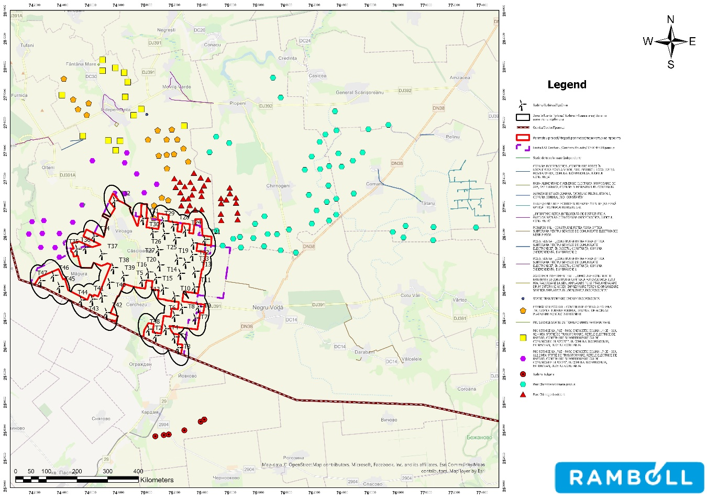

Фигура № 49 Карта на предложеното местоположение на проекта във връзка с други планове и програми, проекти

За съществуващите проекти (вятърни паркове „Чирногени-Независимост“ и „България“) бяха оценени кумулативното въздействие от експлоатацията на парковете по време на строителния период на вятърния парк „Черчезу“ и кумулативното въздействие от експлоатацията на парковете по време на експлоатационния период на предложения парк.
Предвид значителното разстояние между вятърния парк „България“ и вятърния парк „Черчезу“, не се оценява кумулативно въздействие в нито един от етапите на разработване на проекта (строителство, експлоатация).
Като се има предвид, че вятърните паркове не оказват въздействие върху екологични аспекти като въздух, вода, почва/подпочвен слой, използване на ресурси, управление на отпадъците, изменение на климата и културно наследство по време на експлоатация, кумулативното въздействие от експлоатацията на вятърния парк „Чирногени-Независимост“ и от етапа на строителство на вятърния парк „Черчезу“ е същото като това, което е оценено по време на етапа на строителство (незначително отрицателно въздействие, с изключение на въздействието върху почвата/подпочвения слой, което е значително отрицателно).
По отношение на шума, по време на строителството на вятърния парк „Черчезу“ шума, генериран от строителните работи, ще се добави към шума, генериран от действащия вятърен парк. Въпреки това, предвид топографията на района, факта, че строителните работи ще се извършват на етапи, и липсата на други източници на шум, не се очаква кумулативното въздействие да надхвърли оцененото по време на строителната фаза, т.е. то ще бъде незначително.
По отношение на ландшафта, строителството на вятърния парк „Черчезу“ няма да доведе до значителна промяна в съществуващия ландшафт, тъй като той ще се впише хармонично в съществуващата среда, като се има предвид наличието в района на вятърния парк „Чирногоени-Независимост“, който функционира от 2014 г.
По отношение на биоразнообразието, докладите за мониторинг на работата на вятърните турбини във вятърния парк „Чирногени-Независимост” заключават, че те не представляват значително нарушение на местната фауна, особено на птичите видове, тъй като не е наблюдавано ясно избягващо поведение в районите, където са разположени, Структурата и съставът на птиците са подобни на тези от същите периоди през предходните години преди реализацията на проекта. Освен това не са наблюдавани значителни промени по отношение на флората, като структурата и съставът на растителността, развита на и около обекта, са подобни на тези от предходните периоди на мониторинг.
Следователно, кумулативното въздействие от експлоатацията на вятърния парк „Чирногоени-Независимост“ и строителната фаза на вятърния парк „Черчезу“ се оценява като незначително.
Кумулативното въздействие от експлоатацията на вятърния парк „Чирногоени-Независимост“ и експлоатацията на вятърния парк „Черчезу“ се оценява, както следва:
- Въздействие върху шума: Вятърните турбини генерират както механичен, така и аеродинамичен шум. Натрупването на няколко вятърни парка може да повиши нивото на шума в района, което да повлияе на качеството на живот на близките жители. Въпреки това, като се има предвид проучването на шума, проведено за предложения вятърен парк, неговото местоположение на около 1,5 km от вятърния парк „Chirnogeni-Independența“ и отворената топография на района, може да се оцени, че кумулативният ефект от шума, свързан с едновременната експлоатация на вятърните паркове, е незначителен.
- Въздействие върху ландшафта: Вятърните турбини са структури, видими от голямо разстояние, и могат значително да променят местния ландшафт. Натрупването на няколко вятърни парка може да доведе до претрупано визуално възприятие и да окаже въздействие върху природния и културния ландшафт. Въпреки това, предвид малкия брой вятърни турбини, предложени за вятърния парк „Черчезу“, и факта, че вятърният парк „Чирногоени-Независимост“ функционира от 2014 г. и е интегриран в ландшафта, кумулативното въздействие
от едновременната експлоатация на парковете върху ландшафта ще бъде незначително, тъй като новите турбини ще осигурят визуална непрекъснатост и ще се впишат хармонично в ландшафта.
- Въздействие върху човешкото здраве: Освен шум, вятърните турбини могат да предизвикат ефект на трептене (прекъсващи се сенки, причинени от въртящите се перки). От проучването на сенките, проведено за вятърния парк Cerchezu, може да се предположи, че в зоната на контакт между двата парка ефектите от сенките им могат да се припокриват. Но тази зона е извън застроените райони, на 1,2 км от населените места, така че кумулативното въздействие от едновременната експлоатация на вятърния парк „Черчезу“ и вятърния парк „Чирногоени-Независимост“ се оценява като незначително отрицателно.
- Въздействие върху електроенергийната мрежа: Добавянето на нов вятърен парк в зона с няколко съществуващи и планирани вятърни парка може да повлияе на стабилността и баланса на електроенергийната мрежа. Проектите за свързване към Националната енергийна система (SEN) оценяват подробно капацитета на мрежата да управлява произведената енергия и да осигури ефективна интеграция, така че не се очаква кумулативно въздействие от едновременната експлоатация на предложения парк и парка „Чирногоени-Независимост“.
- Въздействие върху биоразнообразието С цел да се оцени въздействието върху видовете и местообитанията в обектите от мрежата „Натура 2000“, включени в оценката, беше анализирано кумулативното въздействие на проекта върху тях. За тази цел беше анализирано наличието на натиск и заплахи в плановете за управление и стандартните формуляри за обектите, както и други проекти, които предстои да бъдат реализирани или са в процес на реализация и имат потенциал да засегнат местообитания и видове от значение за Общността.
Плановете за управление на потенциално засегнатите обекти от мрежата „Натура 2000“ посочват няколко натиска и заплахи, които могат да засегнат местообитанията и видовете от значение за Общността, като най-често срещаните са урбанизацията и разширяването на застроените площи. Строителството на пътища или магистрали и автомобилният трафик също се споменават като натиск/заплахи в случая на няколко от обектите, включени в оценката.

Механизми на причинно-следствена връзка за анализ на кумулативното въздействие

Анализът на кумулативното въздействие на предложения проект има за цел да идентифицира и опише причинно-следствените връзки, чрез които интервенциите по проекта, заедно с други съществуващи или предвидими планове/проекти/дейности в зоната на въздействие, могат да генерират аддитивни, синергични или верижни ефекти върху рецепторите на околната среда. Подходът се основава на факта, че макар и преките ефекти от проекта да са по принцип локални и специфични (заемане на земя, строителна площадка, инфраструктура), за определени рецептори – по-специално птици и прилепи – съответната област на анализ е обширна, а кумулативното въздействие може да се прояви в по-голям мащаб от отпечатъка на проекта, включително в близост до съседни обекти от мрежата „Натура 2000“ и в трансграничен контекст.

Таблица 55 Оценка на въздействието на проекта върху ландшафта (обща оценка, експлоатационна фаза)

Компонент/екологичен аспект | Настоящо състояние | Ефекти, генерирани от проекта | Въздействие, генерирано от проекта | Потенциално засегнати получатели | Характеристики на проекти, с които анализираният проект може да генерира кумулативно въздействие
Биоразнообразие | Преобладаващо селскостопански ландшафт (обработваема земя, линейни селскостопански елементи) с общо взето антропогенни местообитания; няма припокриване с защитени зони. | В процес на строителство: разкопаване/изкопаване, трафик, шум; в експлоатация: работа на турбината (ротора), поддръжка. | Преобладаващо локално и спорадично: загуба/промяна на местообитания (спорадично), временно нарушаване; при експлоатация, риск за летящата фауна (сблъсък с птици; сблъсък с прилепи/баротравма) и ефект на избягване/бариера. | Птици, прилепи, херпетофауна и дребни бозайници (особено по време на строителството); биоразнообразие, свързано с линейни елементи (долини/канали). | Кумулация с други вятърни паркове/енергийни проекти в региона (допълнителни рискове за птици/прилепи), с електропроводи/линейна инфраструктура и със съществуващ натиск от селското стопанство (фрагментация/смущения).
Защитени природни зони / Натура 2000 | Проектът не пресича обекти от „Натура 2000“; в близост има обекти, включително трансгранични (България). | Непреки ефекти чрез мобилността на видовете (особено птици/прилепи) и физически фактори (шум/светлина), оценени в трансграничен контекст. | Няма пряко въздействие чрез припокриване; потенциално непряко въздействие, контролирано чрез оперативни мерки и мониторинг; изисква спазване на трансграничните условия. | ROSCI/ROSAC и ROSPA  в близост; съседни български BG обекти; целеви видове по Натура 2000 (особено птици/прилепи). | Кумулация с други проекти в зоната на въздействие, които могат да засегнат същите обекти/видове (вятърна енергия/транспортна инфраструктура), особено по време на чувствителни периоди (миграция/разпръскване).
Въздух (качество на въздуха) | Типично селско качество; настоящи източници: селскостопански дейности, местен трафик. | В процес на строителство: прах от земни работи/транспорт, отработени газове; в експлоатация: незначителни емисии (само трафик за поддръжка). | Временно, локално, обратимо (в процес на строителство); ниско/незначително въздействие по време на експлоатация. | Местно население (особено в близост до работните фронтове), местна растителност (отлагания на прах). | Натрупване с други местни строителни обекти/инвестиции и сезонни селскостопански дейности (епизоди на прах), плюс регионален трафик.
Шум и вибрации | Селски фонов шум; настоящи източници: слаб трафик, селскостопански машини. | В процес на строителство: тежки машини, транспорт; в експлоатация: аеродинамичен/механичен шум от турбини + трафик, свързан с поддръжката. | Изпълнение: временно/локално; експлоатация: постоянно локално, с необходимост от спазване на ограниченията при приемниците. | Близки жилища/населени места, чувствителна фауна (по време на строителство/експлоатация), включително трансгранични рецептори, ако има такива в близост. | Кумулация с други вятърни паркове/промишлени инсталации и пътен трафик; трансгранично – необходимост от мониторинг на границата (съгласно условията, съобщени от българската страна).
Почва и подпочва | Почви, използвани за селско стопанство; податливи на локално уплътняване от трафик/машини. | Отстраняване на почва, изкопаване, основи, пътища/платформи; риск от | Постоянен (отпечатъци от инфраструктурата) и временен (организация/канавки); риск от инциденти | Селскостопанска почва, почвена биота; | Натрупване с други видове земеползване/инфраструктура и селскостопански натиск

Екологичен компонент/аспект | Настояща ситуация | Ефекти, генерирани от проекта | Въздействие, породено от проекта | Потенциално засегнати получатели | Характеристики на проекти, с които анализираният проект може да генерира кумулативно въздействие
 |  | случайни разливи;  временно съхранение. | местно (замърсяване с нефт), което може да се управлява чрез мерки. | собственици/ползватели  селскостопански. | (уплътняване/ерозия), плюс  паралелни строителни обекти.
Повърхностни води/хидрология | Местни водоеми/долини и линейни елементи (канали/долини); хидрологичен режим, специфичен за района. | Специфични работи (канали, пресичания), оттичане от строителната площадка; риск от случайно замърсяване; минимални ефекти по време на експлоатация. | Местно/временно въздействие по време на строителството (особено ако има пресичания/дренажни точки); ниско въздействие по време на експлоатацията, в зависимост от поддръжката и управлението на водите. | Местни водоеми/долини, райони с потенциал за отводняване; фауна, свързана с микрохабитати на влажни зони. | Натрупване с селскостопански работи/местни разработки и други проекти, които променят оттока/ерозията; дифузни селскостопански натиск.
Подпочвени води | Местно използване; уязвимост, свързана с периодично случайно замърсяване. | Риск от инциденти (разливи на гориво/масло) по време на строителството/поддръжката; няма значителна експлоатация по време на експлоатацията. | При нормални условия: незначителни; при аварийни ситуации: локални, предотвратими чрез мерки (задържане/хидроизолация/комплекти). | Местни подземни води, местни потребители (ако в района има водосборни басейни). | Натрупване с други потенциални източници на замърсяване (селско стопанство, други строителни обекти/инвестиции).
Отпадъци | Типични селски потоци; управление от служби/изпълнители. | Изпълнение: строителни отпадъци, опаковки, метал, дърво, изкопана почва (неопасна) + опасни фракции (масла/абсорбенти).  Експлоатация: отпадъци от поддръжка (масла/филтри/опаковки) + битови отпадъци. | Въздействието може да се контролира чрез разделно събиране, съобразено с изискванията временно съхранение и доставка до оторизирани оператори; риск само в случай на несъобразено управление. | Почва/вода (в случай на несъответстващо съхранение), обществено здраве (мирис/хигиена). | Комбинация с други обекти и местни потоци, ако капацитетът за събиране/транспорт е ограничен; изисква логистично планиране.
Въздействие върху ландшафта/визуално въздействие | Открит селскостопански ландшафт, висока видимост; съществуващи антропогенни елементи (пътища/инфраструктура). | Въвеждане на вертикални елементи (турбини), станции, пътища; промяна на ландшафта в местен и регионален мащаб. | Постоянни, визуално значими (но без пряко физическо въздействие върху защитените местообитания); могат да повлияят на възприемането на ландшафта. | Население, ползватели на пътищата, туристи; трансгранични рецептори (в зависимост от зрителното поле). | Кумулация с други вятърни паркове/енергийни съоръжения в Добруджа (визуално  визуален ефект на „пренаселеност“).
Прекъсващо трептене на сенки/светлина | Нормални селски условия, слабо осветление; близостта до границата изисква внимание към светлинните ефекти. | Трептене на сенките от перките; осветление/сигнализация за безопасност; потенциални отражения, ако покритията не са подходящи. | Местен, зависи от разстоянието и ориентацията; управляем чрез проектиране и оперативни правила; трансграничният характер изисква специална оценка на светлинните ефекти и мониторинг на границата. | Жилища/чувствителни рецептори; нощна фауна; рецептори в близките български населени места (ако са изложени). | Кумулация с други вятърни паркове (множество източници на светлина/сигнализация) и съществуващо осветление/инфраструктура; потенциален трансграничен ефект.

Екологичен компонент/аспект | Настояща ситуация | Ефекти, генерирани от проекта | Въздействие, генерирано от проекта | Потенциално засегнати получатели | Характеристики на проекти, с които анализираният проект може да генерира кумулативно въздействие
Нейонизиращо лъчение/интерференция | Типични нива за съществуващата електрическа инфраструктура; възприемана чувствителност на границите на имота/границите. | Електромагнитни полета от електрическо оборудване и свързващи мрежи; възможни локални смущения (в зависимост от проекта). | Обикновено ниски и в рамките на допустимите граници; изисква проверка/мониторинг в съответствие с трансграничните условия (на границата). | Население (възприемане/излагане), комуникационно оборудване (ако е наблизо). | Кумулация с други електропроводи/електростанции в района (припокриване на полета), особено в енергийни коридори.
Население и човешко здраве | Селска общност, ниска гъстота; ограничени настоящи натоварвания (селско стопанство/местен трафик). | Строителство: прах, шум, трафик, риск от инциденти; експлоатация: шум, трептене на сенките, визуално възприятие; социално-икономически ползи (работни места, данъци). | Местно/временно отрицателно въздействие по време на строителството; по време на експлоатацията въздействието зависи от спазването на ограниченията и управлението на светлинните ефекти; възможно положително социално-икономическо въздействие. | Жителите на Черчезу и околните райони; ползвателите на пътищата; трансграничните получатели (в зависимост от шума/светлината на границата). | Комбинация с други проекти, ако има припокриване на строителни обекти, трафик и шумово/светлинно замърсяване; трансгранично – мониторинг и докладване на българската страна за шум/радиация/светлина.

Текущи нива на натиск

Районът, анализиран за проекта, понастоящем се характеризира с предимно селскостопанско ниво на антропогенно налягане, специфично за извънградската зона в южна Добруджа. На мястото преобладават обработваеми земи и селскостопанска инфраструктура (селски пътища, линейни елементи като местни канали/долини), което показва антропогенен ландшафт с общо взето опростени местообитания и биоразнообразие, силно обусловено от моделите на земеползване.
Основните настоящи натоварвания могат да бъдат обобщени както следва:

- Промяна и интензификация на използването на земеделските земи: повтарящи се селскостопански работи (оран, брануване, сеитба/жътва), намаляване на полуестествените елементи (краища на нивите, ивици растителност), което води до функционална фрагментация и влошаване на качеството на местообитанията за някои групи фауна (особено безгръбначни, херпетофауна, дребни бозайници).
- Местен трафик и рутинни дейности извън населените места: периодичен трафик по селскостопански и общински пътища, свързан с използването на земята, с потенциално нарушаване и, в някои случаи, случайна смъртност на сухоземната фауна.
- Разпръснато замърсяване, специфично за селското стопанство: използването на торове и продукти за растителна защита може да причини хроничен натиск върху почвата и биотата (особено безгръбначните и хранителните вериги), дори ако ефектите са разпръснати и трудно могат да бъдат приписани на конкретни източници.
- Фрагментация и нарушаване от съществуващата инфраструктура: мрежата от селскостопански пътища и други съществуващи линейни елементи допринасят за прекъсване на местообитанията и увеличават достъпността до района, поддържайки постоянно фоново нарушаване.
- Натиск върху летящата фауна на регионално равнище (кумулативен): в регионален контекст оценката взема предвид и кумулативния натиск, генериран от други проекти/дейности в района (включително енергийна инфраструктура), които могат да повлияят на птиците и прилепите чрез ефекти на бариера, риск от избягване и сблъсък, особено по миграционните пътища.
- Трансграничен контекст: близостта до българската граница и наличието на обекти от мрежата „Натура 2000“ в околността налагат да се вземат предвид натискът и чувствителността в по-широк мащаб, но настоящият натиск върху обекта продължава да се дължи предимно на селскостопанското използване и нормалните човешки дейности, а не на строги мерки за опазване.
Като цяло, настоящото ниво на натиск в зоната на изпълнение може да бъде класифицирано като умерено (поради преобладаването на селскостопански дейности и свързаната с тях инфраструктура), с конкретни елементи на намален натиск в по-малко използваните зони и с повишена значимост за мобилните рецептори (авифауна/хироптери) в регионален и трансграничен контекст. Тази характеристика е важна за интерпретирането на потенциалното въздействие на проекта: проектът се припокрива с вече антропогенно преобразуван ландшафт и значителните ефекти (ако има такива) по-скоро са свързани с конкретните механизми на работа на турбините върху летящата фауна, отколкото с голяма трансформация на съществуващите местообитания, които вече са повлияни от настоящите селскостопански натиск.

Климатични промени
Главата за климатичните промени е подобрена и актуализирана спрямо версията, представена в
Представяне на меморандум и доклад за околната среда – фаза PUZ, в съответствие с практическите секторни насоки
JASPERS относно защитата на устойчивостта на климата за секторите енергетика, твърди битови отпадъци и транспорт, версия 1.0 – ноември 2024 г. Актуализацията имаше за цел да укрепи методологичния подход, да го приведе в съответствие с най-новите най-добри практики и да интегрира специфични изисквания за оценка на климатичните рискове и мерки за адаптиране, като по този начин се гарантира по-солиден и последователен анализ на устойчивостта на проекта.

Омекотяване на изменението на климата (климатична неутралност)

Този тип проекти не попада в категорията проекти, за които се изисква оценка на въглеродния отпечатък съгласно „Техническите насоки за инфраструктура, устойчива на климатичните промени 2021-2027“.
По време на експлоатацията вятърните паркове не генерират преки емисии на парникови газове, а непреки емисии, свързани с поддръжката, мониторинга и експлоатацията, са ниски и незначителни в сравнение с емисиите, които се избягват чрез производството на възобновяема енергия. Следователно приносът на проекта към смекчаването на изменението на климата се счита за значително положителен, като е в съответствие с националните и европейските цели за намаляване на емисиите на парникови газове, енергиен преход и дългосрочна климатична неутралност.
Инсталираната мощност на целия вятърен парк е приблизително 316,8 MW, а прогнозираната годишна производствена мощност, съответстваща на коефициент на използване на капацитета от 35 % и специфичните ветрови условия в региона Добруджа, е приблизително 970 000 MWh/година.
За да се изчисли намалението на емисиите на парникови газове (ПГ) от производството на 970 000 MWh/година енергия, бе прието, че енергията от възобновяеми източници замества енергията от конвенционални източници. Оценките са направени, като се взема предвид енергиен микс, равен на приблизително 0,23-0,24 tCO₂e/MWh, който е специфичен за средния европейски микс/енергийна система с по-ниско тегло на въглищата.
Намалени емисии (tCO₂e)=Производство (MWh)×Емисионен фактор (tCO₂e/MWh)

Оценките сочат годишно количество електроенергия, доставяна от възобновяеми източници, от приблизително
970 000 MWh/година, което съответства на намаление на емисиите на парникови газове от 223 100–232 800 tCO₂e/година.

Преглед на адаптирането към изменението на климата (анализ на ЕТАПА 1)

Чувствителност

За да се извърши анализ на чувствителността на проекта, бяха идентифицирани всички компоненти, свързани с вятърния парк. В съответствие с Съобщението на ЕС относно устойчивостта на климатичните промени, компонентите на проекта бяха групирани в следните категории: активи и процеси, входящи данни, изходящи данни и взаимозависимости.
След това всеки компонент беше подложен на анализ на чувствителността, за да се разбере кои климатични опасности са от значение. Това структурира и фокусира оценката върху демонстрирането, че предложеният проект е устойчив на възможни климатични рискове.
Компоненти на проекта

Входни данни |  | Активи | Живот  (години)²⁴ |  | Процеси |  | Производство
Възобновяеми енергийни източници (вятър) |  | Турбинна кула  Роторно-гондолно събрание (роторни лопатки, главина и гондола) Механично и електрическо оборудване на гондолите (редуктор, генератор, контролер и др.) Носеща конструкция/фундамент Механично оборудване Механично за системи за мониторинг и контрол (например за регулиране на лопатките или за спиране на турбината в случай, че скоростта на вятъра надвиши безопасните прагове за работа)  Линии за транспорт за електрическа  в националната електропреносна мрежа Трансформаторна станция  съоръжения за производство на или  сглобяване на компоненти | 20-30  20-25  20  25  15  25-40  20-40 |  | Производство на електроенергия Мониторинг и контрол  Поддръжка и ремонт Дейности по мониторинг на околната среда за оценка и  намаляване на въздействието върху екосистемите Дейности по управление на земята, включително управление на растителността около турбините и свързаната с тях инфраструктура |  | Електроенергия  Електрическа

За този проект е предвидена средна продължителност от приблизително 25 години.
Взаимозависимости

Взаимозависимости
Пътища за достъп до вятърния парк
Електропреносна и разпределителна мрежа
Консумация на електроенергия

Съответните климатични опасности, както хронични, така и остри, които могат да засегнат всеки проект за вятърен парк, са представени в таблицата по-долу. Цветовото кодиране (без чувствителност — сиво, ниска — зелено, средна — умерено, висока — червено) отразява общото ниво на чувствителност на проектите за вятърни паркове, оценено по отношение на конкретния тип инфраструктура.
Таблица 56 Съответни климатични опасности, засягащи анализираните енергийни подсектори²⁵
Климатични опасности | Вятърни паркове
ХРОНИЧНИ
Промяна на температурата/температурна променливост
Разтопяване на вечната замръзналост
Променящи се ветрови модели
Промяна в моделите на валежите/Вариабилност на валежите или хидрологичната ситуация
Повишаване на морското равнище; Навлизане на солена вода
Ерозия на крайбрежието/ерозия на почвата
ОСТРА
Вълни от горещини
Студена вълна/замръзване
Пожари

²⁴ Стойностите са ориентировъчни и могат да варират в зависимост от характеристиките на проекта, според случая. Действителният срок на експлоатация на активите зависи от материала, регионалния контекст, икономическите условия, процедурите за възлагане на обществени поръчки и др. Поради това в таблиците се наблюдава доста широк диапазон. Следва да се отбележи, че експлоатационният срок е особено важен за определянето на мерки за адаптиране в резултат на анализ на риска.
²⁵ Практически секторни насоки на JASPERS за устойчивост на климатичните промени Енергетика – Твърди битови отпадъци – Транспорт Версия 1.0 – ноември 2024 г.

Климатични опасности | Вятърни паркове
Екстремни ветрове (включително бури, урагани, торнадо)
Суша
Наводнения/Бури/Силни дъждове
Свлачища/Лавини/Слягане

Оценката на чувствителността на проекта е представена в следната таблица:

Таблица 57 Оценка на чувствителността на проекта
Климатични рискове | Чувствителност
Наводнения/Бури/Силни дъждове | Наводненията, бурните приливи и обилните валежи могат да доведат до загуба на равномерния контакт между фундамента и земята, което да причини значителни проблеми със стабилността на кулата на вятърната турбина.  Същите климатични явления (наводнения, бурни приливи и проливни дъждове) могат да причинят физически щети на заровени електрически кабели, трансформаторни станции и взаимозависима инфраструктура (включително пътища за достъп и транспортни и разпределителни мрежи), което да повлияе на експлоатацията и оперативния достъп.  разпределителни мрежи), което засяга оперативното функциониране и достъпа.
Обща оценка: Висока | Активи и  процеси | Входни данни | Резултати | Взаимозависимости
3 | 3 | 0 | 0 | 3
Пожар в растителността | Пожарите в растителността могат да причинят физически щети на активите на наземните вятърни паркове и инфраструктурата за пренос и разпределение на енергия, което има пряко въздействие върху производството на електроенергия и капацитета за евакуация.  Повредите на електрическите мрежи и спомагателното оборудване могат да доведат до прекъсвания на електрозахранването, което да засегне системите за управление, мониторинг и комуникация на вятърния парк.  Временните ограничения на достъпа до обектите, наложени от условията за безопасност по време на пожарите или след тях, могат да ограничат експлоатацията, инспекциите  и интервенциите по поддръжката.
Обща оценка: Висока | Активни и  процеси | Входни данни | Резултати | Взаимозависимости
3 | 3 | 0 | 2 | 2
Студена вълна | Периодите с много ниски температури и замръзване могат да причинят структурни повреди на лопатките на турбините чрез образуване на лед, което може да доведе до динамичен дисбаланс и допълнително натоварване на вала и ротационните системи. Ледените отлагания, дори и в малки количества, влияят на аеродинамичните характеристики на лопатките, което води до намаляване на производството на електроенергия.  Екстремните температури под нулата могат да причинят неизправности или неправилна работа на чувствителното електрическо и механично оборудване, включително системи за управление, сензори и компоненти на задвижването.  Студените и влажни условия могат да ускорят процесите на корозия в металните компоненти, което води до повишени разходи за поддръжка и необходимост от интервенции. Значителното натрупване на сняг може временно да блокира достъпните пътища и спомагателните пътеки, което затруднява инспекциите и поддръжката.  Студът и тежките метеорологични условия могат да повлияят на точността на системите за измерване и контрол  и контролните системи, което се отразява на безопасната и ефективна работа на турбините.
Обща оценка:  Умерена | Активни и  процеси | Входни данни | Резултати | Взаимозависимости
2 | 2 | 0 | 2 | 2
Промяна в ветровите модели | Промените в ветровите модели, отразени в по-ниски средни скорости или намаляване на честотата на оптималните интервали на работа, могат да доведат до намаляване на производството на електроенергия от наземни вятърни паркове.  Повишените скорости на вятъра или честотата на епизодите с по-силни ветрове могат да имат положителен ефект върху производството, доколкото техническите характеристики на турбините, конфигурацията на вятърния парк и експлоатационните ограничения позволяват експлоатацията на  безопасната експлоатация на xml-ph-0007@deepl.internal
Обща оценка:  Умерена | Активни и  процеси | Въвеждани данни | Резултати | Взаимозависимости
2 | 0 | 2 | 2 | 0

Климатични рискове | Чувствителност
Екстремни ветрове (включително бури, мълнии, урагани, торнадо) | Екстремни структурни напрежения върху компонентите на вятърните турбини, включително перки, кула и фундаментна система, генерирани от засилването на тежките метеорологични явления (екстремни ветрове, турбулентни пориви, цикли на замръзване и размразяване).  Повишен риск от механични повреди и електрически неизправности в критично и чувствително оборудване поради излагане на термичен стрес, прекомерна влажност, атмосферни електрически разряди и екстремни климатични колебания.  Увреждане на физическата цялост на взаимосвързаната инфраструктура, включително преносни линии, електрически станции и пътища за достъп, в резултат на засилени климатични процеси (наводнения, ерозия, нестабилност на земята), с потенциал да прекъснат работата и  увеличение на разходите за поддръжка.
Обща оценка: Умерена | Активи и  процеси | Въвеждани данни | Резултати | Взаимозависимости
2 | 2 | 0 | 0 | 2
Свлачища/лавини/пропадания | Физически щети на съоръженията на наземни вятърни паркове (турбини, основи, технологични платформи) и свързаната с тях инфраструктура, причинени от екстремни метеорологични явления като силни дъждове, цикли на замръзване и размразяване, суши, последвани от проливни дъждове, и резки температурни колебания.  Блокиране или ограничаване на достъпните пътища поради нестабилност на почвата, натрупване на ерозионни материали, затлачване и локални свлачища или каменни падания, с пряко въздействие върху непрекъснатостта на експлоатацията.  Настъпването на свлачища и влошаването на състоянието на пътните банкети и достъпните структури, което ограничава ефективността на инспекциите, интервенциите на поддръжката и  ремонтни работи, увеличаване на престоите и оперативните разходи.
Обща оценка: Умерена | Активи и  процеси | Входни данни | Резултати | Взаимозависимости
2 | 2 | 1 | 1 | 2
Повишаване на морското равнище / Проникване на солена вода | Възможни физически щети на брегови вятърни паркове, разположени в крайбрежни райони, които се проявяват главно чрез структурна нестабилност и деформация на постоянните основи в резултат на крайбрежни наводнения, крайбрежна ерозия и повишаване на морското равнище.  Повишено структурното напрежение върху вятърните турбини, причинено от усилване на хидродинамичните въздействия и енергията на вълните, свързани с по-високото ниво на морето, с възможни начини на повреда, включително накланяне на кулата, загуба на носеща способност на основата и влошаване на системата за закрепване.
Обща оценка: Умерена | Активни и  процеси | Входни данни | Резултати | Взаимозависимости
2 | 2 | 0 | 0 | 0
Разтопяване  на вечната замръзналост | Повтарящите се цикли на замръзване и размразяване на почвата предизвикват процеси на издигане и пропадане, което поставя допълнително напрежение върху основите на вятърните турбини и засяга дългосрочната стабилност на конструкциите.  Разграждането на вечната замръзналост в полярните региони, свързано с глобалното затопляне, може да доведе до промени в динамиката на плаващия морски лед; механичните натоварвания, предизвикани от плаващия морски лед, могат да бъдат рисков фактор за стабилността на кулата  и структурната цялост на турбината.
Обща оценка: Умерена | Активни и  процеси | Входни данни | Резултати | Взаимозависимости
2 | 2 | 0 | 0 | 0
Гореща вълна | Повишената честота на горещите вълни може да повлияе на надеждността на оборудването на наземните вятърни паркове, особено на електрическите компоненти, преобразувателните системи и редукторите, чрез прегряване и ускорени процеси на деградация.  Екстремните температурни събития могат да увеличат рисковете, свързани с интегрираните системи за съхранение на енергия на сушата, включително появата на явления на термична нестабилност, с потенциал за пожар или сериозни щети. Дисбалансът между производството на енергия и пиковото потребление може да стане по-изразен по време на горещи вълни, когато търсенето се увеличава значително, докато ефективността на производствените системи може да бъде засегната от термичните условия, което води до  допълнителен натиск върху непрекъснатостта на енергоснабдяването.
Обща оценка: Умерена | Активни и  процеси | Входни данни | Изходи | Взаимозависимости
2 | 2 | 0 | 0 | 2

Климатични рискове | Чувствителност
Температурни колебания | Повишаването на средната температура на въздуха води до намаляване на плътността на въздуха, което причинява намаляване на аеродинамичната ефективност на турбините и, косвено, намаляване на производството на електроенергия от наземните вятърни паркове.  В случая на наземни обекти, разположени в крайбрежни райони или със структурни елементи, изложени на влажна/солена среда, по-високите температури могат да ускорят процесите на корозия и биоразграждане (например растеж на водорасли и микроорганизми върху изложени метални конструкции или основи), което оказва влияние върху  устойчивостта на инфраструктурата.
Обща оценка:  Ниска | Активни и  процеси | Въвеждани данни | Изходи | Взаимозависимости
1 | 1 | 0 | 1 | 0
Суша | Продължителните периоди на суша и прекомерно изсушаване на почвата могат да намалят електропроводимостта на земята, което се отразява на ефективността на системите за заземяване на вятърни турбини на сушата и увеличава тяхната уязвимост към токови удари и мълнии.
Обща оценка:  Ниски | активи и  процеси | Входни данни | Изходи | Взаимозависимости
1 | 1 | 0 | 0 | 0
Ерозия на почвата  Ерозия на бреговата ивица | Настъпване на диференциално утаяване на основата, което има пряко въздействие върху цялостната стабилност на основите и конструкцията на вятърната турбина.  Оголването или излагането на подземни електрически кабели в резултат на ерозия на почвата или разграждане на покриващия слой увеличава риска от инциденти, свързани с токов удар и  повреда на електрическите системи.
Обща оценка:  Ниска | Активни и  процеси | Входни данни | Изходи | Взаимозависимости
1 | 1 | 0 | 0 | 0
Проектът е силно чувствителен към следните климатични опасности:
Пожари в растителността
Наводнения, бурни приливи, обилни валежи Проектът показва умерена чувствителност към следните климатични опасности:
Студена вълна
Променящи се ветрови модели
Екстремни ветрове (включително бури, мълнии, урагани, торнадо) Свлачища/лавини/пропадане на земята
Повишаване на морското равнище/проникване на солена вода Разтопяване на вечната замръзналост
Проектът показва ниска чувствителност към следните климатични опасности:
Вълни на горещина
Температурни колебания Суша
Ерозия на почвата/Ерозия на крайбрежието
Следващият раздел представя информация за настоящата и бъдещата експозиция на района, в който ще се реализира проектът
проектът ще бъде разположен по отношение на горепосочените климатични опасности.

Излагане
НАСТОЯЩА ЕКСПОЗИЦИЯ

Наводнения/Бури/Силни дъждове
Според картата на районите със значителен риск от наводнения, местоположението на вятърния парк и местоположението на вятърния парк не се припокриват с районите, определени като рискови от наводнения. Районите, изложени на риск от наводнения, са разположени по протежение на водоеми извън периметъра на проекта, без да представляват пряк риск за предложената инфраструктура. Следователно рискът от наводнения за обекта на проекта се оценява като нисък.
Водните потоци в района на местоположението (Măgura, Cerchez, Ceair) не са включени в Плана за управление на речния басейн на Добруджа и не фигурират в картите на опасността и риска от наводнения – цикъл 2. С
Въпреки това, в съответствие със Закон 575/2001 за одобряване на Националния план за териториално планиране
- Раздел V Райони с природни рискове, община Черчезу е изложена на риск от проливни наводнения.
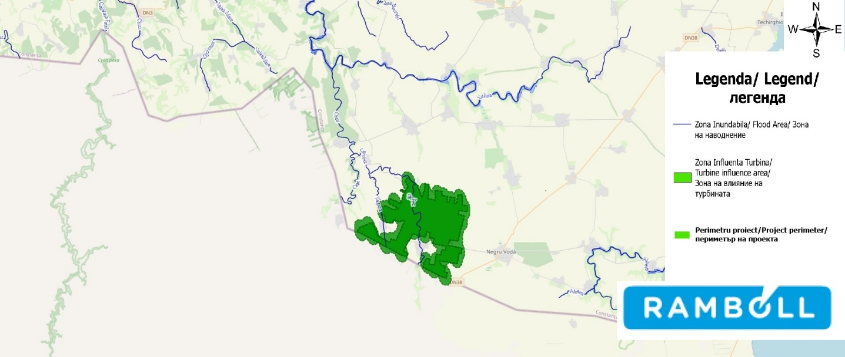
Източник: Обработено от inundații.ro
Фигура № 50 Карта на районите със значителен риск от наводнения

Анализът на историческите данни за валежите показва, че районът на община Черчезу се характеризира с относително ниски годишни валежи, типични за региона Добруджа. Според глобалните климатични данни за периода 1970-2000 г., достъпни в WorldClim, годишното количество валежи в района на парка, на нивото на община Черчезу, варира между 460÷476 mm.
Интензивните валежи са редки и краткотрайни, а проектният обект не се припокрива с райони, предразположени към значително натрупване на вода или концентриран повърхностен отток. Следователно рискът, свързан с проливни дъждове, се счита за нисък.
Според наличните климатологични проучвания (Antonescu & Bell, 2014) торнадото е рядко метеорологично явление в Румъния, включително в региона Добруджа. Очакваната честота е много ниска, от порядъка на едно събитие на всеки няколко години в регионален мащаб, като повечето торнадота са с ниска интензивност (EF0–EF1) и с локализирано въздействие. Въпреки че климатичните промени могат да благоприятстват появата на по-интензивни конвективни бури (Met Office, 2021), вероятността за появата на такова явление в района на Черчезу остава ниска.
Валежите могат да приемат различни форми, като капчици течна вода, снежни кристали или ледени зърна. Екстремните валежи могат да имат значително въздействие върху водоснабдителната и канализационната инфраструктура, като увеличават мътността на повърхностните водни източници.

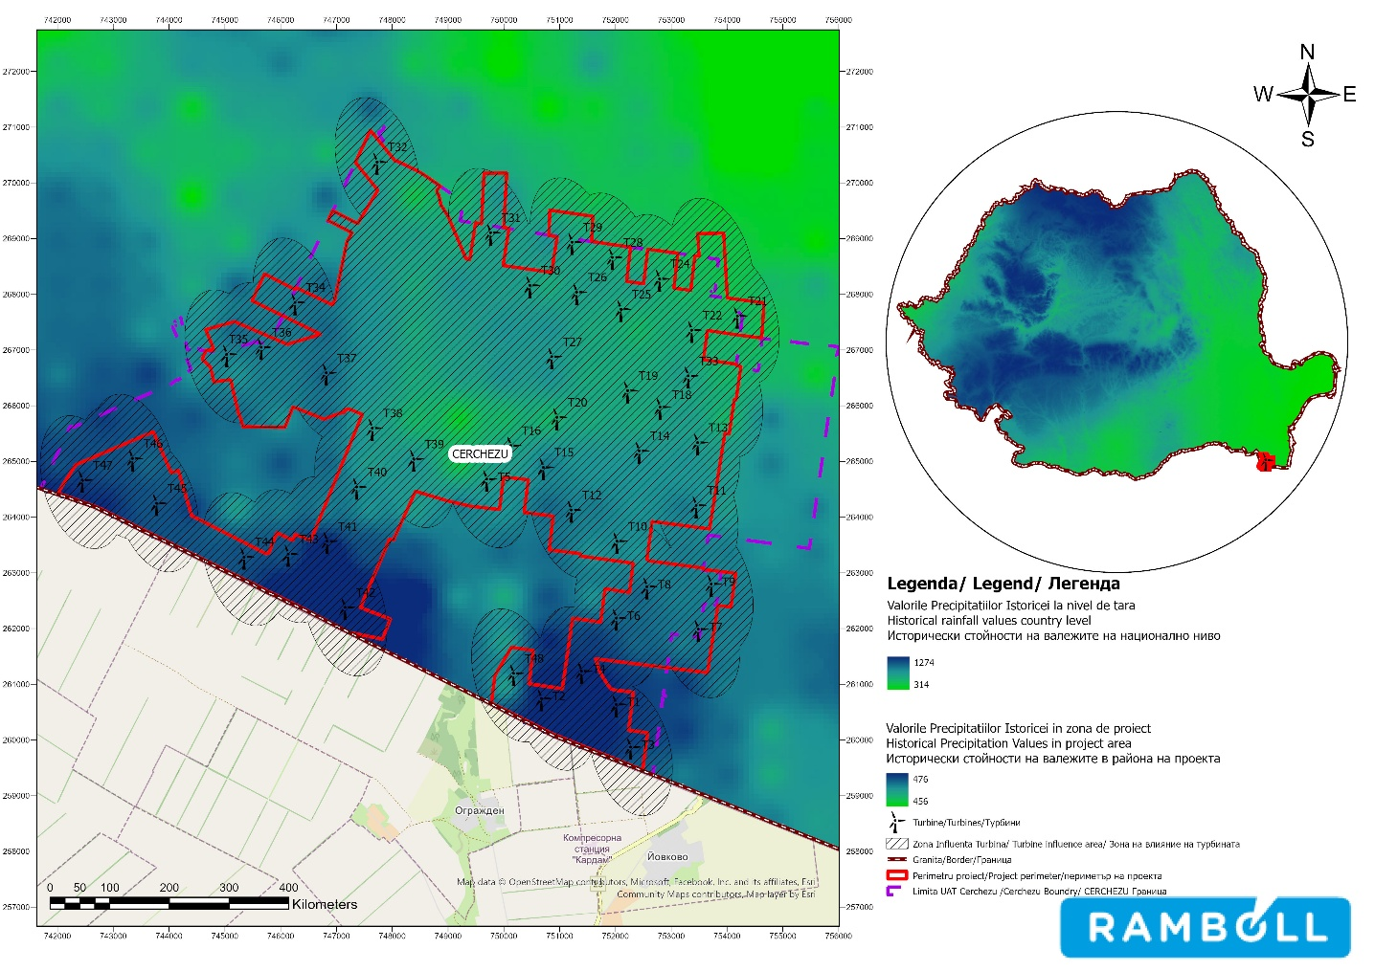

Източник: Адаптирано от www.worldclim.org
Фигура 51 Исторически стойности на валежите в района на проекта

Пожари Растителност
Пожарите в растителността са пожари, които се разпространяват в райони с растителност, като гори, пасища или храсти. Тези пожари могат да имат различни причини, включително небрежна човешка дейност, удари от мълнии или природни явления като суша.
Рискът от пожари в растителността в община Черчезу се счита за нисък, с умерена вероятност за възникване по време на периоди на силна суша и високи температури, характерни за летния сезон. Потенциалните пожари са предимно с малък мащаб, свързани с ниска растителност и земеделски земи. Районът, в който ще бъде построен вятърният парк, който няма горска растителност, не представлява благоприятни условия за горски пожари и рискът, свързан с този тип събития, се оценява като нисък.

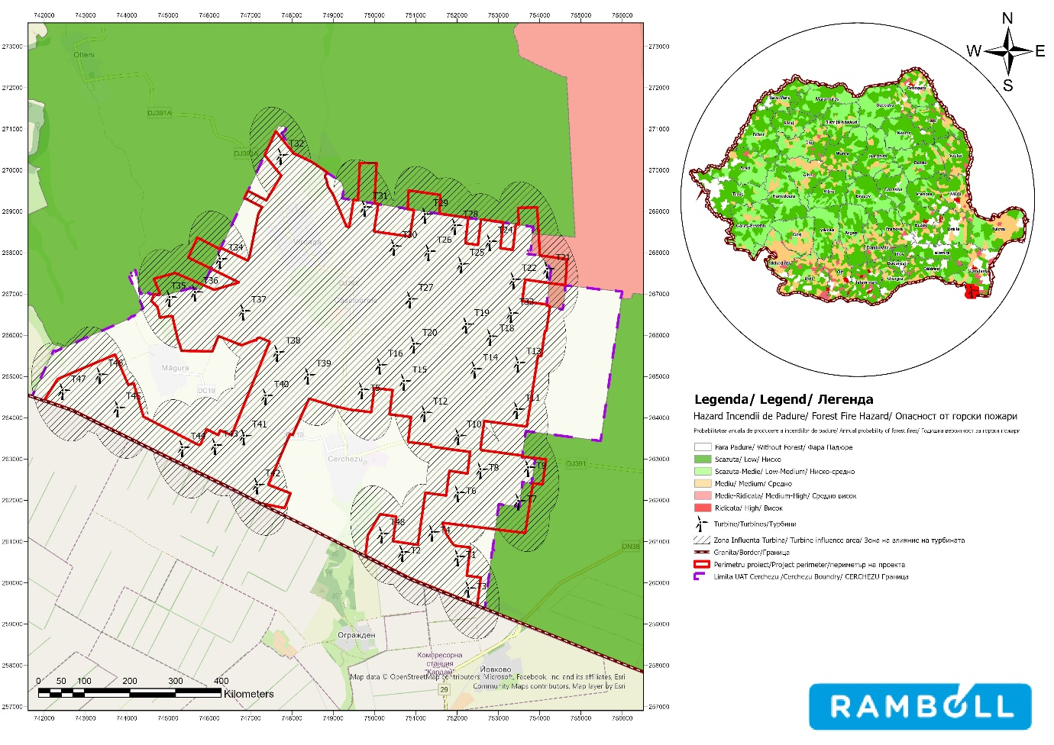
Фигура 52 Карта на вероятността от горски пожари

Студена вълна
Според „Анализ на рисковете и план за покритие на област Констанца – 2024 г.“, област Констанца се характеризира с умерен континентален климат с понтийско влияние, при който епизоди на екстремно ниски температури се наблюдават спорадично, за относително кратки периоди, главно през студения сезон. Ниските температури могат да причинят временен дискомфорт и оперативни затруднения, но не се отчитат като явления с голямо повтарящо се въздействие на местно равнище.

Променящи се ветрови модели
Вятърът е доминиращ климатичен елемент в Добруджа, с висока честота и сезонни колебания, определени от циркулацията на континентални и морски въздушни маси. Споменават се междугодишни колебания в ветровите модели, свързани с климатичните промени, които могат да повлияят на динамиката на метеорологичните явления, без да се класифицират като сериозни извънредни ситуации. В случая на анализирания обект тези промени се считат за хронична климатична опасност с потенциално въздействие върху нивата на енергийно производство, без да засягат структурната цялост на вятърните турбини.

Екстремни ветрове (включително бури, мълнии, урагани, торнадо)
Екстремни ветрови явления, включително силни бури и атмосферни електрически разряди, могат да се появят спорадично в региона. Въпреки това, явления като урагани или торнадо са много редки в района на Добруджа.
В „План за анализ и покритие на рисковете в окръг Констанца – 2024 г.“ се споменават бури и временни засилвания на вятъра, включително епизоди, свързани с конвективни явления, като възможни метеорологични рискове на ниво окръг. От друга страна, явленията от типа урагани или торнадо са изключително редки, без систематично възникване или значително документирано въздействие на ниво област Констанца.
Този тип климатична опасност се счита за остра, с ниска вероятност, а свързаният с нея риск се управлява чрез проектиране и експлоатация на турбини в съответствие с приложимите технически стандарти.

Свлачища/лавини/пропадания
Според картата на опасността от свлачища, мястото на вятърния парк и зоните на неговото влияние са класифицирани предимно като зони с ниска до много ниска опасност от свлачища. В рамките на проекта не са идентифицирани зони с висок или много висок потенциал за нестабилност на склоновете, което показва нисък риск, свързан с този тип геодинамична опасност.
Предвид ниската надморска височина на равнината и платото, липсата на стръмни склонове и отсъствието на значителни снежни натрупвания, в района на община Черчезу няма геоморфоложки и климатични условия, благоприятни за лавини. Следователно рискът, свързан с този тип опасност, се счита за незначителен.
Анализът на геоложките и геоморфоложките условия показва, че районът на община Черчезу не се характеризира с известни природни или антропогенни явления на пропадане. При липса на минни дейности, подземни кухини или други фактори, допринасящи за това, рискът от пропадане се счита за нисък.
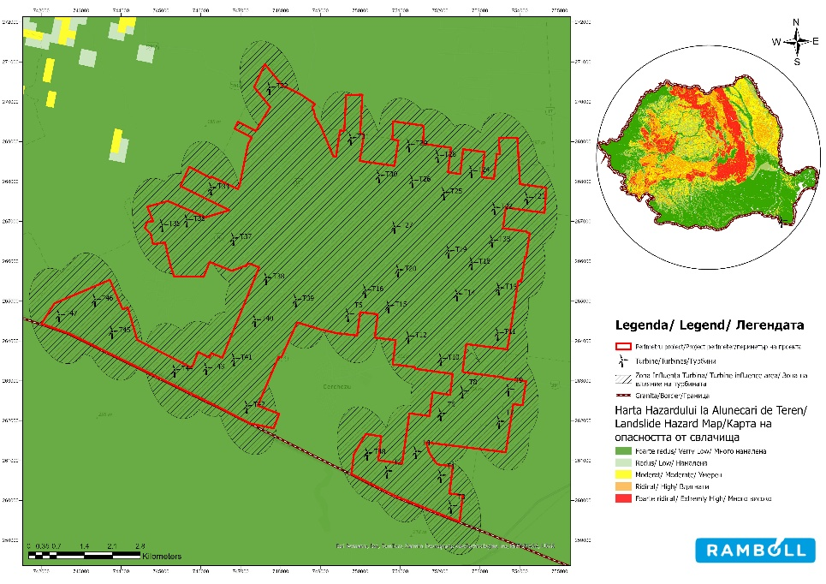
Фигура № 53 Карта на зоните с опасност от свлачища

Повишаване на морското равнище/проникване на солена вода
В климатичния сценарий RCP 2.6 проучваният район е с ниска степен на излагане на рискове, свързани с повишаване на морското равнище и проникване на солена вода. Въздействието се счита за незначително поради разстоянието от бреговата линия и ограниченото повишаване на морското равнище, предвидено в този сценарий.

Разтопяване на вечната замръзналост
В района на проекта няма вечна замръзналост, поради което считаме, че няма вероятност
излагане на въздействието на тази опасност.

Гореща вълна
При настоящите климатични условия община Черчезу се характеризира с относително висока честота на екстремни температурни епизоди, специфични за региона Добруджа. Топлинните вълни се наблюдават главно през летния сезон и са свързани с високи максимални температури и периоди на силен топлинен стрес. Според националните и регионалните климатични тенденции, югоизточна Румъния е сред районите, най-изложени на такива явления, дори при настоящия климат.

Температурни колебания
Анализът на историческите максимални температури показва, че община Черчезу се намира в район, характеризиращ се с високи температури през летните месеци, типични за югоизточна Румъния.
Според глобалните климатични данни за периода 1970-2000 г., достъпни в WorldClim, средната годишна максимална температура в зоната на въздействие на проекта, на нивото на община Черчезу, варира между 5,820°C и 6,390°C.
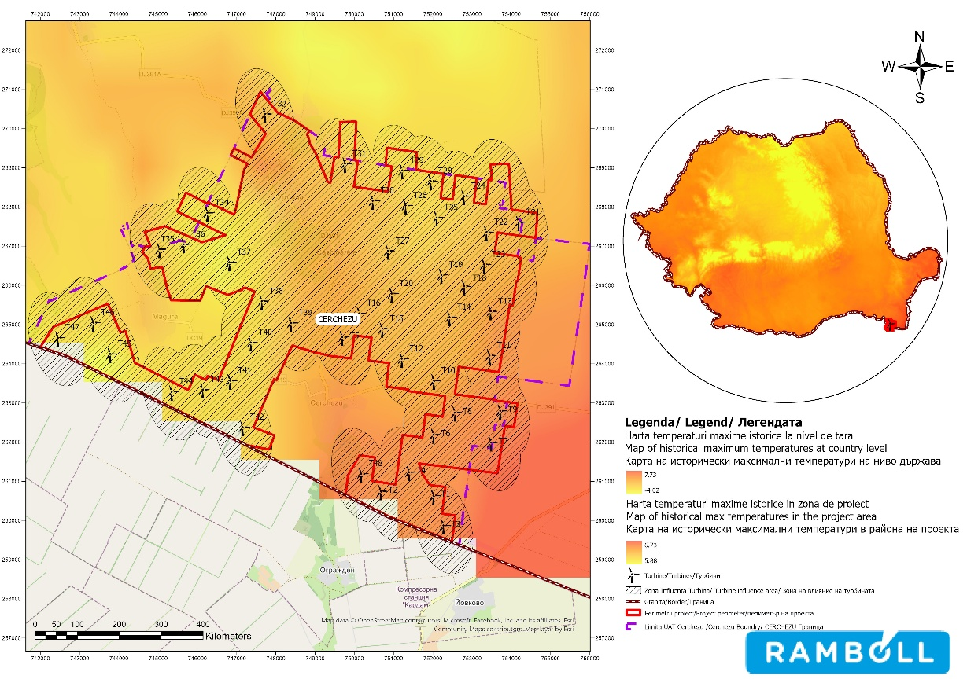

Фигура № 54 Исторически средни годишни максимални температури в района на проекта
Проект

Суша
Понятието „суша“ може да се определи като „дефицит на валежи за дълъг период от време (обикновено един сезон или повече), водещ до „недостиг на вода“.
Няколко вида суша се класифицират, както следва:

        - метеорологичната суша се отнася до продължителен период от време, през който валежите са оскъдни или липсват;
        - селскостопанска суша, която възниква, когато нивото на водата в почвата е ниско и недостигът на вода уврежда или унищожава селскостопанските култури;
        - хидрологичната суша се отнася до намаленото водоснабдяване на реки, езера, водоносни пластове и други водоеми и обикновено следва метеорологичната суша;
        - екологичната суша е епизодичен дефицит на наличност на вода, който извежда екосистемите отвъд праговете на уязвимост и предизвиква реакции в природните и/или човешките системи, като възниква, когато широко разпространени екологични щети са причинени от липса на влага в почвата;
        - социално-икономическа суша възниква, когато водоснабдяването е намалено или преустановено поради липса на водни ресурси.
Анализът на комплексните показатели за сушата показва, че районът на община Черчезу се характеризира с климат, предразположен към повтарящи се периоди на суша, специфични за региона Добруджа. Според картата, обектът се намира предимно в райони, засегнати от дефицит на валежи и аномалии, свързани с метеорологична и педологична суша, с потенциално въздействие върху състоянието на почвата, растителността и експлоатацията на инфраструктурата. Сушата е хронична климатична опасност, с тенденция към засилване в контекста на изменението на климата.

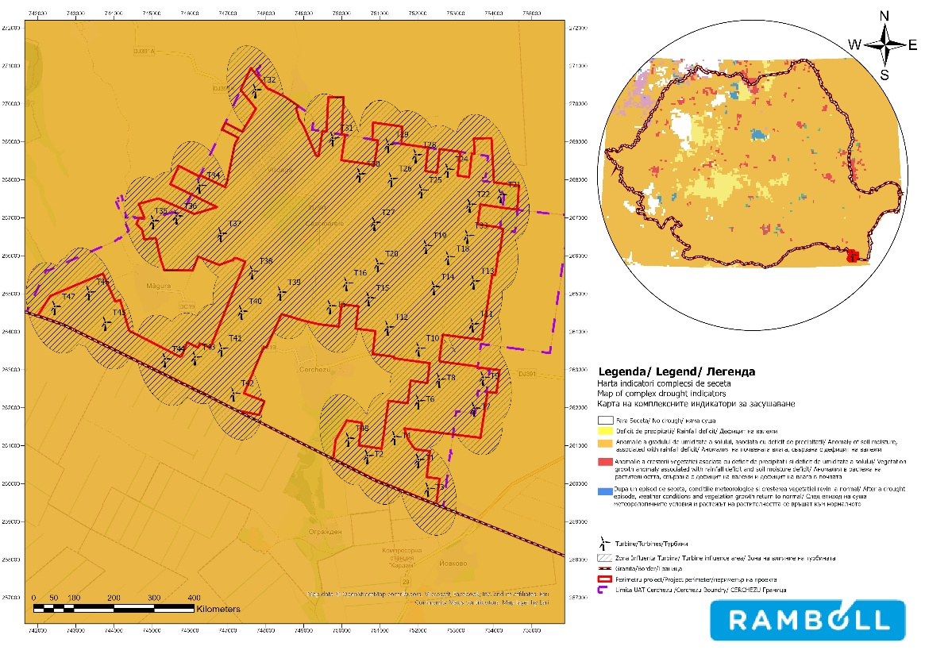
Източник: Обработка след Европейската обсерватория за суша
Фигура 55 Карта на видовете разпределение на сушата

Ерозия на почвата/брегова ерозия
Обектът на проекта не се намира в крайбрежна зона. Прегледът на сценариите за климатичните промени на картата на риска от наводнения по крайбрежието и картата на риска от ерозия по крайбрежието потвърждава, че понастоящем и в бъдеще няма излагане на крайбрежни и океански опасности.
БЪДЕЩА ИЗЛОЖЕНОСТ

Наводнения / Обилни валежи
И в сценариите RCP 4.5, и в RCP 8.5, местността Черчезу продължава да се характеризира с ниски валежи, типични за Добруджа. Климатичните прогнози сочат, че средните годишни валежи ще останат стабилни или ще намалеят леко, като сезонната променливост ще се увеличи. От гледна точка на климатичния риск валежите не представляват сериозен риск от наводнения, но допринасят за засилването на хроничните рискове, свързани със сушата и екстремните температури.

Пожари в растителността
Според индекса за пожарна опасност (FWI), разработен от Службата за изменението на климата „Коперник“, регионът Добруджа, включително обектът на проекта, показва увеличение на метеорологичните условия, благоприятни за пожари в растителността, в бъдещите климатични сценарии. В сценария RCP 4.5 рискът се оценява като умерен, а в сценария RCP 8.5 се очаква тези условия да се засилят. При липса на обширна горска растителност обаче потенциалните пожари са предимно с малък мащаб, свързани с ниска растителност, като общият риск се оценява като нисък до умерен.

Студена вълна
Според данните на RoADAPT за продължителността на студените периоди за климатичния сценарий RCP 4.5 (2041–2070 г.), обектът Cerchezu се намира в район, който се характеризира с относително кратка продължителност на екстремните студени периоди в сравнение с централните и северните райони на Румъния. Прогнозите сочат тенденция към намаляване на честотата и продължителността на студените вълни в югоизточната част на страната, което предполага нисък риск от климатични събития с ограничено и временно въздействие върху инфраструктурата и експлоатацията на проекта.
За сценарий RCP 8.5 (2071–2100) данните сочат обща тенденция към намаляване на честотата и продължителността на студените периоди в югоизточната част на страната, включително Добруджа, в резултат на дългосрочното повишаване на средните температури. От гледна точка на климатичния риск, студените периоди представляват остър климатичен риск с ниска вероятност и ограничено въздействие върху инфраструктурата и експлоатацията на проекта.

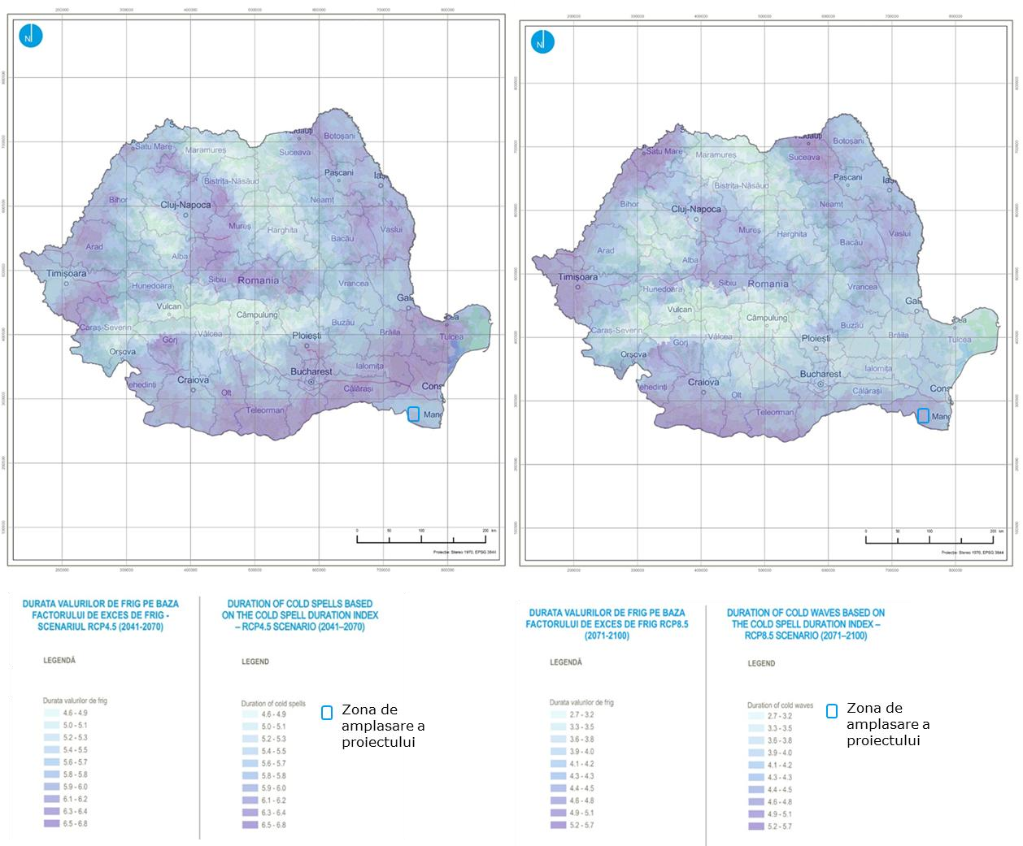
Доклад за въздействието върху околната среда за вятърен парк 48 (46) вятърни турбини с мощност около 316,8 MW (303,6 MW), трансформаторни станции, свързващи мрежи, строителство и модернизация на комуникационни и достъпни пътища

Фигура 56 Продължителност на студените периоди TN10p - сценарий RCP4.5................... Фигура 57 Продължителност на студените периоди TN10p - сценарий RCP4.5

Източник: платформа ROADAPT

Доклад за въздействието върху околната среда за вятърен парк 48 (46) вятърни турбини с мощност около 316,8 MW (303,6 MW), подстанции
Трансформаторни станции, електрически свързващи мрежи, строителство и модернизация на комуникационни и достъпни пътища

Екстремни ветрове (включително бури, мълнии, урагани, торнадо)
Според картата на максималната скорост на вятъра за климатичния сценарий RCP 4.5 (2041–2070 г.), мястото в община Черчезу се намира в район, характеризиращ се с умерени годишни максимални скорости на вятъра, оценени на приблизително 10,0–11,0 m/s. Тези стойности са специфични за региона Добруджа и не показват значително засилване на екстремните ветрови явления в сравнение с други региони на страната.
Според картата на максималната скорост на вятъра за климатичния сценарий RCP 8.5 (2071–2100 г.), мястото в община Черчезу се намира в район, характеризиращ се с приблизителна максимална годишна скорост на вятъра от около 10,5–11,5 m/s. В сравнение със сценария RCP 4.5 се наблюдава леко увеличение на максималните стойности, но без появата на изразени екстремни явления или локални концентрации с висока интензивност.
По отношение на броя на торнадотата в района на проекта, те са между 0,1 и 0,25 торнадота годишно.

Промяна в ветровите модели
Според картата на средната скорост на вятъра за климатичния сценарий RCP 4.5, обектът Cerchezu се намира в район, характеризиращ се с умерени средни годишни скорости на вятъра, типични за региона Добруджа. В климатичния сценарий RCP 4.5 обектът в Черчезу се характеризира с умерени средни скорости на вятъра, без признаци за значително увеличение на честотата или интензивността на екстремни ветрови явления. Очакваните стойности са в диапазона от приблизително 4,0–4,5 m/s, което е по-високо от средната стойност за страната и потвърждава поддържането на благоприятен ветрови режим.
В сценарий RCP 8.5, обектът Cerchezu поддържа относително стабилен режим на средна скорост на вятъра, с умерени до високи стойности (4,0–4,5 m/s), характерни за Добруджа. Прогнозираните промени в ветровите модели не показват значителни климатични рискове за целостта на инфраструктурата и са класифицирани като управляем хроничен риск.

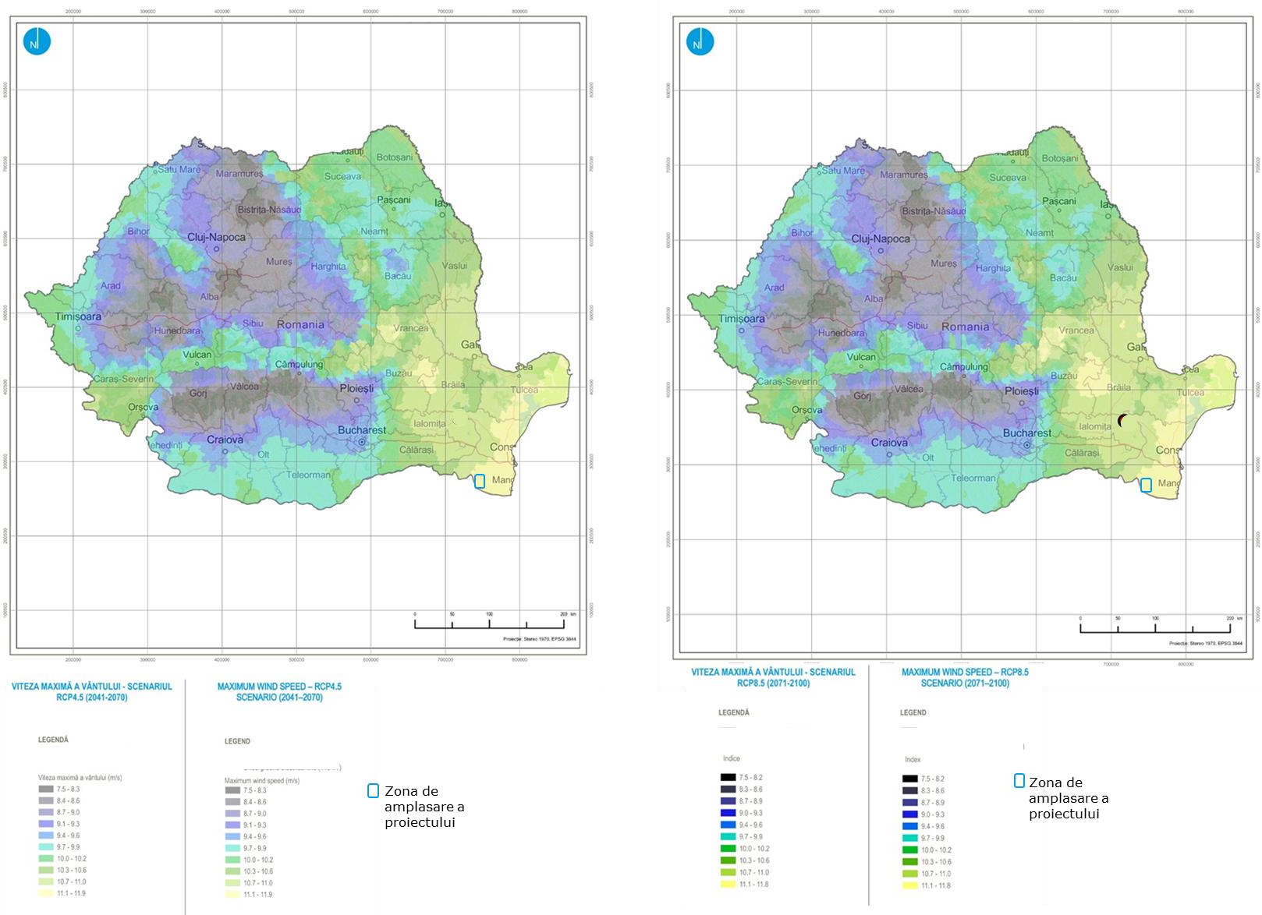
Фигура № 58 Максимална скорост на вятъра – сценарий RCP4.5............... .... Фигура 59 Максимална скорост на вятъра – сценарий RCP4.5

Източник: платформа ROADAPT

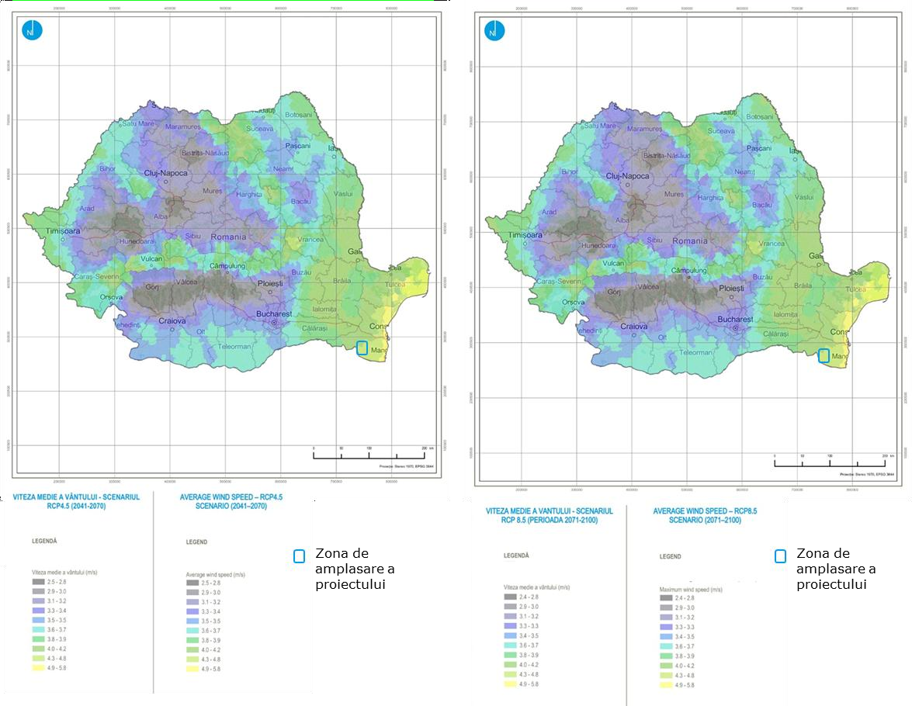
Фигура 60 Средна скорост на вятъра – сценарий RCP4.5............... .... Фигура 61 Средна скорост на вятъра – сценарий RCP4.5

Източник: Платформа ROADAPT

Доклад за въздействието върху околната среда за вятърен парк 48 (46) вятърни турбини с мощност около 316,8 MW (303,6 MW), подстанции
Трансформаторни станции, електрически свързващи мрежи, строителство и модернизация на комуникационни и достъпни пътища

Свлачища/лавини/пропадания
В бъдещите климатични сценарии (RCP 4.5 и RCP 8.5) проучваната област представя нисък риск от свлачища поради своите геоморфоложки характеристики (равнинна релеф, равнина). Въпреки това, увеличаването на честотата на екстремни валежи (силни дъждове, концентрирани в кратък период от време) може да доведе до локална нестабилност на почвата (например локална ерозия на пътни насипи, брегове на канали, диги) и възможни щети на повърхностната инфраструктура в случай на натрупване или проникване на вода.

Повишаване на морското равнище / Проникване на солена вода
В проучваната област повишаването на морското равнище според сценариите RCP 4.5 и RCP 8.5 не води до преки ефекти на брегова ерозия, но причинява повишено налягане върху хидротехническите защитни съоръжения и риск от наводнения по реките.

Разтопяване на вечната замръзналост
В района на проекта няма вечна замръзналост, поради което считаме, че няма вероятност от излагане на въздействията на тази опасност.

Гореща вълна
Според климатичните прогнози на RoADAPT за сценариите RCP 4.5 и RCP 8.5, обектът в община Черчезу се намира в район, който се характеризира със значително увеличение на годишната продължителност на горещите вълни до края на века. Районът се свързва с високи стойности на кумулативна продължителност на горещите вълни, оценена на над приблизително 30–35 дни/година, което поставя югоизточна Румъния сред регионите, най-изложени на това климатично явление. Вълните на горещина са хроничен климатичен риск с потенциал за значително засилване в бъдеще, което има последствия за експлоатационните условия, термичния стрес върху оборудването и персонала и необходимостта от прилагане на мерки за адаптиране към климата.

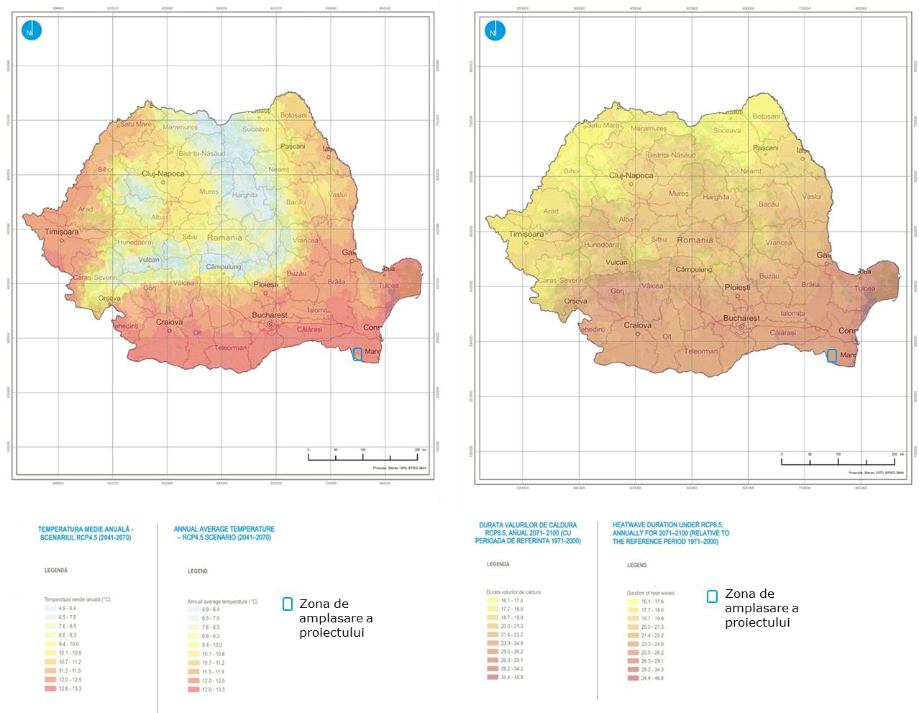
Доклад за въздействието върху околната среда за вятърен парк 48 (46) вятърни турбини с мощност около 316,8 MW (303,6 MW), трансформаторни станции, свързващи мрежи, строителство и модернизация на комуникационни и достъпни пътища

Фигура 63 Продължителност на горещите вълни – сценарий RCP4.5
Фигура 62 Продължителност на горещите вълни – сценарий RCP4.5.............

Източник: платформа ROADAPT

Доклад за въздействието върху околната среда за вятърен парк 48 (46) вятърни турбини с мощност около 316,8 MW (303,6 MW), подстанции
Трансформаторни станции, електрически свързващи мрежи, строителство и модернизация на комуникационни и достъпни пътища

Температурни колебания
Според картата на средната годишна температура за климатичния сценарий RCP 4.5 (2041–2070 г.), мястото в община Черчезу се намира в един от най-топлите райони на Румъния. Югоизточната част на страната, включително Добруджа, се характеризира с високи средни годишни температури, оценявани на приблизително 11,5–12,5 °C, с тенденция към повишение в сравнение с референтния период.
Според картата на средната годишна температура за климатичния сценарий RCP 8.5 (2071–2100), мястото в община Черчезу се намира в район, характеризиращ се с най-високите средни годишни температури в страната. Югоизточна Румъния, включително Добруджа, се свързва с приблизителни стойности в диапазона от 13,5–15,0 °C, което показва значително увеличение в сравнение със сценария RCP 4.5 и референтния период.

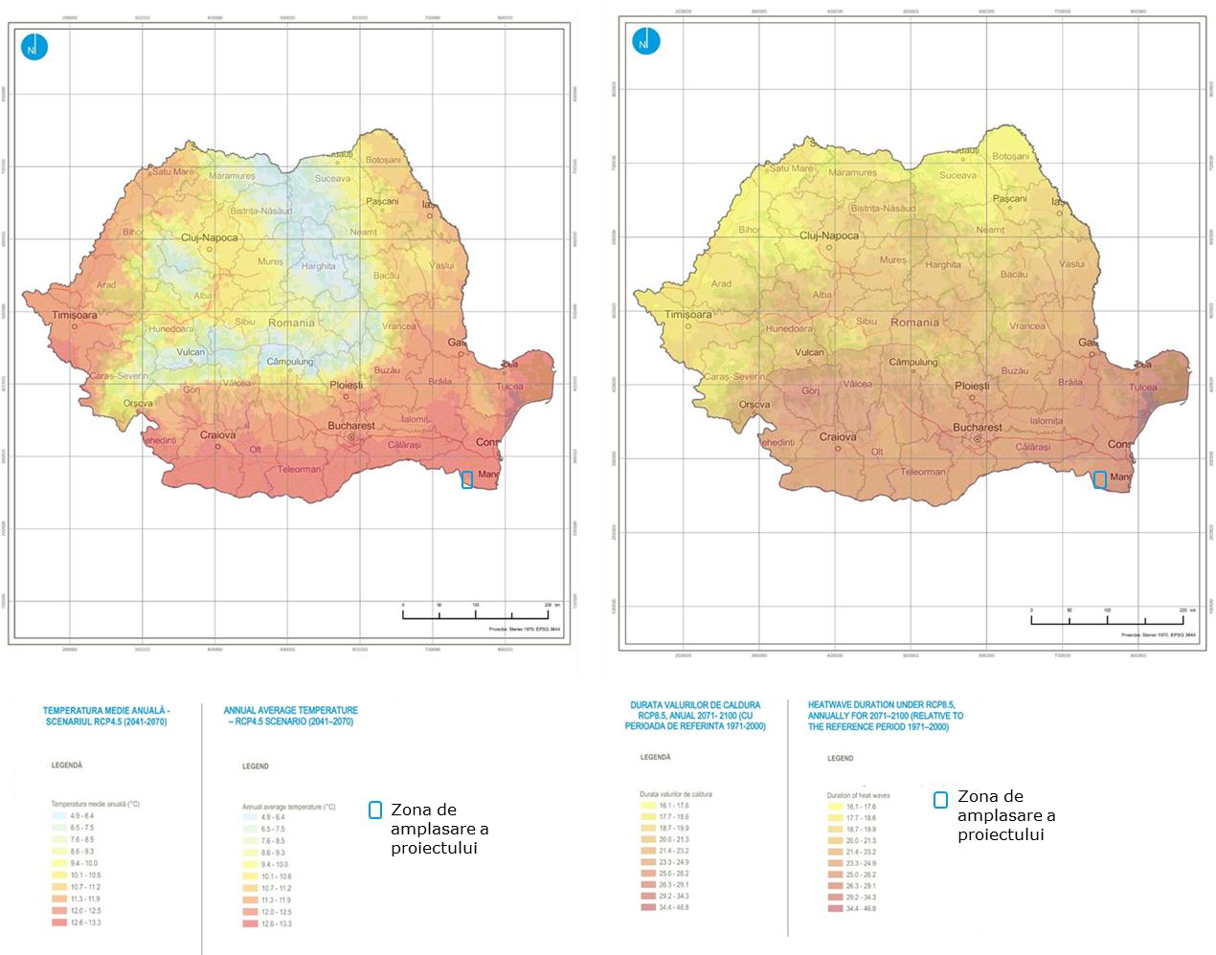
Доклад за въздействието върху околната среда за вятърен парк 48 (46) вятърни турбини с мощност около 316,8 MW (303,6 MW), трансформаторни станции, свързващи мрежи, строителство и модернизация на комуникационни и достъпни пътища

Фигура № 64 Средна годишна температура – сценарий RCP4.5............. Фигура№65Температурасреднагодишна-сценарийRCP4.5

източник: обработка на данни, взети от RO-ADAPT

Суша
Според картата, показваща промените в честотата на сушата, въз основа на климатичните прогнози за бъдещата експозиция, районът на Добруджа, включително обектът Черчезу, попада в категорията на леко до умерено увеличение на честотата на сушата в сравнение с референтния период. Посочените стойности сочат ограничено засилване на феномена на недостиг на валежи, без значителни или екстремни скокове на регионално ниво.
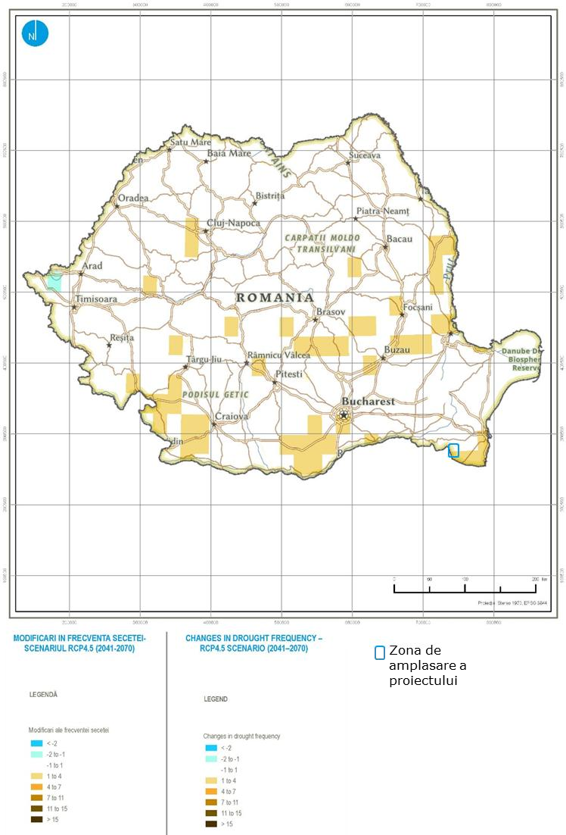

Фигура 66 Промени в честотата на сушата – бъдеща експозиция

Ерозия на почвата/Ерозия на крайбрежието
В района на обекта Cerchezu ерозията на почвата може да се усили в бъдеще в резултат на климатичните промени. Основните фактори са засилването на проливните дъждове и горещите вълни, които способстват за изсушаването и разпадането на горния почвен слой. Рискът от брегова ерозия е нисък, но може да има косвени ефекти върху бреговете на Дунав и местната хидротехническа инфраструктура.
Резултати от оценката на експозицията

Оценката на експозицията на климатични рискове беше извършена чрез съпоставяне на характеристиките на обекта с наличните климатични прогнози, като представените резултати отразяват относителното ниво на експозиция за всеки анализиран риск.
Таблица 58 Оценка на експозицията
Климатична опасност | Текуща експозиция RCP 2.6 |  | Средносрочна експозиция  RCP 4.5 | Дългосрочна експозиция  RCP 8.5 | Тенденции
Наводнения/Бури/Силни дъждове | 1 |  | 1 | 1 | →
Пожар Растителност | 1 |  | 2 | 2 | ↑
Студена вълна | 1 |  | 1 | 1 | →
Промяна в ветровите модели | 1 |  | 1 | 1 | →
Екстремни ветрове (включително бури, мълнии, урагани, торнадо) | 1 |  | 2 | 2 | ↑
Свлачища/лавини/пропадания | 0 |  | 0 | 1 | →
Повишаване на морското равнище Проникване на солена вода | 0 |  | 0 | 0 | x
Разтопяване на вечната замръзналост | 0 |  | 0 | 0 | x
Гореща вълна | 2 |  | 2 | 3 | ↑
Температурни колебания | 2 |  | 2 | 3 | ↑
Суша | 2 |  | 2 | 3 | ↑
Ерозия на почвата/Ерозия на крайбрежието | 1 |  | 1 | 1 | →
Ключ
→ |  | Стабилен
↑ |  | Възходящ
x |  | Не е конкретно/Без експозиция
Резултатите отразяват специфичната експозиция на обекта Cerchezu на климатични опасности, като се вземат предвид местните географски условия и климатичните прогнози. Доминиращите рискове са свързани с високите температури и сушата, особено в сценарий RCP 8.5, докато другите опасности се оценяват като ниски или несъществени.

Уязвимост

Анализът на уязвимостта беше извършен с помощта на матрицата, представена в глава VIII.2, в резултат на корелацията между нивото на чувствителност и нивото на експозиция. Резултатите от оценката на уязвимостта на проекта към изменението на климата са представени по-долу, като се взема предвид най-високата оценка, дадена на експозицията, независимо дали тя е текуща или прогнозна.

Таблица 59 Анализ на уязвимостта
Експозиция |  |  |  | Чувствителност  Общо | Уязвимост
Климатична опасност | RCP 2.6 | RCP 4.5 | RCP 8.5 | Чувствителност  Общо | RCP 2.6 | RCP 4.5 | RCP 8.5
Наводнения/Силни валежи | 1 | 1 | 1 | 3 | 3 | 3 | 3
Пожар Растителност | 1 | 2 | 2 | 3 | 3 | 6 | 6
Студена вълна | 1 | 1 | 1 | 2 | 2 | 2 | 2
Променящи се ветрови модели | 1 | 1 | 1 | 2 | 2 | 2 | 2
Екстремни ветрове (включително бури, мълнии,  урагани, торнадо) | 1 | 2 | 2 | 2 | 2 | 4 | 4
Свлачище/Лавина/  Слягане | 0 | 0 | 1 | 2 | 0 | 0 | 2
Повишаване на морското равнище  Навлизане на солена вода | 0 | 0 | 0 | 2 | 0 | 0 | 0
Разтопяване на вечната замръзналост | 0 | 0 | 0 | 2 | 0 | 0 | 0
Heatwave | 2 | 2 | 3 | 2 | 4 | 4 | 6
Температурни колебания | 2 | 2 | 3 | 1 | 2 | 2 | 3
Суша | 2 | 2 | 3 | 1 | 2 | 2 | 3
Ерозия на почвата/Ерозия на крайбрежието | 1 | 1 | 1 | 1 | 1 | 1 | 1

Анализът на уязвимостта показа, че проектът е със средна до висока уязвимост към следните климатични опасности, на които анализираната област е изложена в момента и ще бъде изложена в бъдеще:

Висока уязвимост към следните климатични опасности: Сценарий RCP 4.5: Пожар в растителността
Сценарий RCP 8.5: Пожари в растителността, гореща вълна
Умерена уязвимост към следните климатични опасности:
Сценарий RCP 2.6: Наводнения/силни валежи, горски пожари, гореща вълна
Сценарий RCP 4.5: Екстремни ветрове (включително бури, мълнии, урагани, торнадо), наводнения/бури/силни валежи, гореща вълна
Сценарий RCP 8.5: Екстремни ветрове (включително бури, мълнии, урагани, торнадо). Наводнения/Бури/
Силни валежи, гореща вълна, температурни колебания, суша

Матрица на уязвимостта на вятърните паркове
Чувствителност |  | Текуща експозиция
Чувствителност |  | 0 | 1 | 2 | 3
Чувствителност | 0 |  | Свлачище/Лавина/Слягане
Чувствителност | 1 | Повишаване на морското равнище  /Навлизане на солена вода Разтопяване на вечната замръзналост Свлачища/Лавини/Слягане
Чувствителност |  |  | Ерозия на почвата/Ерозия на крайбрежието | Суша
Чувствителност | 2 |  | Студена вълна  Променящи се ветрови модели Екстремни ветрове (включително бури, мълнии, урагани, торнадо) Температурни колебания | Гореща вълна
Чувствителност | 3 |  | Наводнения / Силни валежи  Пожар Растителност
Чувствителност |  | Средносрочна експозиция
Чувствителност |  | 0 | 1 | 2 | 3
Чувствителност | 0 |  | Свлачища/Лавини/Слягане
Чувствителност | 1 |  | Ерозия на почвата/Ерозия на крайбрежието | Температурни колебания
 |  |  |  | Суша
Чувствителност | 2 | Свлачища/Лавини/Слягане Разтопяване на вечната замръзналост Повишаване на морското равнище  Повишаване на морското равнище/Навлизане на солена вода | Студена вълна  Промяна в ветровите модели | Гореща вълна  Екстремни ветрове (включително бури, мълнии, урагани, торнадо)
Чувствителност | 3 |  | Наводнения / Силни дъждове
 |  |  |  | Пожар Растителност
Чувствителност |  | Дългосрочно излагане
Чувствителност |  | 0 | 1 | 2 | 3
Чувствителност | 0
Чувствителност | 1 |  | Ерозия на почвата/Ерозия на крайбрежието |  | Температурни колебания
 |  |  |  |  | Суша

 | 2 | Повишаване на морското равнище  /Навлизане на солена вода Разтопяване на вечната замръзналост | Студена вълна  Променящи се ветрови модели Свлачища/Лавини/Слягане | Екстремни ветрове (включително бури, мълнии, урагани, торнадо) | Горещи вълни
 | 3 |  | Наводнения/Силни валежи | Пожар Растителност
Чувствителност * Излагане
Клас на уязвимост
Висока уязвимост | ≥6
средна уязвимост | 3
ниска уязвимост | 1
липса на уязвимост | 0

Излагане
Чувствителност |  | 0 | 1 | 2 | 3
Чувствителност | 0 | 0 | 0 | 0 | 0
Чувствителност | 1 | 0 | 1 | 2 | 3
Чувствителност | 2 | 0 | 2 | 4 | 6
Чувствителност | 3 | 0 | 3 | 6 | 9

Подробен анализ за адаптиране към изменението на климата (анализ на ЕТАПА 2)
Оценката на риска предоставя структуриран метод за анализ на климатичните опасности и тяхното въздействие върху предложения проект. Този процес се състои в оценка на вероятността и тежестта на въздействието, свързано с опасностите, идентифицирани в оценката на уязвимостта (или в първоначалния преглед на съответните опасности), и в оценка на значимостта на риска за успеха на проекта.
Оценката на риска беше проведена изключително за климатични променливи, които според резултатите от анализа на уязвимостта показват средни или високи нива на уязвимост в бъдещи климатични сценарии, с пряко значение за функционирането и целостта на проекта.

Анализ на вероятността

Вероятността за възникване представлява вероятността дадено събитие да възникне в района, където се намират предложените строителни работи. Вероятността за възникване на климатични опасности беше оценена въз основа на регионалните климатични характеристики на Добруджа, местните условия на обекта и наблюдаваните и прогнозирани климатични тенденции, като се използва петстепенна качествено-количествена скала.
В таблицата по-долу са представени резултатите от анализа на вероятността за възникване на климатични опасности.

Таблица 60 Анализ на вероятността за възникване на климатични опасности
Климатична опасност | Ниво | Оценка | Качествен | Вероятност  на възникване | Обосновка
Наводнения / Бурни приливи / Силни дъждове | Ниска  вероятно | 2 | Малко  вероятно | 11–30 | Режим на валежите валежите Намален; възможни са епизоди на проливни дъждове, но те са локализирани и краткотрайни; няма големи водоеми в непосредствена близост  .
Пожари във вегетацията | Умерени | 3 | Възможни | 31–60 | Сезонна честота на суша и високи температури; трева/селскостопанска растителност податлива на  запалване.

Климатична опасност | Ниво | Оценка | Качествен | Вероятност  на възникване | Обосновка
Студена вълна | Ниска  вероятно | 2 | Малко  вероятно | 11–30 | Югоизточна Румъния има по-меки зими; периодите на екстремно студено време са редки и краткотрайни.
Промяна в ветровите модели | Умерени | 3 | Възможно | 31 | Междугодишна и сезонна променливост, характерна за Добруджа; хронично явление, свързано с климатичните промени.
Екстремни ветрове (бури, мълнии, урагани, торнадо) | Умерено | 3 | Възможно | 31 | Повтарящи се конвективни бури; редки торнадо, но исторически документирани в югоизточна Румъния.
Свлачища / Лавини / Пропадания | Редки | 1 | Много малко вероятно | 0 | Преобладаващо равен терен; липса на геоморфоложки условия за свлачища/лавини; потъване възможно само в изолирани случаи.
Повишаване на морското равнище / проникване на солена вода | Рядко | 1 | Много малко вероятно | 0 | Обектът се намира в крайбрежната зона; няма преки механизми на въздействие.
Разтопяване  на вечната замръзналост | Рядко | 1 | Много  малко  вероятно | 0 | Опасност, която не е от значение за Румъния (няма вечна замръзналост).
Гореща вълна | Почти сигурно | 5 | Много вероятно | 91 | Вече е повтарящо се явление; ясно увеличение на честотата и продължителността в Добруджа, потвърдено от климатичните прогнози.
Температурни колебания | Вероятно | 4 | Вероятно | 61 | Увеличаване на температурния диапазон и бързи преходи между сезоните.
Суша | Почти сигурно | 5 | Много вероятно | 91 | Добруджа е един от най-изложените региони на метеорологична и педологична суша.
Ерозия на почвата / Ерозия на крайбрежието | Вероятно  вероятно | 1 | Малко  вероятно | 11–30 | Брегова ерозия не е от значение; възможна е вятърна ерозия/проливни дъждове на местно ниво, но те са контролируеми.

Анализ на тежестта и риска

Мащабът (тежестта) на въздействието беше оценен въз основа на петстепенна качествена и количествена скала, приложена към седем рискови области (RA1–RA7), в съответствие с принципите на Техническите насоки на Европейската комисия за оценка на климатичните рискове

Рискови области (RA) Въздействия
RA1: Щети на активи/Инженерство/Експлоатация | Значителни физически повреди: Вятърните турбини са податливи на повреди от екстремни метеорологични условия като урагани, силни ветрове и мълнии, което може да доведе до прекъсване на работата и увеличени разходи за ремонт.  Износване на компонентите на турбините: Механичните компоненти на вятърните турбини, включително редуктора и лагерите, са подложени на износване с течение на времето.
RA2: Безопасност и здраве | Рискове, свързани с поддръжката и инспекциите: Дейности по поддръжка, ремонт и инспекция на вятърни турбини  могат да представляват риск за безопасността на работниците, ако не се вземат предпазни мерки, които да отчитат всички опасности, електрически рискове и отдалечеността на офшорните турбини.
RA3: Околна среда | Производство на компоненти за турбини: Производството на компоненти за вятърни турбини, включително производството на перки, кули и гондоли, допринася за въглеродните емисии. Енергоемките процеси, свързани с производството на материали като стомана и композитни материали, отделят парникови газове, което увеличава общия въглероден отпечатък на вятърните паркове и допринася за климатичните промени.  Транспорт и монтаж: Транспортирането на компоненти за турбини до строителните обекти и  последващия монтаж води до допълнителни въглеродни емисии. Логистиката на транспортирането на големи и тежки компоненти на значителни разстояния допринася за въглеродния отпечатък на вятърните паркове.
RA4: Социални | Достъпност на енергията и социална приемливост: Общностите, които разчитат на вятърна енергия, могат да се сблъскат с предизвикателства по отношение на достъпността на енергията, ако турбините претърпяват чести прекъсвания или неизправности, което се отразява на енергоснабдяването и общата социална приемливост на вятърния парк. Имайте предвид, че това е малко вероятно в взаимосвързаната европейска система.  Европейска взаимосвързана система.

Рискови области (RA) Въздействия
RA5: Финансови въздействия | Прекъсвания в енергоснабдяването: Прекъсванията в работата на вятърните паркове могат да нарушат енергоснабдяването на електропреносната мрежа, което да доведе до потенциални финансови загуби за собствениците/операторите на парковете, енергоразпределителните дружества и потребителите на енергия.  Нарушения в веригата на доставки: Забавяния при подмяната на компоненти, причинени от  Неизправности или екстремни метеорологични явления могат да увеличат още повече загубите на приходи, както и разходите за поддръжка и ремонт.
RA6: Репутация | Надеждност и безопасност: Поддържането на положителна репутация се основава на демонстриране на надеждност и безопасност. Честите повреди на турбините, прекъсвания в работата или инциденти могат да навредят на репутацията на операторите на вятърни паркове.

Оценката на риска беше проведена за климатични променливи, които според анализа на уязвимостта показват средни и високи нива на уязвимост в бъдещи климатични сценарии и са от значение за анализирания проект. Това позволява оценката на риска да се фокусира върху най-критичните опасности и да опише как вградените мерки за устойчивост, които са част от предложения проект, се справят с множество климатични опасности.
Матрицата на риска беше разработена чрез комбиниране на вероятността за възникване (скала 1–5) с мащаба на последствията (скала 1–5), оценени за рисковите области RA1–RA7. За всяка опасност тежестта на въздействието е определена въз основа на най-високата оценена последица сред съответните рискови области, а крайната оценка на риска е изчислена като произведение P×I
Следващата таблица показва матрицата на риска:

Таблица 61 Матрица на риска
Климатична опасност | Вероятност | Тежест | Риск | Ниво на риск | Свързана рискова зона | Обосновка
Наводнения/Валежи  Силни | 2 | 3 | 6 | ниски | RA1, RA5 | може временно да засегне пътища за достъп , турбинни платформи и дренажни системи, с ограничено въздействие върху оперативната непрекъснатост. Силните валежи за кратък период от време могат да причинят ерозия на повърхностните води, което може да ерозира почвата и да намали капацитета за закрепване на системите за производство на възобновяема енергия.  Ограничение на достъп до технологичен  по време на периоди на екстремни валежи
Пожар Растителност | 3 | 4 | 12 | висока | RA1, RA2, RA3, RA6 | Може да създаде рискове за здравето и безопасността на работа по време на интервенции и временни прекъсвания на работата.  Увреждане на инфраструктурата за производство на енергия от възобновяеми източници  Увреждане на преносната инфраструктура за  енергията, произведена от вятърния парк
Екстремни ветрове (включително бури, мълнии, урагани, торнадо) | 3 | 3 | 9 | Умерени | RA1, RA2, RA5 | Екстремни пориви на вятъра и удари от мълнии могат да причинят повреди на турбините и оборудването, да задействат защитните системи и да доведат до непланирани прекъсвания.  Високите скорости на вятъра могат да счупят или повредят лопатките на вятърните турбини.  Деактивиране на системата за управление на турбината ( ) поради превишаване  максималната скорост, при която вятърните турбини  програмирани да спрат да работят
Гореща вълна | 5 | 3 | 15 | висока | RA2, RA1, RA5 | Оперативни ограничения и термично напрежение върху  оборудването.  Излагане персонал отговорен за  поддръжката на вятърни турбини на неблагоприятни условия на околната среда  неблагоприятни условия на околната среда

Климатична опасност | Вероятност | Тежест | Риск | Ниво на риск | Свързана рискова зона | Обосновка
 |  |  | 12 |  |  | Претоварване на системата на производство и  пренос на електроенергия
Температурни колебания | 4 | 3 | 12 | висока | RA1, RA2 | Повишените температурни амплитуди могат да ускорят износването на материалите и да повлияят на термичния комфорт на персонала по поддръжката, като ефектите могат да бъдат управлявани чрез оперативни мерки.
Суша | 4 | 2 | 8 | Умерена | RA3, RA1, RA6 | Въпреки че проектът не изисква вода за своето функциониране, сушата допринася за изсушаването на растителността и увеличава риска от пожари в растителността – повреда на инфраструктурата/оборудването, пътищата, както и деградация на почвата и образуване на прах, с потенциално въздействие върху достъпа,  поддръжка и общественото възприятие.

Анализът на матрицата на риска показва, че за вятърния проект съответните климатични рискове
Оперативните рискове са тези, класифицирани като умерени и високи, които могат да повлияят на функционирането на съоръженията, безопасността на персонала и цялостното изпълнение на проекта.

Идентифицирани рискове с висока степен на опасност

- Пожари в растителността
- Вълни на горещини
- Температурни колебания

Идентифицирани умерени рискове

- Наводнения / обилни валежи
- Суша
Общо заключение: Като цяло, идентифицираните климатични рискове са управляеми и тяхното въздействие може да бъде значително намалено чрез прилагане на подходящи технически и организационни мерки. Най-значителните потенциални ефекти са свързани с оперативната непрекъснатост, целостта на активите и безопасността на персонала, като не се очакват критични или катастрофални последици за проекта, при условие че предложените мерки за адаптиране бъдат приложени.

Идентифициране на варианти за адаптиране към изменението на климата

За климатичните рискове, определени като умерени и високи, са предложени мерки за адаптиране, чиято основна цел е да се намали уязвимостта на проекта и да се гарантира дългосрочна оперативна непрекъснатост. Тези мерки са били разгледани още на етапа на проектиране и са интегрирани в техническите решения на проекта чрез избор на оборудване, подходящо за бъдещите климатични условия, подходящо оразмеряване на инфраструктурата и приемане на проектни стандарти, които са устойчиви на екстремни климатични явления.
Същевременно, мерките, специфични за оперативната фаза – включително тези, свързани с мониторинг, адаптивна поддръжка, управление на извънредни ситуации и обучение на персонала – ще бъдат прилагани през целия период на изпълнение на проекта, в съответствие с приложимите оперативни процедури и планове за управление. Чрез този интегриран подход проектът осигурява проактивно управление на климатичните рискове, като ограничава потенциалното въздействие върху активите, персонала и общата производителност, както при настоящите климатични условия, така и при бъдещи климатични сценарии.

Таблица 62 Мерки за адаптиране към изменението на климата
Климатична опасност | Вероятност | Тежест | Риск | Ниво на риск | Свързана рискова зона | Мерки за проектиране и строителство | Мерки за експлоатация и поддръжка
Наводнения/Валежи  Силни | 2 | 3 | 6 | ниски | RA1, RA5 | Монтаж на подземни системи за защита на кабели, включително тръби и механични защитни слоеве, както и решения за защита от ерозия, така че електрическата инфраструктура да бъде защитена от въздействието на вода, измиване на почвата и триене, причинени от повърхностния отток.  Прилагане на мерки за стабилизиране на земята на наклонени повърхности, като терасиране, използване на антиерозионни покривала, укрепване на склонове и дренажни системи, с цел да се намали рискът от ерозия и свлачища по време на силни дъждове.  Прилагане на екологични решения за защита от ерозия за основите на вятърни турбини на сушата, включително възстановяване на растителността, използване на пропускливи материали и решения, базирани на природата, за да се гарантира дългосрочната стабилност на основите и тяхното интегриране  в околната среда. | мониторинг на нивото на дренаж на  териториите в рамките на обекта
Пожар Растителност | 3 | 4 | 12 | Висока | RA1, RA2, RA3, RA6 | Използване на подходящи изолационни материали и решения за инфраструктурата за пренос на електроенергия, включително кабели и оборудване, проектирани за екстремни климатични условия, с цел ограничаване на загубите, защита от термичен стрес и повишаване на устойчивостта на системата към температурни колебания и тежки метеорологични явления. | Редовно управление на растителността и поддържане на района на турбините и по протежение на свързаните инфраструктурни трасета, за да се намали рискът от пожари в растителността, да се осигури оперативен достъп и да се предотврати повреда на оборудването.  Прилагане на принципа на степенувана защита на инсталациите чрез конфигуриране на електрическите системи, така че вятърните турбини да могат да бъдат избирателно и контролирано изключвани от електропреносната мрежа, за да се предотвратят пренапрежения и да се ограничат рисковете, свързани с електрическите неизправности или  екстремни метеорологични явления.
Екстремни ветрове (включително бури, мълнии, урагани, торнадо) | 3 | 3 | 9 | Умерени | RA1, RA2, RA5 | Използване на лопатки за вятърни турбини с гъвкави структурни характеристики и повишена якост, проектирани да издържат на високи скорости на вятъра и екстремни динамични натоварвания, което намалява риска от структурни повреди и удължава експлоатационния живот на  турбините. | Сключване на подходящи застрахователни полици за покриване на разходите, свързани с щети, причинени от екстремни метеорологични явления (вятър) (силни ветрове  , бури, мълнии), което допринася за

Климатични опасности | Вероятност | Тежест | Риск | Ниво на риск | Свързана рискова зона | Мерки за проектиране и строителство | Мерки за експлоатация и поддръжка
 |  |  |  |  |  | Проектиране и изграждане на здрави основи, адаптирани към местните условия и екстремните климатични изисквания, включително подходящо оразмеряване за ветрови натоварвания, цикли на замръзване-размразяване и промени в свойствата на почвата, за да се гарантира дългосрочната стабилност на турбините. Внедряване на системи за защита от мълнии, специални трасета за провеждане на ток и подходящо оразмерени заземителни системи в съответствие с приложимите технически стандарти, за да се предотврати повреда на турбините,  електрическото оборудване и транспортната инфраструктура | , което намалява финансовия риск и гарантира непрекъснатостта на проекта.
Гореща вълна | 5 | 3 | 1 | висока | RA2, RA1, RA5 | Избор на вятърни турбини, сертифицирани за работа в горещ климат, като се избират модели, тествани и проектирани да работят ефективно при високи околни температури (над 40 °C), за да се гарантира надеждност и да се поддържа оперативната производителност. | Планиране на експлоатационни и поддържащи дейности извън периодите на пикови температури, като се планират работни задачи в ранните сутрешни или вечерни часове, за да се намали излагането на персонала на топлинен стрес и да се повиши безопасността на работното място.  Внедряване на адаптивни SCADA системи, способни да регулират динамично работните параметри на турбините (включително изходна мощност, скорост и ъгъл на лопатките) въз основа на термичните условия и очакваното термично натоварване, с цел защита на оборудването и оптимизиране на неговия експлоатационен живот.  Озеленяване и поддържане на зелени площи с растителност, адаптирана към сушата, в близост до инфраструктурата на проекта като допълнителна мярка за намаляване на ефекта на топлинния остров и  подобряване на местния микроклимат
Температурни колебания | 4 | 3 | 12 | висока | RA1, RA2 | Оптимизиране на геометрията на лопатките и работните параметри (включително съотношението на скоростта на върха) в съответствие с промените в плътността на въздуха, свързани с високите температури, с цел поддържане на аеродинамичната ефективност и енергийната ефективност при екстремни климатични условия. | Увеличаване на честотата на профилактичната поддръжка и почистването, включително отстраняването на прах, частици и атмосферни замърсители от лопатките и откритите компоненти, за да  ly да се намалят аеродинамичните загуби, ly да се намали износването

Климатична опасност | Вероятност | Тежест | Риск | Ниво на риск | Свързана рискова зона | Мерки за проектиране и строителство | Мерки за експлоатация и поддръжка
 |  |  |  |  |  |  | Ускорено стареене и риск от повреда по време на периоди на суша и вятър.
Суша | 4 | 2 | 8 | Умерена | RA3, RA1, RA6 | Прилагане на строги критерии за проектиране на заземителни системи, включително подходящо оразмеряване на заземителни електроди и избор на подходящи материали, за да се гарантира безопасната експлоатация на инсталациите при променливи климатични условия и екстремни електрически събития. | Редовно наблюдение на съпротивлението на почвата и прилагане на необходимите коригиращи мерки (например подобряване на проводимостта на почвата, разширяване на мрежата от заземителни електроди), ако измерените стойности надвишават допустимите граници.  Въвеждане и поддържане на растителна покривка по коридорите на турбините и свързаната с тях инфраструктура като мярка за намаляване на прекомерното изсушаване на почвата и ерозионните процеси, като същевременно се допринася за стабилността на земята и интегрирането на проекта в ландшафта  проект.

Въздействие в трансграничен контекст

Предвид естеството на проекта, неговото местоположение и характеристики, считаме, че може да има потенциал за преки или косвени трансгранични въздействия. Разстоянието между проекта и румънската граница с Република България е по-малко от 100 м.
Поради това беше анализиран всеки екологичен компонент, който може да бъде засегнат от строителството и експлоатацията на проекта, като информацията е описана по-долу.
Население и човешко здраве

Паркът се изгражда на територията на местната административна единица Черчезу, извън застроената й зона, като най-близките населени места на българска територия са Йовков, на 1,56 км от турбина Т3, и Крайсте, на 2,1 км от турбина Т47.
Йовково и Краисте са две села в община Генерал Тошево, област Добрич, Южна Добруджа,
България 26 .
38F

Общото население на община Генерал Тошево към 31 декември 2023 г. е 5429 души, от които 2634 са мъже и 2795 са жени. В сравнение с 2011 г., през 2023 г. женското население в Генерал Тошево е намаляло с около 21%, а мъжкото – с 22% 27 .
39F
Структурата на населението по възраст и пол към 31 декември 2023 г. в област Добрич е представена по-долу.
в таблицата по-долу:

Таблица 63 Структура на населението по възрастови групи и пол
 |  | ВЪЗРАСТОВИ ГРУПИ
 | Общо | под  5 | 5  9 | 10  14 | 15  19 | 20  24 | 25  29 | 30  34 | 35  39 | 40  44 | 45  49 | 50  54 | 55  59 | 60  64 | 65  69 | 70  74 | 75  79 | 80  84 | над  85
Общо | 2714 | 8 | - | 1 | 3 | 4 | 1 | 9 | 14 | 33 | 54 | 84 | 137 | 224 | 297 | 417 | 433 | 415 | 580
Мъже | 1433 | 3 | - | - | 1 | 4 | 1 | 7 | 11 | 20 | 42 | 60 | 91 | 149 | 205 | 252 | 210 | 175 | 202
Жени | 1281 | 5 | - | 1 | 2 | - | - | 2 | 3 | 13 | 12 | 24 | 46 | 75 | 92 | 165 | 223 | 240 | 378
Източник: НИИ България (https://www.nsi.bg/en/content/2981/population-towns-and-sex)

Според данни, предоставени от Националния институт по статистика, населението на община Генерал Тошево показва тенденция към намаляване между 2010 и 2023 г., както е показано на графиката по-долу:

26https://ro.wikipedia.org/wiki/Krai%C8%99te,_Dobrici
27 Смъртни случаи по области, общини и пол | Национален статистически институт (nsi.bg)

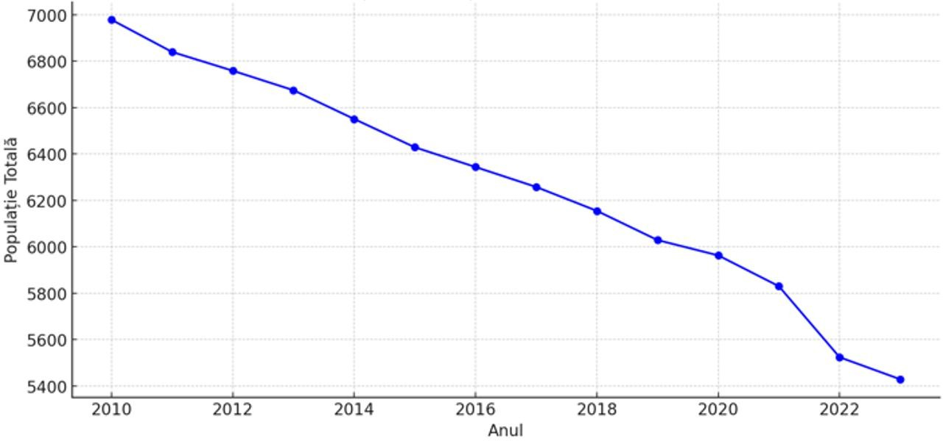

Фигура 67 Общо развитие на населението между 2010 и 2023 г. в България

Изграждането и експлоатацията на вятърния парк извън село Черчезу няма да засегне населението в България. Както е описано в предходните глави, по време на етапа на строителство шумовото замърсяване, вибрациите и праховите емисии ще бъдат локални и временни, с ниско въздействие. По време на експлоатационната фаза шумът, произвеждан от турбините, ще бъде под 40 dB в зоните на приемане, което е в съответствие с законовите ограничения. Сянката е незначителна, а визуалното въздействие е субективно. По време на фазата на извеждане от експлоатация въздействието ще бъде подобно на това по време на строителната фаза, като ще бъде локално и временно. В тази връзка беше изготвено „Проучване на трептенето на сенките”, за да се изпълни условието, наложено с писмото на Министерството на околната среда и водите на Република България, № 99.00.268-40/17.09.2025, задължителните условия, които трябва да бъдат включени в нормативния акт, който ще бъде издаден от компетентните органи в Румъния за въпросната инвестиция, както в етапа на планиране и проектиране, така и в мерките за мониторинг след изпълнението на инвестиционното предложение, съответно след изграждането на предложената инвестиция:
„... 2. „Вятърният парк 48 (46) вятърни турбини, трансформаторни станции, електрически свързващи мрежи, строителство и модернизация на комуникационни и достъпни пътища“ – ще бъде реализиран в съответствие с всички мерки, предвидени в представения екологичен доклад, с цел предотвратяване, намаляване и елиминиране на неблагоприятните въздействия върху околната среда, жизнената среда и здравето на населението в резултат от реализацията на проекта...“. Заключенията от проучването са: „...Оценката на сенките от трептенето е проведена, като е използван консервативен сценарий за най-лошия случай, при който се приема, че турбините работят непрекъснато, слънчевата светлина е непрекъсната и видимостта е пълна от всички посоки на рецепторите. Въпреки нереалистичните условия, резултатите потвърждават, че нито един от моделираните рецептори – нито пътят, пресичащ Румъния и България, нито рецепторите в близост до границата – не надвишава праговете на МФК от 30 часа годишно или 30 минути дневно. Това показва пълно съответствие с международните стандарти. Незначителното въздействие, наблюдавано в рамките на проучвания район, включително трансграничните пътища и рецепторите, се подкрепя допълнително от консервативния подход към моделирането, който се основава на най-голямата конфигурация на турбините и разширен радиус на проучването.“

Биоразнообразие

В близост до проекта, на разстояние по-малко от 5 км, са идентифицирани редица природни зони от общностен интерес в България: BG0000569 Кардам, разположена на около 410 м от границата на проекта, и BG0000570 Изворово – Краище, разположена на около 3,64 км от границата на проекта.
Очаква се значително отрицателно въздействие върху някои видове в защитени природни зони: ROSCI0071/ROSAC0071 Думбравени — Валеа Урлуя — Лакул Ведероаса, ROSCI0157/ROSAC157 Падурея Хагиени - Котул Вайи, ROSPA0036 Думбравени, ROSPA0166 Плопени-Чирногени, ROSPA0094 Гора Хагиени-Котул Вайи, BG0000569 Кардам, BG0000570 Изворово – Краиште. Групите, които потенциално могат да бъдат значително засегнати от изпълнението и експлоатацията на проекта за вятърна енергия, са сухоземните бозайници, прилепите и птиците.
Подробен анализ на въздействието на проекта върху компонентите на биоразнообразието за двете области в България е извършен в Проучването за подходяща оценка, изготвено на етапа на ПУЗ, както и в приложенията към това проучване, и е представен на българската страна като част от процедурата за трансгранична оценка на въздействието върху околната среда с България за етапа на ПУЗ. С писмо № 99-00-268-22/26.06.2025 г. Министерството на околната среда и водите на Република България съобщи, че „анализът на въздействието на проекта за изграждане на 46 турбини в близост до границата с България е обективен и предложените мерки са достатъчни за минимизиране/елиминиране на отрицателното въздействие върху биоразнообразието и по-специално върху защитените зони по Натура 2000“.
Почва/подпочва

Северната част на България, на границата с Румъния, е относително антропизирана и има предимно плодородни почви. Разпределението на категориите земеползване в обхванатия район, на българска територия, в близост до предложения проект, показва площ от обработваема земя (преобладаващо), с малки вмъквания на широколистни гори, предимно земеделска земя, смесена с естествена растителност, несъвместимо градско пространство и промишлени или търговски обекти.
По отношение на въздействието върху почвата и подпочвения слой, няма значително въздействие върху почвата и подпочвения слой в съседната територия на България. По време на фазата на изпълнение въздействието върху почвата е временно и обратимо, ограничено до периметъра на строителните работи (на румънска територия). Всички източници на замърсяване от дейността на превозни средства и машини се наблюдават и контролират, за да се предотврати
замърсяване. Освен това вятърните турбини заемат малка площ в сравнение с други форми на енергия, което ограничава ерозията и уплътняването на почвата.
По време на експлоатацията вятърният парк не генерира замърсители, които да повлияят на качеството на почвата или подпочвения слой, като по този начин осигурява дългосрочна защита на околната среда.

Вода

Най-близките повърхностни водни обекти, идентифицирани в проектната зона на българска територия, се намират южно от границите на обекта: BG1DJ900R1015 на разстояние от около 1 км, BG2DO700L017 на разстояние от около 34 км и BG2BS000C001 на разстояние от около 36 км, югоизточно от границите на обекта.
Проектният район се намира в близост до два подземни водни обекта в България (BG1G000000N049 и BG1G0000J3K051).
Изграждането и експлоатацията на вятърния парк „Черчезу” няма да включва извличане на вода от подземни или повърхностни източници в района, така че няма да има въздействие върху хидрологията на района и няма да има вторично въздействие върху други дейности, зависещи от този ресурс.
Изграждането на вятърния парк извън застроената зона на Черчезу няма да има значително отрицателно въздействие

върху качеството на повърхностните или подземните водни обекти в България.

Въздух

Според публикуваната информация за района на България, където се намира проектът (северен регион), са подчертани следните аспекти:
- Серен диоксид (SO2): Според докладите за четвъртото тримесечие на 2022 г. нормите за SO2 не са били превишени
- Азотен диоксид (NO2): Нивата на NO2 са били в рамките на допустимите граници и не са ги надвишавали значително
значителни превишения.
- Фини прахови частици (PM10 и PM2,5): Проблемите със замърсяването с PM10 продължиха, като понякога бяха отчитани превишения от време на време на превишаване на стандартите, особено през студения сезон.

Както може да се види по-горе, в района на изпълнение на проекта не са установени значителни превишения на граничните стойности, определени от действащото законодателство в България.
Като се имат предвид дейностите, които се извършват в момента, качеството на въздуха може да се счита за добро като цяло, тъй като това е открита селска местност, незастроена с градски сгради и без интензивна промишлена дейност.
Изграждането на вятърния парк извън село Черчезу няма да окаже значително отрицателно въздействие върху качеството на въздуха в България. По време на строителната фаза основните източници на емисии са праховите емисии от изкопните работи, автомобилния трафик и монтажа на строителни материали, както и емисиите на замърсители, характерни за изгарянето на изкопаеми горива, свързани с машините и транспортните средства. Ерозията, причинена от изкопните работи, също може да промени качеството на въздуха в района.
По време на експлоатацията вятърните турбини допринасят за намаляване на емисиите на парникови газове (ПГ), като заместват част от електроенергията, произведена от изкопаеми горива, и по този начин допринасят за смекчаване на изменението на климата и оказват значително положително въздействие върху качеството на въздуха.
Шум и вибрации

По време на строителната фаза използваните транспортни средства и машини, както и дейностите на строителната площадка, ще генерират шум и вибрации. Въпреки това, като се има предвид, че районът е пресечен от местни пътища и земеделски земи, въздействието ще бъде локално, временно и незначително, без влияние върху територията на съседна България.
По време на експлоатационната фаза шумът, произвеждан от вятърните турбини, ще се увеличава с увеличаването на скоростта на вятъра и скоростта на въртене на перките. Модерният дизайн на турбината включва изолация на гондолата, за да се предотврати предаването на механичен шум и вибрации. Нивото на шума варира между 92 и 107,7 dB, а моделирането на шума показва, че в зоните на приемане нивото ще бъде под 40 dB.
По този начин строителството и експлоатацията на вятърния парк няма да генерират значителен шум и вибрации, които биха засегнали територията на България. Мерките за смекчаване на въздействието, като стратегическото разположение на турбините и използването на съвременни технологии, ще намалят емисиите на шум и вибрации. По този начин общностите и околната среда в България няма да бъдат засегнати.

Културно наследство

Не са намерени източници на данни, които да съдържат изчерпателен списък на всички исторически паметници в България по региони, какъвто е случаят в Румъния. Въпреки това, строителството на предложения парк няма да засегне територията на България, като по този начин ще се гарантира съхранението на културното и историческо наследство на страната.
В съответствие със Закон 22/2001 за ратифициране на Конвенцията за достъп до информация, участие на обществеността в процеса на вземане на решения и достъп до правосъдие по въпроси, свързани с околната среда (Конвенцията от Орхус), е от съществено значение да се гарантира пълна прозрачност и участието на местната и трансграничната общност във всички етапи на проекта. Това включва достъп до съответната информация за въздействието върху околната среда и здравето и активно участие на обществеността в процеса на вземане на решения. Спазването на този закон гарантира, че всички заинтересовани страни са информирани и имат възможност да допринесат за вземането на решения, като по този начин се осигурява ефективно и справедливо управление на въздействието върху околната среда.

Ландшафт

Според картата, показваща типовете ландшафт, характерни за района, в който се предлага проектът, може да се види, че Видовете ландшафт в проектната зона са сходни и за двете страни, както следва:

- Континентален ландшафт – тази област се състои от хълмове и обработваема земя с седиментни почви. Тя преобладава в по-голямата част от обхвата на проекта.
- Степен ландшафт – тази област представлява степен ландшафт с хълмове и седиментни почви.

Фрагментацията на земята и релефната енергия са от съществено значение за разбирането на потенциалните въздействия върху околната среда и за планирането на инфраструктурни проекти.
В България, в близост до периметъра на проекта, преобладава много ниска фрагментация. Релефът е умерено фрагментиран, което предполага наличието на ниски хълмове и долини. Този тип ландшафт може да поддържа разнообразни селскостопански дейности и има умерено биоразнообразие.

Изграждането и експлоатацията на вятърния парк извън град Черчезу няма да наруши ландшафта
в България.

Използване на природни ресурси

Изграждането на вятърния парк в община Черчезу, Румъния, предоставя възможност за използване на възобновяеми енергийни ресурси. За изграждането на парка ще бъдат използвани следните ресурси: горния слой почва от отстраняване (приблизително 108 600 м³), естествена почва от изкопаване (24 350 м³), трошен камък за запълване (114 250 м³) и незначителни количества вода за различни дейности на място.
При изграждането на вятърния парк няма да се използват природни ресурси от българска територия, нито ще се засягат нейните природни ресурси. Всички необходими за проекта ресурси ще бъдат добивани и управлявани на румънска територия. По този начин българските почви и подпочвени пластове няма да бъдат засегнати от дейностите, свързани с изграждането и експлоатацията на вятърния парк извън село Черчезу.

Управление на отпадъците

Като част от реализацията на проекта за вятърен парк в Черчезу, Румъния, ще бъде осигурено подходящо управление на отпадъците чрез събиране, съхранение и обезвреждане. Генерираните отпадъци ще включват строителни материали, опаковки и битови отпадъци, които ще бъдат управлявани в съответствие с румънското законодателство. Няма да се транспортират или управляват отпадъци на българска територия, като по този начин се гарантира, че ресурсите и околната среда на България няма да бъдат засегнати от дейностите, свързани с изграждането и експлоатацията на вятърния парк.

Климатични промени

Националната политика на България в областта на климата се определя, от една страна, от международните ангажименти на страната по Рамковата конвенция на Организацията на обединените нации по изменението на климата (UNFCCC), Протокола от Киото (KP) и Парижкото споразумение, които предоставят общата рамка за международните усилия за справяне с предизвикателствата, породени от изменението на климата, а от друга страна, от задълженията, произтичащи от членството на страната в ЕС и от действащото и наскоро приетото европейско законодателство в тази област.
Като държава-членка на ЕС, България се е ангажирала да намали емисиите на парникови газове (ПГ) с 55 % до 2030 г. в сравнение с нивата от 1990 г., като част от целта на ЕС да постигне климатична неутралност до2050 г.
Според Националния доклад за състоянието и опазването на околната среда в България 29, основните емисии на парникови газове за периода 1988-2021 г. са в низходяща тенденция. През 2021 г. общите емисии на парникови газове възлизат на 53 917,27 Gg CO2-eq. Това означава, че емисиите на парникови газове са намалели с 52,55 % в сравнение с емисиите през референтната 1988 г.
41F
Следващите три графики показват количествата на основните парникови газове, излъчени от различни сектори в България.

28https://ec.europa.eu/regional_policy/whats-new/newsroom/21-12-2023-eu-supports-just-climate-transition-in-bulgaria-with-a-budget-of-eur1-2-billion_en

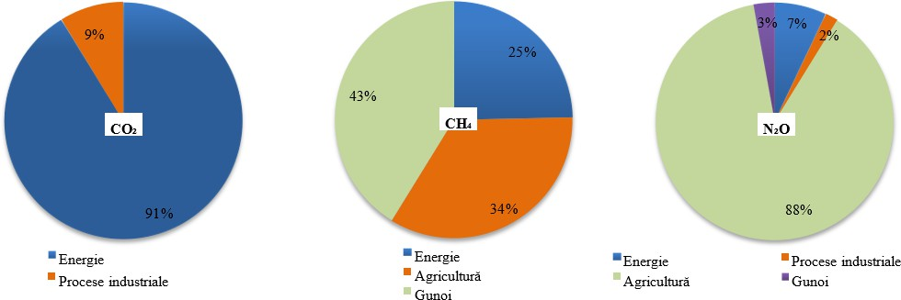

Източник: Национален доклад за инвентаризация на парниковите газове 2021 г.
Фигура 68 Делът на основните източници на емисии на парникови газове през 2021 г., %

Националният доклад за състоянието и опазването на околната среда в България 30представя следните аспекти по отношение на
42F
климатичните фактори:

- средна годишна температура – между 1988 и 2021 г. средната годишна температура на въздуха в долната част на страната варира между 10,6 °C и 13,3 °C, както е показано на графиката по-долу
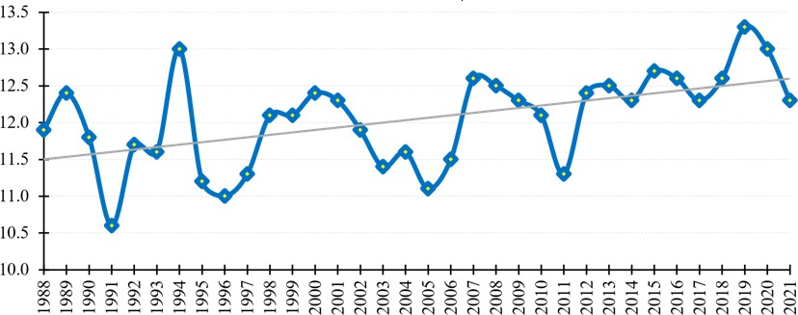

Източник: НИМХ
Фигура 69 Колебания в средната годишна температура на въздуха (oC) между 1988 и 2021 г.
През 2021 г. средната годишна температура за долната част на страната е 12,3 °C, което е с 0,3 °C над нормалното. Това е тринадесетата най-топла година в периода 1988-2021 г., а януари е петият най-топъл от 1930 г. насам – със средно 2,5 °C над месечната норма (от +1,2 °C в село Костенец до +3,7 °C в Русе).

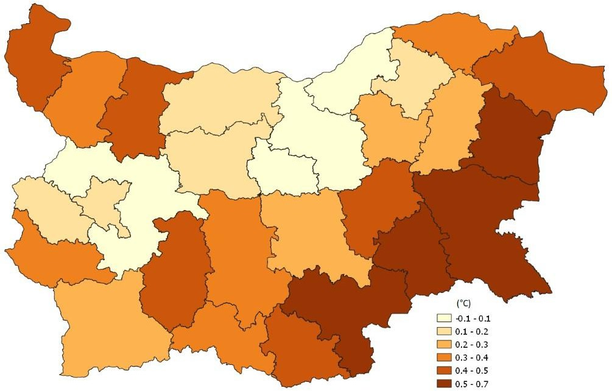
Източник: НИМХ
Фигура 70 Отклонения на средната годишна температура на въздуха (°C) през 2021 г. от климатичната норма
за периода 1991–2020 г.

- Средните годишни валежи за периода 1988-2021 г. за региони с надморска височина до 800 м варират между 377 мм и 1013 мм, като се запазва положителната тенденция на този показател (+4,2 мм/година). През 2021 г. средните годишни валежи са 741 mm, което е с около 20 % над нормата за периода 1991-2020 г.
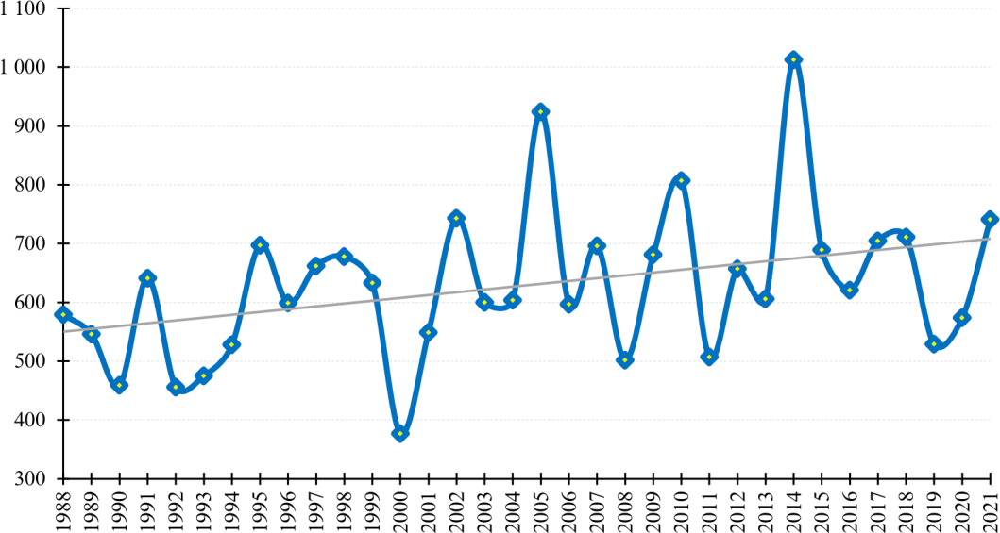
Източник: НИМХ
Фигура 71 Колебания в средните годишни валежи (мм) за региони с надморска височина до 800 м за периода 1988-2021 г.
- Сняг – през периода 1988–2021 г. не е наблюдавана значителна тенденция към понижение във флуктуациите на средната максимална дълбочина на снежната покривка в райони с надморска височина между 800 и 1800 м. Стойността за 2021 г. е 43 cm – под средната стойност за периода 1991–2020 г.
Климатични явления – Между 8 и 12 януари 2021 г. бяха регистрирани проливни дъждове и наводнения на реки, главно в западната и югоизточната част на България, поради обилни валежи, съчетани на някои места с топене на сняг. В областите София, Благоевград, Ямбол и Бургас количеството валежи за 72 часа надвиши три пъти месечната норма. Беше обявено бедствено положение поради
наводнения, разрушени мостове и повредени пътища. Обилни снеговалежи
в северозападната част на България доведе до прекъсвания на електрозахранването на много места.

Цялостен анализ на етапите на строителство, експлоатация и извеждане от експлоатация показва, че на границата шума, качеството на въздуха, водата и другите компоненти на околната среда остават постоянно под допустимите граници, определени от европейските стандарти, така че проектът не представлява значителен риск за населението или екосистемите на съседната държава.
С цел да се изясни до каква степен експлоатацията, строителството и извеждането от експлоатация на вятърния парк могат да повлияят на здравето на населението в съседната страна, в следващите параграфи са обобщени резултатите от моделирането на шума, въздуха, водата и вибрациите, отчетени във връзка с международно установените прагове за безопасност и европейското законодателство, както и потенциалните свързани с това ползи за климата.
- Шум и вибрации

Строителство/извеждане от експлоатация. Моделирането на шума с SoundPLAN показва, че в най-изложената точка на румънските населени места еквивалентното непрекъснато ниво достига ≈ 36 dB(A) – под границата от 55 dB(A) на ден и на повече от 1 km от границата; Площта, на която може да бъде превишена стойността от 55 dB(A), е ограничена до < 5 ha, непосредствено на работната площадка и на максимално разстояние от 300 m от нея.
Експлоатация. След пускането в експлоатация, кумулативният шум от 46-те турбини е моделиран на < 40 dB(A) в селата и 27 dB(A) в обекта от мрежата „Натура 2000“ BG0000569 „Кардам“ в България, т.е. +0,2 dB над естествения фонов шум и значително под препоръчителната от СЗО стойност от 40 dB(A) през нощта. Изчисленото увеличение в най-близките домакинства е само 0,008-0,016 dB – клинично незабележимо.
По този начин потенциалното кумулативно въздействие на плана с дейностите в района (земеделие около плана, транспортна инфраструктура път II-29 Добрич–граница – 1,5 km и енергийна инфраструктура – вятърен парк Карнобат – 5,6 km) ще бъде ниско, незначително.
Здравословни последици. В литературата, цитирана в доклада, се споменават сърдечно-съдови ефекти при хронична експозиция > 45 dB(A); стойността на границата (27 dB(A)) остава ~18 dB под този праг, което води до практически нулев риск за българското население.
- Качество на въздуха

Строителните дейности генерират прах и отпадни газове, но моделирането на ADMS показва, че при границата нивото е под откриваемите нива; на местно ниво фоновото ниво на PM₁₀ в общината е ~12 µg/m³, което е по-малко от половината от европейската граница от 40 µg/m³.
По време на експлоатация турбините не излъчват замърсители, а произведената енергия замества производството на газ или въглища, намалявайки регионалните емисии.

По този начин потенциалното кумулативно въздействие на плана с дейности в района (земеделие около плана, транспортна инфраструктура път II-29 Добрич–граница – 1,5 км и енергийна инфраструктура – вятърен парк Карнобат – 5,6 км) ще бъде намалено и незначително.
Здравословни последици. Допълнителната експозиция на прахови частици и NO₂ е практически нулева.

- Питейна вода и повърхностни води
Строителните дейности не включват технологични зауствания; дъждовната вода се събира в канавки и се инфилтрира в обекта. Няма връзка с трансгранични водни обекти, а мониторингът на DSP Constanţa показва, че параметрите на питейната вода в цялата община Черчезу са в съответствие с изискванията.
По време на експлоатацията, поддържащите работи се извършват на платформи, оборудвани с улавящи вани, с размери, позволяващи събирането на всички разливи на нефт в тяхната цялост, като по този начин се елиминира всякакво изтичане на течни вещества в околната среда.
Следователно, кумулативното въздействие с дейностите в района (земеделие около плана, транспортна инфраструктура път II-29 Добрич–граница – 1,5 км и енергийна инфраструктура – вятърен парк Карнобат – 5,6 км) е незначително, тъй като няма вектор за транспортиране на замърсители към България.
Здравословни последици. Безопасността на източниците на питейна вода в съседната страна остава незасегната.

- Почва и сеизмични вибрации

По време на строителната фаза се извършват ограничени изкопни работи и изолирани основи; изкопаната почва остава на място, а вибрациите, причинени от машините, са ограничени във времето.
По време на експлоатацията не се извършват допълнителни работи на земята, а вибрациите, генерирани от турбините, се разсейват бързо в геоложкия слой, като падат под прага на човешкото възприятие на границата.
Кумулативен потенциал. Сумата от всички източници не надвишава 0,2 mm/s на границата, така че ефектът остава незначителен.

- Сенки и визуален ефект

Моделирането показва 0,1–8 часа/година прекъсната сянка в най-близките румънски домакинства; на границата продължителността е под границата на откриваемост. Вятърният парк в Карнобат добавя видим ъгъл от само 0,3–0,4°, което е недостатъчно за припокриване на сенките.
Кумулативен потенциал: дори и двата парка да генерират сенки едновременно, общата продължителност ще остане < 10 часа/година, което е значително под международния праг от 30 часа/година, което води до незначителен кумулативен визуален ефект.
- Трафик и замърсяване на пътищата

Увеличението на трафика по DJ 391 по време на фазата на строителство добавя < 3 µg/m³ NO₂ и < 2 µg/m³ PM₁₀, стойности, които се разсейват, преди да достигнат границата на съседната страна.
По време на експлоатацията сервизните посещения възлизат на само няколко търговски превозни средства на ден, а по време на извеждането от експлоатация потокът от камиони е по-нисък отколкото по време на строителството и е ограничен във времето.
Последици за здравето. Концентрациите на замърсители остават под ограниченията, определени на европейско равнище; следователно няма превишаване на съществуващите стойности на равнището на българските общини.
- Ползи за климата, с косвени ефекти върху здравето

Инсталираната мощност (≈ 303 MW) ще предотврати ~0,55 Mt CO₂ на регионално ниво през целия си експлоатационен срок, като намали рисковите фактори, свързани със смъртността от фини частици и горещи вълни
По време на строителството и извеждането от експлоатация емисиите на CO₂ от дизеловото гориво, използвано в машините, са спорадични и ниски в сравнение с общата въглеродна икономика.
Здравословни последици. Като допринася за декарбонизацията на регионалния енергиен микс, проектът намалява експозицията на населението на замърсители на въздуха от изкопаеми горива и ограничава интензивността на екстремните горещи вълни
Тези фактори, които са епидемиологично свързани с честотата на сърдечно-съдови и респираторни заболявания, се смекчават, което допринася за увеличаване на продължителността на живота и намаляване на разходите за обществено здравеопазване от двете страни на границата.
Сравнителната оценка на трите етапа показва, че:

- Строителството причинява локални временни смущения (прах, шум, инертни отпадъци), но те се разсейват, преди да достигнат границата; няма превишаване на международните стандарти за въздух или шум, а водните съоръжения се контролират чрез хоризонтално сондиране и аварийни планове.
- Експлоатацията има най-ниската степен на натиск: турбините не излъчват течни или газови замърсители, изчисленият шум на границата е с 18 dB под максимално допустимия праг, а проектът генерира нетна полза за климата, като избягва използването на изкопаеми горива.
- Извеждането от експлоатация повтаря смущенията, причинени от строителството, но за по-кратък период и с възможност за рециклиране на над 90 % от демонтираните материали; транспортирането и обработката на отпадъците се управляват изключително на националната територия, като се елиминира трансграничният вектор.
Следователно нито един екологичен фактор, комбиниран през целия жизнен цикъл, не надвишава максимално допустимите стойности на европейско равнище. Ефектите остават локални, временни и с ниска интензивност, а по отношение на климата и енергията балансът е положителен и за двете страни. По този начин проектът има незначително трансгранично въздействие през целия си експлоатационен живот.
Подробен анализ на въздействието на проекта върху компонентите на биоразнообразието за двете области в България беше извършен в Проучването за подходяща оценка, изготвено на етапа на ПУЗ, както и в приложенията към това проучване, и беше представен на българската страна като част от процедурата за трансгранична оценка на въздействието върху околната среда с България за етапа на ПУЗ. С писмо № 99-00-268-22/26.06.2025 г. Министерството на околната среда и водите на Република България съобщи, че „ Анализът на въздействието на проекта за изграждане на 46 турбини в близост до границата с България е обективен и предложените мерки са достатъчни за минимизиране/елиминиране на отрицателното въздействие върху биоразнообразието и по-специално върху защитените зони по Натура 2000.“
Процедурата по оценка на въздействието върху околната среда в трансграничен контекст на етапа на PUZ беше завършена след анализ на всички проучвания и искания за разяснения. Министерството на околната среда и водите на Република България, с писмо № 99.00.268-40/17.09.2025 г., съобщи задължителните условия, които трябва да бъдат включени в нормативния акт, който ще бъде издаден от компетентните органи в Румъния за въпросната инвестиция, както в етапа на планиране и проектиране, така и в мерките за мониторинг след изпълнението на инвестиционното предложение, т.е. след изграждането на предложената инвестиция, а именно:
,, 1. „Вятърен парк 48 (46) вятърни турбини, трансформаторни станции, електрически свързващи мрежи, строителство и модернизация на комуникационни и достъпни пътища“ – ще бъде реализиран в съответствие с всички мерки, посочени в представения екологичен доклад, с цел предотвратяване, намаляване и елиминиране на неблагоприятните въздействия върху околната среда, жизнената среда и общественото здраве в резултат на изпълнението на проекта;
- Предвид факта, че енергийният парк се намира в непосредствена близост до границата с Република България, по време на фазата на проектиране ще бъде проведена оценка на въздействието на физическите фактори в трансграничен контекст, по-специално светлинните ефекти. Оценката ще бъде предадена на Република България;
- Боята, използвана за вятърни турбини (кула и ротор), трябва да бъде от „абсорбиращ“ тип, за да не създава условия за отражение на падащата светлина.
- След реализацията на инвестиционното предложение ще бъде осигурен контролиран мониторинг на нивата на шум, нейонизиращо лъчение и светлинни ефекти на границата с засегнатите български населени места. Резултатите от мониторинга ще бъдат предадени на Република България.
Условията, наложени от българската държава, са включени в Екологично уведомление № 8/20.11.2025, издадено от Дирекцията за опазване на околната среда на област Констанца, документ, който е преведен на български и английски език и изпратен, в съответствие с действащите процедури, до Министерството на околната среда и водите на Република България.
Освен това условията ще бъдат включени в екологичното разрешително за фазата на проекта, а всички данни от мониторинга по време на строителството и експлоатацията ще бъдат предоставени и на Република България.
Освен това, за условие № 2, посочено по-горе, беше представено проучването „Shadow Study“, чиито заключения сочат, че резултатите показват незначително въздействие върху анализираната област, включително в случая на трансграничните пътища и оценените рецептори, Това заключение се подкрепя от използването на консервативен сценарий за моделиране, базиран на най-голямата конфигурация на турбините и разширен радиус на анализ.

Фаза на проекта | Дейности в близост до плана | Трансгранично кумулативно въздействие
Фаза на проекта | Дейности в близост до плана | Вода | Въздух | Земя / Подпочва | Природни ресурси | Отпадъци | Шум и вибрации | Население и здраве | Климатични промени | Културно наследство
Строителство/извеждане от експлоатация | Селскостопански дейности – непосредствена близост | Дъждовната вода се инфилтрира в почвата и не достига до трансграничните реки.  Не се изпускат отпадни води в повърхностни водни обекти, които пресичат границата, и регионалната подземна вода няма значителен трансграничен поток. | Съответните емисии са прах и отработени газове от машини; те се разпръскват бързо, а разстоянието до границата (> 1,5 км) и кратката продължителност не позволяват надвишаване на пределно допустимите концентрации на територията на съседната държава. | Изкопните работи създават само временни складове за пръст и чакъл на място; няма механизъм, чрез който ефектът да преминава отвъд границата. | Материалите (баласт, цимент, стомана) са от местния пазар на приемащата страна; добивът/намаляването на наличността им не засяга трансграничните ресурси. | Растителните и строителните отпадъци се събират и извозват до оторизирани съоръжения наблизо. Не се транспортират или складират отпадъци през границата. | Нивата на шум от строителната площадка (70-75 дБ(A) при източника) спадат под 35-40 дБ(A) на 1 км; на границата са под праговете на значимост на СЗО, следователно не се появява трансгранично здравно въздействие. | Прякото излагане се ограничава до близките селски райони; населението отвъд границата не е изложено на допълнителен рисков фактор. | Емисиите на парникови газове от строителството (дизелово гориво на машини) са незначителни в сравнение с националния инвентар и не са от значение в трансграничен мащаб. | Няма общи археологически обекти на границата, които да бъдат повлияни от работата.
Строителство/извеждане от експлоатация | Дейности по производство на електрическа енергия (Вятърен парк Карнобат) – 5,6 км | Българските турбини не изпускат вода; посоката на подземния поток е противоположна на границата. | Въздухът не е замърсен и няма източници на миризми. | Основите са стабилни; не се транспортират частици към Румъния, като трансграничното въздействие е нулево. | В процеса на работа на парка не се използват природни ресурси, принадлежащи на румънската държава. | Отпадъците не се транспортират през границата, поради което въздействието е нула. | Като се има предвид разстоянието от границата и фактът, че смущенията от шума, произвеждан от вятърен парк, се усещат на максимум 500 м, трансграничното въздействие е нула. | Селата в непосредствена близост, предвид разстоянието от вятърната инфраструктура, не са засегнати. | Работата на парка не носи принос на парникови газове на местно ниво. | Турбините не влияят на румънските исторически обекти.
Строителство/извеждане от експлоатация | Транспортна инфраструктура Път II-29 Добрич – Граница с Румъния – 1,5 км | Отводнителните канали на пътя предотвратяват натрупването на трансгранично въздействие. | Възможно временно въздействие поради трафика на строителната площадка и строителните работи. | Съществуващата инфраструктура няма потенциал да генерира трансгранично въздействие. | Съществуващата инфраструктура не използва други природни ресурси освен местните. | Не се транспортират трансгранични отпадъци. | Въпреки че нивото на шум ще се увеличи на местно ниво, то няма да се натрупва със съществуващата инфраструктура. | Населението на Румъния няма да усети промени, експозицията остава непроменена. | Климатичното въздействие ще бъде незначително. | Съществуващата инфраструктура не засяга общи културни зони или исторически пейзажи.
Експлоатация | Селскостопански дейности – непосредствена близост | Дъждовната вода прониква в земята и не достига до граничните реки. | Прахолякът се разсейва бързо и не увеличава замърсяването на границата. | Леките почвени работи не създават ерозия, която да влияе на трансграничния район. | Торовете и горивото са от местния пазар; не се използват ресурси от съседната страна. | Сламата остава на полето и се брикетира или включва; не се транспортират отпадъци през границата. | Звукът от машините затихва преди границата и остава под допустимото ниво в селските райони. | Разстоянието до селата в съседната страна е твърде голямо, за да се появят рискове или дискомфорт. | Емисиите от земеделието са много малки и не влияят на климата отвъд границата. | Селскостопанският пейзаж не съдържа общи културни обекти, които биха могли да бъдат засегнати.
Експлоатация | Дейности по производство на електрическа енергия (Вятърен парк Карнобат) – 5,6 км | Турбините не генерират отпадъчни води; евентуалното хидравлично масло е в затворени вериги със задържащи системи, следователно рискът от трансгранично замърсяване е несъществуващ. | Експлоатацията не произвежда атмосферни емисии; всъщност заменя фосилни източници и намалява регионалното замърсяване. | Минимален контакт със земята след завършване на основите; не се появяват ерозионни процеси или замърсяване, които да преминат границата. | Консумацията на ресурси се свежда до резервни части; добивът им няма връзка с територии от съседната държава. | Отпадъците от поддръжката (филтри, масла) са малки по обем и се управляват от оторизирани оператори в приемащата държава. | Акустичните модели за турбините показват < 35 дБ(A) на разстояния > 1 км; границата е достатъчно далече, така че не се надвишават пределните стойности на прием в съседната държава. | Възможен визуален дискомфорт за жителите в близост (< 2 км), но селищата отвъд границата са по-отдалечени; няма доказани медицински или психологически ефекти на това разстояние. | Въздействието е положително (намаляване на емисиите на CO₂); ползата е глобална, следователно не генерира негативни трансгранични "въздействия". | Не са идентифицирани обекти на културното наследство в зрителната линия отвъд границата, които да бъдат засегнати от присъствието на турбините.
Експлоатация | Транспортна инфраструктура Път II-29 Добрич – Граница с Румъния – 1,5 км | Водата от пътя се оттича в канавките край пътя и не преминава границата. | Нормалното ниво на трафик не води до увеличаване на замърсяването на въздуха над основните стойности. | Инфраструктурата не допринася за внасянето на опасни вещества в румънската почва. | Използват се само местни ресурси. | Отпадъците, получени, се изхвърлят на местно ниво чрез упълномощени оператори. | Съществуващият шум няма да се натрупва с този, произведен от работата на парка. | Нивото на комфорт и здраве за жителите в непосредствена близост няма да се промени. | Функционирането на съществуващата инфраструктура няма да доведе до влияние върху трансграничния климатичен баланс. | Общите културни цели няма да бъдат засегнати.

ОПИСАНИЕ НА МЕТОДИТЕ ЗА ПРОГНОЗИРАНЕ

Описание на методологията, използвана за оценка на въздействието на проекта върху околната среда
При изготвянето на тази документация са взети предвид националните и европейските разпоредби за опазване на околната среда. Взети са предвид също така мащабът на проекта, видовете интервенции, предложени от проекта, неговото местоположение и специфичните характеристики на обекта на проекта.
Особено внимание е обърнато на предложените в проекта дейности, които могат да окажат значително въздействие върху околната среда, както е предвидено в Общите насоки за оценка на въздействието върху околната среда, одобрени с Наредба № 269/2020, както и в изискванията на други съществуващи европейски насоки, като например Наръчника Millieu/COWI-2017.
За да се идентифицират и количествено оценят ефектите, бяха предприети следните стъпки:
Анализ на предложените от проекта интервенции и конкретните дейности на етапите на изпълнение и експлоатация
Идентифициране на въздействията върху физическата и социално-икономическата среда в резултат от изпълнението и експлоатацията на интервенциите, предложени от проекта
Идентифициране на рецепторите, които могат да бъдат засегнати, и класифициране на тяхната чувствителност
Оценка на въздействието — идентифициране на количествени и качествени промени на ниво чувствителни рецептори
Критериите, използвани за оценка на значимостта на въздействието, включват мащаба на произведения ефект и чувствителността на приемащата среда, която вероятно ще бъде засегната.

Фигура 72 Мерки, предприети за количествено измерване на въздействието

Ефектите бяха оценени с помощта на матрица на въздействието, като при оценката на въздействието бяха взети предвид критериите, представени в таблицата по-долу:

Таблица 64 Критерии за оценка на въздействието върху околната среда
Критерии за оценка | Променливост | Описание
Вид въздействие | Положително | Промяна, която допринася за подобряване на първоначалните условия.
Вид въздействие | Негативна | Промяна, която допринася за влошаване на първоначалните условия или въвежда нов, нежелан фактор.
Вид въздействие | Нейтрална | Без промени/Въздействие, което включва отрицателна (неблагоприятна) промяна, но също и положителна промяна в първоначалните условия.
Характер на въздействието | Пряко | Резултат от прякото взаимодействие между дейност по проекта и фактор на околната среда  (напр. трайно заемане на земеделски площи).
Характер на въздействието | Непряко | Резултати от други дейности или като последица или обстоятелство от проекта (напр. увеличен пътен трафик в района на проекта).
Характер на въздействието | Вторично | Пряко или непряко въздействие в резултат на повтарящо се взаимодействие между компонентите на проекта и факторите на околната среда (например пряко вторично въздействие  - въздействие върху фауната в резултат на сблъсъци; непряко вторично въздействие -  въздействие върху фауната в резултат на загуба на местообитания).
Характер на въздействието | Кумулативно | Въздействието има потенциал да доведе, заедно с други ефекти/въздействия от същия проект или от различни проекти, до по-големи промени в анализирания компонент на околната среда.
Временна продължителност  Временен | Период на  изпълнение | Въздействието се проявява по време на периода на изпълнение.
Временна продължителност  Временен | Оперативно  действието | Въздействието се проявява по време на периода на експлоатация.
Временна продължителност  Временен | Период на извеждане от експлоатация | Въздействието се проявява по време на периода на извеждане от експлоатация.
Пространствено разширение  пространствено | Локално | Въздействието се проявява локално на разстояния до 500 м.
Пространствено разширение  пространствено | Регионално | Въздействието се усеща на разстояния > 5 км.
Пространствено разширение  пространствено | Национално | Въздействието се усеща в няколко окръга.
Пространствено разширение  пространствено | Трансгранично | Въздействието се усеща в съседните държави.
Продължителност | Временно | въздействие проявява се на a кратко продължителност на време и вероятно  прекъсващ/спорадичен.
Продължителност | Краткосрочно | Очаква се въздействието да бъде активно за ограничен, кратък период от време и да престане напълно след приключване на дейността, която го причинява (например  шум и вибрации, генерирани по време на строителството).
Продължителност | Дългосрочно | Въздействието се проявява в продължение на дълъг период от време, но престава с  проектът бъде завършен.
Продължителност | Постоянно | Въздействието се проявява във всички фази на проекта и остава активно дори след  приключването на проекта.
Магнитуд | Малко | Когато факторите на околната среда имат ниска стойност и/или чувствителност. Въздействието може да бъде предвидено, но обикновено е на границата на откриваемост и не води до трайни промени в структурите и функциите на рецептора. С други думи, ефектите от въздействието попадат в естествените граници на променливост на рецептора, без да е необходимо възстановяване на рецептора.
Магнитуд | Средно | Когато факторът на околната среда има средна стойност и/или чувствителност. Структурите и функциите на рецептора са засегнати, но основната структура/функция не е засегната.
Магнитуд | Висока | Въздействие върху рецепторите (ресурсите), което може да доведе до необратими промени, надхвърлящи допустимите граници, на местно или по-голямо равнище. Промените могат да променят дългосрочния характер на рецептора (ресурса) и други зависими рецептори. Въздействие, което продължава след прекратяване на дейността, която  причините за него са с голяма степен на значимост.
Вероятност за  възникване | Несигурно | Вероятността за възникване на въздействието е неизвестна/най-вероятно няма да  появяване.
Вероятност за  възникване | Малко | Възможно е да се случи/прояви, но вероятността за въздействие е ниска.  въздействието е ниска.
Вероятност за  възникване | Вероятно | Много вероятно е да се случи, вероятността за проявление е висока.
Вероятност за  възникване | Непрекъснато | Настъпването и проявлението на въздействието са сигурни.
Обратимост | Обратимо | Когато засегнатият фактор на околната среда (рецептор) може да се върне в първоначалното си състояние  (преди въздействието).
Обратимост | Невъзвратимо | Когато факторът на околната среда вече не може да се върне в първоначалното си състояние (напр. трайно заемане на земя).  заемане на земя).
Вероятност за намаляване | Общо | Могат да бъдат предприети мерки за пълно елиминиране на въздействието.
Вероятност за намаляване | Частично | Могат да бъдат предприети мерки за частично елиминиране на въздействието в съответствие с законовите ограничения.
 | Да | Могат да бъдат приложени контролни мерки.

Критерии за оценка | Променливост | Описание
Вероятност за мониторинг | Не | Не могат да се приложат контролни мерки.
След прилагането на мерките остава остатъчно въздействие. | Да | След прилагането на мерките остава остатъчно въздействие.
След прилагането на мерките остава остатъчно въздействие. | Не | След прилагането на мерките няма остатъчно въздействие.

За целите на оценката чувствителността беше определена като чувствителността на приемащата среда, върху която се проявява ефектът, включително нейната способност да се адаптира към промените, които проектите могат да доведат до околната среда. Бяха определени пет класа чувствителност за оценените фактори на околната среда (показани поотделно в анализа по-долу).
Отправната точка за установяване на тези класове чувствителност е настоящото състояние на околната среда в областта на проекта.

Таблица 65 Класове чувствителност, използвани за оценка на въздействието върху околната среда
Екологичен фактор | Класове чувствителност
Екологичен фактор | Много ниска | Ниска | Умерена | Висока | Много висока
Вода | Повърхностни водни обекти с екологично състояние с потенциално лошо/лошо и лошо химично състояние  Силно променени водни обекти  Без подземни водни обекти | Повърхностни водни обекти с екологично състояние, лош екологичен потенциал и лошо химично състояние  Повърхностни водни обекти с добро екологично състояние, добър екологичен потенциал, но лошо химично състояние  Подземни водни обекти с лошо количествено и химично състояние  Местоположение на проекта на повече от 1 км от водни потоци | Повърхностни водни обекти с умерено екологично състояние, умерено екологично потенциал и умерено химично състояние  Подземни водни обекти с умерено количествено и химично състояние  Повърхностни водни обекти с добро екологично състояние, добър екологичен потенциал, но лошо химично състояние  Повърхностни водни обекти с екологично състояние, лош екологичен потенциал, но добро химично състояние | Повърхностни водни обекти с екологично състояние, добър екологичен потенциал и добро химично състояние  Подземни водни обекти с добро количествено и химично състояние | Ако в района, където ще се извършват строителните работи, са определени защитени зони:  - зони, определени за водочерпене за питейни нужди;  - зони, определени за защита на икономически важни видове;  - водни обекти, определени като води за отдих, включително зони, определени като води за къпане;  - зони, чувствителни към хранителни вещества, включително зони, определени като уязвими;  - райони, определени за защита на местообитания или видове, където поддържането или подобряването на състоянието на водите е важен фактор за тяхната защита, включително райони, важни за „Натура 2000“.  Повърхностни водни обекти с добро екологично състояние, много добър екологичен потенциал  и добро химично състояние
Въздух | Агломерации и райони, където долният праг за оценка на общественото здраве и няма дейности в района, които биха могли да до до повишаване на нивото на замърсителите в атмосферата | Агломерации и райони, в които максималните концентрации не са превишени, но регистрираните стойности са между долния и горния праг за оценка за общественото здраве | Агломерации и райони, в които не са регистрирани превишения на максималните концентрации, определени в Закон № 104/2011 но превишения на горната оценъчна прагова стойност праг за оценка за защита на човешкото здраве за съответните атмосферни замърсители съответните атмосферни замърсители за предложения проект  проект | Агломерации и райони, в които максималните концентрационни стойности, определени със Закон № 104/2011 за един или повече наблюдавани замърсители, се превишават от време на време | Агломерации и райони, в които често се превишават максималните концентрации, определени в Закон № 204/2011 за един или повече наблюдавани замърсители
Шум | Природни зони, в които няма антропогенни източници на шум | Агломерации и райони, в които не се наблюдават превишения на нивото на фоновия шум ( ) на фоновия шум ( ) през  през деня и нощта и няма | Агломерации и райони, където нивата на шум не се превишават  през деня и нощта, но | Агломерации и райони, в които нивата на шум се превишават от време на време през деня и  нощ | Агломерации и райони, в които нивата на шум често се превишават през деня и през нощта

Фактор на околната среда | Класове чувствителност
Фактор на околната среда | Много ниска | Ниска | Умерена | Висока | Много висока
 |  | има вероятност да бъде надхвърлено в краткосрочен план (1-3  години) | Има вероятност да бъде надвишена в краткосрочен план (1-  3 години)
Почва/подпочва | Индустриален Индустриални или силно урбанизирани  Райони без голям геоложки интерес | Земя, използвана за паша домашни животни  Оризища по протежение на  реките | Земеделска земя земеделска с умерена производителност (използвана за зърнени култури) | Селскостопански с с висока производителност  Земя с овощни градини | Зони, защитени от гледна точка на почвата и/или геологията  Населени места и селскостопански сгради
Биоразнообразие | Хабитати, засегнати от антропогенно въздействие (урбанизация, промишлени дейности) | Земеделска земя земеделски интензивно обработвана  Земя, покрита с рудерална/спонтанна растителност  Непродуктивна земя | Земя от националния горски фонд | ly защитени природни зони на местно и национално ниво  местно и национално  Области на устойчиво развитие в рамките на обектите от мрежата „Натура 2000“ Естествени местообитания Природни от национален интерес, разположени извън границите на защитените природни зони  Области, в които са идентифицирани защитени на национално ниво видове флора/фауна и защитени на национално ниво видове риби  Пасища с висока природна стойност (напр. пасища, важни за храненето/гнезденето на определени видове птици)  Полуестествени екосистеми без висока природозащитна стойност  (овощни градини, паркове, градини) | Натура 2000 – зони с висок природозащитен статус  Влажни зони RAMSAR Защитени природни паркове Видове от общ интерес Приоритетни природни местообитания Защитни гори
Културно наследство Пейзаж | Зони, в които изоставени или деградирали застроени елементи | Зони с висока гъстота на застрояване  Области с природни засегнати от разширяването на урбанизацията/индустриализацията Райони, разположени на повече от 1 км от културни и исторически обекти  и исторически обекти | Райони в близост до исторически паметници и археологически обекти, изискващи специални мерки за защита | Райони в защитната зона на исторически паметници и археологически обекти  Природни зони, ценени от ee/ | Райони с висока ландшафтна стойност Райони с обекти на културното наследство, включени в списъка на ЮНЕСКО  Зони със защитени природни зони
Социално-икономическа среда | Райони с ниска гъстота на населението на км² | Райони, в които други външни фактори пречат на реализацията на проекта  Райони, разположени на повече от 500 м от границата на проучвания обект | Области, в които заинтересованите страни изразяват загриженост относно възможните въздействия върху местната общност в резултат на от изпълнението на проекта | Области, зависими от конкретен ресурс, който ще бъде използван за проекта и може да засегне местната общност  Области, посочени в в , където собствениците на земя се противопоставят на изпълнението на този проект и считат, че техните | Райони, изложени на риск от наводнения за транспортната инфраструктура  Райони, изложени на риск от наводнения за икономически дейности  Райони с риск от наводнения за земеделски земи  Зони с риск от наводнения за  мрежи за обществено ползване

Екологичен фактор | Класове чувствителност
Екологичен фактор | Много ниска | Ниска | Умерена | Висока | Много висока
 |  |  |  | би бъде засегнат от и  качество | Райони, изложени на риск от наводнения, които застрашават здравето и живота  Зони, в които здравето на населението е засегнато от условията на околната среда  на околната среда

За да се оцени мащабът на въздействието, е използвана система за оценка с цветен код, по скала от значително отрицателен до значително положителен, с междинни стойности: слаб и умерен, както следва:
Таблица 66 Мащаб на въздействието върху факторите на околната среда
ЗНАЧИТЕЛНО  ВЪЗДЕЙСТВИЕ | Негативно  Значителен | Негативно  Незначителен | Нейтрално | Положителен  незначителен | Положителен  Значителен
Вид въздействие | Пряко и  Кумулативно | Пряко и непряко | Няма  въздействие | Пряко и непряко | Пряко и  Кумулативно
Обратимост  на въздействието | Необратимо | Моментно и  обратимо | Не  въздействие | Незабавен ефект  и обратимо | Необратимо
Временен  Временен | Временна скала  разширена | По време  строителство | Без  въздействие | По време  строителство | Временни стълби  Разширено
Пространствена  пространствено | Регионално/Национално  /  Трансграничен | Местен | Няма  въздействие | Местен | Регионално/Национално  /  Трансграничен
Продължителност | Дългосрочен | Краткосрочен/средносрочен | Няма  въздействие | Краткосрочно/средносрочно | Дългосрочен
Честота на възникване | Периодично Постоянно | Случайно Прекъсващо  Еднократно/временно | Веднъж/временно | Случайно Прекъсващо  Еднократно/временно | Периодично Постоянно
Вероятност  на възникване | Много вероятно | Вероятно/малко вероятно | Малко вероятно | Вероятно/малко вероятно | Много вероятно
Праг на значимост  значимост | Значимо | Незначително | Не  въздействие | Значителен | Не особено
Възможност за намаляване | Няма | Общо | Няма  въздействие | Общо | Няма
Възможност за  мониторинг | Няма | Общо | Няма  въздействие | Общо | Няма

Оценката на въздействието върху околната среда беше проведена отделно за всеки съответен компонент на околната среда по време на фазите на експлоатация и извеждане от експлоатация на проекта.
Оценките на потенциалното въздействие на проекта бяха направени с помощта на стандартизирани методологии и международно признати инструменти за моделиране, допълнени с данни, специфични за проекта, и професионалния опит на консултантския екип.
Изчисленията за оценка на емисиите на атмосферни замърсители бяха извършени въз основа на методологиите на EMEP/EEA, а разпространението на замърсителите на въздуха беше моделирано с помощта на специален софтуер, ADMS 6, широко използван в оценките на въздействието върху околната среда.
Моделирането на околния шум беше извършено с помощта на приложението SoundPLANnoise, както за фазата на изпълнение, така и за фазата на експлоатация, в съответствие с изчислителния модел ISO 9613-2, като се взема предвид сценарият за работа при максимален капацитет.
Анализите се основаваха на технически данни, предоставени от проектанта, включително пространственото разположение на проекта, временно и постоянно засегнатите области, вида и броя на използваните тежки машини и превозни средства, обема на работата, количествата използвани материали и очакваните количества генерирани отпадъци. Освен това, за да се гарантира последователен и реалистичен подход към прогнозите за въздействието, са използвани оценки и предположения, базирани на опита на консултанта и проектанта, получени от подобни проекти и резултатите от други съответни оценки и симулации.

Описание на методологията на Използвана methodology оценка на въздействието на al върху

климатичните промени

При оценката на въздействието върху климатичните промени бяха взети предвид Съобщение № 373/01/2021 на Комисията „Технически насоки за инфраструктура, устойчива на климатичните промени, за периода 2021—2027 г.“ и Практическите секторни ръководства на JASPERS за устойчивост на климатичните промени в областта на енергетиката, твърдите битови отпадъци и транспорта. версия 1.0 – ноември 2024 г.
Процесът на оценка се основаваше на два компонента:

- Омекотяване на последиците от изменението на климата (климатична неутралност)
- Адаптиране към изменението на климата.

Омекотяване на последиците от изменението на климата (климатична неутралност)

Вятърните паркове сами по себе си не са включени в категориите проекти, които имат изрично задължение да изчисляват и отчитат своя въглероден отпечатък, съгласно румънското национално законодателство или стандартните европейски екологични регламенти (например Директива 2011/92/ЕС за ОВОС, изменена с 2014/52/ЕС).
Вятърните паркове допринасят пряко и значително за смекчаване на изменението на климата, като произвеждат електроенергия от възобновяеми източници с много ниски емисии на парникови газове (ПГ) по време на експлоатация. Вятърната енергия замества производството на електроенергия от конвенционални източници на изкопаеми горива, като по този начин допринася за намаляването на емисиите на CO₂ и други атмосферни замърсители на ниво енергийна система.
Въпреки че има емисии, свързани с жизнения цикъл на вятърния парк, главно в етапите на производство, транспорт, строителство и извеждане от експлоатация на турбините, тези емисии се възстановяват в относително кратък период от време (въглеродна възвръщаемост), обикновено оценяван на 1–2 години експлоатация, в зависимост от техническите характеристики на проекта и националния енергиен микс. През целия жизнен цикъл на проекта нетният баланс на емисиите е силно положителен, което допринася за декарбонизацията на енергийния сектор.
Чрез производството на възобновяема електроенергия в голям мащаб вятърните паркове подкрепят увеличаването на дела на възобновяемата енергия в националния енергиен микс и намаляват зависимостта от електроцентрали на изкопаеми горива, включително тези, които се използват за покриване на пиковото потребление. Това намалява както преките емисии на парникови газове, така и непреки емисии, свързани с добив, транспорт и изгаряне на изкопаеми горива.
Избегнатите емисии в резултат от експлоатацията на вятърния парк се отнасят до количеството емисии на парникови газове (изразени в tCO₂e), които вече не се генерират, тъй като електроенергията, произведена от вятърни източници, замества енергията с високо съдържание на въглерод в енергийната система. Нивото на избегнатите емисии зависи от прогнозираното годишно производство на парка и емисионния фактор на заместената електроенергия.
.

Доклад за въздействието върху околната среда Проект за вятърен парк 48 (46) вятърни турбини с приблизителна мощност 316,8 MW (303,6 MW), трансформаторни станции, свързващи мрежи, строителство и модернизация на комуникационни и достъпни пътища

Омекотяване на изменението на климата (климатична неутралност)




За да се идентифицират климатичните рискове, на които ще бъде изложен проектът, и да се определят мерки за адаптиране към климатичните промени, се следват два етапа:
Preparation,

Detailed assessment – STAGE II

YES

Review – STAGE 1 (adaptation)

NO Based on sensitivity, exposure, and vulnerability analysis, there are climate risks to the project that warrant detailed analysis
Climate risk assessment, including analysis of probability of occurrence and impact

Addressing significant climate risks by identifying, assessing, planning, and implementing relevant adaptation measures

Assessment of the scope and need for regular monitoring and follow-up, for example of critical assumptions regarding future climate change

Verification of consistency with EU and, where appropriate, national, regional, and local strategies and plans on adaptation to climate change

Documentation of the review of climate change resilience,

Етап 1 (Преглед) – анализът е разделен на:

- Анализ на чувствителността;
- Оценка на експозицията на риск;
- Анализ на уязвимостта;
Независимо от планираното местоположение на проекта, целта на този етап е да се оцени степента, в която даден тип инфраструктура може да бъде засегнат от конкретен климатичен риск. Този етап се отнася до предложения тип инфраструктура, без да се вземат предвид специфичните характеристики на местоположението на проекта.
Ако анализът на чувствителността на експозицията на риск и оценката на уязвимостта разкрият климатични рискове (значителен потенциал), преминете към стъпка 2.

Списъкът с отчетените климатични рискове е представен в следната таблица.

Таблица 67 Списък на климатичните рискове
Климатични опасности | Вятърни паркове
ХРОНИЧНИ
Промяна на температурата/температурна променливост
Разтопяване на вечната замръзналост
Променящи се ветрови модели
Промяна в моделите на валежите/Вариабилност на валежите или хидрологичната ситуация
Повишаване на морското равнище; Навлизане на солена вода
Ерозия на крайбрежието/ерозия на почвата
ОСТРО
Гореща вълна
Студена вълна/замръзване
Пожари
Екстремни ветрове (включително бури, урагани, торнадо)
Суша
Наводнения/силни дъждове
Свлачища/лавини/пропадане на почвата

СЪОБЩЕНИЕ НА КОМИСИЯТА — Технически насоки за инфраструктура, устойчива на климатичните промени, за периода 2021—2027 г. (2021/C 373/01) препоръчва четири категории оценки на чувствителността, както е представено в таблицата по-долу.
Таблица 68 Система за оценка на чувствителността
Клас | Оценка |  | Описание
Чувствителност  Висока | Висока | 3 | Климатичните опасности могат да окажат значително въздействие върху активите и процесите, входящите и изходящите ресурси и взаимозависимостите в резултат на климатичния риск, възникващ при експлоатацията на предложената инвестиция, която ще бъде прекъсната за повече от 2 дни.
Средна чувствителност | Умерена | 2 | Климатичните опасности могат да имат незначително въздействие върху активите и процесите, входящите и изходящите ресурси и взаимозависимостите. В резултат на възникващия климатичен риск, дейността на предложените инвестиции ще бъде прекъсната за 1-2 дни.
Чувствителност  Ниска | Ниска | 1 | Климатична опасност климатична не има не въздействие (или има въздействие въздействие незначително)  Дейността на предложените инвестиции ще бъде прекъсната за до 24 часа  Некритичните активи/операции могат временно да загубят функционалност, но последиците  се считат за минимални
Не  чувствителност | Не  въздействие | 0 | Няма възможно въздействие на климатичните опасности върху нито един компонент от проекта Няма въздействие върху способността за управление на инфраструктурата – при нормални експлоатационни условия

Целта на анализа на експозицията е да се идентифицират опасностите, които са от значение за обекта „Регионален проект за развитие на инфраструктурата за водоснабдяване и канализация в окръг Васлуй“, независимо от вида на проекта.
Анализът на експозицията се фокусира върху обекта, докато анализът на чувствителността се фокусира върху вида на проекта.
Анализът на експозицията е структуриран в две части:

експозиция на настоящия климат
- експозиция на бъдещия климат (средносрочен – сценарий RCP 4.5 и дългосрочен – сценарий RCP8.5). За оценката на настоящата и минала експозиция са взети предвид историческите и настоящите данни, налични за обекта на проекта.
Тъй като периодът на разработване на проекта е започнал през 2018 г., за оценката на експозицията са анализирани и данните за тази година.
на настоящата експозиция са анализирани и данните за тази година.

Бяха анализирани прогнозите на климатичните модели, за да се разбере бъдещата експозиция. Особено внимание беше обърнато на промените в честотата и интензивността на екстремните климатични явления.
Съгласно „СЪОБЩЕНИЕ НА КОМИСИЯТА Технически насоки за инфраструктура, устойчива на климатичните промени, за периода 2021—2027 г. (2021/C 373/01)“, прогнозираното повишение на средната глобална температура е от съществено значение за избора на глобални и регионални набори от климатични данни. Важно е да се отбележи, че за дадено местоположение на проекта местните климатични променливи могат да се променят по различен начин от средните глобални стойности.
Техническите насоки на Европейската комисия за интегриране на климатичните съображения изискват проучване (адаптиране във фаза 1), за да се обхване експозицията на мястото на проекта и други места, където взаимозависимостите на проекта могат да бъдат засегнати, например проекти за водоснабдяване, при които водните ресурси са отдалечени от съоръженията за пречистване и разпределение. Това може да бъде разширено, за да обхване областта на влияние на проекта върху климатичните опасности, като доказателство в подкрепа на оценката на кумулативното въздействие в оценката на въздействието върху околната среда.

Конкретните етапи на оценката на експозицията са представени в следната диаграма:

  Период |  |   Климатична прогноза/сценарий  Климат |  |   Промени в индексите на експозицията,  Опасности
- Определете и документирайте жизнения цикъл на предложената инфраструктура. Той трябва да отразява експлоатационния живот на проекта.  - Счита се, че икономическото развитие в отговор на проекта е по-дълго от жизнения цикъл на инвестицията в проекта.  - Въз основа на това изберете период за бъдеща оценка на експозицията. Той винаги трябва да бъде по-дълъг от  50 години. |  | - Изберете най-подходящата прогноза по отношение на климатичните промени.  - Ако погледнем 50 години напред в бъдещето, всички сценарии имат много сходни прогнози за повишаване на морското равнище. В рамките на 100 години обаче има забележими разлики в въздействието между отделните сценарии. |  | - Конкретни анализи на опасностите и съществуващи карти на опасностите и рисковете (например карти на опасността от наводнения) вече са превърнали показателите за изменението на климата в опасност.  - За други климатични въздействия ще са необходими показатели, експертна оценка и интерпретация на това как климатичните въздействия ще се отразят на околната среда. се отразява се отразява на опасностите, свързани с климата.  - Определяне на ниво на оценка за  ssessment на експозицията начална и  бъдеща експозиция (от 0 до 3).

Климатична прогноза на сценариите, разгледани за оценка

Оценката на експозицията взе предвид най-новите доклади на МГИК (понастоящем 6-ият доклад за оценка AR6) по отношение на споделените социално-икономически пътища (SSP).
За Румъния данните за сценариите RCP (Representative Concentration Pathways) бяха налични на местно равнище. Избраните сценарии RCP са сравними с SSP. Сценариите RCP се използват в моделирането на климатичните промени, за да се предскаже въздействието на емисиите на парникови газове върху климата.
Очаква се вятърният парк да продължи да функционира в продължение на 25 години, поради което бяха взети предвид по-екстремни прогнози.
Оценката на експозицията се основава на следните климатични прогнози:

Оценката на експозицията се основава на следните климатични прогнози:

- RCP 2.6 за текущата експозиция (2025-2040) представлява строга траектория и предполага, че емисиите на CO2 ще започнат да намаляват от 2020 г., достигайки 0 през 2100 г.
- RCP 4.5 за средносрочна експозиция (2041-2070) – в този сценарий емисиите достигат пик
през 2040 г., след което започват бавно да намаляват
- RCP 8.5 за дългосрочна експозиция (2071-2100) – най-песимистичният сценарий, при който емисиите
продължават да нарастват през целия 21-ви век

Предвижда се, че първата година от изпълнението на проекта ще бъде в средата на краткосрочния период (2026-2040 г.) и затова като актуални данни за експозицията ще бъдат използвани условията на свят, който е с 1,5 °C по-топъл. Ако се следва RCP 1-2.6, това ще отрази и дългосрочната бъдеща експозиция на местоположението на проекта.
RCP4.5 се счита за сценарий за стабилизация, което означава, че се предполага, че мерките за смекчаване на последиците ще бъдат достатъчни, за да стабилизират радиационното форсиране на около 4,5 W/m² до 2100 г. (по-високото радиационно форсиране води до по-топъл климат). Той предполага умерено увеличение на емисиите на парникови газове през следващите десетилетия, последвано от значително намаление в течение на века благодарение на въвеждането на чисти енергийни технологии и ефективна политика за опазване на околната среда.
От друга страна, RCP8.5 е сценарий с високи емисии, понякога описан като сценарий „бизнес както обикновено“, при който се приема, че няма да бъдат направени значителни промени в политиката за емисиите, което ще доведе до
непрекъснато увеличаване на емисиите на парникови газове през целия 21-ви век. Този сценарий прогнозира радиационно форсиране от приблизително 8,5 W/m² до края на века, което ще доведе до значително повишаване на глобалната температура и тежки климатични промени.
Наличните данни в RO-ADAPT бяха използвани за оценка на бъдещата експозиция. До 2005 г. данните се базират на измервания, направени от Националната метеорологична администрация. След 2005 г. данните са изцяло симулирани, като са използвани прогнозните сценарии RCP4.5 и RCP8.5, определени от Междуправителствения комитет по изменението на климата (IPCC).

Прехвърляне на индексите за въздействието на климатичните промени към експозицията на климатични опасности

Миналите и настоящите климатични тенденции не са използвани за оценка на бъдещата експозиция, тъй като често не се отразява бъдещата траектория на въздействията от изменението на климата. Те са използвани за информиране за настоящата експозиция. Използването само на тенденциите за оценка на въздействието може да доведе до разработване на проекти, които не са устойчиви на климатичните въздействия в редица вероятни бъдещи сценарии.
Следващата таблица представя системата за оценяване, установена за оценка на експозицията, метода, използван за определяне на оценки за експозиция за всеки климатичен риск.
Таблица 69 Система за оценка на експозицията
Вид експозиция | Система за оценяване  за |  | Описание
Висока  Висока | Висока | 3 | - Всяка опасност: е настъпила (текуща експозиция) или се очаква да настъпи (бъдеща експозиция) няколко пъти в рамките на пет години  - Опасност от наводнения: За климатични опасности, за които има карти на опасностите или рисковете, това би било експозицията на картите с висока вероятност за възникване (например за карти на опасността от наводнения и риска от наводнения това може да бъде 10 % AEP (годишна вероятност за превишаване)).  - Екстремни температури: регион с много високи средни температури през лятото (над 23 ºC) и голям брой горещи дни (Tmax≥35 °C). Много високи средни температури през лятото (над 23 °C). Топлинните вълни имат  честота ≥ 1 събитие годишно
Средна експозиция | Умерена | 2 | - Всяка опасност: е настъпила (текуща експозиция) или се очаква да настъпи (бъдеща експозиция) два пъти в рамките на 10 години  - Опасност от наводнения: За климатични опасности, за които има карти на опасностите или рисковете, това би била експозицията в картите със средна вероятност (например за карти на опасността от наводнения и рисковете, това може да бъде 1 % от AEP)  - Екстремни температури: средната температура през лятото надвишава 20 °C. Топлинни вълни  се появяват веднъж на всеки 1-5 години
Излагане  Ниска | Ниска | 1 | - Всякаква опасност: опасност е настъпила (текуща експозиция) или се очаква да настъпи (бъдеща експозиция) веднъж на всеки 25 години  - Риск от наводнения: За климатични опасности, за които има карти на опасностите или рисковете, това би било експозицията в картите с ниска вероятност (например за картите на опасностите и рисковете от наводнения това може да бъде 0,1 % от програмите за риск от наводнения).  - Екстремни температури : средна температура в през лято има приемливи стойности  приемливи (≤20 ºC). Топлинните вълни се появяват с честота ≤ 1 събитие на  на всеки 5 години.
Няма експозиция | Няма  експозиция | 0 | - Всякаква опасност: няма вероятност опасността да възникне на мястото на проекта (например, проект във вътрешността на страната не може да бъде изложен на брегова ерозия)  - Опасност от наводнения: за климатични опасности, за които има карти на опасностите или рисковете, местоположението на проекта е извън картите с ниска вероятност (например за карти на опасността от наводнения и рисковете от наводнения това може да бъде 0,1 % от програмите за риск от наводнения)  - Екстремни температури: не се очакват горещи вълни
За настоящия климат (т.е. първата година от експлоатацията на предложения проект) експозицията е оценена, като се взема предвид най-новата история на местоположението на проекта и къде то е било засегнато от климатични опасности като наводнения, суша, високи температури или брегова ерозия.
За климатичните опасности, за които не бяха налични подробни данни за картографиране на опасностите и рисковете, нивото на експозиция, определено за тези климатични опасности, се основаваше на най-експонирания компонент на проекта.
Целта на анализа на уязвимостта е да се идентифицират климатичните опасности, които са от значение за конкретния тип проект на планираното място. Уязвимостта на един проект е комбинация от два аспекта: колко чувствителни са компонентите на проекта към климатичните опасности като цяло (чувствителност) и вероятността тези опасности да възникнат на мястото на проекта сега и в бъдеще (експозиция). Тези два аспекта могат да бъдат оценени поотделно или заедно.
Първоначалното проучване може да се фокусира върху климатичните опасности, класифицирани като „високи“ в анализа на чувствителността и/или анализа на експозицията, като входни данни за оценката на уязвимостта.
Оценката на уязвимостта се основава на методологията, представена на следната фигура.
Таблица 70 Матрица на уязвимостта – система за оценяване
Уязвимост = Чувствителност * Излагане
Оценка | Клас на уязвимост
≥6 | Висока уязвимост | Проектът е уязвим към този климатичен риск  Преминаване към подробна оценка (фаза 2)
3 | средна уязвимост | Проектът може да бъде уязвим към този климатичен риск  Обмисля се преминаване към подробна оценка (фаза 2)
1-2 | ниска уязвимост | Проектът не е уязвим към този климатичен риск. Няма преминаване към подробна оценка.
0 | Няма уязвимост

Излагане
Чувствителност |  | 0 | 1 | 2 | 3
Чувствителност | 0 | 0 | 0 | 0 | 0
Чувствителност | 1 | 0 | 1 | 2 | 3
Чувствителност | 2 | 0 | 2 | 4 | 6
Чувствителност | 3 | 0 | 3 | 6 | 9
Резултатите от оценката на уязвимостта са представени по-долу.

Анализът на уязвимостта показа, че проектът е със средна до висока уязвимост към климатичните опасности, на които обектът може да бъде изложен сега и в бъдеще.
За „ “ това проучване взе предвид периода 2025-2100 г. в оценката на уязвимостта.

- Текуща уязвимост (2025-2040 г.),
- Средносрочна уязвимост (2041-2070)
- Дългосрочна уязвимост (2071-2100).

Етап 2 (Подробен анализ на риска) – за да се количествено определи въздействието на риска върху проекта при
настоящи и бъдещи климатични условия, анализът включва:

  - Анализ на вероятността;
  - Анализ на въздействието;
  - Оценка на риска.
Ако оценката на риска заключи, че съществуват значителни климатични рискове за проекта, те ще бъдат управлявани и намалени до приемливо ниво. За всеки идентифициран значителен риск ще бъде разработена и приложена стратегия за намаляване на риска.
оценява конкретни мерки за адаптиране. Идентифицираните мерки следва да бъдат интегрирани в проектирането и/или изпълнението на проекта, за да се подобри неговата устойчивост към изменението на климата.
Оценката на риска предоставя структуриран метод за анализ на климатичните опасности и тяхното въздействие върху предложения проект. Този процес се състои в оценка на вероятността и тежестта на въздействието, свързано с опасностите, идентифицирани в оценката на уязвимостта (или в първоначалния преглед на съответните опасности), и в оценка на значението на риска за успеха на проекта.
Приемливото ниво на риск ще бъде определено с цел да се идентифицират мерки за адаптиране към изменението на климата, така че всички рискове да могат да бъдат управлявани на приемливо ниво. Някои приемливи рискове може вече да са определени в стандартите за строителство/проектиране и следователно вече са взети предвид в проекта. Приемливото ниво на риск варира в зависимост от климатичната опасност и се определя в сценарии за изменението на климата или се описва в качествени термини.
Подходът, използван за оценка на риска и установяване на подходящи мерки за смекчаване и подобряване на потенциалното въздействие, което климатичните промени и техните неблагоприятни ефекти могат да имат върху предложените в този проект работи, е представен по-долу.

Вероятност за възникване

Вероятността за възникване представлява вероятността дадено събитие да възникне в района, където се намират предложените строителни работи. За оценка на вероятността за възникване на опасност се използва скала за оценка от 1 до 5, чието значение е показано в таблицата по-долу.
Таблица 71 Скала за оценка на вероятността за излагане на риск
Система за оценка
5 | Почти сигурно
- Събитието е много вероятно да се случи, дори многократно
- 95 % вероятност през целия срок на проекта
- Компонентът на проекта е представен като изложен на риск/опасност в карти с висока вероятност
на възникване (например настояща/бъдеща карта с 10 % AEP на риск от наводнение)
4 | Вероятно
- Инцидентът е вероятно да се случи
- 80% вероятност за възникване по време на жизнения цикъл на проекта
- Компонентът на проекта е показан като изложен на риск/опасност на картите със средна вероятност
на възникване (напр. текуща/бъдеща карта с 2 % AEP на опасност от наводнение)
3 | Възможно
- Инцидентът е настъпил в друга страна с подобни климатични характеристики
- 50% вероятност за възникване по време на жизнения цикъл на проекта
- Компонентът на проекта е показан като изложен на риск/опасност в картите със средна вероятност
на възникване (напр. текуща/бъдеща карта с 1% AEP на опасност от наводнение)
2 | Малко вероятно
- Като се имат предвид настоящите практики и процедури, този инцидент е малко вероятно да се случи
- 20 % вероятност за възникване през целия срок на проекта
- Компонентът на проекта е представен като изложен на риск/опасност в карти с средна вероятност
на възникване (например настояща/бъдеща карта с 0,1% AEP на риск от наводнение)
1 | Рядко
- Много малко вероятно да се случи
- 5% вероятност за възникване по време на жизнения цикъл на проекта
- Компонентът на проекта не е представен като изложен на риск/опасност в картите с вероятност
(напр. настояща/бъдеща карта с по-малко от 0,1 % AEP на опасност от наводнение)
Таблица 72 Рискови зони и степен на опасност за вятърни паркове

Рискова зона Тежест

RA1: Увреждане на активи/прекъсване на процесите | Значителни физически повреди: Вятърните турбини са податливи на повреди от екстремни метеорологични условия като урагани, силни ветрове и мълнии, което може да доведе до прекъсване на работата и увеличени разходи за ремонт.  Износване на компонентите на турбините: Механичните компоненти на вятърните турбини, включително редуктора и лагерите, са подложени на износване с течение на времето.
RA2: Безопасност и здраве | Рискове, свързани с поддръжката и инспекциите: Дейностите по поддръжка, ремонт и инспекция на вятърните турбини могат да представляват риск за безопасността на работниците, ако не се вземат предпазни мерки, които да отчитат всички опасности, електрически рискове  и отдалечеността на морските турбини.
RA3: Околна среда | Производство на компоненти за турбини: Производството на компоненти за вятърни турбини, включително производството на перки, кули и гондоли, допринася за въглеродните емисии. Енергоемките процеси, свързани с  производството на материали като стомана и композитни материали, освобождават парникови газове, което увеличава общия въглероден отпечатък на вятърните паркове и допринася за климатичните промени.  Транспорт и монтаж: Транспортирането на компоненти за турбини до строителните обекти и последващия монтаж са свързани с допълнителни въглеродни емисии. Логистиката на транспортирането на големи и тежки компоненти на значителни разстояния  допринася за въглеродния отпечатък на вятърните паркове.
RA4: Социални | Достъпност на енергията и социална приемливост: Общностите, които разчитат на вятърна енергия, могат да се сблъскат с предизвикателства по отношение на достъпността на енергията, ако турбините претърпяват чести прекъсвания или неизправности, което засяга енергоснабдяването и общата социална приемливост на вятърния парк. Имайте предвид, че това  е малко вероятно в европейската взаимосвързана система.
RA5: Финансово въздействие | Прекъсвания на електрозахранването: Прекъсванията в работата на вятърните паркове могат да нарушат електрозахранването на мрежата, което да доведе до потенциални финансови загуби за собствениците/операторите на парковете, комуналните услуги и потребителите на енергия. Нарушения в веригата на доставки: Забавянията при подмяната на компоненти, причинени от аварии или екстремни метеорологични явления, могат да увеличат още повече загубите на приходи, както и разходите за поддръжка и ремонт.  RA6: Репутация
RA6: Репутация | Надеждност и безопасност: Поддържането на положителна репутация се основава на демонстриране на надеждност и безопасност. Честите повреди на турбините, прекъсвания в работата или инциденти могат да навредят на репутацията на операторите на вятърни паркове.

Доклад за въздействието върху околната среда Проект за вятърен парк 48 (46) вятърни турбини с приблизителна мощност 316,8 MW (303,6 MW), трансформаторни станции, свързващи мрежи, строителство и модернизация на комуникационни и достъпни пътища
В зависимост от опасностите, идентифицирани по време на етапите на проверката, за оценка на степента на излагане на проектираните съоръжения на тези опасности се използват нива от 1 до 5, чието значение е показано в таблицата по-долу.

Таблица 73 Магнитуд (тежест) на въздействието
Рискови зони (RA) | Мащаб на въздействието
Рискови зони (RA) | 1 |  |  | 2 |  |  |  |  | 3 | 4 |  | 5
Рискови зони (RA) | Не съвсем |  |  | Незначителен |  |  |  |  | Умерено | Значителни |  | Катастрофални
RA1: Щети на активи/процеси | Качествено: Въздействието може да бъде поето чрез нормална дейност, с възможни незначителни щети незначителни на компонентите, без последствия за работата на проекта. Количествено: Щети < 5% от общата стойност на проекта на реконструкция. Възможно е незабавно възстановяване. |  |  | Качествено: Неблагоприятно събитие, което може да бъде поето чрез рутинни дейности (напр. използване на резерви), с незначителни последствия за функционирането. Количествено: Щети 5–10 %. Възстановяване в рамките на няколко дни (1–2 дни). |  |  |  |  | Качествено: Сериозно събитие, изискващо допълнителни действия за спешна помощ и непрекъснатост на дейността, с умерени последствия за операциите. Количествено: Щети 10–25 %. Възстановяване в рамките на няколко дни (5–10 дни). | Качествено: Критично събитие, изискващо извънредни действия за непрекъснатост на дейността, със значителни последствия за операциите. Количествено: Щети до ~50%. Бавно възстановяване (напр. 20–100 дни). |  | Качествено: Бедствие с потенциал да спре операциите, да доведе до срив или загуба на активи/мрежа. Количествено: Щети > 50%. Време за възстановяване – неопределено.
RA2: Здраве и безопасност | Случай на оказване на първа помощ. |  |  | Медицински инцидент. | Леки, |  | лечение |  | Инцидент Сериозен или временна  временна неработоспособност. | Наранявания  травма  инвалидност. | тежки/множествени, трайни или | Един или повече смъртни случая.
RA3: Околна среда | Няма въздействие върху референтната среда. Въздействието е локализирано в източника. Не е необходимо възстановяване. |  |  | Въздействието е локализирано на мястото. Измеримо в рамките на < 1 месец. |  |  | Възстановяване на периметъра |  | Умерени щети с възможен широкомащабен ефект.  Възстановяване в рамките на ≤ 1 година. | Значителни щети с локален ефект. Възстановяване > 1 година. Несъответствие с екологичните норми. |  | Значителни щети с широко разпространени последици. Възстановяване > 1 година.
RA4: Социално | Без отрицателно социално въздействие. |  |  | Локално въздействие  Локализирани. | Социално | Въпреки това, някои от тези въздействия могат да бъдат свързани с рискове за здравето, като например |  | и | Дългосрочни, локализирани социални последици. | Неспособност да се защитят уязвимите групи. Дългосрочни национални социални въздействия. |  | Загуба на социална лицензия за дейност. Протести на общността.
RA5: Финансови въздействия | Пряко и непряко въздействие върху финансовите резултати. |  |  | Пряко и непряко разходи 2–10% от годишния оборот. |  |  |  |  | Пряко и непряко разходи 10–25 % от годишния оборот. | Пряко и непряко разходи 25–50 % от годишния оборот на обекта. |  | Пряко и непряко въздействие > 50 % от годишния оборот.
RA6: Репутационни | Местно въздействие, обществено мнение. | Временно | върху | Местно, краткосрочно въздействие върху общественото мнение. |  |  |  |  | Местно, дългосрочно въздействие върху общественото мнение, с негативно отразяване в местните медии. | Краткосрочно национално въздействие върху общественото мнение, с негативно отразяване в националните медии. |  | Дългосрочно национално въздействие, с потенциал да повлияе на стабилността на правителството.
RA7: Културно наследство | Незначително въздействие. |  |  | Краткосрочно въздействие. Възможно възстановяване или ремонт. |  |  |  |  | Сериозни щети с широко разпространено въздействие върху туризма. | Значителни щети с национално и международно въздействие. |  | Постоянна загуба с голямо въздействие върху обществото.

Съгласно Наръчника за адаптиране към изменението на климата и оценка на риска в макрорегиона на река Дунав (SEERISK, 2014 г.), методологичните стъпки на анализа на риска са:
- установяване на контекста и идентифициране на риска;
- разработване на сценарии с определяне на вероятността за възникване на конкретна опасност;
- оценка на въздействието на тази конкретна опасност върху избрания елемент, изложен на риск;
- определяне на нивата на риск/класификация на риска (количествена или качествена).
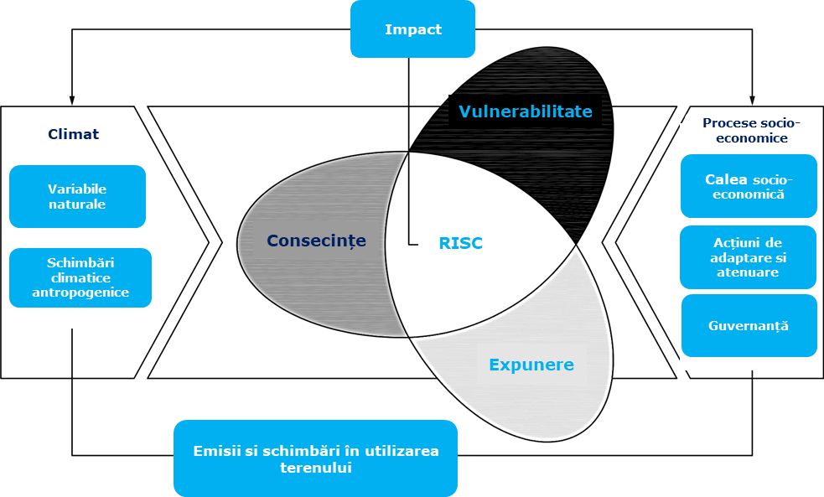

Фигура 73 Илюстративна диаграма за определяне на риска
Източник: IPPC, AR5

В този случай рискът се оценява като функция на вероятността от настъпване на щети и вероятните последствия/тежест и по този начин се разбира като мярка за величината на природната опасност. В този контекст идентифицираният риск има значението, представено по-долу.
Таблица 74 Матрица за оценка на риска
Вероятност x Тежест = РИСК
Оценка на тежестта | Вероятностна оценка
Оценка на тежестта |  |  | Редки | Малко вероятно | Възможно | Вероятно | Почти  Сигурно
Оценка на тежестта |  |  | 1 | 2 | 3 | 4 | 5
Оценка на тежестта | Не съвсем | 1 | 1 | 2 | 3 | 4 | 5
Оценка на тежестта | Незначителен | 2 | 2 | 4 | 6 | 8 | 10
Оценка на тежестта | Умерено | 3 | 3 | 6 | 9 | 12 | 15
Оценка на тежестта | Майор | 4 | 4 | 8 | 12 | 16 | 20
Оценка на тежестта | Катастрофално | 5 | 5 | 10 | 15 | 20 | 25

РИСК |  | Описание
1-3 | Незначителен риск | Вероятно няма да е необходим план за адаптиране към тези рискове
4-6 | Нисък риск | Мониторингът на тези рискове трябва да бъде част от плана за адаптиране на проекта.
7-10 | Среден | Следва да се обмислят мерки за смекчаване на основните рискове за проекта.  Мониторингът на тези рискове може да бъде достатъчен.
12-19 | Висок риск | Следва да се обмислят мерки за намаляване на основните рискове за проекта.
20-25 | Екстремен риск | Трябва да се обмислят мерки за намаляване на основните рискове за проекта.

Общата категория на риска за всеки климатичен риск и компонент се извежда, като се използва матрицата на фигурата по-горе, и се представя в таблица, където се представя оценката на риска за всеки риск със средна или висока уязвимост. Компонентите са групирани заедно, за да се опрости процесът на оценяване. Тези таблици за оценка на риска включват подробности за подхода за оценка на вероятността и тежестта, съответните вградени мерки за устойчивост, предложените стратегии за адаптиране и полученият остатъчен риск.

Мерки за адаптиране

Всички рискове със средна, висока или екстремна степен на риск трябва да бъдат управлявани до приемливо ниво чрез мерки за адаптиране към изменението на климата. Избраните решения за адаптиране трябва да бъдат пропорционални на нивото на идентифицирания риск и да съответстват на техническите, финансовите и оперативните ресурси, налични за проекта.
В зависимост от естеството на избраните варианти за адаптиране, тяхното изпълнение може да доведе до следните резултати по отношение на управлението на климатичните рискове:
- намаляване на риска чрез намаляване на вероятността от възникване и/или потенциалните последствия от въздействията;
- разпределяне на риска, например чрез застрахователни механизми или други финансови инструменти;
- избягване на риска, включително чрез преместване, препроектиране на компоненти или изключване на определени изложени на риск дейности.
Подходящите мерки за адаптиране към изменението на климата са описани в таблиците за оценка на риска, а отговорността за изпълнението им е на собственика на проекта.

Описание методология използвана за оценка за оценка на въздействието върху защитените природни зони
Оценката на въздействията върху ANPIC беше извършена въз основа на целите за опазване на всеки ANPIC, определени от органа, отговорен за управлението/администрацията на защитените природни зони от

Оценката беше извършена за всички местообитания и видове, за чиято защита ANPIC бяха определени като потенциално засегнати от проекта, на ниво всеки параметър на OSC.
На този етап потенциално засегнатите ANPIC са известни и следователно са налице конкретните цели за опазване (SCO) за местообитанията и видовете от общностен интерес в тези обекти.
Идентифициране и количествено измерване на въздействието
Видът и степента на въздействието зависят до голяма степен от засегнатите видове, тяхната екология и състояние на опазване, както и от местоположението, размера и проекта на цялостния проект.
Подходът, предложен в настоящото проучване, се основава на връзката: ПРИЧИНА – ЕФЕКТИ – ВЪЗДЕЙСТВИЯ.

- Причините са представени от предложените в рамките на проекта интервенции.
- Ефектите са физически, химически и биологични промени в околната среда, които са резултат от дадена причина (примери: повишени нива на шум, повишени концентрации на замърсители във въздуха, водата или почвата, повишена интензивност на светлината, навлизане на инвазивни видове, други ефекти).
- Въздействията са промени, настъпващи на ниво чувствителни рецептори (хабитати и видове) в резултат на взаимодействие с ефектите.
Основните форми на въздействие, които биха могли да засегнат структурата и функциите на защитените природни зони, идентифицирани за предложения проект, са следните:

Загуба на местообитания
Тази форма на въздействие се състои в загуба на местообитания от общ интерес, т.е. местообитания, благоприятни за различните етапи от развитието и дейността на видове от общ интерес (размножаване, почивка, хранене и др.), в резултат на строителни работи.
Значението на загубата на местообитания зависи от редкостта и уязвимостта на засегнатите местообитания и/или от тяхното значение като зони, използвани от определени видове за хранене, размножаване или почивка, особено по отношение на опазването на видове от европейски интерес. Следва да се вземе предвид и потенциалната роля на определени местообитания като компоненти на важни коридори или преходни зони за разпространение и миграция, както и за различни местни премествания, например между местата за хранене и гнездене.

Промени в местообитанията
Тази форма на въздействие възниква в резултат на физически, химически и биологични промени в сухоземните и водните местообитания и включва структурни и функционални промени, които водят до намаляване на тяхната носимост (Например популациите на растителни видове от общ интерес претърпяват промени в резултат на намалена трофична подкрепа или засилена конкуренция с чужди/инвазивни видове). С течение на времето променените местообитания могат да доведат до загуба на местообитания за видове от общ интерес.
Промените в местообитанията се отнасят в широк смисъл до процеса на временна или дългосрочна загуба на първоначалните, характерни качества на засегнатите области, изразяващ се в промени, които намаляват както тяхната структура и състав, така и тяхната пригодност за видовете фауна. Промяната на местообитанията се отнася както за типовете местообитания по Натура 2000, така и за местообитанията на видовете (среди, определени от абиотични и биотични фактори, в които видовете живеят на всеки етап от своя биологичен цикъл).
По време на етапа на строителство промяната на местообитанията се наблюдава както в районите, където се извършват строителните работи, така и в съседните райони. По време на етапа на експлоатация промяната на местообитанията се наблюдава главно в районите, засегнати от наличието на замърсители.
Интервенциите, които могат да доведат до промяна на местообитанията по време на етапите на строителство, експлоатация и извеждане от експлоатация, могат да включват:
- Временно заемане на местообитание с материали или оборудване без отстраняване на естествената растителност;
- Преминаване през местообитание с превозни средства без унищожаване/отстраняване на естествената растителност;
- Наличие на замърсители, които могат да попречат на растежа на растителността или други организми, без да ги унищожават;
- Въвеждането и разпространението на инвазивни видове;
- Модифициране на физическите, химическите и биологичните параметри на местообитанието без отстраняване на индивиди, принадлежащи към видове, характерни за местообитанието.

Фрагментиране на специфични местообитания
Докато дейностите, свързани с изпълнението на проекта (фази на строителство и монтаж), могат да доведат до локално унищожаване на естествени местообитания в зоните, заети от съответните съоръжения, по време на експлоатационната фаза деградацията на местообитанията спира и въздействието става незначително.
На нивото на този проект фрагментирането на местообитанията може да се дължи на:

- Създаването на физически бариери (огради);
- Появата на поведенчески бариери (например в резултат на шум, изкуствено осветление, човешко присъствие и др.).
Шумът, изкуственото осветление и човешкото присъствие са фактори, които обикновено се анализират в категорията „нарушаване на дейността на видовете“, тъй като от тази гледна точка те са по-лесни за количествено измерване.

Нарушаване на дейността на дивите животни
Тази форма на въздействие е свързана с човешкото присъствие и човешката дейност и се проявява както по време на строителството, така и по време на експлоатацията.
При реализацията на проекта, нарушаването на дивата природа се дължи на:

- повишени нива на шум – шумовото безпокойство засяга не само гнезденето, но и междувидовата и вътревидовата комуникация, размножаването и храненето на видовете фауна;
- изкуствено осветление – засяга гнезденето и храненето на определени видове птици или може да предизвика промени в поведението на нощните видове, като безгръбначни, земноводни, птици или прилепи;
- присъствието на хора.
В резултат на заемането на земя, човешкото присъствие, повишените нива на шум, появата на изкуствени източници на светлина или приноса на други ефекти, могат да настъпят следните промени:
- Нарушаване на междувидовата и вътревидовата комуникация;
- Изоставяне на гнезда/места за размножаване;
- Промяна на маршрутите за пътуване, което води до увеличаване на енергопотреблението на засегнатите лица;
- Премахване на индивиди от даден вид (с преместването им вътре или извън територията на Натура 2000).

Намаляване на броя на популацията
На ниво обект от мрежата „Натура 2000“ намаляването на популацията може да се дължи на:

Директно, в резултат на:
- случайно/умишлено убиване на индивиди;
- случайно/умишлено унищожаване на яйца, гнезда.
Непряко, в резултат на други форми на въздействие:

- Загуба на площ на местообитанията (включително унищожаване на местообитания/места за размножаване). Намаляването на площта на местообитанията може да доведе до намаляване на броя на популацията;
- Промени в местообитанията, които могат да доведат до намаляване на хранителните ресурси и косвено до намаляване на популацията;
- Фрагментиране на местообитанията, което може да повлияе на размножаването на индивидите или да им попречи да достигнат до благоприятни местообитания в рамките на обекта;
- Нарушаване на дейността на видовете, което може да доведе до преместване на индивидите извън обекта.
Рискът от смъртност на индивиди, принадлежащи към видове от фауната, може да възникне на всички етапи от проекта (строителство, експлоатация, извеждане от експлоатация).

Риск от смъртност – прилепи

Анализът на риска от смъртност за видовете прилепи беше извършен с помощта на проучването „Прилепи и вятърни турбини на сушата - проучване, оценка и смекчаване, разработени от NatureScot, като се вземат предвид както рискът от сблъсък на видовете прилепи, така и рискът от баротравма поради разлики в налягането, генерирани от работата на вятърните турбини, уязвимостта на видовете, тяхната активност в района на проекта (оценена въз основа на наблюдения на място), местоположението на проекта и видовете предложени интервенции.
Въз основа на описаната методология, проектният обект представлява местообитание с умерена стойност, т.е. зона с сгради, дървета или други структури с умерена до висока потенциална стойност като укрития, които могат да бъдат широко използвани от прилепите в търсене на храна. По отношение на размера, проектът попада в категорията на големите проекти (> 40 турбини) с други проекти за вятърна енергия в процес на разработване в радиус от 5 km, с турбини с височина над 100 m. Въз основа на първоначалната матрица за оценка на риска, проектният обект попада в категорията на високорисковите проекти.
Като се вземат предвид изброените по-горе данни и информацията, получена от мониторинга, и като се използва общата матрица за оценка на риска, проектният обект представлява висок риск по отношение на сблъсъци и, косвено, смъртност за прилепите.
Съществуващите методологии обаче не позволяват изчисляване на потенциалния брой жертви сред прилепните видове, както се прави за птиците.

Риск от смъртност – птици

Рискът от сблъсък на наблюдаваните видове се изчислява съгласно ръководството на Scottish National Heritage: „Вятърни паркове и птици: Изчисляване на теоретичния риск от сблъсък, като се приема, че няма действия за избягване“.
На първия етап рискът от сблъсък беше оценен с помощта на два различни модела за изчисление, в зависимост от фенологията на видовете (мигриращи видове или местни/мигриращи размножаващи се видове):
- Модел за изчисление 1: използва се за полети по време на миграция и транзитни полети
- Модел за изчисление 2: използва се за нередовни полети.

Модел за изчисляване на риска от сблъсъци на птици с вятърни турбини по време на миграция
Този подход се използва за птици, които летят редовно през вятърния парк в определена и известна посока. Това важи, например, за птици, които мигрират сезонно. Методът на изчисление се състои от пет стъпки:
    - Определяне на „рискова зона“, равна на ширината на вятърния парк и равна по височина на максималната височина на най-високата вятърна турбина. Площ на напречното сечение W = ширина x височина.
    - Оценка на броя птици n, прелитащи през тази рискова зона за една година
    - Изчисляване на площта A, описана от турбините на вятърния парк. A = N x πR2 където N е броят на роторите, а R е радиусът на ротора
    - Изразяване на общата площ на ротора като съотношение A/W на рисковия прозорец
    - Определяне на броя на птиците, преминаващи през роторите, като брой на птиците в рисковия прозорец x пропорция, заета от роторите = n x (A / W)
В случая на вятърния парк Cerchezu бяха използвани следните входни данни:

      - Брой турбини (N): 46;
      - Максимална височина на вятърните турбини: 170 m;
      - Радиус на ротора (R): 56 m;
      - Средна ширина на рисковата зона: 9764 м;
      - Площ, покрита от турбините на вятърния парк: 82354 461m²;
      - Площ на рисковата зона (W): 2011384 м²;

Модел за изчисляване на риска от сблъсъци на птици с вятърни турбини в случай на нередовни полети
Този подход е подходящ за птици като хищни птици, които обитават определена територия и за които наблюденията са довели до определено разбиране за вероятността за разпределение на полетите в тази територия. Методът на изчисление се състои от шест стъпки:
    - Идентифициране на „обем на риск от полет“ Vw, който се представя като площта на вятърния парк, умножена по височината на турбините.
    - Изчисляване на комбинирания обем на зоната на действие на ротора на вятърния парк Vr = N x πR2 x (d + l ), където N е броят на вятърните турбини, d е дълбочината на ротора, а l е дължината на птицата.
    - Оценка на заетостта от птици в обхвата на риска от сблъсък. Това е броят на присъстващите птици, умножен по времето, прекарано в полет в обхвата на риска от сблъсък през периода, за който се прави оценката на сблъсъците.
    - Определяне на обема, зает от птици в рамките на обема на зоната на действие на ротора на вятърния парк
еолова

n x ( Vr / Vw ) птица-сек
    - Изчисляване на времето, необходимо на птицата да премине изцяло през ротора:
t = (d + l ) / v, където v m/sec е скоростта на птицата през ротора

    - Изчисляване на броя на преминаванията на птици през роторите, като се раздели общото заемане на зоната на действие на ротора на вятърния парк в птичи секунди на времето за преминаване t

Брой птици, преминаващи през роторите = n x ( Vr / Vw ) t

В случая на вятърния парк Cerchezu са използвани следните входни данни:

      - Максимална височина на вятърните турбини: 170 m;
      - Площ на вятърния парк – 82354461 m3 ;
      - „Обем на риска от излитане“ (Vw) – 16965019042 m3 ;
      - Радиус на ротора (R): 56 м;
      - Дълбочина на ротора (d) – 4 m.
Вторият етап, независимо от използвания модел за изчисление, беше да се изчисли вероятността птицата да бъде ударена, когато прелита през зоната на ротора.

Обща вероятност = (1/πR2 ) // p(r, ϕ) r dr dϕ

И
Вероятност p за сблъсък на птица на радиус r от центъра
p(r) = ( bΩ/2πv ) [ K | ± c sinγ + α c cosγ | + l за α < β
w α F за α > β
където b = брой лопатки в ротора
Ω = ъглова скорост на ротора (радиани/сек) c = ширина на хордата на лопатката
γ = ъгъл на наклона на лопатката
R = външен радиус на ротора
За да се получи по-реалистична стойност на риска от сблъсък, както за модел 1, така и за модел 2, беше взета предвид препоръчителната степен на избягване от Scottish National Heritage: „Използване на степени на избягване в модела на SNH за риска от сблъсък във вятърни паркове“.Този коефициент на избягване е различен за всеки вид и е представен в таблицата в следващия раздел.

МЕРКИ ЗА ИЗБЯГВАНЕ И НАМАЛЯВАНЕ НА ВЪЗДЕЙСТВИЕТО И
МОНИТОРИНГ – кой отговаря за всеки фактор

Мерки за избягване и намаляване на значителното въздействие върху околната среда

В документацията анализът е структуриран според всеки компонент на околната среда, който може да бъде засегнат, като са взети предвид потенциалните въздействия, свързани с етапа на строителство, етапа на експлоатация и, където е приложимо, етапа на извеждане от експлоатация, и са определени конкретни мерки за избягване, намаляване и контрол на въздействията, които са определени като значими. Мерките, приложими за ограничаване на въздействията върху биоразнообразието (включително технически и експлоатационни условия), са представени подробно в главата за въздействието върху биоразнообразието, тъй като те представляват предварителни условия за изпълнение и се очаква тяхното прилагане да намали интензивността, продължителността и степента на първоначално оценените въздействия.
Ефектите, които могат да продължат след прилагането на мерки за избягване и смекчаване, се третират като остатъчно въздействие, което на този етап може да бъде оценено само въз основа на характеристиките на проекта, оперативните сценарии и извършените анализи. Потвърждаването на ефективността на мерките и проверката на нивото на остатъчното въздействие изисква прилагането на подходяща програма за мониторинг, която се изпълнява както по време на изпълнението, така и след строителството, с параметри, честота и продължителност, адаптирани към анализираните компоненти (по-специално птиците и прилепите).
Освен това, предвид местоположението на проекта в непосредствена близост до границата, процедурата за оценка на въздействието върху околната среда беше проведена и в трансграничен контекст с Република България.
Трансграничната процедура беше приключена след анализ на предоставената техническа документация и отговорите на исканията за разяснения, отправени по време на консултациите. В този контекст Министерството на околната среда и водите на Република България изпрати писмо № 99.00.268-40/17.09.2025, в което съобщава задължителните условия, които трябва да бъдат включени в нормативния акт, който ще бъде издаден от компетентните органи в Румъния за разглежданата инвестиция, както следва:
- Пълно изпълнение на мерките в екологичния доклад: проектът ще бъде изпълнен в съответствие с всички мерки, посочени в екологичния доклад, с цел предотвратяване, намаляване и елиминиране на отрицателните въздействия върху околната среда, жизнената среда и здравето на населението в резултат от изпълнението на проекта.
- Трансгранична оценка на физическите фактори по време на етапа на проектиране, с акцент върху светлинните ефекти: предвид близостта до границата, по време на етапа на проектиране ще бъде проведена специална оценка на въздействието на физическите фактори в трансграничен контекст, по-специално светлинните ефекти, и тази оценка ще бъде предадена на българската страна.
- Изисквания за покритието на турбините: боята, използвана за вятърните турбини (кула и ротор), трябва да бъде от „абсорбиращ“ тип, за да не създава условия за отражение на падащата светлина.
- Мониторинг след реализацията на проекта на границата: след пускането в експлоатация на инвестицията ще бъде осигурен контролиран мониторинг на нивата на шум, нейонизиращо лъчение и светлинни ефекти на границата с засегнатите български населени места, а резултатите от мониторинга ще бъдат предадени на Република България.
Следователно, документацията, разработена на етапа на PUZ, и свързаната с нея процедура предоставят цялостна рамка за оценка и управление на въздействията чрез: определяне на съответните рецептори и области на влияние, идентифициране и адресиране на механизмите на въздействие на етапи, установяване на мерки за избягване/намаляване (подробно описани в главата за биоразнообразието), оценка на остатъчното въздействие и установяване на програма за мониторинг, включително специфични трансгранични изисквания и задължения, определени от българските власти. Освен това, за условие № 2, посочено по-горе, беше представено проучването „Shadow Study“, чиито заключения сочат, че резултатите показват незначително въздействие върху анализираната област, включително в случая на трансграничните пътища и оценените рецептори, Заключението се подкрепя от използването на консервативен модел, базиран на най-голямата конфигурация на турбините и разширен радиус на анализ.

Мониторинг

Мониторингът на въздействието, породено от изпълнението и експлоатацията на проекта, служи за обективна проверка на прогнозите, направени преди изпълнението (включително нивото на остатъчно въздействие), за количествено определяне на ефективността на вече приложените мерки за избягване и смекчаване на въздействието и за установяване, когато е необходимо, на необходимостта от допълнителни мерки или корекции на съществуващите. Програмата за мониторинг е разработена така, че да обхваща както периода на изпълнение, така и периода на експлоатация (и, където е приложимо, фазата на извеждане от експлоатация), като се фокусира върху идентифицираните чувствителни рецептори.
Резултатите от мониторинга ще бъдат интегрирани в единна база данни, която ще позволи проследяване на еволюцията на показателите във времето, сравнения с приложимите референтни/гранични стойности и вземане на решения относно прилагането на допълнителни мерки или разширяването/оптимизирането на местата и методите за мониторинг, така че да отразяват действителната ситуация на обекта и в зоната на въздействие, включително в близост до границата.
Екипът (екипите), нает(и) за извършване на мониторинга, е(са) длъжен(и) да изпълнява(т) своите дейности в съответствие с най-добрите практики и изискванията на приложимите насоки, да изготвя(т) периодични доклади за мониторинг и, в зависимост от резултатите, да изготвят доклади за оценка на остатъчното въздействие, в които се подчертава ефективността на предприетите мерки и евентуалните отклонения от прогнозираните сценарии.
Независимо от програмата за мониторинг, титулярът е длъжен да докладва, в съответствие с действащото законодателство, всяко случайно убиване на видове птици и строго защитени видове, включително тези, изброени в съответните приложения към GEO № 57/2007, както и всеки инцидент, който може да засегне околната среда, свързан с дейностите по проекта.
Обхватът на дейностите по мониторинг (брой кампании, продължителност, интензивност и пространствено покритие) ще бъде мащабиран така, че събраните данни да са представителни за целия обект и зоната на влияние, във връзка с прилаганите методи и сезонността на наблюдаваните компоненти. За тази цел ще бъде изготвен план за мониторинг, структуриран по компоненти и подкомпоненти (напр. биоразнообразие – птици/прилепи; физически фактори – шум, светлинни ефекти), в който се установяват показатели, минимална продължителност, минимална честота на теренните кампании и честота на докладване, както и се посочват местоположенията/станциите за мониторинг за всеки наблюдаван елемент.
Отговорността за изпълнението на програмата за мониторинг се носи от собственика на проекта, който ще сключи договори с екипи от експерти, ще осигури интегрирането на данните в единен формат и ще докладва резултатите на компетентните органи, включително в съответствие с приложимите трансгранични изисквания (когато приложими). Отговорността за качеството на събраните и докладвани данни е на участващите експерти и авторите на докладите, поради което собственикът на проекта ще включи в техническото задание за мониторинговите услуги методологичните изисквания и стандартите за качество, определени в екологичната документация.

Ако по време на мониторинга бъдат установени превишения на максимално допустимите стойности за наблюдаваните показатели (например шум, нейонизиращо лъчение, светлинни ефекти), те ще бъдат незабавно съобщени на Националната екологична гвардия – Комисариат на окръг Констанца, и ти ще вземеш необходимите коригиращи мерки, за да върнеш параметрите в границите, наложени от приложимите регламенти и условията в регулаторните документи.
В зависимост от резултатите, получени по време на мониторинга на проекта, в случай на непредвидени обстоятелства или ефекти, които изискват допълнителни мерки, титулярят уведомява DJM Constanța за предложените мерки и начина, по който те ще бъдат изпълнени, Програмата за мониторинг се преразглежда и актуализира периодично, в съгласие с компетентния орган по околната среда, така че да отразява действителните условия на място и изискванията на нормативните актове.
Всички данни и информация, събрани в рамките на програмата за мониторинг, се отчитат количествено, с изрично посочване на единиците за измерване, проучените области/сектори, приложената методология (включително използваното оборудване, усилията за вземане на проби и условията на работа) и времевите интервали, през които са били извършвани дейностите (включително времеви референции, когато е уместно, например за нощен мониторинг или за параметри, които варират между деня и нощта). Резултатите се представят както като сурови данни (таблици), така и в графична и пространствена форма, като се представят точките/секторите на мониторинг и разпределението на наблюдаваните показатели на карти.
Всеки набор от данни ще бъде придружен от интерпретация на резултатите, която ще включва качествени и количествени оценки на регистрираните стойности, сравнение с приложимите референтни/гранични стойности, подчертаване на наблюдаваните тенденции и формулиране на оценки относно вероятното развитие на наблюдаваните показатели, включително във връзка с прилаганите мерки за избягване и намаляване.
Програмата за мониторинг на въздействието върху компонентите на околната среда е представена по-долу, с компоненти/подкомпоненти, показатели, места за мониторинг, минимална продължителност, минимална честота на кампаниите и честота на докладване.

Таблица 75 Предложена програма за мониторинг на проекта

Мярка |  | Засегнати видове/хабитати | Параметър, засегнат от мярката | Въздействие, върху което се отнася мярката | График за изпълнение на мерките |  |  |  |  |  |  |  |  |  |  |  | Отговорен | Бюджет
 |  |  |  |  | 1 | 2 | 3 | 4 | 5 | 6 | 7 | 8 | 9 | 10 | 11 | 12 | Отговорен | Бюджет
Общи мерки
М1 | Провеждане на редовни обучения за целия персонал, участващ в строителни/демонтажни работи, по общи екологични въпроси, местообитания и защитени видове, както и мерки за избягване и намаляване на въздействията. Особено внимание се обръща на въпросите, свързани със забраната за събиране на растения и животни или умишлено нараняване/убиване на защитени видове. | Всички видове птици*  , които потенциално могат да бъдат засегнати, и прилепите** в ROSCI0071, ROSCI0157, ROSPA0166, ROSPA0036, ROSPA0094, BG0000569,  BG0000570 | Размер на популацията Тенденции в популацията за всеки вид Площ на местообитанието | Всички форми на въздействие | X | X | X | X | X | X | X | X | X | X | X | X | Строител | Без допълнителни разходи
M2 | Въвеждане на осветителни системи с ниска атрактивност, с изключително разпръскване на светлината по земята (изключване на нажежаеми тела, които генерират топлина) | Всички потенциално засегнати видове птици*  , които потенциално могат да бъдат засегнати, и прилепи** в ROSCI0071, ROSCI0157, ROSPA0166, ROSPA0036, ROSPA0094, BG0000569,  BG0000570 | Тенденции в популацията за всеки вид Хабитатна зона | PAS, REP | X | X | X | X | X | X | X | X | X | X | X | X | Строител | Без допълнителни разходи
M3 | Спазване на предложения график на работата и срока, предложен в този проект. | Всички видове птици*  , които потенциално могат да бъдат засегнати, и прилепите** в ROSCI0071, ROSCI0157, ROSPA0166, ROSPA0036, ROSPA0094, BG0000569,  BG0000570 | Тенденции в популацията на всеки вид Хабитатна зона | PAS | X | X | X | X | X | X | X | X | X | X | X | X | Строител | Без допълнителни разходи
M4 | Спазване на периметъра на предложената строителна площадка, която ще се намира в непосредствена близост до работната зона. | Всички потенциално засегнати видове птици*  , които потенциално могат да бъдат засегнати, както и прилепите** и бозайниците* от ROSCI0071, ROSCI0157, ROSPA0166, ROSPA0036, ROSPA0094, BG0000569,  BG0000570 | Тенденции в популацията на всеки вид Хабитатна зона | PAS | X | X | X | X | X | X | X | X | X | X | X | X | Строител | Без допълнителни разходи
M5 | Извършване на дейности в рамките на периметъра на строго необходимите площи. | Всички видове птици*  , които потенциално могат да бъдат засегнати, както и прилепи** и бозайници*** от ROSCI0071, ROSCI0157, ROSPA0166, ROSPA0036, ROSPA0094, BG0000569,  BG0000570 | Тенденции в популацията на всеки вид Хабитатна зона | AH,PAS | X | X | X | X | X | X | X | X | X | X | X | X | Строител | Без допълнителни разходи
M6 | Строителните материали трябва да се съхраняват само в определените в проекта зони в рамките на организацията на обекта и работните зони, без да се засягат околните зони. | Всички видове птици*  , които могат да бъдат засегнати, както и прилепите** и бозайниците*** от ROSCI0071,  ROSCI0157, | Тенденции в популацията на всеки вид Хабитатна зона | AH, PAS | X | X | X | X | X | X | X | X | X | X | X | X | Строител | Без допълнителни разходи

Мярка |  | Засегнати видове/хабитати | Параметър, засегнат от мярката | Въздействие, на което се отнася мярката | График за изпълнение на мерките |  |  |  |  |  |  |  |  |  |  |  | Отговорен | Бюджет
 |  |  |  |  | 1 | 2 | 3 | 4 | 5 | 6 | 7 | 8 | 9 | 10 | 11 | 12 | Отговорен | Бюджет
 |  | ROSPA0166, ROSPA0036, ROSPA0094, BG0000569, BG0000570
M7 | Избягвайте разливане на течни горива, масла, бои и др. на земята. В случай на случайно замърсяване, то ще бъде отстранено чрез нанасяне на абсорбиращи материали и премахнато от обекта чрез наемане на фирми, специализирани в управлението на този вид опасни отпадъци. | Всички видове птици*  , които могат да бъдат засегнати, както и прилепите** и бозайниците*** от ROSCI0071, ROSCI0157, ROSPA0166, ROSPA0036, ROSPA0094, BG0000569,  BG0000570 | Тенденции в популацията на всеки вид Хабитатна зона | AH,PAS | X | X | X | X | X | X | X | X | X | X | X | X | Строител | Без допълнителни разходи
M8 | Осигуряване на правилно управление на отпадъците с редовно изхвърляне, без използване на междинни и несъответстващи съоръжения за съхранение. Забранено е изхвърлянето на отпадъци в непосредствена близост до строителната площадка и извън нея. | Всички видове птици*  потенциално засегнати прилепи** и бозайници*** в ROSCI0071, ROSCI0157, ROSPA0166, ROSPA0036, ROSPA0094, BG0000569,  BG0000570 | Тенденции в популацията на всеки вид Хабитатна площ | AH,PAS | X | X | X | X | X | X | X | X | X | X | X | X | Строител | Без допълнителни разходи
M9 | Достъпът до работните площадки ще се осъществява по съществуващите пътища, за да не се засягат допълнителни площи. | Всички видове птици*  , които потенциално могат да бъдат засегнати, както и прилепите** и бозайниците*** в ROSCI0071, ROSCI0157, ROSPA0166, ROSPA0036, ROSPA0094, BG0000569,  BG0000570 | Тенденции в популацията на всеки вид Хабитатна зона | AH,PAS | X | X | X | X | X | X | X | X | X | X | X | X | Строител | Без допълнителни разходи
M10 | Използване на машини и оборудване за извършване на работата, които произвеждат минимално ниво на шум и вибрации, са ефективни, нискозамърсяващи и тихи, така че да не се засягат дивите животни. | Всички потенциално засегнати видове птици*  , които потенциално могат да бъдат засегнати, както и прилепите** и бозайниците*** в ROSCI0071, ROSCI0157, ROSPA0166, ROSPA0036, ROSPA0094, BG0000569,  BG0000570 | Тенденции в популацията на всеки вид Хабитатна площ | PAS | X | X | X | X | X | X | X | X | X | X | X | X | Строител | Без допълнителни разходи
M11 | Почвата или плодородната почва, получена в резултат на изкопни работи, ще бъде съхранявана и защитена по подходящ начин, след което ще бъде използвана повторно. Възстановяване на почвата във временно заетите площи. | Всички видове птици*  , които потенциално могат да бъдат засегнати, както и прилепите** и бозайниците*** от ROSCI0071, ROSCI0157, ROSPA0166, ROSPA0036, ROSPA0094, BG0000569,  BG0000570 | Тенденции в популацията на всеки вид Хабитатна зона | AH,PAS | X | X | X | X | X | X | X | X | X | X | X | X | Строител | Без допълнителни разходи

Мярка |  | Засегнати видове/хабитати | Параметър, засегнат от мярката | Въздействие, на което се отнася мярката | График за изпълнение на мерките |  |  |  |  |  |  |  |  |  |  |  | Отговорен | Бюджет
 |  |  |  |  | 1 | 2 | 3 | 4 | 5 | 6 | 7 | 8 | 9 | 10 | 11 | 12 | Отговорен | Бюджет
Конкретни мерки
М12 | Строителните и монтажните работи трябва да бъдат планирани така, че да се извършват извън сезона на размножаване и отглеждане на видове от значение за Общността, независимо от наличието или отсъствието на гнезда на място. При планирането на дейностите трябва да се вземе предвид биологичният календар на съответните видове, за да се предотврати всякакво отрицателно въздействие върху тях. | Всички компоненти на „Натура 2000“, свързани със защитените природни зони ROSCI0071, ROSCI0157, ROSPA0166, ROSPA0036, ROSPA0094, BG0000569, BG0000570 | Размер на популацията Тенденции в популацията за всеки вид | REP | X | X | X | X | X | X | X | X | X | X | X | X | Строител | Без допълнителни разходи
M13 | Турбините трябва да бъдат маркирани през нощта с мигащи светлини, с дълги интервали между две последователни мигания. Тези турбини са по-лесни за разпознаване от птиците, когато се използват мигащи светлини вместо постоянни. | Всички потенциално засегнати видове птици*  , които потенциално могат да бъдат засегнати, и прилепите** в ROSCI0071, ROSCI0157, ROSPA0166, ROSPA0036, ROSPA0094, BG0000569,  BG0000570 | Размер на популацията Тенденции в популацията за всеки вид | REP | X | X | X | X | X | X | X | X | X | X | X | X | Строител | Без допълнителни разходи
M14 | Редовно косене на растителността около турбините, за да се поддържа ниска популация на насекоми, които са източник на храна както за прилепите  и птиците. | Всички потенциално засегнати видове птици*  , които потенциално могат да бъдат засегнати, и прилепите** в ROSCI0071, ROSCI0157, ROSPA0166, ROSPA0036, ROSPA0094, BG0000569,  BG0000570 | Размер на популацията Тенденции в популацията за всеки вид | REP |  |  |  | X | X | X | X | X | X | X |  |  | Строител | 10 000 евро/година
M15 | Инсталиране на система за осветление с условна активация (Aircraft Detection Lighting System – ADLS) за турбини T47, T46, T35, T36, T34 с цел намаляване на риска от смъртност на видове, чувствителни към изкуствена светлина (птици и прилепи). Мярката ще се прилага от първата година на функциониране на проекта. | Всички видове птици*  , които потенциално могат да бъдат засегнати, и прилепи** в ROSCI0071, ROSCI0157, ROSPA0166, ROSPA0036, ROSPA0094, BG0000569,  BG0000570 | Размер на популацията Тенденции в популацията за всеки вид | REP | X | X | X | X | X | X | X | X | X | X | X | X | Сертифицирани и опитни строители/експерти  в мониторинг на биоразнообразието  биоразнообразието | Приблизително 100 000 евро
M16 | За да се намали рискът от смъртност, се предлагат следните мерки: ограничаване на влизането в експлоатация на турбини (T47, T46, T35, T36, T34) при скорост на вятъра 6,5 m/s през чувствителния период (миграция), започващ половин час преди залез слънце до изгрев слънце, и системи за защита на прилепите, които излъчват ултразвукови сигнали за отблъскване, за да отстранят прилепите от зоната на удари на ротора. Мярката ще се прилага от  първата година от експлоатацията на вятърния парк. | Всички потенциално засегнати видове птици*  , които потенциално могат да бъдат засегнати, и прилепите** в ROSCI0071, ROSCI0157, ROSPA0166, ROSPA0036, ROSPA0094, BG0000569,  BG0000570 | Размер на популацията Тенденции в популацията за всеки вид | REP | X | X | X | X | X | X | X | X | X | X | X | X | Собственик на парка/Сертифицирани и опитни експерти  в мониторинг на биоразнообразието  биоразнообразието | Без допълнителни разходи
M17 | Инсталирането на системи за предотвратяване на риска от сблъскване ще бъде реализирано от първата година на експлоатация на вятърния парк. Автоматична система за контрол за изключване/намаляване на работната скорост на турбините (напр. DTBird, IdentiFlight, Robin Radar Max, STRIX BirdTrack). Системата ще бъде насочена към видове птици, за които е идентифицирано значително потенциално въздействие, и ще се прилага от първата година на експлоатация. | Всички видове птици*,  , които потенциално могат да бъдат засегнати и  в ROSPA0166, ROSPA0036, ROSPA0094 | Размер на популацията Тенденции в популацията за всеки вид | REP |  |  | X | X | X |  |  |  | X | X | X |  | Собственик на парк  /Сертифицирани и опитни експерти  в мониторинг  биоразнообразието | Приблизително 150 000 евро

Мярка |  | Засегнати видове/хабитати | Параметърът, към който е насочена мярката | Въздействие, върху което се отнася мярката | График за изпълнение на мерките |  |  |  |  |  |  |  |  |  |  |  | Отговорен | Бюджет
 |  |  |  |  | 1 | 2 | 3 | 4 | 5 | 6 | 7 | 8 | 9 | 10 | 11 | 12 | Отговорен | Бюджет
M18 | Инсталиране на видео система за откриване на птици на турбини T8, T18, T29, T32 и T37. Ще бъдат инсталирани камери с висока разделителна способност. Системата за отклонение на сигнала трябва да бъде инсталирана през първата година от експлоатацията на вятърния парк.  Камерата открива птици от разстояние до 600 м и излъчва отблъскващи звуци. Ако птицата продължава да се приближава към турбината, след 300 метра перките започват да забавят скоростта си  3 об/мин, което елиминира риска от сблъсък | Всички видове птици*  потенциално засегнати  в ROSPA0166, ROSPA0036, ROSPA0094 | Размер на популацията Тенденции в популацията за всеки вид | REP | X | X | X | X | X | X | X | X | X | X | X | X | Собственик на парк  /Сертифицирани и опитни експерти  в мониторинг  биоразнообразието | Приблизително 200 000 евро
M19 | Инсталиране на радарни системи и видеокамери за ден и нощ (на турбини T8, T18, T29, T32 и T37) за откриване и предотвратяване на риска от сблъсък на прилепи със съоръженията на вятърния парк.  Системата за отклоняване на сигнала трябва да бъде инсталирана през първата година от експлоатацията на вятърния парк. | Всички потенциално засегнати видове прилепи* в  ROSCI0071, ROSCI0157, BG0000569,  BG0000570 | Размер на популацията Тенденции в популацията за всеки вид | REP |  |  |  | X | X | X | X | X | X | X |  |  | Собственик на парк  /Сертифицирани и опитни експерти  в мониторинг  биоразнообразието | Приблизително 200 000 евро
*Aquila pomarina, Falco peregrinus, Hieraaetus pennatus, Lanius minor, Milvus migrans, Accipiter brevipes, Accipiter nisus, Acrocephalus arundinaceus, Acrocephalus palustris, Acrocephalus schoenobaenus, Acrocephalus scirpaceus, Alauda arvensis, Alcedo atthis, Anser albifrons, Anser anser, Anthus campestris, Aquila heliaca, Aquila pomarina, Bubo bubo, Burhinus oedicnemus, Buteo buteo, Buteo lagopus, Buteo rufinus, Calandrella brachydactyla, Caprimulgus europaeus, Carduelis cannabina, Carduelis carduelis, Carduelis chloris, Carduelis spinus, Ciconia ciconia, Circaetus gallicus, Circus aeruginosus, Circus cyaneus, Circus macrourus, Circus pygargus, Coccothraustes coccothraustes, Coracias garrulus, Coturnix coturnix, Cygnus olor, Emberiza melanocephala, Falco cherrug, Falco columbarius, Falco peregrinus, Falco subbuteo, Falco tinnunculus, Falco vespertinus, Ficedula hypoleuca, Fringilla coelebs, Fringilla montifringilla, Galerida cristata, Gallinago gallinago, Hieraaetus pennatus, Hirundo daurica, Hirundo rustica, Jynx torquilla, Lanius collurio, Lanius excubitor, Lanius minor, Lanius senator, Larus cachinnans, Larus melanocephalus, Larus minutus, Locustella fluviatilis, Locustella luscinioides, Lullula arborea, Melanocorypha calandra, Merops apiaster, Miliaria calandra, Milvus migrans, Monticola saxatilis, Motacilla alba, Motacilla flava, Muscicapa striata, Nycticorax nycticorax, Oenanthe isabellina, Oenanthe oenanthe, Oenanthe pleschanka, Oriolus oriolus, Pelecanus crispus, Pernis apivorus, Philomachus pugnax, Phylloscopus collybita, Phylloscopus sibilatrix, Phylloscopus trochilus, Porzana porzana/Calidris pugnax, Pyrrhula pyrrhula, Recurvirostra avosetta, Regulus ignicapillus, Regulus regulus, Riparia riparia, Saxicola torquata, Serinus serinus, Streptopelia turtur, Sturnus roseus, Sturnus vulgaris, Sylvia atricapilla, Sylvia curruca, Tadorna ferruginea, Turdus iliacus, Turdus merula, Turdus philomelos, Turdus pilaris, Turdus viscivorus, Upupa epops
** Miniopterus schreibersii, Rhinolophus mehelyi, Rhinolophus ferrumequinum, Myotis capaccinii, Nyctalus noctula, Pipistrellus pipistrellus

*** Spermophilus citellus, Mustela eversmanii

Трансформация, електрически мрежи, строителство и модернизация на комуникационни и достъпни пътища

РИСКОВИ СИТУАЦИИ

Въведение

Рискът се определя като вероятността от излагане на хора, тяхното имущество и компоненти на околната среда на действието на определена опасност с определена величина. Рискът представлява вероятното ниво на загуби и щети, причинени от определено природно или антропогенно явление или група явления, на определено място и през определен период.
Два аспекта са много важни при анализа на риска:

- последствие: характеристики на въздействието (взаимодействието, което възниква между дадена дейност и рецептор – финансови загуби, въздействие върху здравето, въздействие върху околната среда и др.
- вероятност: вероятността за настъпване на събитие (може да се изрази като честота на настъпване на събитието (единици време)-1).

Спазване на безопасни разстояния

Заповед № 239/2019 на АНРЕ за одобряване на Техническия стандарт за определяне на границите на защитните и безопасни зони за енергийни мощности, приложение № 3 налага безопасни разстояния от вятърни турбини в зависимост от техните характеристики.
Така, в случая с вятърния парк Cerchezu, инсталираните турбини имат следните характеристики (максимални стойности):

- номиналната мощност на електрическите генератори е 6,6 MW;
- височина на кулата – 165 м
- диаметър на ротора – 170 м;
- дължина на лопатките – 85 м;
- диаметър на основата на кулата – 7 м.

Безопасните разстояния се измерват от края на надземната конструкция (т.е. от долния край на кулата), а в случай на съоръжение с няколко компонента (вятърен парк) се взема предвид разстоянието от компонента, най-близък до съседния обект.

Таблица 76 Безопасни разстояния съгласно Техническия регламент на ANRE
Наименование на обекта, граничещ с вятърния парк | Безопасно разстояние (м) | Минимално минимално  (м) | Безопасност Безопасно разстояние  (м) | Разстояния от турбините на вятърния парк Cerchezu
Обществени пътища от национален или областен интерес | H + 3 м, където H = височина на кулата плюс дължина на перката H=165+85=250 м | Разстоянието до оста на пътя не трябва да бъде по-малко от 50 м | 253 | T3 се намира на около 1,55 км от DN38 T5 се намира на около 466 м от DJ 391 T9 се намира на около 267 м от DJ 391 T8 се намира на около 461 м от DJ 391 T10 се намира на около 260 м от DJ 391 T12 се намира на около 717 м от DJ 391 T39 се намира на около 881 м от DJ 3919 T16 се намира на около 851 м от DJ 391 T32 се намира на около 260 м от DJ 391A  T32 се намира на около 680 м от DJ 391A
Общински пътища, местни пътища | Равна на дължината на лопата | Не по-малко от 30 м | 85 | T40 се намира на около 686 м от DC 19 T41 се намира на около 384 м от DC 19 T34 се намира на около 634 м от DC 18 T37 се намира на около 352 м от DC 18 T31 се намира на около 167 м от DC 17 T29 се намирана около 424 м от DC 17
Железопътни линии | H + 3 m, където H = височина на пилона плюс дължина на лопатката | Разстоянието до железопътната ос не трябва да бъде по-малко от  100 м | 253 | Неприложимо. В района на проекта няма железопътни линии.
Електрически линии | H + 3 m, където H = височината на стълба плюс дължината на лопатката | - | 253 | T40 се намира на около 680 м от LE Cerchezu-Măgura  T41 се намира на около 384 м от LE Cerchezu-Măgura  T37 се намира на около 305 м от LE Măgura-Viroaga  T34 се намира на около 588 м от LE Măgura-Viroaga  T32 се намира на около 630 м от LE Viroaga-  Olteni
Въздушна въздушни телекомуникационни  телекомуникационна | H + 3 m, където H = височината на пилона плюс дължината на перката | - | 253 | -
Надземни тръби, пренасящи запалими течности | H + 3 m, където H = височина на пилона x 1,5 плюс дължината на лопатката Ако целта е оградена, безопасното разстояние се измерва  до оградата | - | 332,5 | Неприложимо. В проектната зона не са идентифицирани надземни тръбопроводи за запалими течности  в проектната зона
Съоръжения за добив на нефт и природен газ, помпени станции за нефт, станции за измерване на природен газ ( ) регулиране  газови измервателни станции | H + 3 m, където H = височина на кулата x 1,5 плюс дължина на перката | - | 332,5 | Неприложимо. В проектната зона не са идентифицирани съоръжения за добив на нефт и природен газ, помпени станции за нефт, измервателни станции за природен газ или други съоръжения, които биха могли да повлияят на проектната зона.  станции за измерване на природен газ
Мостове | H + 3 m, където H = височината на пилона плюс дължината на лопатката Когато е приложимо, разстоянието се определя като равно на H + 3 m, ако мостът пресича национален път, областен път или железопътна линия.  като се вземат предвид условията, наложени по-горе за пътища и пътеки | Не повече от и не по-малко от  30 м | 253 | T27 се намира на около 1597 м от мост, по който минава местният път в село Căscioarele

Наименование на обекта, съседен на вятърния парк | Безопасно разстояние (м) | Минимално минимално  (м) | Безопасност Безопасност  (м) | Разстояния от турбините на вятърния парк Cerchezu
железопътна линия, съответно разстояние, равно на дължината на едно перка, но не по-малко от 30 м, ако е общински път,
местен път или частен път
Язовири, диги | H + 3 m, където H = височината на кулата плюс дължината на перката | - | 253 | Неприложимо. В района на проекта не са идентифицирани язовири или диги.  язовири, диги
Обитаеми сгради | H = височина на пилона x 3; Това разстояние може да бъде намалено, по отношение на жилищната зона, със съгласието на местната общност, до минимална стойност, равна на височината на пилона плюс дължината на перката.  + 3 м; - Разстоянието на вятърната турбина, предназначена да задоволи потребностите на жилищен район, трябва да бъде най-малко равно на височината на кулата плюс дължината на перката + 3 м; - Разстоянието на вятърна турбина, принадлежаща на жилищен имот, не е регламентирано. | 253 | 253 | T5 се намира на около 1053 м от обитаемата сграда в село Черчезу  T27 се намира на около 1237 м от обитавана сграда в село Căscioarele  T31 се намира на около 1134 м от обитавана сграда в село Viroaga  T35 се намира на около 1171 м от сграда  в село Măgura
Производствени и/или складови сгради, класифицирани в категория „ “ ( ) A, B или C  пожарна опасност | H + 3 m, където H = височина на пилона плюс дължина на лопатката | - | 253 | Неприложимо. В района на проекта не са идентифицирани производствени и/или складови съоръжения, класифицирани в категория A, B или C.  опасност от пожар
Летища | Това се определя с одобрението на компетентните органи, които са посочени в удостоверението за градоустройствено планиране. | - | - | -
Инсталации за предаване и приемане на телекомуникации
телекомуникации
Исторически обекти и сгради
Зони със защитена флора и/или фауна
защитени
Одобрени спортни площадки | H + 3 m, където H = височината на кулата плюс дължината на перката | - | 253 | T21 се намира на около 63 км от Централния стадион – Академия „Георге Хаги“  В град Негру Вода има общински стадион, който не е одобрен и се  се намира на около 4,29 км от T9
Паркинги на открити платформи  H + 3 m | H + 3 m, където H = височината на стълба плюс дължината на лопатката | - | 253 | Неприложимо

Безопасно разстояние от пътища от национален или областен интерес
В района, където се намира вятърният парк Cerchezu, идентифицираната транспортна инфраструктура включва:

  - DN 38 Констанца – Негру Вода
  - DJ391 Мангалия – Негру Вода – Кобадин – Тузла
  - DJ391A

Пространственият анализ на местоположението на проекта по отношение на националната и областната транспортна инфраструктура потвърди, че вятърните турбини са разположени на безопасно разстояние от тях, в съответствие с техническите регламенти на ANRE. Минималното изискване за разстояние е 30 м, а безопасното разстояние за този вятърен парк е 253 м. Най-близкият път до вятърните турбини е DJ391A 244H, разположен на 260 м от T32.

Безопасно разстояние от общински или местни пътища

Минималното регламентирано разстояние за общински или местни пътища е 30 м, а безопасното разстояние за този вятърен парк, изчислено въз основа на височината на перките, е 85 м. Най-близките общински и местни пътища до турбините на проекта са както следва:
  - T40 се намира на около 686 м от DC 19
  - T41 се намира на около 384 м от DC 19
  - T34 се намира на около 634 м от DC 18
  - T37 се намира на около 352 м от DC 18.
  - T31 се намира на около 167 м от DC 17
  - T29 се намира на около 424 м от DC 17

Безопасно разстояние от железопътни линии

Неприложимо, в района на проекта няма железопътни линии

Безопасно разстояние от въздушни електропроводи (LEA) и телекомуникационни линии
Регулираните безопасни разстояния за въздушни електропроводи и телекомуникационни линии са 253 м. Най-краткото разстояние до електропровода, разположен в западната част на обекта, е 305 м, измерено от вятърна турбина T37. Безопасното разстояние се спазва за всички вятърни турбини, включени в проекта.

Безопасно разстояние от мостове

Съгласно действащите нормативни изисквания, безопасното разстояние, изчислено въз основа на височината на турбините, е
253 м. Вятърният парк Cerchezu отговаря на изискванията относно безопасното разстояние от мостове,

най-близката такава конструкция е пътният мост на местния път в Căscioarele, разположен на
разстояние 1597 м от Т27.

Безопасно разстояние от язовири

Неприложимо, тъй като в района на проекта не са идентифицирани язовири или диги.

Безопасно разстояние от жилищни сгради

Жилищните сгради в района са къщи в населените места Черчезу, Касциоареле, Вироага и Магура. В този случай регулираното безопасно разстояние, изчислено в съответствие с височината на турбините, е 465 м.
След пространствения анализ беше установено, че най-близката жилищна сграда се намира в Cerchezu, на 1053 м от най-близката вятърна турбина, T5. Следователно всички жилища в селата, съседни на предложената вятърна електроцентрала, са извън установената зона за безопасност.

Други рискове

Сеизмичен риск

От сеизмична гледна точка, в съответствие със Стандарт P 100-1/2013 (Кодекс за сеизмично проектиране), Част 1 – Проектиране на сгради, местоположението на вятърния парк Cerchezu се характеризира, за сеизмични събития със среден интервал на повторяемост (магнитуд) IMR = 225 години, както следва:
  - проектно ускорение на земята ag = 0,10 g/ 0,15 g;
  - контролен период (ъгъл) Tc = 0,7 сек.

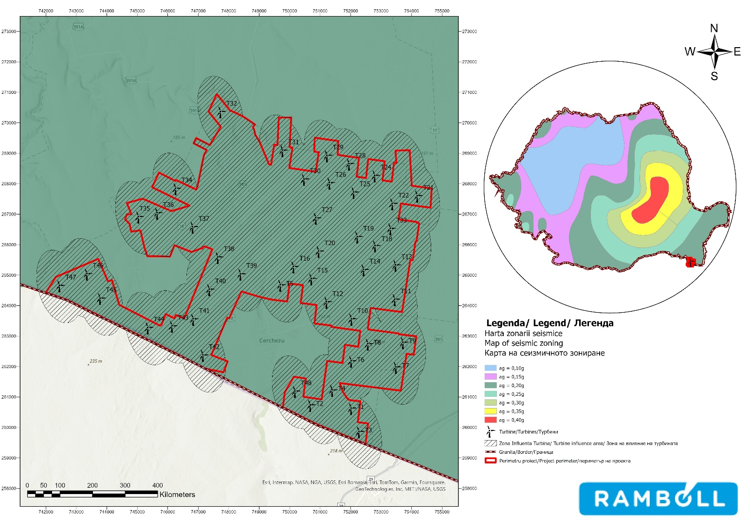

Фигура № 74 Карта на сеизмичната зона по отношение на пиковите стойности на ускорението на земната повърхност (ag)
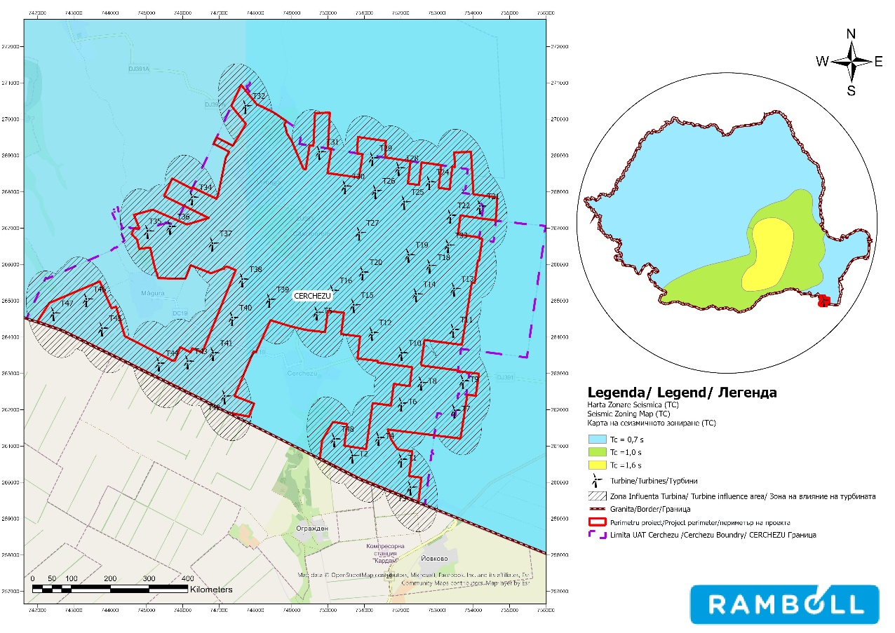
Фигура № 75 Карта на сеизмичната зона по отношение на контролния период (Tc)

С оглед на гореизложеното, рискът от земетресения в района на изпълнение на проекта е много нисък.

Риск от свлачища

Свлачищата се причиняват от гравитационни сили, но могат да бъдат предизвикани от различни процеси. Някои от най-честите причини са земетресения и продължителни и/или интензивни периоди на валежи. Изсичането на горите също може да увеличи вероятността от свлачища.
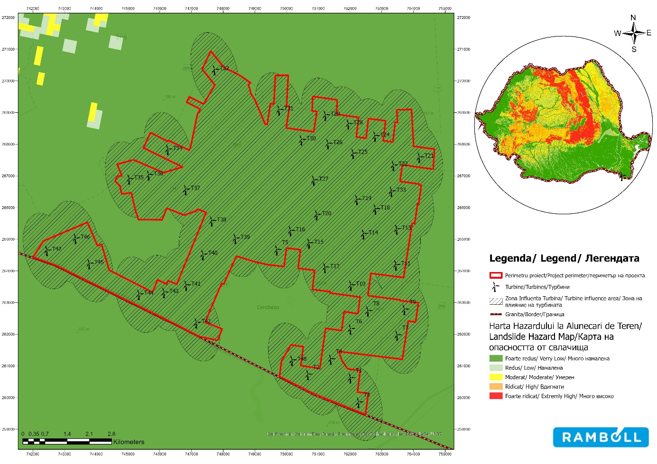
Фигура 76 Карта на зоните с опасност от свлачища

В община Черчезу рискът, свързан със свлачища, е много нисък и може да се заключи, че
че рискът от свлачища в района на вятърния парк Cerchezu е много нисък.

Риск от мълнии

Прякото и непрякото въздействие на мълниите може да причини повреди на механичните и електрическите компоненти на вятърните турбини, което да доведе до значително и нежелано намаляване на ефективността на турбините и сериозни повреди.
Анализът на рисковете, свързани с мълнии, се основава на проучването на Anderson, G & Klugmann, D. (2014), в което са представени стойностите на гъстотата на мълниите в Европа за периода 2008-2012 г. Изразени в мълнии/km²/година, максималните стойности, регистрирани в Европа, са 7,9 km²/година, докато в района на

стойностите при изпълнението на проекта варират между 1 и 1,6 мълнии/km²/година, което може да се счита за
средна стойност.

Електрическите разряди се улавят от лопатките на турбината чрез приемник, който ги предава чрез проводник вътре в ротора. Оттам те преминават в главината чрез специални предварително напрегнати и проводими връзки, способни да издържат на силата на мълнията. Токът преминава от шината към кулата чрез предварително напрегнати и устойчиви връзки. Токът може да се разреди в основата на кулата, успоредно, чрез PE-изолирани кабели, които са свързани с основата на конструкцията и с гондолата чрез заземителни шини. Оттук токът тече към основата на вятърната турбина. Ако електрическият разряд се осъществи чрез гръмоотвод, той се проводи до основната основа на турбината, а оттам токът има същия поток като този от лопатките на ротора.
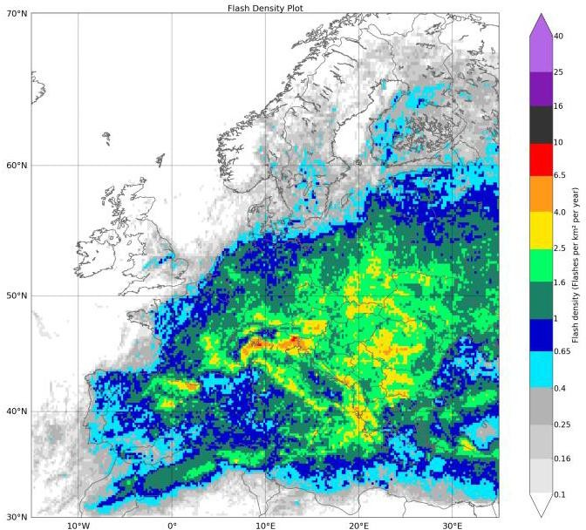

Източник: Anderson, G., & Klugmann, D. (2014)

Фигура 77 Годишна плътност на регистрираните мълнии

Риск от силни ветрове

Силните пориви на вятъра са причина за много щети по вятърните турбини по целия свят. Ефектите
на тези рискове зависят главно от техническите характеристики на турбините и климатичните условия на мястото.
Вятърните турбини разполагат с автоматична система за ориентиране на ротора според посоката на вятъра, комбинирана със системи за промяна на ъгъла на лопатките, за да се поддържа постоянство при високи скорости на вятъра и да се оптимизира произвежданата енергия при ниски скорости на вятъра. Скоростта на вятъра, при която турбините се изключват, е 24,5 м/сек, а скоростта, при която се включват отново, е 22,5 м/сек.
Рискът от повреда на вятърните турбини в резултат на екстремни ветрове може да възникне в случай на спонтанна повреда на автоматичните системи за изключване на турбините (когато скоростта на вятъра надвиши 24,5 м/с). Въпреки че вероятността за възникване на такава ситуация е ниска, трябва да се подчертае, че последиците за турбините могат да бъдат катастрофални (включително счупване на лопатките и дори срутване на турбината).
Според документа „Климатичните промени – от физическите основи до рисковете и адаптирането“, изготвен от Националната метеорологична администрация (ANM) през 2015 г., скоростта на вятъра показва значителни промени в дългосрочната си еволюция. 93 % от всички станции в Румъния показват тенденция към понижение на средната годишна скорост на вятъра. Вътрешната част на Карпатите е по-малко засегната в сравнение с останалата част от страната. Регионалните климатични модели показват незначителни промени в скоростта на вятъра в края на века (2071-2100 г.), като се наблюдава увеличение от 1 м/с.
Вероятността от инцидент (особено такъв, който може да засегне населението), причинен от силни ветрове, е ниска.

Риск от пожари

Пожарите са един от основните рискове, на които са изложени вятърните проекти. Те могат да бъдат причинени от природни явления (като мълнии), технически неизправности (прегряване на компоненти или електрически неизправности) и количеството горими материали, налични в гондолата.
Ветрогенераторите в предложената вятърна електроцентрала са от най-ново поколение и отговарят на най-високите стандарти за качество и безопасност.
Рискът от пожар е налице и ще бъде налице във всяка инсталация, в която се намират електронни компоненти заедно с запалими масла и хидравлични течности.
Пожарите могат да се разпространяват лесно, тъй като гондолата съдържа горими материали като минерални масла, смазочни материали, други почистващи средства и химикали, пластмасови и електрически компоненти.
Маслата, използвани от вятърните турбини в хидравличната система, в системата за охлаждане на трансформатора и маслата, намиращи се в скоростната кутия, продължават да представляват риск от пожар, с възможност за разпространение в цялата конструкция.
Турбините са оборудвани със система за откриване на дим, със сензори в гондолата, отделението на трансформатора, главните електрически шкафове в гондолата и над високоволтовия прекъсвач в основата на кулата. Ако системата открие дим, системата за безопасност на турбината гарантира, че високоволтовият прекъсвач се отваря незабавно.
Вятърните турбини разполагат със системи за събиране на разливи на масло, така че всички разливи на масло се събират в долната част на корпуса на гондолата. Вятърната турбина е оборудвана и с по-малки системи за събиране на масло за отделните й компоненти.
Вътре в турбината са осигурени пожарогасители за пожари, които могат да бъдат открити навреме. Като мерки за безопасност вътре в електроцентралата, използването на огън, въвеждането на запалими материали и пушенето са забранени.
Основните рискове в случай на пожар засягат предимно наетия персонал и особено хората, които се намират вътре в турбината. Тяхното задължение е да използват подходящи пожарогасители, а ако тази операция не даде незабавни резултати, зоната ще бъде евакуирана, тъй като съществува доста висок риск от задушаване.
Вероятността от възникване на пожар във вятърна турбина в резултат на мълния или техническа повреда е ниска. Това се дължи главно на наличието на адекватна система за защита от мълнии и мерки за намаляване на количеството запалими материали в гондолата.
В случай на пожар най-вероятните щети ще бъдат на нивото на гондолата, като най-лошият сценарий е срутване на компоненти (лопатки, ротор, цялата гондола) в непосредствена близост до кулата (максимум 75 м около кулата).

Риск от летящи остриета или лед

Роторно лопатко или част от него може да бъде „изхвърлено“ в резултат на повреда на роторното лопатко, което може да има въздействие върху обществената безопасност. Рискът, свързан с изхвърлянето на лопатко, е незначителен. Парчета лед могат да падат от ротора, докато турбината е в движение, или да бъдат изхвърлени от нея, докато е в покой, ако се натрупа лед върху лопатките, което може да се случи при метеорологични условия, характерни за местата в студени райони (IFC, 2015).
Намаляването на тези рискове зависи от метеорологичните условия (особено вятъра), системата за управление, с която е оборудвана турбината, и процедурите за оперативно управление, прилагани в рамките на вятърния парк. Спецификациите на вятърните турбини посочват, че те могат да работят при температури от -30 °C.
Избягването на такива събития и идентифицирането на чувствителни рецептори може да се постигне чрез изчисляване на разстоянието, на което такива събития могат да се случат.
В (Seifert et al., 2003) е въведена опростена емпирична уравнение, представляващо „кръг на риска“. Формулата е представена по-долу.
𝑑 = (𝐷 +𝐻 ) ∗ 1,5
Където:
d = максимално разстояние на хвърляне (m);
D = диаметър на ротора (в м);
H = височина на кулата (м)

В Наръчника на IFC (2015) се предлага изчисляване на „разстояния за отстъпка“, които трябва да се спазват между турбините и населените райони. Формулата е представена по-долу.
𝐷𝑖𝑠𝑡𝑎𝑛ț𝑎𝑑𝑒 𝑟𝑒𝑔𝑟𝑒𝑠 = (𝑡𝑢𝑟𝑛 +𝑟𝑎𝑧𝑎 𝑟𝑜𝑡𝑜𝑟𝑢𝑙𝑢𝑖 )∗1.5
Като се имат предвид спецификациите на турбините, които ще бъдат инсталирани във вятърния парк, резултатите от изчисленията са представени в следната таблица.

Референтен наръчник за изчисляване на рисковата зона | Височина на кулата  м | Диаметър на ротора | Радиус на ротора | Рискова зона
Seifert et al. (2003) | 165 | 170 | - | 502,5
Ръководство на IFC (2015) | 165 | - | 85 | 375

Пространственият анализ на резултатите, получени от изчисленията (показани на фигурата по-долу), показа, че рисковите зони не се пресичат с никакви населени места и турбините не представляват риск за жителите на близките населени места. Рисковите зони обаче се пресичат с редица обслужващи пътища. Освен това рисковите кръгове, изчислени с помощта на двете формули, се пресичат с областния път DJ391 в случая на турбини T5, T8, T9, T10 и T32, както и с общинските пътища DC19 и T41 в случая на турбина общинския път DC18 в случая на турбина T37 и общинския път DC17 в случая на турбини T31 и T29, но те отговарят на стандартното разстояние на ANRE от национални или окръжни пътища.
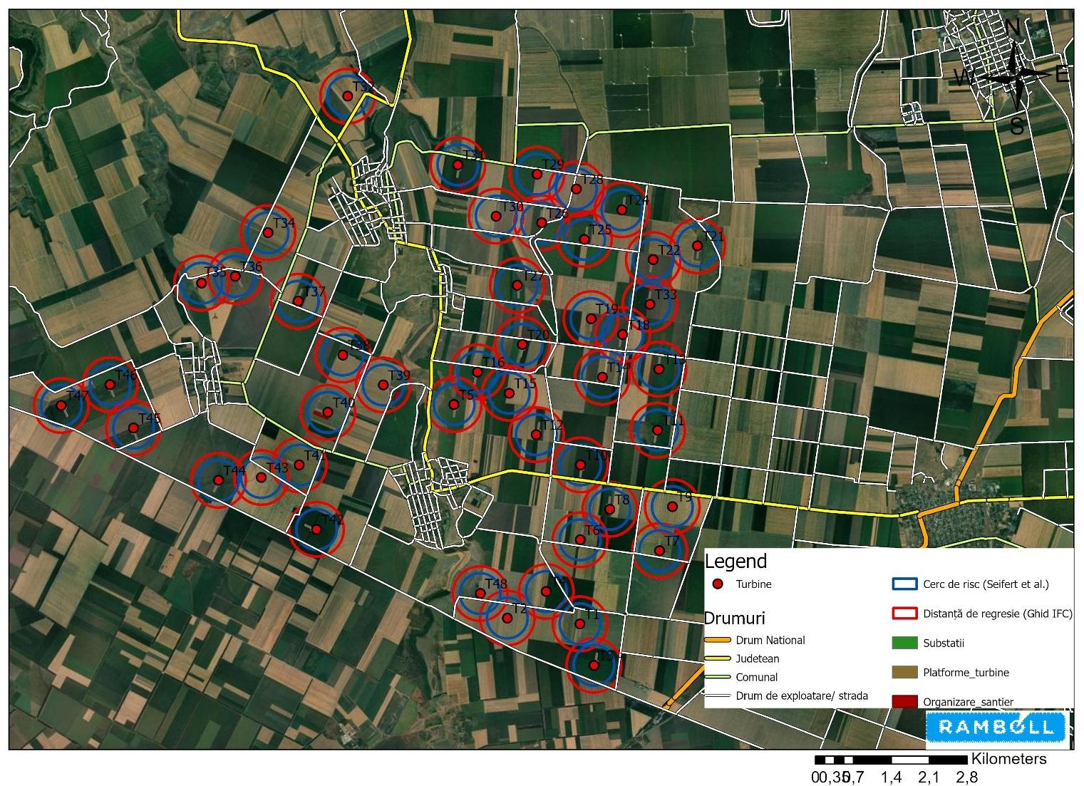

Фигура № 78 Потенциален радиус, в рамките на който може да се хвърля лед

НЕТЕХНИЧЕСКО РЕЗЮМЕ

Това резюме е изготвено, за да представи на нетехнически език заключенията от доклада за въздействието върху околната среда за проекта за вятърен парк 48 (46) вятърни турбини с мощност около 316,8 MW (303,6 MW), трансформаторни станции, свързващи мрежи, строителство и модернизация на комуникационни и достъпни пътища.

Общ преглед на проекта

Проектът има за цел да изгради и експлоатира вятърен парк в Черчезу, окръг Констанца, с цел производство на електроенергия от възобновяеми източници и допринасяне за декарбонизацията на енергийния микс. Анализираната конфигурация включва 46 вятърни турбини (в резултат на оптимизацията на обектите във връзка с условията, наложени от техническите одобрения), свързаната с тях електрическа инфраструктура (вътрешни събирателни мрежи, трансформаторни станции/оборудване и свързване), както и работи по достъпа и организацията на обекта.
По време на фазата на изпълнение основните дейности включват: подготовка на обекта, изграждане на основи и технологични платформи, изпълнение/модернизация на пътища за достъп, инсталиране на електрически мрежи и монтаж на турбини. По време на експлоатационната фаза дейностите се ограничават главно до експлоатация на турбините и периодични поддържащи работи, с временен персонал в подстанцията/на обекта.

Местоположение на проекта

Инвестицията се намира извън град Черчезу, окръг Констанца, в предимно селскостопански район
Селскостопански пейзаж (обработваема земя/пасища и селскостопански пътища), без големи индустриални обекти в околността.

Обектът се намира в непосредствена близост до границата с Република България, поради което оценката на въздействието върху околната среда беше проведена и в трансграничен контекст, включително с позоваване на близките български защитени територии.

Характеристики на проекта

Използваната технология е специфична за съвременните вятърни турбини: трилопатен ротор, автоматична система за ориентация на гондолата и регулиране на ъгъла на лопатките за оптимизиране на производството и намаляване на напрежението/шума. Турбините са програмирани да стартират при скорост на вятъра от около 3 m/s и да спират автоматично при скорост над около 24 m/s чрез системи за безопасност (наклон и спиране).
В допълнение към турбините, проектът включва основи и технологични платформи, вътрешни електрически мрежи (кабели), пътища/достъпи и временни зони за организация на обекта, така че работата да може да се извършва по контролиран начин, в рамките на ясно определени периметри, а временно засегнатите зони да могат да бъдат възстановени след приключване на работата.

Суровини и природни ресурси

По време на фазата на изпълнение основното потребление е свързано с строителни и електротехнически работи. Прогнозите включват (централизирано): стомана и черни метали ~1,147,70 т, алуминий ~72,22 т, мед ~18,86 т (0,46 т основи + 18,40 т кабели), полимери ~161,46 т (0,46 т основи + 161,00 т кабели), бетон ~22 245,14 т и вода
~7785,77 т, и трошен камък ~1 184 018,53 м³ за пътища/запълване (оценка на жизнения цикъл).
Водата се използва по различни начини: бутилирана питейна вода за персонала, вода за санитарни нужди, предоставена от изпълнителя (обикновено чрез цистерни) и малки количества вода за технически нужди (потискане на праха, овлажняване/поддържане на основите по време на периода на изсъхване), без да е необходимо да се изграждат нови специални водосборни съоръжения/сонди; Бетонът се доставя от оторизирани местни бетонови заводи. Работите по пътищата и платформите изискват запълване с трошен камък (документацията включва и оперативна оценка от ~114 250 м³ за определени работи), а почвата от изкопните работи се управлява предимно чрез повторна употреба в запълвания/възстановявания.
По време на експлоатационната фаза природният ресурс, използван за производство на електроенергия, е вятърът (вятърна енергия), а потреблението на материали се ограничава до консумативи за поддръжка (масла/смазочни материали, греси и др.), използвани при необходимост.

Оценка на вида и количествата емисии и отпадъци

По време на изпълнението, съответните емисии са предимно временни атмосферни емисии (прах от обработка на материали/работа по неасфалтирани пътища и отработени газове от машини/транспорт), както и локален шум и вибрации, генерирани от дейностите на строителната площадка. По време на експлоатацията практически не се наблюдават преки емисии в атмосферата, а потенциалните ефекти са концентрирани върху шума, визуалното възприятие и периодичното трептене на сенките, които могат да бъдат управлявани чрез правила за проектиране и експлоатация.
Веществата, използвани при изпълнението, включват горива (дизел/бензин) ~38,33 т (опасни, запалими), охладител/други гликоли ~3,22 т (опасни) и масло ~19,17 т (неопасни, но запалими), като рисковете за околната среда възникват само в случай на случайно изпускане, което се предотвратява чрез правилно съхранение/обработка.
Очакваните отпадъци включват, ориентировъчно: смесени битови отпадъци ~41,48 т; опаковки (хартия/картон ~0,84 т; пластмаса ~0,50 т); дървесни отпадъци ~0,88 т; смесени метали ~259,25 т; бетон
~32,93 т; баластни отпадъци ~20,74 т; изкопани материали ~48,53 т; както и опасни фракции (замърсени опаковки ~0,77 т; отпадъчни масла ~1,30 т; маслени филтри ~0,15 т), с отделно събиране, контролирано временно съхранение и доставка до оторизирани оператори.
При експлоатацията отпадъците са свързани главно с поддръжката: хидравлични масла ~0,35 т; синтетични масла
~2,30 т; масла за пренос на топлина ~23,00 т; замърсени опаковки ~0,19 т; пластмасови опаковки ~0,176 т; въздушни филтри ~0,176 т (и други фракции „н.д.“ в зависимост от интервенциите), с подобно управление (събиране в специални контейнери и доставка до оторизирани оператори).

Описание на съответните аспекти на настоящото състояние на околната среда

Проектната зона е типична за южна Добруджа, с преобладаващо селскостопанско използване и степен на антропизация, свързана с повтарящи се селскостопански дейности, мрежа от селски пътища и дифузно замърсяване, характерно за селското стопанство (торове/продукти за растителна защита). Тези натиск води до общо опростяване на местообитанията и биоразнообразието, което е силно обусловено от използването на земята.
Качеството на въздуха се счита за добро като цяло, типично за открита селска местност без интензивни промишлени източници, а настоящите източници на шум са свързани главно с пътното движение по DJ391 и общинските пътища, селскостопанските дейности и спорадични строителни работи.
В близост до границата бяха взети предвид и екологичните елементи на българска територия (плодородни почви, предимно селскостопанско използване, повърхностни водни обекти на разстояние от няколко километра и подземни водни обекти в близост), В заключение се стига до извода, че проектът не включва водочерпене от обекта и че евентуалните трансгранични въздействия са свързани главно с физически фактори (шум/светлина/нейонизиращо лъчение) и изискват специален мониторинг.

Описание на значителните екологични въздействия на проекта

По време на изпълнението потенциалните ефекти са предимно локални и временни: временно заемане на земя, промени/уплътняване на почвата в работните зони, риск от емисии на прах и шум, трафик на строителната площадка и риск от случайно замърсяване (горива/масла). Тези ефекти могат да бъдат контролирани чрез организация на обекта, контрол на праха, подходящо събиране/управление на отпадъците и мерки за предотвратяване на случайно разливане.
При експлоатацията съответните потенциални въздействия са: шум, визуално въздействие/въздействие върху ландшафта, трептене на сенките и, по отношение на биоразнообразието, рискове, специфични за вятърната инфраструктура (в зависимост от използването на района от птици и прилепи), които се преодоляват чрез мерки за избягване/намаляване и мониторинг след внедряването.В същото време проектът генерира значителен положителен ефект чрез производството на енергия от възобновяеми източници и намаляването на емисиите, свързани с производството на енергия от изкопаеми горива.
Предвид близостта на границата, бяха установени специфични трансгранични изисквания: пълно изпълнение на мерките, посочени в екологичния доклад, извършване на специална оценка на физическите фактори в трансграничен контекст (по-специално светлинните ефекти) по време на фазата на проектиране, използване на „абсорбираща“ боя за кулата и ротора, за да се избегнат отражения, и мониторинг след изпълнението на границата за шум, нейонизиращо лъчение и светлинни ефекти, като резултатите се предават на българската страна. Освен това, във връзка с горепосоченото условие, на Министерството на околната среда и водите на Република България беше изпратена специална оценка на физическите фактори в трансграничен контекст (по-специално светлинните ефекти). Проучването на сянката, чиито заключения сочат, че резултатите показват незначително въздействие върху анализираната област, включително в случая на трансграничните пътища и оценените рецептори, заключение, подкрепено от използването на консервативен сценарий за моделиране, базиран на най-голямата конфигурация на турбината и разширен радиус на анализ.

Анализ на разумни алтернативи

Алтернатива „0“ (неизпълнение на проекта) би довела до запазване на съществуващото състояние на обекта (селскостопанско използване и свързаните с това натоварвания), без да допринесе за производството на енергия от възобновяеми източници и без климатичните и социално-икономическите ползи, свързани с инвестицията. От друга страна, това би елиминирало както временните ефекти от строителството, така и оперативните ефекти (шум, трептене на сенките, визуално въздействие), които трябва да бъдат управлявани, ако проектът бъде реализиран.
Алтернативите за проектиране/оптимизация се фокусираха главно върху: коригиране на конфигурацията на обекта (включително отказ от две позиции на турбини – T17 и T23 – за да се спазят техническите условия/одобрения), избор на технологични решения и маршрути/организация на работата, така че временното заемане да бъде сведено до минимум, и възстановяване на засегнатите области след завършване на проекта. Освен това бяха разгледани алтернативи за управление (оперативни мерки, изисквания за завършване на турбините, мониторинг и адаптиране) с цел намаляване на ефектите върху чувствителни рецептори, включително в трансграничен контекст.

БИБЛИОГРАФИЯ

1. Решение № 1076/2004 на правителството за установяване на процедурата за провеждане на екологични оценки на планове и
програми
2. Общо ръководство за екологична оценка на планове и програми
3. Наръчник за прилагане на процедурата за провеждане на екологични оценки на планове и програми
4. Насоки за екологична оценка на планове и програми за развитие в енергийния сектор
5. Ръководство за екологична оценка на планове и програми за земеползване и градоустройство
6. https://eur-lex.europa.eu/resource.html?uri=cellar:1bd46c90-bdd4-11e4-bbe1-01aa75ed71a1.0012.03/DOC_1&format=PDF
7. https://eur-lex.europa.eu/legal-content/RO/TXT/PDF/?uri=CELEX:22016A1019(01)&from=EN
8. Европейски зелен пакт (https://eur-lex.europa.eu/resource.html?uri=cellar:b828d165-1c22-11ea-8c1f-01aa75ed71a1.0020.02/DOC_1&format=PDF)
9. Пакетът за климата и енергетиката за 2030 г. (https://eur-lex.europa.eu/legal-content/RO/TXT/PDF/?uri=CELEX:52020DC0562 )
10. Европейски закон за климата (https://eur-lex.europa.eu/legal-content/RO/TXT/PDF/?uri=CELEX:32021R1119 )
11. Законодателен пакет „Fit for 55“
12. План REPowerEU План REPowerEU (https://eur-lex.europa.eu/resource.html?uri=cellar:fc930f14-d7ae-11ec-a95f-01aa75ed71a1.0014.02/DOC_1&format=PDF )
13. Съобщение на Комисията „Индустриален план за Зеления пакт за ерата на нулеви нетни емисии“ (https://eur-lex.europa.eu/legal-content/RO/TXT/PDF/?uri=CELEX:52023DC0062 )
14. Стратегия на ЕС за биологичното разнообразие за 2030 г. (https://eur-lex.europa.eu/resource.html?uri=cellar:a3c806a6-9ab3-11ea-9d2d-01aa75ed71a1.0023.02/DOC_1&format=PDF )
15. Стратегия за използване на възобновяеми енергийни източници
16. Енергийна стратегия на Румъния за периода 2007-2020 г.
17. Енергийна стратегия на Румъния за периода 2022-2030 г., с поглед към 2050 г.
18. Интегриран национален енергиен и климатичен план 2021-2030, включително актуализацията от 2023 г.
19. Национална стратегия за устойчиво развитие на Румъния 2030 и план за действие
20. Национална стратегия за изменението на климата и нисковъглеродния икономически растеж
въглеродни емисии за периода 2016-2020 г.
21. Национална стратегия за адаптиране към изменението на климата за периода 2022-2030 г. с оглед на 2050 г.
22. Национален план за действие за изпълнение на Националната стратегия за адаптиране към изменението на климата
23. Дългосрочна стратегия на Румъния за намаляване на емисиите на парникови газове „Румъния неутрална през 2050 г.“
24. Национална стратегия за кръговата икономика
25. Стратегия за устойчиво развитие на окръг Констанца за периода 2021–2027 г.
26. План за земеползване – област Констанца
27. Стратегия на ЛАК Югозападна Добруджа за периода 2014–2020 г., изменена през 2023 г.
(https://galdobrogeasv.ro/modificari-ale-strategiei-de-dezvoltare-locala/ )
28. Местен план за действие в областта на околната среда (http://apmct.anpm.ro/-/planul-local-de-actiune-pentru-mediu-constanta )
29. План за управление на речния басейн на Дунав 2022-2027 г.
30. CESTRIN 2022 Преброяване на трафика
31. Доклад на окръга за състоянието на околната среда в окръг Констанца, 2022 г.
32. Областен план за управление на отпадъците в област Констанца
33. Окончателен доклад за мониторинг на биоразнообразието в рамките на бъдещия вятърен парк Думбравени-Черчезу
34. Национален институт по статистика, статистически данни за населението
35. Състояние на здравеопазването в ЕС: Румъния 2021 г. профил на страната в областта на здравеопазването
36. Фрагментация на ландшафта Времеви редове за ефективна плътност на мрежата: основни и средни антропогенни фрагментиращи елементи (FGA2-S) — Европейска агенция за околната среда (europa.eu)
37. East, A., E.,Sankey, J. B. (2020), Как съвременните климатични промени влияят върху процесите в ландшафта?

Приложение

ПРИЛОЖЕНИЕ А – ДОКУМЕНТИ ПРИЛОЖЕНИЕ Б – ПЛАНОВЕ И КАРТИ

